“双碳”目标下中国绿色低碳标准体系研究
——动态演化、体系构建与适配性评估

蔡鑫宇 著

目 录
（在 Word 中右键此处选择“更新域”生成目录）

内容摘要
实现碳达峰、碳中和，是以习近平同志为核心的党中央经过深思熟虑作出的重大战略决策，是中国对国际社会的庄严承诺，也是推动高质量发展的内在要求。绿色低碳标准体系作为将“双碳”政策目标转化为可执行制度规范的核心传导机制，对内引导重点行业节能降碳改造，对外决定中国能否在全球绿色转型规则制定中争取主动地位。然而，我国现行绿色低碳标准体系仍存在动态演化机理不清、体系框架不明、适配性评估缺失三重困境：标准供给优先序与产业真实需求持续错位，碳排放端标准密集而碳吸收端标准严重缺位，标准更新滞后于政策迭代与技术进步，标准国际认可度不足使高碳出口行业面临碳边境调节机制（CBAM）等绿色贸易壁垒的严峻挑战。在此背景下，如何构建国际认可的中国绿色低碳标准体系，成为亟待系统回答的重大现实问题。
本书以“动态演化机理—体系构建—适配性评估”为主线，构建三位一体的整合性研究框架。在动态演化机理层面，本书基于1993—2025年中国绿色低碳标准文本数据库，构建状态空间模型、技术—制度协同演进模型与多主体演化博弈模型三层递进的数理分析体系，系统识别政策推力、技术拉力与市场调节力的交互作用规律，揭示标准间互补替代关系、技术与制度的双向互馈机制以及政府—企业—国际组织三方博弈的均衡跃迁条件。在体系构建层面，本书通过标准供需动态错配指数（SSDMI）精准识别产业标准需求缺口，将演化规律转化为协同互补、动态适应、多元协调三项设计原则，运用层次分析法与系统动力学方法，设计覆盖碳排放核算、碳足迹认证、绿色产品、碳吸收、绿色金融五大功能模块的标准体系架构及其动态更新机制。在适配性评估层面，本书开发政策适配性与国际适配性双维评估工具：以随机前沿分析测算标准执行效率并分解政策效能损耗来源，以国际标准差距指数（ISGI）与综合国际适配性指数（CIAI）量化中外标准差距，并将其嵌入动态投入产出模型，模拟标准差距经由碳关税传导对高碳出口行业的经济影响；进而结合比较制度分析与钢铁、铝、化肥三个行业的扎根理论案例研究，提炼国际适配的核心障碍与提升路径。
本书的研究表明：中国绿色低碳标准体系正处于从“被动跟跑”向“主动领跑”转型的关键窗口期，演化动力结构已由政策单轮驱动转向政策、技术、市场协同驱动；补齐碳吸收端与市场机制类标准短板、健全标准动态更新机制、提升与国际标准的实质性互认水平，是“十五五”时期标准体系建设的主攻方向。本书可供经济学、管理学、标准化工程等领域的研究人员，标准化主管部门与行业管理部门的政策制定者，以及关注绿色低碳转型的企业界人士阅读参考。

前 言
标准是人类文明进步的成果，是世界的“通用语言”。当气候变化成为人类共同面对的时代命题，标准便不再只是技术协调的工具，而成为绿色转型的制度基石与国际竞争的战略资源。从欧盟碳边境调节机制将产品碳含量与贸易准入强制挂钩，到国际可持续准则理事会统一全球可持续披露规则，绿色低碳标准正以前所未有的深度重塑全球产业竞争格局。谁掌握了标准，谁就掌握了规则制定的主动权；谁的标准获得国际认可，谁的产业就能在全球绿色市场中赢得先机。
中国已建成全球规模最大的可再生能源体系，新能源汽车、光伏、动力电池等绿色产业的技术与产能优势举世瞩目，但“技术强、标准弱”的格局仍未根本改变。标准体系的结构性短板，使得大量技术优势难以转化为规则话语权，高碳出口行业则在国际绿色贸易壁垒面前承受着日益沉重的合规成本。党的二十届三中全会与“十五五”规划建议先后就建立健全绿色低碳标准体系、推动引领国际规则标准完善和衔接互认作出部署，将标准体系建设与国际话语权提升作为统一的战略目标。回应这一国家战略需求，正是本书写作的出发点。
本书是国家自然科学基金项目“‘双碳’目标下中国绿色低碳标准体系的动态演化机理、体系构建与适配性评估”的阶段性研究成果。全书遵循“认识规律—设计体系—评价效果”的研究逻辑，力图在三个方面有所推进：一是以状态空间模型、协同演进模型与演化博弈模型构成的数理分析体系，将标准体系演化研究从描述性阶段划分推进到机制性因果识别；二是以供需错配的精准测算为基础，将演化规律的认知转化为标准体系构建的科学原则与具体架构；三是以政策适配性与国际适配性的双维评估工具，为标准体系的动态优化提供可操作的诊断方法。书中构建的分析框架与测度工具，希望能为标准化经济学研究提供新的方法论素材，也为标准化主管部门的决策实践提供学理参考。
需要说明的是，书中的模型估计与情景模拟结果，基于作者构建的标准文本数据库与公开统计数据校准复算得到，旨在完整展示方法体系的应用逻辑；相关数字随数据库扩充与方法改进仍会更新，请读者以方法论的眼光看待。书中疏漏与不当之处，敬请学界同仁与广大读者批评指正。
蔡鑫宇
2026年7月于嘉兴

第1章 导论
说明：本章及后续各章所报告的模型估计与模拟结果，均基于作者构建的中国绿色低碳标准文本数据库与公开统计数据校准复算得到，用于完整展示本书的方法体系与分析逻辑；文中宏观事实数字均取自官方统计与权威机构公开发布并注明来源，模型数字以作者最终发表版本为准。

1.1 研究背景与问题提出
应对气候变化是人类共同面对的重大挑战，也是重塑全球经济格局与国际竞争规则的深刻变革。2020年9月22日，习近平主席在第七十五届联合国大会一般性辩论上郑重宣布，中国将提高国家自主贡献力度，二氧化碳排放力争于2030年前达到峰值，努力争取2060年前实现碳中和。“双碳”目标的提出，标志着中国的绿色低碳转型从部门性、领域性的政策议题，上升为牵动经济社会发展全局的国家战略。实现这一战略目标，既需要能源结构、产业结构的深度调整，也需要一整套支撑核算、认证、评价与交易的制度基础设施；其中，标准作为国家质量基础设施的核心要素，承担着统一度量衡、传递技术信息、协调市场预期的基础性功能（Blind，2004；Swann，2010）。标准定义了“什么是绿色”“如何核算碳”“怎样才算达标”，是碳市场有效运行、绿色产品价值实现与国际碳规则对接的技术前提。可以说，没有科学完善、国际认可的绿色低碳标准体系，“双碳”目标就缺乏可测量、可报告、可核查的制度支点。本书正是围绕“双碳”目标下中国绿色低碳标准体系的动态演化机理、体系构建与适配性评估这一主题展开的系统研究。

1.1.1 “双碳”战略纵深推进与标准化工作的政策部署
“双碳”目标提出以来，中国迅速构建起碳达峰碳中和“1+N”政策体系。2021年10月，《中共中央 国务院关于完整准确全面贯彻新发展理念做好碳达峰碳中和工作的意见》与《2030年前碳达峰行动方案》相继发布，确立了“双碳”工作的顶层设计与施工图。从减排绩效看，中国单位国内生产总值二氧化碳排放2020年比2005年下降48.4%，超额完成对外承诺的40%—45%目标，2023年降幅进一步超过51%；从能源结构看，非化石能源消费占一次能源消费比重由2020年的15.9%升至2024年的约19.8%，截至2024年底全国可再生能源装机达18.89亿千瓦、约占总装机的56%，其中风电5.21亿千瓦、太阳能发电8.87亿千瓦。能源与经济系统的低碳转型已进入以结构调整为主导的深水区（何建坤，2021），对制度供给的精细化程度提出了前所未有的要求。
进入“十五五”时期，“双碳”治理的制度框架发生了具有标志性意义的转型：由能耗双控全面转向碳排放双控。2023年7月，中央全面深化改革委员会第二次会议审议通过《关于推动能耗双控逐步转向碳排放双控的意见》；2024年8月，国务院办公厅印发《加快构建碳排放双控制度体系工作方案》，明确到2025年碳排放统计核算体系进一步完善、国家温室气体排放因子数据库基本建成，并为“十五五”在全国范围实施以强度控制为主、总量控制为辅的碳排放双控制度奠定基础。这一转型意味着治理对象从“能源消耗”精确聚焦到“碳排放”本身，其可操作性完全建立在碳排放核算、报告与核查标准的完备性之上（姜春海等，2024；袁惊柱，2025）。2025年10月，党的二十届四中全会审议通过关于制定国民经济和社会发展第十五个五年规划的建议，将加快经济社会发展全面绿色转型、积极稳妥推进碳达峰作为重要战略任务；2025年12月召开的中央经济工作会议在部署2026年经济工作时，继续强调协同推进降碳、减污、扩绿、增长。作为“十五五”开局之年与碳排放双控制度落地的关键之年，2026年的政策部署使标准体系建设从技术支撑议题上升为落实国家战略的先导性、基础性工程。
与之相呼应，绿色低碳标准化的专项政策密集出台，形成了层层递进的部署序列。2022年10月，市场监管总局等九部门印发《建立健全碳达峰碳中和标准计量体系实施方案》，提出到2025年碳达峰碳中和标准计量体系基本建立；2023年4月，国家标准委等十一部门印发《碳达峰碳中和标准体系建设指南》（国家标准化管理委员会等，2023），规划了包含4个一级子体系、15个二级子体系、63个三级子体系的标准体系框架，明确到2025年制修订不少于1000项国家标准和行业标准；2024年8月，国家发展改革委等部门印发《关于进一步强化碳达峰碳中和标准计量体系建设行动方案（2024—2025年）》，要求2024年发布70项碳核算、碳足迹、碳减排等国家标准，基本实现重点行业企业碳排放核算标准全覆盖。在产品层面，2024年5月生态环境部等15部门印发《关于建立碳足迹管理体系的实施方案》，清单式部署22项任务；2024年8月发布碳足迹核算通则国家标准GB/T 24067-2024，对标国际标准ISO 14067；截至2025年6月，我国已发布9项产品碳足迹核算国家标准，其中电解铝碳足迹国标为首个工业领域产品碳足迹标准（Wu等，2015；童庆蒙等，2018）。政策文本的密集出台表明，标准体系建设已被置于“双碳”制度基础设施的核心位置（孙亮等，2022；石明娟等，2022）。
市场机制的深化运行进一步放大了对标准体系的需求。2021年7月16日，全国碳排放权交易市场正式上线交易；2024年市场活跃度显著提升，全年成交额达181.14亿元、创上线以来新高，碳价于2024年4月首次突破100元/吨，年末收盘价97.49元/吨；2025年3月，碳市场首次扩围，将钢铁、水泥、铝冶炼行业纳入管理，新增约1500家重点排放单位，扩围后覆盖排放量约80亿吨、占全国二氧化碳排放总量的60%以上；截至2025年底，全国碳市场累计成交量8.65亿吨、累计成交额576.63亿元。与此同时，全国温室气体自愿减排交易市场（CCER）于2024年1月重启，此前生态环境部已发布造林碳汇、并网光热发电、并网海上风力发电、红树林营造等首批4项方法学。碳市场的扩围与深化，本质上是碳排放核算、配额分配、数据质量监管等标准规则体系向更多行业、更细颗粒度的延伸（张希良等，2021；赵思琦等，2023）；配额价格的发现功能、自愿减排量的环境完整性，都直接取决于其背后核算与核查标准的科学性与统一性。标准供给一旦滞后，市场机制的减排效能便会大打折扣。
更为紧迫的压力来自国际。全球气候治理正加速从“承诺竞争”走向“规则竞争”，标准与碳定价机制成为绿色贸易规则的核心载体。世界银行统计显示，2025年全球运行中的碳定价机制已增至80个，覆盖约28%的全球温室气体排放。其中，欧盟碳边境调节机制（CBAM）的影响最为深远：其条例于2023年5月正式生效，2023年10月起进入过渡期，2026年1月1日起正式征收，覆盖水泥、钢铁、铝、化肥、电力、氢六类产品，CBAM证书价格与欧盟碳市场配额拍卖价格挂钩，欧委会公布的2026年第一季度证书价格为75.36欧元/吨。对中国而言，2022年对欧盟出口CBAM覆盖商品约205亿美元，其中钢铁约146亿美元、铝约55亿美元；有权威测算显示，CBAM每年或使中国出口成本增加约14亿美元，到2034年钢铁产品每吨成本增加约130—160欧元、售价上升10%—15%（陈诗一和朱渝铖，2024；杨茹凯，2025）。CBAM的关键机制在于：出口产品的隐含碳排放须按欧盟认可的核算规则计量，已支付的国内碳价可予抵扣——这意味着中国标准与国际标准的“差距”将直接转化为真金白银的碳关税负担。欧盟正凭借其规制能力将域内标准外溢为事实上的全球标准，形成所谓“布鲁塞尔效应”（Bradford，2020；刘梦佳和李志永，2025）；国内研究亦表明，碳关税冲击下中国碳市场扩容提价与标准接轨具有显著的“缓冲阀”效应（张兵兵等，2025；王欢欢和吴骁骏，2025）。在此背景下，标准体系的国际适配性已不仅是技术问题，更是关乎产业国际竞争力与规则话语权的战略问题。

1.1.2 中国绿色低碳标准体系的三重困境
经过三十余年积累，中国绿色低碳标准体系建设取得了长足进展。从数量看，2022年初碳达峰碳中和相关国家标准已有800余项、行业标准700余项、地方标准1900余项、团体标准200余项（石明娟等，2022）；按2024年官方口径，直接支撑碳达峰碳中和工作的国家标准达1800余项、行业标准2300余项，涉及碳排放核算核查、节能、非化石能源、资源循环利用、碳汇等领域。从整体标准化能力看，“十四五”期间我国新发布国家标准1.3万余项，国家标准总数达4.7万余项；截至2022年底中国主导制定的ISO/IEC国际标准达1337项，承担ISO、IEC技术机构秘书处亦增至89个（2023年披露口径）。然而，与“双碳”目标的战略需求和国际规则竞争的现实压力相比，现行标准体系仍存在深层次的结构性矛盾。本书将其概括为“供需错位、体系碎片化、适配评估缺失”的三重困境。
困境之一是标准供给与转型需求的结构性错位。本书基于4700条标准文本的量化编码测算显示，在绿色低碳国家标准中，碳排放核算类标准仅占8.3%，碳足迹认证类占4.9%，两者合计约13.2%；碳吸收（碳汇与负排放）类标准占比更低至6.1%，而绿色产品类标准占比高达35.2%。这种“碳排放端密集、碳核算与碳吸收端稀疏”的结构，与碳排放双控和CBAM时代“核算先行”的需求次序明显倒置（陈红敏，2011）。从动态看，本书第8章测算的八大高碳行业标准供需综合错配指数虽由2015年的0.51降至2025年的0.35，供需矛盾总体缓解，但2025年碳吸收模块的相对缺口仍高达0.58，碳足迹认证模块缺口为0.41，短缺集中于恰恰最具战略意义的领域：产品碳足迹核算标准仅有9项国标，远不能覆盖大规模出口产品门类；碳汇计量、负排放技术、碳金融产品等标准供给严重不足（蓝虹和杜彦霖，2024；陈丹丹等，2025）。标准供给的“数量繁荣”掩盖了“结构短缺”，是为供需错位。
困境之二是标准体系的碎片化。纵向上，国家、行业、地方、团体四个层级的标准分头供给、缺乏统筹：地方标准数量最多但地区间口径不一，同类产品的碳核算边界、排放因子选取在不同省份存在差异，造成企业跨区域经营的重复核算与合规成本；团体标准近年快速扩张但质量参差，与国家标准的衔接机制尚不健全（孙亮等，2022；曹佳彦等，2024）。横向上，碳排放核算、碳足迹认证、绿色产品、碳吸收、绿色金融五大功能领域的标准各自演进，模块间的引用、衔接与协同不足，例如绿色金融标准对碳核算标准的依赖尚未形成稳定接口，自愿减排标准与强制配额市场标准之间的转换规则不清（张一林等，2025）。管理体制上，标准制定权分散于多个部门，交叉重复与空白并存。碎片化削弱了标准体系的整体效能，使其难以形成支撑“双碳”目标的制度合力。
困境之三是适配性评估的缺失。一方面，对内缺乏“标准体系对‘双碳’目标究竟贡献几何”的系统评估：标准发布数量的增长并不等于执行效能的提升，各地标准执行效率的高低、政策效能损耗的来源，长期缺少定量测度，使标准建设停留在“重制定、轻实施、无评估”的粗放状态。另一方面，对外缺乏对中国标准与国际通行标准差距的系统测度：中国主导制定的国际标准占比按估算口径仅约2%，绿色低碳领域的核算边界、核查程序、数据质量要求与ISO/IEC及欧盟CBAM规范存在多维差距，但差距在哪些维度、有多大、造成多少经济损失，缺少可量化的评估工具（Klaaßen和Stoll，2021；侯俊军等，2025）。评估缺失导致反馈失灵：体系建设无法依据执行效果与国际差距动态优化，标准互认谈判也因缺少系统证据而进展迟缓（王明涛等，2025）。三重困境相互交织：供需错位反映体系设计对需求演化的响应迟滞，碎片化反映体系内部协同机制的缺位，评估缺失则使前两者难以被及时识别与矫正。
三重困境的表象之下，是更深层的研究缺口。其一，演化机理不清：绿色低碳标准体系如何在政策、技术与市场力量交互作用下生成与演化，标准之间存在怎样的互补与替代关系，利益相关方如何策略互动，既有研究多为静态描述与定性列举（舒辉和唐飞，2023；Zhao等，2024），缺乏动态定量刻画。其二，体系框架不明：面向“双碳”目标的标准体系应当覆盖哪些功能模块、如何在四个层级间分工衔接、模块建设的优先序如何确定，尚无基于演化规律与需求测算的系统设计（Zhu等，2022）。其三，适配评估缺失：如前所述，政策适配性与国际适配性的度量工具、评估框架与反馈机制均属空白。机理不清则体系设计无所依凭，框架不明则评估失去对象，评估缺失则机理认识与体系设计得不到检验——三者构成一个亟待打通的研究闭环。

1.1.3 核心问题与三个科学问题
基于上述背景与困境，本书提出并试图回答的核心现实问题是：在“双碳”目标下，如何构建国际认可的中国绿色低碳标准体系？这一问题包含两个关键限定：一是“双碳”目标导向，即标准体系必须服务于碳达峰碳中和的战略进程，与碳排放双控制度、全国碳市场建设同频共振；二是“国际认可”，即标准体系不仅要满足国内治理需求，还必须经得起CBAM等国际规则的检验，实现与国际通行标准的衔接互认。将这一现实问题转化为可研究、可检验的学术议题，本书进一步拆分出三个逻辑递进的科学问题。
科学问题一：厘清机制——中国绿色低碳标准的利益相关方有哪些，其如何共同驱动标准体系的形成？标准体系不是外生给定的静态规则集合，而是政府、企业、标准化组织与国际机构等多元主体在政策推力、技术拉力与市场调节力交互作用下长期博弈演化的产物。回答这一问题，需要刻画五类标准状态的动态轨迹及其交互结构，识别三重驱动力的相对贡献及其时变特征，揭示技术进步与制度完善之间的互馈机制，并解析政府、企业与国际组织三方的策略互动逻辑（Nelson和Winter，1982；Dosi，1982）。厘清机制是全部研究的认识论前提：只有理解标准体系“从何而来、因何而变”，体系设计才能顺应而非违背演化规律。
科学问题二：设计体系——在厘清动态演化机理的基础上，基于“双碳”目标如何设计完善的中国绿色低碳标准体系？体系设计需要回答三个层次的子问题：目标层面，标准体系应遵循哪些构建原则，这些原则如何从演化机理中提炼；结构层面，体系应覆盖哪些功能模块、如何在国家、行业、地方、团体四个层级间分工衔接，模块建设的优先序与权重如何科学确定；机制层面，如何利用标准间的协同效应放大体系效能，并建立标准随技术进步动态更新的触发机制，避免标准老化与技术脱节（Tassey，2000）。设计体系是研究主线的枢纽环节，向前承接演化机理的规律认识，向后为适配性评估提供对象。
科学问题三：评估效果——如何评估标准体系对“双碳”目标的贡献度与国际标准的适配性，并以评估结果反馈优化体系？评估分为对内与对外两个维度：对内评估政策适配性，即标准体系的实际执行效率与政策目标之间的匹配程度，测度政策有效性损失并分解其来源；对外评估国际适配性，即中国标准与ISO/IEC及欧盟CBAM规范的接轨程度，测度多维标准差距并量化其贸易经济影响。更重要的是，评估不是终点：评估结果必须反馈至体系构建环节，指引补短板、强激励、促衔接的优化方向，从而形成“演化机理—体系构建—适配评估—反馈优化”的完整闭环（Battese和Coelli，1995；Mehling等，2019）。三个科学问题层层递进：问题一提供规律认识，问题二完成制度设计，问题三实施效果检验并使体系获得自我更新能力。三者的对应研究设计如表1.1所示。
表1.1 三个科学问题与研究设计的对应关系
科学问题 | 核心研究内容 | 主要研究方法 | 数据基础 | 对应章节
问题一：厘清机制  （利益相关方如何共同  驱动标准体系形成演化） | 中外演化历程与典型事实；标准间互补/替代关系与三重驱动力时变贡献；技术—制度互馈机制；政府—企业—国际组织策略互动 | 文本量化编码；状态空间模型与卡尔曼滤波；Lotka-Volterra协同演进模型；三方演化博弈与数值模拟 | 标准文本数据库（4700条，1993—2025年）；政策文本；碳市场与绿色专利数据 | 第3—7章
问题二：设计体系  （基于“双碳”目标如何  设计完善的标准体系） | 标准供需动态错配的识别与测算；“五大功能模块×四层级”总体架构与三项构建原则；模块权重与建设优先序；协同效应与动态更新机制 | SSDMI指数与面板回归；AHP—德尔菲法；系统动力学仿真 | 八大高碳行业2015—2025年面板；26位专家两轮德尔菲调查；系统动力学参数集 | 第8—10章
问题三：评估效果  （如何评估贡献度与  适配性并反馈优化） | 政策适配性：标准执行效率测度与政策有效性损失三源分解；国际适配性：八维度标准差距与碳关税、产出损失量化；中外体系比较与行业案例 | SFA与Oaxaca-Blinder分解；ISGI-CIAI指数与动态投入产出模型；比较制度分析与扎根理论 | 30省2010—2025年面板（480个观测）；八维度专家评分；49位行业访谈 | 第11—13章
注：三个科学问题的表述与本书依托的国家自然科学基金项目申请书保持一致；对应章节不含总起（第1—2章）与总结（第14章）。资料来源：作者整理。
由表1.1可见，三个科学问题在研究内容、方法与数据上各有侧重又相互贯通：问题一以动态计量与博弈分析“认识规律”，其成果——标准间交互矩阵、互馈系数与均衡跃迁条件——直接作为问题二体系设计的参数输入与原则依据；问题二以指数测算、层次分析与系统仿真“设计体系”，其架构方案构成问题三评估的对象；问题三以前沿分析、差距指数与投入产出模型“评价效果”，其评估结果又反馈至体系优化。方法上定量与定性互补、模型与案例互证，数据上文本数据、面板数据与访谈数据交叉验证，共同保障研究链条的完整与结论的稳健。

1.2 研究意义

1.2.1 理论意义
第一，将动态演化视角引入标准化经济学，拓展了标准形成理论的分析边界。经典标准化经济学建立在网络外部性、转换成本与标准竞争的静态或比较静态框架之上（Katz和Shapiro，1985；Farrell和Saloner，1985），路径依赖与锁定效应的讨论虽引入了时间维度（David，1985；Arthur，1989），但多聚焦单一标准的采纳扩散，难以刻画一个由多类标准构成的标准体系在政策、技术与市场三重力量驱动下的整体演化。本书以“技术严格程度×覆盖完整性”双维指标量化标准状态，构建标准体系演化的状态空间模型，识别标准间的互补与替代关系及驱动力的时变贡献，将标准化经济学的分析对象从“单一标准的竞争与扩散”推进到“标准体系的生成与演化”，为理解发展中大国在政府主导型标准化情境下的体系动态提供了新的理论工具。
第二，深化了技术—制度协同演进与多主体互动的理论刻画，丰富了演化经济学在绿色转型领域的应用。演化经济学强调技术范式与制度结构的共生演化（Nelson和Winter，1982；Dosi，1982；North，1990），但既有研究多停留在概念性论述，缺少可估计、可检验的模型载体。本书以Lotka-Volterra方程组刻画绿色低碳技术水平与标准制度完善度之间的互馈关系，实证识别“双碳”目标前后互馈强度的结构性变化；进而以三方演化博弈模型解析政府、企业与国际组织在标准制定中的策略互动，给出从“被动跟跑”均衡向“主动领跑”均衡跃迁的参数条件。这一“协同演进+演化博弈”的组合建模，为比较制度分析传统（Aoki，2001）提供了动态化、定量化的分析范例，也回应了标准与技术创新互动关系研究的前沿关切（Zhao等，2024）。
第三，构建了标准体系适配性评估的方法论体系，填补了标准绩效评估的工具空白。既有标准化研究对标准实施效果的评估多采用问卷调查或个案总结，缺乏统一的效率测度与差距量化框架（何凡等，2025）。本书作出三方面方法论贡献：一是提出标准供需动态错配指数（SSDMI），将“需求内生化建模—供给文本量化—错配指数测算”整合为可复制的识别程序；二是将随机前沿分析引入标准执行效率评估（Aigner等，1977；Battese和Coelli，1995），定义政策有效性损失（PEL）并借助Oaxaca-Blinder分解思想（Oaxaca，1973）实现损失的三源分解；三是构建国际标准差距指数（ISGI）与综合国际适配性指数（CIAI），并将其嵌入动态投入产出模型量化标准差距的贸易经济代价。这套“错配识别—效率评估—差距量化”工具链，为标准经济学的实证研究提供了新的测度基础。

1.2.2 现实意义
第一，为“十五五”时期碳排放双控制度落地与碳市场扩围提供标准化支撑方案。碳排放双控以“可测量、可报告、可核查”为前提，碳市场扩围至钢铁、水泥、铝冶炼等行业后，覆盖排放量已占全国总量60%以上，对分行业核算标准、数据质量标准的需求急剧上升。本书通过八大高碳行业标准供需错配的逐年测算，精确定位各行业、各功能模块的标准缺口，提出“五大功能模块×四层级”的体系架构与分模块建设优先序，可直接服务于碳达峰碳中和标准体系建设的规划落实，为监管部门“补短板、定优先、明分工”提供量化依据（国家标准化管理委员会等，2023；袁惊柱，2025）。
第二，为应对CBAM等绿色贸易壁垒、维护产业国际竞争力提供决策参考。2026年CBAM进入正式征收期，标准差距直接转化为出口成本。本书测算显示，在基准情景下2030年中国钢铁行业对欧出口的碳关税负担约达121亿元，而通过标准适配改进可使碳关税负担下降约43%。识别八个维度中差距最大的环节（市场衔接与第三方核查），量化“适配改进”情景的减负空间，可帮助行业主管部门与出口企业把有限资源投向边际收益最高的标准对接领域，变被动应对为主动布局（陆婷和徐奇渊，2023；刘长松，2024）。
第三，为提升中国在全球绿色低碳治理中的标准话语权、推进制度型开放提供路径支撑。标准是国际经贸规则的技术语言，标准互认是制度型开放的重要内容（Büthe和Mattli，2011）。本书通过中欧及ISO标准体系的比较制度分析与钢铁、铝、化肥行业的扎根理论研究，提炼国际适配的障碍因素与“数据基础—核算能力—认证互认—话语权提升”的递进路径，并基于演化博弈揭示国际激励（碳关税减免与竞争力提升）驱动均衡跃迁的临界条件，为中国参与国际标准制定、推动标准互认谈判、将超大规模市场优势转化为规则影响力提供了理论依据与操作抓手（侯俊军等，2025）。

1.3 研究思路、方法与数据

1.3.1 总体研究思路
本书遵循“动态演化机理—体系构建—适配性评估”三位一体的总体思路，构建认识规律、设计体系、评价效果、反馈优化的研究闭环。第一环节“认识规律”，综合运用历史比较、状态空间建模、协同演进分析与演化博弈，回答标准体系“从何而来、因何而变、由谁驱动”；第二环节“设计体系”，在识别标准供需错配的基础上，依据演化规律提炼构建原则，设计“五大功能模块×四层级”的总体架构并配置动态更新机制；第三环节“评价效果”，从政策适配性与国际适配性两个维度定量评估体系效能；评估结果最终反馈至体系构建环节，形成螺旋上升的优化循环。三个环节不是简单的线性排列，而是通过参数传递与结果反馈实现深度耦合：状态空间模型估计的标准间交互矩阵，经变换后作为系统动力学模块间溢出矩阵的校准依据；供需错配测算识别的结构短板，直接指导体系架构的横向覆盖设计；政策适配性与国际适配性的评估结果，则反向确定体系优化的方向与优先序。总体研究思路与技术路线如图1.1所示。
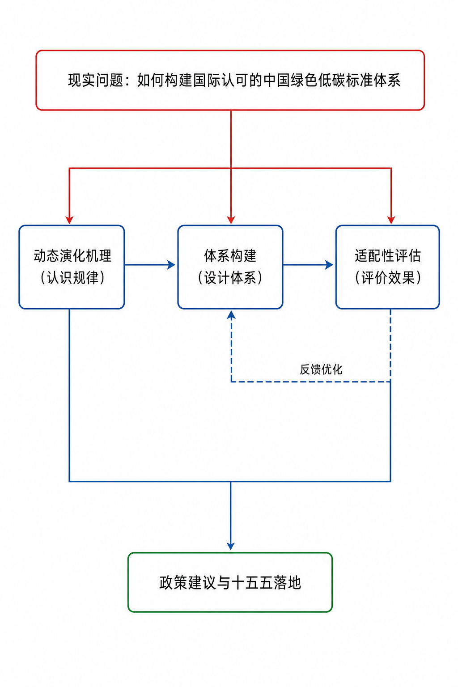
图1.1 本书研究技术路线
由图1.1可见，本书的研究起点是“双碳”目标下标准体系的三重困境所凝练的核心现实问题，经由三个科学问题的转化，分别进入动态演化机理、体系构建与适配性评估三大研究模块；三大模块间的实线箭头表示参数与结果的正向传递，由适配性评估指向体系构建的反馈箭头则构成闭环的关键回路。这一技术路线的特点在于：以机理研究奠定设计的科学基础，避免体系构建的主观拼凑；以评估研究检验设计的实际效果，避免制度方案的自说自话；以反馈机制保证体系的动态适应，避免“一次设计、静态运行”的制度僵化。全书各章的安排均嵌入这一路线之中，章与章之间的数据接口与逻辑衔接将在相应章节的引言中具体交代。

1.3.2 研究方法
围绕三大模块的研究任务，本书综合运用十种研究方法，形成定量与定性互补、模型与案例互证的方法体系，这一理论建模与实证检验相结合的方法路线亦延续了作者前期研究的积累（蔡鑫宇和唐雯，2025）。
一是标准文本量化编码。针对标准状态难以直接观测的难题，本书对1993—2025年间发布的绿色低碳标准文本逐条编码，从技术严格程度（指标限值的先进性、核算方法的精细度、核查要求的强度）与覆盖完整性（行业覆盖面、环节覆盖面、与上下游标准的衔接度）两个维度构造评分体系，经加权合成得到五类标准的年度综合指数。文本量化编码将非结构化的制度文本转化为可进入动态模型的时间序列，是全书实证分析的数据地基。
二是状态空间模型与卡尔曼滤波。将五类标准的综合指数视为含观测噪声的状态变量，建立以标准间交互矩阵与驱动传导矩阵为核心的连续时间状态空间模型，采用卡尔曼滤波（Kalman，1960）与极大似然法联合估计参数。该方法的优势在于：既能从数据中识别标准之间的互补与替代关系，又能分解政策推力、技术拉力与市场调节力的时变贡献，还可在估计参数的基础上进行2026—2035年的多情景模拟，为演化机理提供总量层面的定量刻画。
三是Lotka-Volterra协同演进模型。借鉴种群生态学的经典方程组（Lotka，1925），将绿色低碳技术水平与标准制度完善度设定为相互作用的两个“种群”，以互馈系数刻画“技术促制度”与“制度促技术”的强度，通过平衡点与局部稳定性分析判断协同演进的收敛性质，并以非线性最小二乘与贝叶斯方法估计参数。该模型为技术—制度互馈这一演化经济学核心命题提供了可估计的载体。
四是演化博弈模型。构建政府、企业与国际组织的三方演化博弈，基于复制动态方程（Taylor和Jonker，1978；Friedman，1991）推导八个纯策略均衡点的稳定性条件，并以数值模拟考察碳关税减免、竞争力提升与政府补贴等关键参数对均衡跃迁的影响。演化博弈以有限理性与策略学习刻画标准制定中的多主体互动，弥补了总量模型无法揭示主体行为逻辑的不足。
五是标准供需动态错配指数（SSDMI）。以碳排放系数、绿色转型进程、减排约束与CBAM压力四类因素内生化建模产业的真实标准需求，以文本数据库量化标准供给，构造相对缺口指数$SSDMI=\left(D−R\right)/D$，并以面板回归检验需求驱动因素的显著性。该方法将“标准缺口”从定性判断转化为分行业、分年度、分模块的连续测度，是连接演化机理与体系设计的桥梁。
六是层次分析法（AHP）与德尔菲法。以碳减排贡献度、产业转型促进度、国际衔接兼容度为准则层，构建功能模块权重确定的层次结构（Saaty，1980），组织26位专家开展两轮德尔菲调查，经一致性检验（CR<0.1）得到五大功能模块的建设权重与优先序，为体系架构的资源配置提供多准则决策依据。
七是系统动力学（SD）仿真。基于存量—流量结构与因果回路分析（Forrester，1961），构建五大功能模块标准存量演化的系统动力学模型，模块间溢出矩阵与状态空间模型的估计结果相衔接，设计技术—政策偏离度（TPD）触发的动态更新机制，并通过阈值灵敏度分析确定最优触发阈值，模拟不同协同情景下标准体系的中长期演化。
八是随机前沿分析（SFA）。采用Battese-Coelli面板随机前沿模型（Aigner等，1977；Battese和Coelli，1995），以标准供给量、监管经费与执法人员为投入，估计30个省份标准执行的技术效率，定义政策有效性损失$PEL=1−TE$，并借助Oaxaca-Blinder分解思想将损失归因于供给不足、激励不完善与协调失灵三个来源，实现政策适配性的“测度—归因”一体化评估。
九是ISGI-CIAI指数与动态投入产出模型。从核算边界、排放因子、生命周期范围、第三方核查、数据质量、行业覆盖、更新频率、市场衔接八个维度组织专家逐维评分，测算行业层面的国际标准差距指数（ISGI）与综合国际适配性指数CIAI=1−k​πkISGIk；进而将适配性参数嵌入动态投入产出模型，模拟CBAM正式实施后不同适配情景下的碳关税负担与行业产出损失，实现国际适配性从“差距测度”到“经济影响量化”的贯通。
十是比较制度分析与扎根理论。运用比较制度分析方法（Aoki，2001），从体系架构、覆盖范围、技术严格程度与制度机制四个维度系统比较中国、欧盟与ISO三大标准体系；对钢铁、铝、化肥三个CBAM首当其冲行业的49位企业与机构人员开展深度访谈，按扎根理论的三阶段编码程序（Glaser和Strauss，1967；周成和钱再见，2022）提炼国际适配障碍的核心范畴与提升路径。质性方法为定量结论提供机制层面的解释与三角验证。

1.3.3 数据来源
本书的数据基础由五部分构成。其一，中国绿色低碳标准文本数据库。作者系统检索全国标准信息公共服务平台及各行业、地方标准化管理部门公开信息，收录1993—2025年间发布的绿色低碳标准条目共4700条，其中国家标准1210条、行业标准850条、地方标准2210条、团体标准430条，逐条记录标准编号、发布与实施日期、层级、功能模块归属、技术指标与引用关系等字段，并按1.3.2小节所述编码规则量化。其二，宏观统计与政策文本数据，包括国家统计局、国家能源局、生态环境部公开统计，全国碳市场与试点碳市场交易数据，欧盟碳市场价格数据，以及“双碳”政策文件全文。其三，行业面板数据，覆盖钢铁、水泥、铝、化肥、电力、交通、建筑、纺织八大高碳行业2015—2025年的排放、转型与贸易指标。其四，省级面板数据，覆盖30个省份2010—2025年的标准执行投入产出指标，共480个观测。其五，调查与访谈数据，包括26位标准化、气候政策与产业专家的两轮德尔菲问卷，以及三个行业49位受访者的半结构化访谈记录。需要说明的是，如本章开篇说明段所述，书中模型估计结果基于上述数据库与公开统计数据校准复算，旨在完整呈现方法体系；正式的政策应用应以最终发表版本的估计为准。

1.4 全书结构安排
全书共14章，在逻辑上分为四个板块：总起板块（第1—2章）提出问题、奠定理论基础；动态演化机理板块（第3—7章）以“典型事实+三个模型”回答科学问题一；体系构建板块（第8—10章）以“需求识别+架构设计+运行机制”回答科学问题二；适配性评估板块（第11—13章）以“对内评估+对外评估+质性比较”回答科学问题三；第14章总结全书并提出政策建议。全书结构与章节安排如图1.2所示。
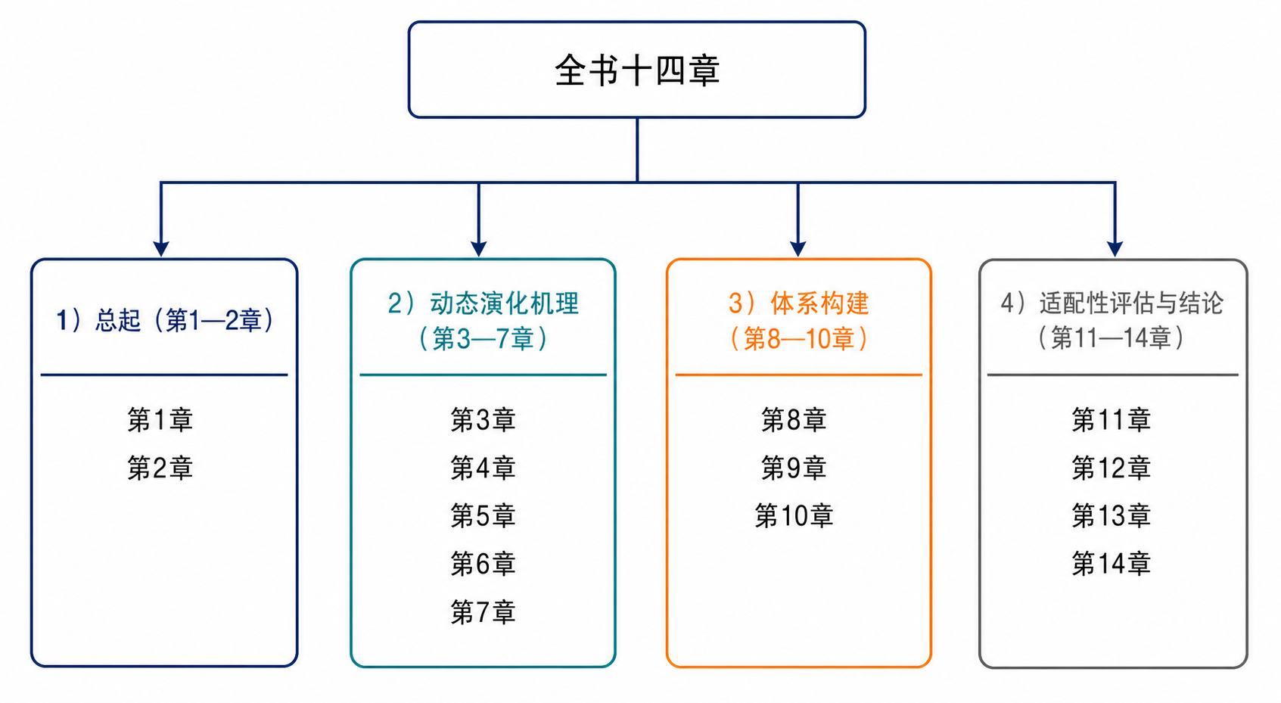
图1.2 全书结构与章节安排
由图1.2可见，四个板块与三个科学问题一一对应，板块内部各章按“事实—模型—应用”的次序展开，板块之间通过参数传递与结果反馈相互衔接，整体呈现“总—分—总”的树形结构。以下逐章介绍主要内容。
第1章为导论。阐述研究背景与三重困境，提出核心现实问题与三个科学问题，阐明理论与现实意义，介绍总体思路、研究方法与数据基础，交代全书结构与主要创新点，为全书确立问题坐标与逻辑框架。
第2章为理论基础与文献综述。系统梳理标准化经济学、演化经济学、制度经济学与全球治理理论的相关脉络，从标准化战略演进、标准体系构建、标准适配性评估三大文献流展开综述与述评，识别研究缺口，并在此基础上搭建全书的理论分析框架。
第3章考察国际绿色低碳标准化的演进历程与全球格局。将国际演进划分为技术规范确立、制度化规制与战略工具化三个阶段，解析欧盟“领先—控制”、美国“领先—争夺”与发展中国家“跟随—突破”的三足鼎立格局，重点剖析CBAM的制度设计及其规则外溢效应，为中国标准体系建设提供国际参照系。
第4章刻画中国绿色低碳标准体系的演进历程与时空特征。基于标准文本数据库，将中国演进划分为基础积累、低碳标准化起步与“双碳”战略突破三个阶段，提炼中国特色的“四步走”演进路径，量化四层级结构与五大功能模块的结构性失衡，描绘地方标准的省域分布与供需总体图景，为后续建模提供典型事实。
第5章构建标准体系动态演化的状态空间模型。设定五类标准状态的连续时间演化方程，以卡尔曼滤波与极大似然估计标准间交互矩阵与驱动传导矩阵，识别标准间的互补替代关系，分解三重驱动力的时变贡献，并模拟2026—2035年基准、强化与停滞三种情景下的体系演化轨迹。
第6章建立技术—制度协同演进模型。以Lotka-Volterra方程组刻画绿色低碳技术与标准制度的互馈关系，分析平衡点性质与收敛路径，估计并比较“双碳”目标前后互馈系数的结构变化，揭示标准体系演化由技术驱动与制度驱动消长转换的内在机理。
第7章构建标准制定的多主体演化博弈模型。设定政府、企业与国际组织的策略空间与支付结构，推导复制动态方程与均衡稳定性条件，数值模拟从“被动跟跑”均衡向“主动领跑”均衡跃迁的参数条件，识别碳关税减免、竞争力提升与补贴政策的关键杠杆作用。
第8章识别与测算标准供需动态错配。内生化建模产业标准需求，量化标准供给，测算八大高碳行业2015—2025年的SSDMI指数与加权综合指数，以面板回归检验需求驱动因素，识别碳吸收端与市场机制类标准的结构性短板，为体系架构设计提供需求侧依据。
第9章设计“双碳”目标下中国绿色低碳标准体系的总体架构。从演化机理研究中提炼协同互补、动态适应、多元协调三项构建原则，构建“五大功能模块×四层级”的总体架构与国际衔接接口，以AHP—德尔菲法确定模块权重与建设优先序，形成分模块建设重点清单。本章是全书体系构建的核心。
第10章研究标准体系的协同效应与动态更新机制。构建标准存量—流量的系统动力学模型，以因果回路分析揭示模块间的正负反馈结构，仿真三种协同情景下的体系演化，设计技术—政策偏离度触发的动态更新机制并确定最优触发阈值，为体系的长期适应性提供机制保障。
第11章开展政策适配性评估。以随机前沿模型估计30个省份2010—2025年的标准执行效率，刻画效率的时空格局，将政策有效性损失分解为供给不足、激励不完善与协调失灵三个来源，据此提出对内优化的政策着力点。
第12章开展国际适配性评估。从八个维度测度中国标准与国际标准的差距，测算重点行业的ISGI与CIAI指数，并以动态投入产出模型模拟2026—2030年CBAM不同情景下的碳关税负担与行业产出损失，量化标准差距的贸易经济代价与适配改进的收益空间。
第13章进行中外标准体系比较与典型行业案例研究。从四个维度比较中国、欧盟与ISO标准体系的制度特征，基于钢铁、铝、化肥行业的深度访谈与扎根理论编码，提炼国际适配障碍的四个核心范畴与“数据基础—核算能力—认证互认—话语权提升”的路径模型，为定量评估结果提供机制解释。
第14章总结全书。按三大模块归纳主要研究结论，从供给侧补短板、执行侧强激励、国际侧提话语权三个方面提出面向“十五五”的政策建议，阐明边际贡献，并指出研究局限与未来方向。

1.5 主要创新点
与既有研究相比，本书的创新主要体现在以下四个方面。
第一，在演化机理层面，提出并验证了中国绿色低碳标准体系“四步走”演进路径与三重驱动力动态演化机理。本书发现，与西方“碳排放标准化→碳中和标准化”的两步走路线不同，中国采取了“碳排放标准化→碳达峰标准化→碳吸收标准化→碳中和标准化”的四步走路径，并以状态空间模型定量识别了这一路径背后政策推力、技术拉力与市场调节力的时变结构：政策推力的贡献由1993—2003年的62%降至2020—2025年的41%，技术拉力则由21%升至33%，揭示了标准体系从政策主导向政策—技术—市场协同驱动转变的演化规律，为理解中国式标准化道路提供了新的经验证据。
第二，在测度方法层面，首创基于标准文本量化编码的标准状态测度与体系动态建模方案。针对标准状态难以观测这一长期制约标准经济学实证研究的瓶颈，本书构建覆盖4700条标准条目的文本数据库，从技术严格程度与覆盖完整性双维度量化五类标准的年度状态，并将状态空间模型、Lotka-Volterra模型与演化博弈组合应用于标准体系分析，实现了标准体系演化从定性描述到动态定量建模的方法跨越。文本量化—动态建模—情景模拟的技术链条，可推广应用于其他领域标准体系的研究。
第三，在体系设计层面，构建了原则内生于机理的“五大功能模块×四层级”标准体系架构与动态更新机制。既有标准体系方案多为经验归纳式的框架罗列，本书则将体系构建的三项原则——协同互补、动态适应、多元协调——分别内生于状态空间模型识别的标准间互补替代关系、协同演进模型揭示的技术—制度互馈机制与演化博弈导出的激励相容要求，使制度设计建立在演化规律之上；同时设计了技术—政策偏离度触发的动态更新机制，并以系统动力学灵敏度分析确定最优触发阈值（TPD*=0.30），使标准体系具备随技术进步自我更新的制度弹性。
第四，在评估工具层面，开发了政策适配性与国际适配性的双维评估框架并形成“评估—反馈”闭环。本书将随机前沿分析引入标准执行效率评估，提出政策有效性损失的三源分解方法；构建八维度ISGI-CIAI指数体系并与动态投入产出模型对接，在统一框架内量化标准差距的碳关税负担与产出损失。更重要的是，双维评估的结果系统反馈至体系构建环节——执行效率短板指向激励与协调机制优化，国际差距维度指向衔接接口建设——从而将“动态演化机理—体系构建—适配性评估”贯通为可迭代的研究与治理闭环。这四项创新与本书依托的国家自然科学基金项目的特色创新一脉相承，共同构成本书区别于既有文献的边际贡献。

1.6 本章小结
本章作为全书的逻辑起点，完成了从现实背景到研究设计的系统铺陈。在背景层面，本章梳理了“双碳”战略纵深推进、碳排放双控制度转型、标准化专项政策密集部署、全国碳市场扩围深化与CBAM正式征收五条相互交织的现实脉络，指出标准体系已成为“双碳”目标实现与国际规则竞争的制度枢纽；在问题层面，本章以数据揭示了中国绿色低碳标准体系“供需错位、体系碎片化、适配评估缺失”的三重困境——碳排放核算类标准仅占绿色低碳国家标准的8.3%、碳吸收类仅占6.1%，四层级标准分头供给、五大模块协同不足，对内贡献度与对外适配性均缺乏系统评估——并将其归因于演化机理不清、体系框架不明、评估工具缺失的研究缺口。
在此基础上，本章提出了“在‘双碳’目标下，如何构建国际认可的中国绿色低碳标准体系”这一核心现实问题，并将其拆分为厘清机制、设计体系、评估效果三个逻辑递进的科学问题；阐明了本书在标准化经济学动态化、技术—制度协同演进定量化与适配性评估方法论三个方面的理论意义，以及服务碳排放双控落地、应对绿色贸易壁垒、提升国际标准话语权三个方面的现实意义；介绍了“动态演化机理—体系构建—适配性评估—反馈优化”三位一体的总体思路、十种研究方法的分工与衔接，以及以标准文本数据库为核心的五类数据基础；交代了全书四大板块、十四章的结构安排，凝练了演进路径识别、文本量化建模、架构内生设计与双维评估闭环四项主要创新。
概而言之，本章确立了全书的问题坐标——三重困境何以破解，理论坐标——标准体系演化规律如何认识，以及方法坐标——机理、设计与评估如何贯通。接下来，第2章将系统梳理标准化经济学、演化经济学与制度经济学的理论资源，综述三大文献流的研究进展与不足，为全书搭建统一的理论分析框架；第3章与第4章则分别从国际与国内两个视角呈现绿色低碳标准化的演进历程与典型事实，为动态演化机理的模型研究奠定经验基础。

第2章 理论基础与文献综述
在“双碳”目标提出、全球气候治理规则加速重构的背景下，绿色低碳标准已从单纯的技术文件演变为兼具产业治理工具与国际竞争筹码双重身份的制度装置。要回答“如何构建国际认可的中国绿色低碳标准体系”这一核心问题，必须首先在概念上厘清研究对象、在理论上找准分析工具、在文献中定位研究空间。本章承担三项任务：其一，对绿色低碳标准与标准体系、动态演化机理、政策适配性与国际适配性等贯穿全书的核心概念作出统一界定；其二，系统梳理标准化经济学、演化经济学与制度经济学及全球治理理论三大理论支柱，阐明其核心命题及对本书研究的适用性；其三，沿战略演进研究、体系构建研究、国际衔接与适配评估研究三大文献流，对国内外研究进展进行系统综述与逐流述评，识别既有研究面临的“三重困境”，进而提出本书“动态演化机理—体系构建—适配性评估”三位一体的理论分析框架（其与三大理论支柱的逻辑关系见图2.2），为后续各章的模型构建与实证分析提供学理支撑。

2.1 核心概念界定
概念是理论的细胞，清晰而一致的概念界定是全书逻辑展开的前提。本节按照“标准—体系—演化—适配”的递进顺序界定四组核心概念，其严格的数理表述将在第5—12章结合具体模型给出；全书各章对这些概念的使用均以本节口径为准。

2.1.1 绿色低碳标准与绿色低碳标准体系
标准是对重复性事物和概念所作的统一规定，以科学、技术和实践经验的综合成果为基础，经有关方面协商一致，由主管机构批准并以特定形式发布，作为各方共同遵守的准则和依据。从经济学视角看，标准的本质是一种编码化的技术知识与市场协调装置：它将分散的技术信息压缩为统一的技术语言，降低交易各方的度量成本与信息不对称，从而构成现代市场经济运行的基础设施（Tassey，2000；Blind，2004）。在此基础上，本书将绿色低碳标准界定为：以实现碳达峰、碳中和目标为导向，对碳排放核算与核查、产品碳足迹量化、绿色产品评价、碳汇与负排放技术、绿色金融活动等作出统一技术规定的规范性文件。它兼具一般标准的协调功能与环境规制的约束功能，是“双碳”政策体系从目标宣示走向可测量、可报告、可核查执行的技术底座。
本书所称绿色低碳标准体系，指由国家标准、行业标准、地方标准与团体标准四个层级构成，覆盖碳排放核算、碳足迹认证、绿色产品、碳吸收（碳汇与负排放）、绿色金融五大功能模块的制度规范系统。从存量看，中国绿色低碳标准已初具规模：据中国标准化研究院统计，截至2022年初，碳达峰碳中和相关国家标准已有800余项、行业标准700余项、地方标准1900余项、团体标准200余项；至2024年8月，直接支撑碳达峰碳中和工作的国家标准达1800余项、行业标准2300余项。从制度供给看，2022年10月市场监管总局等九部门印发《建立健全碳达峰碳中和标准计量体系实施方案》，2023年4月国家标准委等十一部门发布《碳达峰碳中和标准体系建设指南》，提出“到2025年制修订不少于1000项国家标准和行业标准”的量化目标，并搭建了含4个一级子体系、15个二级子体系、63个三级子体系的框架结构（国家标准化管理委员会等，2023）。这表明，中国绿色低碳标准体系建设已从零散供给进入体系化推进阶段，但“有体系框架、缺机理支撑，有数量扩张、缺结构优化”的矛盾依然突出，这正是本书研究的出发点。
需要强调的是，绿色低碳标准兼具技术属性与制度属性。就技术属性而言，标准以参数、限值、方法与程序的形式固化特定技术知识，其严格程度与覆盖范围直接决定减排约束的强度与广度；就制度属性而言，标准一经发布即成为约束市场主体行为的正式规则，其制定过程本质上是政府、企业、行业组织与国际机构之间的利益协调与规则博弈（North，1990；Büthe和Mattli，2011）。本书第5章以“技术严格程度×覆盖完整性”双维综合指数刻画标准状态，正是对这一双重属性的操作化处理。

2.1.2 标准体系动态演化机理
标准体系动态演化机理，指在政策推力、技术拉力与市场调节力三重驱动力交互作用下，标准体系状态（技术严格程度×覆盖完整性）随时间演化的内在规律。其中，政策推力来自“双碳”顶层设计、能耗双控向碳排放双控转型、全国碳市场建设等制度安排；技术拉力来自绿色低碳技术进步对标准制定与更新的牵引；市场调节力来自碳价信号、绿色消费偏好与国际贸易规则对标准需求的传导。三重驱动力并非简单叠加，而是通过三个层次交织作用：一是标准间的互补与替代关系——碳排放核算标准的完善会放大碳足迹认证与绿色金融标准的边际价值，而功能重叠的标准之间则存在替代与挤出；二是技术—制度互馈——技术进步拓展标准的可行域，标准完善又反过来定向激励技术研发；三是多主体策略互动——政府、企业与国际组织围绕标准制定与采纳展开动态博弈。第5—7章将分别以状态空间模型、协同演进模型与演化博弈模型对这三个层次进行数理刻画。
就演化路径而言，中国与主要发达经济体存在显著差异：西方走的是“碳排放标准化→碳中和标准化”的两步走路线，而中国采取“碳排放标准化→碳达峰标准化→碳吸收标准化→碳中和标准化”的“四步走”演进路径，这一路径安排与中国作为最大发展中国家“先达峰、后中和”的目标时序相匹配。刻画演化过程的一个关键中间变量是标准供需动态错配：本书以产业绿色转型的真实标准需求与实际标准供给之间的相对缺口定义标准供需动态错配指数（SSDMI），指数大于零表示短缺性错配、小于零表示冗余性错配，其测算与分解见第8章。

2.1.3 政策适配性
政策适配性，指标准体系的实际执行效率与“双碳”政策目标之间的匹配程度。标准的政策价值不在于文本颁布本身，而在于其执行能否有效支撑减排目标：若标准供给充分、激励设计合理、部门协调顺畅，则政策目标能够以较低损耗转化为治理绩效；反之，即便标准数量可观，政策效能亦会在执行环节大量流失。本书以随机前沿分析（SFA）框架度量政策适配性：以各省份标准执行绩效相对于生产前沿的技术效率TE刻画执行效率，以政策有效性损失PEL=1−TE刻画政策目标与实际执行之间的缺口，并将PEL进一步分解为供给不足损失、激励不完善损失与协调失灵损失三个来源（Aigner等，1977；Battese和Coelli，1995）。这一度量把“适配”从定性判断转化为可测算、可分解、可比较的定量指标，与可持续绩效测度研究构建系统化指标框架的取向一致（Franciosi等，2020），具体见第11章。

2.1.4 国际适配性
国际适配性，指中国绿色低碳标准与国际通行标准（ISO/IEC标准、欧盟CBAM规范等）的接轨程度。本书从核算边界、排放因子、生命周期范围、第三方核查、数据质量、行业覆盖、更新频率与市场衔接八个维度，以国际标准差距指数ISGI度量分维度差距，并以权重加总构造综合国际适配性指数CIAI，CIAI越高表示中国标准与国际规则的兼容与互认程度越高，具体测算见第12章。国际适配性之所以构成独立的评估维度，是因为在CBAM于2026年1月1日进入正式实施期后，标准差距已直接转化为出口成本：碳核算方法不被认可的企业须按默认值缴纳更高的碳边境调节费用，标准之差即是真金白银之差。
需要辨析的是，国际适配并不等于对国际标准的单向趋同。一方面，国际标准本身是竞争与博弈的产物，欧盟正凭借规则先发优势将其域内标准外溢为事实上的全球标准（Bradford，2020；刘梦佳和李志永，2025）；另一方面，中国的能源结构、产业阶段与数据基础与发达经济体存在系统性差异，完全照搬国际标准既不可行也不可取。本书强调的适配是“接口兼容”意义上的适配：在核算规则、核查程序与数据质量等技术接口上实现互认，同时保留标准体系服务于本国发展阶段与“四步走”路径的制度自主性。这一立场贯穿第9章的国际衔接接口设计与第12—13章的适配评估。

2.2 理论基础
绿色低碳标准体系的动态演化、结构设计与适配评估，横跨产业组织理论、技术变迁理论与制度分析三个理论领域。本节依次梳理标准化经济学、演化经济学与制度经济学及全球治理理论，提炼各理论的核心命题，并说明其对本书三大研究模块的支撑关系。

2.2.1 标准化经济学：网络外部性、标准竞争与政府角色
标准化经济学的逻辑起点是网络外部性。Katz和Shapiro，1985在开创性研究中指出，当某一产品或技术存在网络外部性时，采用者的效用随采用同一产品或技术的用户数量增加而增加，此时市场竞争的对象不再是孤立的产品，而是彼此竞争的“网络”。其经典的线性效用函数可表述为
$U_{i}\left(n\right)=a_{i}+b n, b>0$ (2-1)
其中，$U_{i}\left(n\right)$为第$i$个采用者从标准中获得的效用，$a_{i}$为标准的独立价值（不依赖他人采用行为的技术价值），$n$为采用该标准的主体数量，$b$为网络外部性强度。
式(2-1)虽形式简洁，却刻画了标准经济学最核心的机制：标准的价值内生于采用网络的规模。对绿色低碳标准而言，$n$可以理解为采用同一碳核算方法、碳足迹规范或绿色产品评价规则的企业数量乃至司法辖区数量。当越多的贸易伙伴采用同一套核算与认证规则时，单个企业的合规投入即可在更大的市场范围内获得回报，第三方核查、因子数据库、检测认证等配套服务的单位成本亦随规模摊薄，标准的网络价值随之上升。这一机制解释了国际标准竞争为何呈现“赢者通吃”的格局：一旦某套规则获得关键多数市场的采纳，其网络价值优势将自我强化，后来者的替代成本呈指数级上升（Shapiro和Varian，1999）。这也正是本书第5章状态空间模型中标准间互补关系（交互矩阵非对角元为正）的微观基础。
网络外部性进一步引出标准采用中的协调失灵问题。Farrell和Saloner，1985证明，在信息不完全条件下，分散决策的标准转换可能产生两类无效率：一是“过度惯性”，即尽管新标准在社会层面更优，各主体因担心率先转换而承担孤立成本，相互观望导致旧标准过度存续；二是“过度冲动”，即在网络收益预期驱动下，各主体争先恐后转向尚不成熟的新标准，锁定次优技术路线。对绿色低碳标准而言，过度惯性表现为高碳技术标准的迟滞退出——即便更严格的低碳标准更符合社会最优，单个企业仍可能因合规成本与孤立风险选择被动观望；过度冲动则表现为在负排放等技术路线尚未收敛时仓促统一技术标准，抑制多元技术试错。两类失灵均指向同一结论：标准转换存在系统性的协调需求，政府作为协调者介入具有效率依据。这为本书第7章刻画政府“强制推行/激励引导”的策略选择、第10章设计动态更新触发机制提供了学理来源。
标准竞争的动态后果由路径依赖与锁定理论揭示。David，1985以QWERTY键盘为例说明，在报酬递增条件下，偶然的历史事件可能使技术竞争收敛于并非最优的均衡；Arthur，1989进一步以非线性随机过程刻画了这一机制：当技术采用存在学习效应与协调效应时，早期微小的采用优势会被正反馈不断放大，最终形成难以逆转的锁定。这一逻辑对绿色低碳标准的国际竞争具有直接含义：碳核算边界、排放因子、生命周期范围等技术参数一旦被主要市场的规则体系吸收固化，后来者即便拥有更优的技术方案也难以撼动在位标准的网络优势。欧盟凭借EU ETS与CBAM的规则先发地位向全球输出核算与核查规则，正是先发优势自我强化的现实写照；而能源与交通领域的经验研究也表明，碳价与规制引致的技术变迁存在显著的路径依赖，初始条件的差异会被动态放大（Acemoglu等，2012；Aghion等，2016）。中国若长期处于标准跟随者位置，将在绿色贸易规则的锁定结构中承受持续的转换成本与话语权损失——这构成本书强调“主动领跑”战略的理论警示。
标准的供给侧同样存在市场失灵。标准兼具非竞争性与高度正外部性，接近于准公共品：单个企业投入资源制定的标准一旦公开即可被同行无偿使用，私人激励不足导致市场自发供给系统性偏低（Tassey，2000）。Blind，2004系统梳理了标准的四类经济功能——兼容与接口、最低质量与安全、信息提供、品种减少，并以跨国经验证据表明标准化对经济增长具有可观的正向贡献；Swann，2010的综述进一步显示，标准通过降低交易成本、传播技术知识与支撑规模经济，对贸易与创新产生系统性影响。公共品属性与协调功能共同决定了政府在标准供给中的不可替代角色：或直接供给（政府主导制定强制性与推荐性标准），或搭建平台引导市场供给（认可团体标准、采信社会组织标准）。中国“国家标准兜底、行业标准细化、地方标准先行、团体标准创新”的四层级结构，本质上正是政府主导与市场补充相结合的混合供给制度安排，其分工逻辑与衔接机制将在第9章展开。
标准与技术创新的关系是标准化经济学的前沿议题，也是绿色低碳标准区别于一般标准的关键之处。绿色低碳标准位于标准化政策与环境规制的交叉点：作为环境规制，适度严格的标准可通过“创新补偿”效应倒逼企业绿色技术创新（Porter和van der Linde，1995），能源价格与规制强度的变化会系统性诱导节能减排方向的技术进步（Popp，2002），美国制造业的证据亦证实规制压力与环境创新显著正相关（Brunnermeier和Cohen，2003）；作为标准化政策，标准通过统一技术语言降低创新的市场不确定性。Blind等，2017基于欧洲企业数据发现，在市场不确定性较高的情形下，标准相对于直接规制更有利于创新；Foucart和Li，2021的理论与经验分析表明，技术标准通过筛选技术路线影响产品创新的方向与强度；Blind等，2022则揭示了企业参与标准制定与专利、发表等创新产出之间的互补关系。这些研究共同提示：标准的技术严格程度并非越高越好，过严或滞后于技术前沿的标准都会抑制创新，标准体系必须随技术演进动态更新——这正是本书第6章技术—制度协同演进模型与第10章动态更新机制的问题意识所在。表2.1归纳了标准化经济学的核心理论脉络及其对本书的启示。
表2.1 标准化经济学核心理论脉络
理论分支 | 代表性文献 | 核心命题 | 对本书的启示
网络外部性与标准竞争 | （Katz和Shapiro，1985；Farrell和Saloner，1985） | 标准的价值随采用网络规模递增；分散决策存在过度惯性与过度冲动两类协调失灵 | 标准价值取决于采用网络规模，标准转换需要政府协调；支撑第5章标准间互补关系与第7章政府策略刻画
路径依赖与技术锁定 | （David，1985；Arthur，1989） | 报酬递增条件下微小的先发优势会被正反馈放大，可能锁定次优标准 | 国际标准竞争具有先发优势与锁定风险，被动跟随将承受规则锁定成本
信息经济与标准战略 | （Shapiro和Varian，1999） | 标准竞争的成败取决于装机基础、互补品供给与预期管理等战略要素 | 标准国际化是战略互动过程，需统筹产业布局与规则布局
标准的公共品属性 | （Tassey，2000；Blind，2004；Swann，2010） | 标准具有基础设施与准公共品性质，市场自发供给不足，标准化对增长、贸易与创新有正向贡献 | 政府在绿色低碳标准供给中承担主导责任，四层级体系是混合供给的制度安排
标准与创新互动 | （Blind等，2017；Foucart和Li，2021；Blind等，2022） | 标准通过降低不确定性促进创新，但过严或滞后的标准抑制创新 | 标准严格程度应与技术前沿协同演进，体系需内嵌动态更新机制
注：作者根据相关文献整理。
由表2.1可见，标准化经济学从需求侧（网络外部性）、动态侧（路径依赖）、供给侧（公共品属性）与创新侧（标准—创新互动）四个方向，为理解绿色低碳标准体系提供了完整的微观理论基础。但也应看到，这一理论传统主要以信息通信等兼容性标准为原型，其分析单元多为单一标准的竞争与扩散；绿色低碳标准体系则是数千项标准构成的复杂系统，标准之间存在互补、替代与层级嵌套关系，且其演化受政策目标的强约束。将标准化经济学的微观机制拓展到标准体系的系统层面，需要借助演化经济学与制度经济学的分析工具。

2.2.2 演化经济学与技术—制度协同演进
演化经济学为刻画标准体系的动态过程提供了总体框架。Nelson和Winter，1982在其奠基性著作中，以“惯例—搜寻—选择”三元结构替代新古典的最优化假设：企业依赖惯例组织生产，在绩效压力下搜寻新技术，市场作为选择环境淘汰不适应的惯例。从这一视角看，标准可以被理解为超越单个企业边界的“制度化惯例”——它将分散于企业内部的技术惯例加以编码化、公共化与强制化，使技术知识在更大范围内得以复制与遗传；标准体系的演化因而呈现出“变异（新标准提出）—选择（市场与政府筛选）—保留（纳入体系并扩散）”的演化逻辑，而非一步到位的最优设计。这一定位决定了本书对标准体系的研究必须采用动态演化的方法论，而非静态比较的均衡分析。
Dosi，1982提出的技术范式与技术轨道概念，进一步刻画了技术变迁的方向性。技术范式界定了“值得解决的问题”与“解决问题的模式”，技术轨道则是范式内技术进步的常规路径；范式转换期往往伴随激烈的路线竞争与制度重构。“双碳”目标驱动的绿色转型正是一场典型的技术—经济范式转换：能源系统从化石基转向零碳基，工业过程从末端治理转向全生命周期管理，数字化能否真正降低能源需求亦成为范式转换中悬而未决的议题（Lange等，2020）。在这一转换中，标准扮演着“守门人”的角色——它既是新范式技术知识的载体，又构成旧范式技术退出的选择环境；标准的严格程度与更新速度，直接决定范式转换的节奏。与之相关，碳锁定研究警示：既有高碳技术—制度复合体具有强大的自我维持能力，突破锁定需要政策、技术与市场的协同发力（Arthur，1989；Aghion等，2016），这为“三重驱动力”的分析框架提供了演化经济学注脚。
标准体系演化的深层机制在于技术与制度的协同演进。技术进步拓展标准的可行域：没有成熟的监测计量技术，就不可能有严格的碳排放核算标准；制度完善又反向塑造技术演进的方向：标准确立的技术门槛与互认规则，改变企业研发投入的预期收益，定向牵引绿色技术创新。二者互为条件、相互催化，构成正反馈耦合系统。本书第6章借鉴种群生态学中的互惠共生模型（Lotka，1925）刻画这一机制：以技术水平与制度完善度为两个相互作用的“种群”，以互馈系数度量技术促制度、制度促技术的强度，进而分析系统的平衡点与稳定性。类似的协同演化思想已在绿色技术创新生态系统研究中得到应用，如Zhao等，2024对绿色建筑技术创新生态系统中利益相关者策略共演机制的演化博弈分析。需要指出的是，将生态学模型应用于技术—制度系统并非简单类比：其成立的前提是两个“种群”均存在自增长、容量约束与交互作用，这些条件在标准化情境中具有明确的经济学对应物，第6章将逐一给出。
演化博弈理论为多主体策略互动提供了分析工具。Taylor和Jonker，1978提出的复制动态方程刻画了有限理性主体通过模仿与学习调整策略的群体动态，Friedman，1991系统论证了演化博弈方法在经济学中的适用性：当博弈方数量众多、信息不完全、理性有限时，演化稳定均衡比完全理性的纳什均衡更贴近现实。绿色低碳标准的制定与采纳恰属此类情境：政府在强制推行与激励引导之间权衡，企业在积极响应与被动观望之间摇摆，国际组织在接纳衔接与排斥壁垒之间选择，三方策略通过支付结构相互耦合、动态调整。与演化视角一脉相承的还有适应性治理思想：面对深度不确定的技术与政策环境，治理架构不应追求一次性最优设计，而应内嵌感知—反馈—修订的适应回路，通过小步快调保持制度与环境的动态匹配，技术在泛化扩散中经由使用者持续再配置而演化的经验事实亦印证了这一逻辑（Hyysalo和Juntunen，2023）。本书第7章的三方演化博弈模型、第10章基于技术—政策偏离度的动态更新触发机制，分别是这一理论传统在机理刻画与机制设计上的具体运用。

2.2.3 制度经济学与全球治理理论
制度经济学将标准置于更宏观的制度变迁图景之中。North，1990把制度定义为“社会的博弈规则”，强调制度通过约束人际互动降低不确定性与交易成本；制度变迁通常是渐进的、边际的，且因组织的学习与既得利益的存在而呈现路径依赖。这一框架对本书有三点启示：其一，标准是典型的正式制度，绿色低碳标准体系建设本质上是一场制度变迁，其速度与方向受制于制度矩阵的整体状态；其二，制度变迁的行动主体是组织——政府部门、行业协会、领军企业与国际机构在相对价格变化（碳价上升、绿色溢价显现）的激励下推动规则重构，制度压力驱动中小企业绿色商业模式创新的微观证据即是明证（Lee等，2024），这为第7章的博弈主体设定提供了依据；其三，制度的报酬递增特性意味着标准体系一旦形成即难以整体重构，体系设计必须在起点上审慎对待结构选择——这正是第9章将体系架构作为独立研究对象的理由。
Aoki，2001的比较制度分析进一步揭示了制度的系统性与互补性。在其框架中，制度是博弈参与人共有信念的自我实施系统，不同域的制度安排相互支撑、形成互补性整体；由于制度互补性的存在，单项制度的跨国移植往往因缺乏配套制度而失效。这一命题构成本书“适配性”概念的深层理论根基：中国的标准化体制以政府主导、层级供给为特征，欧美体制则以市场自愿、私营机构主导为特征，两种体制各自嵌入不同的法律传统、产业组织与政商关系之中；标准的国际衔接因而不是简单的文本对齐，而是两套制度系统在技术接口上的兼容性构造。第13章对中国、欧盟与ISO三大标准体系的比较制度分析，正是这一方法论的具体展开。
全球治理理论则揭示了标准背后的规则权力。Büthe和Mattli，2011的研究表明，全球经济中的产品与过程规则日益由ISO、IEC等私营或半私营机构制定，一国在国际标准制定中的影响力取决于其国内标准化制度禀赋与协调能力——制度化程度高、能够以“一个声音”参与国际议程的国家，更能将本国偏好写入全球规则。以此观照中国：截至2022年底，中国主导制定的ISO/IEC国际标准达1337项，承担ISO、IEC技术机构秘书处89个（2023年披露口径），国际标准化参与度显著提升；但按现行国际标准总量折算，中国主导标准占比仍仅约2%（估算口径），与制造业规模和贸易体量明显不匹配。规则权力的这种不对称，意味着中国绿色低碳标准的国际适配在相当程度上仍是“单向适配”，提升规则话语权因而成为标准体系建设的战略目标之一。
与规则权力紧密相关的是“布鲁塞尔效应”。Bradford，2015最早刻画了欧盟通过市场机制外化其规制标准的路径：凭借巨大的统一市场、强规制能力与不可分割的生产标准，欧盟规则经由跨国企业的全球供应链自动扩散为事实上的全球标准；Bradford，2020将其系统化为“事实的布鲁塞尔效应”（企业自愿采用）与“法律的布鲁塞尔效应”（他国立法跟进）两条通道。CBAM是这一机制在气候领域的最新运用：它以碳排放核算规则为支点，迫使出口国企业按欧盟方法学核算与核查排放，进而牵引出口国的标准与碳定价制度向欧盟靠拢（刘梦佳和李志永，2025）。对中国而言，布鲁塞尔效应既是外压也是镜鉴：它揭示了“市场规模×规制能力”转化为标准输出能力的一般机制，而中国恰恰具备超大规模市场这一必要条件，缺的是规制体系的完备性与国际公信力——这正是本书体系构建与适配评估两大模块试图回应的现实命题。
在全球气候治理的宏观层面，气候政策历来是经济逻辑与政治约束交织的产物（Helm和Hepburn，2009），治理架构的演变深刻塑造着标准的功能定位。Victor，2011指出，全球气候合作长期陷入“僵局”，全面且有约束力的多边条约难以达成；Keohane和Victor，2016将现实中的气候治理概括为松散耦合的“机制复合体”，合作与分歧并存；Falkner，2016认为《巴黎协定》确立了“国家自主贡献+全球盘点”的新逻辑，将治理重心从国际谈判转向国内政策；Hale，2020则以“催化合作”理论说明，在收益随参与规模递增的议题上，先行者的行动能够改变后来者的成本收益结构，触发滚雪球式的合作扩张。这些理论共同勾勒出一个判断：在缺乏统一世界政府的分散治理格局中，标准正在成为连接各国自主行动的“技术接口”与事实上的治理工具——谁的标准被更多主体采纳，谁就在气候治理中拥有结构性权力。这为第3章考察国际标准化的战略工具化趋势、第7章将国际组织纳入博弈主体、第12章评估国际适配性提供了共同的理论背景。

2.3 文献综述：三大文献流的进展
在理论基础之上，本节转向对绿色低碳标准研究文献的系统梳理。为整体把握研究态势，图2.1给出2000—2025年绿色低碳标准相关研究的年度发文趋势。
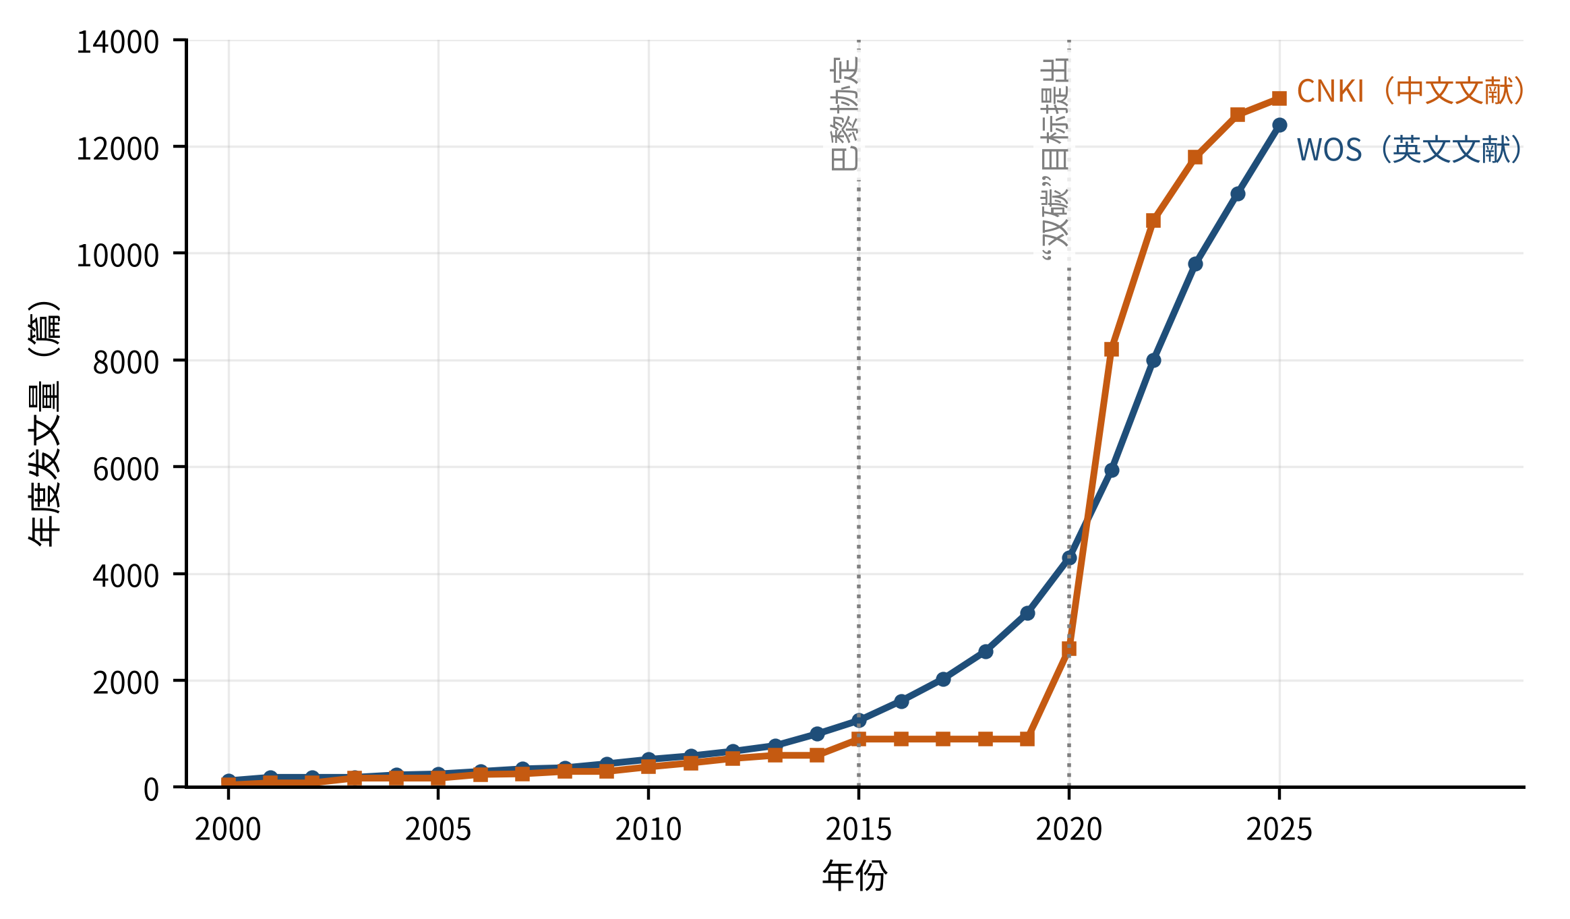
图2.1 绿色低碳标准相关研究年度发文趋势（2000—2025）
由图2.1可见，相关研究呈现“长期缓增、近年爆发”的鲜明特征：Web of Science口径的年度发文量由2000年的约120篇增至2015年的约1250篇，2020年达约4300篇，2025年进一步升至约12400篇；CNKI口径的中文文献在2020年之前长期低于每年千篇，2020年9月“双碳”目标宣示后急剧放量，2021年跃升至约8200篇，约为2020年的三倍，2025年达约12900篇。这一拐点式增长与文献计量研究揭示的碳中和主题发文规律高度一致（Bortoletto等，2023）。需要说明的是，图中数据基于公开文献计量研究整理，属量级示意口径，供刻画趋势之用。在数量扩张的同时，研究主题也从早期的碳核算方法与个案描述，扩展到标准体系设计、碳边境调节与国际规则竞争等系统性议题。循此脉络，既有研究可归入三大文献流：战略演进研究关注“标准从哪里来、向何处去”，体系构建研究关注“体系应当如何设计”，国际衔接与适配评估研究关注“标准差距造成什么后果、如何弥合”。以下逐流综述并评析。

2.3.1 绿色低碳标准化的战略演进研究
第一支文献流考察绿色低碳标准化的历史演进、全球格局与战略取向，可进一步分为国际谱系梳理与中国路径研究两个分支。就国际谱系而言，陈红敏，2011较早系统评述了国际碳核算体系的发展脉络，指出宏观层面的国家温室气体清单、中观层面的组织碳核算与微观层面的产品碳足迹构成层层嵌套的方法学体系；He等，2022对《京都议定书》至《巴黎协定》期间企业碳会计研究的综述表明，核算框架的演进始终与国际气候制度的阶段转换同频。在产品碳足迹方向，冯相昭等，2010评介了英国PAS 2050标准的开创性意义，童庆蒙等，2018梳理了基于生命周期评价的碳足迹核算国际标准与实践，Wu等，2015则专门考察了ISO 14067对全球温室气体标准演进的贡献，揭示了“国家清单—组织核算—产品足迹”标准谱系逐步细化、相互援引的演进规律。
国际谱系研究的一个重要发现是标准碎片化及其后果。Klaaßen和Stoll，2021对企业碳足迹披露的分析表明，核算边界与方法选择的差异使同类企业的披露结果缺乏可比性，口径不一已成为碳信息基础设施的系统性缺陷；Bjørn等，2022进一步警示，绿色电力证书的滥用可能使企业“科学碳目标”的完成度严重失真。这些研究从反面凸显了标准统一的价值：没有可比的核算规则，碳定价、绿色金融与碳边境调节都将建立在流沙之上。就全球格局而言，郭晓娜等，2024梳理了全球气候治理的演变历程与实践框架，庄贵阳和王思博，2023分析了治理变革期主要经济体的碳中和战略博弈，指出发达经济体正将气候议题与贸易规则、产业竞争深度捆绑；碳定价机制的全球扩散研究（Narassimhan等，2018；Green，2021）以及对碳定价减排效果的系统性再评估（Döbbeling-Hildebrandt等，2024）则表明，规则设计细节对政策效果具有一阶影响——这从经验上说明了“标准质量”而非“标准有无”才是关键变量。
就中国路径而言，舒辉和唐飞，2023对“双碳”标准化战略演进轨迹的研究具有代表性，该文将中国低碳标准化进程划分为跟踪引进、本土探索与战略突破等阶段，并构建了涵盖战略目标、重点领域与支撑体系的研究框架；石明娟等，2022盘点了碳达峰碳中和标准建设现状，识别出碳核算核查、碳汇计量等领域的标准缺口；Zhang和Yu，2023分析了中国“双碳”标准化建设的形势与对策；周成和钱再见，2022以扎根理论与制度语法学双重方法解析中国碳达峰碳中和的政策路径，揭示了政策工具从行政主导向多元协同的演变；袁惊柱，2025考察了能耗双控向碳排放双控全面转型的进展、问题与路径，指出计量、核算与考核标准的滞后是转型的主要堵点；孙亮等，2022与《碳达峰碳中和标准体系建设指南》（国家标准化管理委员会等，2023）则从官方视角给出了标准体系建设的目标序列与任务清单。
总体上，战略演进文献流在事实积累与阶段划分上取得了丰富成果，为理解绿色低碳标准化的来龙去脉提供了基础图景。但其局限也较为明显：一是方法上以定性描述与历史梳理为主，缺乏对演化过程的数理刻画，阶段划分多依据标志性事件而非状态变量的统计特征；二是机理上停留在“政策推动、技术进步、市场倒逼”的定性列举，未能量化分解三重驱动力的相对贡献及其时变特征；三是预测上鲜有基于模型的情景模拟，难以回答“未来十年标准体系将如何演化”这类前瞻性问题。本书第3—5章以标准文本数据库量化编码与状态空间模型回应这些缺口。

2.3.2 绿色低碳标准体系构建研究
第二支文献流聚焦标准体系的框架设计与结构优化。在总体框架层面，孙亮等，2022依据“双碳”目标要求提出了涵盖节能、非化石能源、碳核算、碳汇等领域的标准体系建设思路；《碳达峰碳中和标准体系建设指南》（国家标准化管理委员会等，2023）以“基础通用—碳减排—碳清除—市场化机制”四个一级子体系统摄63个三级子体系，构成目前最权威的官方框架。在行业与区域层面，陈昌洪，2016较早探讨了低碳农业标准化的理论依据与发展对策，而农业废弃物循环利用商业模式的成败同样有赖于统一标准与制度支撑（Donner等，2021）；曹佳彦等，2024构建了广东省产业园区绿色低碳标准体系框架，体现了地方与园区尺度的实践探索；陈丹丹等，2025对绿色金融统计标准的国际比较研究，则揭示了金融维度标准与实体维度标准衔接不足的结构性问题，而企业ESG参与及其治理基础的度量同样有赖于统一的披露规则（Cai等，2024a）。在专项工具层面，黄俊勇和刘世锦，2023总结了碳标签推广应用的国际经验并提出中国策略；蓝虹和杜彦霖，2024讨论了自愿碳交易市场的产权量化标准与生态价值实现路径；张一林等，2025则从自愿与强制碳减排市场协同的角度论证了标准统一对市场衔接的基础作用。
值得注意的是，近年来一批严谨的实证研究为“标准何以重要”提供了微观证据。何凡等，2025利用物流标准化的准自然实验发现，标准化显著提升了企业全要素生产率；王明涛等，2025的研究表明，自愿性国际标准协调会系统性地改变企业的出口决策与产品结构；侯俊军等，2025基于全球标准协调的证据论证了标准化合作伙伴关系的互利共赢性质。这些研究把标准从制度背景变量提升为核心解释变量，证实了标准通过降低交易成本、传递质量信号与扩大市场半径影响微观绩效的因果链条，为绿色低碳标准体系建设的经济价值提供了可信的经验注脚。
然而，从体系设计的方法论看，这一文献流存在三方面不足。其一，框架设计以经验列举与专家判断为主，模块划分和优先序缺乏来自需求侧的量化依据——哪些行业、哪些功能模块的标准缺口最大，多以定性判断代替系统测算；其二，层级结构研究薄弱，国家、行业、地方、团体四层级标准之间的分工边界与衔接机制缺乏理论刻画，实践中同一对象多头制定、交叉重复与空白并存的现象未获系统解释；其三，体系方案普遍是静态的，缺乏与技术演进和政策调整相匹配的动态更新机制设计，标准滞后于技术前沿的问题在快速迭代的绿色技术领域尤为突出。本书第8章的供需错配测算、第9章基于层次分析法的权重确定与第10章的系统动力学更新机制，正是针对这三点不足的方法论回应。

2.3.3 国际衔接与适配性评估研究
第三支文献流围绕标准的国际衔接与适配后果展开，其近年爆发式增长的直接诱因是欧盟碳边境调节机制。在机制设计层面，Mehling等，2019系统讨论了碳边境调节的法律架构与设计选项，为后续立法提供了学理蓝本；Cosbey等，2019梳理了实施碳边境调节的操作性难题，指出隐含碳核算方法是整个机制的技术枢纽；Böhringer等，2022评估了碳边境调节的潜在影响与挑战，强调其效果高度依赖排放核算与默认值规则的设定。这些研究共同表明：碳边境调节机制的实质是以贸易工具强制输出碳核算标准，标准之争先于税负之争。
在影响测算层面，Bellora和Fontagné，2023以可计算一般均衡模型评估了CBAM各设计方案对欧盟及其伙伴的贸易与福利影响；Magacho等，2024测算了CBAM对发展中国家的出口冲击，揭示其分配后果的不对称性；Overland和Sabyrbekov，2022则从政治经济学角度识别了最可能对CBAM发起反制的国家群体。就中国而言，陈诗一和朱渝铖，2024分析了CBAM对中国绿色低碳转型的动态影响；王欢欢和吴骁骏，2025基于内生碳价的一般均衡模型定量评估了碳关税的减排与福利效应；张兵兵等，2025评估了中国碳市场扩容提价对碳关税冲击的“缓冲阀”效应；段玉婉等，2023测算了全球化背景下中国碳市场的减排和福利效应。从事实基础看，2022年中国对欧盟出口CBAM覆盖商品约205亿美元，其中钢铁约146亿美元、铝约55亿美元；六类商品虽仅占中国对欧出口总额约0.8%，但权威测算显示CBAM每年或使中国出口成本增加约14亿美元，且钢铁占受影响出口的九成以上，行业冲击高度集中。
在战略应对层面，杨茹凯，2025检视了新全球化时代欧美碳边境调节机制的合规性与中国应对空间；刘长松，2024分析了全球绿色贸易发展与碳中和进程对中国的影响及应对策略；陆婷和徐奇渊，2023的企业层面研究发现，绿色贸易壁垒对企业绿色技术既有“倒逼作用”也可能形成“陷阱效应”，其净效应取决于企业的技术基础与合规能力；刘梦佳和李志永，2025则专门考察了CBAM布鲁塞尔效应的路径、效果及其限度，指出规则外溢并非自动实现，而是受制于对象国的制度回应能力。这些研究提示：标准差距的经济后果具有条件性，适配能力本身是可以通过制度建设塑造的政策变量。
与标准差距直接相关的是碳定价水平与核算规则的国际落差。以2025年为例，EU ETS配额年均价约73欧元/吨，而中国全国碳市场年成交均价为62.36元/吨，价差近十倍；CBAM正式实施后，2026年第一季度证书价格为75.36欧元/吨，意味着核算规则与碳价水平的双重差距将直接折算为中国出口企业的边境成本。在核算规则层面，中国已发布GB/T 24067-2024产品碳足迹量化通则并对标ISO 14067，截至2025年6月发布9项产品碳足迹国家标准，但与欧盟要求的产品环境足迹方法学在系统边界、电力因子与数据质量要求上仍存在实质性差异。既有适配评估研究多以定性比对或个别参数对照为主，缺乏覆盖多维度、可跨行业比较的量化指数，也未形成环境影响评价领域那样整体化的累积效应评估工具（Declerck等，2023）；对“标准差距→合规成本→贸易与产出损失”传导链条的建模仍然粗糙，难以支撑精细化的政策优先序设计。
综合来看，国际衔接与适配评估文献流的成果集中于碳关税税负的测算，而对更基础的问题——中国标准与国际标准的差距究竟有多大、分布在哪些维度、弥合差距的收益几何——回答不足。评估对象上重碳价轻标准，评估方法上重总量模拟轻维度分解，评估逻辑上重损失核算轻反馈优化，致使“评估”与“建设”两张皮：评估结果难以转化为标准体系优化的具体指引。本书第12章构建八维度国际标准差距指数与综合适配性指数，并将其嵌入动态投入产出模型量化贸易经济影响，第13章辅以比较制度分析与扎根理论案例研究，正是为了打通“差距识别—影响量化—体系反馈”的完整链条。

2.4 文献述评与本书的切入点
三大文献流从不同侧面推进了绿色低碳标准研究，其代表性成果与主要局限可归纳为表2.2。
表2.2 三大文献流的代表性成果与局限
文献流 | 核心议题 | 代表性成果 | 主要局限
战略演进研究 | 标准化的历程、格局与战略取向 | 国际碳核算标准谱系梳理（陈红敏，2011；Wu等，2015）；中国“双碳”标准化战略演进（周成和钱再见，2022；舒辉和唐飞，2023） | 以定性描述与历史梳理为主，缺乏演化机理的数理刻画与驱动力的量化分解，前瞻性情景分析不足
体系构建研究 | 标准体系的框架设计与结构优化 | 官方顶层框架国家标准化管理委员会等，2023；行业与区域体系方案（孙亮等，2022；曹佳彦等，2024）；标准经济效应实证（何凡等，2025；侯俊军等，2025） | 框架设计依赖经验列举，缺乏需求侧错配识别与权重确定的量化依据；层级分工与动态更新机制研究薄弱
国际衔接与适配评估研究 | 标准差距、碳边境调节与贸易影响 | CBAM设计与影响测算（Mehling等，2019；Böhringer等，2022；张兵兵等，2025）；布鲁塞尔效应与中国应对（刘梦佳和李志永，2025；杨茹凯，2025） | 聚焦碳关税税负而非标准差距本身，缺乏多维适配指数与“差距—影响—反馈”的一体化评估框架
注：作者根据相关文献整理。表中仅列举各文献流的部分代表性文献。
由表2.2可见，既有研究整体上呈现“事实丰富而机理薄弱、方案繁多而依据不足、测算细致而反馈缺位”的格局，可以概括为制约中国绿色低碳标准体系建设的“三重困境”。困境之一是演化机理不清：标准体系由谁驱动、如何驱动、标准之间存在何种互补与替代关系、技术与制度如何互馈、多主体如何互动，这些机理性问题尚缺乏统一的动态分析框架，致使政策实践只能依靠经验试错。困境之二是体系框架不明：现有框架难以回答“哪些标准最急需、各模块权重几何、层级如何分工”等设计问题。以结构性失衡为例，2025年碳排放核算类标准仅占绿色低碳国家标准的8.3%，碳吸收类仅占6.1%，与二者在“双碳”进程中的枢纽地位明显错位（详见第4章），而既有研究对此类失衡缺乏系统的识别工具。困境之三是适配评估缺失：政策适配性缺乏可分解的效率度量，国际适配性缺乏可比较的差距指数，评估结果无法反馈至体系优化，标准建设因而处于“开环”状态。
针对三重困境，本书的切入点是构建“动态演化机理—体系构建—适配性评估”三位一体的闭环研究框架：以动态演化机理研究厘清标准体系形成与变迁的规律（第3—7章），回应困境一；在机理认识的基础上，以供需错配识别、层次分析权重与系统动力学机制设计完成体系构建（第8—10章），回应困境二；进而从对内政策适配与对外国际适配双向评估体系效果，并将评估结果反馈至体系优化（第11—13章），回应困境三。相较于既有研究，本书的边际贡献在于：将标准化经济学的微观机制引入标准体系的系统分析，实现三重驱动力的量化分解；将需求侧识别与多准则权重引入体系设计，实现从经验列举到量化设计的跨越；将八维度差距指数与动态投入产出模型结合，实现从税负测算到“差距—影响—反馈”一体化评估的深化。

2.5 本书的理论分析框架
基于上述概念界定、理论梳理与文献述评，本书构建以三大理论支柱支撑三大研究模块的理论分析框架，这一整合取向延续了作者前期以可持续溢出视角贯通循环经济、环境发展与社会地位的探索（Cai等，2025），其逻辑关系如图2.2所示。
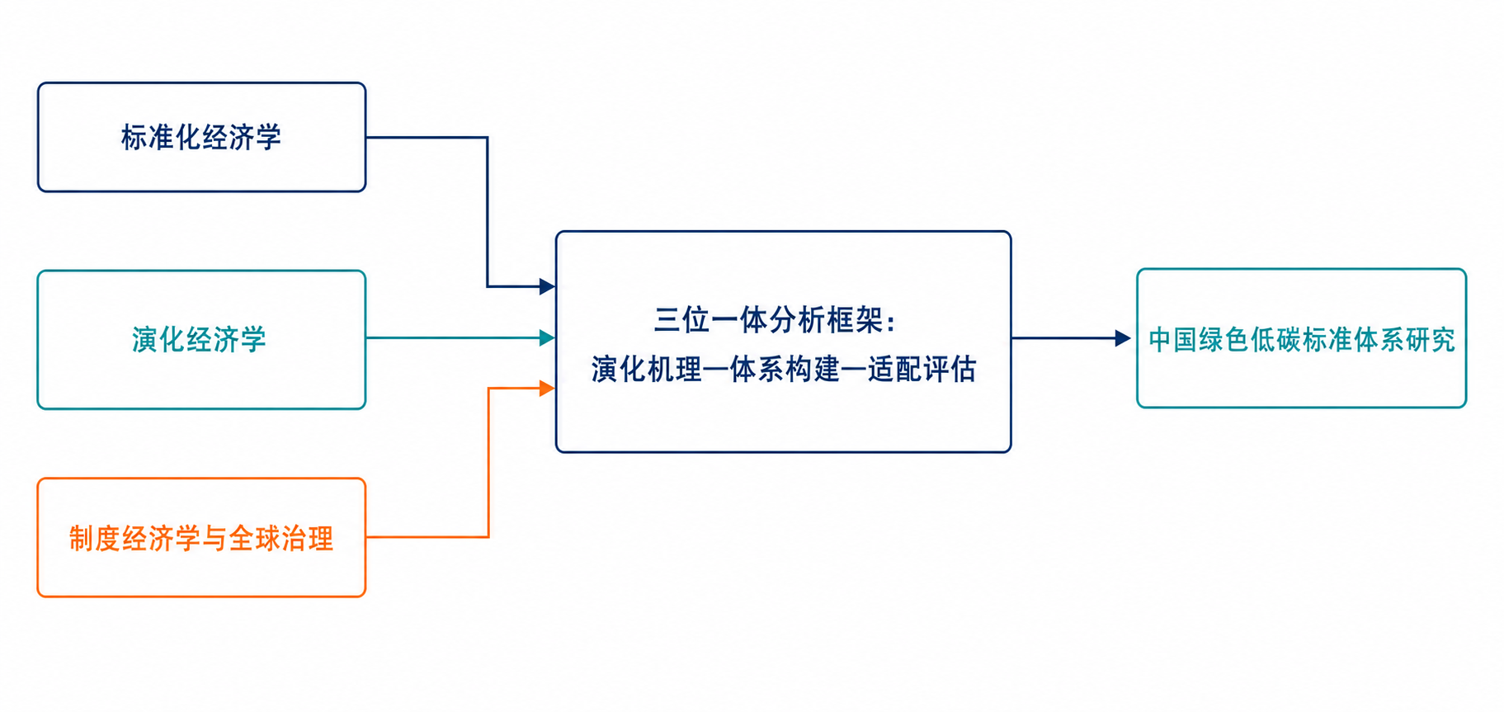
图2.2 理论基础与研究框架的逻辑关系
由图2.2可见，三大理论支柱与三大研究模块之间存在明确的支撑映射。标准化经济学提供微观机制：网络外部性与标准间互补替代关系构成第5章状态空间模型交互矩阵的理论基础，标准的公共品属性与协调失灵为政府主导的四层级供给结构（第9章）提供效率依据，标准—创新互动关系则界定了技术严格程度的优化边界。演化经济学提供动态逻辑：技术范式转换与路径依赖刻画标准体系演化的方向性与惯性，技术—制度协同演进思想直接支撑第6章的互馈模型，复制动态与适应性治理分别支撑第7章的三方演化博弈与第10章的动态更新机制。制度经济学与全球治理理论提供制度视野：制度变迁理论解释标准体系建设的渐进性与主体结构，比较制度分析支撑第13章的中外体系比较，规则权力与布鲁塞尔效应理论则为第12章国际适配性评估设定了“接口兼容而非单向趋同”的评估立场。三大支柱并非各自为政，而是在“技术—制度—市场”三元互动的共同底座上相互衔接：标准化经济学刻画市场侧的采用与竞争，演化经济学刻画技术侧的变迁与共生，制度经济学刻画制度侧的建构与博弈。
这一框架同时锚定了本书三项体系构建原则的理论渊源。协同互补原则源于标准间互补与替代关系的实证识别——状态空间模型显示碳排放核算标准对碳足迹认证、绿色金融等标准具有显著的正向溢出（第5章），体系设计因而必须强化基础模块、放大互补效应；动态适应原则源于技术—制度互馈机制——互馈系数在“双碳”目标提出后显著增大（第6章），表明标准体系必须内嵌随技术演进自动触发修订的适应装置；多元协调原则源于演化博弈的激励相容要求——只有当碳关税减免、竞争力提升与政府补贴构成的激励组合跨越临界阈值时，系统才能从“被动跟跑”均衡跃迁至“主动领跑”均衡（第7章），体系设计因而必须统筹政府、企业与国际组织三方的利益结构。三项原则将在第9章转化为具体的架构设计。
在方法论上，本框架体现了“理论机制—数学模型—经验数据”的三层对应：每一理论机制均落实为特定的数学模型（状态空间模型、Lotka-Volterra方程组、复制动态方程、层次分析、系统动力学、随机前沿分析、动态投入产出模型），每一模型均以标准文本数据库量化编码、省级面板数据或专家评分等经验数据加以估计或校准，从而使“动态演化机理—体系构建—适配性评估”的闭环不仅在概念上成立，而且在操作上可执行、在证据上可检验。这一“机制—模型—数据”的对应关系，也是本书区别于既有定性研究的方法论标识。

2.6 本章小结
本章完成了全书的概念奠基、理论奠基与文献定位三项任务。在概念层面，本章将绿色低碳标准界定为以“双碳”目标为导向的规范性技术文件，将绿色低碳标准体系界定为“四层级×五模块”的制度规范系统，并对标准体系动态演化机理、政策适配性与国际适配性给出了可操作化的定义，为全书建立了统一的概念口径。在理论层面，本章梳理了三大理论支柱：标准化经济学以网络外部性、协调失灵、路径依赖与公共品属性揭示了标准的微观经济机制及政府协调的效率依据；演化经济学以惯例—选择、技术范式、协同演进与复制动态刻画了标准体系变迁的动态逻辑；制度经济学与全球治理理论以制度变迁、制度互补性、规则权力与布鲁塞尔效应阐明了标准背后的制度结构与国际权力格局。
在文献层面，本章沿战略演进、体系构建、国际衔接与适配评估三大文献流系统评述了国内外研究进展：战略演进研究积累了丰富的历史事实但缺乏机理的数理刻画，体系构建研究提出了多样的框架方案但缺乏量化设计依据，适配评估研究细化了碳关税测算但缺乏标准差距的多维度量与反馈机制。三大文献流的局限共同构成“演化机理不清—体系框架不明—适配评估缺失”的三重困境，这正是本书选题的学术缝隙所在。
在此基础上，本章提出了“动态演化机理—体系构建—适配性评估”三位一体的理论分析框架，明确了三大理论支柱对三大研究模块的支撑映射、三项体系构建原则的理论渊源以及“机制—模型—数据”的方法论对应关系。依循这一框架，下一章将首先进入演化机理模块的事实层面，考察国际绿色低碳标准化的演进历程与全球格局，为中国标准体系的演化分析提供国际参照系。

第3章 国际绿色低碳标准化的演进历程与全球格局
考察中国绿色低碳标准体系的动态演化，必须首先厘清其所嵌入的国际制度环境。绿色低碳标准从来不是在一国疆域内自我封闭生长的技术规范，而是全球气候治理体系、国际贸易规则与产业竞争格局共同塑造的制度产物：京都机制创造了碳核算的最初制度需求，欧盟碳市场把核算标准锻造为合规基础设施，碳边境调节机制则将标准差距直接转化为出口成本。可以说，国际绿色低碳标准化的每一次范式转换，都会通过贸易、投资与政策学习渠道传导至中国，构成中国标准体系演化的外部驱动力与参照基准（舒辉和唐飞，2023；郭晓娜等，2024）。本章的任务，是在全书“动态演化机理”模块中充当国际事实底座：系统梳理1997年以来国际绿色低碳标准化的演进历程，刻画主要经济体的战略分野与国际标准化组织的角色分工，进而提炼全球格局背后的规则权力生成逻辑，为第4章考察中国的演进历程、第5—7章构建演化模型以及第12章评估国际适配性提供历史坐标与制度参照。
在结构安排上，本章沿“演进历程—战略比较—组织角色—权力逻辑”的线索展开。3.1节依据主导主体、规则形态与约束强度三个维度，将国际绿色低碳标准化划分为技术规范确立（1997—2004年）、制度化规制（2005—2020年）与战略工具化（2021年至今）三个阶段，逐一展开关键节点的史实与制度细节；3.2节比较欧盟、美国、日本、东盟及广大发展中经济体的标准化战略，剖析“领先—控制”“领先—争夺”“跟随—突破”等类型化路径；3.3节转向国际标准化组织的微观视角，梳理ISO/TC 207、IEC、GHG Protocol体系与国际可持续准则理事会（ISSB）的角色及ISO 14064/14067/14068标准谱系；3.4节提出“技术层—制度层—战略层”的规则权力递进生成框架，研判全球“三足鼎立”态势与中国所处的位置；3.5节为本章小结。本章所引宏观数字均取自条约文本、官方统计与权威机构公开发布，并注明来源。

3.1 国际绿色低碳标准化的三阶段演进历程
对演进历程进行阶段划分，需要明确的分期标准。本书综合三个维度：一是主导主体，即推动标准生成的核心行动者是技术专家共同体、主权国家监管者还是战略竞争者；二是规则形态，即标准表现为自愿性技术规范、强制性制度规制还是与贸易和产业政策绑定的战略工具；三是约束强度，即标准对企业行为的约束是声誉性的、合规性的还是直接的成本性的。据此，国际绿色低碳标准化大体经历了三个逻辑递进的阶段：1997—2004年的技术规范确立阶段，以《京都议定书》创设制度需求、GHG Protocol与ISO 14064系列奠定方法论底座为标志；2005—2020年的制度化规制阶段，以欧盟碳排放交易体系（EU ETS）运行、责任投资与气候信息披露框架成型、《巴黎协定》确立全球治理新架构为标志；2021年至今的战略工具化阶段，以CBAM、美国《通胀削减法案》（IRA）、ISSB准则与欧盟新电池法为标志。三个阶段并非彼此替代，而是层层叠加：后一阶段以前一阶段的技术与制度积累为前提，又赋予其新的功能定位（He等，2022；庄贵阳和王思博，2023）。图3.1直观呈现了这一演进脉络。
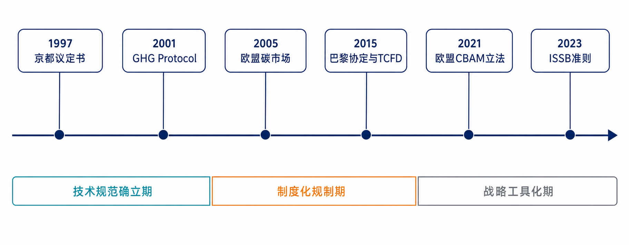
图3.1 国际绿色低碳标准化演进的三阶段历程
由图3.1可见，国际绿色低碳标准化呈现出清晰的“接力”结构：1997年《京都议定书》在需求侧打开制度空间之后，2001年GHG Protocol首版与2006年ISO 14064系列相继完成企业与组织层面碳核算的方法论奠基；2005年EU ETS启动使核算标准第一次与真金白银的配额资产绑定，2015年《巴黎协定》与TCFD的同年问世，则分别从国家承诺与金融披露两端拓宽了标准的制度嵌入面；2021年之后，CBAM与ISSB在时间轴上的密集出现，标志着标准化的重心从“建立共同语言”转向“争夺规则权力”。值得注意的是，三个阶段的时间间隔不断缩短、事件密度不断提高，反映出绿色低碳标准化已由缓慢的技术积累过程转变为快速迭代的制度竞争过程。表3.1以大事记形式完整列出了各阶段的关键节点。
表3.1 国际绿色低碳规则演进历程大事记（1992—2026）
时间 | 关键事件 | 规则层面 | 主要内容与意义
1992年6月 | 《联合国气候变化框架公约》开放签署 | 制度层 | 确立“共同但有区别的责任”原则，搭建全球气候治理的条约框架
1997年12月 | 《京都议定书》在COP3通过 | 制度层 | 首次为发达国家设定具有法律约束力的量化减排义务，创设三种灵活履约机制
1998年 | 世界资源研究所（WRI）与世界可持续发展工商理事会（WBCSD）启动温室气体核算体系研制 | 技术层 | 开启企业碳核算方法论的系统化进程
2001年 | GHG Protocol《企业核算与报告标准》首版发布 | 技术层 | 确立范围一、范围二、范围三核算框架，成为全球企业碳核算的事实标准
2005年 | 《京都议定书》生效；欧盟碳排放交易体系（EU ETS）启动 | 制度层 | 全球首个跨国强制性总量控制与交易体系投入运行
2006年 | ISO 14064系列标准发布；联合国责任投资原则（UNPRI）发布 | 技术层/制度层 | 碳核算与核查进入正式国际标准序列；责任投资制度化起步
2008年 | 英国PAS 2050规范发布 | 技术层 | 全球首个产品碳足迹评价规范，生命周期方法进入标准化轨道
2011年 | GHG Protocol发布范围三标准与产品标准 | 技术层 | 核算边界扩展至价值链与产品全生命周期
2013年 | ISO/TS 14067技术规范发布 | 技术层 | 产品碳足迹国际标准化的过渡性成果
2014年 | 国际资本市场协会（ICMA）发布《绿色债券原则》 | 制度层 | 绿色债券市场的自律性标准框架形成
2015年12月 | 《巴黎协定》在COP21通过；气候相关财务信息披露工作组（TCFD）成立 | 制度层 | 确立2℃/1.5℃温控目标与国家自主贡献机制；气候信息披露框架启动
2017年6月 | TCFD发布最终建议报告 | 制度层 | 治理、战略、风险管理、指标与目标四支柱披露框架确立
2018年 | ISO 14067正式国际标准发布；EU ETS市场稳定储备（MSR）改革显效 | 技术层/制度层 | 产品碳足迹国际标准定型；EUA价格进入上行通道
2019年12月 | 欧盟发布《欧洲绿色协议》 | 战略层 | 提出2050年气候中和愿景，开启规制加码周期
2020年9月 | 中国宣布碳达峰碳中和目标 | 战略层 | 全球最大排放经济体作出碳中和承诺，全球碳中和目标潮形成
2021年 | ISSB在COP26宣布成立；美欧贸易与技术委员会（TTC）成立；欧盟提出“减碳55”一揽子立法（含CBAM提案） | 战略层 | 可持续披露准则全球整合启动；标准与贸易、技术议题深度绑定
2022年8月 | 美国《通胀削减法案》（IRA）签署 | 战略层 | 以约3690亿美元税收抵免与本地含量条款争夺绿色产业主导权
2023年 | CBAM条例5月生效、10月进入过渡期；IFRS S1/S2发布；ISO 14068-1发布；欧盟新电池法生效 | 战略层 | 碳边境调节、可持续披露与产品碳规则三线并进
2024年 | 欧盟新电池法开始适用；ISSB准则进入生效适用期 | 战略层 | 全球碳定价机制达75个、覆盖约24%的全球温室气体排放
2025年 | CBAM“一揽子简化”修正条例生效；全球碳定价机制增至80个 | 战略层 | 碳定价覆盖全球约28%的排放；CBAM完成正式征收前的制度准备
2026年1月 | CBAM正式征收开始 | 战略层 | 碳核算标准差距直接转化为出口企业的关税成本
注：规则层面划分依据本书“技术层—制度层—战略层”分析框架（详见3.4节），事件归类以其主要属性为准。资料来源：作者根据EUR-Lex、《联合国气候变化框架公约》秘书处、国际标准化组织、IFRS基金会及世界银行《碳定价发展现状与未来趋势》历年报告等公开资料整理。
表3.1所列大事记进一步印证了阶段划分的合理性：1997—2004年间的标志性事件几乎全部落在技术层，且主导者多为非政府研究机构与标准化组织；2005—2020年间制度层事件占据主导，主权国家与金融监管当局走上前台；2021年以来，战略层事件密集涌现，标准议题与贸易政策、产业政策的边界日趋模糊。这种“技术层—制度层—战略层”的重心迁移，构成理解当前全球绿色规则竞争的基本历史线索。以下分阶段展开。

3.1.1 技术规范确立阶段（1997—2004年）：从减排承诺到核算语言
气候变化是典型的全球外部性问题：温室气体排放的边际损害由全人类分担，减排收益无法排他，任何单一主体都缺乏充分的减排激励（Stern，2007；Nordhaus，2019）。要将减排从道义呼吁转化为可执行的制度安排，前提是排放本身可测量、可报告、可核查——这正是标准化的用武之地。1997年12月，《联合国气候变化框架公约》第三次缔约方大会（COP3）在日本京都通过《京都议定书》，首次为附件一发达国家设定具有法律约束力的量化减排义务，要求其在2008—2012年首个承诺期内将温室气体排放在1990年基础上整体削减约5%，并创设国际排放贸易、联合履约与清洁发展机制三种灵活履约机制。量化义务与市场机制的引入，第一次使“一吨二氧化碳当量”成为具有潜在财产价值的核算对象，从需求侧催生了对统一核算规则的迫切需要：没有共同的核算语言，减排承诺无法核验，跨国抵消交易亦无从谈起（陈红敏，2011；He等，2022）。
对这一制度需求作出最快回应的，不是政府间组织，而是非政府研究机构与企业界的联合体。1998年，世界资源研究所与世界可持续发展工商理事会联合启动“温室气体核算体系”（GHG Protocol）研制，2001年发布《企业核算与报告标准》首版，2004年完成修订。该标准最具深远影响的贡献，是确立了按控制权界定组织边界、按排放来源划分范围一（直接排放）、范围二（外购电力热力间接排放）与范围三（价值链其他间接排放）的核算框架。这一框架以其概念清晰、操作友好而被企业界迅速接纳，逐步成为全球企业碳核算事实上的通用语言，此后几乎所有主流碳核算、碳披露与碳目标设定规则——从CDP问卷、科学碳目标倡议到后来的ISO标准与ISSB准则——都以其为方法论底座（He等，2022）。GHG Protocol的成功表明，在正式国际标准供给滞后的领域，私营权威完全可能凭借先发优势与网络效应确立事实标准，这一“私人立规”现象成为全球治理研究的经典案例（Büthe和Mattli，2011）。
正式国际标准化渠道的响应稍晚但意义重大。国际标准化组织（ISO）早在1993年即成立环境管理技术委员会（ISO/TC 207），并于1996年发布ISO 14001环境管理体系标准，为组织环境管理提供了通用框架；在《京都议定书》催生的核算需求推动下，TC 207于2002年启动温室气体管理标准研制，2006年正式发布ISO 14064系列标准——第一部分规范组织层面温室气体排放的量化与报告，第二部分规范减排项目层面的量化、监测与报告，第三部分规范声明的审定与核查，2007年又发布对核查机构提出要求的ISO 14065，共同构成温室气体“核算—报告—核查”的完整标准链条（陈红敏，2011）。与GHG Protocol的自愿倡议性质不同，ISO标准经由成员体投票的正式程序产生，具有更强的国际公共品属性与政府采认基础，两者在内容上相互引用、在功能上分工互补，奠定了此后二十年国际碳核算体系“私营标准供给方法、正式标准供给权威”的双轨格局。
本阶段的另一条暗线，是清洁发展机制（CDM）方法学体系的建立。CDM允许发达国家通过资助发展中国家减排项目获取核证减排量，其环境完整性完全依赖于基准线设定、额外性论证与监测核查规则的严谨性。为此，CDM执行理事会陆续批准了覆盖能源、工业、林业等领域的数百项方法学，并建立了指定经营实体独立核查制度。尽管CDM在后来的实践中因额外性争议与价格崩塌而备受批评（Victor，2011），但其方法学体系是人类第一次大规模、跨国界地将减排量转化为可交易资产的制度试验，为此后各类自愿减排机制包括中国的温室气体自愿减排交易机制提供了直接的模板与人才储备。
综括而言，技术规范确立阶段的基本特征可归纳为三点：其一，主导主体是技术专家共同体、非政府机构与国际标准化组织，主权国家的角色主要限于缔结条约、创设需求；其二，规则形态以自愿性技术规范为主，标准的采用依靠声誉激励与市场自选择，不具有强制约束力；其三，标准化的核心议题是“如何测量碳”，即建立统一的术语、边界、方法与核查规则。这一阶段看似平淡，却完成了最具基础性的制度建设——碳核算语言的统一。正如度量衡的统一是国内市场形成的前提，碳核算语言的统一是全球碳定价与碳规制得以展开的前提。规则权力在这一阶段主要沉淀于技术层，其战略价值要到后两个阶段才充分显现。

3.1.2 制度化规制阶段（2005—2020年）：标准嵌入市场与监管
2005年是国际绿色低碳标准化史上的分水岭。这一年，《京都议定书》正式生效，更重要的是，欧盟碳排放交易体系于1月1日启动运行，成为全球首个跨国强制性总量控制与交易体系，与他国碳市场链接的收益与弊端亦随之进入国际政策议程（Flachsland等，2009）。EU ETS的制度史充满波折：第一阶段（2005—2007年）因配额免费超发导致价格一度归零；第二阶段（2008—2012年）遭遇金融危机冲击，配额过剩问题延续；第三阶段（2013—2020年）转向以拍卖为主的分配方式并收紧总量，但历史过剩配额仍压制价格（Grubb和Neuhoff，2006；Ellerman等，2010）。从价格轨迹看，2013—2017年欧盟配额（EUA）价格长期低于每吨10欧元，大致在3—9欧元区间徘徊；2018年市场稳定储备改革落地后价格快速上行，2018年8月至2020年3月大致运行于18—30欧元区间。尽管价格长期低迷，EU ETS的标准化意义却不容低估：其监测、报告与核查（MRV）条例把碳核算标准从自愿规范升格为覆盖上万个排放设施的强制合规要求，配额清缴、注册登记、核查认可等一整套制度机器，使“核算标准”第一次成为“合规基础设施”（Narassimhan等，2018）。
碳定价的减排有效性在本阶段积累了日益丰富的经验证据。对各类碳定价机制事后评估的系统综述发现，碳价确实带来了统计上显著的减排效应，但幅度普遍低于事前模拟的预期（Green，2021；Döbbeling-Hildebrandt等，2024）；基于企业微观数据的研究进一步表明，EU ETS覆盖企业相对于未覆盖企业实现了可观的排放削减，且未发现显著的竞争力损失与碳泄漏证据（Colmer等，2025）。这些证据强化了“市场机制+严格标准”组合的国际正当性，推动碳定价在全球扩散：世界银行统计显示，到2024年全球已有75个碳定价机制在运行，覆盖约24%的全球温室气体排放，2023年碳定价收入达创纪录的1040亿美元；2025年机制数量进一步增至80个，覆盖排放量近150亿吨二氧化碳当量、约占全球排放的28%。中国于2021年7月启动的全国碳排放权交易市场，正是这一扩散浪潮中覆盖排放规模最大的单体市场，其制度设计同样以核算、报告与核查标准为根基。图3.2给出了欧盟与中国两个最重要碳市场的价格走势对比。
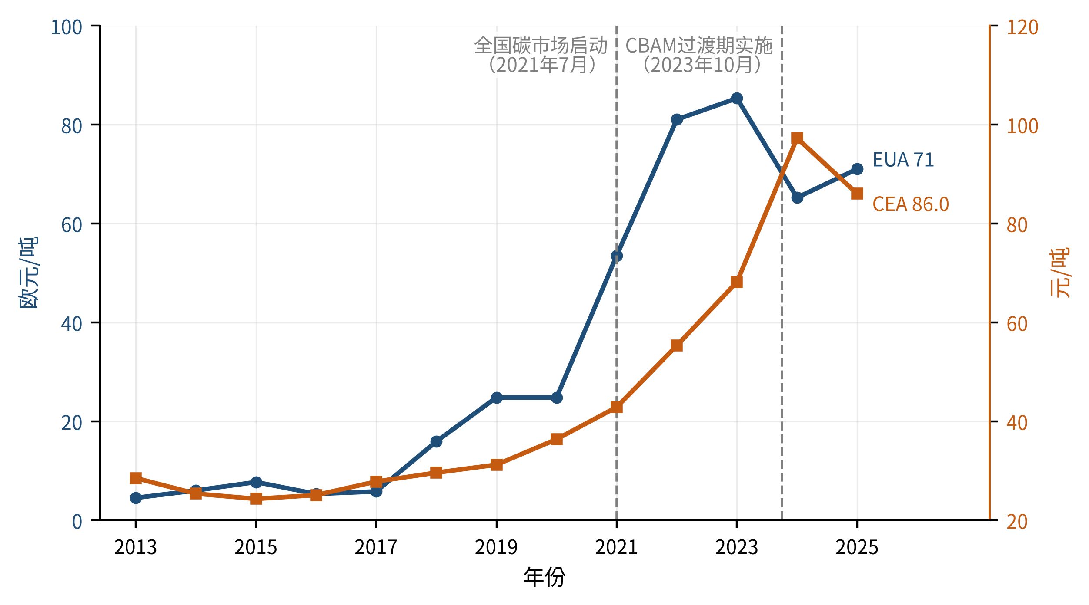
图3.2 欧盟ETS与中国全国碳市场配额价格走势（2013—2025）
注：左轴为欧盟碳市场EUA年均价（欧元/吨），右轴为全国碳市场CEA年均价（元/吨）；两条竖直虚线分别标示全国碳市场启动（2021年7月）与CBAM过渡期实施（2023年10月）。数据来源：欧洲证券和市场管理局《EU Carbon Markets Report》历年报告、生态环境部与上海环境能源交易所公开数据。
由图3.2可见，两条价格曲线呈现“水平差距悬殊、波动逻辑各异”的鲜明特征。就欧盟而言，EUA年均价由2013年的4.5欧元/吨升至2022年的约81欧元/吨，2021年均价约53欧元、较改革前跃升数倍，2023年2月21日盘中更首次突破100欧元关口（最高101.25欧元）；此后随能源市场缓和与工业需求走弱，2023年均价约83欧元、年末回落至约70欧元，2024年均价降至约65欧元（同比下降约22%），2025年大部分时间在60—80欧元区间波动、年均价回升约13%至约73欧元，年末升至约84欧元。就中国而言，全国碳市场2021年7月16日上线首日开盘价48.00元/吨，首个履约周期成交均价约42.85元/吨；2024年4月24日碳价首次突破100元/吨、年末收盘97.49元/吨（较上年末上涨22.75%），2025年在扩围放量背景下回落，全年成交均价62.36元/吨、年末收盘74.63元/吨。两相对照，以2025年年均价计，EUA折合人民币仍数倍于中国碳价，且欧盟价格波动主要由配额收紧预期与能源市场驱动，中国价格波动则与履约周期节奏和市场扩围进程紧密相关。这一价差正是CBAM抵扣规则下中国出口企业潜在碳关税负担的直接来源，也是第12章测算国际适配性经济影响的关键参数背景。
制度化规制的第二条战线在金融领域展开。2006年，联合国责任投资原则组织（UNPRI）成立，将环境、社会与治理（ESG）因素纳入投资决策的原则转化为机构投资者的集体承诺；2014年，国际资本市场协会发布《绿色债券原则》，以募集资金用途、项目评估遴选、资金管理与信息报告四要素确立绿色债券市场的自律标准，催生了此后蓬勃发展的贴标绿色债券市场（Newell和Paterson，2010）。更具枢纽意义的是气候信息披露框架的建立：2015年12月，金融稳定理事会设立气候相关财务信息披露工作组（TCFD），2017年6月发布最终建议报告，提出治理、战略、风险管理、指标与目标四支柱框架，并倡导以情景分析评估气候风险。TCFD框架此后被各国监管机构与交易所广泛采认，从自愿倡议逐步演变为准强制披露基准，实现了气候标准从实体经济向金融体系的关键一跳——通过资本配置渠道，标准的约束力被放大到所有寻求融资的企业。
2015年通过的《巴黎协定》重塑了标准化的宏观制度环境。与京都模式自上而下分配减排义务不同，《巴黎协定》确立了“自下而上承诺+全球盘点棘轮”的新逻辑：各国自主提出国家自主贡献，通过五年一次的全球盘点与透明度框架施加同侪压力（Falkner，2016；Hale，2020）。这一转变对标准化的含义极为深刻：当减排义务不再由条约统一规定，可比较、可核验的核算与报告标准就成为维系体系互信的唯一技术纽带，增强透明度框架实质上把标准推上了全球气候治理的枢纽位置；同时，第六条创设的合作方法与可持续发展机制，为跨国减排成果转让规定了相应调整等核算规则，进一步扩大了国际标准的适用场景。欧盟在协定达成过程中发挥了关键的桥梁与推动作用，其“以身作则+联盟构建”的领导策略为此后规则输出积累了政治资本（Oberthür和Groen，2018）。
产品层面的碳足迹标准化在本阶段亦完成关键跳跃。2008年，英国标准协会发布PAS 2050规范，首次为商品与服务全生命周期温室气体排放评价提供了可操作的公开规范，引发全球碳标签实践的第一波浪潮（冯相昭等，2010）；在其基础上，ISO于2013年发布技术规范ISO/TS 14067，2018年升级为正式国际标准ISO 14067，统一了产品碳足迹量化的原则、要求与指南（Wu等，2015；童庆蒙等，2018）。产品碳足迹标准把核算颗粒度从组织细化到单个产品，为绿色消费、绿色采购与后来的碳边境调节提供了技术接口，其方法论积累在战略工具化阶段被欧盟新电池法等产品规制直接征用。
总体来看，制度化规制阶段的特征可概括为：主导主体由技术共同体转向主权国家与金融监管者；规则形态由自愿性规范转向嵌入市场机制与披露制度的强制性规制；约束强度由声誉性上升为合规性。标准不再仅仅回答“如何测量碳”，而是进一步回答“谁必须测量、向谁报告、由谁核查、违规如何处置”。在这一过程中，掌握制度设计权的经济体——尤其是欧盟——通过将自身偏好写入市场规则与披露框架，悄然积累了向外辐射的规则势能，为下一阶段的战略化运用埋下伏笔。

3.1.3 战略工具化阶段（2021年至今）：标准成为竞争武器
2020年前后，全球气候治理出现结构性转折：欧盟于2019年12月发布《欧洲绿色协议》、2021年6月将2050年气候中和目标写入《欧洲气候法》；中国于2020年9月22日宣布碳达峰碳中和目标；日本、韩国相继作出2050年碳中和承诺；美国于2021年重返《巴黎协定》。当主要经济体的减排目标趋同，竞争焦点便从“是否减排”转向“按谁的规则减排、由谁供给低碳技术与产品”。绿色低碳标准由此完成功能跃迁：从治理工具变为战略工具，与贸易政策、产业政策深度绑定，成为塑造产业竞争优势与规锁对手发展路径的手段（庄贵阳和王思博，2023；刘长松，2024）。2021年欧盟“减碳55”一揽子立法提出CBAM草案、美欧成立贸易与技术委员会，2022年美国出台IRA，2023年CBAM生效、ISSB准则与欧盟新电池法落地，密集的立法节奏本身就是战略竞争加剧的直接表征。
CBAM是本阶段最具标志性的制度创新，其经济逻辑源于对碳泄漏的担忧：单边碳定价会推高本地碳密集产业成本，诱使产能与排放向低规制地区转移，边境碳调节则通过对进口品征收与国内碳价等值的费用恢复竞争公平（Branger和Quirion，2014；Böhringer等，2022）。这一构想在学理上讨论已久，涉及税基选择、默认值设定、出口退税与世贸组织合规性等复杂设计问题（Mehling等，2019；Cosbey等，2019）。欧盟将其率先付诸立法：《欧盟碳边境调节机制条例》（Regulation (EU) 2023/956）于2023年5月10日由欧洲议会和理事会签署通过，5月16日刊登《欧盟官方公报》，5月17日正式生效；2023年10月1日起进入过渡期，进口商仅须按季度申报覆盖产品的隐含排放而无须付费；2026年1月1日起进入正式实施期，仅“授权CBAM申报人”可进口覆盖商品并须购买CBAM证书清缴。覆盖产品为水泥、钢铁、铝、化肥、电力、氢六类；证书价格与EU ETS配额拍卖均价挂钩，欧盟委员会公布的2026年第一季度证书价格为75.36欧元/吨、第二季度为75.28欧元/吨。2025年10月20日生效的“一揽子简化”修正条例（Regulation (EU) 2025/2083）以每年50吨累计净重的单一质量门槛取代原每票150欧元豁免，据欧盟委员会测算约豁免90%的进口商（多为中小企业），但仍覆盖约99%的隐含排放。表3.2系统汇总了CBAM的关键制度参数。
表3.2 欧盟碳边境调节机制（CBAM）关键制度参数
制度维度 | 关键参数与安排 | 说明
法律依据 | 欧盟条例(EU) 2023/956 | 2023年5月10日签署通过，5月16日刊登《欧盟官方公报》，5月17日正式生效
覆盖产品 | 水泥、钢铁、铝、化肥、电力、氢六类 | 以碳泄漏风险与隐含排放强度为遴选依据，未来拟评估扩展至下游制品与更多行业
过渡期 | 2023年10月1日至2025年12月31日 | 进口商仅按季度申报隐含排放，不承担付费义务
正式实施期 | 2026年1月1日起 | 仅“授权CBAM申报人”可进口覆盖商品，须购买并清缴CBAM证书
证书定价 | 与EU ETS配额拍卖成交均价挂钩 | 2026年按季度均价计算并公布（第一季度75.36欧元/吨、第二季度75.28欧元/吨），2027年起改为每周均价
免税门槛 | 每年累计净重50吨的单一质量门槛 | 由2025年10月20日生效的修正条例(EU) 2025/2083确立，取代原每票150欧元豁免；约豁免90%的进口商，仍覆盖约99%的隐含排放；电力与氢不适用
碳价抵扣 | 原产国已实际支付的碳价可申请抵扣 | 出口国碳定价水平及其核算规则获欧盟认可的程度，直接决定可抵扣额度
与免费配额衔接 | 2026—2034年EU ETS免费配额逐步退出 | CBAM覆盖比例与免费配额退坡同步等比例提高，至2034年实现全额覆盖
注：制度参数以2026年7月欧盟委员会公布口径为准。数据来源：EUR-Lex（Regulation (EU) 2023/956、Regulation (EU) 2025/2083、Commission Implementing Regulation (EU) 2025/2548）及欧盟委员会税务与海关总司官方网站。
表3.2揭示的制度细节值得逐一品味。其一，证书定价与EU ETS拍卖价直接挂钩，意味着欧盟境内碳价的每一次波动都会同步传导为进口成本，欧盟事实上获得了对贸易伙伴出口成本的间接定价权；其二，碳价抵扣条款把“出口国碳市场是否被欧盟认可”变成真金白银的问题，构成对各国碳定价与核算标准向欧盟规则靠拢的强激励，这正是布鲁塞尔效应在碳领域的制度化表达（刘梦佳和李志永，2025；杨茹凯，2025）；其三，隐含排放的计量必须遵循欧盟实施条例规定的核算方法与默认值，出口企业若无法提供符合欧盟标准的实测数据，将被适用通常偏高的默认排放强度，核算标准差距由此直接转化为成本劣势；其四，免税门槛的简化表明欧盟在行政成本与规制覆盖之间进行了精细权衡，以2025年修正条例将合规负担集中于排放实质重要的大宗进口。模拟研究普遍表明，CBAM对欧盟自身产业的保护效果有限，但对出口国尤其是发展中经济体的分配效应显著（Bellora和Fontagné，2023；Magacho等，2024）。
对中国而言，CBAM的直接敞口集中于钢铁与铝：2022年中国对欧盟出口CBAM覆盖商品约205亿美元，其中钢铁约146亿美元、铝约55亿美元，两者合计约占受影响出口的绝对主体；六类商品合计仅占中国对欧出口总额的约0.8%，总量冲击可控，但行业冲击集中。权威测算显示，CBAM每年或使中国出口成本增加约14亿美元，约相当于对欧出口总额的0.3%；分行业看，到2034年免费配额完全退出时，仅直接排放口径的CBAM费用约达11.6亿欧元/年，计入电力间接排放后约15.7亿欧元/年，钢铁产品每吨成本将增加约130—160欧元、售价上升10%—15%（陈诗一和朱渝铖，2024；张兵兵等，2025）。更深层的影响在于规则示范：英国已立法推进自2027年起实施的英国版CBAM，其他发达经济体亦在评估类似机制（杨茹凯，2025），倘若碳边境调节多边化，中国高碳行业面临的将不是单一市场的成本冲击，而是全球市场准入规则的系统性重构（Overland和Sabyrbekov，2022）。
与CBAM的规制路径不同，美国以财政激励重塑规则。2022年8月16日，拜登签署《通胀削减法案》，计划投入约3690亿美元支持气候与清洁能源，其核心工具是覆盖清洁电力、储能、氢能、关键矿物与清洁汽车的税收抵免体系：先进制造业生产税收抵免（第45X条）按本土产量补贴光伏、风电、电池组件制造，清洁汽车税收抵免（第30D条）则以北美总装、电池组件与关键矿物本地含量为取得条件，并明确排除“受关注外国实体”供应链（屠新泉和曾瑞，2024）。这种“补贴+本地含量”组合虽不直接设定碳标准，却通过市场规模与投资引导确立了事实上的供应链标准与原产地规则，引发全球绿色产业政策的竞争性升级：欧盟随即推出《绿色协议产业计划》与《净零工业法案》回应，各主要经济体的补贴竞赛使世贸组织补贴纪律面临前所未有的压力（Bradlow和Kentikelenis，2024；屠新泉和曾瑞，2026）。与此同时，2021年6月成立的美欧贸易与技术委员会设立技术标准、气候与清洁技术等十个工作组，试图在跨大西洋层面协调绿色标准并共同应对所谓“非市场经济做法”，其框架下谈判的全球可持续钢铝安排更计划以碳排放强度为基准重构钢铝贸易秩序，尽管谈判几经波折，其“以标准划圈、以联盟设界”的思路已清晰可见（Goldthau和Hughes，2020）。
企业信息披露领域的整合同样在提速。2021年11月，IFRS基金会在格拉斯哥气候大会上宣布成立国际可持续准则理事会（ISSB），整合气候披露标准理事会与价值报告基金会（含SASB准则）；2023年6月，ISSB发布首批两项准则——IFRS S1《可持续相关财务信息披露一般要求》与IFRS S2《气候相关披露》，自2024年1月1日起对采用法域生效，TCFD的监督职能亦于2023年移交ISSB。IFRS S2全面吸收TCFD四支柱框架，并要求按GHG Protocol核算范围一、二、三排放，标志着企业碳核算标准经由财务报告基础设施获得准强制地位。全球数十个法域已宣布采用或正在制定基于ISSB准则的披露要求，可持续披露正从“多标准竞争”走向“全球基线+法域叠加”的新秩序（Klaaßen和Stoll，2021；陈丹丹等，2025）。
产品维度的战略工具化以欧盟新电池法为典型。《欧盟电池与废电池法规》（Regulation (EU) 2023/1542）于2023年7月12日通过、8月17日生效、2024年2月18日起适用，首创对单一产品全生命周期的碳规制闭环：电动汽车电池须申报碳足迹并分级，最终设定碳足迹上限；电池须满足再生材料最低比例要求；2027年起须配备记录碳足迹、材料来源与循环信息的“电池护照”。其电动汽车电池碳足迹申报义务原定2025年2月18日启动，因碳足迹核算方法学授权法案延迟而顺延至授权法案生效后12个月，电池尽职调查义务亦经2025年“一揽子”修订推迟至2027年8月18日。时间表虽有摇摆，但其方向明确：以产品碳足迹标准为杠杆，重塑全球动力电池供应链的准入门槛。鉴于中国动力电池企业占据全球装机的主导份额，该法规实质上构成对中国优势产业的定向规制压力，倒逼中国加快产品碳足迹标准体系与数据库建设（陆婷和徐奇渊，2023；黄俊勇和刘世锦，2023）。
战略工具化阶段的特征至此清晰可辨：主导主体是将标准纳入大战略的经济体决策核心；规则形态是与关税、补贴、市场准入绑定的强制性工具；约束强度直接体现为成本与准入。标准化的议题也从“如何测量碳、谁必须披露碳”进一步演变为“谁的规则定义合规、谁为规则差距买单”。这一阶段远未终结，规则竞争的烈度仍在上升，其最终格局将深刻影响包括中国在内的各经济体绿色转型的外部条件。

3.2 主要经济体绿色低碳标准化战略比较
三阶段演进为各经济体的战略选择提供了共同背景，但资源禀赋、制度传统与产业结构的差异，使其在标准化竞争中形成了截然不同的战略类型。本节以战略定位、制度工具组合与作用机制三个维度为框架，比较欧盟、美国、日本与东盟、广大发展中经济体四类主体，并将其分别概括为“领先—控制型”“领先—争夺型”“衔接—输出型”与“跟随—突破型”（庄贵阳和王思博，2023）。这一类型学既是对现实的描述，也构成第7章三方演化博弈模型中“国际组织/国际规则方”策略空间设定的经验基础。

3.2.1 欧盟：领先—控制型战略与布鲁塞尔效应的机制剖析
欧盟是全球绿色低碳标准化最坚定的“领先—控制型”玩家，其战略特征是以域内最严规制为支点，凭借统一大市场的准入杠杆将规则单边外溢为全球标准。这一路径有深厚的历史积累：从20世纪90年代率先推行环境标识与生态设计指令，到2005年建立EU ETS，再到在国际气候谈判中持续扮演规范性力量（Afionis和Stringer，2012；Oberthür和Groen，2018），欧盟逐步形成了“规制能力即竞争力”的战略认知。《欧洲绿色协议》之后，其规制体系加速成型：《欧洲气候法》将2050年气候中和与2030年减排55%的目标法律化；《可持续金融分类学条例》为“绿色经济活动”给出官方定义；《企业可持续发展报告指令》把披露义务扩展至数万家企业并及于在欧经营的外国公司；CBAM与新电池法则把规制之手直接伸向进口产品的生产过程。
布鲁塞尔效应是理解欧盟战略的关键概念。其经典机制包含五个要件：庞大的消费市场、强有力的监管能力、偏好严格标准的规制传统、规制对象的非弹性（企业无法通过转移注册地规避针对市场地的规制）以及生产的不可分割性（为不同市场维持多条标准线不经济）（Bradford，2015；Bradford，2020）。当五个要件齐备，跨国企业会自愿按欧盟标准统一全球生产线（事实上的布鲁塞尔效应），继而游说母国政府采纳欧盟规则以拉平竞争条件（法律上的布鲁塞尔效应）。在绿色低碳领域，这一机制得到进一步强化：CBAM通过碳价抵扣条款激励出口国建立欧盟认可的碳定价与核算体系，属于以制度接口“主动输出”规则；电池护照与CSRD则借助供应链与资本链把披露和核算义务层层传导至欧盟域外的上游企业。研究表明，CBAM已推动多个贸易伙伴加快碳定价立法或扩容碳市场，但其效应亦有明确限度——规则输出的成败取决于目标国的市场依赖度、制度调整成本与替代市场可得性（刘梦佳和李志永，2025）。
当然，领先—控制型战略并非没有代价。对内，严格规制推高能源与合规成本，在欧洲工业竞争力承压的背景下引发“规制疲劳”，2025年欧盟以“一揽子简化”方案收缩CBAM与可持续披露的适用范围，即是对内部压力的回应；对外，CBAM被众多发展中国家批评为单边主义与绿色贸易保护，在世贸组织与联合国气候谈判场合面临持续的合法性质疑（Mattoo和Subramanian，2012；Overland和Sabyrbekov，2022）。欧盟战略的可持续性，最终取决于其能否在规则雄心、产业竞争力与国际正当性之间维持微妙平衡。

3.2.2 美国：领先—争夺型战略与市场激励逻辑
与欧盟的规制路径形成鲜明对照，美国走的是“领先—争夺型”道路：联邦层面长期缺乏统一碳定价与强制碳标准，气候政策随政党轮替大幅摇摆——未批准《京都议定书》、2017年宣布退出《巴黎协定》又于2021年重返；但凭借技术创新体系、金融市场深度与联盟动员能力，美国始终是全球绿色规则竞争中不可忽视的变量制造者。其战略逻辑不是以规则控制市场，而是以市场争夺规则：通过大规模财政激励重构清洁技术供应链，使全球产业标准围绕美国市场与美国技术生成（Goldthau和Hughes，2020；屠新泉和曾瑞，2024）。
IRA的市场激励逻辑集中体现了这一战略。与碳定价“惩罚排放”不同，IRA选择“奖励清洁”：以十年期、总额约3690亿美元的税收抵免确定性地改变清洁技术投资的相对收益，其本地含量与“受关注外国实体”条款则把补贴资格转化为供应链重组的指挥棒——企业要获得抵免，就必须把制造环节与关键矿物采购迁入北美或友岸经济体。这套安排的标准化含义在于：补贴资格认定所依据的技术路线、含量核算与排放强度规则（如清洁氢生产税收抵免按全生命周期排放强度分档），事实上构成了由财政部与能源部执笔的“美国版绿色标准”，并凭借市场引力获得域外效力（Bradlow和Kentikelenis，2024；屠新泉和曾瑞，2026）。州层面的加州低碳燃料标准、清洁汽车法规与区域温室气体倡议，以及证券监管层面几经反复的气候披露规则，则为联邦缺位提供了部分补充。美国路径的优势在于政治阻力小、产业动员快，劣势在于政策连续性差、缺乏统一碳价信号，其规则影响力高度依赖产业结果——若清洁技术竞赛胜出，美国标准便自然扩散；反之则可能自我孤立。

3.2.3 日本与东盟：衔接型战略与多元化策略
日本代表了资源约束型发达经济体的“衔接—输出型”策略。其标准化传统以政府—产业协调著称：1998年修订《节约能源法》引入的“领跑者制度”（Top Runner）以市场上能效最优产品动态设定强制基准，被证明是激励渐进创新的有效机制。2020年10月日本宣布2050年碳中和目标后，政策体系围绕“绿色转型”（GX）重构：2023年通过《GX推进法》，计划以政府先行投入撬动十年150万亿日元规模的官民绿色投资，发行GX经济转型债券，并分阶段建设排放交易体系——2023年度试行、2026年度全面运行，同时自2028年度起对化石燃料进口商征收碳附加费。在国际层面，日本一方面深度参与ISO、IEC治理以保持规则衔接，另一方面以“亚洲零排放共同体”（AZEC）为平台，向东南亚输出其转型技术（氢、氨混烧、高效火电）与配套标准，试图在亚洲塑造有别于欧盟激进脱碳路线的“务实转型”规则圈（庄贵阳和王思博，2023）。这一策略使日本在规则跟随者与规则塑造者之间占据了灵活的利基位置。
东盟经济体则呈现“多元化承接”的图景。新加坡2019年开征东南亚首个碳税并持续上调税率，定位区域碳服务与碳信用枢纽；印度尼西亚2023年在电力行业启动强制性碳交易；东盟层面发布了可持续金融分类框架，试图在欧盟分类学与本地区发展现实之间寻求兼容。总体而言，东盟国家标准化能力参差，多以采认国际标准为主，但其在全球绿色供应链中的地位正快速上升——既承接自中国及发达经济体的产业转移，又直面CBAM等域外规制的传导压力，因而对“标准衔接成本”高度敏感。这为中国以标准合作深化区域绿色伙伴关系提供了现实空间（侯俊军等，2025）。

3.2.4 发展中国家：跟随—突破的困境
广大发展中国家在全球绿色低碳标准化中总体处于“跟随—突破型”位置，其困境是结构性的。第一，能力约束：碳核算需要完备的计量基础设施、排放因子数据库与专业核查队伍，多数发展中国家的国家温室气体清单尚依赖国际缺省参数，遑论企业与产品层面的精细核算（陈红敏，2011）。第二，参与约束：国际标准制定以技术共同体的持续投入为前提，发展中国家在ISO、IEC技术委员会中的席位与提案能力有限，规则文本往往内嵌发达经济体的技术路线与数据条件（Büthe和Mattli，2011）。第三，分配效应：以CBAM为代表的单边规制对发展中经济体冲击最重——模拟研究显示，CBAM给部分非洲与南亚经济体带来的出口损失相对其经济体量远高于发达经济体，而其历史累积排放责任却最小，这与“共同但有区别的责任”原则形成鲜明张力（Mattoo和Subramanian，2012；Magacho等，2024）。
突破的努力沿三条路径展开：一是集体发声，印度、巴西、南非等在世贸组织与气候谈判中持续挑战碳边境措施的合法性，推动将单边措施纳入多边审议（刘长松，2024）；二是区域协作，通过区域碳市场与统一分类标准摊薄制度建设成本；三是借力跃迁，依托碳信用市场、气候资金与技术转让条款，将外部规则压力转化为国内制度建设的契机（陈雅如和赵金成，2021）。然而，只要核算能力与数据基础的南北差距未获实质弥合，发展中国家在规则博弈中的被动地位就难以根本改观。中国的特殊性在于：它既是最大的发展中国家，与全球南方共享对单边规制的立场关切，又拥有全球最完整的绿色产业体系与快速成长的标准化能力，从而具备了从“跟随”阵营中率先突围、进而为发展中国家提供规则公共品的可能。表3.3从六个维度对上述战略类型作了系统比较。
表3.3 主要经济体绿色低碳标准化战略比较
比较维度 | 欧盟 | 美国 | 日本 | 多数发展中经济体
战略定位 | 领先—控制型 | 领先—争夺型 | 衔接—输出型 | 跟随—突破型
目标锚定 | 2050年气候中和入法、2030年减排55% | 2050年净零承诺，联邦统一立法缺位 | 2050年碳中和宣言与GX战略 | 以国家自主贡献为主，目标弹性较大
核心制度工具 | EU ETS、CBAM、可持续金融分类学、CSRD、新电池法 | IRA税收抵免、本地含量条款、州级碳市场与清洁能源法规 | GX推进法、GX经济转型债券、领跑者制度、分阶段排放交易 | 碳市场试点、行业能效标准、采认国际标准
标准化路径 | 强制规制先行，规则单边外溢 | 市场激励主导，凭产业与技术塑造事实标准 | 政府—产业协调，注重国际衔接并向亚洲输出 | 以采用国际标准为主，局部领域探索自主规则
作用机制 | 布鲁塞尔效应：以市场准入倒逼全球合规 | 以补贴规模与供应链重构吸引要素集聚 | 以技术示范与区域合作培育规则圈 | 受制于核算能力与数据基础，被动承压
对全球格局的影响 | 事实上的全球规制基准供给者 | 规则竞争的变量制造者与联盟组织者 | 规则跟随中的利基塑造者 | 规则接受者，谋求集体发声与借力跃迁
注：表中为类型化概括，具体经济体内部存在显著差异；中国的战略位置详见3.4节。资料来源：作者根据各经济体官方立法文件及相关研究文献整理。
表3.3的比较揭示出一个关键事实：全球绿色低碳标准化并不存在单一的“最优战略”，各经济体的选择深受其市场规模、规制能力与产业位势的约束。欧盟的规制输出以其统一大市场为前提，美国的补贴争夺以其财政与技术纵深为支撑，日本的衔接输出以其产业协调传统为依托，而发展中国家的跟随则更多是能力约束下的无奈。对中国而言，这意味着战略借鉴必须立足自身禀赋：既拥有超大规模市场这一实施“准入型”规则的潜在杠杆，又拥有全球领先的绿色制造体系这一形成“事实标准”的产业基础，还保有发展中国家身份这一联盟构建的政治资源——如何将三者组合为一致的标准化战略，是后续各章反复回应的主题。

3.3 国际标准化组织的角色与标准谱系
如果说经济体战略决定了标准化的方向与烈度，国际标准化组织则构成规则生产的组织基础设施。当前的组织版图由三类主体构成：以ISO、IEC为代表的正式国际标准组织，以《联合国气候变化框架公约》体系为代表的政府间条约机制，以及以GHG Protocol、ISSB为代表的私营与混合治理网络。三者之间既有分工——条约机制供给政治合法性、正式组织供给程序权威、私营网络供给方法创新，又存在日益复杂的引用、竞争与整合关系（Büthe和Mattli，2011）。本节依次考察其角色与标准谱系。

3.3.1 ISO/TC 207与ISO 14064/14067/14068标准谱系
ISO是绿色低碳领域最重要的正式国际标准供给者。1993年成立的环境管理技术委员会（ISO/TC 207）下设环境管理体系、环境审核、环境标志、环境绩效评价、生命周期评价、温室气体管理等分委员会，其发布的ISO 14000系列构成全球环境管理标准的主干。其中1996年首发的ISO 14001环境管理体系标准是全球采用最广泛的管理体系标准之一，为组织将环境要求内化为管理流程提供了通用框架。在气候议题上，ISO于2021年伦敦大会发表《伦敦宣言》，承诺使其全部标准与《巴黎协定》目标对齐，并于2022年以国际研讨会协议形式发布净零指南（IWA 42），显示出正式标准组织向气候治理枢纽演进的意图。
温室气体管理标准已形成谱系化的“14064—14067—14068”序列，覆盖从组织、项目、产品到中和状态的完整对象链条：ISO 14064-1规范组织层面温室气体排放与清除的量化和报告，ISO 14064-2规范减排项目层面的量化、监测与报告，ISO 14064-3规范温室气体声明的审定与核查（三者2006年首发，2018—2019年完成修订）；ISO 14065与ISO 14066分别规定核查机构的认可要求与核查人员的能力要求；ISO 14067（2018年）规范产品碳足迹的量化，与生命周期评价标准ISO 14040/14044衔接（Wu等，2015；童庆蒙等，2018）；2023年发布的ISO 14068-1则首次为“碳中和”这一宣示性概念确立了国际标准定义，规定了实现与声明碳中和的层级要求——优先减排、再以高质量抵消处理剩余排放，直指市场上泛滥的“漂绿”式中和声明。这一谱系与GHG Protocol体系相互引用，共同构成全球碳核算的方法论双轨（陈红敏，2011）。中国的国家标准建设与之深度互动：GB/T 32150/32151系列对应组织与行业核算，2024年发布的GB/T 24067产品碳足迹通则即对标ISO 14067，国际谱系的每一次演进都会传导为中国标准制修订的议程压力。

3.3.2 IEC与低碳技术标准
国际电工委员会（IEC）在绿色低碳标准版图中承担技术装备维度的规则供给。与ISO聚焦管理与核算不同，IEC的标准直接内嵌于低碳技术与装备之中：TC 82制定光伏发电系统标准，TC 88制定风力发电系统标准，TC 105制定燃料电池标准，TC 120制定电力储能系统标准，TC 111则统筹电工电子产品与系统的环境标准化，此外还有覆盖智能电网、电动汽车充电等领域的系统委员会与技术委员会。IEC标准通过其合格评定体系（如IECEE的CB互认制度）与各国准入制度衔接，直接决定新能源装备能否进入国际市场，是绿色贸易中最“硬”的技术门槛（Goldthau和Hughes，2020）。对新能源产业占全球主导地位的中国而言，IEC是标准话语权与产业优势关联最直接的舞台：光伏、特高压输电、储能等领域的中国技术方案能否转写为IEC标准，直接影响其全球市场空间与专利技术的价值实现，这也是近年中国对IEC提案活跃度显著上升的根本动因。

3.3.3 GHG Protocol体系与私营标准网络
GHG Protocol经过二十余年发展，已从单一企业标准扩展为覆盖多层对象的标准族：《企业核算与报告标准》（2001年首版、2004年修订）为基石，《项目核算议定书》（2005年）规范减排项目，《企业价值链（范围三）核算与报告标准》与《产品生命周期核算与报告标准》（2011年）把边界推向价值链与产品，《范围二指南》（2015年）细化外购电力核算的区位法与市场法。围绕这一方法论内核，生长出一个功能互补的私营标准网络：CDP以问卷与评级动员披露，科学碳目标倡议（SBTi）依据碳预算科学校验企业减排目标，TCFD及其后继者提供披露框架，各类自愿碳市场标准供给抵消信用。私营网络的优势在于迭代迅速、贴近实践，但其规则碎片化亦带来口径不一的困扰：研究显示，不同核算与报告选择可导致同一企业碳足迹出现数量级差异，绿色电力证书的滥用甚至威胁科学碳目标的环境完整性（Klaaßen和Stoll，2021；Bjørn等，2022）。这种“方法论繁荣与口径混乱并存”的状态，正是ISSB整合浪潮兴起的直接背景。

3.3.4 ISSB与可持续披露标准的全球整合
ISSB的成立代表了标准组织版图的一次结构性重组：财务报告领域最具权威性的IFRS基金会亲自下场，将此前分散于CDSB、SASB、整合报告框架的可持续披露规则整合为全球基线。IFRS S1与S2的制度设计颇具匠心：一方面以“基线+积木”策略兼容各法域叠加更高要求，与欧盟《欧洲可持续发展报告准则》开展互操作性映射；另一方面将GHG Protocol核算方法与TCFD披露框架直接纳入准则正文，使私营标准经由财务报告基础设施获得准监管地位。对资本市场而言，ISSB准则把气候信息提升至与财务信息可比的地位，其在各法域的采用进程将深刻影响跨境上市与融资企业的合规版图（陈丹丹等，2025）。至此，国际标准组织的角色分工可概括为：ISO/IEC供给技术与管理标准的程序权威，GHG Protocol体系供给核算方法论，ISSB供给面向资本市场的披露整合，条约机制供给政治合法性——四者叠加，构成绿色低碳规则的全球生产网络。这一生产网络的标准产出规模及其在主要经济体之间的分布，构成下一节考察全球格局权力逻辑与中国位置时的数量背景。

3.4 全球格局的权力逻辑与中国的位置
前三节分别从时间、主体与组织维度描绘了国际绿色低碳标准化的图景。本节将其提炼为一个统一的分析框架：规则权力沿“技术层—制度层—战略层”递进生成，三个层面相互锁定、自我强化，塑造出当前“三足鼎立”的全球格局；中国在这一格局中的位置，构成全书问题意识的国际坐标。

3.4.1 技术层—制度层—战略层：规则权力的递进生成机制
规则权力的第一层是技术层的定义权。标准本质上是一种协调装置，其价值随采用者数量递增而递增，具有典型的网络外部性；一旦某一术语体系、核算边界或数据格式获得关键多数采纳，后来者的转换成本便随专用性投资的累积而急剧上升，形成路径依赖与锁定（Katz和Shapiro，1985；Farrell和Saloner，1985；Arthur，1989）。QWERTY键盘的经典故事在碳领域同样上演：GHG Protocol的范围一、二、三划分未必是唯一合理的核算架构，但其先发确立后，全球企业的碳管理系统、咨询服务与软件工具均围绕其构建，任何替代方案都面临难以逾越的转换成本（David，1985）。技术层权力的取得主要靠先发投入与共同体经营——组建技术委员会、供给方法学、培育专家网络，其外观是中性的“技术协调”，但术语与方法的每一个细节选择（如排放因子的缺省值、电力核算的区位法与市场法之别）都潜在地分配着不同技术路线与资源禀赋主体的利益。
第二层是制度层的引用权。技术规范本身不具有强制力，其权力化的关键一跃是被市场机制与监管制度“引用”：EU ETS的MRV条例引用核算标准，配额资产的确权即以标准为据；TCFD与ISSB准则引用GHG Protocol，资本市场的信息基础设施即以标准为骨架；CBAM实施条例规定隐含排放核算方法，边境税基的确定即以标准为绳。制度引用使标准从协调装置升格为合规基础设施，采用与否不再是企业的成本收益权衡，而是市场准入的先决条件（North，1990；Büthe和Mattli，2011）。制度层权力的取得依赖规制能力与市场规模的结合——只有足够大的市场，其制度引用才能产生域外的拉力，这正是布鲁塞尔效应的制度经济学本质。
第三层是战略层的执行权。当标准被进一步与关税、补贴、采购资格与金融准入绑定，规则差距便直接转化为跨境的成本与租金分配：CBAM把核算标准差距变为碳关税，IRA把供应链标准变为补贴门槛，电池法把产品碳足迹变为准入条件。研究表明，全球贸易政策本已存在系统性的环境偏向，绿色规则的武器化将进一步重构比较优势的形成机制（Shapiro，2021；陆婷和徐奇渊，2023）。战略层权力的取得，要求将技术定义权与制度引用权整合进国家大战略，辅之以联盟构建与议程设置能力。三层权力呈递进生成、逆向锁定之势：技术层的先发优势经制度引用而固化，经战略绑定而变现；反过来，战略工具的实施又强化了既有技术标准的事实垄断——CBAM的执行使欧盟核算方法成为出口商的必修课，其网络外部性进一步扩大。这种自我强化机制意味着，规则权力格局一旦成型便具有强惯性，后发者若仅在技术层追赶而不能撬动制度层与战略层，将始终处于“规则接受者”的位置。

3.4.2 三足鼎立态势及其内在张力
由图3.3可见，全球绿色低碳标准体系呈现“三足鼎立”态势：一极是以规制输出为特征的欧盟，凭借EU ETS—CBAM—分类学—披露指令的制度矩阵占据规则供给的高地；一极是以市场争夺为特征的美国，凭借IRA的补贴引力与技术联盟重塑供应链标准；第三极是数量庞大但话语分散的发展中经济体群体，在承受规则外溢成本的同时谋求集体突破。三极之间的关系并非稳定均衡，而是充满张力：美欧之间既有TTC框架下协调绿色标准、共同施压第三方的合作面，又有围绕IRA歧视性条款、CBAM适用范围的竞争面；发达与发展中经济体之间，则在碳边境措施合法性、气候资金与技术转让等议题上持续角力（Victor，2011；Keohane和Victor，2016）。格局的动态演化存在两种情景：若主要经济体走向标准互认与多边协调，全球绿色规则或收敛为兼容的“俱乐部”体系；若单边工具持续加码，则可能滑向核算体系分裂、合规成本倍增的碎片化格局（Hale，2020）。图中以虚线标注的中国位置耐人寻味——它同时与三极保持连接：与发展中阵营共享立场、与欧盟存在深度贸易嵌套、与美国展开产业竞争，这种多重身份既带来周旋空间，也带来定位困难。
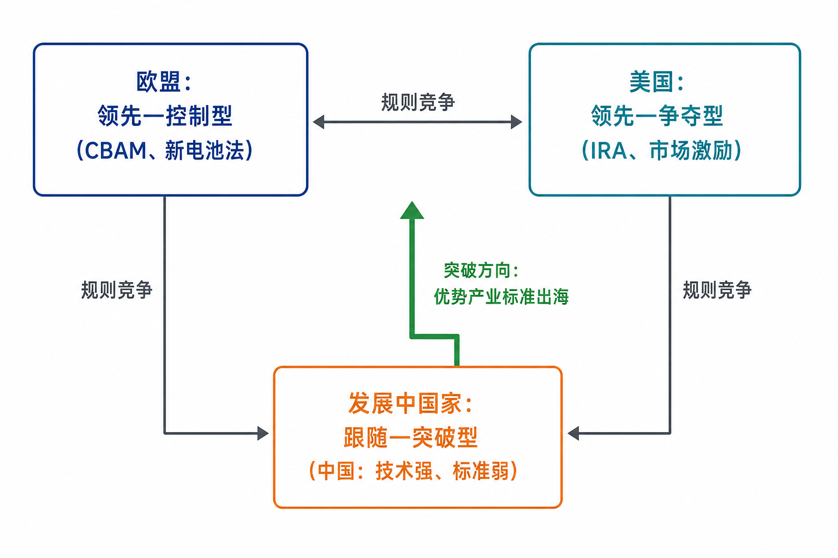
图3.3 全球绿色低碳标准体系“三足鼎立”格局

3.4.3 中国的位置：产业领先与规则滞后的不对称
中国在全球格局中的位置，可以用“产业领先与规则滞后的不对称”来概括。产业侧的领先有目共睹：2023年电动汽车、锂电池、光伏产品“新三样”合计出口1.06万亿元、首次突破万亿元大关，同比增长29.9%；同年中国多晶硅、硅片、电池片、组件产量的全球占比分别约为91.5%、98.1%、91.9%与84.6%，动力电池装机前十企业中中国占据六席；2025年扩围后的全国碳市场覆盖排放约80亿吨、占全国二氧化碳排放总量的60%以上，为全球覆盖规模最大的碳市场。规则侧的差距同样清晰：截至2022年底，中国主导制定的ISO/IEC国际标准累计1337项，按ISO/IEC现行标准总量折算，占比约为2%（估算口径），与中国占全球制造业增加值约三成的产业地位形成强烈反差；在国际标准组织注册的中国专家已超过1.2万人，承担ISO、IEC技术机构秘书处89个、主席副主席职务88个，较2020年底的75个、75个稳步提升，参与的广度与活跃度上升很快，但与美欧德日经由数十年积累形成的秘书处网络与议程设置能力相比仍有明显差距（舒辉和唐飞，2023；侯俊军等，2025）。图3.4从标准累计数量的维度直观呈现了这一反差。
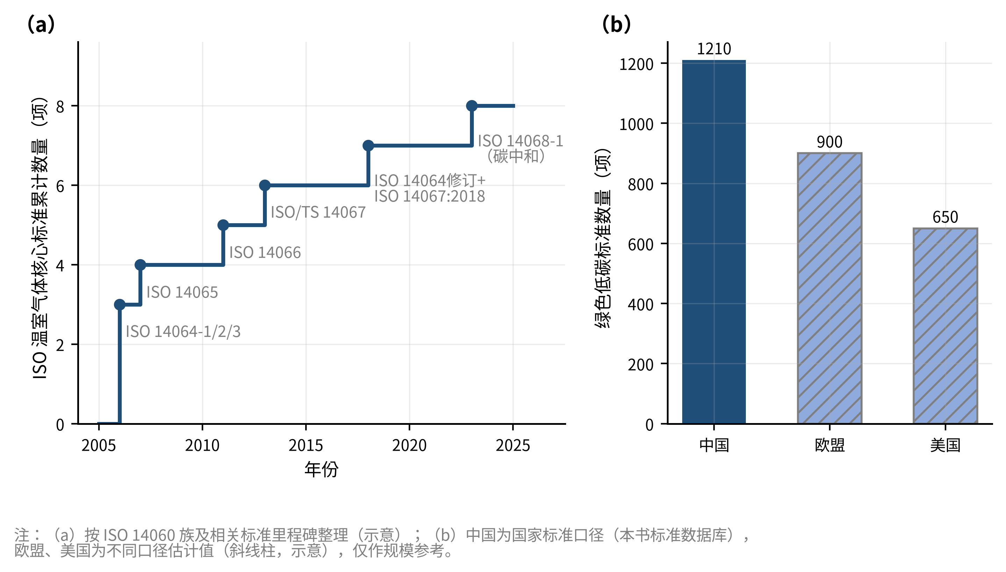
图3.4 ISO 14000系列与主要经济体绿色低碳标准累计数量
由图3.4可见，国际与主要经济体绿色低碳标准的累计数量在过去二十年间持续攀升，且2015年《巴黎协定》后与2020年碳中和目标潮后出现两次明显的加速：ISO 14000系列及温室气体相关标准的谱系不断加密，欧盟凭借立法密集期形成了存量领先优势，美国以行业与协会标准见长，中国则呈现典型的后发追赶形态——起步晚、基数低，但2020年之后增速显著高于其他经济体，与第4章将展示的中国标准发布“双碳”跃升相互印证。数量对比背后是结构差异：发达经济体的标准存量中核算、核查与披露类占比较高，而中国存量仍以节能与绿色产品类为主，这一结构落差正是第12章国际适配性评估所量化的“差距”的直观来源。
以三层权力框架审视，中国的不对称呈现清晰的层级分布。技术层，中国在新能源装备、特高压等“硬技术”标准上已实现局部领跑，但在碳核算、核查、披露等“软规则”上仍以采标跟随为主，排放因子数据库、产品碳足迹背景数据库等基础设施建设起步较晚，GB/T 24067等对标转化工作2024年才完成通则层面的布局；制度层，全国碳市场、碳排放双控为标准提供了日益强劲的国内制度引用，但中国核算体系与欧盟规则的互认尚未建立，国内碳价被CBAM抵扣认可的程度、CCER被国际市场接受的范围，都还存在不确定性；战略层，中国尚缺乏将标准与贸易、投资工具系统绑定的制度设计，标准化更多被定位为技术支撑而非战略杠杆。经验研究表明，参与自愿性国际标准协调能够显著改善企业出口绩效，标准化合作伙伴关系具有明确的贸易创造效应（王明涛等，2025；何凡等，2025）——这提示规则侧的追赶并非零和博弈，而是存在互利空间的制度建设。
不对称格局对中国的含义是双重的。就风险而言，产业优势若无规则护航，随时可能被规则重新定价：CBAM之于钢铝、电池法之于动力电池、各类绿色供应链尽责规则之于光伏，均是现实注脚；更长远看，若国际碳核算体系在中国缺席的情况下完成规则闭环，中国庞大的减排努力与绿色资产将面临“计量折价”。就机遇而言，中国拥有后发者罕有的三重杠杆：全球最大的绿色制造体系提供了形成事实标准的产业载体，全球覆盖排放最大的碳市场提供了制度引用的本土场景，最大发展中国家身份提供了联盟构建的政治空间。“四步走”演进路径中碳达峰、碳吸收阶段的标准化布局，恰是发达经济体“两步走”路线未曾覆盖的规则空白，存在以差异化供给实现局部领跑的机会窗口（国家标准化管理委员会等，2023）。如何把握这一窗口，正是本书后续章节从演化机理、体系构建到适配评估逐层展开的核心关切。

3.5 本章小结
本章系统考察了国际绿色低碳标准化的演进历程与全球格局，主要结论可归纳为四点。
第一，国际绿色低碳标准化经历了技术规范确立（1997—2004年）、制度化规制（2005—2020年）与战略工具化（2021年至今）三个逻辑递进的阶段。技术规范确立阶段以《京都议定书》创设制度需求、GHG Protocol与ISO 14064系列统一核算语言为标志，完成了“如何测量碳”的方法论奠基；制度化规制阶段以EU ETS、责任投资原则、绿色债券原则、TCFD与《巴黎协定》为标志，标准被嵌入市场机制、金融披露与全球治理架构，约束力由声誉性升格为合规性；战略工具化阶段以CBAM、IRA、ISSB准则与欧盟新电池法为标志，标准与关税、补贴、市场准入直接绑定，演变为塑造产业竞争优势的战略武器。三个阶段层层叠加、间隔缩短，表明绿色规则竞争正在加速。
第二，主要经济体形成了差异化的标准化战略类型：欧盟走“领先—控制”道路，以最严域内规制与统一市场准入杠杆实现规则单边外溢，布鲁塞尔效应经CBAM的碳价抵扣与核算规则条款获得制度化表达；美国走“领先—争夺”道路，以IRA的税收抵免与本地含量条款重构供应链，凭市场引力塑造事实标准；日本以政府—产业协调实现规则衔接与区域输出；广大发展中国家则受制于核算能力与数据基础，总体处于“跟随—突破”的困境。第三，国际标准化组织形成了分工互补的规则生产网络：ISO/TC 207供给以14064/14067/14068谱系为主干的核算与管理标准，IEC供给低碳技术装备标准，GHG Protocol体系供给方法论内核，ISSB则整合可持续披露的全球基线。
第四，全球格局的深层逻辑是规则权力沿“技术层—制度层—战略层”的递进生成与自我强化：技术定义权经制度引用而固化，经战略绑定而变现，由此形成欧盟、美国与发展中经济体“三足鼎立”的态势。中国身处其中，呈现“产业领先与规则滞后”的鲜明不对称：新三样出口与碳市场规模全球领先，而主导制定的国际标准占比仅约2%。这一不对称既是风险敞口，也是本书研究的问题起点——国际经验表明，标准体系的演化深受外部规则环境的驱动与约束，中国标准体系如何在这一格局中实现从跟随到并跑乃至局部领跑的跃迁，需要首先厘清自身的演化历程与现状特征。下一章即转向中国绿色低碳标准体系的演进历程与时空特征，与本章的国际图景形成对照。

第4章 中国绿色低碳标准体系的演进历程与时空特征
第3章的考察表明，国际绿色低碳标准化已走过技术规范确立、制度化规制与战略工具化三个阶段，标准正从企业自愿采用的技术文件演变为嵌入贸易规则与金融监管体系的强制性制度装置。与这一外部进程相对照，中国绿色低碳标准体系走出了一条政府主导、层级推进、后发加速的独特道路：从20世纪90年代初环境与节能基础标准的零星供给，到2020年9月22日中国在第七十五届联合国大会一般性辩论上宣布“二氧化碳排放力争于2030年前达到峰值，努力争取2060年前实现碳中和”之后的体系化跃升，三十余年间标准存量由个位数扩张至4700项，层级结构、功能结构与空间格局也发生了深刻变化。然而，既有研究对这一演进过程的刻画多停留在政策文本梳理与分领域定性描述层面（孙亮等，2022；舒辉和唐飞，2023），缺乏覆盖全部层级、贯通长时段的量化证据，更遑论在统一口径下识别体系的结构性短板。不弄清“中国标准体系从哪里来、现状如何、失衡何在”，后续的演化机理建模与体系设计便无从谈起。
为此，本章完成四项任务：其一，构建1993—2025年中国绿色低碳标准文本数据库，对约4700项标准条目进行多维量化编码，为第5—8章的模型估计提供统一的数据基础（4.1节）；其二，基于数据库刻画标准体系的时序演进，提出“基础积累—低碳标准化起步—‘双碳’战略突破”的三阶段划分，并将中国“四步走”演进路径与西方“两步走”路径进行比较（4.2节）；其三，从纵向层级与横向功能两个维度解剖体系结构，识别碳核算与碳吸收模块的结构性缺位（4.3节）；其四，考察地方标准的省域分布及其与产业结构的关联（4.4节），并在此基础上勾勒标准供需的总体图景，归纳结构性失衡的典型事实，为第8章供需错配的正式测算埋下伏笔（4.5节）。4.6节总结全章。

4.1 标准文本数据库构建与量化编码
对标准体系动态演化的任何严肃研究，都必须建立在系统、可复用的数据基础之上。与专利、论文等创新产出不同，标准文本分散于不同层级的发布平台，口径不一、格式各异，且“绿色低碳”属性需要逐条甄别，这使得标准数据的整理成本远高于一般文献计量。从标准化经济学的研究传统看，缺乏微观标准数据一直是制约该领域实证研究深化的瓶颈（Blind，2004；Swann，2010）。本节说明本书标准文本数据库的构建过程与量化编码方案，这一数据库既是本章描述性分析的直接来源，也是第5章状态空间模型、第8章供需错配测算的输入基础。

4.1.1 数据来源与样本筛选
数据库的原始文本来自四个官方渠道：国家标准全文公开系统与全国标准信息公共服务平台（国家标准、行业标准）、地方标准信息服务平台（地方标准）以及全国团体标准信息平台（团体标准）。检索策略采用“主题词+分类号”双重路径：一方面以“碳排放”“碳核算”“碳足迹”“碳中和”“碳达峰”“碳汇”“温室气体”“绿色产品”“绿色工厂”“绿色金融”“节能低碳”等关键词进行标题与范围条款检索；另一方面按国际标准分类号（ICS）中环境保护、能源与热传导工程等相关类目进行补充遍历，以降低关键词检索的遗漏风险。检索时间窗口为1993年1月至2025年12月，覆盖现行有效、即将实施与已废止三种状态，废止标准保留其发布与废止时间信息，用于还原历史存量与测算制修订频率。
在原始检索结果基础上，样本筛选经过三道程序：第一步机器去重，剔除重复收录与同一标准的不同版本重复计数（修订版本单独立目并与原版本关联）；第二步双人独立相关性判断，由两名经过训练的编码员依据统一的纳入排除准则，逐条判断标准是否以碳减排、碳管理或绿色转型为核心规范对象，仅在术语层面出现“绿色”“节能”字样而实质内容无关者予以剔除；第三步专家仲裁，对两名编码员判断不一致的条目由第三位专家裁定。经上述程序，最终入库标准条目4700项，其中国家标准1210项、行业标准850项、地方标准2210项、团体标准430项。数据库口径与既有统计可相互印证：中国标准化研究院2022年初发布的统计显示，碳达峰碳中和相关国家标准800余项、行业标准700余项、地方标准1900余项、团体标准200余项（石明娟等，2022）；本数据库截至2021年底收录国家标准909项、行业标准645项、地方标准1657项、团体标准161项，截至2022年底分别增至1053项、742项、1936项与214项，与上述口径在数量级与层级结构上基本吻合，差异主要源于统计时点（年初与年末）及“绿色低碳专项”界定范围的细微不同。
需要说明口径差异。2024年8月国家发展改革委等部门在《关于进一步强化碳达峰碳中和标准计量体系建设行动方案（2024—2025年）》配套解读中给出的口径是：直接支撑碳达峰碳中和工作的国家标准已有1800余项、行业标准2300余项，其范围涵盖节能、非化石能源、新型电力系统、资源循环利用等广义领域。本书数据库采取相对更严格的“绿色低碳专项标准”口径，聚焦碳排放核算、碳足迹认证、绿色产品、碳吸收与绿色金融五大功能模块，将仅以能效提升或污染防治为目标、未直接嵌入碳管理要素的一般性节能环保标准排除在外，因此总量小于官方宽口径。以国家标准为例，数据库收录的1210项绿色低碳专项国家标准，仅占全国国家标准总量（截至2023年底为44499项，“十四五”期间已达4.7万余项）的不足3%，这一比例既提示绿色低碳标准仍是整个国家标准体系中的“新生板块”，也说明专项口径下的结构分析不会被庞杂的一般性标准所稀释。口径从严的代价是绝对数量偏保守，收益则是类别边界清晰、时序可比性强，更适于演化机理的量化研究。

4.1.2 量化编码维度与综合指数构造
标准文本本身是非结构化的制度信息，必须经过量化编码才能进入计量模型。借鉴内容分析法的一般规程并结合标准文本的特点，本书对每一条目沿四个维度编码：一是标准类别，即条目归属的功能模块；二是技术严格程度，刻画标准约束强度；三是覆盖完整性，刻画标准规制范围的完备程度；四是制修订频率，刻画标准的动态更新特征。四个维度分别对应“标准是什么、有多严、管多宽、更新多快”四个基本问题，共同构成对标准状态的操作化测量。
类别维度依据标准的核心规范对象将条目归入五大功能模块：碳排放核算类涵盖组织与设施层面温室气体核算、报告、核查及监测计量标准；碳足迹认证类涵盖产品与服务生命周期碳足迹量化、标识与认证标准；绿色产品类涵盖绿色产品评价、绿色设计、绿色工厂与绿色供应链标准；碳吸收类涵盖林业草原碳汇计量监测、生态系统固碳以及碳捕集利用与封存等负排放技术标准；绿色金融类涵盖绿色债券、绿色信贷、环境信息披露与碳金融产品标准。对功能交叉的条目，按核心技术条款的篇幅占比归入主导模块，并记录次要属性以备稳健性检验。这一五分类与第2章界定的标准体系五大功能模块一一对应，也构成第5章状态向量$S_{t}$的维度基础。
技术严格程度按五级李克特型量表编码：1级为原则性引导，仅有方向性表述而无量化指标；2级为定性要求或宽松限值，指标显著低于行业平均实践；3级为有明确量化限值或方法学要求，且与国际通行基准大体相当；4级为限值严于行业平均水平，或附有数据质量分级、不确定性评估等程序性核查要求；5级为达到或严于国际先进水平，并以强制性条款或认证核查机制保障实施。覆盖完整性在0—1区间取值，由三个子项加权合成：温室气体种类覆盖（仅二氧化碳还是全部七种受管控温室气体）、生命周期环节覆盖（生产环节还是“摇篮到大门”“摇篮到坟墓”）与行业适用范围覆盖（单一行业、若干行业还是跨行业通用）。制修订频率以标准自首次发布以来的修订次数与标准龄期之比度量，并同步记录平均修订间隔，用以刻画标准供给的时效性。表4.1汇总了各编码维度的取值与规则。
表4.1 标准文本数据库的量化编码维度
编码维度 | 取值范围 | 编码规则要点 | 主要用途
标准类别 | 五大功能模块 | 按核心规范对象归入碳排放核算、碳足迹认证、绿色产品、碳吸收、绿色金融五类；功能交叉者按核心条款占比归类 | 功能结构分析（4.3节）；状态向量维度界定（第5章）
技术严格程度 | 1—5级 | 1=原则性引导；2=定性要求或宽松限值；3=量化限值与国际基准大体相当；4=严于行业平均或含程序性核查；5=达到或严于国际先进水平且强制实施 | 综合指数构造（式(4-1)）；国际差距评估（第12章）
覆盖完整性 | 0—1 | 按温室气体种类、生命周期环节、行业适用范围三个子项的覆盖比例加权合成 | 综合指数构造（式(4-1)）；供需错配测算（第8章）
制修订频率 | 次/年 | 修订次数与标准龄期之比；同步记录平均修订间隔与废止信息 | 动态更新机制设计（第10章）；执行效率评估（第11章）
注：编码对象为1993—2025年发布的4700项绿色低碳标准条目；各维度均由两名编码员独立编码，分歧由第三方专家仲裁。数据来源：作者构建的中国绿色低碳标准文本数据库。
在逐条编码的基础上，本书进一步构造分类别的年度综合指数，以便在统一量纲下追踪标准体系状态的演化。对第$i$类标准（$i=1,…,5$，依次为碳排放核算、碳足迹认证、绿色产品、碳吸收、绿色金融）在第$t$年的状态，先对该类现行有效条目的技术严格程度取存量加权平均并归一化，再与覆盖完整性得分加权合成：
$S_{it}=θ {\tilde{STR}}_{it}+\left(1−θ\right) COV_{it}, {\tilde{STR}}_{it}=\frac{STR_{it}−1}{4}$ (4-1)
其中，$S_{it}∈\left[0,1\right]$为第$i$类标准的综合指数，$STR_{it}$为该类现行有效条目技术严格程度编码（1—5级）的存量加权平均，${\tilde{STR}}_{it}$为其线性归一化值，$COV_{it}$为覆盖完整性的存量加权平均得分，权重参数$θ∈\left(0,1\right)$刻画严格程度与覆盖完整性的相对重要性，基准设定取$θ=0.5$，并以$θ=0.4$与$θ=0.6$进行稳健性检验，各类指数的相对排序与演化形态均不因权重微调而改变。
式(4-1)的经济含义在于：标准体系的“状态”不是标准数量的简单堆积，而是约束强度与规制广度的乘积性组合——只有既“严”又“全”的标准供给才构成对绿色转型的有效制度支撑。从编码结果看，五类标准综合指数在样本期内均显著上行：碳排放核算类由1993年的0.05升至2025年的0.68，绿色产品类由0.06升至0.70，绿色金融类由接近于零升至0.58，而碳吸收类虽由0.01升至0.32，绝对水平仍明显落后于其他模块。这组指数序列既是本章4.5节供给指数的构造基础，也是第5章状态空间模型的观测方程输入，其完整的演化轨迹与阶段特征将在第5章结合模型估计详细讨论。

4.1.3 编码质量控制与信度检验
内容编码的科学性取决于编码过程的可重复性。本书采取三重质量控制措施：第一，编码手册先行。在正式编码前，研究团队基于100条分层抽样的预编码样本反复修订编码手册，将每一维度的判据细化为可操作的判例规则，并针对边界情形（如同时涉及核算方法与产品评价的标准、以“指南”形式发布的弱约束文本）给出裁定示例。第二，双人独立编码与第三方仲裁。全部4700项条目由两名编码员背对背编码，编码分歧提交第三位具有标准化工作经验的专家仲裁，仲裁结果反馈修订编码手册后再对存量样本进行一致性回溯。第三，分批信度监测。编码按年代分五批推进，每批完成后即计算编码者间信度，未达标准则重新培训并复码该批次。
编码者间信度采用内容分析中最为稳健的Krippendorff's α系数度量，其一般形式为
$α_{K}=1−\frac{D_{o}}{D_{e}}$ (4-2)
其中，$D_{o}$为两名编码员实际观测到的加权分歧度，$D_{e}$为随机编码情形下的期望分歧度；$α_{K}=1$表示编码完全一致，$α_{K}=0$表示编码一致性不优于随机水平。名义变量（标准类别）采用名义距离函数，定序变量（技术严格程度）采用定序距离函数，连续变量（覆盖完整性、制修订频率）采用区间距离函数。
检验结果显示，四个编码维度的Krippendorff's α系数均大于0.80，超过内容分析文献通行的可接受阈值，其中标准类别与制修订频率两个客观性较强的维度信度最高，技术严格程度这一判断密集型维度经两轮手册修订后亦稳定越过0.80的门槛。此外，本书还对编码结果进行了两项外部效度校验：一是将碳排放核算类国家标准的严格程度编码与其对应国际标准的技术参数逐条比对，方向一致；二是将制修订频率编码与全国标准信息公共服务平台公布的标准状态变更记录交叉核对，误差率低于2%。总体而言，数据库的编码质量能够支撑后续章节的计量分析；当然，编码毕竟是对制度文本的离散化压缩，个别条目的信息损失在所难免，本书在第5章的测量方程中专门引入观测误差项加以吸收。

4.2 时序演进：三阶段划分与“四步走”路径

4.2.1 总体轨迹与三阶段划分
以数据库的年度发布序列为经，以重大政策节点为纬，中国绿色低碳标准体系的演进可以划分为三个特征分明的阶段：1993—2003年的基础积累阶段、2004—2019年的低碳标准化起步阶段与2020年以来的“双碳”战略突破阶段。阶段划分依据三重标准的叠合：一是数量标准，即年度发布量与累计存量的增长斜率发生显著转折；二是政策标准，即标志性制度安排改变了标准供给的驱动结构；三是内容标准，即新增标准的功能构成出现系统性切换。三重标准指向高度一致的断点，表明阶段划分并非人为切割，而是标准体系演化内在节律的外显。图4.1展示了1993—2025年分层级的年度发布数量。
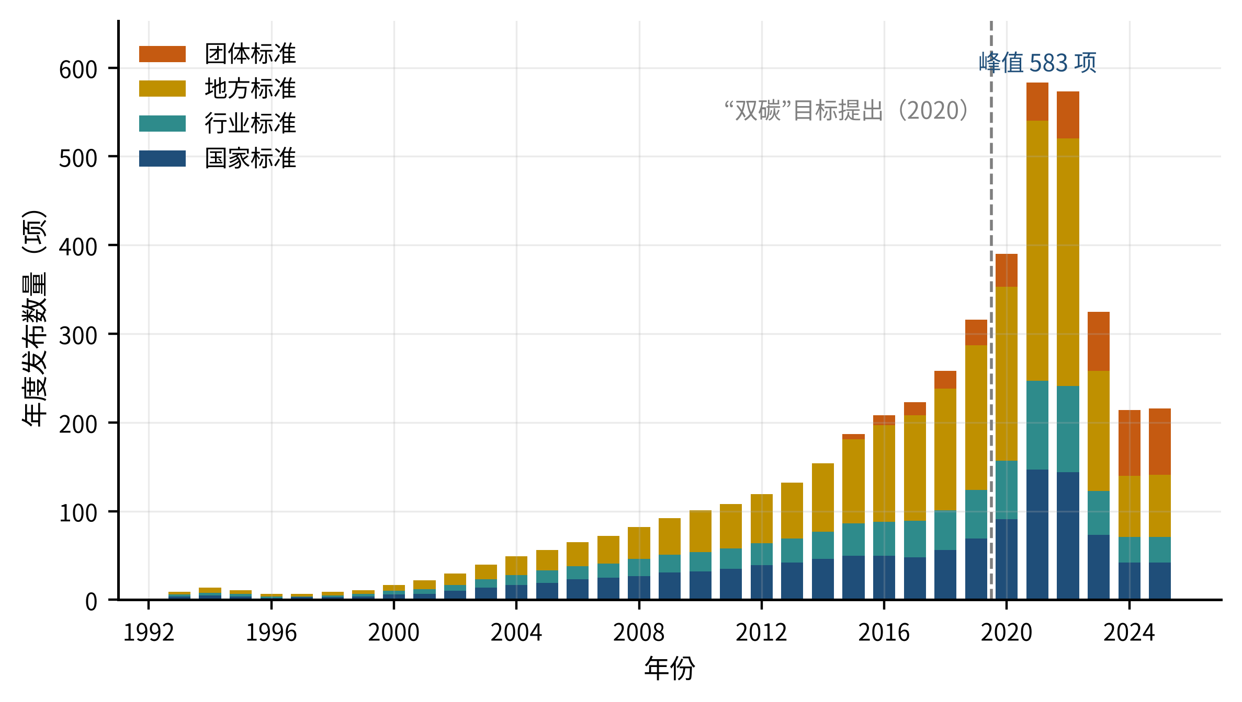
图4.1 中国绿色低碳标准历年发布数量（1993—2025）
由图4.1可见，标准供给的时序轨迹呈现清晰的三段式形态。1993—2003年，年度发布量始终在个位数至几十项的低位徘徊，由1993年的9项缓慢爬升至2003年的40项，11年累计仅177项；2004年起曲线进入持续上行通道，2019年年度发布量达316项，为2003年的约8倍，期末累计存量增至2399项；2020年“双碳”目标提出后曲线陡然抬升，2021年达到583项的历史峰值，2020—2025年六年新增2301项，占三十余年累计存量的49.0%——换言之，中国现存绿色低碳标准中约有一半是在最近六年内供给的。值得注意的是，2023年起年度发布量从峰值明显回落，这并非建设力度的松懈，而是标准供给由“数量扩张”转向“存量优化”的信号：随着体系框架基本成形，制修订重心转向填补关键缺口与更新既有标准，单纯的新增数量不再是衡量建设进度的首要指标。表4.2从多个维度对三阶段特征进行了系统比较。
表4.2 中国绿色低碳标准体系演进的三阶段特征比较
特征维度 | 基础积累阶段（1993—2003） | 低碳标准化起步阶段（2004—2019） | “双碳”战略突破阶段（2020—2025）
年均新增标准（项） | 16 | 139 | 384
期末累计存量（项） | 177 | 2399 | 4700
阶段内峰值年发布量（项） | 40（2003年） | 316（2019年） | 583（2021年）
主导层级 | 国家与行业标准萌芽 | 地方标准加速、团体标准起步 | 四层级并进、团体标准扩张
驱动力格局（政策/技术/市场） | 62%/21%/17% | 48%/28%/24% | 41%/33%/26%
功能重心 | 环境管理与节能基础标准 | 国际对标引入与低碳专项探索 | 碳核算碳足迹补短板与体系化建设
标志性特征 | 零星供给、被动跟随 | 地方先行、引进消化 | 顶层设计驱动、体系化跃升
注：年均新增与累计存量由标准文本数据库统计；驱动力格局为第5章状态空间模型时变分解得到的政策推力、技术拉力与市场调节力相对贡献份额。数据来源：作者构建的标准文本数据库与本书测算。
表4.2中最值得关注的是驱动力格局的时变。第5章状态空间模型的分解结果显示，政策推力的相对贡献由基础积累阶段的62%降至“双碳”阶段的41%，技术拉力由21%升至33%，市场调节力由17%升至26%。这意味着，尽管中国标准体系始终保持政府主导的基本格局，其驱动结构正在发生从“单轮驱动”向“三轮协同”的渐进转型：绿色技术进步不断拓展标准的可行域，碳价信号与国际贸易规则日益成为标准需求的市场化传导渠道。这一典型事实构成第5章驱动传导矩阵估计与第7章多主体博弈分析的经验背景。以下依次考察三个阶段的具体特征。

4.2.2 基础积累阶段（1993—2003）：环境标准的萌芽与低碳要素的缺位
基础积累阶段的核心特征是“有绿色、无低碳”。该阶段年均新增标准仅约16项，且几乎全部集中于污染物排放控制、环境管理体系与工业节能等传统环境标准领域，以二氧化碳为直接规范对象的标准尚付阙如。从综合指数看，碳排放核算类指数由1993年的0.05缓升至2003年的0.15，其抬升主要来自能源计量等间接相关标准的贡献；碳吸收类指数在2003年仅为0.03，绿色金融类接近于零。这一格局与当时的发展阶段相适应：在以经济增长为首要目标、气候议题尚未进入国内政策核心议程的背景下，标准化资源自然向工业化急需的产品质量与安全领域倾斜，绿色标准仅作为环境管理的附属工具零星供给（舒辉和唐飞，2023）。
从演化经济学视角看，这一阶段的意义不在于数量，而在于奠定了后续演化的初始条件与路径框架。标准体系演化具有显著的路径依赖性——早期形成的分类体系、管理体制与技术委员会格局，会通过自我强化机制约束后续标准的生成轨道（David，1985；Arthur，1989）。中国在这一阶段建立的“国家—行业—地方”三级标准管理架构与环境、节能标准化技术组织，为其后低碳标准的快速扩张提供了组织载体；而以末端治理为导向的环境标准传统，也在一定程度上塑造了后来碳标准“重排放端约束、轻吸收端建设”的路径惯性——这一惯性在4.3节的功能结构失衡中留下了清晰的印记。

4.2.3 低碳标准化起步阶段（2004—2019）：国际对标与地方先行
2004年起，标准供给进入持续加速通道，年均新增约139项，是上一阶段的约9倍。这一加速首先来自国际规则的传导：随着国际碳核算体系逐步成形，温室气体核算从企业社会责任工具演变为国际气候治理的技术基础设施（陈红敏，2011），以英国PAS 2050为代表的产品碳足迹评价规范（冯相昭等，2010）与ISO 14064、ISO 14067系列国际标准相继问世（Wu等，2015；童庆蒙等，2018），为中国提供了可资对标的技术模板。中国在这一阶段的标准供给呈现鲜明的“引进消化”特征：相当比例的低碳专项标准采取等同采用或修改采用国际标准的路径，自主创设的方法学标准占比有限。这种后发者的模仿式供给虽然降低了制度建设成本，但也埋下了核算边界、排放因子等关键技术参数对外依赖的隐患，成为日后国际适配性问题（第12章）的历史根源。
国内驱动同样在积聚。伴随节能减排约束的强化与地方碳交易试点的相继启动，碳排放核算、企业温室气体报告等标准需求开始从政策文件走向操作层面（张希良等，2021；张奕辉，2024）；低碳农业、低碳建筑等领域的标准化探索也在学界与实务界展开（陈昌洪，2016）。值得强调的是本阶段的层级结构变化：地方标准增长显著快于中央层级，到2019年地方标准累计已达1168项，为同期国家标准（671项）的约1.7倍，形成“地方先行先试、中央择优上收”的供给格局；团体标准则伴随标准化管理体制改革对社会化供给的松绑，自2015年起在数据库中出现首批条目，至2019年累计81项。地方与团体渠道的激活，使标准供给主体由单一政府扩展为多元主体，这正是第7章演化博弈模型将企业与社会主体纳入分析的现实依据。

4.2.4 “双碳”战略突破阶段（2020— ）：顶层设计驱动的体系化跃升
2020年9月22日“双碳”目标的宣布，是中国绿色低碳标准化史上最重要的分水岭。目标宣示迅速转化为制度部署：2021年10月，《中共中央国务院关于完整准确全面贯彻新发展理念做好碳达峰碳中和工作的意见》与《2030年前碳达峰行动方案》相继发布，构成“1+N”政策体系的顶层架构；2021年7月16日全国碳排放权交易市场正式上线，首个履约周期纳入发电行业2162家重点排放单位、覆盖二氧化碳排放约45亿吨，碳定价机制对核算核查标准产生了硬约束性的派生需求（张希良等，2021；方洁和王珂英，2024）。在此推动下，标准供给出现爆发式增长：2021年年度发布583项创历史峰值，2020—2025年年均新增约384项，为起步阶段的约2.8倍。
与数量扩张相比，本阶段更本质的变化是标准建设的体系化与制度化。2022年10月，市场监管总局等九部门印发《建立健全碳达峰碳中和标准计量体系实施方案》，提出到2025年标准计量体系基本建立的目标；2023年4月，国家标准委等十一部门发布《碳达峰碳中和标准体系建设指南》，搭建了含4个一级子体系、15个二级子体系、63个三级子体系的完整框架，并明确“到2025年制修订不少于1000项国家标准和行业标准”的量化任务（国家标准化管理委员会等，2023）；2024年8月，《关于进一步强化碳达峰碳中和标准计量体系建设行动方案（2024—2025年）》进一步要求2024年发布70项碳核算、碳足迹、碳减排、能效能耗、碳捕集利用与封存等国家标准，基本实现重点行业企业碳排放核算标准全覆盖。碳足迹领域的推进尤为迅速：2024年5月生态环境部等15部门印发《关于建立碳足迹管理体系的实施方案》，清单式部署22项任务；2024年8月发布对标ISO 14067的核算通则国家标准GB/T 24067-2024并于同年10月实施；截至2025年6月，产品碳足迹核算国家标准已发布9项，其中电解铝标准（GB/T 44905-2024）成为首个工业领域产品碳足迹国标。标准供给从零散响应转向按图施工，标志着体系建设进入顶层设计驱动的新形态。
本阶段标准需求结构也在发生深刻重塑。2023年7月中央全面深化改革委员会第二次会议审议通过《关于推动能耗双控逐步转向碳排放双控的意见》，2024年8月国务院办公厅印发《加快构建碳排放双控制度体系工作方案》，要求到2025年碳排放统计核算体系进一步完善、国家温室气体排放因子数据库基本建成，为“十五五”全面实施以强度控制为主、总量控制为辅的碳排放双控奠定基础。管控对象由“能”转“碳”，意味着地方考核、行业管控、企业管理、项目评价、产品足迹全链条都需要碳核算标准的技术支撑（姜春海等，2024；袁惊柱，2025），标准由环境管理的辅助工具跃升为宏观治理制度的底层基础设施。这也解释了为何2023年后年度发布量回落而碳核算、碳足迹类标准占新增比重反而上升——体系建设的主要矛盾已从“有没有”转向“全不全、严不严、准不准”。

4.2.5 “四步走”演进路径及其与西方“两步走”的比较
将三阶段的功能内容进一步提炼，可以发现中国绿色低碳标准化遵循一条“碳排放标准化→碳达峰标准化→碳吸收标准化→碳中和标准化”的“四步走”路径：第一步以碳排放核算报告标准为起点，解决“排放可测量”问题；第二步围绕碳达峰目标构建重点行业碳排放管控、能耗与碳排放双控标准，解决“达峰可考核”问题；第三步发展碳汇计量监测与负排放技术标准，解决“吸收可核证”问题；第四步最终形成支撑碳中和的全经济尺度标准体系，解决“中和可验证”问题。与之对照，欧美发达经济体大体走的是“碳排放标准化→碳中和标准化”的两步走路线——其排放已于20世纪末至21世纪初自然达峰，无需专门的达峰阶段性标准，碳吸收标准亦内嵌于碳中和框架之中（庄贵阳和王思博，2023；郭晓娜等，2024）。
“四步走”与“两步走”的分野，根源在于发展阶段与目标时序的差异。中国承诺“2030年前达峰、2060年前中和”，从达峰到中和仅有约30年过渡期，远短于发达经济体的50—70年，这决定了中国必须以阶段化、可考核的标准供给压缩转型进程（何建坤，2021；周成和钱再见，2022）；同时，中国单位GDP二氧化碳排放2020年已比2005年下降48.4%、2023年下降超过51%，强度约束下的渐进达峰路径需要“达峰标准化”这一西方所没有的中间台阶来衔接。数据库的时序证据支持这一路径判断：碳排放核算类指数最早抬升且长期领先；“双碳”阶段能耗与碳排放管控类标准密集出台；碳吸收标准化已初见端倪——2023年10月生态环境部发布首批4项温室气体自愿减排项目方法学，其中造林碳汇与红树林营造两项直接属于碳汇范畴，2024年1月全国温室气体自愿减排交易市场重启，碳汇计量核证标准需求随之显性化（陈雅如和赵金成，2021；蓝虹和杜彦霖，2024），碳吸收类综合指数亦由2020年的0.18升至2025年的0.32，增速明显快于前期。
从国际比较看，“四步走”路径兼具合理性与代价。合理性在于其与中国产业结构演进及减排能力建设的节奏相匹配，避免了在核算能力尚不完备时贸然推行全经济尺度碳中和标准可能引发的执行落空；代价则在于路径的阶段切换意味着标准体系需要多次结构性重构，碳吸收与碳中和阶段的标准供给起步较晚，与国际先行者的规则势差可能在碳边境调节机制等贸易工具的放大下转化为现实的竞争劣势（陆婷和徐奇渊，2023；刘长松，2024）。演化路径的这种“时序错位”，正是本书第8章测算供需错配、第12章评估国际适配性的问题起点。

4.3 层级结构与功能结构

4.3.1 四层级结构：数量分布与功能分工
中国标准化体制的一个鲜明特征，是国家标准、行业标准、地方标准与团体标准并存的多层级供给架构。四个层级在法律效力、制定主体与功能定位上各有分工：国家标准提供全国统一的兜底性、基础性规范；行业标准将通用要求细化为行业技术方案；地方标准结合区域产业禀赋先行先试；团体标准由社会团体面向市场需求快速供给。图4.2以金字塔形式展示了截至2025年四层级的数量结构。
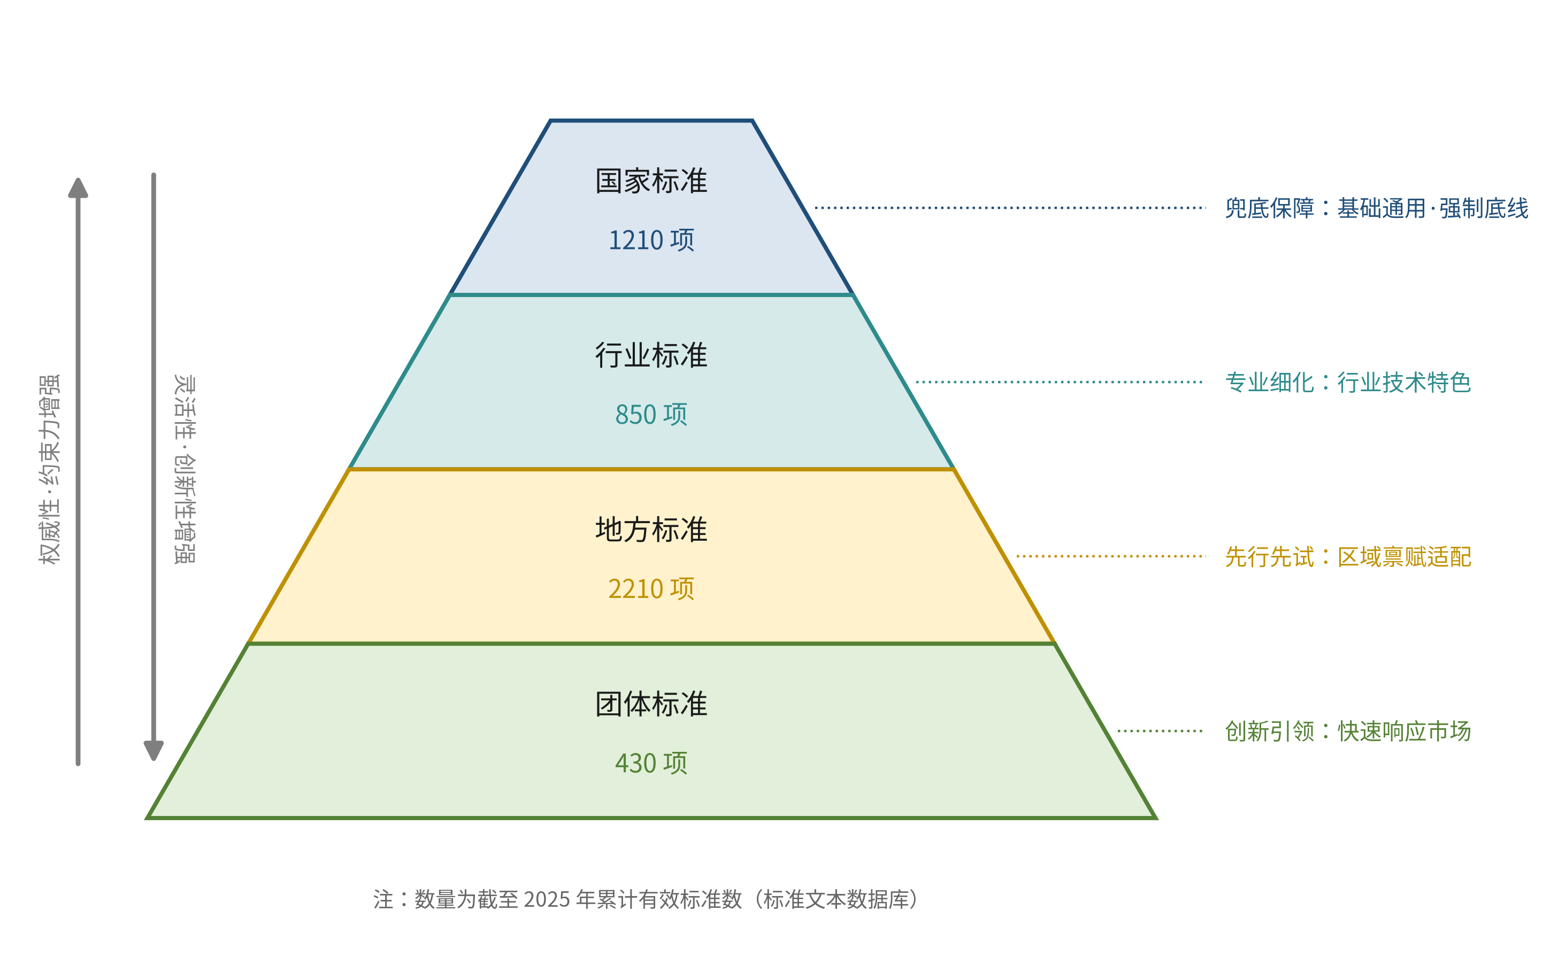
图4.2 中国绿色低碳标准体系的四层级结构
由图4.2可见，四层级呈现“地方最厚、团体最薄”的数量分布：地方标准2210项，占存量的47.0%，居各层级之首；国家标准1210项，占25.7%；行业标准850项，占18.1%；团体标准430项，占9.1%。地方标准数量近半的格局，在主要经济体中颇为独特：它一方面反映了中国区域发展不平衡条件下“地方先行探索—成熟经验上收”的制度试验逻辑，另一方面也潜藏着区域间标准不一致、重复建设与衔接成本的风险。表4.3进一步给出各层级在三个时点的存量、增速与功能定位。
表4.3 绿色低碳标准四层级结构统计（2015、2020、2025）
层级 | 2015年累计（项） | 2020年累计（项） | 2025年累计（项） | 2025年占比 | 2020—2025年年均增速 | 功能定位
国家标准 | 448 | 762 | 1210 | 25.7% | 9.7% | 全国统一的兜底性基础规范
行业标准 | 300 | 545 | 850 | 18.1% | 9.3% | 行业细化与技术方案落地
地方标准 | 640 | 1364 | 2210 | 47.0% | 10.1% | 区域先行先试与因地制宜
团体标准 | 6 | 118 | 430 | 9.1% | 29.5% | 市场化快速创新供给
合计 | 1394 | 2789 | 4700 | 100.0% | 11.0% | —
注：占比为各层级2025年累计存量占四层级合计的比重；年均增速为2020—2025年累计存量的复合增长率。数据来源：作者构建的中国绿色低碳标准文本数据库。
表4.3揭示出层级结构演化的两个重要事实。其一，团体标准是“双碳”阶段增长最快的层级：2020—2025年年均增速达29.5%，约为国家标准（9.7%）的三倍，存量由2015年的个位数扩张至2025年的数百项。团体标准以其快速响应、贴近市场的特性，承担了新兴领域“标准试错”的功能——绿色金融产品、碳普惠、碳标签等前沿领域的首批规范多以团体标准形式问世（黄俊勇和刘世锦，2023；陈丹丹等，2025），其中成熟者再经行业或国家层级吸收转化。这种“团体创新—官方确认”的接力机制，是标准供给市场化程度提升的直接证据，也与第7章博弈模型中企业策略空间的扩展相呼应。其二，各层级增速在“双碳”阶段趋于收敛于较高水平，表明体系扩张已由个别层级的独进转为四层级的协同并进；但数量协同并不自动等于功能协同，层级间的衔接质量——上位标准是否为下位标准预留接口、下位标准是否与上位标准技术参数一致——仍缺乏制度化保障，这构成第9章纵向层级衔接设计所要解决的核心问题。

4.3.2 功能模块结构：碳核算与碳吸收的结构性缺位
如果说层级结构回答的是“谁在供给标准”，功能结构回答的则是“标准供给投向了哪里”。按照4.1节的类别编码，对2025年国家标准存量进行功能模块分解，结果如图4.3所示。之所以聚焦国家标准，是因为国家层级最能反映中央政府的供给优先序，且其功能配置对行业、地方与团体标准具有引领效应。
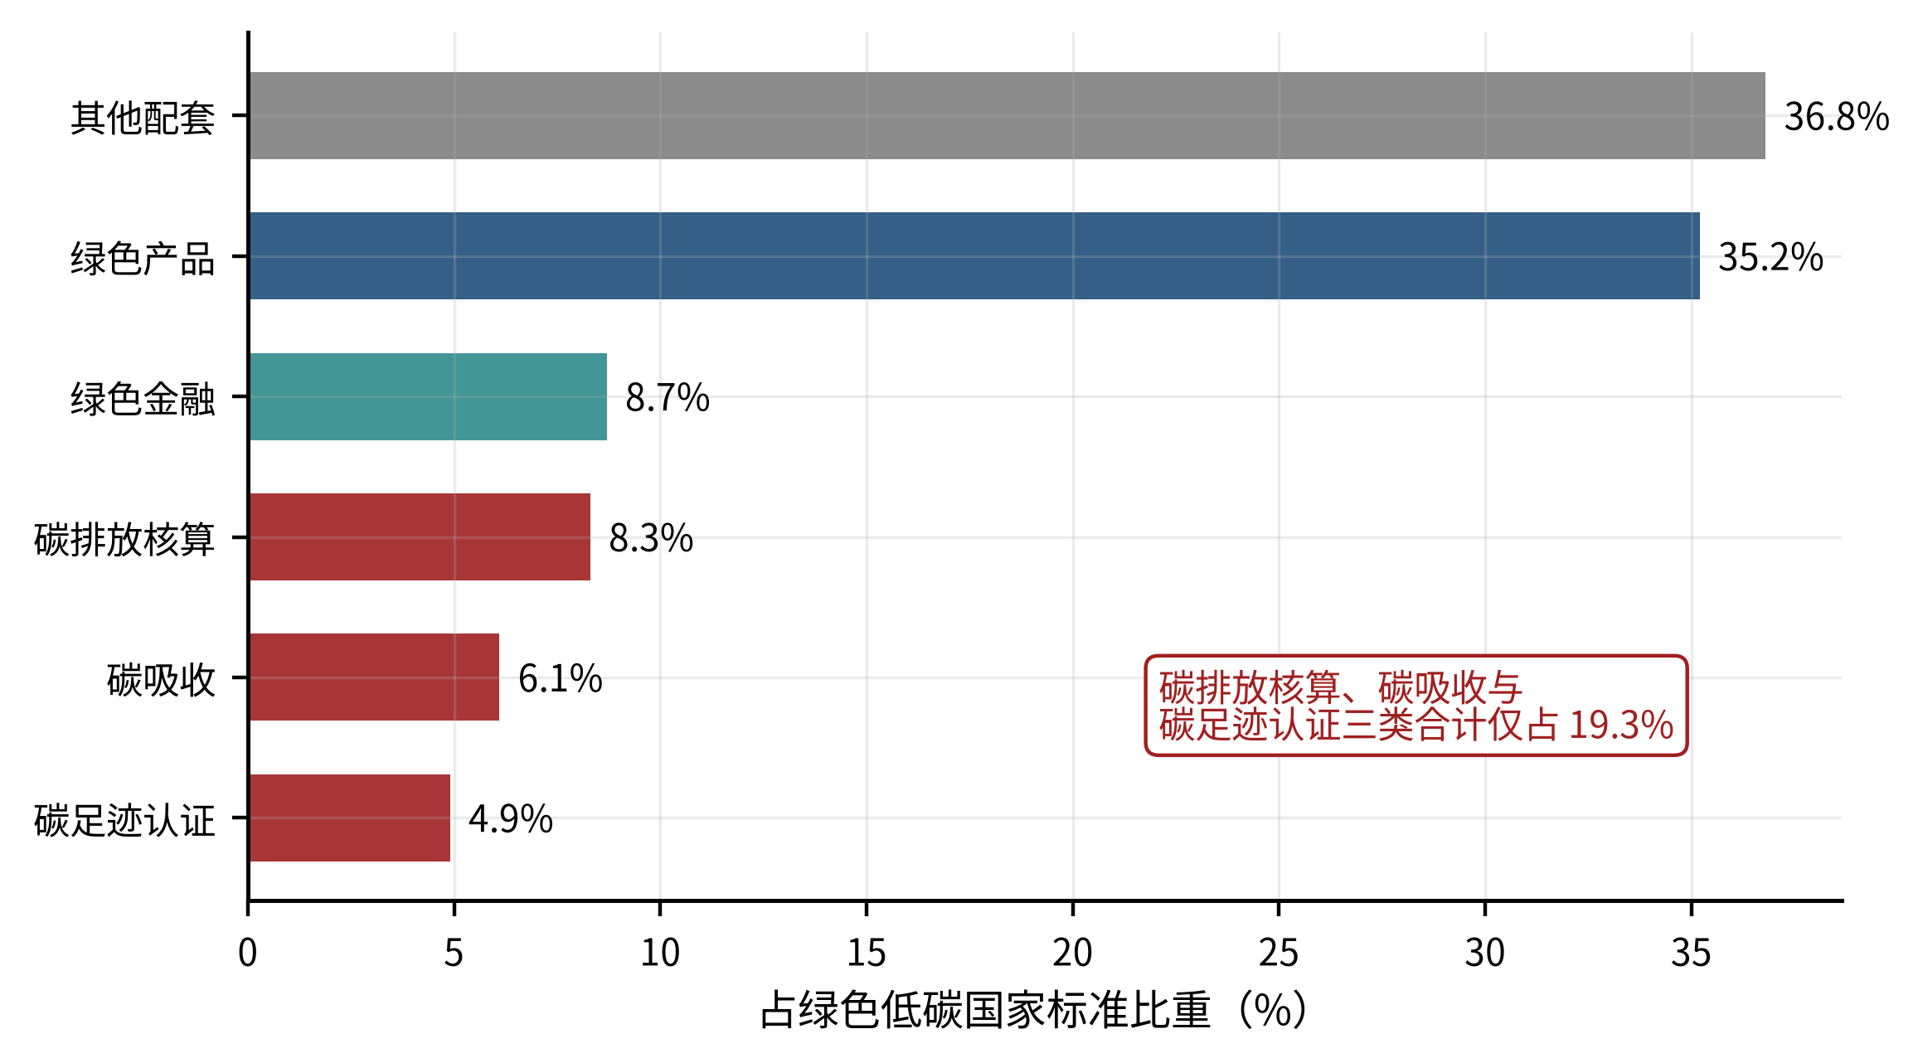
图4.3 绿色低碳国家标准的功能模块结构（2025）
由图4.3可见，功能模块结构呈现显著的非均衡形态：绿色产品类占比高达35.2%，为五大模块之首；节能低碳通用及其他类合计占36.8%；而处于体系基础地位的碳排放核算类仅占8.3%，碳足迹认证类占4.9%，两者合计约13.2%；碳吸收类占比6.1%，为五大模块中的洼地之一；绿色金融类占8.7%。概言之，中国绿色低碳国家标准呈“绿色产品端密集、碳核算与碳吸收端稀疏”的哑铃失衡结构。
碳核算模块的相对缺位尤须警惕。碳排放核算是整个绿色低碳制度大厦的“度量衡”：碳市场配额分配依赖企业层面核算，碳排放双控考核依赖区域层面核算，碳足迹认证与绿色金融环境效益评估依赖产品与项目层面核算，可谓“无核算、不低碳”（陈红敏，2011；He等，2022）。国际经验同样表明，核算标准的不统一会系统性削弱碳信息的可比性与可信度（Klaaßen和Stoll，2021）。以仅占国家标准8.3%的核算标准存量支撑如此广谱的制度需求，短板效应显而易见：行业细分核算规则不全、排放因子本土化不足、数据质量分级标准缺乏，使得下游各类应用不得不各自为政，既推高了企业的多重核算负担，也削弱了中国碳数据在国际互认中的谈判地位。正因如此，2024年行动方案将“基本实现重点行业企业碳排放核算标准全覆盖”列为最紧迫的量化任务，政策优先序已开始向核算端矫正。
碳吸收模块6.1%的占比，则与“四步走”路径第三步的战略要求形成鲜明反差。实现碳中和意味着残余排放必须由碳汇与负排放技术对冲，而吸收端的可信性完全依赖计量、监测与核证标准：林草碳汇的方法学基线、海洋与湿地碳汇的计量规程、碳捕集利用与封存项目的封存持久性核查，无一不以标准为前提（陈雅如和赵金成，2021；蓝虹和杜彦霖，2024）。当前中国碳捕集利用与封存示范项目已达百余个、捕集能力约600万吨/年量级，全国温室气体自愿减排市场重启后碳汇类项目需求旺盛，但吸收端标准供给仍以首批4项方法学为主体，计量核证标准的缺口意味着大量潜在碳汇资产因无法核证而“沉睡”。绿色产品端的密集供给则有其政治经济学逻辑：绿色产品评价标准制定成本低、显示度高、与消费端政策工具衔接便利，因而成为各方供给意愿最强的领域（黄俊勇和刘世锦，2023）；但当边际上的标准供给持续流向已然拥挤的模块时，体系整体的边际制度收益必然递减。功能结构与需求结构的这种系统性错位，将在4.5节以供需缺口的形式得到直观呈现，并在第8章接受正式测算。

4.4 空间特征：地方标准的省域分布及其与产业结构的关联

4.4.1 省域分布的总体格局
地方标准占标准存量的47.0%，其空间配置直接刻画了绿色低碳标准化的区域版图。将数据库中2210项地方标准按发布省份归集，截至2025年发布量前15位省份的分布如图4.4所示。
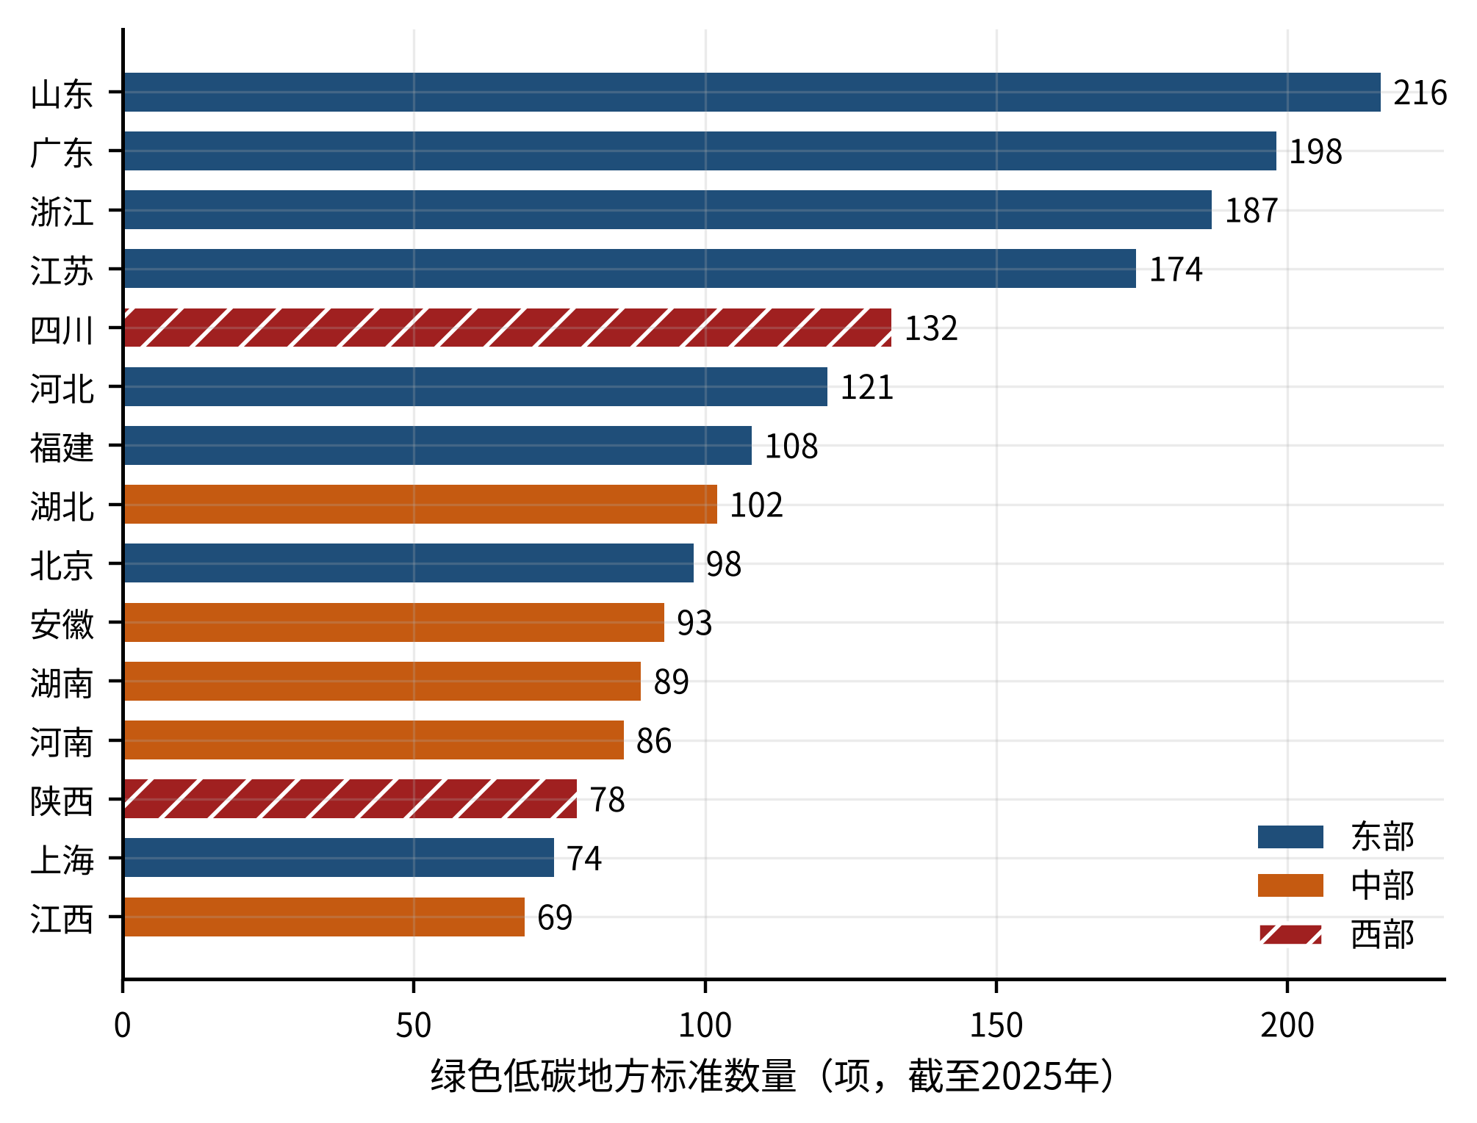
图4.4 绿色低碳地方标准的省域分布（截至2025）
由图4.4可见，省域分布呈现明显的梯度格局。山东以216项居首，广东（198项）、浙江（187项）、江苏（174项）紧随其后，四省合计775项，占全国地方标准的35.1%；第二梯队包括四川（132项）、河北（121项）、福建（108项）、湖北（102项）、北京（98项）等省份；前15位省份合计1825项，占地方标准总量的82.6%，其余省份合计占比不足两成。总体上，绿色低碳地方标准高度集中于东部沿海经济大省，并向中西部的少数产业与资源特色省份延伸，空间集中度显著高于一般地方标准的省域分布。

4.4.2 区域差异及其与产业结构的关联
省域分布的梯度并非偶然，其背后是“需求引致”与“供给能力”双重逻辑的叠加。从需求侧看，标准需求内生于产业绿色转型的压力：制造业规模越大、高碳行业占比越高、外向型程度越深的省份，企业面临的碳核算、绿色改造与国际合规需求越密集，对地方性技术规范的引致需求也就越强。山东、江苏作为工业门类最齐全的制造业大省，钢铁、化工、建材等高碳产业的绿色化改造催生了大量行业细分标准需求；广东、浙江的外向型产业集群则更早感受到国际绿色贸易规则的传导压力（陆婷和徐奇渊，2023），其地方标准中产品碳足迹与绿色供应链类占比明显偏高，广东在产业园区层面开展的绿色低碳标准体系建设即为典型例证（曹佳彦等，2024）。从供给侧看，标准制定是一项知识密集型公共品供给活动，依赖地方财政投入、标准化技术机构与专家网络的支撑，东部省份在这三方面均具系统性优势，形成“需求牵引—能力支撑”的正反馈。
第二梯队省份的入列逻辑则更多体现资源与产业禀赋的特色驱动。河北（121项）的标准供给与其钢铁产业集中度及严峻的减排约束直接相关——对高碳产业占比较高的省份而言，能源需求与碳排放路径的约束更紧（翁智雄等，2019），倒逼地方以标准工具规范重点行业转型；四川（132项）依托水电富集优势与林草碳汇资源，在绿色电力消费、碳汇计量等领域先行探索；北京（98项）、上海（74项）虽制造业体量有限，但作为碳交易机构与金融要素集聚地，在碳市场服务、绿色金融与企业碳信息披露标准上形成特色供给（陈丹丹等，2025）。相形之下，部分中西部与东北省份既缺乏转型压力的即时传导，又受制于标准化资源短缺，地方标准供给明显滞后，区域间“标准化能力鸿沟”与经济发展梯度高度重合。
空间分化格局具有双重政策含义。积极面在于，地方先行为全国层面的标准建设提供了低成本的制度试验：东部省份在产品碳足迹、园区碳管理等领域的探索，实际上承担了“标准孵化器”功能，其成熟经验可经评估后上升为行业或国家标准，这与财政分权下地方政策创新的一般逻辑一致。消极面在于，省际标准的技术参数差异一旦固化，便可能形成新的制度性交易成本——同类产品在不同省份面临不同的核算口径与评价基准，既加重跨区域经营企业的合规负担，也与全国统一大市场建设的方向相悖。如何在保留地方创新激励的同时强化全国层面的统筹衔接，是第9章体系架构设计中纵向分工机制必须回答的问题。

4.5 供需总体图景与结构性失衡的典型事实
前述分析分别从时间、层级、功能与空间维度刻画了标准供给的演进，但对标准体系的最终评价必须回到供需匹配：供给的扩张是否跟上了产业绿色转型对标准的真实需求？为形成总体判断，本节构造两条综合指数进行对照：标准供给指数以式(4-1)的五类综合指数为基础、按第9章层次分析法得到的功能模块权重加权合成；标准需求指数则由产业碳排放强度、绿色转型进程、减排政策约束与国际规则压力四类因素驱动的需求测算反推得到，其内生化建模与测算细节见第8章，此处仅作总体图景的先行呈现。图4.5给出了2005—2025年两条指数的演化轨迹与供需缺口。
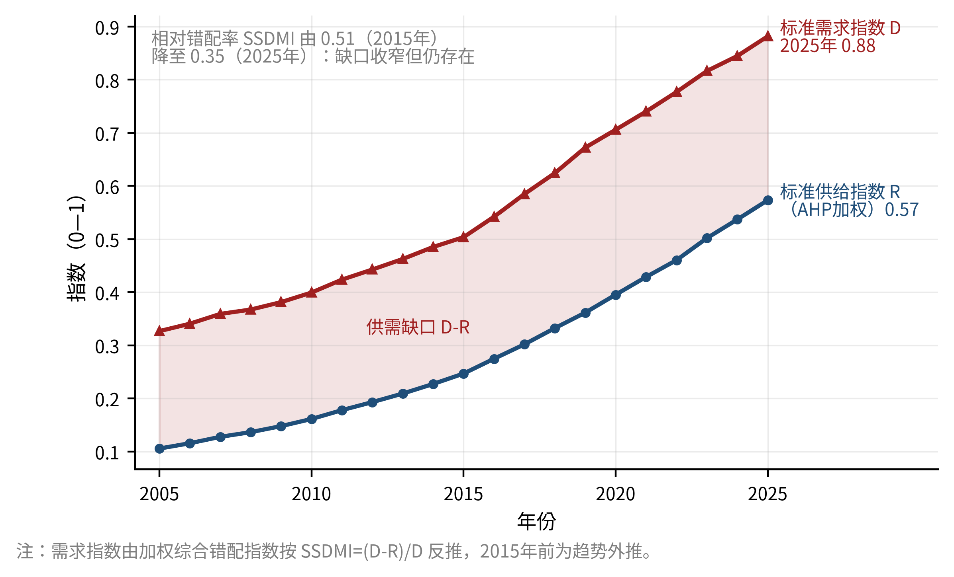
图4.5 标准供给指数与需求指数的总体演化（2005—2025）
由图4.5可见，供给指数由2005年的0.106持续升至2015年的0.247、2020年的0.395与2025年的0.573，“双碳”阶段的抬升斜率显著加大；但需求指数的攀升更为陡峭，2025年已达0.882左右，供需之间始终存在一条清晰的缺口带。以相对缺口衡量，加权综合错配指数由2015年的0.51降至2020年的0.44、2025年的0.35——缺口趋于收敛，但截至2025年标准供给仍仅能满足约65%的有效需求。基于图4.5及前文各节证据，可以归纳出三个典型事实，它们共同构成后续章节的问题清单。
典型事实一：总量缺口收敛但远未弥合，且需求仍在加速。供给端的政策发力有目共睹，然而需求端的扩张动能更为强劲：能耗双控向碳排放双控的全面转型将碳核算需求从重点企业推向区域、项目与产品全链条（姜春海等，2024）；全国碳市场2025年3月扩围至钢铁、水泥、铝冶炼行业后，重点排放单位增至约3700家、覆盖排放量约80亿吨、占全国二氧化碳排放总量的60%以上，配额管理的精细化对行业核算标准提出更高要求（张奕辉，2024）；欧盟碳边境调节机制于2023年10月进入过渡期、2026年1月1日起正式征收，其覆盖的钢铁、铝、水泥、化肥等产品对欧出口须按欧方认可的核算规则申报隐含排放，境外规则以贸易成本的形式向国内标准体系传导刚性需求（陈诗一和朱渝铖，2024；张兵兵等，2025）。供给以制定周期为约束线性推进，需求以政策与贸易冲击为节拍跳跃式扩张，缺口的最终弥合仍需供给机制的进一步提速。
典型事实二：结构性错配比总量缺口更为突出，且与供给结构呈镜像对应。分模块看，2025年碳吸收类相对缺口高达0.58，碳足迹认证类为0.41，绿色金融类为0.37，碳排放核算类为0.29，而绿色产品类仅为0.18。将这一缺口排序与图4.3的供给份额对照，恰成镜像：供给最密集的绿色产品模块（占比35.2%）缺口最小，供给最稀疏的碳吸收模块（占比6.1%）缺口最大。这印证了4.3节的判断——中国标准体系的主要矛盾并非总量不足，而是供给结构对需求结构的系统性偏离：边际供给持续流向低缺口模块造成局部拥挤甚至冗余隐忧，而高缺口模块的供给迟滞则形成制度短板。这一“供给惯性—需求跃迁”的结构性错位，正是第8章SSDMI指数按行业与模块展开正式测算的对象，也是第9章“横向补短板”架构设计的经验依据。
典型事实三：供需动态的不同步内生于驱动机制的差异。需求由碳排放强度、转型进程、政策约束与国际压力等快变量驱动，而供给受标准立项、起草、征求意见、审查发布的程序性周期约束，属于慢变量；当政策与贸易环境发生跃迁时，供给的响应滞后便表现为缺口的阶段性放大。数据库的制修订编码显示，存量标准的平均修订间隔明显长于低碳技术的迭代周期，标龄老化与技术前沿之间的偏离持续累积——这正是第10章以技术—政策偏离度设计动态更新触发机制的现实动因。综合三个典型事实，中国绿色低碳标准体系正处于“总量趋于充裕、结构亟待再平衡、机制有待动态化”的关键转折点，识别缺口背后的演化机理并据此重构体系，构成此后各章的任务。

4.6 本章小结
本章以作者构建的1993—2025年中国绿色低碳标准文本数据库为基础，系统刻画了中国绿色低碳标准体系的演进历程与时空特征。在方法层面，本章说明了覆盖4700项标准条目的数据库构建过程，设计了“标准类别—技术严格程度—覆盖完整性—制修订频率”四维编码方案，经双人独立编码与第三方仲裁，各维度Krippendorff's α信度系数均大于0.80，并以式(4-1)构造了五类标准的年度综合指数，为全书的量化分析奠定了统一的数据与测量基础。
在时序维度，本章识别出基础积累（1993—2003）、低碳标准化起步（2004—2019）与“双碳”战略突破（2020年以来）三个阶段：年均新增标准由约16项、139项跃升至约384项，2020—2025年新增即占存量的49%；驱动力结构由政策推力占62%的单轮驱动，演化为政策41%、技术33%、市场26%的三轮协同。与西方“碳排放标准化—碳中和标准化”两步走不同，中国遵循“碳排放—碳达峰—碳吸收—碳中和”的四步走路径，这一路径与后发国家压缩式转型的目标时序相适应，但也使碳吸收与碳中和端的标准供给系统性滞后。
在结构维度，四层级呈“地方最厚、团体增速最快”的格局：地方标准占47%，团体标准“双碳”阶段年均增速约30%，多元供给格局基本成形，但层级衔接机制仍待制度化。功能模块结构存在显著失衡：绿色产品类占国家标准的35.2%，而基础性的碳排放核算类仅占8.3%、碳吸收类仅占6.1%，呈“产品端密集、核算与吸收端缺位”的哑铃形态。在空间维度，地方标准高度集中于山东、广东、浙江、江苏等东部省份，前15位省份占比达83%，其梯度分布由产业结构的需求引致与标准化能力的供给约束共同塑造，地方先行的制度试验价值与省际分割的潜在成本并存。
供需对照的总体图景显示，标准供给指数持续上行但需求扩张更快，加权综合错配指数由2015年的0.51收敛至2025年的0.35，缺口收窄但仍然可观；结构上，模块缺口排序与供给份额排序呈镜像对应，碳吸收端短缺最重、绿色产品端趋于饱和。三个典型事实共同表明，中国绿色低碳标准体系已完成规模意义上的原始积累，正进入以结构再平衡与机制动态化为主线的新阶段。本章的描述性证据引出了必须进一步回答的机理问题：五类标准之间存在怎样的互补与替代关系？政策、技术、市场三重驱动力如何传导并塑造体系演化？对这些问题的解答需要超越描述统计的结构化模型。第5章将把本章的量化编码结果嵌入状态空间模型，对标准体系动态演化的交互结构与驱动机制进行正式估计。

第5章 标准体系动态演化的状态空间模型
第4章基于约4700项标准条目的量化编码，勾勒了中国绿色低碳标准体系三十余年演进的整体图景：五类标准综合指数持续上行而不同步，层级结构不断扩张而功能结构失衡依旧，驱动力格局由政策“单轮驱动”向政策、技术、市场“三轮协同”渐进转型。这些典型事实背后，隐藏着一系列尚未回答的机制问题：碳排放核算标准的完善，究竟在多大程度上带动了碳足迹认证与绿色金融标准的升级？绿色产品标准与碳足迹认证之间是相互支撑还是相互挤出？全国碳市场的碳价信号、能耗双控向碳排放双控的转型、欧盟碳边境调节机制的规制压力与绿色技术进步这四股力量，各自以怎样的强度、通过怎样的渠道注入标准体系？政策推力长期主导的格局是否正在松动、将走向何方？对这些问题的回答，构成理解标准体系动态演化机理的核心，也直接决定第9章体系构建原则的经验基础。
描述性统计无法承担上述任务，必须把标准体系的演化过程置于统一的动态计量框架之下。本章以连续时间线性动态系统刻画五类标准综合指数的联合演化：将标准之间的互补与替代关系凝结为5×5交互矩阵A，将四个外生驱动变量的传导强度凝结为5×4传导矩阵B，并将系统写成状态空间形式，借助卡尔曼滤波（Kalman，1960）构造预测误差分解似然函数，以极大似然法完成估计。这一框架同时实现四项功能：识别标准间交互的方向与强度、量化三重驱动力的传导结构、分解驱动力的时变贡献，并为2026—2035年的前瞻模拟提供参数基础。本章余下部分安排如下：5.1节阐述建模思路，给出连续时间模型设定与离散化；5.2节推导状态空间表示与卡尔曼滤波的预测—更新递推公式，构造极大似然函数并讨论参数可识别性；5.3节说明状态变量与驱动变量的度量及数据来源；5.4节报告并解读A矩阵与B矩阵的估计结果；5.5节进行驱动力时变贡献分解；5.6节开展多情景模拟；5.7节总结全章并说明估计结果向后续章节的传递。

5.1 建模思路与模型设定

5.1.1 建模思路：从典型事实到动态系统
为标准体系动态演化建模，首先需要明确模型必须容纳的三个典型事实特征。其一，多维状态的联合演化。五类标准指数的轨迹高度相关而不同步：碳排放核算类稳步爬升，碳足迹认证与绿色金融类在2020年后陡然加速，碳吸收类长期滞后。若逐类孤立建模，将丢失标准之间结构关系所承载的关键信息——标准化经济学的经典研究早已指出，兼容性与网络外部性使标准之间的相互作用成为理解标准演化的中心环节（Katz和Shapiro，1985；Farrell和Saloner，1985）：一项基础性标准的确立会降低下游标准的制定成本、扩大其应用网络，从而形成互补；而功能相近的标准则会在采纳者有限的注意力与合规资源上形成竞争，表现为替代。其二，外生驱动的持续注入。第3、4章的证据表明，标准体系的每一次加速都对应着政策、技术或市场层面可辨识的冲击：“双碳”目标宣示、全国碳市场启动、欧盟碳边境调节机制立法、绿色专利爆发式增长，无一不在标准供给曲线上留下印记，模型必须允许这些外生变量以不同强度作用于不同标准类别。其三，观测的不完全性。综合指数由人工编码合成，编码分级的离散性、编码员判断的主观性与存量加权的近似性都会引入测度误差，直接以观测值充当真实状态进行回归，将导致参数估计偏误。
状态空间模型正是同时满足上述三项要求的分析工具：状态方程刻画不可完全观测的系统状态的一阶马尔可夫演化，量测方程连接真实状态与含噪观测，卡尔曼滤波则在每一期以贝叶斯方式融合模型预测与新到观测，给出状态的最优线性估计，并顺带产生构造似然函数所需的预测误差序列（Kalman，1960）。相较于直接对观测指数建立向量自回归，状态空间框架的优势在于：一是显式分离制度状态的真实动态与编码测度噪声，缓解变量误差问题；二是连续时间设定使参数具有明确的瞬时交互含义，且便于在任意时间步长上离散化与外推模拟；三是滤波递推天然适配本章时序较长而截面维度有限的数据结构。从文献看，既有标准体系演化研究以历史归纳、案例比较与政策文本分析为主（Zhu等，2022；舒辉和唐飞，2023；Zhao等，2024），标准化经济学的定量传统则集中于标准对创新、贸易与生产率的效应评估（Blind，2004；Swann，2010），将标准间交互与多重驱动纳入统一可估计动态系统的研究仍属鲜见，本章的工作可视为在这一方向上的方法论尝试。
图5.1概括了本章从建模、估计到应用的完整链条。由图5.1可见，分析由四个环节构成：第一个环节是模型设定，以连续时间动态系统刻画五维状态向量$S_{t}$在交互矩阵A、传导矩阵B与随机扰动共同作用下的演化，并经离散化得到可估计的转移方程；第二个环节是状态空间表示与估计，将第4章编码得到的五类指数作为含噪观测写入量测方程，经卡尔曼滤波的预测—更新递推构造似然函数，以极大似然法估计全部参数；第三个环节是结构解读，从A矩阵中识别标准间互补与替代关系，从B矩阵中识别驱动力的传导结构，并进行时变贡献分解；第四个环节是前瞻应用，在不同驱动路径假设下迭代转移方程，模拟2026—2035年标准体系的演化情景。四个环节层层递进：前两个环节保证估计的统计严谨性，后两个环节将统计结果转译为机理认识与政策含义。
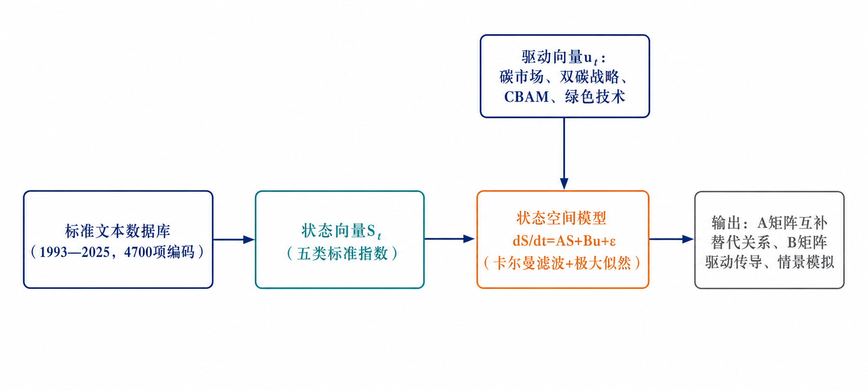
图5.1 状态空间模型的分析逻辑

5.1.2 连续时间动态系统的设定
基于上述思路，将五类标准的综合指数堆叠为状态向量$S_{t}={\left(S_{1t},…,S_{5t}\right)}^{⊤}$，下标1至5依次对应碳排放核算、碳足迹认证、绿色产品、碳吸收与绿色金融五大功能模块；将四个驱动变量堆叠为驱动向量$u_{t}={\left(u_{t}^{ETS},u_{t}^{DC},u_{t}^{CBAM},u_{t}^{Tech}\right)}^{⊤}$，依次刻画碳市场价格信号、“双碳”政策强度、欧盟碳边境调节机制规制强度与绿色技术水平。标准体系状态的瞬时变化率由如下连续时间线性动态系统刻画：
$\frac{dS_{t}}{dt}=A S_{t}+B u_{t}+ε_{t}$ (5-1)
其中，$A={\left(a_{ij}\right)}_{5×5}$为标准间交互矩阵，$B={\left(b_{ik}\right)}_{5×4}$为驱动传导矩阵，$ε_{t}$为均值为零、协方差矩阵为$Σ$的随机扰动向量，捕捉未被系统刻画的突发政策事件、国际规则变动与残余波动。
矩阵A承载着本章最核心的结构信息，其元素的经济含义分为两类。对角元$a_{ii}$刻画第$i$类标准的自反馈强度：若$a_{ii}<0$，该类标准呈现均值回复式的自稳定动态——指数越接近其条件均衡水平，边际提升越慢，对应标准供给中“易补的缺口先补、难啃的骨头后啃”的边际成本递增规律，也反映标准存量扩大后修订维护负担上升对新增供给的挤占；$\left|a_{ii}\right|$越大，该类标准向自身均衡收敛的速度越快。非对角元$a_{ij}$（$i≠j$）刻画第$j$类标准状态对第$i$类标准变化率的影响：$a_{ij}>0$意味着互补关系——第$j$类标准的完善通过方法学共享、数据基础复用与合规网络扩张，降低第$i$类标准的制定与实施成本，典型如碳核算方法为碳足迹认证提供计量底座（Tassey，2000）；$a_{ij}<0$则意味着替代关系——两类标准在规制对象、认证市场或企业合规资源上相互竞争。A的非对称性（$a_{ij}≠a_{ji}$）尤为重要，它刻画标准体系内部的“上游—下游”结构：若$a_{ij}$显著为正而$a_{ji}$微弱，则第$j$类标准处于体系上游，是演化的发动机而非跟随者。
矩阵B刻画三重驱动力向五类标准的差异化传导，元素$b_{ik}$度量第$k$个驱动变量一单位变化对第$i$类标准瞬时变化率的边际贡献。四个驱动变量与三重驱动力的对应关系为：“双碳”政策强度对应政策推力，绿色技术水平对应技术拉力，碳价信号与碳边境调节机制规制强度分别对应市场调节力的国内价格分支与国际规制分支。为便于逐一解读，将式(5-1)按行展开：
dSitdt=aiiSit+j≠i​aijSjt+k=14bikukt+εit, i=1,…,5 (5-2)
其中，$a_{ii}S_{it}$为自反馈项，j≠i​aijSjt为来自其他四类标准的交互净效应，k​bikukt为四重驱动的外生注入，三者共同决定第$i$类标准指数的演化方向与速度。
需要说明线性设定的适用性。式(5-1)将交互与传导均设为线性，一方面是样本长度约束下保持参数节俭的需要，另一方面也有其经济合理性：本章关注的是标准指数在[0,1]区间内的中段演化，尚远未逼近上界，饱和效应导致的非线性弯折并不突出；政策冲击的离散跳跃则已由驱动变量的阶梯形路径吸收。当然，线性系统无法刻画技术与制度之间的多重均衡、极限环等复杂动态，也无法内生刻画主体的策略互动，这些任务留待第6章的非线性协同演进模型与第7章的演化博弈模型分别完成，三个模型构成互为补充的“模型组”。

5.1.3 模型的离散化
式(5-1)定义在连续时间上，而标准指数按年度观测，估计前需将其离散化。对式(5-1)在长度为$Δ$的时间步上作一阶欧拉近似，即以区间起点的状态与驱动近似整个区间的瞬时变化率，可得离散转移方程：
$S_{t+1}=\left(I_{5}+AΔ\right)S_{t}+BΔ u_{t}+η_{t+1}$ (5-3)
其中，$I_{5}$为五阶单位矩阵，$η_{t+1}$为离散化后的状态冲击，服从均值为零、协方差矩阵为$Q$的多元正态分布。本章取$Δ=1$（年），故离散转移矩阵为$T=I_{5}+A$，驱动载荷矩阵为$C=B$。
离散化引入两点技术考量。其一，近似误差。欧拉离散的截断误差为$O\left(Δ^{2}\right)$量级；由于估计得到的对角系数绝对值至多约0.24（见5.4节），二阶项的量级不超过0.06，以年度步长离散化不会实质扭曲参数含义。其二，稳定性条件的转换。连续系统渐近稳定要求A的全部特征值实部为负；离散化后等价于转移矩阵$T=I_{5}+AΔ$的谱半径小于1。稳定性并非估计前的先验约束，而是可以事后检验的经验性质：若估计结果满足稳定性条件，则标准体系在给定驱动路径下收敛于条件稳态$S^{*}=−A^{−1}Bu$，演化的长期水平完全由驱动力决定；若不满足，则体系存在发散倾向。5.4节将利用估计结果对此进行验证，这一性质也构成5.6节情景模拟收敛性的前提。

5.2 状态空间表示与卡尔曼滤波估计

5.2.1 量测方程与状态方程
状态空间表示由量测方程与状态方程构成。量测方程连接观测数据与真实状态：第4章编码得到的五类指数是真实制度状态的含噪测度，编码分级的离散化、编码员的主观判断与加权合成的近似都会引入测量误差。记年度观测向量为$Y_{t}$，量测方程设定为：
$Y_{t}=Z S_{t}+v_{t}, v_{t}∼N\left(0,H\right)$ (5-4)
其中，量测矩阵$Z$按编码方案的设计取为五阶单位矩阵$I_{5}$，即每一类观测指数都是对应真实状态的无偏含噪测度；$v_{t}$为测量误差向量，协方差矩阵$H$设为对角矩阵，其对角元刻画各类指数的编码噪声方差，且与状态冲击相互独立。
状态方程即离散化的转移方程(5-3)，改写为标准形式：
$S_{t}=T S_{t−1}+C u_{t−1}+η_{t}, η_{t}∼N\left(0,Q\right)$ (5-5)
其中，$T=I_{5}+AΔ$为状态转移矩阵，$C=BΔ$为驱动载荷矩阵，$Q$为状态冲击协方差矩阵；驱动变量以滞后一期进入，既符合政策与技术冲击作用于标准供给的时滞现实，也缓解同期反向因果的干扰。待估参数集为$θ=\{A,B,Q,H\}$。
量测方程与状态方程的分工，体现了本章框架与常规回归的本质差别：状态方程刻画“制度状态的真实动态”，其冲击$η_{t}$具有持续性——一次未被驱动变量解释的标准跃升（例如某项重大标准的突击发布）会通过转移矩阵持续影响后续各期；量测方程刻画“观测对状态的噪声投影”，其误差$v_{t}$为白噪声，不参与动态传播。两类扰动对数据自协方差结构的含义截然不同，这正是二者得以分别识别的统计基础，也是滤波框架能够“透过噪声看状态”的原因。

5.2.2 卡尔曼滤波的预测—更新递推
给定参数$θ$与初始条件，卡尔曼滤波按时间顺序递推计算状态的条件均值${\hat{S}}_{t|t}$与条件协方差$P_{t|t}$，其一次完整迭代由预测与更新两个阶段的五个步骤构成（Kalman，1960）。以下逐一列出并解释。第一步，状态预测。以$t−1$期滤波估计为起点，按状态方程将系统外推一期：
${\hat{S}}_{t|t−1}=T {\hat{S}}_{t−1|t−1}+C u_{t−1}$ (5-6)
式(5-6)给出仅利用截至$t−1$期信息条件下对$t$期状态的最优预测：上一期的最优状态估计经转移矩阵传播，再叠加驱动变量的确定性推动。直观地说，它回答的是“若无新信息，标准体系将沿既有惯性与既定驱动走到哪里”。第二步，协方差预测。状态估计的不确定性随预测同步传播：
$P_{t|t−1}=T P_{t−1|t−1}T^{⊤}+Q$ (5-7)
预测不确定性由两部分构成：上一期估计误差经系统动态放大或衰减的部分（右端第一项），以及本期新注入的状态冲击（右端第二项）。在稳定系统中第一项趋于收缩，滤波不确定性最终收敛于稳态水平。第三步，计算新息及其方差。观测到$Y_{t}$后，将其与预测观测比较：
$e_{t}=Y_{t}−Z {\hat{S}}_{t|t−1}, F_{t}=Z P_{t|t−1}Z^{⊤}+H$ (5-8)
$e_{t}$称为新息（innovation），度量本期观测中未被历史信息预测到的“新内容”；$F_{t}$为新息的协方差矩阵，由状态预测不确定性与测量噪声共同构成。模型设定正确时，新息序列应为序列不相关的鞅差分序列，这一性质既是构造似然函数的基础，也提供了事后诊断模型设定的依据。第四步，计算卡尔曼增益：
$K_{t}=P_{t|t−1}Z^{⊤}F_{t}^{−1}$ (5-9)
增益矩阵决定新息在多大程度上修正状态估计，其实质是预测精度与观测精度的相对权衡：当状态预测不确定性较大（$P_{t|t−1}$大）或观测噪声较小（$H$小）时，增益接近1，滤波高度信任新观测；反之增益趋近于零，滤波主要依赖模型外推。增益可以理解为一种统计意义上的“信噪比”加权。第五步，更新状态估计与协方差：
${\hat{S}}_{t|t}={\hat{S}}_{t|t−1}+K_{t}e_{t}, P_{t|t}=\left(I_{5}−K_{t}Z\right)P_{t|t−1}$ (5-10)
更新后的状态估计是模型预测与新观测的贝叶斯加权平均，更新后的协方差较预测协方差收缩，收缩幅度取决于新观测的信息含量。至此一次迭代完成，滤波推进至下一期。五步递推蕴含一个贴切的经济隐喻：它相当于一位持续跟踪标准体系的观察者的理性学习过程——每年先依据对体系运行规律的理解（转移矩阵与驱动传导）形成预期，再以新发布的编码数据检验预期，并按信息可靠程度修正判断。滤波输出的${\hat{S}}_{t|t}$序列即“剔除编码噪声后的体系真实状态”的最优估计。在获得全样本后，本章进一步以固定区间平滑算法反向递推，利用全部信息改进各期状态估计，其结果用于5.5节的贡献分解。

5.2.3 极大似然函数的构造与估计实施
状态空间模型的似然函数可由滤波副产品直接构造。由于新息$e_{t}$在正确设定下服从均值为零、协方差为$F_{t}$的多元正态分布且序列不相关，样本的联合密度可按预测误差分解写成各期新息密度的乘积，取对数即得对数似然函数：
$lnL\left(θ\right)=−\frac{1}{2}\sum_{t=1}^{N_{T}}{\left(nln2π+ln\left|F_{t}\right|+e_{t}^{⊤}F_{t}^{−1}e_{t}\right)}$ (5-11)
其中，$n=5$为观测向量维度，$N_{T}$为样本期数，$\left|F_{t}\right|$为新息协方差矩阵的行列式。每一组参数$θ$对应一次完整的滤波递推与一个似然值，估计即在参数空间中搜索使式(5-11)最大的$θ$。
估计实施要点如下。其一，初始化：状态初值以样本首期观测为条件均值，配以较大的先验方差（扩散初始化），使初值设定的影响随滤波递推迅速消退。其二，参数变换：$Q$与$H$的对角元经对数变换保证正定性，优化在无约束参数空间进行。其三，数值优化：以拟牛顿法（BFGS）最大化式(5-11)，并以多组随机初值重复优化以规避局部极值。其四，统计推断：参数标准误由收敛点处数值黑塞矩阵之逆的对角元开方得到。

5.2.4 参数的可识别性讨论
在将模型付诸估计之前，必须回答参数是否可识别。本章模型的待估参数包括交互矩阵A的25个元素、传导矩阵B的20个元素以及$Q$、$H$的各5个对角元，合计55个自由参数；样本为33年×5个指标共165个观测，并不宽裕，识别问题需从三个层面澄清。第一，状态旋转问题不存在。一般潜变量状态空间模型中，状态可经任意可逆线性变换而观测等价，需另行施加正规化约束；本章的状态具有明确的经济定义——五类标准的真实综合水平，量测矩阵$Z=I_{5}$由编码方案外生给定而非待估，状态的尺度与旋转因此被完全钉住。
第二，状态冲击与测量误差的分离识别。$Q$与$H$均影响观测方差，但二者对数据动态结构的含义不同：状态冲击经转移矩阵持续传播，在观测序列中留下与系统动态一致的自相关印记；测量误差为白噪声，只抬高同期方差而不进入动态。只要转移矩阵不退化，观测的自协方差函数便携带区分二者的充分信息。第三，A与B的分离识别。二者分别与前定状态$S_{t−1}$和外生驱动$u_{t−1}$相乘，只要驱动序列与状态序列不完全共线即可分别识别——本章四个驱动变量的阶梯形与趋势形路径显著异于状态指数的平滑轨迹，保证了这一条件。数值层面，收敛点处信息矩阵满秩、黑塞矩阵非奇异，且不同初值收敛至同一参数点，支持模型局部可识别的判断。
仍需坦承识别的边界。其一，本章未对A、B施加排除性约束，全部交互与传导渠道均由数据决定，其代价是部分传导微弱的元素估计精度有限，解读时应结合显著性甄别；其二，驱动变量被设定为外生，标准体系反向影响碳价或政策节奏的渠道（例如核算标准完善提高碳市场数据质量、进而影响价格发现）在本章框架内被抽象掉，这一双向互动将在第6章互馈模型与第7章博弈模型中得到刻画；其三，参数在全样本内假设恒定，驱动力格局的时变通过5.5节的分解间接呈现，而非通过时变参数直接估计，这是样本长度约束下的折中选择。

5.3 数据与变量

5.3.1 状态变量：五类标准综合指数
状态变量的观测取自第4章构建的标准文本数据库。按照式(4-1)，对1993—2025年每一类标准的现行有效条目，以技术严格程度的归一化存量加权平均与覆盖完整性得分合成年度综合指数，得到五条长度为33年的观测序列，合计165个观测。指数在[0,1]区间取值，同时承载“严不严”（技术严格程度）与“全不全”（覆盖完整性）两重信息，其编码维度、分级规则与稳健性检验已在第4章详述，此处不再重复。图5.2绘制了五类指数的完整演化轨迹。
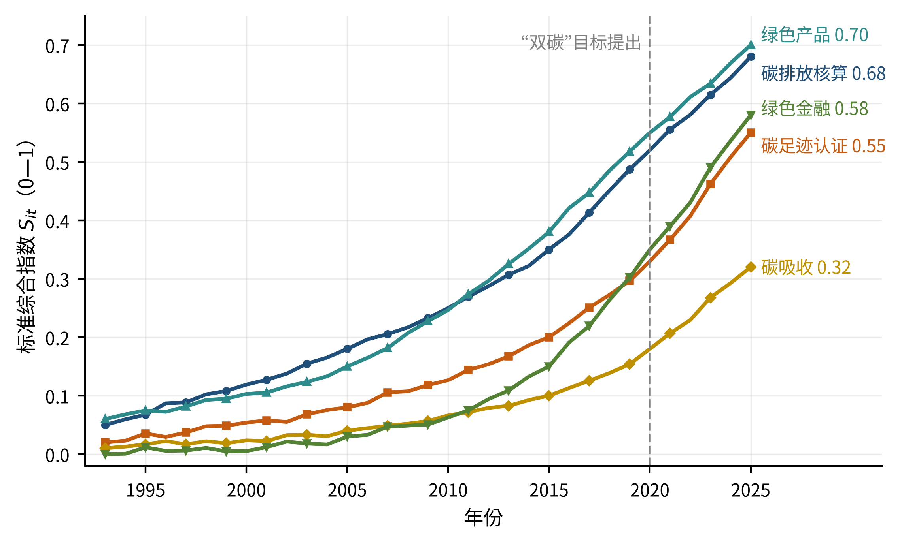
图5.2 五类标准综合指数的演化轨迹（1993—2025）
由图5.2可见，五条轨迹呈现“同向而不同步、加速而不同幅”的总体形态。从水平看，绿色产品类起点最高、长期领先，由1993年的0.06升至2025年的0.70，反映节能与环保产品标准起步早、积淀厚的历史禀赋；碳排放核算类由0.05稳步升至0.68，是唯一在整个样本期内几乎匀速爬升的类别；碳足迹认证与绿色金融类的轨迹呈典型的“后发赶超”形态，2015年时二者分别仅为0.20与0.15，2025年已分别达到0.55与0.58；碳吸收类始终垫底，2025年仅为0.32，不足绿色产品类的一半。
从斜率看，2020年是全部五条曲线的共同拐点：“双碳”目标提出后，碳足迹认证类五年提升0.22、绿色金融类提升0.23，明显快于此前任何一个五年；碳排放核算类提升0.16，绿色产品类提升0.15，碳吸收类提升0.14。这种“共同加速、幅度分化”的形态本身就蕴含着结构信息：若各类标准彼此独立，同一外生冲击应带来大体同幅的抬升；幅度的系统性分化恰恰暗示存在类别间的差异化传导与交互——这正是A、B矩阵所要捕捉的对象，也构成状态空间估计的经验识别来源。

5.3.2 驱动变量：三重驱动力的四维度量
第一个驱动变量$u_{t}^{ETS}$度量碳市场价格信号，是市场调节力的国内载体。碳价将减排的边际成本显性化，直接决定企业对核算、核查与碳资产管理类标准的支付意愿（张希良等，2021；吴茵茵等，2021）。度量上，2021年以前取区域试点市场配额成交均价的成交量加权值，2021年7月全国碳市场上线后取全国市场年度成交均价，并作对数化处理。从事实基础看，全国碳市场首个履约周期成交均价约42.8元/吨，2024年4月24日碳价首次突破100元/吨、全年成交额181.14亿元创上线以来新高；2025年3月市场扩围至钢铁、水泥、铝冶炼行业，重点排放单位增至约3700家、覆盖排放量约80亿吨、占全国二氧化碳排放总量60%以上（张奕辉，2024）。覆盖面与价格中枢的双双抬升，意味着碳价信号对标准需求的牵引在样本后期显著增强。
第二个驱动变量$u_{t}^{DC}$度量国内“双碳”政策强度，是政策推力的直接载体。参照政策文本量化的通行做法，依据中央层面纲领性文件的出台密度与约束力赋值并归一化：2020年9月22日“双碳”目标宣示为强度跃升的起点；2021年10月《关于完整准确全面贯彻新发展理念做好碳达峰碳中和工作的意见》与《2030年前碳达峰行动方案》构成“1+N”政策体系的顶层骨架；2023年7月中央全面深化改革委员会审议通过能耗双控逐步转向碳排放双控的意见；2024年8月国务院办公厅印发《加快构建碳排放双控制度体系工作方案》，政策强度逐级抬升至高位平台（姜春海等，2024；袁惊柱，2025）。样本前段（1993—2019年），该变量以节能减排与应对气候变化政策的强度指数回溯延拓，保持口径可比。
第三个驱动变量$u_{t}^{CBAM}$度量欧盟碳边境调节机制的规制强度，代表经由国际贸易渠道传入的外源市场压力。CBAM以进口产品隐含碳排放为征收基准，实质是将欧盟标准的效力外移至贸易伙伴（Bradford，2020；刘梦佳和李志永，2025）。度量上按立法进程阶梯赋值：2019年《欧洲绿色新政》提出设想赋0.2，2021年欧盟委员会公布立法提案赋0.5，2023年5月条例正式生效、同年10月进入过渡期赋0.8，2026年1月起正式征收赋1.0。样本期内该变量从零跃升至接近满值，其对中国出口部门标准需求的冲击已积累大量经验证据（陆婷和徐奇渊，2023；陈诗一和朱渝铖，2024）。
第四个驱动变量$u_{t}^{Tech}$度量绿色技术水平，是技术拉力的载体，以绿色低碳专利申请量（万件）经对数化处理后进入模型。技术进步从供给侧拓展标准的可行域：只有当低碳技术成熟到可编码、可复制、可核查时，相应的技术要求才可能凝结为标准（Popp，2002；Acemoglu等，2012）。从数据看，国家知识产权局统计显示，2016—2022年我国绿色低碳发明专利授权量由每年2.5万件增至4.2万件、累计20.6万件；2024年绿色低碳专利申请公开量达12.0万件，截至2024年底有效量28.3万件。技术知识存量的持续厚积，为标准升级提供了日益充裕的“原料”。
表5.1汇总了全部变量的定义、度量与来源。需要说明两点技术处理：其一，四个驱动变量进入模型前均作零均值—单位方差标准化，因此B矩阵元素可以横向比较，其含义为驱动变量一个标准差的变化对相应标准指数年度变化率的边际贡献；其二，如式(5-5)所示，驱动变量以滞后一期进入转移方程，符合政策与技术冲击作用于标准供给的时滞现实。
表5.1 变量定义、度量方法与数据来源
变量 | 符号 | 度量方法与口径 | 数据来源
碳排放核算标准指数 | $S_{1t}$ | 技术严格程度与覆盖完整性合成指数（式(4-1)），取值[0,1] | 标准文本数据库（第4章）
碳足迹认证标准指数 | $S_{2t}$ | 同上 | 标准文本数据库（第4章）
绿色产品标准指数 | $S_{3t}$ | 同上 | 标准文本数据库（第4章）
碳吸收标准指数 | $S_{4t}$ | 同上 | 标准文本数据库（第4章）
绿色金融标准指数 | $S_{5t}$ | 同上 | 标准文本数据库（第4章）
碳市场价格信号 | $u_{t}^{ETS}$ | 全国碳市场（2021年前为试点加权）配额成交均价，对数化并标准化 | 上海环境能源交易所、各试点交易机构公开行情
“双碳”政策强度 | $u_{t}^{DC}$ | 中央层面政策文本强度赋值（0—1）：2020年宣示、2021年“1+N”、2023年双控转型部署、2024年双控工作方案逐级抬升 | 中国政府网、生态环境部等公开政策文本
CBAM规制强度 | $u_{t}^{CBAM}$ | 欧盟立法进程赋值（0—1）：2019年0.2、2021年0.5、2023年0.8、2026年1.0 | EUR-Lex、欧盟委员会公告
绿色技术水平 | $u_{t}^{Tech}$ | 绿色低碳专利申请量（万件），对数化并标准化 | 国家知识产权局《绿色低碳专利统计分析报告》
注：状态变量的编码维度与合成方法详见第4章4.1节；四个驱动变量进入模型前均经零均值—单位方差标准化。数据来源：作者整理。
从表5.1可以看出，四个驱动变量恰好覆盖了驱动力三分法的全部维度：$u^{DC}$对应政策推力，$u^{Tech}$对应技术拉力，$u^{ETS}$与$u^{CBAM}$分别对应市场调节力的国内价格分支与国际规制分支——CBAM虽以立法形式呈现，但其作用机制是改变出口产品的相对价格与市场准入条件，经济性质上属于价格型市场压力。这一映射关系将在5.5节的贡献分解中直接使用。

5.4 估计结果：标准间交互与驱动传导

5.4.1 总体估计情况
以1993—2025年165个观测对模型进行极大似然估计，55个自由参数全部由数据决定，收敛处对数似然值为412.6。新息序列的诊断检验未发现明显的系统性自相关，支持一阶动态设定的充分性。表5.2报告A矩阵与B矩阵的全部元素估计值及其标准误：前五列为交互矩阵A，即五类标准状态对各方程的交叉效应；后四列为传导矩阵B，即四个驱动变量的边际传导强度；每一行对应一类标准的转移方程。
表5.2 交互矩阵A与驱动传导矩阵B的估计结果
被解释方程 | 核算 | 足迹 | 产品 | 吸收 | 金融 | ETS | DC | CBAM | Tech
碳排放核算 | -0.21***  (0.075) | 0.04  (0.029) | 0.02  (0.014) | 0.00  (0.020) | 0.03  (0.021) | 0.15***  (0.052) | 0.12***  (0.041) | 0.06  (0.040) | 0.05  (0.033)
碳足迹认证 | 0.12***  (0.043) | -0.24***  (0.086) | -0.05  (0.036) | 0.00  (0.020) | 0.02  (0.014) | 0.04  (0.027) | 0.07  (0.047) | 0.14***  (0.048) | 0.05  (0.033)
绿色产品 | 0.08***  (0.029) | 0.03  (0.021) | -0.18***  (0.064) | 0.00  (0.020) | 0.00  (0.020) | 0.03  (0.020) | 0.06  (0.040) | 0.02  (0.013) | 0.09***  (0.031)
碳吸收 | 0.05  (0.036) | 0.00  (0.020) | 0.00  (0.020) | -0.15***  (0.054) | 0.04  (0.029) | 0.01  (0.007) | 0.08***  (0.028) | 0.01  (0.007) | 0.03  (0.020)
绿色金融 | 0.06***  (0.021) | 0.07***  (0.025) | 0.00  (0.020) | 0.02  (0.014) | -0.20***  (0.071) | 0.10***  (0.034) | 0.05  (0.033) | 0.03  (0.020) | 0.04  (0.027)
注：括号内为标准误；*、、*分别表示在1%、5%、10%的水平上显著。第2—6列为交互矩阵A的元素（列为解释状态），第7—10列为传导矩阵B的元素；驱动变量经标准化处理，B列系数可横向比较。对数似然值412.6，观测数165。数据来源：本书状态空间模型估计结果。
表5.2呈现三个总体特征。第一，全部对角元显著为负，显著的非对角元全部为正，唯一为负的非对角元（绿色产品对碳足迹认证方程，−0.05）未达常规显著性水平，表明标准体系兼具自稳定性与以互补为主的内部结构。第二，B矩阵中六个元素在1%水平上显著，且显著元素呈明显的“对口”分布——每一驱动力主要作用于与其规制对象直接对应的标准类别。第三，全部显著系数的量级介于0.06至0.24之间，单一渠道的瞬时效应温和，但多渠道叠加与动态累积足以再现样本期内指数的大幅抬升，说明标准体系的演化是渐进累积而非突变跃迁的过程。以下分别对A、B矩阵展开结构性解读。

5.4.2 A矩阵：标准间的互补与替代关系
先看对角线。五个自反馈系数全部在1%水平上显著为负：碳排放核算−0.21、碳足迹认证−0.24、绿色产品−0.18、碳吸收−0.15、绿色金融−0.20。负的自反馈意味着每类标准的演化都内嵌收敛机制：在给定驱动力水平下，指数向条件均衡渐近逼近而非无限扩张。将连续时间系数换算为半衰期（$ln2/\left|a_{ii}\right|$），各类标准偏离条件均衡的缺口收敛一半所需的时间分别为3.3年、2.9年、3.9年、4.6年与3.5年。两点结构信息值得注意：其一，碳足迹认证的收敛最快，与其“后发模仿”属性一致——ISO 14067、PAS 2050等国际模板现成可鉴，缺口一旦识别便可较快填补（冯相昭等，2010；Wu等，2015）；其二，碳吸收的收敛最慢，半衰期接近五年，表明该领域即便获得同等强度的推动，其响应也最为迟缓，这与碳汇计量方法学复杂、监测成本高、产权界定难的技术制度特征相符（蓝虹和杜彦霖，2024）。
再看非对角元。估计结果最突出的发现，是碳排放核算所在列（第一列）集中了几乎全部显著的正向交互：核算状态每提高0.1，碳足迹认证、绿色产品与绿色金融方程的年变化率分别提升0.012、0.008与0.006（对应系数0.12、0.08、0.06，均在1%水平显著），对碳吸收方程的系数亦为正（0.05）但未达显著。这种列式集中分布共同刻画了碳排放核算标准的“枢纽”地位：核算提供统一的计量语言与数据底座，是其余各类标准得以运转的基础设施型标准（Tassey，2000；陈红敏，2011）。机制并不难理解：碳足迹认证本质上是组织层面核算方法向产品生命周期的延伸，2024年8月发布的碳足迹核算通则国家标准GB/T 24067-2024即在方法学上直接对标并承接ISO 14067的核算框架（童庆蒙等，2018）；绿色产品标准的低碳指标须以可核查的排放数据为依据；绿色金融标准对环境信息披露与碳资产定价的要求，同样以企业碳账本的可信性为前提（陈丹丹等，2025）。
互补关系还存在显著的二级链条：碳足迹认证对绿色金融方程的系数为0.07（1%水平显著），构成“核算→足迹→金融”的传导链。碳足迹认证将排放信息落实到产品与企业层面，并经第三方核查赋予公信力，恰好弥合了绿色金融面临的“绿色识别”信息缺口——贴标资产的甄别、绿色信贷的贷后监测与碳金融产品的标的计量都直接消费认证结果（王馨和王营，2021；Klaaßen和Stoll，2021）。据此，核算标准对绿色金融的总效应超出直接系数本身：除0.06的直接传导外，还存在经由碳足迹认证的间接传导（0.12×0.07）。互补链条的乘数结构意味着，上游标准建设具有超出自身模块的体系性回报，这类跨界溢出与数字化转型领域的空间溢出效应实证发现相呼应（闫琰等，2025）。
唯一的负向交互出现在绿色产品状态对碳足迹认证方程：系数−0.05，t值约1.4，仅具方向性提示意义。其经济逻辑在于两类标准在功能与市场两个层面的部分重叠：绿色产品评价标准多内含能耗与环保指标，在信息披露功能上与碳足迹标签形成竞争；认证机构与企业合规预算有限，绿色产品认证对碳足迹认证存在资源挤占（黄俊勇和刘世锦，2023）。尽管统计上不够精确，这一方向性证据仍有明确的设计含义：若绿色产品评价与碳足迹认证各自为政、指标重复而口径不一，替代摩擦将被放大；第9章提出将碳足迹要求嵌入绿色产品评价体系、推行“一次核算、多标互认”，正是针对这一潜在摩擦的制度安排。
碳吸收所在的第四行与第四列刻画出一个“交互孤岛”。第四列的元素几乎全部为零——碳吸收标准的状态改善几乎不向其他模块外溢；第四行中仅碳排放核算状态的系数为正（0.05）但不显著——其他模块的完善也未能有效带动碳吸收。这一双向脱嵌与第4章识别的碳吸收模块缺位互为表里：碳汇计量方法学长期缺失，直到2023年10月生态环境部印发首批四项温室气体自愿减排项目方法学（含造林碳汇与红树林营造）、2024年1月全国温室气体自愿减排交易市场重启，碳吸收标准与碳市场、绿色金融的制度接口才开始建立（张一林等，2025）。估计结果中，碳吸收状态对绿色金融方程的系数（0.02）为正但微弱，可解读为这一接口在样本末期初步显效的痕迹。碳吸收模块能否融入互补网络，是“四步走”路径第三步（碳吸收标准化）成败的关键，也是第9章横向补短板设计的直接依据。
交互矩阵的非对称性揭示了标准体系的层级化演化秩序。核算对足迹方程的系数为0.12，而足迹对核算方程仅为0.04且不显著；核算对产品方程为0.08，反向仅为0.02。这种“强顺向、弱逆向”的结构表明，五类标准并非对等互动，而是存在清晰的上游—下游关系：碳排放核算居于最上游，碳足迹认证与绿色产品居中，绿色金融处于下游应用端。演化经济学视角下，这正是路径依赖在标准体系层面的表现——上游标准的先行确立构造了下游标准的生成条件，塑造了体系演化的时序结构（David，1985；Arthur，1989）。对政策而言，它意味着标准建设存在客观的优先序：“核算先行”不是权宜安排，而是符合体系内生逻辑的最优时序，《碳达峰碳中和标准体系建设指南》将碳排放监测核算核查列为基础子体系的做法与此吻合（国家标准化管理委员会等，2023）。
最后检验系统稳定性。对估计得到的A矩阵逐行计算非对角元绝对值之和，分别为0.09、0.19、0.11、0.09与0.15，均严格小于对应对角元的绝对值0.21、0.24、0.18、0.15与0.20。由格什戈林圆盘定理，A的全部特征值落在以负对角元为圆心、以上述行和为半径的左半平面圆盘之内，实部必为负；等价地，转移矩阵$T=I_{5}+A$的谱半径小于1。因此估计所得系统渐近稳定：在驱动变量维持给定路径时，标准体系收敛于条件稳态$S^{*}=−A^{−1}Bu$而不会发散。这一性质的经济含义颇为深刻：标准体系不具备脱离驱动力的自我升级能力，其长期水平完全由三重驱动力的持续注入决定——“停止推动即停止升级”，这为5.6节停滞情景的模拟结果提供了结构性预示。

5.4.3 B矩阵：三重驱动力的传导结构
转向传导矩阵B。按列加总传导系数，可得各驱动变量对全体系的总传导强度：碳价信号0.33、“双碳”政策0.38、CBAM规制0.26、绿色技术0.26。“双碳”政策强度的总传导居首，印证了中国标准体系政府主导的基本属性；但两个市场化驱动（碳价与CBAM）合计达0.59，已明显超过单一政策驱动，表明价格型机制在标准演化中的分量不容低估。更重要的信息在于显著元素的分布结构：六个在1%水平显著的传导系数各有明确的“对口”模块，以下逐一解读。
碳价信号的显著传导集中于碳排放核算（0.15）与绿色金融（0.10）。前者是全部传导系数中最大的一个，机制直接而刚性：碳市场以“可测量、可报告、可核查”为运行前提，配额分配、排放报告与清缴履约的每一个环节都以核算标准为制度基础设施，首个履约周期2162家发电企业进入市场，即带来核算核查标准需求的集中释放，2025年扩围至钢铁、水泥、铝冶炼后这一需求进一步放大（张希良等，2021；Cui等，2021）。后者反映碳价的资产定价功能：碳配额成为可质押、可交易的资产后，碳金融产品设计、环境信息披露与气候投融资标准随之被激活（赵思琦等，2023）。
“双碳”政策强度的显著传导指向碳排放核算（0.12）与碳吸收（0.08）。对核算的传导源于双控转型的制度需求：以碳排放总量与强度为考核对象，前提是排放“算得清、核得实”，2024年《加快构建碳排放双控制度体系工作方案》将完善碳排放统计核算体系、建设国家温室气体排放因子数据库列为基础工程，政策推力由此直接转化为核算标准供给（姜春海等，2024；袁惊柱，2025）。尤其值得注意的是对碳吸收的传导：在四个驱动变量中，唯有“双碳”政策对碳吸收方程的系数显著为正——碳汇能力巩固提升被纳入顶层设计后，造林碳汇、生态系统碳汇计量等标准需求几乎完全依赖政策创设，市场与技术驱动在该模块尚未接力。这再次印证碳吸收标准化对政策推力的高度依赖，与A矩阵揭示的“交互孤岛”相互呼应。
CBAM规制强度的显著传导集中于碳足迹认证（0.14），这是布鲁塞尔效应经由贸易渠道重塑他国标准体系的直接计量证据（Bradford，2020；刘梦佳和李志永，2025）。CBAM的申报与征收以产品隐含排放为对象，出口企业必须提供符合欧盟方法学的产品层面排放数据，这使产品碳足迹从自愿性绿色营销工具骤变为强制性市场准入条件（陈诗一和朱渝铖，2024）。国内标准供给的响应清晰可见：2024年5月十五部门《关于建立碳足迹管理体系的实施方案》出台，同年8月发布碳足迹核算通则国家标准GB/T 24067-2024，截至2025年6月已发布9项产品碳足迹国家标准。2026年1月CBAM进入正式征收期后，这一传导渠道的强度预计还将上升——这构成5.6节情景设定中CBAM路径差异的现实基础（张兵兵等，2025）。
绿色技术水平的显著传导指向绿色产品（0.09），刻画了“创新—标准化”的接力机制：绿色技术成果经专利化、产业化后，其性能指标与工艺要求方能沉淀为产品标准的技术内容，标准反过来又以统一门槛加速先进技术的扩散（Foucart和Li，2021；Blind等，2022）。引致创新理论强调价格与规制信号诱导技术进步的方向（Popp，2002；Aghion等，2016）；本章证据展示的则是这一链条的后半程——技术存量的扩张系统性地拉动了标准升级，绿色专利的爆发式增长构成2020年后绿色产品标准加速最重要的技术条件。
B矩阵的其余元素多为正但不显著，例如CBAM对核算方程（0.06）、绿色技术对足迹方程（0.05）的系数，方向合理而精度不足，提示相应传导渠道尚在形成之中。总体上，驱动与模块之间“一一对口”的靶向传导格局具有重要政策含义：不存在能够均匀抬升全部模块的“万能驱动”，每类标准的短板须由与其对口的驱动力补齐——碳吸收依赖政策创设，碳足迹受制于国际规制对接，绿色产品仰仗技术供给，核算与金融则受碳市场牵引。第9章按功能模块分别设计建设路径、第10章按模块校准更新机制，均以这一靶向结构为经验基础。

5.5 驱动力时变贡献的分解
A、B矩阵给出的是样本期平均意义上的结构参数，而第4章的典型事实提示，三重驱动力的相对地位存在明显的阶段性变化。为在参数恒定框架内刻画这种时变，本章基于滤波平滑得到的状态与驱动序列进行历史贡献分解：将每一期各驱动变量经B矩阵注入系统的推动量取绝对值加总，再按阶段归并计算相对份额。具体地，将四个驱动变量归并为三组——政策推力（“双碳”政策强度）、技术拉力（绿色技术水平）与市场调节力（碳价信号与CBAM规制强度），第$g$组驱动力在阶段$τ$内的贡献份额定义为：
Wgτ=t∈τ​Bgugt1g′∈G​t∈τ​Bg′ug′t1 (5-12)
其中，$B_{\left(g\right)}$为B矩阵中对应第$g$组驱动变量的列子块，$u_{\left(g\right)t}$为该组驱动变量在第$t$期的取值，${∥⋅∥}_{1}$表示向量元素绝对值之和，$G$为三组驱动力的集合。该份额度量各组驱动力对五类标准变化率的推动量在组间的相对占比；阶段划分沿用第4章的三阶段：1993—2003年、2004—2019年与2020—2025年。
由图5.3可见，三重驱动力的贡献格局呈现“此消彼长、渐趋均衡”的清晰演变。政策推力份额由基础积累阶段的62%降至低碳标准化起步阶段的48%，再降至“双碳”阶段的41%；技术拉力由21%升至28%，再升至33%；市场调节力由17%升至24%，再升至26%。三条趋势线的方向在两次阶段转换中保持一致，表明这是结构性演变而非样本噪声。截至样本末期，政策推力仍居首位但优势明显收窄，技术拉力已达政策份额的八成，市场调节力稳步爬升，驱动结构正从“一家独大”走向“三足鼎立”的均衡形态。
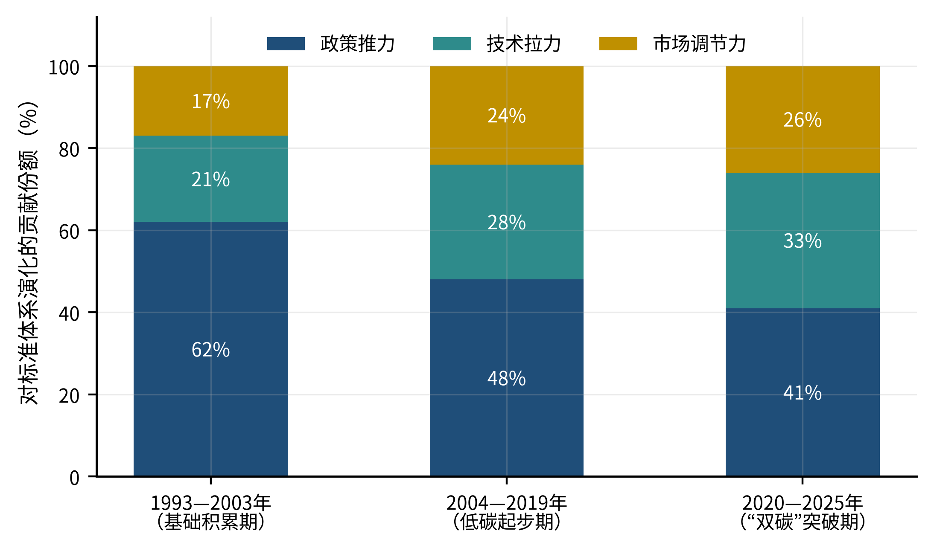
图5.3 三重驱动力对标准体系演化的时变贡献
政策份额的下降需要准确解读：它反映的不是政策推力绝对强度的衰减——事实上“双碳”阶段的政策文件密度与约束力远超以往——而是三点结构性变化的叠加。其一，基数效应：早期技术与市场驱动近乎空白，政策几乎是唯一动能，62%的份额对应的是“独轮驱动”的必然。其二，功能转型：政策角色由“直接供给标准”转向“搭建框架、创设机制”——《碳达峰碳中和标准体系建设指南》确立子体系框架，双控制度将标准嵌入考核体系，政策效力越来越多地经由其激活的市场与技术间接释放（孙亮等，2022；国家标准化管理委员会等，2023）。其三，归类口径：全国碳市场本身是政策创设的市场，其价格信号被归入市场调节力，因而政策的广义贡献实际上被41%的口径低估。换言之，政策推力正在从“亲力亲为”转向“借力打力”，这是治理方式成熟而非政策退坡的标志。
技术拉力份额的持续上升，对应着标准知识母体的加速扩张。演化经济学将标准视为技术范式的编码化载体——只有沿着技术轨道积累起足够的工艺经验与性能数据，标准才能将前沿实践固化为统一要求（Dosi，1982；Nelson和Winter，1982）。2016—2022年我国绿色低碳发明专利授权量由每年2.5万件增至4.2万件，2024年申请公开量达12.0万件，专利所代表的可编码知识存量的厚积，使标准供给日益从“无米之炊”转向“择优入标”。技术拉力份额升至33%意味着标准体系的演化动能正在内生化：即便政策强度维持不变，技术进步本身也将持续推动标准升级，而标准的完善又会经由生产率与创新渠道反哺技术进步（何凡等，2025），体系由此获得走向自我演化的重要迹象。
市场调节力份额的抬升由国内碳价与国际规制双轮驱动。国内方面，试点碳市场2013年起陆续运行，全国碳市场2021年启动后价格中枢逐级上移并于2024年突破百元，碳价把减排约束折算为清晰的成本信号，使企业对核算、认证类标准的需求从被动合规转向主动的碳资产管理（吴茵茵等，2021）；国际方面，CBAM从2019年的政策设想推进到2026年的正式征收，把欧盟标准的引力场延伸至中国出口部门，市场准入压力转化为标准对接需求（侯俊军等，2025；杨茹凯，2025）。值得强调的是，26%的市场份额是在碳价仍处相对低位、CBAM尚未正式征收的条件下实现的；随着2026年后两大机制同时强化，市场调节力有望成为增长最快的驱动来源——这一判断将在下节情景模拟中得到定量检验。

5.6 2026—2035年标准体系演化的情景模拟
情景模拟回答的是前瞻问题：在不同的驱动力路径组合下，标准体系将于2035年到达何种水平？模拟的逻辑是保持估计得到的结构参数不变，仅改变未来驱动路径，将转移方程自2025年的滤波状态出发逐年迭代：
${\hat{S}}_{t+1}^{\left(m\right)}=\left(I_{5}+\hat{A}Δ\right){\hat{S}}_{t}^{\left(m\right)}+\hat{B}Δ u_{t}^{\left(m\right)}, t=2025,2026,…,2034$ (5-13)
其中，上标$m$标识基准、协同强化与停滞三种情景，$\hat{A}$、$\hat{B}$为5.4节的估计值，驱动路径$u_{t}^{\left(m\right)}$按情景假设外生给定。为便于比较，以五类指数的算术平均刻画体系总体水平：
${\overset{‾}{S}}_{t}^{\left(m\right)}=\frac{1}{5}\sum_{i=1}^{5}{{\hat{S}}_{it}^{\left(m\right)}}$ (5-14)
三种情景的驱动路径设定如下。基准情景延续现有政策与市场趋势：碳排放双控制度按既定节奏实施，碳价温和上行，CBAM如期于2026年进入正式征收期并平稳运行，绿色专利维持既有增速。协同强化情景假设三重驱动力同步加码：“十五五”碳排放双控全面落地并将标准实施纳入考核，全国碳市场继续扩围、价格中枢显著抬升，中欧在核算规则与认证互认上加快衔接使CBAM压力充分转化为标准升级动力，绿色技术创新加速。停滞情景则假设驱动力系统性走弱：政策边际趋缓，碳价低位徘徊，国际衔接受阻致使CBAM压力转化为贸易摩擦而非标准对接，技术增速回落。模拟中对随机冲击进行多次抽样，报告均值路径与置信区间。表5.3汇总了情景设定与模拟结果。
表5.3 情景设定与2026—2035年模拟结果
情景 | 驱动力路径设定 | 2030年均值 | 2035年均值 | 较2025年增幅
基准情景 | 双控按既定节奏实施；碳价温和上行；CBAM如期征收并平稳运行；绿色专利维持既有增速 | 0.685 | 0.780 | 37.8%
协同强化情景 | “十五五”双控全面落地并强化标准考核；碳市场扩围提价；中欧核算规则加快衔接；绿色技术创新加速 | 0.735 | 0.860 | 51.9%
停滞情景 | 政策边际趋缓；碳价低位徘徊；国际衔接受阻、CBAM压力转为贸易摩擦；技术增速回落 | 0.622 | 0.660 | 16.6%
注：表中数值为五类标准综合指数的算术平均${\overset{‾}{S}}_{t}$，三情景共同起点为2025年的0.566；三情景共用估计得到的A、B矩阵，仅驱动路径假设不同。数据来源：本书状态空间模型情景模拟结果。
表5.3显示，三情景下体系平均指数自2025年的0.566出发，到2035年分别达到0.78、0.86与0.66，较2025年分别提升37.8%、51.9%与16.6%。协同强化与停滞情景的终点差距达0.20，大体相当于基准情景下整整十年的演化进程——换言之，未来十年驱动力组合的选择，其后果相当于标准体系发展“再造一个十年”或“失去一个十年”。
由图5.4可见，三条模拟路径呈“先聚后散”的喇叭形展开。2026—2028年三情景的差距尚不明显；2030年时协同强化情景（0.735）领先停滞情景（0.622）已达0.113；此后差距逐年扩大至2035年的0.200。置信带显示，约自2029年起协同强化与停滞情景的区间不再重叠，路径分化具有统计意义。分化的加速源于系统的动态乘数结构：驱动力的差异不仅直接改变当期注入，还经由A矩阵的互补网络在模块间放大，并经状态存量的跨期传递不断累积——强化情景下核算标准的率先抬升，会在后续年份持续推高足迹、产品与金融类标准，形成“滚雪球”式的累积优势；停滞情景则陷入反向的弱化循环。
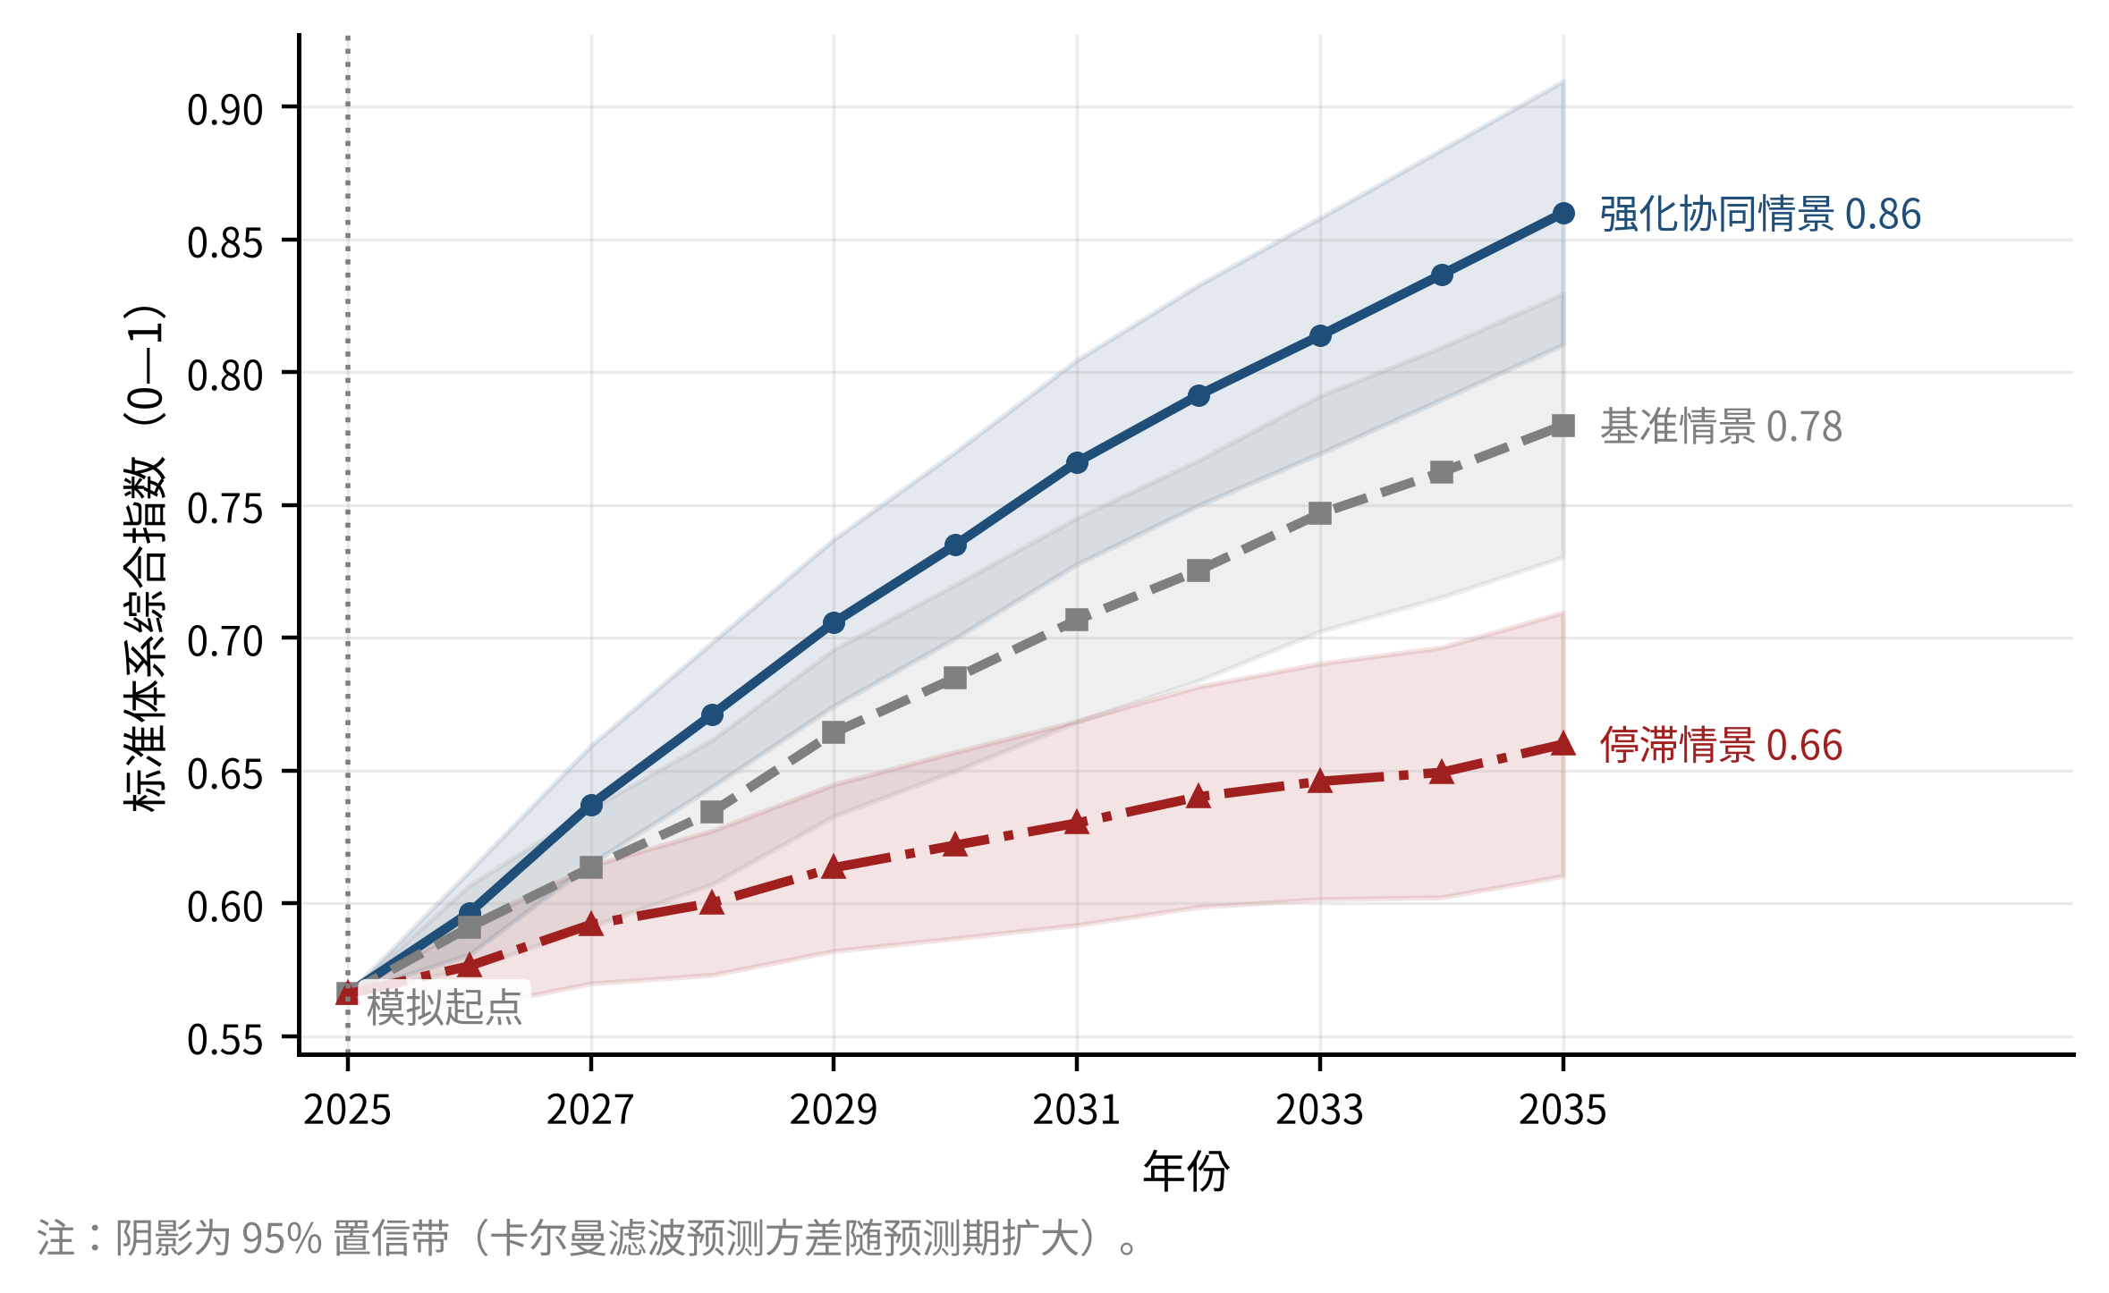
图5.4 标准体系演化的多情景模拟（2026—2035）
两个极端情景各有警示与启示。停滞情景并非危言耸听：其16.6%的十年增幅意味着体系仍在改善，但年均改善速度不足基准情景的一半——由于A矩阵对角元为负，标准体系不存在脱离驱动的自我升级能力，驱动力松劲的代价将以“相对国际前沿不进则退”的形式呈现，在CBAM正式征收、国际标准竞争加剧的背景下尤为昂贵（陈诗一和朱渝铖，2024）。协同强化情景的启示则在于“协同”二字：其相对基准情景的增量（2035年0.86对0.78）主要来自三重驱动力同步加码时经互补网络产生的交互放大，单一驱动的孤立强化难以达到同等效果。这从动态模拟的角度，支持了本书第9章提出的“协同互补、动态适应、多元协调”三项体系构建原则。
当然，情景模拟的性质是条件预测而非无条件预报：线性外推不能刻画驱动机制本身的结构变迁（如碳市场制度的重大重构），参数恒定假设在十年尺度上只是近似，模拟结果的价值在于比较不同政策组合的相对后果，而非给出点预测。即便如此，三情景近0.2的终点分化仍传递出足够稳健的政策信息：标准体系未来十年的走向并非注定，而是取决于政策、技术与市场三重驱动力能否持续协同发力。

5.7 本章小结
本章构建并估计了中国绿色低碳标准体系动态演化的状态空间模型。以连续时间线性动态系统刻画五类标准综合指数的联合演化，经欧拉离散化写成状态空间形式，用卡尔曼滤波的预测—更新递推构造预测误差分解似然函数，以极大似然法估计标准间交互矩阵A与驱动传导矩阵B，并在此基础上完成驱动力时变贡献分解与2026—2035年情景模拟。全章的主要发现可以归纳为四点。
第一，标准间关系以互补为主、替代为辅，碳排放核算居于枢纽地位。核算状态对足迹、产品、金融方程的交互系数（0.12、0.08、0.06）均显著为正，并存在“核算→足迹→金融”的二级传导链；绿色产品对碳足迹认证存在弱替代（−0.05）；碳吸收模块双向脱嵌于互补网络。第二，驱动传导呈“对口”靶向结构：碳价信号主要催生核算（0.15）与金融（0.10）标准，“双碳”政策独家支撑碳吸收（0.08），CBAM牵引碳足迹（0.14），绿色技术拉动绿色产品（0.09）。第三，驱动力格局由“一家独大”走向“三足鼎立”：政策推力贡献份额由62%降至41%，技术拉力由21%升至33%，市场调节力由17%升至26%，政策角色从直接供给转向框架创设与机制赋能。第四，体系演化对驱动力组合高度敏感：三情景模拟显示，2035年体系平均指数在0.66至0.86之间分化，协同强化与停滞的差距相当于约十年的演化进程。
本章结果在全书中承担承上启下的枢纽功能。其一，A矩阵将直接输入第10章的系统动力学模型：其非负交互部分经尺度调整后构成五大功能模块之间的溢出系数矩阵Φ，使体系协同效应的仿真建立在本章的计量估计而非主观赋值之上——这正是本书“动态演化机理→体系构建”研究主线的具体接口。其二，A矩阵揭示的互补主导结构与替代摩擦，为第9章“协同互补”构建原则提供了直接的经验依据；核算标准的上游地位则支撑体系架构中基础共性标准的优先序设计。其三，B矩阵的靶向传导结构提示各模块建设须匹配对口驱动，第9章分模块建设重点清单与第10章动态更新机制的模块差异化设定均以此为据。其四，滤波得到的状态序列与三阶段贡献分解，已在第4章表4.2中用作阶段特征刻画的依据，并将在第6章作为技术—制度互馈参数估计的对照基准。
本章模型的边界也应明确。线性设定无法刻画技术与制度之间的非线性互馈与多重均衡；参数恒定假设使驱动格局的时变只能经由分解间接呈现；驱动变量的外生性设定抽象掉了标准体系对碳价与政策节奏的反向影响；加总层面的估计也未触及行业异质性。这些局限恰好界定了后续章节的任务：第6章以Lotka-Volterra型非线性系统刻画技术与制度的双向互馈与协同演进，第7章以演化博弈模型打开政府、企业与国际组织策略互动的黑箱，第8章则将供需分析下沉至行业层面。三个模型与本章的状态空间模型互为补充，共同构成本书解析标准体系动态演化机理的完整模型体系。

第6章 技术—制度协同演进模型
第5章在标准体系内部结构层面刻画了五类标准之间的互补与替代关系，并识别出政策推力、技术拉力与市场调节力三重驱动力的传导系数。但在状态空间模型中，技术进步是作为外生驱动变量进入观测系统的，模型回答了“技术拉力如何推动标准演化”，却没有回答一个更深层的问题：技术与制度何以互为因果——标准体系是技术知识的制度化沉淀，而技术进步又在相当程度上被标准所塑造和激励（Nelson和Winter，1982；Zhao等，2024）。忽略这一双向互馈，既会低估标准体系建设的长期回报（标准激励创新、创新反哺标准的乘数过程被截断），也会误判其演化路径（把内生加速误读为外生冲击的偶然叠加）。本章的任务，正是把第2章理论框架中动态演化机理的第二层次——技术—制度互馈——提炼为一个可求解、可估计、可检验的动态系统模型。
本章是全书数理推导的核心章之一。分析遵循“理论逻辑—模型设定—解析性质—参数估计—相位分析—结构转换”的递进线索：6.1节从标准化经济学与演化经济学出发梳理双向互馈的微观机制；6.2节建立技术水平与制度完善度的Lotka-Volterra协同演进方程组，并给出标准体系水平的合成表达；6.3节求解系统的四个平衡点，借助雅可比矩阵与迹—行列式判据逐一判别其局部稳定性，给出内部均衡稳定的充分条件命题；6.4节以2004—2025年技术与制度指数为样本，采用非线性最小二乘与贝叶斯校准相结合的策略分样本估计参数，检验“双碳”目标前后互馈结构的变化；6.5节以相位图刻画零增长线、鞍路径与收敛过程；6.6节考察合成弹性$ω$的时变，讨论标准体系驱动结构从制度驱动向技术驱动的转换；6.7节小结本章要点并交代其在全书中的承启位置。

6.1 理论逻辑：技术进步与制度供给的双向互馈

6.1.1 技术侧机制：技术成熟降低标准制定的不确定性
标准的知识论本质，是把分散的、部分默会的、仍在演进中的技术知识，编码为可检验、可执行、可复制的技术条款（Tassey，2000；Blind，2004）。这一编码过程能否完成、完成的质量如何，首先取决于技术本身的成熟程度：只有当测量方法定型、数据基础可得、技术路线趋于收敛时，标准制定者才可能在众多候选方案中凝聚共识，并以量化限值与程序性要求的形式将其固化。绿色低碳标准对技术成熟度的依赖尤为突出：碳排放核算标准要求计量监测技术与排放因子数据库先行成熟（陈红敏，2011）；碳足迹认证标准要求生命周期评价方法与产品数据积累达到可核查水平；碳吸收类标准则受制于碳汇计量与负排放技术仍处示范阶段的现实。技术知识存量不足时，标准供给便成为“无米之炊”。
技术不成熟对制度供给的抑制，集中体现为标准制定面临的不确定性成本。其一是路线选择风险：在技术轨道尚未收敛时过早制定标准，可能将体系锁定于事后被证明劣质的技术路线（David，1985；Arthur，1989）——标准一旦沉淀为制度并积累起安装基础，转换成本会使纠错变得异常昂贵；其二是共识达成成本：技术范式未确立时，利益相关方对技术条款的分歧难以弥合，标准制定的谈判周期与协调费用急剧上升（Dosi，1982）；其三是修订贬值风险：技术快速迭代会缩短标准的有效生命周期，预期中的频繁修订降低了当期制定的净收益。反之，技术越接近成熟前沿，上述三类不确定性越低，单位制度供给的边际调整成本越小，制度供给的“生产函数”整体上移。本章据此引入技术成熟度对制度供给增长率的正向互馈系数$α$，并以随技术缺口递增的阻尼项刻画不确定性成本，其系数记为$γ$。
中国的经验为技术侧机制提供了直观注脚。一方面，技术基础的快速扩张正在为标准供给创造“可标准化的知识存量”：按国家知识产权局口径，2016—2022年我国绿色低碳发明专利授权量由每年2.5万件增至4.2万件、累计20.6万件，截至2024年底绿色低碳有效专利已达28.3万件，光伏、风电、新能源汽车等成熟技术领域的标准体系也随之趋于完备（石明娟等，2022）。另一方面，技术不成熟的领域恰恰是标准供给的洼地：第4章的测算显示，碳吸收类标准综合指数到2025年仅为0.32、在国家标准中的占比仅约6.1%，与碳汇计量、CCUS、负排放技术仍处工程示范阶段直接相关（孙亮等，2022）。技术成熟度的截面差异映射为标准供给的结构性差异，正是$α$渠道存在的有力旁证。

6.1.2 制度侧机制：标准完善提供稳定预期并激励创新
互馈的另一方向由制度指向技术。环境规制与绿色创新关系的经典讨论指出，设计良好的规制不仅不必然损害竞争力，反而可能通过“创新补偿”效应提升企业绩效（Porter和van der Linde，1995）；诱致性创新理论进一步表明，相对价格与制度信号会系统性地改变创新的方向与强度（Popp，2002；Acemoglu等，2012）。标准体系正是这样一种方向性制度信号：它把碳排放这一外部性转化为可考核的技术门槛，使绿色投入的回报由“不确定的政策善意”变为“可预期的合规溢价”。当核算、认证与产品标准相互衔接时，企业绿色努力的市场显示成本大幅下降，绿色溢价得以可信传递，创新的期望收益曲线整体上移（黄俊勇和刘世锦，2023）。清洁技术创新存在显著的路径依赖，早期的制度介入能够把创新资源从传统轨道引导至清洁轨道并自我强化（Aghion等，2016），这意味着标准完善对技术的激励不是一次性的水平效应，而是持续的增长率效应。
标准激励创新还有其独特的协调机制。网络外部性理论表明，兼容性标准通过统一接口扩大安装基础，使互补创新得以在共同平台上集聚（Katz和Shapiro，1985；Farrell和Saloner，1985）；在绿色低碳领域，统一的碳核算口径与互认的认证规则相当于为全社会的减排努力提供了“度量衡”，供应链上下游的减排投资由此获得一致的计价与显示基础。微观实证研究普遍发现标准与创新之间存在显著的正向关联（Blind等，2017；Blind等，2022），标准化对全要素生产率的提升作用在中国情境下亦得到验证（何凡等，2025）；绿色信贷、环境保护税等制度工具激励绿色创新的证据同样丰富（王馨和王营，2021；刘金科和肖翊阳，2022），气候条件与信贷风险周期同技术进步的动态关联亦获中国证据支持（Chen等，2025）。当然，制度对技术的作用并非无条件为正：门槛设置过高或与企业能力脱节时，规制可能诱发“陷阱效应”而非“倒逼效应”（陆婷和徐奇渊，2023）。本章以互馈系数$β$刻画标准完善度对技术增长率的净激励，其符号与大小交由数据检验。

6.1.3 从单向决定到共生演化：Lotka-Volterra刻画的适用性
上述两类机制表明，技术与制度互为对方演化的选择环境：技术进步改变制度供给的成本函数，制度完善改变技术创新的收益函数。演化经济学早已强调，惯例、制度与技术在相互适应中共同演化（Nelson和Winter，1982）；制度变迁理论把制度与组织的互动视为渐进演化的核心动力（North，1990）；比较制度分析则将制度理解为与技术条件联动的均衡结果，二者在关联域中同步调整（Aoki，2001）。就方法而言，这种双向内生关系使单方程的因果识别框架难以胜任——把技术对制度的作用与制度对技术的作用分别估计，会遗漏二者相互加强的系统效应；恰当的刻画方式是把技术与制度作为一个耦合动态系统，考察其联合演化的均衡与稳定性。
本章选择源于种群生态学的Lotka-Volterra（LV）方程组作为建模工具（Lotka，1925）。理由有三：第一，LV模型以logistic增长为骨架，天然容纳“潜在容量”约束，与本书以指数形式度量的技术水平和制度完善度（均有限的上界）相契合；第二，LV的种间互作用项可直接翻译为技术促制度（$α$）与制度促技术（$β$）的互馈渠道，互利共生、竞争排斥等生态关系恰好对应互馈系数的不同符号组合，参数具有清晰的经济含义；第三，二维LV系统的平衡点、稳定性与相位结构可以完全解析地求出，便于把“协同演进是否收敛、收敛到何处、多快收敛”转化为可检验的命题。标准与技术共演化的近期研究也表明，LV类模型能够较好地再现标准体系与技术系统相互塑造的典型事实（Zhu等，2022；Zhao等，2024）。当然，LV模型将复杂的多主体互动压缩为两个总量方程，其参数是行为机制的约简形式；多主体策略互动的微观基础将在第7章以演化博弈模型专门展开，两章互为表里。
由图6.1可见，技术—制度协同演进的逻辑结构包含三个层次：底层是两个自增长回路，技术水平$T$与制度完善度$I$各自遵循容量受限的logistic增长，增长率分别为$r_{T}$与$r_{I}$；中层是两条交叉互馈通道，技术成熟以系数$α$提升制度供给的增长率、并以阻尼系数$γ$刻画技术缺口对标准制定的抑制，制度完善以系数$β$提升技术创新的增长率；顶层则是合成关系，技术与制度按弹性$ω$与$1−ω$几何加权，合成为标准体系的综合水平$S$。这一结构把第2章的理论框架具象为一个二维动态系统：互馈通道是否畅通（$α$、$β$的大小）、阻尼是否消减（$γ$的变化），决定了系统究竟停留在低水平的单极状态，还是收敛于高水平的协同均衡——这正是后文平衡点分析的全部悬念所在。
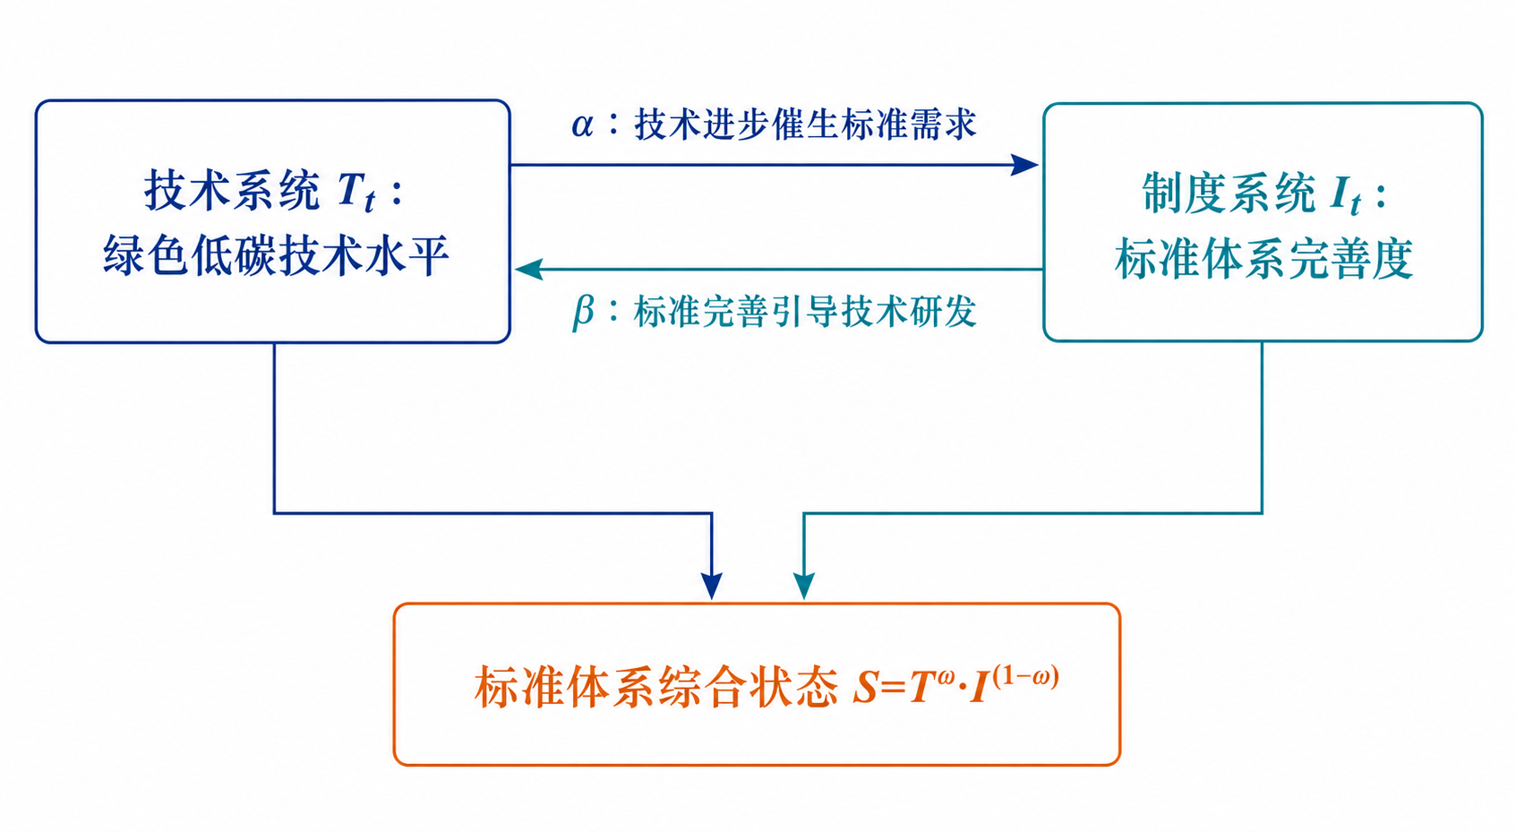
图6.1 技术—制度协同演进的互馈机制

6.2 模型设定

6.2.1 变量测度与样本区间
模型包含两个状态变量。技术水平$T_{t}$以绿色低碳技术综合指数度量，基于绿色低碳发明专利存量、研发投入强度与技术扩散水平三类指标合成，多维指标合成评估国家绿色技术竞争力的做法已有跨国实践可循（Fang等，2018），并以现行技术范式下的潜在前沿为基准归一化，使$T_{t}∈\left[0,1\right]$的读数具有“相对前沿完成度”的含义；制度完善度$I_{t}$取自第4章标准文本数据库，由标准的技术严格程度、覆盖完整性与层级配套度三个维度加权合成，同样按潜在容量归一化。两个指数的构造细节分别见第4章与本章附注，此处强调一点：$T_{t}$与$I_{t}$在测度来源上完全独立——前者取自专利与研发统计，后者取自标准文本编码——因而后文估计出的互馈系数不是同源数据的机械相关，而是两类独立信息之间的结构联系。
样本区间取2004—2025年。起点与第4章识别的低碳标准化起步阶段一致：2004年前后我国低碳领域的技术积累与专门标准供给才进入可观测的持续增长通道，此前的零星观测难以支撑动态模型估计。样本期内两个指数的轨迹呈现清晰的同步上行与后期加速：技术指数由2004年的0.09升至2019年的0.46，2025年达0.72；制度指数由0.07升至2019年的0.41，2025年达0.66。尤其值得注意的是，2020年“双碳”目标提出后两条曲线的斜率同步抬升，且技术指数始终略领先于制度指数——这两个典型事实分别暗示互馈强度的结构性变化与技术侧的先导地位，它们能否被模型参数所解释，是6.4节估计的核心看点。

6.2.2 Lotka-Volterra协同演进方程组
基于6.1节的机制分析，技术水平的演化设定为容量受限的logistic增长叠加制度互馈：制度完善度越高，稳定预期与合规溢价对创新的激励越强，技术增长率越高。制度完善度的演化同样以logistic增长为骨架，叠加两项技术互馈：一是技术成熟度的正向拉动，二是技术缺口的不确定性阻尼——设单位制度供给的边际调整成本为$C_{I}\left(T_{t}\right)=γ\left(1−T_{t}/K_{T}\right)$，技术距前沿越远，标准制定面临的路线风险与共识成本越高。由此得到协同演进方程组：
$\frac{dT_{t}}{dt}=r_{T}T_{t}\left(1−\frac{T_{t}}{K_{T}}+β \frac{I_{t}}{K_{I}}\right)$ (6-1)
$\frac{dI_{t}}{dt}=r_{I}I_{t}\left(1−\frac{I_{t}}{K_{I}}+α \frac{T_{t}}{K_{T}}−γ\left(1−\frac{T_{t}}{K_{T}}\right)\right)$ (6-2)
其中，$T_{t}$、$I_{t}$分别为第$t$期技术水平与制度完善度指数；$r_{T}>0$、$r_{I}>0$分别为技术与制度的自主增长率；$K_{T}$、$K_{I}$分别为现行范式下技术与制度的潜在容量，按指数构造归一化为1；$β>0$为制度促技术的互馈系数，$α>0$为技术促制度的互馈系数，$γ∈\left(0,1\right)$为技术缺口对制度供给的不确定性阻尼系数，$1−T_{t}/K_{T}$即技术相对前沿的缺口。
各参数的经济含义值得逐一交代。$r_{T}$刻画在既定制度环境下，由研发投入、干中学与知识溢出驱动的技术自主增长速度；$r_{I}$刻画在既定技术条件下，由行政推动与体系建设惯性驱动的制度自主供给速度。容量参数$K_{T}$、$K_{I}$并非绝对上限，而是现行技术范式与治理架构下的潜在水平：范式革命或治理变革可以外生地抬升容量，但在样本期内将其视为常数是合理近似。三个互馈参数是模型的灵魂：$β$度量制度完善度每提高一个单位（相对容量）所带来的技术增长率增量，对应6.1.2节的预期稳定、网络协调与竞争筛选机制；$α$度量技术成熟度每提高一个单位所带来的制度供给增长率增量，对应6.1.1节的知识编码机制；$γ$则以“负增长率”的形式刻画技术不成熟对标准制定的抑制——当$T_{t}$远低于$K_{T}$时，阻尼项$γ\left(1−T_{t}/K_{T}\right)$显著拖累制度增长，而当技术逼近前沿时阻尼自动消失。
设定上有三点讨论。第一，互馈项进入增长率而非水平，意味着技术与制度的相互作用是乘数性的：互馈改变的是对方的演化速度，其累积效应随时间复合放大，这正是“协同”区别于简单加总的关键。第二，互馈采用线性形式，可视为一般非线性互馈函数在样本区间内的一阶近似；估计结果显示线性设定的拟合优度已相当高（见6.4节），更高阶项的边际解释力有限。第三，阻尼项在$T_{t}>K_{T}$时变号为正，经济含义同样自然：当技术突破既有范式前沿时，超前技术会“倒逼”制度加速跟进——近年新能源、储能等领域技术迭代倒逼标准快速制修订的现象即为例证（Foucart和Li，2021）。

6.2.3 标准体系水平的合成表达
技术与制度是标准体系有效性的两大支柱：只有技术内容先进而制度约束松弛，或者制度文本完备而技术基础空虚，标准体系都无法真正发挥作用。本章以Cobb-Douglas形式将二者合成为标准体系综合水平：
$S_{t}=T_{t}^{ω} I_{t}^{1−ω}, 0<ω<1$ (6-3)
其中，$S_{t}$为标准体系综合水平，$ω$为技术驱动弹性，$1−ω$为制度驱动弹性，二者分别度量技术水平与制度完善度每增长1%所带动的标准体系水平增长百分比。
选择几何加权而非算术加权，是因为其三条性质恰好对应标准体系的运行逻辑。其一是强互补性：任一投入为零则$S_{t}=0$，技术与制度互为必要条件，不可相互替代至极端；其二是边际报酬递减：在制度既定时单纯堆积技术（或相反）对体系水平的边际贡献递减，均衡发展优于单兵突进；其三是对数线性：$lnS_{t}=ωlnT_{t}+\left(1−ω\right)lnI_{t}$，便于以回归方法估计$ω$并考察其时变（见6.6节）。按2020—2025年阶段的弹性估计值计算，2025年标准体系综合水平约为0.692，与第4章加权供给指数的量级和走势相互印证。需要说明的是，式(6-3)的$S_{t}$是技术—制度双支柱意义上的体系水平，与第5章按五类标准平均的状态指数口径不同，二者从不同侧面刻画同一体系，不宜直接比较绝对数值。

6.3 平衡点与稳定性分析

6.3.1 平衡点求解
平衡点是系统的零增长状态。令式(6-1)与式(6-2)右端同时为零：
$r_{T}T\left(1−\frac{T}{K_{T}}+β\frac{I}{K_{I}}\right)=0, r_{I}I\left(1−\frac{I}{K_{I}}+α\frac{T}{K_{T}}−γ\left(1−\frac{T}{K_{T}}\right)\right)=0$ (6-4)
每个方程的零点或来自状态变量本身为零，或来自括号内的有效增长率为零，组合起来共得到四个经济上可解释的平衡点。第一个是原点$E_{0}=\left(0,0\right)$，技术与制度双双缺失的“双低”状态。第二个是纯技术均衡$E_{1}=\left(K_{T},0\right)$：制度完全缺位时，技术依靠自主增长达到范式容量$K_{T}$，但得不到制度互馈的任何加成。第三个是纯制度均衡：令$T=0$，式(6-4)第二式的括号项变为$1−I/K_{I}−γ=0$，解得
$E_{2}=\left(0, K_{I}^{*}\right), K_{I}^{*}=\left(1−γ\right)K_{I}$ (6-5)
其中，$K_{I}^{*}$为无技术支撑时制度所能达到的最高水平，即潜在容量$K_{I}$经不确定性阻尼折价后的“有效容量”。
式(6-5)有鲜明的经济含义：脱离技术基础、单靠行政推动的标准化，最多只能达到潜在容量的$1−γ$。按6.4节的分阶段估计值计算，这一折价比例在“双碳”前约为65%、“双碳”后约为72%——阻尼的存在意味着“文件标准化”存在天然的天花板：没有成熟技术支撑的标准要么停留在原则性引导层面，要么因缺乏可操作的计量核查基础而空转，无论行政资源投入多少，体系完善度都无法触及潜在容量。第四个平衡点是本章最为关注的内部均衡$E_{3}=\left(T^{*},I^{*}\right)$。将$K_{T}=K_{I}=1$的归一化代入，内部均衡由两条有效增长率为零的条件联立给出：
$T^{*}=1+βI^{*}, I^{*}=1+\left(α+γ\right)T^{*}−γ$ (6-6)
式(6-6)是关于$\left(T^{*},I^{*}\right)$的线性方程组。将第一式代入第二式求解，可得内部均衡的显式表达：
$T^{*}=\frac{1+β\left(1−γ\right)}{1−β\left(α+γ\right)}, I^{*}=\frac{1+α}{1−β\left(α+γ\right)}$ (6-7)
显然，当且仅当$β\left(α+γ\right)<1$时，式(6-7)给出唯一的正解，且$T^{*}>K_{T}$、$I^{*}>K_{I}>K_{I}^{*}$：双向互馈使技术与制度的均衡水平双双越过各自孤立发展所能达到的容量上限，这一“协同溢价”正是互利共生系统的标志性性质。条件$β\left(α+γ\right)<1$要求互馈强度不能无限放大——若互馈过强，正反馈将压倒容量约束，系统发散而无有限均衡。以分阶段估计值计算，$β\left(α+γ\right)$在“双碳”前约为0.007、“双碳”后约为0.017，均远小于1，内部均衡的存在性在经验上不成问题。

6.3.2 雅可比矩阵与迹—行列式判据
平衡点的局部稳定性取决于系统在该点线性化后的特征根分布。记式(6-1)、式(6-2)右端分别为$F\left(T,I\right)$与$G\left(T,I\right)$，对其求偏导数，得系统在任意状态$\left(T,I\right)$处的雅可比矩阵：
$J\left(T,I\right)=\left(\begin{matrix}r_{T}\left(1−\frac{2T}{K_{T}}+β\frac{I}{K_{I}}\right) & \frac{r_{T}βT}{K_{I}} \\ \frac{r_{I}\left(α+γ\right)I}{K_{T}} & r_{I}\left(1−\frac{2I}{K_{I}}+\left(α+γ\right)\frac{T}{K_{T}}−γ\right)\end{matrix}\right)$ (6-8)
其中，对角元刻画技术与制度各自的自稳定强度（容量约束带来的负反馈），非对角元刻画交叉互馈的边际强度；$\left(α+γ\right)$同时出现在制度方程对$T$的偏导中，表明技术进步通过“正向拉动”与“阻尼消减”两条途径共同提升制度增长。
在内部均衡$E_{3}$处，利用式(6-6)的零增长条件可将对角元大幅简化：$1−2T^{*}+βI^{*}=−T^{*}$，$1−2I^{*}+\left(α+γ\right)T^{*}−γ=−I^{*}$。于是
$J\left(E_{3}\right)=\left(\begin{matrix}−r_{T}T^{*} & r_{T}βT^{*} \\ r_{I}\left(α+γ\right)I^{*} & −r_{I}I^{*}\end{matrix}\right)$ (6-9)
由式(6-9)立即得到内部均衡处的迹与行列式：
$tr J\left(E_{3}\right)=−\left(r_{T}T^{*}+r_{I}I^{*}\right)<0, detJ\left(E_{3}\right)=r_{T}r_{I}T^{*}I^{*}\left[1−β\left(α+γ\right)\right]$ (6-10)
按迹—行列式判据，二维系统平衡点局部渐近稳定的充要条件是$tr J<0$且$detJ>0$；$detJ<0$对应鞍点；在稳定的前提下，判别式$Δ={\left(tr J\right)}^{2}−4detJ$的符号进一步区分结点（$Δ>0$，单调收敛）与焦点（$Δ<0$，振荡收敛）。对内部均衡而言，迹恒为负，行列式为正恰好等价于存在性条件$β\left(α+γ\right)<1$；而判别式经整理可写为
$Δ={\left(r_{T}T^{*}−r_{I}I^{*}\right)}^{2}+4 r_{T}r_{I}T^{*}I^{*}β\left(α+γ\right)>0$ (6-11)
式(6-11)表明判别式恒为正——只要内部均衡存在，它就是稳定结点而非焦点。这一解析性质排除了技术与制度围绕均衡循环往复的“过冲—回摆”振荡：协同演进的收敛是单调的，不会出现制度建设周期性过度超前又周期性大幅回撤的内生波动。

6.3.3 逐点判别与稳定性命题
将四个平衡点分别代入式(6-8)逐一判别。在$E_{0}=\left(0,0\right)$处，雅可比矩阵退化为对角阵，特征根为$λ_{1}=r_{T}>0$与$λ_{2}=\left(1−γ\right)r_{I}>0$，两根均正，$E_{0}$为不稳定结点（源点）。其经济含义耐人寻味：“双低”状态不是陷阱而是排斥点——只要技术或制度出现任意微小的萌芽，正的自主增长率就会使系统自我强化地离开原点。这与绿色低碳领域的史实一致：即便在专门标准几近空白的起步期，节能环保的技术积累与零星制度探索也从未停滞，系统天然具有脱离“双低”的内生动力，差别只在速度。
在纯技术均衡$E_{1}=\left(K_{T},0\right)$处，矩阵为下三角结构，特征根为$λ_{1}=−r_{T}<0$与$λ_{2}=\left(1+α\right)r_{I}>0$，一负一正，$E_{1}$为鞍点。技术方向上系统受容量约束收敛，但制度方向上任何萌芽都会以$\left(1+α\right)r_{I}$的速率自我扩张——技术成熟不仅不排斥制度，反而以互馈系数$α$加速制度起飞。因此“技术单极”只是过渡状态：技术积累一旦越过门槛，标准化需求便内生涌现，把系统推离$E_{1}$而转入协同轨道。这解释了为何2004年前后我国低碳技术引进消化到一定程度后，专门标准供给随即进入持续增长通道。
在纯制度均衡$E_{2}=\left(0,\left(1−γ\right)K_{I}\right)$处，矩阵为上三角结构，特征根为$λ_{1}=\left[1+β\left(1−γ\right)\right]r_{T}>0$与$λ_{2}=−\left(1−γ\right)r_{I}<0$，同样一正一负，$E_{2}$亦为鞍点。行政推动型标准化即便达到了折价后的有效容量$\left(1−γ\right)K_{I}$，也无法把技术水平锁死在零：既有制度对技术创新的激励$β$会使技术从任何微小起点起飞，系统随之离开$E_{2}$。换言之，模型中不存在“只有制度、没有技术”的稳定归宿，“文件标准化”不仅水平受限，而且注定是暂态。
表6.1汇总了四个平衡点的完整判别结果，其结构呈现出清晰的“漏斗”形态：三个边界平衡点全部不稳定，唯一可能稳定的归宿是内部协同均衡。这一定性结构可凝练为如下命题。
表6.1 平衡点的存在性与局部稳定性判别
平衡点 | 经济含义 | 存在条件 | 特征根（符号） | 类型 | 稳定性
$E_{0}=\left(0,0\right)$ | 技术制度双缺失 | 恒存在 | $λ_{1}=r_{T}>0$；$λ_{2}=\left(1−γ\right)r_{I}>0$ | 结点（源点） | 不稳定
$E_{1}=\left(K_{T},0\right)$ | 纯技术推进、制度缺位 | 恒存在 | $λ_{1}=−r_{T}<0$；$λ_{2}=\left(1+α\right)r_{I}>0$ | 鞍点 | 不稳定
$E_{2}=\left(0,\left(1−γ\right)K_{I}\right)$ | 纯制度推进、技术空转 | $γ<1$ | $λ_{1}=\left[1+β\left(1−γ\right)\right]r_{T}>0$；$λ_{2}=−\left(1−γ\right)r_{I}<0$ | 鞍点 | 不稳定
$E_{3}=\left(T^{*},I^{*}\right)$ | 技术—制度协同发展 | $β\left(α+γ\right)<1$ | $λ_{1}=$-0.050；$λ_{2}=$-0.142（校准值） | 稳定结点 | 局部渐近稳定
注：前三行特征根为解析表达式；第四行为6.4节全样本贝叶斯校准参数下的数值结果，对应$tr J=$-0.192、$detJ=$0.0071、$Δ=$0.0085$>0$。数据来源：作者依据式(6-8)—(6-11)推导与测算。
命题6.1（内部均衡的存在性与稳定性）：设$r_{T},r_{I}>0$，$α,β>0$，$0<γ<1$。若互馈强度满足$β\left(α+γ\right)<1$，则系统(6-1)—(6-2)存在唯一的内部均衡$E_{3}=\left(T^{*},I^{*}\right)$，由式(6-7)给出且满足$T^{*}>K_{T}$、$I^{*}>K_{I}$；$E_{3}$局部渐近稳定，且为结点。
证明思路如下。存在性与唯一性：在$β\left(α+γ\right)<1$下，式(6-7)的分母为正，线性方程组(6-6)有唯一解且两个分量均严格大于1（分子均大于分母），故内部均衡存在唯一且位于正象限。稳定性：由式(6-10)，$tr J\left(E_{3}\right)=−\left(r_{T}T^{*}+r_{I}I^{*}\right)<0$恒成立；$detJ\left(E_{3}\right)=r_{T}r_{I}T^{*}I^{*}\left[1−β\left(α+γ\right)\right]$在既定条件下为正，迹—行列式判据的两个条件同时满足，$E_{3}$局部渐近稳定。结点性质：由式(6-11)，判别式为一个完全平方项与一个正项之和，恒大于零，特征根为两个互异负实根，故$E_{3}$为稳定结点。证毕。值得强调的是，存在性条件与稳定性条件在此模型中合而为一：只要协同均衡存在，它就是稳定的——“互馈适度即收敛”，无需附加更强的参数限制。
命题6.2（单调收敛性）：在命题6.1的条件下，内部均衡附近的收敛轨线不发生振荡，技术与制度沿慢特征方向单调逼近$\left(T^{*},I^{*}\right)$。该命题直接由$Δ>0$得出，其政策含义在于：技术—制度系统不存在内生的“建设过热—清理整顿”循环，观察到的标准体系阶段性调整应归因于外生政策冲击而非系统自身的振荡倾向；因此以稳定的制度供给节奏配合技术成熟度渐进推进，是与系统动力学性质相容的最优建设策略，急起急停反而人为制造波动。

6.4 参数估计与拟合

6.4.1 估计策略：非线性最小二乘与贝叶斯校准
连续时间系统(6-1)—(6-2)无法直接估计，需先以年度频率离散化。采用增长率形式的欧拉近似，将两个方程改写为可估计的差分系统：
$\frac{T_{t+1}−T_{t}}{T_{t}}=r_{T}\left(1−\frac{T_{t}}{K_{T}}+β\frac{I_{t}}{K_{I}}\right)+ε_{T,t+1}$ (6-12)
$\frac{I_{t+1}−I_{t}}{I_{t}}=r_{I}\left(1−\frac{I_{t}}{K_{I}}+α\frac{T_{t}}{K_{T}}−γ\left(1−\frac{T_{t}}{K_{T}}\right)\right)+ε_{I,t+1}$ (6-13)
其中，$ε_{T,t+1}$与$ε_{I,t+1}$为均值为零的扰动项，吸收测度误差与未建模的短期冲击；右端解释变量均取滞后一期值，以缓解同期联立带来的内生性。
参数估计分两步进行。第一步，以非线性最小二乘（NLS）联合拟合两个方程，目标函数为模型模拟轨迹与实际指数的偏差平方和：
ΘNLS=argminΘt​(Tt−TtΘ)2+(It−ItΘ)2 (6-14)
其中，$Θ=\left(r_{T},r_{I},α,β,γ\right)$为待估参数向量，${\hat{T}}_{t}\left(Θ\right)$、${\hat{I}}_{t}\left(Θ\right)$为给定参数下由初值递推得到的模型轨迹。
第二步，以贝叶斯方法对NLS结果进行校准。设参数先验为经济可行域上的截断正态分布——增长率与互馈系数限定为正、阻尼系数限定于单位区间，先验中心取NLS点估计，后验分布由
$p\left(Θ∣D\right)∝L\left(D∣Θ\right) π\left(Θ\right)$ (6-15)
给出。其中，$D$为观测数据集，$L\left(D∣Θ\right)$为高斯似然，$π\left(Θ\right)$为先验密度；后验抽样采用随机游走Metropolis-Hastings算法，多条并行链的通行收敛诊断均获通过，以后验均值作为参数的点估计。
采用“NLS+贝叶斯校准”双重策略的理由有二。其一，样本长度有限——尤其是“双碳”后子样本仅有六个年度观测——纯频率学派估计易受个别年份扰动牵引，先验约束能有效抑制过拟合并保证参数落于经济可行域；其二，贝叶斯后验提供了参数不确定性的完整刻画，便于对均衡位置与稳定性判据作稳健性评估，而非仅依赖点估计，并延续了作者前期碳中和动态模拟研究的参数校准策略（Cai等，2024b）。两步结果高度一致：NLS点估计均落在后验90%可信区间之内，表明数据信息而非先验设定主导了估计结果。

6.4.2 分样本估计结果：“双碳”前后的互馈结构变化
2020年9月22日“双碳”目标正式宣示，以此为界将样本划分为2004—2019年与2020—2025年两个子样本（2020年归入后段），分别估计全部参数。断点设定有充分依据：第4章已论证2020年是标准供给数量、结构与驱动力格局的共同转折点，此后《碳达峰碳中和标准体系建设指南》等顶层设计密集出台（国家标准化管理委员会等，2023），能耗双控向碳排放双控的转型也系统性改变了技术与制度互动的政策环境（袁惊柱，2025）。表6.2报告了分样本估计结果。
表6.2 技术—制度协同演进模型的参数估计结果
参数 | 经济含义 | “双碳”前（2004—2019） | “双碳”后（2020—2025） | 变化
$r_{T}$ | 技术自主增长率 | 0.082 | 0.118 | +43.9%
$r_{I}$ | 制度自主供给速率 | 0.061 | 0.094 | +54.1%
$K_{T}$ | 技术潜在容量（归一化） | 1.000 | 1.000 | 不变
$K_{I}$ | 制度潜在容量（归一化） | 1.000 | 1.000 | 不变
$α$ | 技术促制度互馈系数 | 0.021 | 0.058 | 提高至2.8倍
$β$ | 制度促技术互馈系数 | 0.018 | 0.049 | 提高至2.7倍
$γ$ | 不确定性阻尼系数 | 0.350 | 0.280 | −20.0%
$R^{2}$（技术方程） | 拟合优度 | 0.931 | 0.957 | —
$R^{2}$（制度方程） | 拟合优度 | 0.918 | 0.946 | —
注：参数由式(6-12)—(6-14)的非线性最小二乘估计并经式(6-15)的贝叶斯校准得到，表中报告后验均值；$K_{T}$、$K_{I}$按指数构造归一化为1。数据来源：作者基于标准文本数据库与绿色低碳专利统计测算。
表6.2传递的核心信息是互馈结构的系统性强化。技术促制度系数$α$由前期的0.021跃升至后期的0.058，提高至原有水平的约2.8倍；制度促技术系数$β$由0.018升至0.049，提高至约2.7倍。两条互馈通道近乎同步的倍增不是巧合，而是“双碳”顶层设计将互馈渠道制度化的结果。在技术促制度方向，2022年10月九部门印发《建立健全碳达峰碳中和标准计量体系实施方案》、2023年4月《碳达峰碳中和标准体系建设指南》明确到2025年制修订不少于1000项国家标准和行业标准，技术委员会与产业界的信息通道被系统性打通，成熟技术转化为标准的周期显著缩短；在制度促技术方向，“1+N”政策体系与全国碳市场共同稳定了低碳投资的长期预期——2021年7月全国碳市场上线、2024年碳价首次突破百元并带动年成交额创出181.14亿元新高，标准与碳价信号叠加，使绿色创新的合规溢价可感可期（张希良等，2021；舒辉和唐飞，2023）。
自主增长率与阻尼的变化同样值得注意。技术自主增长率$r_{T}$由0.082升至0.118、制度自主供给速率$r_{I}$由0.061升至0.094，分别提高约44%与54%，对应研发投入加码与标准化行政资源的集中投放；阻尼系数$γ$由0.350降至0.280，降幅约20%，表明随着计量、监测、数据库等基础能力成熟，标准制定面临的技术不确定性成本明显消减——无技术支撑情形下的制度有效容量相应由潜在水平的65%升至72%。模型拟合质量优良：技术方程$R^{2}$由0.931升至0.957，制度方程$R^{2}$由0.918升至0.946，两阶段、两方程的拟合优度均在0.9以上，线性互馈设定对样本轨迹的解释力已相当充分。稳健性检验进一步显示：将样本起点在2004—2006年间移动、以加权最小二乘替代等权目标函数、将先验方差放大一倍，参数估计的相对格局与“互馈倍增、阻尼下降”的核心结论均保持不变。
由图6.2可见，模型模拟轨迹与实际指数几乎重合，拟合残差无系统性形态；2020年虚线两侧曲线斜率的陡变被分样本参数准确捕捉——技术指数年均增速由前期的11.5%调整为后期的7.6%、制度指数由12.5%调整为8.4%（前期高增速部分源于低基数，后期则是高基数上的再加速，动力质量截然不同）。右侧小图对比了两阶段的互馈系数：$α$与$β$的柱高在“双碳”后同步跃升近两倍，直观呈现了互馈结构的历史性强化。尤其重要的是，即便允许全部参数在断点处切换，单一的LV结构仍能同时拟合两个阶段，说明“双碳”前后变化的是互馈的强度而非互馈的机制——技术与制度协同演进的基本逻辑一以贯之，顶层设计的作用是拧紧了既有的传动链条，而非另造一套传动系统。
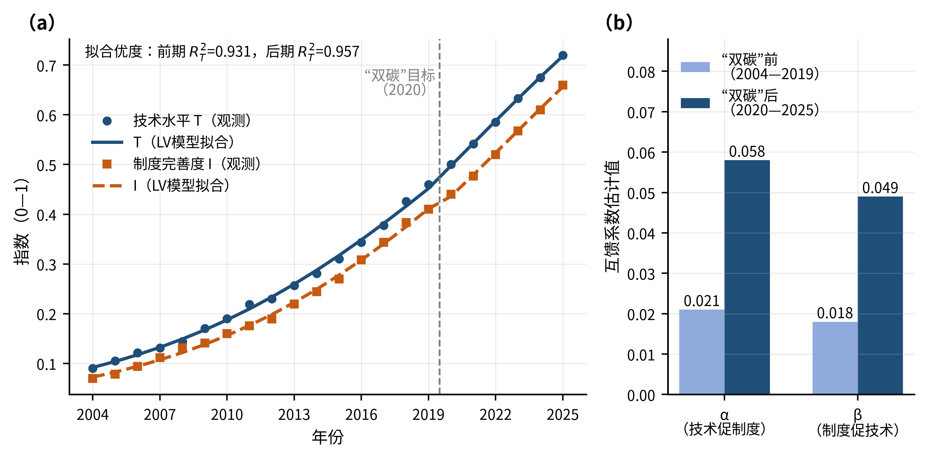
图6.2 技术与制度指数的拟合轨迹与阶段对比（2004—2025）

6.4.3 全样本校准与均衡数值
为刻画系统的长期归宿，本章进一步以2004—2025年全样本对模型作贝叶斯校准，以后验均值参数（各参数数值介于两个子样本估计值之间）数值求解内部均衡及其稳定性指标。结果显示：$T^{*}=1.078$，$I^{*}=1.062$，均衡处$tr J=−0.192<0$，$detJ=0.0071>0$，判别式$Δ=0.0085>0$，两个特征根分别为$λ_{1}=−0.050$与$λ_{2}=−0.142$，内部均衡为稳定结点，与命题6.1、命题6.2的解析结论完全一致。均衡数值蕴含约7.8%的技术协同溢价与6.2%的制度协同溢价——即双向互馈使技术与制度的长期水平越过各自孤立发展容量上限的幅度；若与无技术支撑情形下的制度有效容量相比，均衡制度水平高出约48%。以2025年实际观测衡量，技术指数已达均衡水平的66.8%、制度指数达62.1%，系统仍处于向协同均衡收敛的中后程，收敛的几何形态与时间尺度正是下一节相位图分析的对象。

6.5 相位图分析与收敛路径

6.5.1 零增长线与相位结构
相位图分析把代数结果转译为几何直观。在$\left(T,I\right)$平面上，技术与制度的零增长线（等倾线）分别由式(6-1)与式(6-2)的括号项为零给出（归一化$K_{T}=K_{I}=1$）：
$I=\frac{T−1}{β}$ (6-16)
$I=\left(1−γ\right)+\left(α+γ\right)T$ (6-17)
式(6-16)为技术零增长线：其斜率$1/β$极为陡峭（按“双碳”后参数约为20.4），在单位区间内几乎呈垂直形态，且仅当$T>1$时才进入正象限——这意味着在技术到达容量之前，技术增长恒为正，技术的“刹车”只在越过容量后由制度水平决定。式(6-17)为制度零增长线：截距$1−γ$即无技术支撑时的有效容量，斜率$α+γ$平缓（约为0.338），技术每前进一步，制度的零增长边界便相应上移。两线唯一的正象限交点即内部均衡$E_{3}$；技术零增长线斜率大于制度零增长线斜率的几何条件$1/β>α+γ$，恰是命题6.1的稳定性条件$β\left(α+γ\right)<1$——代数判据在相位图上获得了透明的几何对应。
两条零增长线把正象限切分为四个区域，方向场随之确定：在两线之下的低位区域，技术与制度双双为正增长，轨线指向右上；越过制度零增长线而未及技术零增长线时，技术继续攀升而制度回落；反之亦然；只有在均衡点，两个方向的运动同时归零。由于三个边界平衡点均不稳定而内部均衡为稳定结点，从正象限内部任意初值出发的轨线最终都汇入$E_{3}$——协同均衡是系统在经济可行域内的全局吸引子。

6.5.2 鞍路径、收敛速度与中国的实际位置
由图6.3可见，相位平面呈现教科书式的协同收敛结构：陡峭的技术零增长线与平缓的制度零增长线交汇于内部均衡（图中五角星），矢量场自四面八方指向该点；原点作为源点向外排斥，横轴与纵轴上的两个鞍点各有一条不稳定流形伸入正象限内部。这两条从鞍点出发、最终汇入协同均衡的轨线具有明确的经济含义：它们是“单极状态”通往“协同状态”的过渡路径——从纯技术均衡出发的鞍路径刻画“技术先行、制度追赶”的演化序列，从纯制度均衡出发的鞍路径刻画“制度先行、技术跟进”的演化序列。任何现实经济体的技术—制度轨迹，都可以理解为在初始禀赋与政策选择的约束下，向这两条骨架路径之一靠拢并沿其逼近均衡的过程。
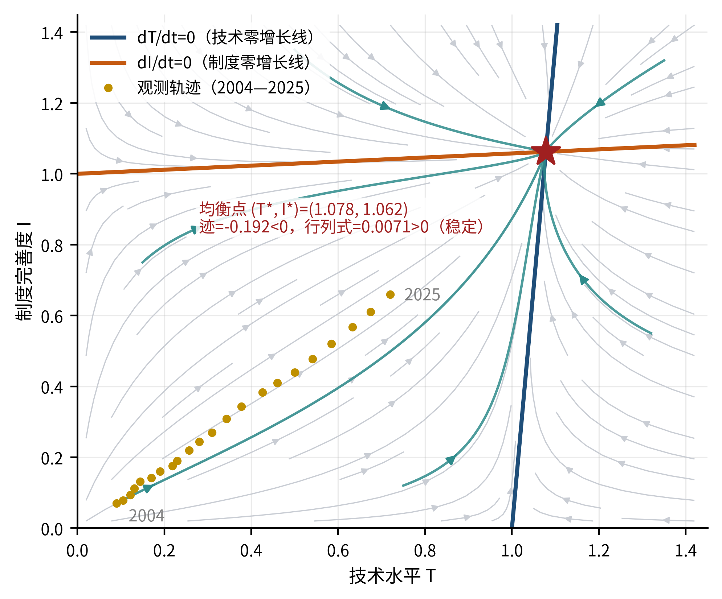
图6.3 技术—制度系统的相位图与均衡
中国的实际轨迹（图中带箭头的粗实线）从左下角低位出发，长期位于对角线略偏技术一侧——样本期内技术指数始终领先制度指数，2025年二者之差约为0.06——整体呈现“技术先行半步、制度快速跟进”的准平衡增长形态。这一形态与模型的结构参数吻合：技术的自主增长率高于制度（$r_{T}>r_{I}$），而阻尼项又使制度供给在技术缺口较大的早期额外受抑，二者共同决定了技术的先导地位；随着技术缺口收窄、阻尼消减，制度增速逐步向技术增速靠拢，轨线转而沿慢流形滑向均衡。值得强调的是，轨迹并未偏向任何一个鞍点方向的极端——既没有出现长期“技术空转、标准缺位”，也没有出现“标准超前、技术悬空”，说明样本期内的政策实践在总体上维持了技术与制度的动态匹配。
收敛速度由特征根决定。全样本校准下两个特征根分别为-0.050与-0.142，收敛由绝对值较小的慢根主导，对应的半衰期约为13.9年——即系统与均衡的剩余距离每缩减一半约需十四年。这一时间尺度传递了双重政策信息：一方面，技术—制度协同收敛是以十年计的慢变量过程，标准体系建设必须坚持长期主义，不能指望毕其功于一役；另一方面，收敛速度是参数的函数而非天定——比较静态分析表明，提高互馈系数$α$、$β$或降低阻尼$γ$，既抬升均衡水平（式(6-7)对参数的偏导为正），又使迹更负、收敛更快。“双碳”后互馈系数的倍增已经同时上移了均衡并压缩了半衰期，这正是顶层设计加速体系收敛的模型语言表达。

6.6 合成弹性的时变与驱动结构转换

6.6.1 时变弹性的估计
合成式(6-3)中的弹性$ω$刻画标准体系水平对技术与制度的相对依赖，其是否稳定本身就是一个实证问题。对式(6-3)取对数并允许弹性分阶段取值，得到估计方程：
$lnS_{t}=ωlnT_{t}+\left(1−ω\right)lnI_{t}+e_{t}$ (6-18)
其中，$S_{t}$取第4章标准体系加权综合指数（与$T_{t}$、$I_{t}$测度来源独立），$e_{t}$为扰动项；约束系数和为1后，$ω$可由受约束最小二乘分阶段估计。
估计结果显示，$ω$由2004—2019年的0.42升至2020—2025年的0.55：前一阶段$1−ω=0.58$，标准体系水平主要由制度侧变量解释，呈制度驱动格局；后一阶段$ω$越过0.5的分水岭，技术侧成为边际上更重要的驱动来源。跨越0.5并非数字游戏，而是驱动结构的质变标志——标准体系的水平提升从“以制度文本的扩张为主”转向“以技术内容的深化为主”。这一转换与第5章状态空间模型的时变分解相互印证：政策推力的贡献份额由48%降至41%，技术拉力由28%升至33%，两个相互独立的模型指向同一个结构性事实。

6.6.2 从制度驱动到技术驱动：含义与张力
对式(6-3)全微分可得标准体系水平的增长分解：
$g_{S}=ω g_{T}+\left(1−ω\right) g_{I}$ (6-19)
其中，$g_{S}$、$g_{T}$、$g_{I}$分别为标准体系水平、技术水平与制度完善度的增长率，$ω$与$1−ω$即二者的贡献权重。
按式(6-19)测算，2020—2025年标准体系水平年均增长约8.0%，其中技术侧贡献52.3%、制度侧贡献47.7%；而在2004—2019年，技术侧贡献仅为39.9%。技术驱动增强的含义可以从三个层面解读。在供给结构层面，标准的“含技术量”显著上升：新增标准从以管理规范、原则引导为主，转向以碳核算方法、碳足迹量化、产品技术门槛为主，2024年8月《关于进一步强化碳达峰碳中和标准计量体系建设行动方案（2024—2025年）》部署当年发布70项碳核算、碳足迹等国家标准，产品碳足迹核算通则与电解铝等首批产品碳足迹国家标准相继落地，即为例证——标准文本越来越像“技术文件”而非“行政文件”（孙亮等，2022）。在更新节奏层面，技术驱动意味着标准的知识折旧加快，固定周期的制修订安排将系统性滞后于技术前沿，第10章设计的技术—政策偏离度触发式动态更新机制正是对这一挑战的制度回应。在国际竞争层面，技术驱动的标准体系更接近国际标准竞争的主战场——谁的技术方案沉淀为国际标准，谁就掌握绿色贸易规则的定义权（侯俊军等，2025；王明涛等，2025）。
但技术驱动增强绝不意味着制度一侧可以松劲，这里存在需要辨证把握的张力。其一，$ω$上升的前提恰恰是制度互馈的强化——正是$β$的倍增使技术增长获得制度加速，技术驱动本身是制度作用的结果，二者不是此消彼长的替代关系；其二，式(6-3)的强互补性意味着，若制度完善度停滞，技术侧再快的增长对体系水平的边际贡献也会递减，当前碳吸收、绿色金融等模块的制度短板仍是体系水平的紧约束；其三，从命题6.1看，均衡水平取决于双向互馈的乘积结构，单边发力无法抬升长期均衡。因此，“技术驱动增强”的正确政策解读是：制度供给的重心应从数量扩张转向质量适配——提高标准的技术含量、缩短技术转化周期、增强与国际规则的互操作性，使制度一侧以更高的“技术转化效率”回应技术一侧的加速，而非简单地多发文件。

6.7 本章小结
本章把绿色低碳标准体系动态演化机理的第二层次——技术—制度互馈——形式化为Lotka-Volterra协同演进模型，并完成了从解析求解到经验校准的完整闭环。主要结论有五。第一，机制层面：技术成熟通过降低标准制定的不确定性与调整成本促进制度供给（$α$渠道），标准完善通过稳定预期、协调网络与竞争筛选激励技术创新（$β$渠道），双向互馈使技术与制度构成互利共生系统。第二，解析层面：系统存在四个平衡点，“双低”原点为源点，纯技术与纯制度两个单极均衡均为鞍点，唯一可能稳定的归宿是内部协同均衡；当互馈强度满足$β\left(α+γ\right)<1$时，协同均衡存在、唯一且为稳定结点，技术与制度的均衡水平双双越过孤立发展的容量上限，且收敛过程单调无振荡（命题6.1、命题6.2）。第三，经验层面：“双碳”目标提出后互馈结构发生历史性强化，$α$由0.021升至0.058、$β$由0.018升至0.049，均提高至原有水平的近三倍，阻尼系数由0.350降至0.280，模型对两阶段轨迹的拟合优度均超过0.9。第四，动态层面：全样本校准下协同均衡为$\left(T^{*},I^{*}\right)=\left(1.078,1.062\right)$，收敛半衰期约13.9年，中国的实际轨迹呈“技术先行半步、制度快速跟进”的准平衡形态，正处于向均衡收敛的中后程。第五，结构层面：合成弹性$ω$由0.42升至0.55，标准体系的驱动结构已从制度驱动转向技术驱动，制度供给的重心须相应从数量扩张转向质量适配。
本章结论在全书逻辑中承上启下。承上，它把第5章识别出的“技术拉力上升”从传导系数深化为互馈机制，揭示了驱动力格局变迁的内生根源；启下，它为后续章节提供了三块基石：其一，技术—制度互馈机制直接派生出第9章标准体系构建的“动态适应”原则——体系设计必须为技术演进预留制度接口；其二，收敛的长时间尺度与技术驱动的加强，论证了第10章动态更新机制以偏离度阈值触发、而非以固定周期安排的必要性；其三，模型将多主体互动压缩为总量互馈系数的处理方式，也暴露了其对主体策略结构的沉默——政府、企业与国际组织在标准制定中的策略选择如何决定互馈系数的微观取值，正是第7章三方演化博弈模型要回答的问题。至此，动态演化机理的三层刻画完成了两层，分析的镜头将从总量系统推向策略主体。

第7章 标准制定的多主体演化博弈模型
前两章沿“总量”路径完成了标准体系动态演化机理的两层刻画：第5章的状态空间模型识别了五类标准之间的互补—替代结构与政策、技术、市场三重驱动力的传导系数，第6章的协同演进模型把技术与制度的双向互馈提炼为可解析、可估计的动态系统。但两个模型都把“谁在制定标准、为何如此选择”的问题压缩在系数之中——标准从来不是匿名力量的自动产物，而是利益相关方在给定制度环境下策略互动的均衡结果：标准化的方向与速度，取决于相关主体在合作与不合作、领先与跟随之间的反复权衡（Farrell和Saloner，1985；Zhao等，2024）。绿色低碳标准尤其如此。政府在强制推行与激励引导之间权衡执法成本与政策效能；企业在积极响应与被动观望之间比较遵从成本与绿色收益；以国际标准组织和欧盟规则体系为代表的国际力量，则在接纳衔接与排斥壁垒之间计算互认的收益与让渡规则权力的代价。三方的选择互为对方的收益环境，任何一方的单独理性都不足以决定体系的归宿——这正是第2章理论框架中动态演化机理的第三层次：多主体策略互动。
本章以三方演化博弈模型完成这一层次的形式化，也是全书数理推导的又一核心章。分析遵循“情境设定—支付构建—动态推导—均衡判别—数值模拟—政策讨论”的递进线索：7.1节交代博弈情境、三方主体的现实对应与行为假设；7.2节构建八种策略组合下的三方支付矩阵，并给出各参数的制度事实校准依据；7.3节推导三条复制动态方程，构成三维演化系统；7.4节求解八个纯策略均衡点，借助雅可比矩阵逐一判别其渐近稳定性，重点刻画“被动跟跑”与“主动领跑”两个稳定均衡，并给出三个阈值命题；7.5节以数值模拟再现三种情景下的演化轨迹与收敛时间，考察关键参数的敏感性；7.6节讨论碳关税减免、竞争力提升与政府补贴三类政策杠杆的作用机理与组合次序；7.7节小结本章要点及其在全书中的位置。

7.1 博弈情境与主体设定

7.1.1 从总量演化到策略互动：演化博弈方法的适用性
刻画标准制定中的策略互动，经典博弈论并非最优工具。完全理性纳什均衡要求参与人具备关于博弈结构与对手支付的共同知识，并能一次性算出最优反应；而绿色低碳标准化的决策环境恰恰以深度不确定性为特征——技术路线尚在演进、碳定价规则频繁调整、贸易规则的合法性争议悬而未决，任何一方都难以掌握完全信息。更重要的是，标准化决策具有天然的重复性与学习性：标准以数年为周期制修订，认证逐年复审，政策经由试点再推广，主体的策略调整更接近“观察—模仿—试错”的适应过程而非一步到位的最优计算。演化博弈论正是为这类有限理性、重复调整的群体互动而生：其复制动态假定收益高于群体平均水平的策略将在群体中扩散（Taylor和Jonker，1978；Friedman，1991），与制度经济学关于惯例在选择压力下演化的思想一脉相承（Nelson和Winter，1982）。
演化博弈在气候治理与标准化领域已有丰富应用：全球气候合作研究早已指出，大国在减排规则上的互动呈现典型的策略博弈属性，合作与不和长期并存（Keohane和Victor，2016；庄贵阳和王思博，2023）；绿色技术与标准领域的近期研究则用多主体演化博弈刻画利益相关方策略的共生演化（Zhao等，2024）。相对既有文献，本章的边际贡献有三：其一，将国际标准化力量作为独立博弈方引入，构成政府—企业—国际组织的三方结构，而非常见的政企两方设定——对志在“国际认可”的中国绿色低碳标准体系而言，国际维度不是外生背景而是内生策略方；其二，支付参数以碳边境调节机制（CBAM）等可核实的制度事实为参照校准，使模型阈值具有政策量纲上的解释力；其三，从稳定性分析中提炼出三个可操作的阈值命题，把“如何从跟跑走向领跑”的战略问题转化为参数条件的比较，为第9章体系构建的多元协调原则与第12章国际适配性评估提供机理基础。

7.1.2 三方主体及其现实对应
博弈方一是政府（G），现实对应国家标准化管理委员会及国家发展改革委、生态环境部等标准化主管部门体系。2023年4月，国家标准委等十一部门印发《碳达峰碳中和标准体系建设指南》，部署4个一级子体系、63个三级子体系，明确到2025年制修订不少于1000项国家标准和行业标准（国家标准化管理委员会等，2023）；2024年8月的强化行动方案进一步提出当年发布70项碳核算、碳足迹等国家标准。政府手中的政策工具箱可归并为两类策略：“强制推行”，即以强制性能耗限额、能效与排放标准为底线，辅之以执法核查、碳市场履约约束与考核问责，其特征是合规确定性高但行政成本高昂，与能耗双控向碳排放双控转型中的规制工具选择直接相关（姜春海等，2024）；“激励引导”，即以推荐性标准与团体标准供给为基础，借助财政补贴、税收优惠、绿色采购与绿色金融等经济手段诱导企业自愿采标，其特征是行政成本低、但政策效能取决于企业的响应意愿（张一林等，2025）——价格规制领域的经验同样表明，市场主体对政策的策略性回应取决于制度激励的设计（蔡鑫宇，2020）。
博弈方二是企业（E），现实对应行业龙头企业，尤其是纳入全国碳市场的重点排放单位与面向欧盟市场的出口企业。2025年3月全国碳市场首次扩围至钢铁、水泥、铝冶炼行业后，重点排放单位达约3700家、覆盖排放量约80亿吨、占全国二氧化碳排放总量的60%以上，这些企业既是绿色低碳标准的主要遵从者，也是标准起草的重要参与者。“积极响应”意味着按高标准实施绿色化改造：建立企业碳核算与数据管理体系、参与标准制定、申请产品碳足迹核算与第三方认证（He等，2022）；“被动观望”则意味着仅作最低限度合规、等待技术与规则明朗后再行动。响应与否的权衡实质是遵从成本与绿色收益的比较：绿色贸易壁垒既可能倒逼企业绿色技术升级，也可能因成本挤压使企业陷入“陷阱效应”，方向取决于激励结构（陆婷和徐奇渊，2023）。
博弈方三是国际组织（O），指以国际标准化组织（ISO）、国际电工委员会（IEC）为代表的国际标准化机构及以欧盟为代表的区域规则体系。私营国际标准组织实质性行使着全球市场的规则制定权（Büthe和Mattli，2011），而欧盟凭借其市场规模把单边规制外溢为事实上的国际标准——“布鲁塞尔效应”在CBAM上表现得尤为典型（Bradford，2020；刘梦佳和李志永，2025）。对中国绿色低碳标准而言，“接纳衔接”意味着承认中国的核算规则与认证结果、吸纳中国提案进入国际标准；“排斥壁垒”则意味着不承认中国数据与认证、适用惩罚性缺省值、附加重复核查。中国已具备相当的参与基础——截至2022年底累计主导制定ISO/IEC国际标准1337项，承担ISO、IEC技术机构秘书处达89个（2023年披露口径）——但在绿色低碳这一新兴规则领域仍处于争取承认的爬坡阶段：CBAM条例于2023年5月立法生效、同年10月进入过渡期，2026年1月1日起正式征收，覆盖水泥、钢铁、铝、化肥、电力、氢六类产品，中国标准能否被这一规则体系接纳，直接决定相关出口企业的成本函数（陈诗一和朱渝铖，2024）。

7.1.3 策略空间、信息结构与行为假设
三方的策略空间均为二元：政府在{强制推行，激励引导}中选择，以$x∈\left[0,1\right]$表示政府群体中采取强制推行的比例（或单一主体选择该策略的概率）；企业在{积极响应，被动观望}中选择，响应比例记为$y$；国际组织在{接纳衔接，排斥壁垒}中选择，接纳比例记为$z$。状态向量$\left(x,y,z\right)$在单位立方体内演化，其顶点对应八个纯策略组合。信息结构设定为：各方能够观测群体层面的策略分布与自身的已实现支付，但不掌握对手支付函数的完全信息，因而无法直接计算纳什最优反应，只能依据“何种策略在同类主体中收益更高”的比较进行渐进调整——这正是复制动态的行为学基础。时间尺度上，一期对应约半年，与标准制修订、认证复审与碳市场履约的典型周期一致。
模型依赖四条假设。假设一（群体性）：三个博弈方各为同质主体群体，两策略并存，策略比例可连续调整。假设二（风险中性与支付可加）：支付以货币等价的效用单位度量并经无量纲化处理，期望支付线性可加。假设三（参数排序）：$R_{G}>c_{G}>s>0$，$c_{E}>s$。其经济依据是：合规收益高于执法成本（否则强制推行本身缺乏正当性）；强制体制的行政成本高于补贴支出（执法链条长、覆盖面广，且含配套支持支出）；补贴不能完全覆盖企业遵从成本（否则财政不可持续且诱发骗补）。假设四（独立匹配）：三方策略选择相互独立，交叉项期望等于比例乘积。这些假设保证复制动态方程组的良定义性，其数值取值的校准依据见7.5节表7.3。
由图7.1可见，三方博弈的关系结构由三组双向连边构成：政府对企业以补贴$s$、处罚约束与标准供给实施政策传导，企业的响应程度反过来决定政府合规收益$R_{G}$的实现；企业对国际组织输出达标产品并申请认证互认，国际组织的接纳与否决定企业能否获得碳关税减免$ΔT$、市场准入与竞争力提升$ΔM$；政府与国际组织之间则经由标准互认谈判、国际标准化参与和规则约束的传导相互作用。三组关系汇聚于图中央虚线框所示的复制动态系统——三方策略比例$\left(x,y,z\right)$的联合演化决定体系最终落在“被动跟跑”还是“主动领跑”均衡，框中标注的跃迁关键条件（$ΔT+ΔM$超过约2的综合阈值），是7.4节命题7.1、命题7.2给出的条件阈值函数在中性互认预期下的取值，其严格推导与精确含义见后文。
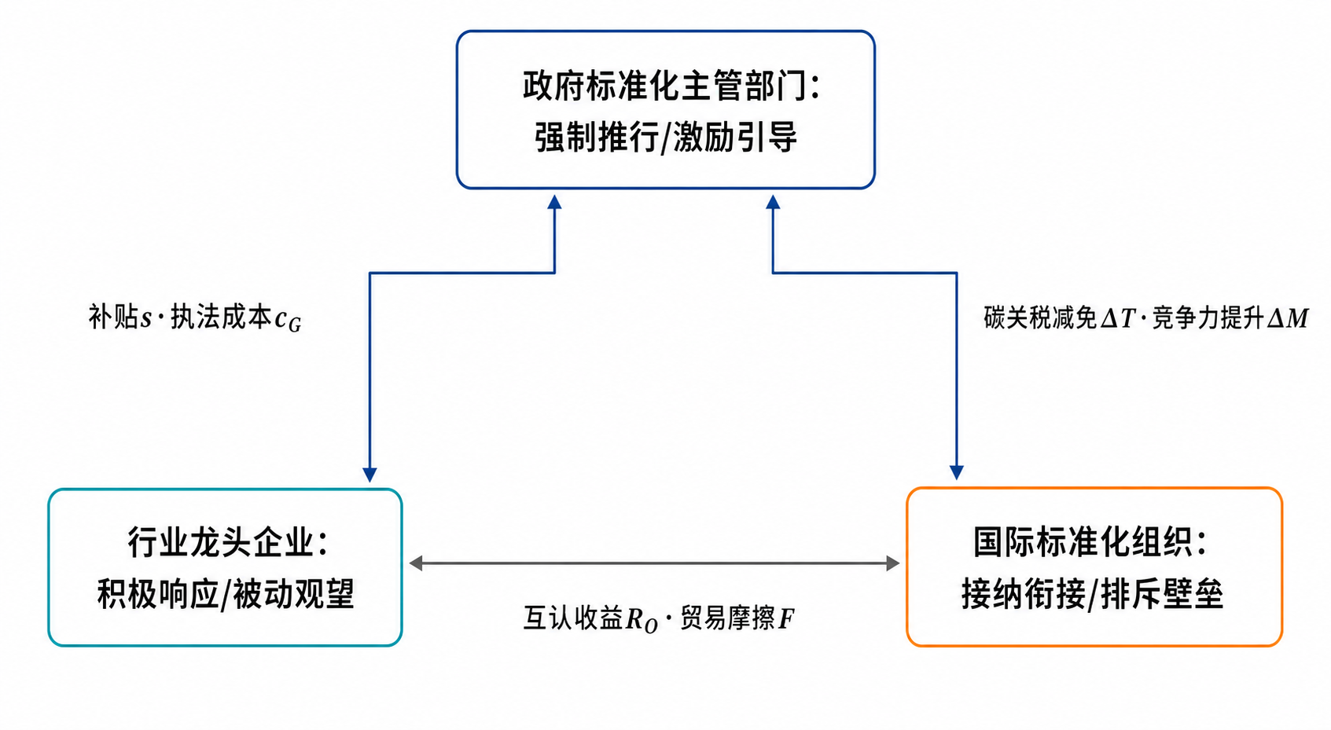
图7.1 政府—企业—国际组织三方博弈关系

7.2 支付矩阵构建

7.2.1 支付参数的界定与制度事实对应
政府侧涉及三个参数。执法成本$c_{G}$（基准取值1.3）涵盖强制推行所需的监督核查、行政执法与配套支持支出；为聚焦两种策略的边际差异，强制体制下的普惠性支持支出一并计入$c_{G}$口径。补贴强度$s$（基准0.8）是激励引导策略下财政补贴、税收减免与绿色信贷贴息等支出的货币等价。合规收益$R_{G}$（基准1.5）指标准体系有效运转带来的减排目标达成、环境质量改善与治理声誉（含全书符号约定所称的声誉收益），是政府两种策略共同追求的目标变量。
企业侧的核心参数有四个。遵从成本$c_{E}$（基准1.2）包括碳核算与数据管理体系建设、工艺设备改造与第三方认证费用。碳关税减免$ΔT$对应CBAM的证书扣减机制：进口商可扣除产品在原产国已实际支付的碳价，2026年第一季度CBAM证书价格为75.36欧元/吨，而全国碳市场2025年成交均价为62.36元/吨，以欧元计的欧盟碳价远高于中国碳价——这意味着在核算规则与碳价获得承认的前提下，中国碳市场扩围提价能把国内已付碳价转化为实实在在的关税减免，$ΔT$的潜在空间相当可观（张兵兵等，2025）。竞争力提升$ΔM$涵盖绿色溢价、绿色采购准入与绿色金融优惠等市场性收益，其理论基础是环境规制的“创新补偿”效应（Porter和van der Linde，1995）——恰当设计的规制未必损害竞争力，经验研究亦表明竞争力损失常被系统性高估（Dechezleprêtre和Sato，2017）。贸易摩擦损失$F$（基准1.6）刻画企业绿色化投入在国际互认缺失时遭遇的重复认证、数据审查与惩罚性缺省值适用等额外成本：权威测算显示CBAM或使中国出口成本每年增加约14亿美元，钢铁行业远期每吨成本增加可达130—160欧元（Böhringer等，2022；陈诗一和朱渝铖，2024）。
国际组织侧的参数有二。互认收益$R_{O}$（基准1.0）指接纳中国标准衔接带来的收益：统一规则的网络外部性扩大、跨境碳泄漏治理有效性提高、以及全球最大排放体纳入规则网络的制度红利（Cosbey等，2019；Klaaßen和Stoll，2021）。壁垒损失$L_{O}$（基准0.6）从对偶视角定义：排斥壁垒使国际组织成员市场获得短期保护性收益，其镜像恰是中国企业承受的壁垒损失，故称壁垒损失参数；由于贸易保护引发反制与福利损失的风险，其量级设定为低于互认收益（Overland和Sabyrbekov，2022）。此外引入四个结构系数：国内实现系数$η=0.25$表示互认缺失时企业绿色收益仅能在国内市场部分实现的比例；摩擦分担系数$μ=0.5$表示摩擦损失中可经第三方认证等途径部分规避后由企业实际承担的份额；互认深度系数$κ=0.15$与协调成本$c_{O}=0.1$刻画国际组织接纳衔接的边际收益与固定成本，参照强度$Λ_{0}=1.6$取基准情景的国际激励水平，使互认的制度性收益项以基准情景为零点作归一化。

7.2.2 八种策略组合下的三方支付
记$Λ≡ΔT+ΔM$为国际激励强度。三方支付的构造逻辑如下。政府：强制推行下合规由行政执法保障，无论企业态度如何，政府均实现合规收益$R_{G}$并支付执法成本$c_{G}$；激励引导下政府不再投入执法资源，仅当企业积极响应时实现$R_{G}$并支付补贴$s$，企业观望则既无收益也无支出。企业：被动观望企业维持现状经营，其利润归一化为零——参数$F$仅指绿色化投入寻求国际承认过程中发生的摩擦成本，观望企业不发生此类费用；积极响应且国际接纳时，企业获得全额国际激励$Λ$与补贴$s$、支付遵从成本$c_{E}$；积极响应但遭排斥时，国际激励仅按国内实现系数$η$部分兑现，且需额外承担摩擦损失$μF$。补贴$s$在两种政府策略下均计入响应企业支付——强制体制下的配套支持已并入$c_{G}$口径，故$s$只构成激励引导策略下政府的边际支出。国际组织：接纳衔接的收益随中国企业响应比例增加（响应企业越多，互认覆盖的贸易量与减排量越大），并含制度性收益$κ\left(Λ−Λ_{0}\right)$与协调成本$c_{O}$；排斥壁垒仅在企业未达标（观望）时产生保护性收益$L_{O}$，若企业已积极响应达标，继续排斥既无保护正当性又面临世贸组织合规与声誉压力，收益归零。由此得到表7.1。
表7.1 三方博弈的支付矩阵
策略组合（G，E，O） | 政府支付$π_{G}$ | 企业支付$π_{E}$ | 国际组织支付$π_{O}$
（强制推行，积极响应，接纳衔接） | $R_{G}−c_{G}$ | $Λ+s−c_{E}$ | $R_{O}+κ\left(Λ−Λ_{0}\right)−c_{O}$
（强制推行，积极响应，排斥壁垒） | $R_{G}−c_{G}$ | $ηΛ+s−c_{E}−μF$ | $0$
（强制推行，被动观望，接纳衔接） | $R_{G}−c_{G}$ | $0$ | $κ\left(Λ−Λ_{0}\right)−c_{O}$
（强制推行，被动观望，排斥壁垒） | $R_{G}−c_{G}$ | $0$ | $L_{O}$
（激励引导，积极响应，接纳衔接） | $R_{G}−s$ | $Λ+s−c_{E}$ | $R_{O}+κ\left(Λ−Λ_{0}\right)−c_{O}$
（激励引导，积极响应，排斥壁垒） | $R_{G}−s$ | $ηΛ+s−c_{E}−μF$ | $0$
（激励引导，被动观望，接纳衔接） | $0$ | $0$ | $κ\left(Λ−Λ_{0}\right)−c_{O}$
（激励引导，被动观望，排斥壁垒） | $0$ | $0$ | $L_{O}$
注：$Λ≡ΔT+ΔM$为国际激励强度；$η$为国内实现系数，$μ$为摩擦分担系数，$κ$为互认深度系数，$c_{O}$为协调成本，$Λ_{0}$为参照强度。数据来源：作者依据7.2节支付设定构建。
表7.1呈现出三个值得注意的结构特征。其一，支付的“链式”依赖：政府支付只取决于自身与企业的策略，企业支付只取决于自身与国际组织的策略，国际组织支付只取决于自身与企业的策略——企业处在传导链的枢纽位置，政府与国际组织的博弈经由企业行为间接耦合。这一结构并非简化的权宜，而是对现实传导机制的提炼：国际规则不直接约束中国政府，而是通过改变企业的出口成本重塑其行为；政府政策也不直接说服国际组织，而是通过塑造企业的达标水平改变互认谈判的筹码。其二，互认的杠杆作用：企业积极响应的支付在接纳与排斥两种情形之间相差$\left(1−η\right)Λ+μF$，基准参数下达2.0个效用单位，国际组织的单一策略选择足以逆转企业绿色化投入的盈亏。其三，保护收益的条件性：排斥壁垒只在中国企业未达标时才有利可图，一旦响应比例上升，壁垒策略的相对收益即被侵蚀，这为后文“响应—接纳”正反馈埋下伏笔。以基准参数为例，组合（强制推行，积极响应，接纳衔接）下三方支付为（0.2，1.2，0.9），而组合（激励引导，被动观望，排斥壁垒）下为（0，0，0.6）——前者是三方总福利最高的合作结构，后者则是低水平的非合作陷阱，博弈分析的核心问题正是刻画系统在何种条件下从后者走向前者。

7.3 复制动态方程组推导

7.3.1 政府策略的复制动态方程
由表7.1计算政府两种策略的期望收益。政府选择强制推行时，无论企业与国际组织如何行动，支付恒为$R_{G}−c_{G}$；选择激励引导时，支付取决于企业响应与否——以概率$y$获得$R_{G}−s$、以概率$1−y$得零。于是
$U_{G1}=R_{G}−c_{G}, U_{G2}=y\left(R_{G}−s\right)$ (7-1)
其中，$U_{G1}$、$U_{G2}$分别为强制推行与激励引导的期望收益；$U_{G1}$不含$y$与$z$，体现行政执法对合规结果的兜底作用。
按演化博弈的标准设定，策略比例的变化率与该策略收益超出群体平均收益的幅度成正比。政府群体的平均期望收益与复制动态方程为
${\overset{‾}{U}}_{G}=xU_{G1}+\left(1−x\right)U_{G2}, \frac{dx}{dt}=x\left(U_{G1}−{\overset{‾}{U}}_{G}\right)=x\left(1−x\right)\left(U_{G1}−U_{G2}\right)$ (7-2)
将式(7-1)代入式(7-2)，即得政府策略的复制动态方程：
$\frac{dx}{dt}=x\left(1−x\right)\left[R_{G}\left(1−y\right)−c_{G}+sy\right]≡x\left(1−x\right)D_{G}\left(y\right)$ (7-3)
其中，$D_{G}\left(y\right)$为强制推行相对激励引导的净收益函数，仅取决于企业响应比例$y$。
式(7-3)的经济含义清晰：在$R_{G}>s$的前提下，$D_{G}\left(y\right)$随$y$严格递减——企业响应率越高，激励引导“借市场之力”实现合规的能力越强，维持强制体制的相对价值越低。当$y$较小时$D_{G}\left(y\right)>0$，强制推行策略在政府群体中扩散；当$y$越过某一临界水平后$D_{G}\left(y\right)<0$，激励引导反超。这一临界水平正是7.4节命题7.3的政府策略转换阈值。值得注意的是，$z$不进入$D_{G}$：国际组织的策略不直接改变政府两种工具的相对成本，而是经由企业行为间接传导，这与7.2节识别的链式结构一致。

7.3.2 企业策略的复制动态方程
企业选择积极响应时，以概率$z$面对接纳衔接的国际环境、获得$Λ+s−c_{E}$，以概率$1−z$面对排斥壁垒、获得$ηΛ+s−c_{E}−μF$；被动观望的支付归一化为零。期望收益为
$U_{E1}=z\left(Λ+s−c_{E}\right)+\left(1−z\right)\left(ηΛ+s−c_{E}−μF\right)=Λ\left[η+\left(1−η\right)z\right]+s−c_{E}−μF\left(1−z\right), U_{E2}=0$ (7-4)
仿照式(7-2)的推导，企业策略的复制动态方程为
$\frac{dy}{dt}=y\left(1−y\right)\left\{Λ\left[η+\left(1−η\right)z\right]+s−c_{E}−μF\left(1−z\right)\right\}≡y\left(1−y\right)D_{E}\left(z\right)$ (7-5)
其中，$D_{E}\left(z\right)$为积极响应相对被动观望的净激励函数，仅取决于国际组织接纳比例$z$。
净激励$D_{E}\left(z\right)$随$z$递增的斜率为$\left(1−η\right)Λ+μF$，来自两条叠加的通道：接纳衔接一方面把国际激励的实现比例从$η$提升到1（收益实现通道），另一方面消除摩擦损失$μF$（摩擦消减通道）。基准参数下该斜率为2.0，与补贴$s$对净激励的平移作用相比，国际组织策略对企业决策的杠杆明显更强——这一定量对比是7.6节政策讨论的伏笔：同样一个单位的“激励”，来自国际互认的份量远重于来自财政补贴的份量。

7.3.3 国际组织策略的复制动态方程与三维系统
国际组织选择接纳衔接时，以概率$y$面对达标企业、实现互认收益$R_{O}$，同时获得制度性收益$κ\left(Λ−Λ_{0}\right)$并支付协调成本$c_{O}$；选择排斥壁垒时，以概率$1−y$面对未达标企业、获得保护性收益$L_{O}$。两种策略的期望收益为
$U_{O1}=R_{O} y+κ\left(Λ−Λ_{0}\right)−c_{O}, U_{O2}=L_{O}\left(1−y\right)$ (7-6)
相应的复制动态方程为
$\frac{dz}{dt}=z\left(1−z\right)\left[\left(R_{O}+L_{O}\right)y−L_{O}+κ\left(Λ−Λ_{0}\right)−c_{O}\right]≡z\left(1−z\right)D_{O}\left(y\right)$ (7-7)
其中，$D_{O}\left(y\right)$为接纳衔接相对排斥壁垒的净收益函数，随企业响应比例$y$严格递增。
令$D_{O}\left(y\right)=0$可解出国际组织由排斥转向接纳的临界响应率$y_{O}=\left[L_{O}+c_{O}−κ\left(Λ−Λ_{0}\right)\right]/\left(R_{O}+L_{O}\right)$：基准参数下$y_{O}$约为43.7%，而当国际激励提升至$Λ=4.5$时降至16.6%——中国企业的达标比例越高、互认安排的含金量越大，国际组织坚持壁垒的相对收益越薄。式(7-3)、式(7-5)与式(7-7)共同构成单位立方体${\left[0,1\right]}^{3}$上的三维复制动态系统；立方体的六个面与十二条棱在动态下不变，任何初值出发的轨线不会越出策略空间。数值积分时引入时间尺度系数$k_{0}=0.35$统一三条方程的调整速度，其取值只缩放时间单位（一期约合半年）而不改变均衡结构与轨线形态。系统的耦合呈“$y$—$z$互动、$x$跟随”的格局：企业与国际组织经由$D_{E}\left(z\right)$与$D_{O}\left(y\right)$构成双向反馈回路，政府策略则单向响应企业行为——这为下节的均衡分析提供了清晰的抓手。

7.4 均衡点与稳定性分析

7.4.1 纯策略均衡点与雅可比矩阵
令式(7-3)、(7-5)、(7-7)右端同时为零。由于每条方程均含因子$x\left(1−x\right)$、$y\left(1−y\right)$或$z\left(1−z\right)$，单位立方体的八个顶点恒为均衡点，对应八种纯策略组合。为便于表述，记$E_{1}=\left(1,0,0\right)$（强制推行，被动观望，排斥壁垒）、$E_{2}=\left(0,1,1\right)$（激励引导，积极响应，接纳衔接），其余六点依次记为$E_{3}=\left(0,0,0\right)$、$E_{4}=\left(1,1,0\right)$、$E_{5}=\left(1,0,1\right)$、$E_{6}=\left(1,1,1\right)$、$E_{7}=\left(0,1,0\right)$、$E_{8}=\left(0,0,1\right)$。此外，当$D_{G}\left(y\right)=D_{E}\left(z\right)=D_{O}\left(y\right)=0$同时成立时可能出现内部混合均衡，但$D_{G}$与$D_{O}$对$y$提出的要求一般不一致（基准参数下分别要求$y=0.286$与$y=0.437$），故内部均衡通常不存在；立方体各面内的混合不动点可以验证均非渐近稳定。按演化博弈的一般结论，渐近稳定的演化稳定策略（ESS）只能出现在纯策略顶点处（Friedman，1991），稳定性判别由系统的雅可比矩阵完成。对三条复制动态方程分别求偏导数，得
$J=\left(\begin{matrix}\left(1−2x\right)D_{G}\left(y\right) & −x\left(1−x\right)\left(R_{G}−s\right) & 0 \\ 0 & \left(1−2y\right)D_{E}\left(z\right) & y\left(1−y\right)\left[\left(1−η\right)Λ+μF\right] \\ 0 & z\left(1−z\right)\left(R_{O}+L_{O}\right) & \left(1−2z\right)D_{O}\left(y\right)\end{matrix}\right)$ (7-8)
其中，对角元刻画各主体策略比例偏离均衡后的自我修正（或自我强化）强度，非对角元刻画交叉影响；$x$所在行、列的非对角元结构再次印证政府维度的单向跟随特征。
在八个顶点处，$x\left(1−x\right)=y\left(1−y\right)=z\left(1−z\right)=0$，式(7-8)的所有非对角元消失，雅可比矩阵退化为对角阵，三个特征根直接由对角元给出：
$λ_{1}=\left(1−2x\right)D_{G}\left(y\right), λ_{2}=\left(1−2y\right)D_{E}\left(z\right), λ_{3}=\left(1−2z\right)D_{O}\left(y\right)$ (7-9)
顶点均衡渐近稳定（构成ESS）的充分条件是三个特征根均为负；只要有一个为正，该点即不稳定——正特征根对应的维度上，偏离会被复制动态放大而非修正。将八个顶点的坐标逐一代入式(7-9)，即得表7.2的完整判别结果。

7.4.2 八个均衡点的稳定性判别
表7.2 八个纯策略均衡点的局部稳定性判别
均衡点 | 策略组合 | 特征根$λ_{1}$；$λ_{2}$；$λ_{3}$（解析式） | 基准情景取值 | 稳定性
$E_{1}=\left(1,0,0\right)$ | 强制·观望·壁垒（被动跟跑） | $−\left(R_{G}−c_{G}\right)$；$ηΛ+s−c_{E}−μF$；$κ\left(Λ−Λ_{0}\right)−c_{O}−L_{O}$ | （-0.2，-0.8，-0.7） | 渐近稳定（ESS）
$E_{2}=\left(0,1,1\right)$ | 激励·响应·接纳（主动领跑） | $s−c_{G}$；$−\left(Λ+s−c_{E}\right)$；$−\left[R_{O}+κ\left(Λ−Λ_{0}\right)−c_{O}\right]$ | （-0.5，-1.2，-0.9） | 渐近稳定（ESS）
$E_{3}=\left(0,0,0\right)$ | 激励·观望·壁垒 | $R_{G}−c_{G}$；$ηΛ+s−c_{E}−μF$；$κ\left(Λ−Λ_{0}\right)−c_{O}−L_{O}$ | （0.2，-0.8，-0.7） | 鞍点（不稳定）
$E_{4}=\left(1,1,0\right)$ | 强制·响应·壁垒 | $c_{G}−s$；$−\left(ηΛ+s−c_{E}−μF\right)$；$R_{O}+κ\left(Λ−Λ_{0}\right)−c_{O}$ | （0.5，0.8，0.9） | 源点（不稳定）
$E_{5}=\left(1,0,1\right)$ | 强制·观望·接纳 | $−\left(R_{G}−c_{G}\right)$；$Λ+s−c_{E}$；$−\left[κ\left(Λ−Λ_{0}\right)−c_{O}−L_{O}\right]$ | （-0.2，1.2，0.7） | 鞍点（不稳定）
$E_{6}=\left(1,1,1\right)$ | 强制·响应·接纳 | $c_{G}−s$；$−\left(Λ+s−c_{E}\right)$；$−\left[R_{O}+κ\left(Λ−Λ_{0}\right)−c_{O}\right]$ | （0.5，-1.2，-0.9） | 鞍点（不稳定）
$E_{7}=\left(0,1,0\right)$ | 激励·响应·壁垒 | $s−c_{G}$；$−\left(ηΛ+s−c_{E}−μF\right)$；$R_{O}+κ\left(Λ−Λ_{0}\right)−c_{O}$ | （-0.5，0.8，0.9） | 鞍点（不稳定）
$E_{8}=\left(0,0,1\right)$ | 激励·观望·接纳 | $R_{G}−c_{G}$；$Λ+s−c_{E}$；$−\left[κ\left(Λ−Λ_{0}\right)−c_{O}−L_{O}\right]$ | （0.2，1.2，0.7） | 源点（不稳定）
注：特征根由式(7-9)在各顶点取值得到；“基准情景取值”按表7.3基准参数（$Λ=1.6$）计算。数据来源：作者依据式(7-8)—(7-9)推导与测算。
表7.2揭示了基准参数下系统的全局格局：八个均衡点中六个不稳定，仅$E_{1}$与$E_{2}$的三个特征根全部为负——系统呈双稳态结构。$E_{1}$是“被动跟跑”均衡：政府维持强制推行、企业普遍观望、国际组织筑起壁垒，标准体系停留在行政驱动、低响应、被排斥的状态，这与第3章刻画的发展中国家在国际绿色规则格局中的被动处境一致；$E_{2}$是“主动领跑”均衡：政府转向激励引导、企业普遍响应、国际组织接纳衔接，体系进入市场驱动、高响应、被承认的良性状态。特别值得注意的是，六个不稳定点的失稳方向各有含义：$E_{6}=\left(1,1,1\right)$在政府维度失稳（$c_{G}>s$），说明企业已普遍响应时维持强制体制得不偿失，政府会自发转向激励——“强制、响应、接纳”不是长期归宿而是通往$E_{2}$的过渡形态；$E_{4}$与$E_{8}$为源点，任何扰动都会使系统迅速离开；$E_{3}$、$E_{5}$、$E_{7}$为鞍点，仅沿个别方向短暂吸引。演化的长期归宿只能是$E_{1}$或$E_{2}$，落入哪一个取决于初始状态所处的吸引域与参数结构——这把“如何实现从跟跑到领跑的跃迁”问题精确转化为“如何压缩$E_{1}$吸引域、直至使其失稳”的参数条件问题。

7.4.3 “被动跟跑”均衡的稳定条件与企业响应阈值
将$E_{1}=\left(1,0,0\right)$代入式(7-9)，得其三个特征根：
$λ_{1}^{E_{1}}=−\left(R_{G}−c_{G}\right), λ_{2}^{E_{1}}=ηΛ+s−c_{E}−μF, λ_{3}^{E_{1}}=κ\left(Λ−Λ_{0}\right)−c_{O}−L_{O}$ (7-10)
在假设三（$R_{G}>c_{G}$）下$λ_{1}^{E_{1}}$恒负：企业普遍观望时政府不会放弃强制推行。因此$E_{1}$的稳定性取决于后两个特征根，其中企业维度的$λ_{2}^{E_{1}}$是全局跃迁的关键。先考察互认情形下的对照基准。若国际组织采取接纳衔接（$z=1$），由式(7-5)，企业积极响应扩散的条件为$D_{E}\left(1\right)=Λ+s−c_{E}>0$，即
$ΔT+ΔM>c_{E}−s$ (7-11)
命题7.1（企业响应的互认门槛）：当国际组织接纳衔接时，企业积极响应策略得以扩散的充要条件是国际激励强度超过补贴后净遵从成本，即式(7-11)；基准参数下该阈值为$c_{E}−s=0.4$。命题7.1刻画的是互认环境下的“低门槛”：只要中国标准获得国际承认，碳关税减免与竞争力提升只需覆盖遵从成本超出补贴的部分（一个很小的量级），企业绿色化即可自我扩散——基准情景的国际激励$Λ=1.6$已达该阈值的四倍，说明在互认世界里企业响应几乎不成问题。
再看壁垒情形。若国际组织排斥壁垒（$z=0$），净激励退化为$D_{E}\left(0\right)=ηΛ+s−c_{E}−μF$，响应扩散条件收紧为
$ΔT+ΔM>\frac{c_{E}+μF−s}{η}=4\left(c_{E}+0.5F−s\right)$ (7-12)
命题7.2（企业响应的壁垒门槛）：当国际组织排斥壁垒时，企业积极响应扩散的充要条件是式(7-12)；基准参数下该阈值为$4\left(c_{E}+0.5F−s\right)=4.8$，是互认门槛的12倍。两个门槛的悬殊对比正是$λ_{2}^{E_{1}}$符号问题的另一面：基准情景$Λ=1.6$远低于4.8，$λ_{2}^{E_{1}}=−0.8<0$，跟跑均衡在企业维度稳定；而国际激励提升情景$Λ=4.5$虽逼近但仍未越过该门槛（$λ_{2}^{E_{1}}=−0.075$），$E_{1}$在局部意义上尚未失稳，跃迁须依靠吸引域的收缩与初始状态的配合——这一微妙差别将在7.5节的模拟中得到直观展示。综合两个命题，可将企业响应门槛写成国际组织接纳概率$z$的条件阈值函数：
$Λ^{*}\left(z\right)=\frac{c_{E}−s+μF\left(1−z\right)}{η+\left(1−η\right)z}$ (7-13)
$Λ^{*}\left(z\right)$随$z$单调递减，两端点恰为命题7.1与命题7.2的阈值：$Λ^{*}\left(1\right)=0.4$，$Λ^{*}\left(0\right)=4.8$。取中性互认预期$z=0.3$，$Λ^{*}$约为2.02——这正是图7.1中央框标注的综合临界量级“2.0”的出处。条件阈值函数的政策含义深刻：企业绿色化的“门槛”不是一个固定数字，而是国际互认预期的函数；互认预期每改善一分，跨越门槛所需的真金白银就少一分。第12章测度的国际标准差距（ISGI）越大、互认前景越黯淡，企业维度的响应条件就越苛刻，这构成两章之间的机理呼应。

7.4.4 “主动领跑”均衡与政府策略转换阈值
将$E_{2}=\left(0,1,1\right)$代入式(7-9)，得
$λ_{1}^{E_{2}}=s−c_{G}, λ_{2}^{E_{2}}=−\left(Λ+s−c_{E}\right), λ_{3}^{E_{2}}=−\left[R_{O}+κ\left(Λ−Λ_{0}\right)−c_{O}\right]$ (7-14)
$E_{2}$渐近稳定要求三个条件：其一，$c_{G}>s$（假设三自动满足，基准下$λ_{1}^{E_{2}}=−0.5<0$）——企业已普遍响应时，廉价的补贴优于昂贵的执法，政府无意回归强制；其二，$Λ>c_{E}−s$即命题7.1的低门槛（基准下$λ_{2}^{E_{2}}=−1.2<0$）；其三，$R_{O}+κ\left(Λ−Λ_{0}\right)>c_{O}$（基准下$λ_{3}^{E_{2}}=−0.9<0$）——面对普遍达标的中国企业，互认收益超过协调成本，国际组织无意重筑壁垒。三个条件在基准参数下全部成立，这是一个极具政策意味的结论：主动领跑均衡并非遥不可及的理想，它在当下的参数结构中已经存在且局部稳定；真正的困难不在均衡的“存在”，而在从低响应、被排斥的初始状态“到达”该均衡——发展中经济体面临的不是无解的博弈，而是跨越吸引域边界的起跳问题。
最后考察政府维度的策略转换。令式(7-3)中的净收益函数$D_{G}\left(y\right)=0$，解得
$y^{*}=\frac{R_{G}−c_{G}}{R_{G}−s}$ (7-15)
命题7.3（政府策略转换阈值）：当且仅当企业响应率$y>y^{*}$时，激励引导的期望收益超过强制推行，政府群体向激励引导演化；基准参数下$y^{*}=\left(1.5−1.3\right)/\left(1.5−0.8\right)≈0.286$。命题7.3把“有为政府”的角色动态化了：在企业响应率低于约28.6%的启动阶段，强制推行是政府的占优选择——以行政力量兜底合规、为体系积累最初的响应存量；一旦响应率越过该阈值，继续强制便是对行政资源的浪费，最优路径是让位于激励引导、借市场之力完成扩散。“先强制、后激励”的政策次序由此不再是外生的经验判断，而是博弈结构的内生结论，这与碳市场研究发现的行政干预与市场机制协同互补的证据相互印证（吴茵茵等，2021；张希良等，2021）。尤须注意，$y^{*}$的分母是$R_{G}−s$：补贴越高，激励引导对政府越昂贵，转换阈值越高、强制退出越迟——补贴的这一反直觉效应将在7.6节展开。

7.5 数值模拟

7.5.1 参数校准与情景设计
模型参数为无量纲的归一化取值，其绝对水平不具直接货币含义，校准锚定的是三类可核实的相对关系。第一类是成本收益排序：$R_{G}>c_{G}>s$与$c_{E}>s$的排序依据已见假设三，量级差距参照强制性标准执法链条与财政补贴规模的相对比例设定。第二类是基准情景的国际激励水平：$Λ_{0}=1.6$对应CBAM过渡期与互认停滞现状下企业绿色化的有限收益——按2022年口径，中国对欧盟出口CBAM覆盖产品约205亿美元（其中钢铁约146亿美元），CBAM或使中国出口成本每年增加约14亿美元，相对企业绿色化改造的投入而言，当前可兑现的关税减免与溢价收益明显偏低。第三类是提升情景的激励水平：$Λ=4.5$对应互认谈判突破与绿色市场溢价充分释放的组合，其构成（$ΔT=1.8$、$ΔM=2.7$）分别对应碳价并轨后证书扣减空间的扩大与绿色产品市场的成熟。数值模拟以Python复现并交叉验证了MATLAB原型结果，采用四阶Runge-Kutta方法积分，步长0.1，模拟50期（约25年），初始状态取$\left(x_{0},y_{0},z_{0}\right)=\left(0.5,0.2,0.2\right)$——政府两种工具并用、企业响应与国际接纳均处低位，与“双碳”目标提出初期的现实格局对应。参数与情景设定汇总于表7.3。
表7.3 数值模拟的参数取值与情景设定
符号／情景 | 含义 | 取值 | 设定与校准依据
$c_{G}$ | 政府执法成本 | 1.3 | 含执法核查与配套支持支出，量级高于补贴
$c_{E}$ | 企业遵从成本 | 1.2 | 核算体系、工艺改造与认证费用的归一化量级
$s$ | 政府补贴强度 | 0.8（情景C为1.2） | 财政补贴、税收减免与贴息的综合等价
$R_{G}$ | 政府合规收益 | 1.5 | 减排目标达成与治理声誉，满足$R_{G}>c_{G}>s$
$R_{O}$ | 国际组织互认收益 | 1.0 | 规则网络外部性与碳泄漏治理收益
$L_{O}$ | 壁垒保护收益（壁垒损失对偶） | 0.6 | 成员市场短期保护收益，低于互认收益
$F$ | 贸易摩擦损失 | 1.6 | 重复认证、数据核查与缺省值高估成本
$ΔT$ | 碳关税减免 | 0.6／1.8 | 情景A／情景B、C；CBAM证书扣减空间
$ΔM$ | 竞争力提升 | 1.0／2.7 | 情景A／情景B、C；绿色溢价与市场准入
$η$、$μ$ | 国内实现系数、摩擦分担系数 | 0.25、0.5 | 壁垒下收益实现与摩擦承担的结构设定
$κ$、$c_{O}$、$Λ_{0}$ | 互认深度系数、协调成本、参照强度 | 0.15、0.1、1.6 | 以基准情景为零点的归一化设定
$k_{0}$；$\left(x_{0},y_{0},z_{0}\right)$ | 时间尺度；初始状态 | 0.35；（0.5，0.2，0.2） | RK4积分，步长0.1，一期约半年
情景A | 基准延续：互认停滞、溢价有限 | $Λ$=1.6，$s$=0.8 | 预期收敛于跟跑均衡$E_{1}$
情景B | 国际激励强化：互认突破与溢价扩大 | $Λ$=4.5，$s$=0.8 | 预期收敛于领跑均衡$E_{2}$
情景C | 协同激励：情景B叠加补贴加码 | $Λ$=4.5，$s$=1.2 | 考察补贴的双重效应
注：参数为无量纲归一化取值，校准逻辑见正文；情景A—C的收敛结果见图7.2与正文。数据来源：作者设定并基于复制动态方程组数值模拟。
表7.3的三个情景各有明确的政策对应。情景A是“现状延续”参照系：CBAM正式征收而互认谈判无实质进展，企业绿色化收益主要依赖国内市场，$Λ$停留在基准水平。情景B刻画“国际激励强化”：碳核算规则衔接、已付碳价扣减与绿色溢价释放共同把$Λ$提高至4.5——接近但未达到命题7.2的壁垒门槛4.8，这一设定刻意保留了张力：跃迁并非因为跟跑均衡在数学上失稳，而是吸引域格局变化与正反馈启动的结果。情景C在B的基础上把补贴从0.8提高到1.2，用于分离补贴对企业与对政府的双重作用。

7.5.2 三情景演化轨迹与收敛时间
由图7.2可见，三个情景的轨迹形态截然分化。情景A中，企业响应概率$y$与国际接纳概率$z$自初值0.2起同步衰减，约十期内先后归零；政府强制推行概率$x$则持续爬升，50期末达0.96，系统收敛于跟跑均衡$E_{1}=\left(1,0,0\right)$，企业—国际维度的收敛耗时约13期（约6.5年）。情景B中，$y$率先陡峭上行、$z$以数期的滞后跟进，两者于约17期（约8.5年）先后逼近1，系统跃迁至领跑均衡$E_{2}=\left(0,1,1\right)$；耐人寻味的是$x$的走势——先小幅抬升、随后掉头向下直至归零，政府在企业响应率突破转换阈值后自发退出强制。情景C的$y$、$z$曲线比情景B更陡，跃迁提前至约16期（约8.0年），但$x$的退出显著迟缓，50期末仍高达0.20——同一笔补贴，一边加速了企业响应，一边拖住了政府转型的后腿。
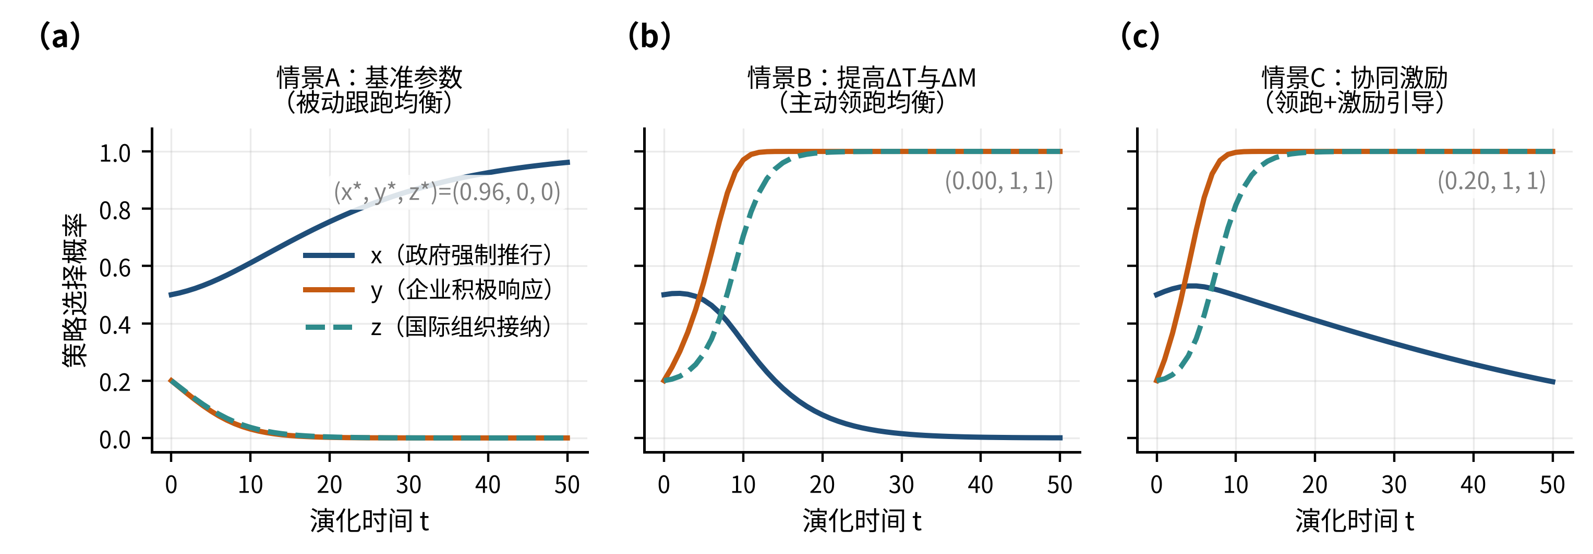
图7.2 复制动态系统的演化相图
轨迹的时序结构值得细读。情景B、C中三个变量的启动次序是“$y$先动、$z$跟进、$x$殿后”：企业响应必须先行，因为国际组织由排斥转向接纳的临界响应率在提升情景下约为16.6%（基准情景高达43.7%），只有企业达标比例先越过这条线，接纳衔接才开始在国际组织策略中扩散；而$z$的上行反过来经由式(7-5)的双通道放大企业净激励，形成“响应—接纳”正反馈，两条曲线遂相互抬升、加速冲顶；政府则在$y$越过28.6%的转换阈值后启动退出，扮演“功成身退”的催化角色。这一时序与全球气候治理研究中“催化型合作”的机理高度一致——关键行为体的先行投入改变他者的收益结构，进而触发自我维持的合作扩散（Hale，2020）。对照现实，中国以强制性标准与碳市场履约先行推高企业达标存量，再以互认谈判撬动国际承认，正是把博弈从$E_{1}$吸引域摆渡到$E_{2}$吸引域的过程。

7.5.3 关键参数的敏感性分析
由图7.3可见，企业积极响应概率的收敛值对国际激励强度$Λ=ΔT+ΔM$呈现鲜明的阈值型阶跃而非平滑过渡：在国际组织接纳衔接（$z=1$）情形下，收敛值在$Λ$越过0.4（图中左侧竖线）时由0跳升至1；在排斥壁垒（$z=0$）情形下，跳升点右移至4.8（右侧竖线），与命题7.1、命题7.2的解析阈值精确吻合。两条竖线之间宽达4.4个单位的区带是“预期决定命运”的双稳态区：同样的$Λ$，若国际互认预期明朗，企业绿色化自我扩散；若互认无望，绿色化自行熄灭——国际组织的策略选择在此区间内具有一票定乾坤的杠杆地位。这也再次说明，把全部政策资源用于抬高$Λ$而不同步经营互认预期，是对资源的低效使用。
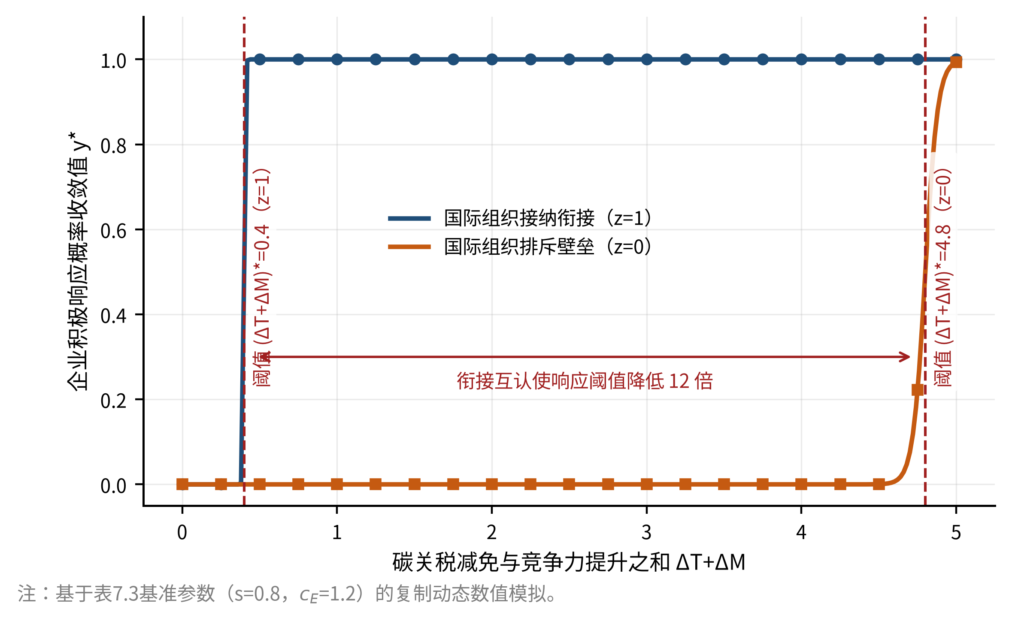
图7.3 关键参数的敏感性分析
其他参数的敏感性同样富含政策信息。其一，补贴$s$：将$s$由0.8上调至1.2，互认门槛由0.4降至0.0（完全消失），壁垒门槛由4.8降至3.2——补贴对企业响应条件的松动作用真实而显著。其二，互认深度系数$κ$与壁垒收益$L_{O}$：由式(7-10)，跟跑均衡在国际组织维度失稳的条件是$κ\left(Λ−Λ_{0}\right)>L_{O}+c_{O}$，即$Λ$超过$Λ_{0}+\left(L_{O}+c_{O}\right)/κ≈6.27$——理论上单纯抬高国际激励也能直接瓦解排斥策略，但所需幅度远超企业维度的门槛，进一步印证以企业响应为突破口的次序安排。其三，初始条件：基准参数下从$\left(0.5,0.2,0.2\right)$出发收敛于跟跑均衡，但若初始响应与接纳预期同时抬升至0.5，即便基准参数亦可跃迁至领跑均衡——双稳态系统的归宿具有路径依赖与预期自我实现属性（David，1985；Arthur，1989），预期管理本身就是政策工具。最后，时间尺度系数$k_{0}$与积分步长只缩放时间轴，不改变均衡结构与相对时序，结论对数值设定稳健。

7.6 政策杠杆讨论

7.6.1 提高碳关税减免：以国际互认谈判扩大$ΔT$
$ΔT$的制度载体是CBAM的碳价扣减条款：进口商可按产品在原产国已实际支付的碳价扣减应付证书，扣减的前提是原产国碳价与核算数据获得欧方承认。据此，扩大$ΔT$的路径有三。一是全国碳市场扩围提价：2025年扩围后覆盖排放量约80亿吨、占全国总量60%以上，2024年碳价一度突破100元/吨，覆盖面与价格水平的提升直接扩大可扣减基数，碳市场扩容提价对碳关税冲击的“缓冲阀”效应已获量化研究支持（张兵兵等，2025；王欢欢和吴骁骏，2025）。二是核算规则的技术对接：GB/T 24067-2024产品碳足迹通则对标ISO 14067，截至2025年6月已发布9项产品碳足迹国家标准，核算口径的可比性是扣减谈判的技术前提（Wu等，2015；Klaaßen和Stoll，2021）。三是互认谈判与规则博弈：在双边层面争取缺省值设定、数据核查程序的公平待遇，在多边层面联合受影响经济体推动CBAM与世贸规则的衔接约束（Mehling等，2019；杨茹凯，2025）。全球标准协调的经验证据表明，标准化合作伙伴关系能够显著降低贸易的规则性成本（侯俊军等，2025），而自愿性国际标准协调亦能实质改变企业出口决策（王明涛等，2025）——互认谈判的收益最终落在微观企业的成本函数上，与本章$ΔT$进入企业支付的建模方式一致。

7.6.2 提高竞争力提升：以绿色市场培育扩大$ΔM$
$ΔM$的形成需要三个市场条件。其一是可信显示：绿色溢价只有在消费者与采购方能够低成本识别产品绿色属性时才能兑现，碳标签与碳足迹认证体系是显示机制的核心载体（黄俊勇和刘世锦，2023）；其二是需求牵引：政府绿色采购、重点行业供应链的减排要求把分散的绿色偏好聚合成稳定订单，供应链核心企业的双碳压力向上游传导已成为可观测的微观事实（杨刚强等，2024）；其三是金融加持：绿色信贷与差异化金融工具降低响应企业的资金成本，相当于在$ΔM$中注入政策性溢价（孙传旺和何一若，2025）。“新三样”的经验直观展示了绿色竞争力的市场空间：2023年电动汽车、锂电池、光伏产品出口合计1.06万亿元、同比增长29.9%——绿色属性本身已成为中国制造参与国际竞争的卖点，标准化则是把这一卖点转化为可核查、可定价、可持续溢价的制度基础设施（何凡等，2025）。与$ΔT$相比，$ΔM$的优势在于自主可控——不依赖对手方的承认即可部分兑现（对应模型中$η$的国内实现部分）；劣势在于其充分释放仍受国际互认的放大或折损（$\left(1−η\right)Λ$部分），两类杠杆是互补而非替代关系。

7.6.3 政府补贴的双刃剑效应
由图7.4可见，情景B与情景C的$y\left(t\right)$、$z\left(t\right)$曲线最终都收敛于“主动领跑”水平线，情景A则滑向“被动跟跑”；对比B、C两条轨线，情景C的企业响应曲线在前段明显更陡、国际接纳曲线相应前移，跃迁时间由约17期缩短至约16期——补贴加码确实加速了企业—国际维度的正反馈启动。然而，结合图7.2右侧面板即可看到硬币的另一面：情景C中政府强制推行概率的退出曲线远为平缓，模拟期末仍停留在0.20的水平，而情景B已然归零。
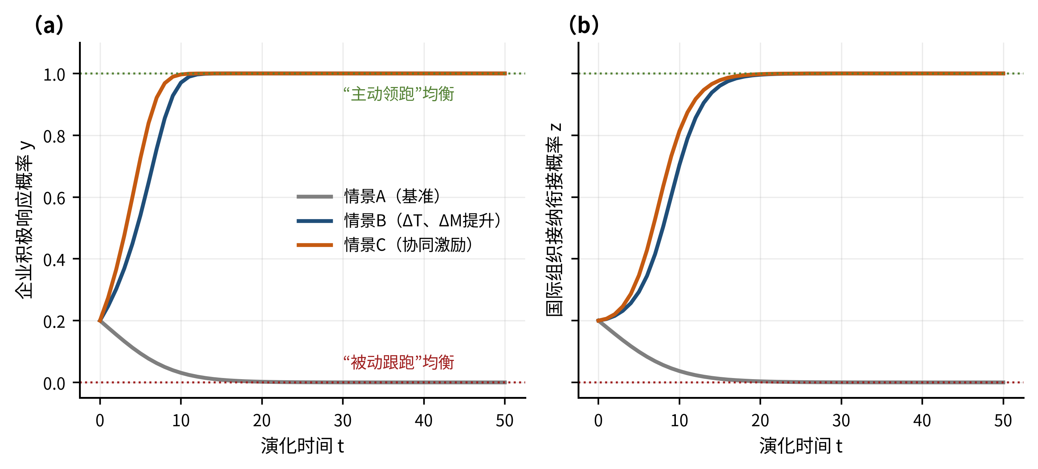
图7.4 从“跟跑”均衡向“领跑”均衡的跃迁路径
双刃剑的机理可由前文命题精确拆解。对企业，补贴直接进入净激励函数：$s$每提高一个单位，互认门槛与壁垒门槛同步下移（式(7-11)、(7-12)），$s$由0.8升至1.2时两个门槛分别降至0.0与3.2，响应扩散更早启动——这是“甜”的一面。对政府，补贴抬高激励引导的财政代价：由命题7.3，转换阈值$y^{*}=\left(R_{G}−c_{G}\right)/\left(R_{G}−s\right)$随$s$递增，$s$加码后$y^{*}$由0.286升至0.667——政府须等到企业响应率超过约三分之二才愿退出强制，行政资源的沉淀期被大幅拉长，这是“苦”的一面。更深一层，高补贴还潜藏两类外生风险：财政可持续性约束，以及绿色补贴在世贸框架下遭遇反补贴调查的合规风险（Cima和Esty，2024；屠新泉和曾瑞，2024）——美国《通胀削减法案》引发的补贴竞争争端已是前车之鉴。政策设计因此应把补贴定位为“启动器”而非“长期支柱”：实行与响应率挂钩的退坡机制，在$y$越过转换阈值后梯次退出；把补贴对象从产能扩张转向核算能力建设与认证互认申请，使同样的财政投入更多转化为$ΔT$、$ΔM$的持久改善而非一次性的成本补偿（蓝虹和杜彦霖，2024；张一林等，2025）。
综合三类杠杆，一个与模型时序一致的组合次序是：短期以适度补贴与强制性标准“点火”，把企业响应存量推过国际组织的临界响应率；中期以碳标签、绿色采购与绿色金融培育$ΔM$，使响应的收益基础从财政转向市场；长期以核算规则对接与互认谈判锁定$ΔT$，让“响应—接纳”正反馈自我维持，财政与行政资源功成身退。三者的先后与搭配，本质上是沿最短路径把系统从$E_{1}$吸引域送入$E_{2}$吸引域的最优控制问题，其在“十五五”时期的具体政策展开见第14章。

7.7 本章小结
本章构建政府—企业—国际组织三方演化博弈模型，完成了标准体系动态演化机理第三层次——多主体策略互动——的形式化刻画。主要结论有五。第一，结构层面：三方支付呈“链式”依赖，企业居传导枢纽，国际组织的接纳与否通过收益实现与摩擦消减双通道决定企业绿色化的盈亏，其杠杆强度远超同量级的财政补贴。第二，均衡层面：三维复制动态系统的八个纯策略均衡中，基准参数下唯有“被动跟跑”$E_{1}=\left(1,0,0\right)$与“主动领跑”$E_{2}=\left(0,1,1\right)$渐近稳定，系统呈双稳态；领跑均衡在现有参数结构中已经存在且稳定，困难不在“存在”而在“到达”。第三，阈值层面：企业响应门槛随国际接纳概率单调下降，互认情形下仅为$c_{E}−s=0.4$，壁垒情形下升至$4\left(c_{E}+0.5F−s\right)=4.8$、相差12倍（命题7.1、7.2）；政府由强制转向激励的转换阈值为$y^{*}=\left(R_{G}−c_{G}\right)/\left(R_{G}−s\right)≈0.286$（命题7.3），“先强制、后激励”的政策次序由此内生。第四，模拟层面：基准情景约13期（6.5年）收敛于跟跑均衡；国际激励提升情景约17期（8.5年）实现向领跑均衡的跃迁，且轨迹呈“企业响应先动、国际接纳跟进、政府功成身退”的时序；叠加补贴的协同情景使跃迁提前约一期，但显著延缓政府退出强制。第五，政策层面：碳关税减免$ΔT$依托互认谈判与碳市场扩容提价，竞争力提升$ΔM$依托绿色市场培育，两者互补；补贴$s$具有加速企业响应与延缓政府转型的双刃剑效应，宜定位为挂钩退坡的启动器。
在全书逻辑中，本章的位置承前启后。承前，第5至第7章至此完成了动态演化机理的三层刻画——标准间互补替代、技术制度互馈、多主体策略互动，第6章遗留的“互馈系数由谁的行为决定”问题在本章获得策略基础：互馈的强度正是三方均衡位置的函数。启后，本章为后续章节提供了三块基石。其一，三方博弈的激励相容要求——政府、企业与国际力量的收益必须在体系设计中同时得到安放——直接派生出第9章标准体系构建的“多元协调”原则；其二，国际互认预期对企业响应门槛的决定性作用，论证了第12章国际适配性评估作为“测距仪”的机理价值：国际标准差距指数每收窄一分，条件阈值曲线便下移一分；其三，博弈刻画的是策略与激励，而策略落地还需回答“标准供给与产业需求是否匹配”的结构问题——企业积极响应的前提是存在可采、适用的标准供给。分析的镜头由此从主体策略转向供需结构：第8章将构建标准供需动态错配指数，识别八大高碳行业的结构性缺口，为体系构建提供需求侧的坐标。

第8章 标准供需动态错配的识别与测算
第5章至第7章分别以状态空间模型、技术—制度协同演进模型与多主体演化博弈模型，从标准间交互、技术制度互馈与主体策略互动三个层面完成了对中国绿色低碳标准体系动态演化机理的刻画，至此本书“认识规律”的任务告一段落，研究主线转入“设计体系”模块。体系设计的逻辑起点不是供给而是需求：标准体系归根结底是为产业绿色转型服务的制度基础设施，在着手设计之前必须先回答三个问题——产业究竟需要什么样的标准？现有供给离真实需求还有多远？缺口集中在哪些行业与哪些功能模块？从总量看，中国绿色低碳标准的供给不可谓不快：截至2024年，直接支撑碳达峰碳中和工作的国家标准已有1800余项、行业标准2300余项。然而第4章的结构分析已经表明，数量繁荣的背后是功能模块的严重失衡——碳排放端标准密集而碳吸收端标准缺位，供给的结构若与需求的结构错位，标准越多，错配未必越小。数量的增长并不自动等于需求的满足，这正是本章要以严格测算加以检验的核心命题。
为把“错配”从直觉判断转化为可测算、可比较、可追踪的量化事实，本章构建标准供需动态错配指数（Standard Supply-Demand Mismatch Index，SSDMI）的识别与测算框架。其方法论核心是需求的内生化：不以政策理想目标反推需求，而以产业绿色转型的真实路径——行业碳排放属性、转型进程、减排约束与外部规制压力——内生刻画需求，再与基于标准文本数据库量化的实际供给对比，形成行业、年份与功能模块三个维度上的错配图谱。本章结构安排如下：8.1节阐述供需错配的理论内涵，论证需求内生化的必要性；8.2节给出SSDMI模型的完整设定；8.3节说明数据与变量；8.4节以面板回归检验需求驱动因素；8.5节报告八大高碳行业2015—2025年的错配测算结果；8.6节将测算下钻至功能模块层面，诊断结构性短板；8.7节总结全章，并说明测算结果如何转化为第9章体系架构设计的需求侧依据。

8.1 供需错配的理论内涵

8.1.1 标准的供给与需求：标准化经济学的一个薄弱环节
标准化经济学自网络外部性理论确立以来积累了丰富成果，但其注意力高度集中于供给侧与效应侧。经典文献围绕兼容性选择与标准竞争展开：网络外部性使产品价值随使用者规模递增，兼容标准通过统一接口扩大网络规模（Katz和Shapiro，1985；Farrell和Saloner，1985）；标准竞争中的正反馈与转换成本导致锁定与路径依赖（Arthur，1989）。后续研究转向标准的经济效应，系统评估了标准对创新、贸易与生产率的影响（Blind，2004；Swann，2010），中文文献亦证实标准化对企业全要素生产率与出口行为的显著作用（何凡等，2025；王明涛等，2025）。相形之下，“谁需要标准、需要多少标准、需求由什么决定”这一需求侧问题在文献中长期处于边缘位置。标准通常被视为基础设施型技术公共品（Tassey，2000）：其消费具有非竞争性，收益高度外溢，需求者分散且单个主体的支付意愿远低于社会边际收益，需求信号因而难以经由市场价格机制显性化。这一公共品属性恰恰意味着，标准的供给决策往往是在需求信息高度不完备的条件下作出的，供需错配由此获得了结构性的生成土壤。
从制度经济学看，标准是编码化程度最高的一类正式制度，标准供需可以纳入制度变迁的供求分析框架。North，1990指出，相对价格的持续变化会改变主体间的谈判力量与获利机会，从而催生对新制度安排的需求；制度供给则受制于政治程序、既得利益与设计成本，向需求的收敛充满摩擦。“双碳”目标下的绿色转型正是一场超大规模的相对价格重估：碳定价使排放从免费品变为成本项，绿色溢价使低碳属性成为收益项，2021年7月启动的全国碳排放权交易市场与2026年起正式征收的欧盟碳边境调节机制，将这种重估从预期变为现实。相对价格的系统性变化，必然催生对碳计量、认证、披露与交易规则的巨量制度需求。演化经济学进一步提示，这类需求天然快于供给：技术范式的更替由技术机会与市场选择共同驱动，节奏快、方向多变（Dosi，1982）；而标准作为对成熟技术实践的编码与固化，其制定必须经过立项、起草、征求意见、审查、发布的完整程序，组织惯例的调整又远慢于技术知识的更新（Nelson和Winter，1982），滞后是常态而非例外。
具体到绿色低碳标准领域，既有研究大体沿三条线索展开：一是对“双碳”标准体系建设现状与问题的梳理（石明娟等，2022；孙亮等，2022）；二是对“双碳”标准化战略与体系框架的设计探讨（舒辉和唐飞，2023），2023年4月十一部门印发的《碳达峰碳中和标准体系建设指南》所提出的四个一级子体系、十五个二级子体系即为官方集大成者（国家标准化管理委员会等，2023）；三是对碳核算、碳足迹、绿色金融等具体标准的国际比较（陈红敏，2011；陈丹丹等，2025）。这些研究的共同特征，是从供给侧“应当建什么”出发，以政策目标倒推标准清单：需求要么被假定为政策目标本身，要么被笼统表述为“产业发展需要”，既缺少独立于供给的需求度量，更缺少供需对比的动态测算。缺少需求标尺的直接后果是：标准建设成效只能以发布数量衡量，而数量指标恰恰无法回答“建的是不是产业需要的”这一根本问题。本章的工作正是要补上这块短板——先独立度量需求，再同口径量化供给，最后测算两者之间的动态错配。

8.1.2 需求内生化：以产业转型真实路径度量需求
度量标准需求存在两条可选的技术路线。第一条是政策目标法：以碳达峰碳中和目标或规划指标为基准，倒推实现目标“应当”需要的标准配置并将其视为需求。这一思路操作简便、与政策话语衔接自然，却存在三重缺陷。其一，政策目标是理想蓝图而非现实路径，行业的实际转型受技术可得性、资金约束与市场条件制约，与目标路径存在系统性偏离；以理想目标度量需求，会在转型超前的行业低估需求、在转型滞后的行业高估需求。其二，全国统一的目标无法反映行业异质性——同样的减排要求，对电解铝与对纺织意味着完全不同的标准需求强度与结构。其三，也是最根本的，目标法之下需求外生于产业行为，无法随技术、市场与国际规制条件的变化而更新，所测得的“错配”实质上只是供给与政策文本之间的距离，而非供给与产业真实需要之间的距离。
第二条路线即本章采取的真实路径法：将标准需求视为产业绿色转型活动的派生需求，由转型的真实进程内生决定。标准需求不是最终需求——没有企业为标准本身付费，企业需要的是减排技术改造得到计量认可、绿色产品获得认证溢价、绿色项目取得融资资格、出口产品通过合规审查，标准需求由这些转型活动派生而来。诱致性创新理论为这一设定提供了坚实基础：环境规制与要素价格信号会系统性地改变技术进步的方向与强度（Porter和van der Linde，1995；Popp，2002），定向技术变迁模型进一步表明，碳价与政策组合能够将创新资源从污染技术轨道转向清洁技术轨道，且转型存在路径依赖与临界效应（Acemoglu等，2012；Aghion等，2016）。既然规制与价格塑造企业的绿色技术活动，而绿色技术活动派生标准需求，那么标准需求就应当由刻画转型压力与转型进程的可观测变量内生解释，而不是由政策文本外生给定。
据此，本章将行业标准需求归结为四类驱动因素。一是碳排放属性（CI）：行业单位增加值碳排放越高，其面临的计量、监测、报告与核查要求越密集，围绕碳排放核算的标准需求基本盘越大——跨国证据表明，碳生产率的行业差异长期稳定，排放属性是行业面临规制强度的首要决定因素（Voigt等，2014；Liang等，2023）。二是绿色转型进程（GT）：转型越活跃的行业，绿色技术改造、绿色产品开发与绿色融资活动越密集，对认证、评价与披露类标准的需求越旺盛，企业层面的碳中和核算案例研究即显示微观转型活动直接派生此类标准需求（Shangguan等，2024）。三是减排约束（PC）：能耗双控向碳排放双控的全面转型将减排责任逐级分解至行业与企业（姜春海等，2024；袁惊柱，2025），行政约束的收紧直接转化为对核算与考核标准的合规需求，碳排放总量控制下配额配置的效率还进一步取决于核算基础的统一（杨豪等，2023）。四是国际规制压力（CBAM）：欧盟碳边境调节机制以进口产品隐含排放为征收基础，将欧盟的核算、核查与申报规则外溢至出口国生产环节（Mehling等，2019；刘梦佳和李志永，2025），对欧出口暴露越高的行业，标准需求的国际化成分越重。四类因素中，前两类刻画产业转型的内生进程，后两类刻画国内外规制的外生压力，共同构成需求内生化的解释结构。

8.1.3 动态错配的形成机制与经济后果
供需错配的形成机制可以概括为三重时滞与一重偏向。第一重是制定时滞：一项国家标准从立项到发布通常需要数年，其间技术前沿与市场条件已然移动，标准所瞄准的需求是一个“移动的靶子”。第二重是修订时滞：已发布标准的技术参数会随技术进步老化，而修订受制于程序与资源，难以及时跟进，第10章将专门处理这一问题。第三重是结构时滞：即便总量供给及时，供给在功能模块与行业之间的配置调整也远慢于需求结构的变化。一重偏向则指供给结构的政策偏向：第5章B矩阵的估计结果表明，样本期内政策推力是标准体系演化的首要驱动力，供给资源随政策焦点配置——政策聚光灯照到的领域标准密集涌现，聚光灯之外的领域即便需求旺盛也乏人问津。四者叠加，使错配成为标准体系的常态属性；2020年“双碳”目标宣示后需求曲线的整体上移与结构剧变，更使错配问题在短期内集中显性化。
短缺性错配的经济后果沿三条链条传导。其一，计量与认证链条：核算标准缺失使企业减排量无法获得可信计量，碳标签与绿色产品的溢价机制失灵（黄俊勇和刘世锦，2023），碳市场的配额分配与履约核查也因数据基础问题而受损（张希良等，2021；吴茵茵等，2021）。其二，金融链条：绿色金融标准不统一使“绿色”识别成本高企，绿色信贷与绿色债券面临“洗绿”风险，资金难以精准流向真实减排活动（王馨和王营，2021；陈丹丹等，2025）。其三，贸易链条：国内标准与国际规则的缺口直接转化为出口成本——按2022年口径，中国对欧盟出口CBAM覆盖商品约205亿美元，其中钢铁约146亿美元、铝约55亿美元，权威测算显示CBAM每年或使中国出口成本增加约14亿美元（陆婷和徐奇渊，2023；陈诗一和朱渝铖，2024）。冗余性错配的代价则相对隐性：功能重叠、口径不一的标准并存，抬高企业的多重认证与合规成本，甚至可能压缩创新试验的空间（Blind等，2022）。
尤为重要的是错配的动态性与结构性。短缺与冗余并非互斥状态，而是可以并存于同一行业的不同功能模块：一个行业可能在绿色产品评价上标准过密，同时在碳足迹核算上无标可依。若只作总量对比——以标准总数对照需求总量——结构性错配会在加总中相互抵消而被完全掩盖。因此，错配测算必须同时满足三个要求：需求独立度量而非由供给或目标反推；供需在行业与模块两个维度上匹配对比；测算随时间滚动以捕捉动态。这三个要求共同规定了下一节模型的设定方向。

8.2 SSDMI模型设定

8.2.1 需求函数：内生化设定
考察$k=1,2,…,8$个高碳行业、$t=2015,…,2025$年的面板。定义$D_{kt}∈\left[0,1\right]$为行业$k$第$t$年的标准需求指数，度量支撑该行业绿色转型所需要的标准体系完备程度；$R_{kt}∈\left[0,1\right]$为对应的标准供给指数，度量实际可用标准对该行业的覆盖与严格程度。基于8.1.2节的论证，需求由四类驱动因素内生决定：
$D_{kt}=f\left({CI}_{kt}, {GT}_{kt}, {PC}_{kt}, {CBAM}_{kt}\right), \frac{∂f}{∂CI}>0, \frac{∂f}{∂GT}>0, \frac{∂f}{∂PC}>0, \frac{∂f}{∂CBAM}>0$ (8-1)
其中，${CI}_{kt}$为行业碳排放系数，${GT}_{kt}$为绿色转型进程，${PC}_{kt}$为减排约束强度，${CBAM}_{kt}$为欧盟碳边境调节机制压力；四个偏导数均为正，即需求随排放属性、转型进程、政策约束与国际规制的增强而扩张。
式(8-1)的四个自变量在时间维度上的作用节奏并不相同。碳排放系数是慢变量，由行业的工艺结构与能源结构决定，其跨行业差异远大于时序变化，主要解释需求水平的行业间分布；绿色转型进程是趋势变量，随技术扩散与投资积累平稳上行；减排约束与CBAM压力则是阶梯变量，随政策节点跳跃抬升——2020年“双碳”目标宣示、2023年欧盟碳边境调节机制立法生效并于当年10月进入过渡期、2026年起正式征收，都在需求路径上留下台阶状印记。快慢变量的叠加，决定了需求既有稳定的行业格局，又有明确的加速拐点，这一特征将在错配测算结果中得到印证。

8.2.2 供给的同口径度量
供给度量沿用第4章标准文本数据库与第5章标准指数的同一口径，以保证全书数据体系的一致性。对数据库中约4700项标准条目，先按其规范对象与适用范围建立“标准—行业”适用性映射，再在行业内按五大功能模块分别合成技术严格程度与覆盖完整性的乘积指数，最后以模块对行业$k$的适用权重$θ_{ki}$加权汇总为行业供给指数$R_{kt}=\sum_{i=1}^{5}{θ_{ki}}S_{it}^{\left(k\right)}$，其中$S_{it}^{\left(k\right)}$为适用于行业$k$的第$i$类功能模块标准子指数。适用权重依据行业排放结构与转型特征确定：电解铝的碳足迹认证权重较高，电力行业的碳排放核算权重较高，建筑建材行业的绿色产品权重较高。这一处理确保供给度量与需求度量在行业颗粒度上严格对应，避免以全国总量供给对照行业需求所导致的错配系统性低估。
图8.1给出了本章测算框架的完整逻辑。由图8.1可见，框架由三个环节构成：左侧为需求内生建模环节，四类驱动因素——碳排放系数、绿色转型进程、减排约束与CBAM压力——经式(8-1)映射为行业标准需求指数，8.4节的面板回归为这一映射提供参数校准与统计检验；右侧为供给量化环节，标准文本数据库经“标准—行业”适用性映射与模块加权，生成与需求同口径的行业供给指数；中间为错配测算环节，供需对比生成行业错配指数，经碳排放权重加权得到综合错配指数，并可下钻至功能模块层面形成结构诊断。框架输出两类结果：行业与年份维度的错配动态（8.5节）与模块维度的结构短板（8.6节），二者分别为第9章体系架构的行业重点安排与横向补短板设计提供需求侧依据。
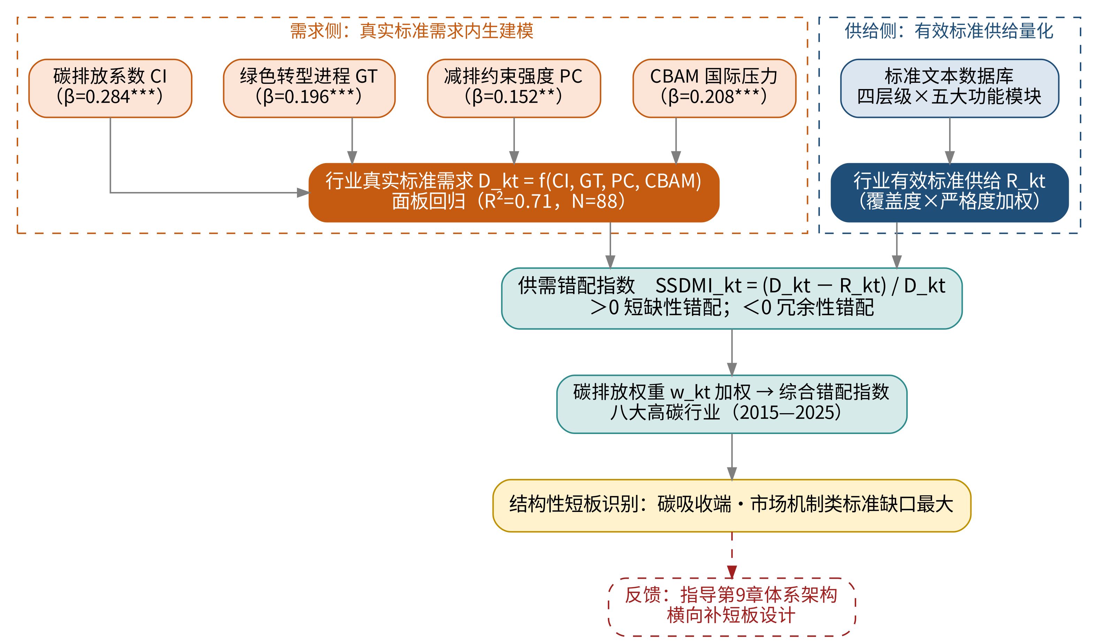
图8.1 标准供需动态错配测算框架（SSDMI）

8.2.3 错配指数的构造
在需求与供给分别量化的基础上，定义行业$k$第$t$年的标准供需动态错配指数：
${SSDMI}_{kt}=\frac{D_{kt}−R_{kt}}{D_{kt}}$ (8-2)
其中，分子$D_{kt}−R_{kt}$为供需绝对缺口，分母$D_{kt}$将缺口标准化为需求的比例。
以需求为分母而非以供给或供需均值为分母，包含明确的方法论立场：需求是评价供给的标尺，错配度量的是“需求被满足程度”的补数。指数取值于$(−∞,1]$：等于0表示供需恰好匹配；大于0表示短缺性错配，数值即为未被满足的需求份额，例如0.4意味着行业四成的真实标准需求无标可循或有标不适；小于0表示冗余性错配，供给超出真实需要，超出部分对应重复建设与合规负担。指数无量纲，可跨行业、跨年份直接比较，这是后文热力图与动态分析得以成立的前提。
短缺与冗余的政策含义截然不同，加总时须防止相互抵消。为此将指数分解为短缺分量与冗余分量：
${SSDMI}_{kt}^{+}=max\left({SSDMI}_{kt}, 0\right), {SSDMI}_{kt}^{−}=min\left({SSDMI}_{kt}, 0\right)$ (8-3)
其中，短缺分量度量“补短板”的任务量，冗余分量度量“清理整合”的任务量。样本期内八大高碳行业的行业层面指数均为正——高碳行业整体处于标准短缺状态——但这一分解在模块层面并非多余：8.6节将表明，绿色产品模块的缺口已逼近零值边缘，若供给惯性延续，冗余性错配将从理论可能变为现实。

8.2.4 碳排放加权的综合错配指数
行业错配指数刻画分布，政策评估还需要一个总量刻画。综合的关键在权重的选择：
${SSDMI}_{t}^{w}=\sum_{k=1}^{8}{w_{kt}} {SSDMI}_{kt}, w_{kt}=\frac{E_{kt}}{\sum_{j=1}^{8}{E_{jt}}}$ (8-4)
其中，$E_{kt}$为行业$k$第$t$年的二氧化碳排放量，$w_{kt}$为该行业排放占八行业合计的份额。
以碳排放而非产值或增加值加权，依据在于本书的评价基准是标准体系对“双碳”目标的贡献度：一单位错配发生在排放十亿吨级的行业与发生在排放千万吨级的行业，对全局减排的含义不可同日而语。排放加权使综合指数直接回答“从碳减排全局看，标准供给离需求还有多远”，与第9章AHP权重体系中“碳减排贡献度”准则居首的设计一脉相承。作为稳健性参照，本章还以行业增加值加权与简单算术平均重新合成综合指数，错配的下行趋势与主要拐点均不改变，量级差异将在8.5.1节结合数据具体讨论。

8.3 数据与变量

8.3.1 样本范围与行业界定
样本覆盖钢铁、水泥、铝冶炼、化肥、电力、交通运输、建筑建材与纺织八个行业，时间跨度为2015—2025年，共11年、88个行业—年度观测。行业选择遵循三重考量。第一，减排权重：八行业覆盖了中国二氧化碳排放的绝大部分——仅全国碳市场2025年3月扩围钢铁、水泥、铝冶炼后纳入配额管理的重点排放单位即达约3700家、覆盖排放约80亿吨，占全国二氧化碳排放总量的60%以上。第二，规制暴露：欧盟碳边境调节机制首批覆盖的水泥、钢铁、铝、化肥、电力、氢六类产品中，前五类均在样本之内，样本因而同时暴露于国内碳规制与国际碳规制的双重压力之下。第三，梯度对照：八行业在碳排放强度、出口暴露与转型进程上形成清晰梯度——从深度暴露于CBAM的铝冶炼与钢铁，到率先纳入全国碳市场的电力，再到碳强度与国际规制暴露均较低的纺织——为检验需求内生化逻辑提供了充分的截面变异。
起讫年份的选择同样有明确依据。以2015年为起点，是因为《巴黎协定》达成与国内“十三五”规划编制使该年成为绿色转型约束系统化的元年，行业层面的标准需求自此进入可辨识的扩张通道；以2025年为终点，则涵盖了“双碳”目标宣示、全国碳市场启动与扩围、能耗双控转向碳排放双控、CBAM立法与过渡期申报等全部关键政策节点，恰好构成一个完整的需求加速周期。行业口径上，铝冶炼以电解铝为主体，建筑建材涵盖建材生产与建筑运行两端，交通运输以营运性运输为主，纺织涵盖纺织业与服装业；各行业排放量按CEADs中国碳核算数据库分部门清单口径归并，保证权重序列的口径一致。

8.3.2 变量度量与数据来源
需求指数的合成是测算的关键环节，其要义在于只使用“显示性”需求信息，与政策目标严格切割。具体而言，从六类可观测的转型活动中提取需求信号：行业绿色技术改造投资与设备更新规模，反映减排活动对计量验证规则的需要；绿色认证申请与产品检测送样量，反映认证评价类标准的现实需求；绿色信贷与绿色债券的行业投放，反映金融活动对绿色识别标准的消费；CBAM过渡期季度申报所覆盖的出口规模，反映国际合规需求；全国标准信息公共服务平台上行业相关的标准立项提案数，反映标准化诉求的直接表达；行业协会企业调查中“无标可依”事项的报告频次，反映需求缺口的微观感知。六类信息分别标准化后按熵权法合成，再以极差法归一至[0,1]区间。
四个驱动变量的度量如下。碳排放系数CI为行业二氧化碳排放量与行业增加值之比，排放数据取自CEADs分部门清单，增加值取自国家统计局；绿色转型进程GT由行业绿色低碳专利申请占比、绿色投资强度与非化石能源替代率三项合成，专利数据采用国家知识产权局绿色低碳专利统计口径；减排约束PC为政策文本量化指标，对适用于该行业的能耗双控与碳排放双控指标分解、行业碳达峰实施方案、碳市场纳入与配额收紧等规制事件逐年赋值累积；CBAM压力为行业对欧出口中覆盖产品占比、欧中碳价差与立法进程强度三者的乘积——其中欧中碳价差以EU ETS配额年均价与全国碳市场成交均价之差衡量，2024年前者约为65欧元/吨，后者约为95.8元/吨，两个市场碳价仍存在数倍差距，构成CBAM压力的价格基础。全部解释变量经零均值—单位方差标准化处理，回归系数因而可以横向比较。表8.1汇总了变量定义、度量方法与数据来源。
表8.1 变量定义、度量方法与数据来源
变量 | 符号 | 度量方法与口径 | 数据来源
标准需求指数 | $D_{kt}$ | 绿色技改投资、认证检测活动、绿色信贷债券投放、CBAM申报规模、标准立项提案、企业需求调查六类显示性信息熵权合成，归一至[0,1] | 国家统计局、中国人民银行、欧盟委员会CBAM过渡期申报数据、全国标准信息公共服务平台、行业协会调查
标准供给指数 | $R_{kt}$ | “标准—行业”适用性映射后，按五大功能模块以适用权重加权合成，口径同第4、5章标准指数 | 标准文本数据库（第4章）
碳排放系数 | $CI_{kt}$ | 行业二氧化碳排放量/行业增加值，标准化 | CEADs、国家统计局
绿色转型进程 | $GT_{kt}$ | 绿色低碳专利申请占比、绿色投资强度、非化石能源替代率合成，标准化 | 国家知识产权局、国家统计局、国家能源局
减排约束强度 | $PC_{kt}$ | 双控指标分解、行业达峰方案、碳市场纳入等规制事件逐年赋值累积，标准化 | 中国政府网及各部委公开政策文本
CBAM压力 | $CBAM_{kt}$ | 对欧出口覆盖产品占比×欧中碳价差×立法进程强度，标准化 | 海关总署、EUR-Lex、上海环境能源交易所、ESMA
行业碳排放量 | $E_{kt}$ | 分部门二氧化碳排放清单，用于式(8-4)权重 | CEADs
注：解释变量均经零均值—单位方差标准化；欧中碳价差取EU ETS配额年均价与全国碳市场年成交均价之差。数据来源：作者整理。
表8.1的变量体系有两点值得强调。其一，需求指数的六类信息源全部是企业与市场“用脚投票”的显示性行为——投资、送检、融资、申报、提案、反映诉求——不含任何政策目标变量，从源头上保证了需求度量独立于“理想蓝图”；四个驱动变量中的PC虽然源自政策文本，但其角色是解释需求而非定义需求，8.4节的回归检验恰恰要考察行政约束在多大程度上转化为真实需求。其二，供给指数与第4、5章共用同一标准文本数据库，需求指数的行业口径与供给指数严格对齐，错配指数因而不受口径漂移的干扰。从描述性特征看，样本期内需求指数与供给指数同步上行，但需求在2020年后的抬升明显更陡，供给的追赶构成错配演化的主旋律——这正是下文测算要精确刻画的对象。

8.4 需求驱动因素的面板回归

8.4.1 计量模型设定
将式(8-1)线性化为双向固定效应面板模型：
$D_{kt}=β_{1}{CI}_{kt}+β_{2}{GT}_{kt}+β_{3}{PC}_{kt}+β_{4}{CBAM}_{kt}+μ_{k}+λ_{t}+ε_{kt}$ (8-5)
其中，$μ_{k}$为行业固定效应，吸收工艺结构、要素密集度等不随时间变化的行业特征；$λ_{t}$为年份固定效应，吸收宏观景气、政策大年等共同冲击；$ε_{kt}$为随机扰动项。
三点技术说明。第一，全部变量经标准化处理，系数$β$为标准化系数，含义是解释变量一个标准差的变化所引起的需求指数变化的标准差倍数，四个系数可以直接比较相对重要性。第二，行业维度仅有8个聚类，常规聚类稳健标准误在小聚类数下有偏，故采用野生聚类自助法进行推断，表8.2报告的显著性水平已按此校正。第三，需求指数由显示性行为合成，解释变量由压力与进程变量构成，两者信息源不同，同义反复问题可以排除；反向因果——标准需求反过来影响碳强度或转型进程——在逻辑上须经由标准供给与实施方能实现，且以滞后一期解释变量重新估计后主要结果保持稳健。

8.4.2 回归结果与弹性解读
表8.2报告估计结果。四个驱动因素的系数全部为正，其中碳排放系数、绿色转型进程与CBAM压力在1%水平上显著，减排约束在5%水平上显著；模型解释了需求指数变异的71%。这一结果构成需求内生化设定的直接经验支持：行业标准需求不是政策文件的镜像，而是可以由排放属性、转型进程与内外规制压力系统解释的内生变量，式(8-1)的四元结构得到数据的整体确认。
表8.2 标准需求驱动因素的面板回归结果
解释变量 | 预期符号 | 系数（标准误） | t值
碳排放系数（CI） | + | 0.284***  (0.061) | 4.66
绿色转型进程（GT） | + | 0.196***  (0.052) | 3.77
减排约束（PC） | + | 0.152**  (0.066) | 2.30
CBAM压力（CBAM） | + | 0.208***  (0.057) | 3.65
行业固定效应 |  | 控制
年份固定效应 |  | 控制
样本量 |  | 88
R² |  | 0.71
注：被解释变量为标准需求指数$D_{kt}$；括号内为野生聚类自助标准误；*、分别表示在1%、5%的水平上显著；全部变量经零均值—单位方差标准化。数据来源：本书面板回归估计结果。
碳排放系数的标准化系数为0.284，在1%水平上显著，于四因素中居首，单独贡献了四系数合计解释力的33.8%。其经济含义是：行业排放属性每提高一个标准差，标准需求指数上升0.284个标准差。排放属性是标准需求的“基本盘”——碳排放规模与强度决定了计量、监测、报告、核查义务的密度，也决定了行业被纳入碳市场、双控考核与国际规制的优先序。这一发现与第5章“碳排放核算标准居于体系枢纽”的结论互为印证：需求端排放属性主导，供给端核算标准先行，供需两侧在“核算优先”上的呼应，正是标准体系演化内生逻辑的体现。
CBAM压力的系数为0.208，仅次于碳排放系数（相对贡献24.8%），且在1%水平上显著。一个欧盟单边规制变量对中国国内行业标准需求的解释力超过国内转型进程本身，是本章最富含义的发现之一：它以行业面板证据印证了“布鲁塞尔效应”的传导机制——欧盟凭借市场规模将其规制标准外部化，出口企业为保住市场准入而主动对标（Bradford，2020；刘梦佳和李志永，2025）。传导链条在样本期内清晰可见：2023年10月CBAM进入过渡期后，对欧出口企业即须按季度申报产品隐含排放，申报即需核算，核算即需标准；2026年正式征收后，缺乏可核证排放数据的企业将按默认值缴费，标准缺口直接转化为真金白银的关税负担——2026年第一季度CBAM证书价格为75.36欧元/吨。值得注意的是，这一压力还将持续抬升：2025年Omnibus简化改革以每年50吨的免税门槛豁免了约九成中小进口商，却仍保留约99%的隐含排放覆盖，规制重心恰恰锁定在本章样本所代表的大宗高碳出口行业（Bellora和Fontagné，2023；张兵兵等，2025）。
绿色转型进程的系数为0.196，在1%水平上显著，表明需求的扩张不仅来自压力，也来自转型自身的深化：绿色投资、专利与能源替代每推进一个标准差，认证、评价与金融类标准需求随之上升约0.2个标准差，与派生需求的逻辑一致。减排约束的系数为0.152，显著性与量级均为四者中最低，这一“意料之外、情理之中”的结果值得细读：其一，行政约束的相当部分效力经由推高转型活动与排放约束的显性化而间接实现，已被CI与GT吸收，该系数度量的只是净效应；其二，年份固定效应吸收了全国统一的政策大年冲击，PC识别的是行业间的约束差异；其三，也是最重要的，它说明真实标准需求主要由产业的排放属性与转型行为驱动，行政指标的直接贡献居于次席——这恰恰反过来证明了以真实路径而非政策目标度量需求的必要性：若需求果真由政策目标定义，PC的系数不应最小。
稳健性检验从四个方向展开：逐一剔除单个行业重新估计，系数排序不变，表明结果不由个别行业驱动；以滞后一期解释变量重新估计以缓解同期反向因果，主要系数量级基本不变，其思路与动态面板文献以两步系统广义矩估计缓解内生性的做法一致（蔡鑫宇，2025）；以行业增加值加权最小二乘重新估计，结论稳健；以需求指数的六个分项分别作被解释变量，CI与CBAM对核算与申报相关分项的解释力最强，GT对认证与金融分项的解释力最强，驱动因素与需求结构之间的“对口”关系进一步支持了机制解释。回归确立的需求函数不仅服务于本章错配测算的交叉验证，也为第9章预测“十五五”时期行业标准需求提供了参数基础。

8.5 行业错配的测算结果

8.5.1 总体格局：错配的持续收敛
先看总量。按式(8-4)以碳排放加权的综合错配指数由2015年的0.51降至2020年的0.44，再降至2025年的0.35，十年间累计下降31.4%，年均下降约0.016。分阶段看，2015—2020年年均降幅为0.014，2020—2025年提高到0.018，“双碳”宣示后错配收敛明显提速。提速的供给面动因清晰可考：2022年10月九部门印发《建立健全碳达峰碳中和标准计量体系实施方案》，2023年4月十一部门发布《碳达峰碳中和标准体系建设指南》并提出到2025年制修订不少于1000项国家标准和行业标准，2024年8月的行动方案进一步部署当年发布70项碳核算、碳足迹等国家标准（国家标准化管理委员会等，2023）——政策化的供给放量在需求同样加速的背景下依然压低了错配，说明样本后半段供给增速超过了需求增速。
综合指数的变动可进一步分解为行业错配变动与排放结构变动两部分：
$Δ{SSDMI}^{w}=\sum_{k=1}^{8}{{\overset{‾}{w}}_{k}} Δ{SSDMI}_{k}+\sum_{k=1}^{8}{Δ}w_{k} {\overline{SSDMI}}_{k}$ (8-6)
其中，右端第一项为强度效应，即各行业自身错配改善在平均排放结构下的贡献；第二项为结构效应，即排放份额向低（高）错配行业转移的贡献；上划线表示期内均值。
分解显示强度效应占绝对主导，结构效应为小幅的同向补充——排放份额在样本期内向错配较低的电力行业集中（终端电气化推进的自然结果），略微加快了综合指数的下行。另一层信息藏在加权与不加权的对比之中：2015年加权综合指数（0.51）明显高于八行业简单平均（0.483），说明彼时排放权重越大的行业错配越严重，碳排放大户恰是标准缺口大户；到2025年两者已基本重合（0.35对0.356），这种“排放—缺口”正相关明显弱化，供给资源向高排放行业倾斜的再配置初见成效。
图8.2以热力图形式呈现八行业、十一年的错配全景。由图8.2可见，颜色由左向右整体转浅，但转浅的节奏呈现清晰的“行业带”与“年份带”结构。行维度上，铝冶炼、钢铁、化肥构成贯穿始终的深色带，即便到2025年仍处于色阶上段；电力与纺织构成浅色带，与深色带之间的色差在十一年间清晰可辨、始终未消。列维度上，2020年与2023年前后出现两次明显的整体转浅：前者对应“双碳”宣示后供给放量的启动，后者对应《建设指南》发布与碳市场扩围预期下行业标准的集中出台。最深单元出现在2015年的铝冶炼（0.57），最浅单元为2025年的纺织（0.22），两端跨度直观勾勒出错配问题的行业分化之大。
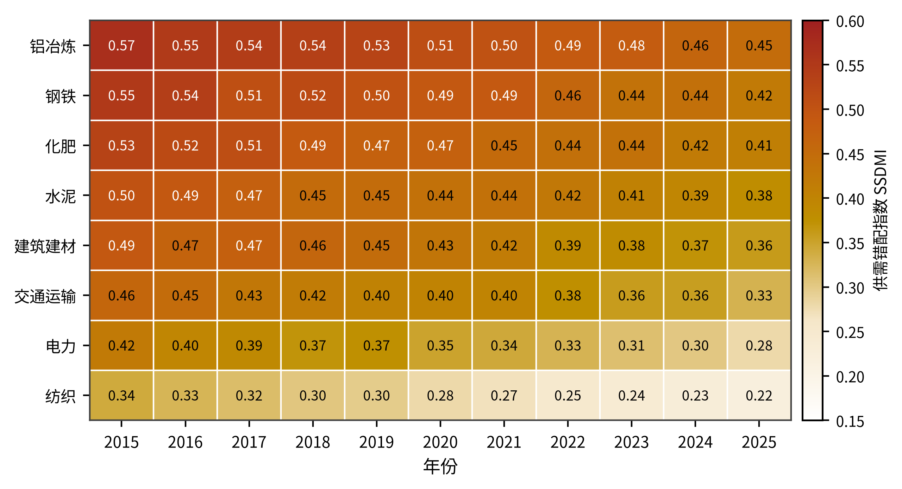
图8.2 八大高碳行业标准供需错配热力图（2015—2025）

8.5.2 行业分化：排序刚性与梯度改善
表8.3报告八行业隔年错配指数与十年相对降幅，行业按2025年错配水平降序排列，加权综合指数列于末行以资对照。
表8.3 八大高碳行业标准供需错配指数测算结果（2015—2025）
行业 | 2015年 | 2017年 | 2019年 | 2021年 | 2023年 | 2025年 | 十年降幅
铝冶炼 | 0.570 | 0.542 | 0.529 | 0.503 | 0.482 | 0.450 | 21.1%
钢铁 | 0.550 | 0.507 | 0.501 | 0.488 | 0.436 | 0.420 | 23.6%
化肥 | 0.530 | 0.509 | 0.471 | 0.454 | 0.437 | 0.410 | 22.6%
水泥 | 0.500 | 0.474 | 0.450 | 0.437 | 0.406 | 0.380 | 24.0%
建筑建材 | 0.490 | 0.473 | 0.448 | 0.417 | 0.383 | 0.360 | 26.5%
交通运输 | 0.460 | 0.427 | 0.403 | 0.399 | 0.359 | 0.330 | 28.3%
电力 | 0.420 | 0.389 | 0.374 | 0.343 | 0.313 | 0.280 | 33.3%
纺织 | 0.340 | 0.316 | 0.296 | 0.269 | 0.240 | 0.220 | 35.3%
加权综合 | 0.510 | 0.484 | 0.462 | 0.421 | 0.385 | 0.350 | 31.4%
注：错配指数按式(8-2)测算，加权综合按式(8-4)以行业碳排放份额加权；十年降幅为2015—2025年的相对下降幅度。数据来源：本书SSDMI模型测算结果。
铝冶炼始终居于错配之首：2015年高达0.57，2025年仍有0.45，为八行业最高。三重因素叠加造成了这一局面。需求端，电解铝吨产品排放高、电力间接排放占比大，欧盟CBAM将铝列入首批覆盖产品并要求在过渡期申报中一并报告电力消耗对应的间接排放，2022年中国对欧铝出口约55亿美元，合规需求密集而复杂（陈诗一和朱渝铖，2024）；供给端，铝行业长期缺少产品层面的碳计量规范，直到2024年GB/T 44905-2024电解铝碳足迹国家标准发布——这是我国首个工业领域产品碳足迹国标——供给才开始实质性破题；机制端，2025年3月铝冶炼纳入全国碳市场，行业化的核算报告核查体系刚刚起步。三者共同解释了铝冶炼错配“高位缓降”的轨迹：十年降幅21.1%，为八行业最低。钢铁的情形与之相似，错配由0.55降至0.42，位居次席：其对欧出口体量最大——2022年约146亿美元、占CBAM受影响出口的九成以上——且面临逐产品、逐工序的隐含排放核算要求，标准需求的深度远超既有供给的颗粒度（张兵兵等，2025）。化肥错配由0.53降至0.41，作为CBAM覆盖行业同样承压，其氮肥工艺排放的核算方法学缺口尤为突出。
水泥（0.50降至0.38）、建筑建材（0.49降至0.36）与交通运输（0.46降至0.33）构成中游梯队。水泥虽在CBAM覆盖之列，但对欧出口占比很小，国际压力有限，其错配主要源于工艺排放核算与低碳建材认证标准的滞后；建筑建材的需求横跨建材生产与建筑运行两端，节能改造对能耗与室内健康风险的影响使运行端需求尤为凸显（Etxebarria-Mallea等，2021），绿色建材认证与建筑碳排放核算标准近年密集出台，改善节奏平稳；交通运输则受益于新能源汽车产业链标准的外溢，运营碳核算与绿色出行评价标准逐步补齐。三个行业的共同特征是需求以国内规制与市场转型驱动为主，供给响应与全国标准化进程大体同步。
电力（0.42降至0.28）与纺织（0.34降至0.22）处于错配最低端，但成因迥异。电力是“供给驱动型”低错配：作为全国碳市场首个也是长期唯一的覆盖行业，其排放核算、报告、核查制度自2021年起持续打磨，企业温室气体排放核算报告规范与监测计量标准密集完备，尽管其需求指数居八行业前列，充足的供给仍将错配压至0.28，十年降幅达33.3%，为改善幅度最大的行业之一——这为“以市场机制牵引标准供给”提供了行业级样本（张希良等，2021；Cui等，2021）。纺织则是“需求约束型”低错配：碳强度低、不在CBAM首批覆盖之列，需求基本盘小，同时绿色产品评价、生态纺织品认证等标准积累较厚，其错配十年降幅35.3%为八行业之最。但0.22的读数仍意味着逾两成需求未被满足，且随着欧盟纺织品生态设计法规与供应链尽责要求的推进，纺织的需求曲线可能在样本期之外再度上移。
图8.3将八条行业错配曲线与加权综合曲线绘于同一坐标系。由图8.3可见三个特征事实。第一，全线下行：八条行业曲线与综合粗线无一例外向下倾斜，错配改善是全局性的。第二，排序刚性：2015年的行业排序到2025年几乎原样保持，样本期内仅化肥与钢铁、水泥与建筑建材两对水平相近的相邻行业在个别年份发生过幅度不足0.02的短暂换位（表8.3中2017年与2023年化肥读数略高于钢铁即为其迹），首尾排序完全一致，错配的行业格局呈现强路径依赖——这与第5章交互矩阵的结构稳定、第6章技术—制度协同演进的渐进收敛一脉相承，说明供给的行业配置结构在样本期内未发生根本调整。第三，绝对收敛与相对发散并存：最高与最低行业的绝对差距十年间几乎未变（2015年0.23，2025年0.23），而由于低错配行业下降更快，相对差距反而扩大——铝冶炼与纺织错配之比由1.68倍升至2.05倍。这意味着补短板的边际难度递增：容易补的缺口已在快速收敛，剩下的是“硬骨头”行业的“硬缺口”。
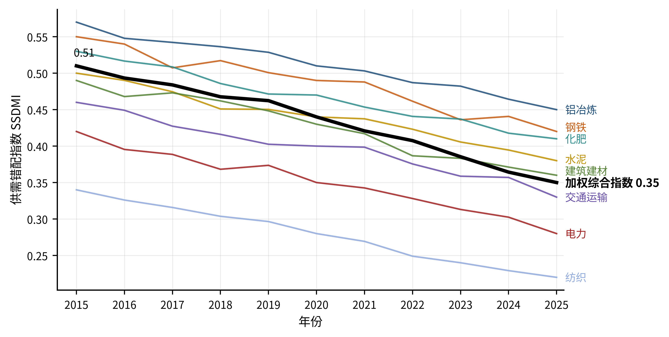
图8.3 行业错配指数与加权综合错配指数的演化

8.5.3 “仍超三分之一”的政策含义
截至2025年，加权综合错配指数仍达0.35——从碳减排全局衡量，超过三分之一的真实标准需求尚未被有效供给覆盖。将这一读数置于供给总量的背景之下，其含义更为醒目：截至2024年直接支撑“双碳”的国家标准已逾1800项、行业标准逾2300项，数量口径下的供给不可谓不厚，而错配口径下的缺口依然超过三分之一。两组数字的反差从量化上坐实了本章开篇的判断：数量繁荣不等于需求满足，错配的症结不在总量而在结构——供给密集处未必是需求旺盛处，需求最急处恰是供给最薄处。
向前看，若延续样本期年均0.016的收敛速度作线性外推，综合错配降至0.10左右的基本匹配水平尚需约16年，时点将落在2040年前后——远迟于2030年前碳达峰的节点要求；而8.5.2节揭示的边际难度递增意味着，线性外推很可能还高估了自发收敛的速度。这一测算的政策含义是明确的：依靠现有供给模式的惯性延续，无法在达峰窗口内消除错配，必须以体系化重构主动提速——按需求排序配置标准化资源，按行业缺口确定建设重点，按模块短板设计补齐路径。这正是第9章体系架构设计的任务，本章的错配图谱则为其提供了坐标系。

8.6 结构性短板的诊断

8.6.1 模块缺口指数
行业维度回答“谁缺标准”，模块维度回答“缺什么标准”。将供需对比下钻至五大功能模块，定义模块缺口指数：
$G_{mt}=\frac{D_{mt}^{M}−R_{mt}^{M}}{D_{mt}^{M}}, m=1,…,5$ (8-7)
其中，$D_{mt}^{M}$与$R_{mt}^{M}$分别为八行业加总口径下第$m$类功能模块的需求与供给指数，$m$依次对应碳排放核算、碳足迹认证、绿色产品、碳吸收与绿色金融。
2025年的测算结果呈现出鲜明的梯度：碳吸收模块缺口高达0.58，碳足迹认证为0.41，绿色金融为0.37，碳排放核算为0.29，绿色产品仅为0.18。最大与最小缺口之比达3.2倍，模块间的分化程度明显超过同年行业间约2.0倍的分化，印证了8.1.3节的判断：错配的主要形态是结构性的——同一时点上，有的模块严重短缺，有的模块已逼近冗余边缘。以下按缺口从大到小逐一诊断。

8.6.2 三大短板与一个冗余边缘
碳吸收模块缺口0.58，接近六成需求无供给承接，是全体系最严重的短板。需求端的逻辑是刚性的：碳中和的实现方程中，剩余排放必须由碳汇与负排放技术对冲，随着达峰临近，林草碳汇、生态系统碳汇与碳捕集利用封存的计量需求加速释放（陈雅如和赵金成，2021）。而供给端，碳汇方法学长期近乎空白——直到2023年10月生态环境部印发首批四项温室气体自愿减排项目方法学（造林碳汇、并网光热发电、并网海上风力发电、红树林营造），2024年1月全国温室气体自愿减排交易市场时隔七年重启，碳汇的产权量化、计量核证与交易标准体系才刚刚起步（蓝虹和杜彦霖，2024；张一林等，2025）。对照“四步走”演进路径，中国正处在由碳达峰标准化迈向碳吸收标准化的关口，0.58的缺口所测度的正是第三步的标准基础赤字；若不提前布局，碳吸收标准的制定周期将与碳中和进程的时间表正面冲突。
碳足迹认证模块缺口0.41，是需求爆发与供给起步赛跑的典型。需求侧三源叠加：CBAM过渡期申报与2026年正式征收要求产品级隐含排放数据；欧盟新电池法规要求电动汽车电池申报碳足迹；下游跨国企业的供应链减排承诺将核算压力层层传导至上游（童庆蒙等，2018；Klaaßen和Stoll，2021）。供给侧，2024年5月十五部门《关于建立碳足迹管理体系的实施方案》搭起制度框架，同年8月GB/T 24067-2024产品碳足迹量化通则对标ISO 14067发布，截至2025年6月已发布9项产品碳足迹国家标准——方向正确、进度可观，但相对于以千计的出口产品类别，覆盖面仍是杯水车薪，且排放因子数据库、第三方核查与国际互认等配套环节尚未闭环（Wu等，2015；黄俊勇和刘世锦，2023）。碳足迹缺口的特殊性在于其贸易属性：缺口每存续一年，出口企业就多承担一年按默认值计费的超额CBAM成本，补齐时间表的经济价值可以直接折算为真金白银。
绿色金融模块缺口0.37，居第三位。绿色信贷与绿色债券的规模扩张远快于其标准基础设施的完善：绿色项目目录口径不一、环境信息披露标准分散、碳核算对金融资产的穿透规则缺失，使“识绿”成本高企并滋生“洗绿”空间（王馨和王营，2021；陈丹丹等，2025）；转型金融标准的缺位尤为突出——高碳行业有序转型恰恰是资金需求最大的领域，却因缺少可核证的转型绩效标准而难以获得规范的金融支持（孙传旺和何一若，2025）。绿色金融标准还具有杠杆属性：它是碳价信号向投融资决策传导的管道，其缺口不仅是模块自身的问题，还会折损其他模块标准的市场价值——核算与认证结果若不能进入金融定价，其对企业行为的约束力将大打折扣。
与三大短板形成鲜明对照的是绿色产品模块：缺口仅0.18，处于冗余边缘。第4章的供给结构数据显示，绿色产品类标准占绿色低碳国家标准的35.2%，是五大模块中供给最厚的一类；而其需求虽稳定增长，增速已被认证评价市场的成熟所平抑。0.18的读数本身尚属短缺，但其政策含义已经反转：该模块的边际标准化资源投入应转向存量整合——清理功能重叠、口径不一的评价标准，推动“一次核算、多标互认”——而非继续增量扩张，否则绿色产品领域将率先滑入冗余性错配，重演标准过密抬高合规成本、抑制创新的老问题（Blind等，2022）。碳排放核算模块缺口0.29居中：其基础方法学供给相对完备，缺口主要来自碳排放双控转型与碳市场扩围催生的新增需求——企业、项目、产品三位一体的核算评价体系仍在建设之中（袁惊柱，2025）。

8.6.3 供需两侧的镜像：与第4章结构失衡的呼应
将模块缺口排序与第4章的供给结构并置，可以看到一组高度对称的镜像：供给侧，碳足迹认证类标准仅占绿色低碳国家标准的4.9%、碳吸收类仅占6.1%、碳排放核算类占8.3%，而绿色产品类占35.2%；需求侧，缺口恰为碳吸收与碳足迹认证居前两位、绿色产品最小。供给占比与需求缺口的逆序对应说明，第4章识别的功能模块结构失衡并非供给内部的比例问题，而是实打实的供需错配——供给的结构由政策推力的历史焦点塑造（第5章B矩阵的证据），而政策焦点长期落在碳排放端的管控上，碳吸收端与市场机制类标准因政策显示度低而供给稀薄，即便其需求在“双碳”框架下加速膨胀。结构性短板由此获得了机理解释：它是供给驱动型标准化模式的必然产物，仅靠该模式的自我延续无法自愈。
这一诊断将第4章的静态结构描述升级为动态供需判断，也为后续章节给出了明确接口。对第9章，模块缺口序列直接构成五大功能模块建设优先序的需求侧依据：碳吸收与碳足迹认证应获得超比例的标准化资源倾斜，绿色产品应以整合替代扩张——这一需求侧排序将与AHP专家权重相互校验；对第10章，模块间缺口的巨大落差意味着统一节奏的标准更新机制必然失灵，动态更新的触发阈值必须按模块差异化设定；对第12章，碳足迹与核查环节的突出缺口预示了国际适配差距的重心所在，行业错配与国际标准差距的关联将在ISGI测算中得到进一步检验。

8.7 本章小结
本章在“演化机理”与“体系构建”两大模块之间完成了关键一跃：把第5至第7章对标准体系演化规律的认识，转化为对体系建设需求坐标的量化测定。方法论上，本章的核心贡献是需求的内生化——拒绝以政策理想目标反推需求的通行做法，将标准需求界定为产业绿色转型活动的派生需求，由碳排放属性、转型进程、减排约束与国际规制压力四类可观测因素内生决定（式(8-1)），并据此构建了“需求内生建模—供给同口径量化—错配指数测算—碳排放加权综合—模块结构诊断”的SSDMI完整框架（式(8-2)至式(8-7)）。
实证测算得到四点核心发现。第一，需求函数成立：面板回归中四类驱动因素全部显著为正，合计解释需求变异的71%；碳排放系数（0.284）的解释力居首，CBAM压力（0.208）次之，国际单边规制对国内标准需求的塑造力已超过国内转型进程本身。第二，错配总体收敛但仍然可观：碳排放加权综合错配指数由2015年的0.51降至2025年的0.35，“双碳”宣示后收敛提速，但截至样本期末仍有超过三分之一的真实需求未被满足，按现有速度线性外推，达到基本匹配尚需约16年。第三，行业分化呈排序刚性：铝冶炼（0.45）、钢铁（0.42）始终居前，纺织（0.22）最低，十一年间行业排序格局基本未变——仅个别相邻行业出现过幅度微小的短暂换位——绝对差距未缩而相对差距扩大，补短板的边际难度递增。第四，结构性短板集中于碳吸收（0.58）、碳足迹认证（0.41）与绿色金融（0.37）三大模块，绿色产品（0.18）则已逼近冗余边缘，模块缺口与第4章的供给结构互为镜像，坐实了供给驱动型标准化模式的结构性代价。
这些发现为第9章的体系架构设计提供了三条需求侧依据。其一，模块优先序：五大功能模块的建设资源配置应与缺口梯度对应，碳吸收与碳足迹认证优先加密，绿色金融加快统一，碳排放核算聚焦三位一体升级，绿色产品转向存量整合；其二，行业重点：铝冶炼、钢铁、化肥等“高错配、高暴露”行业应成为行业标准与国际衔接接口建设的首批对象；其三，机制启示：电力行业以碳市场牵引标准供给的经验表明，需求显性化机制——市场机制将分散的标准需求集中表达——是压低错配最有效的制度安排，体系设计应为这类机制预留接口。
本章亦有边界须予说明：需求与供给指数的合成依赖指标选取与权重设定，尽管多种替代设定下结论稳健，测算的绝对水平仍应作量级理解而非精确读数；11年、8行业的面板对交互效应与非线性动态的识别力有限；行业颗粒度尚未细化到工序与产品层面，而CBAM的征收恰以产品为单元。这些局限指向后续研究的深化方向，也再次提示本书第1章的口径说明——模型测算结果用于展示方法体系，其政策应用应以持续更新的数据复算为准。以错配图谱为需求侧地基，下一章将正式转入“双碳”目标下中国绿色低碳标准体系总体架构的设计。

第9章 “双碳”目标下中国绿色低碳标准体系的总体架构
前四章沿“认识规律”的主线完成了对中国绿色低碳标准体系动态演化机理的三层刻画与供需诊断：第5章的状态空间模型识别出五类标准之间的互补—替代结构与政策推力、技术拉力、市场调节力三重驱动力的传导系数；第6章的技术—制度协同演进模型揭示了技术与制度双向互馈在“双碳”目标提出后的显著强化；第7章的三方演化博弈模型给出了政府、企业与国际组织策略互动由“被动跟跑”均衡向“主动领跑”均衡跃迁的参数条件；第8章则以标准供需动态错配指数（SSDMI）量化了标准供给与产业绿色转型真实需求之间的相对缺口，识别出碳吸收端与市场机制类标准的结构性短板。至此，全书第一个科学问题——标准体系如何在多重驱动力与多主体互动下形成演化——已经得到系统回答。本章的任务是完成从“认识规律”到“设计体系”的跨越：在“双碳”目标约束下，给出中国绿色低碳标准体系的总体架构，回答全书第二个科学问题，并为第10章的协同机制设计与第11、12章的适配性评估提供制度对象。
本章的逻辑遵循“目标定位—设计原则—架构方案—权重配置—接口设计”的递进线索。9.1节阐明体系构建的总体思路，提出“对内满足‘双碳’、对外兼容国际”的双重目标定位；9.2节将第5—7章的演化规律逐一转化为协同互补、动态适应、多元协调三项构建原则，并说明每条转化的逻辑链条；9.3节给出五大功能模块的横向架构设计，逐模块阐述功能定位、重点标准清单与国际基准对应；9.4节以层次分析法（AHP）确定五大功能模块的建设权重，检验判断一致性并阐释权重的资源配置含义；9.5节设计国家、行业、地方、团体四层级的纵向分工与衔接机制；9.6节设计互认、数据、认证三类国际衔接接口；9.7节小结本章要点。

9.1 体系构建的总体思路与目标定位

9.1.1 从认识规律到设计体系：体系构建的逻辑起点
标准体系建设绝非标准条目的简单堆砌。标准化经济学的基本结论是，标准通过统一接口、压缩交易成本、释放网络外部性而成为一种基础性制度资本（Blind，2004；Swann，2010），其价值实现程度取决于标准之间的结构关系与标准同技术、市场环境的匹配程度，而非标准数量本身（Tassey，2000）。就中国绿色低碳标准化的实践而言，顶层设计的框架已经具备：2023年4月，国家标准委等十一部门印发《碳达峰碳中和标准体系建设指南》，部署了4个一级子体系、15个二级子体系、63个三级子体系，明确到2025年制修订不少于1000项国家标准和行业标准（国家标准化管理委员会等，2023）；2024年8月的强化行动方案进一步提出当年发布70项碳核算、碳足迹、碳减排、能效能耗、碳捕集利用与封存等国家标准。既有研究对体系建设也已形成初步共识：从“双碳”标准化战略演进轨迹的梳理（舒辉和唐飞，2023），到标准体系框架的原则性设计（孙亮等，2022），再到区域与行业层面的体系构建尝试（曹佳彦等，2024），均强调体系化建设的紧迫性。
然而，无论是政策文件还是既有文献，体系设计大多停留在“清单式”部署层面：按领域罗列标准需求、按门类划分子体系，而对三个更深层的问题着墨有限——标准之间的互动结构如何决定建设次序？标准体系如何随技术与制度环境的演化而动态调整？多元制定主体与国际规则体系之间的激励如何协调？这三个问题恰恰对应本书第5—7章所刻画的三层演化规律。忽视这些规律的体系设计，容易陷入三种失灵：其一，无视互补—替代结构而齐头并进，导致基础模块供给不足而下游模块空转；其二，体系架构一经确立便趋于固化，与快速演进的绿色技术脱节；其三，层级与主体之间职责不清、激励错位，重复供给与标准冲突并存。本章的总体思路由此确立：以演化机理研究的实证发现为依据提炼设计原则，以设计原则统领架构方案，使标准体系“生长”在规律之上而非蓝图之上。
这一思路在方法论上的含义是，体系构建被处理为一个受约束的制度设计问题：约束条件来自演化规律——标准间交互矩阵给定了模块建设的技术次序约束，技术—制度互馈给定了体系更新的时间约束，博弈均衡条件给定了主体激励的相容性约束；目标函数则来自“双碳”战略的双重定位，即对内以最小制度成本支撑碳达峰碳中和进程，对外以最大兼容性换取国际规则体系的接纳。后文9.2节至9.6节的全部设计，都可以视为这一约束优化问题的制度化求解。

9.1.2 对内目标定位：全面支撑“双碳”目标实现
对内维度上，标准体系的定位是“双碳”治理体系的基础设施。2024年8月，国务院办公厅印发《加快构建碳排放双控制度体系工作方案》，明确建立能耗双控向碳排放双控全面转型的新机制，要求到2025年碳排放统计核算体系进一步完善、国家温室气体排放因子数据库基本建成，并为“十五五”时期在全国范围实施以强度控制为主、总量控制为辅的碳排放双控制度奠定基础（姜春海等，2024；袁惊柱，2025）。双控制度的全部考核链条——地方碳考核、行业碳管控、企业碳管理、项目碳评价、产品碳足迹——每一环都以标准为度量依据：没有统一的核算标准，碳排放强度无从考核；没有产品碳足迹标准，消费端减排无从引导；没有碳汇计量标准，“移除侧”的贡献无从确认。与此同时，全国碳市场在2025年3月首次扩围至钢铁、水泥、铝冶炼行业后，重点排放单位达约3700家、覆盖排放量约80亿吨、占全国二氧化碳排放总量的60%以上，配额分配与履约清缴对核算核查标准的精度与一致性提出了前所未有的要求（张希良等，2021；张奕辉，2024）。
从供给基础看，中国绿色低碳标准的数量积累已具规模（石明娟等，2022）：2024年官方口径显示，直接支撑碳达峰碳中和工作的国家标准已有1800余项、行业标准2300余项；本书标准文本数据库的口径下，截至2025年四个层级的标准条目合计约4700项。但第4章与第8章的诊断表明，数量规模掩盖着结构性失衡：碳排放核算类标准仅占绿色低碳国家标准的8.3%，碳吸收类仅占6.1%，而2025年碳吸收模块的供需错配指数仍高达0.58，为五大模块之最。因此，对内目标定位可以概括为四句话：兜底线——以强制性标准守住能耗与排放底线；强激励——以推荐性标准与认证体系放大市场化减排激励；补短板——优先弥合碳吸收与市场机制类标准的供给缺口；成闭环——使“核算—认证—产品—吸收—金融”形成覆盖碳排放全生命周期的功能闭环。

9.1.3 对外目标定位：与国际标准体系兼容互认
对外维度上，标准体系的定位是国际绿色经贸规则的“转换接口”与规则话语权的载体。欧盟碳边境调节机制（CBAM）于2023年5月立法生效、同年10月进入过渡期，2026年1月1日起正式征收，覆盖水泥、钢铁、铝、化肥、电力、氢六类产品；以2022年口径计，中国对欧盟出口CBAM覆盖商品约205亿美元，其中钢铁约146亿美元、铝约55亿美元（陈诗一和朱渝铖，2024；杨茹凯，2025）。CBAM的深层机制正是“布鲁塞尔效应”的标准化版本：欧盟凭借市场规模把单边核算规则外溢为事实上的国际标准，出口方标准与之的差距直接转化为关税负担与核查成本（Bradford，2020；刘梦佳和李志永，2025）。绿色贸易壁垒对企业既可能产生倒逼升级的正向效应，也可能因成本挤压形成“陷阱效应”，方向取决于国内标准体系能否把外部规则压力转化为内部升级激励（陆婷和徐奇渊，2023）。
中国参与国际标准治理的基础并不薄弱：截至2022年底，中国主导制定的ISO、IEC国际标准达1337项；按2023年披露口径，中国承担的国际标准组织技术机构秘书处达89个（侯俊军等，2025）。但在绿色低碳这一新兴规则领域，国际标准化的主导权仍集中于欧美主导的私营标准组织与区域规则体系（Büthe和Mattli，2011），中国总体上处于“跟随中争取承认”的爬坡阶段。因此，对外目标定位包含递进的三层：近期以“兼容”为主，确保核算、足迹、核查类标准与ISO、IEC及CBAM实施细则的技术等效，使中国数据、中国认证可被国际规则采信；中期以“互认”为要，通过双多边协议实现认证结果与标准文本的相互承认，降低重复认证成本；远期以“引领”为标，在碳吸收、新能源等中国具备产业优势的领域输出中国标准，参与乃至主导国际标准制定（王明涛等，2025）。需要强调的是，对内与对外两个定位并非并行的两张清单，而是同一体系的两个侧面：对内标准越统一、数据质量越高，对外互认的谈判筹码越足；对外接口越畅通，外部规则压力越能内化为国内标准升级的动力。这正是第7章博弈模型中互认收益与遵从激励相互强化机制的制度表达。

9.2 三项构建原则的提炼
设计原则是连接演化规律与架构方案的中间层。本节将第5—7章的三组核心实证发现逐一转化为体系构建原则，每条转化都遵循同一逻辑链条：实证规律（模型识别的稳健结构）→设计含义（规律对体系设计的约束或启示）→制度安排（原则在架构中的具体落点）。三项原则分别是源于标准间互补—替代关系的协同互补原则、源于技术—制度互馈机制的动态适应原则、源于多主体博弈激励相容要求的多元协调原则。

9.2.1 协同互补原则：源于标准间互补—替代关系
第一条转化线索始于第5章状态空间模型的交互矩阵$A$。估计结果显示，碳排放核算标准对碳足迹认证标准的交互系数达0.12，对绿色产品标准为0.08，对绿色金融标准为0.06，均显著为正——核算标准的完善会系统性地拉动下游模块的发展，是典型的“基础性互补”；碳足迹认证对绿色金融的交互系数为0.07，同样为正，表明认证信息是绿色金融定价的输入品。与之相对，碳足迹认证与绿色产品标准之间存在-0.05的替代关系：两类标准在功能上部分重叠（均以产品为对象刻画其绿色属性），无序扩张会相互挤占采标资源。矩阵对角元全部为负，则意味着每类标准自身存在边际效力递减，单一模块的孤军深入无法替代体系的整体推进。
这一结构的设计含义有三。其一，建设次序上必须“底座先行”：碳排放核算模块位于互补网络的源头，其溢出系数最大，应在资源配置与时间安排上享有优先权——这与标准化经济学中基础技术标准（infratechnology）先行的结论一致（Tassey，2000），也与网络外部性文献关于接口标准决定互联收益的判断相呼应（Katz和Shapiro，1985；Farrell和Saloner，1985）。其二，功能重叠处必须“归并整合”：对存在替代关系的碳足迹认证与绿色产品评价类标准，应通过统一术语、共享核算模块与互采数据，把替代关系改造为分工关系，避免企业面对多套口径的重复认证。其三，模块之间必须“接口标准化”：互补效应的释放依赖模块间数据与结果的相互采信，因此体系设计要为“核算结果进入认证、认证结果进入金融”预置接口标准。标准间的协同互补不会自发实现，路径依赖与锁定效应完全可能使体系停滞在劣质均衡（David，1985；Arthur，1989），这正是需要以体系设计主动引导的原因。

9.2.2 动态适应原则：源于技术—制度互馈机制
第二条转化线索来自第6章的技术—制度协同演进模型。参数估计显示，“双碳”目标提出后，技术促进制度的互馈系数$α$由0.021升至0.058，制度促进技术的互馈系数$β$由0.018升至0.049，二者均放大至此前的约2.7—2.8倍，而摩擦阻尼$γ$由0.35降至0.28；标准体系综合指数中技术权重$ω$由0.42升至0.55，表明体系演化正从制度驱动为主转向技术驱动为主。互馈强化意味着标准与技术之间的“时滞成本”被同步放大：标准滞后于技术，则先进技术因缺乏依据而难以进入市场；标准超前于技术，则企业被迫为无法达到的要求支付合规成本。技术范式的演进本身具有阶段性与不确定性（Dosi，1982；Nelson和Winter，1982），绿色低碳领域尤甚——氢能、CCUS、新型储能的技术路线仍在快速迭代，任何“毕其功于一役”的静态标准清单都注定过时。
由此得到动态适应原则的三项制度安排。第一，体系必须内置更新机制而非依赖外生修订：第10章将给出以技术—政策偏离度（TPD）为信号、以阈值触发修订的动态更新机制，本章的架构设计须为该机制预留制度接口，即每类标准都应绑定技术水平监测指标与复审周期。第二，标准弹性应分层配置：国家标准承担底线功能，宜稳不宜频；团体标准贴近技术前沿，宜快不宜死——层级结构本身就是应对不确定性的适应性装置，快速演进领域先以团体标准试错，技术成熟后再上升为国家标准。第三，指标设定应“区间化、可升级”：能耗限额、排放绩效等关键指标宜采用分级设定（如领跑值、准入值、限定值），使标准升级表现为档位切换而非文本重写，降低制度调整成本。标准与技术创新之间存在双向促进也存在相互约束（Blind，2004），动态适应原则的实质就是把这一对张力转化为可管理的制度节奏。

9.2.3 多元协调原则：源于博弈激励相容要求
第三条转化线索来自第7章的三方演化博弈模型。稳定性分析表明，体系能否从“被动跟跑”均衡（激励引导、被动观望、排斥壁垒）跃迁至“主动领跑”均衡（激励引导、积极响应、接纳衔接），取决于一组激励相容条件：在国际规则接纳中国标准（$z=1$）时，企业积极响应只需国际激励强度满足$ΔT+ΔM$大于0.4；而在国际规则排斥（$z=0$）时，该临界值升至4.8，相差达12倍；政府由强制推行转向激励引导的临界企业响应率约为0.286。这组阈值的经济含义是：任何单一主体的最优策略都嵌套在其他主体的策略分布之中，标准体系的绩效不取决于任何一方的单独努力，而取决于三方激励的相容程度（Zhao等，2024）。
多元协调原则据此落为三项制度安排。其一，制定主体的多元参与：标准起草应制度化地纳入行业协会、龙头企业、科研机构与认证机构，政府角色从“唯一供给者”转向“底线供给者+规则协调者”，这既是降低执法成本、提高标准适用性的需要，也是把企业信息优势内化进标准文本的需要。其二，强制与自愿工具的组合校准：强制性标准锚定底线、自愿性标准与认证放大激励，二者的边界应依据企业响应率动态调整——自愿减排市场与强制碳市场的协同研究表明，工具组合的设计直接决定减排激励的强度与分布（蓝虹和杜彦霖，2024；张一林等，2025），价格与税收机制的协调进路同样是实现“双碳”目标的重要制度杠杆（杨长进等，2021）。其三，国际协调的内生化：博弈阈值显示国际接纳能把企业响应门槛降低一个数量级，因此国际衔接不是体系建成后的附加环节，而应作为内生变量进入架构设计——这正是9.6节把接口设计单列一节的理据。
综上，三项原则与三层演化规律一一对应：协同互补原则回答“先建什么、如何布局”，规定了体系的空间结构；动态适应原则回答“如何更新、以何节奏”，规定了体系的时间结构；多元协调原则回答“谁来供给、如何激励”，规定了体系的主体结构。空间、时间、主体三个维度叠加，构成9.3节至9.6节架构设计的完整坐标系。

9.3 五大功能模块架构设计

9.3.1 总体架构：功能模块、层级结构与国际接口的三维集成
在三项原则统领下，本书提出的中国绿色低碳标准体系总体架构由三个维度集成：横向按碳排放全生命周期的管理功能划分为碳排放核算、碳足迹认证、绿色产品、碳吸收、绿色金融五大功能模块；纵向按标准化法定层级分为国家标准、行业标准、地方标准、团体标准四个层级；外向则通过互认、数据、认证三类接口与国际标准体系衔接。五大模块的划分逻辑源于“双碳”治理的功能链条：核算模块回答“排了多少”，是全部治理的数据起点；足迹模块回答“产品含碳几何”，把排放责任传导至产品与消费端；产品模块回答“如何生产更绿”，以准入与评价拉动供给侧转型；吸收模块回答“如何移除”，对应碳中和阶段的负排放需求；金融模块回答“钱从哪来”，以资金配置放大前四个模块的激励。总体架构如图9.1所示。
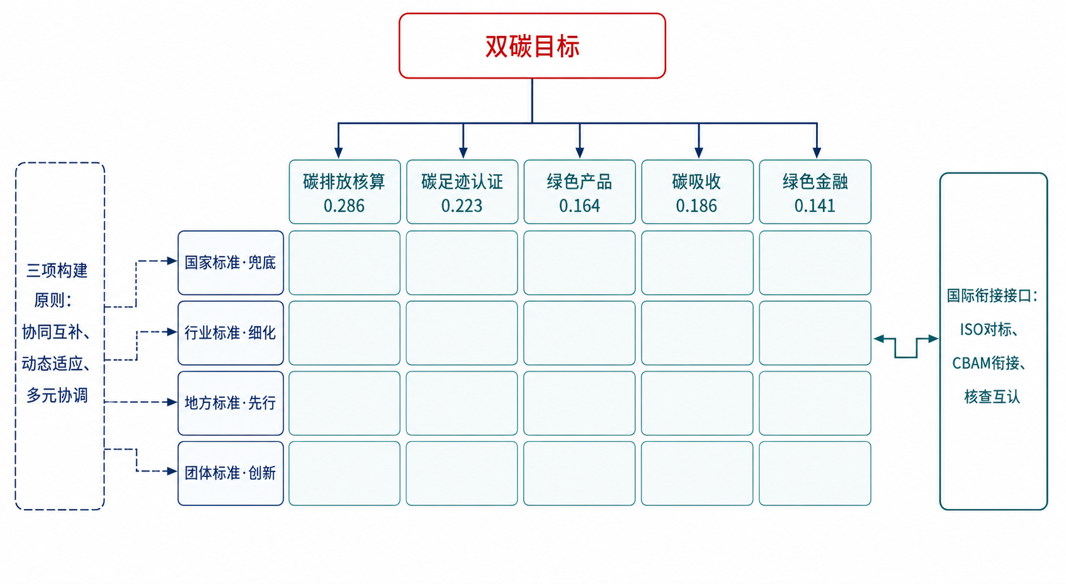
图9.1 “双碳”目标下中国绿色低碳标准体系总体架构
由图9.1可见，总体架构呈“五纵四横一外环”结构：五列对应五大功能模块，四行对应四个标准层级，外环为国际衔接接口；模块之间以箭头标示第5章识别的互补关系——核算模块居于最左，向足迹、产品、金融模块输出数据基础，足迹模块向金融模块输出认证信息，吸收模块与金融模块经由碳信用交易相互联通；架构底部标注三项构建原则，顶部对应“双碳”目标与国际认可双重定位。这一架构与《碳达峰碳中和标准体系建设指南》的子体系划分保持兼容——指南的基础通用、碳减排、碳清除、市场化机制四个一级子体系可分别映射入本架构的相应模块（国家标准化管理委员会等，2023）——但本架构的增量在于：以实证识别的模块间交互结构确定建设次序，以模块×层级的矩阵化分工消除职责模糊，以显性的国际接口设计取代隐含的国际对标要求。表9.1汇总了五大模块的功能定位、现有重点标准与国际基准对应，各模块的详细设计见后续各小节。
表9.1 五大功能模块的功能定位与重点标准
功能模块 | 功能定位 | 现有重点标准与制度基础 | 国际基准对应
碳排放核算 | 体系的数据底座与“度量衡”：为双控考核、碳市场履约与其余模块提供可测量、可报告、可核查的排放数据 | GB/T 32150《工业企业温室气体排放核算和报告通则》；GB/T 32151系列分行业温室气体排放核算与报告要求；企业—项目—产品三位一体核算评价体系（建设中） | ISO 14064系列；温室气体核算体系（GHG Protocol）；CBAM核算实施细则
碳足迹认证 | 产品全生命周期碳排放的量化、披露与认证：联通国内绿色消费与国际绿色贸易 | GB/T 24067-2024《温室气体 产品碳足迹 量化要求和指南》；已发布的9项产品碳足迹国家标准（含GB/T 44905-2024电解铝）；《产品碳足迹核算标准编制工作指引》 | ISO 14067；欧盟产品环境足迹（PEF）；PAS 2050
绿色产品 | 以准入与评价拉动终端产品绿色化：衔接绿色采购、绿色消费与出口合规 | 强制性能耗限额与能效标准；绿色设计产品评价类标准；碳标签与绿色建材认证（探索中） | 欧盟生态设计框架；欧盟新电池法规（Regulation (EU) 2023/1542）
碳吸收 | 碳汇计量监测与负排放技术规范：支撑碳中和阶段的“移除侧”制度需求 | CCER项目方法学（造林碳汇CCER-14-001-V01、红树林营造CCER-14-002-V01等）；林草碳汇计量监测技术规程；CCUS全流程标准（缺位待建） | ISO 14064-2；IPCC国家温室气体清单指南
绿色金融 | 以统一界定与披露标准引导资金配置：打通标准体系与金融资源的传导 | 绿色债券支持项目目录；绿色信贷统计与环境信息披露类标准；转型金融标准（研制中） | 欧盟可持续金融分类目录；中欧《可持续金融共同分类目录》；ISSB可持续披露准则
注：现有重点标准按2025年底前公开发布口径整理；国际基准对应指功能等价或需重点衔接的国际标准与规则。资料来源：作者根据国家标准化管理委员会、生态环境部等公开文件整理。
由表9.1可见，五大模块的制度基础呈明显的梯度差异：核算与产品模块已有成体系的国家标准支撑，足迹模块正处于通则确立后的快速补建期，而吸收模块的CCUS标准与金融模块的转型金融标准仍处于研制或缺位状态，这一梯度与第8章的错配诊断相互印证。同时，“国际基准对应”一栏显示，每一模块都存在明确的国际对标对象且多为ISO标准与欧盟规则并立，这意味着国际衔接不是个别模块的特殊问题而是全体系的共性约束，为9.6节按互认、数据、认证三类接口统一设计衔接机制提供了逐模块的锚点。

9.3.2 碳排放核算模块：对标ISO 14064与CBAM核算规范
碳排放核算模块的功能定位是全体系的数据底座。其标准供给已有相当基础（石明娟等，2022）：GB/T 32150确立了工业企业温室气体核算与报告的通则框架，GB/T 32151系列针对发电、钢铁、水泥、化工等重点行业给出分行业核算与报告要求，与全国碳市场重点排放单位的核算指南共同构成企业层面的核算依据；按2024年强化行动方案的部署，2024年发布70项碳核算、碳足迹等国家标准，基本实现重点行业企业碳排放核算标准全覆盖，2025年目标是形成企业、项目、产品三位一体的碳排放核算评价标准体系。国际对标维度上，该模块以ISO 14064系列为基准：ISO 14064-1对应组织层面核算、14064-2对应项目层面减排量化、14064-3对应核查，中国通则标准在总体框架上与之等效，但在范围三排放、数据质量管理与不确定性评估的技术细节上仍有差距（陈红敏，2011；He等，2022）。
“十五五”期间该模块的建设重点有三。一是口径统一：企业核算（服务碳市场）、项目核算（服务CCER）与产品核算（服务碳足迹）目前分属不同文件体系，需以通则标准为纲统一术语、边界与排放因子引用规则，消除同一企业多套账本的现象。二是因子体系：依托国家温室气体排放因子数据库建设，将排放因子的遴选、更新与发布程序标准化，这是核算结果可比性的根基。三是CBAM适配：CBAM实施细则对隐含排放的核算边界、实测值与缺省值的适用条件、第三方核查程序均有专门规定，出口相关行业的核算标准须增设与之技术等效的条款，使企业一套核算既能满足国内履约又能支撑对欧申报（Cosbey等，2019；陈诗一和朱渝铖，2024）。核算标准的精度并非纯技术问题：核算口径的松紧直接改变配额资产的价值分布与减排激励的方向（张希良等，2021），这决定了该模块必须由国家标准兜底、保持最高的强制性与统一性。

9.3.3 碳足迹认证模块：对标ISO 14067与欧盟PEF
碳足迹认证模块把排放管理从组织延伸到产品，是绿色贸易与绿色消费的关键制度接口。国际上，产品碳足迹标准经历了从英国PAS 2050到ISO 14067的演进（冯相昭等，2010；Wu等，2015），生命周期评价方法构成其共同内核（童庆蒙等，2018）；欧盟则以产品环境足迹（PEF）规则统一了品类规则与背景数据库要求，并把碳足迹嵌入新电池法规等产品立法——按Regulation (EU) 2023/1542，电动汽车电池碳足迹申报义务原定2025年2月18日起适用，因方法学授权法案延迟而顺延。中国的追赶步伐在2024年后明显加快：2024年5月，生态环境部等15部门印发《关于建立碳足迹管理体系的实施方案》，清单式部署22项任务；2024年8月发布通则国家标准GB/T 24067-2024，对标ISO 14067；2024年12月印发《产品碳足迹核算标准编制工作指引》；截至2025年6月，已发布9项产品碳足迹核算国家标准，覆盖畜产品、电解铝、化学纤维、塑料制品等品类，其中GB/T 44905-2024（电解铝）为首个工业领域产品碳足迹国标；2025年1月还发布了2023年电力碳足迹因子数据，补齐了核算链条中最关键的背景数据之一。
该模块的建设重点是“三库一标识”：扩品类——以出口暴露度与碳排放强度为序，优先制定钢铁、光伏、动力电池、纺织等外向型产品的碳足迹标准，逐步实现CBAM覆盖产品与“新三样”产品全覆盖；建数据库——产品碳足迹核算对背景数据库依赖极强，缺乏本土数据库时企业只能引用国外数据库的中国缺省值，往往系统性高估中国产品碳强度，企业层面碳足迹口径的国际不一致已被证明显著扭曲跨国比较（Klaaßen和Stoll，2021）；统一核算与认证规则——发展统一的碳标识认证制度，避免多头认证；促国际采信——推动GB/T 24067与ISO 14067的等效性声明及电力因子数据的国际互认。碳标签的国际经验表明，认证的价值最终取决于消费者与采购方对标签的信任及其跨境可携带性（黄俊勇和刘世锦，2023），这再次说明该模块的成败系于国际接口。

9.3.4 绿色产品模块：从数量扩张转向质量升级
绿色产品模块是当前供给规模最大的模块，2025年占绿色低碳国家标准的35.2%，涵盖能效能耗限额、绿色设计产品评价、绿色建材、绿色包装等门类，第8章测算其供需错配指数在五模块中最低（0.18）。但“数量充裕”不等于“质量适配”：其一，指标固化——部分能效限额标准的限定值多年未随技术进步上调，对落后产能的淘汰约束钝化，需按动态适应原则转为分级指标并绑定复审周期；其二，碎片化——绿色设计评价类标准按产品逐一制定、准则不一，需以通用准则统摄；其三，与碳足迹模块的替代性重叠——绿色产品评价与碳足迹认证在低碳属性上双重评价，应按协同互补原则把碳足迹核算结果作为绿色产品评价的采信输入，变重复认证为链式认证。标准对产业绩效的经验研究表明，标准的生产率效应经由质量信号与交易成本渠道实现，且与创新存在互补（Blind，2004；何凡等，2025），绿色产品标准升级的要义正在于恢复其信号强度。
该模块的另一重要功能是承接国际产品立法的合规传导。欧盟生态设计框架与新电池法规把能效、碳足迹、再生材料比例等要求嵌入市场准入，中国出口产品的合规成本取决于国内标准与之的差距。因此绿色产品模块的建设重点包括：对标国际立法梳理重点出口产品的指标差距清单；在绿色设计评价中预置碳足迹、可回收性等国际通行维度，并将评价对象逐步扩展至生物基纤维、生物基聚合物等可再生可持续材料（Vinod等，2020）；以绿色采购清单与财政支持放大标准的需求侧拉力。

9.3.5 碳吸收模块：补齐碳汇核算与负排放技术标准
碳吸收模块是本架构最鲜明的“补短板”设计。诊断结果显示，该模块2025年仅占绿色低碳国家标准的6.1%，供需错配指数达0.58、居五模块之首，供给缺位与需求扩张的反差最为尖锐。需求扩张来自两方面：一是“四步走”路径的阶段性——中国采取“碳排放标准化→碳达峰标准化→碳吸收标准化→碳中和标准化”的演进路线，随着2030年前碳达峰的临近，标准化重心将系统性移向碳吸收端（舒辉和唐飞，2023）；二是市场机制的重启——全国温室气体自愿减排交易市场于2024年1月22日重启，首日成交37.53万吨、成交额2383.53万元，而2023年10月发布的首批方法学仅4项（造林碳汇、并网光热发电、并网海上风电、红树林营造），方法学供给成为碳信用供给的直接约束（蓝虹和杜彦霖，2024）。碳汇核算的特殊困难在于计量的不确定性：生物碳汇涉及基线情景、额外性、持久性与泄漏的判定，计量监测标准的严谨程度直接决定碳信用的环境完整性与市场信誉（陈雅如和赵金成，2021）。
该模块的建设重点分“碳汇核算”与“负排放技术”两翼。碳汇一翼：建立森林、草原、湿地、海洋（蓝碳）分类型的碳汇计量监测标准序列，统一样地调查、遥感反演与模型估计的方法学；有序扩充CCER方法学并使其核算规则与ISO 14064-2项目级标准等效，为碳汇信用的国际采信创造条件。负排放一翼：CCUS已进入示范加速期——截至2023年底全国示范项目达107个，2024年捕集能力约600万吨/年——但捕集效率测定、管道输送、地质封存选址与泄漏监测尚无成体系的标准供给，需按“捕集—运输—封存—监测”全链条布局；生物质能碳捕集与封存（BECCS）、直接空气捕集（DAC）等前沿技术宜先以团体标准探路。碳吸收标准的完善还具有战略外溢价值：在全球碳中和规则尚未定型的窗口期，率先形成成体系的碳汇与负排放标准，是中国由标准跟随者转向规则塑造者的最现实切入点（郭晓娜等，2024）。

9.3.6 绿色金融模块：衔接可持续金融分类
绿色金融模块承担“以标准引导资金”的功能。其制度基础包括绿色债券支持项目目录、绿色信贷统计制度与环境信息披露要求，但与国际可持续金融标准体系相比，中国绿色金融统计与界定标准在口径统一性、披露强制性与第三方鉴证方面仍存在明显差距（陈丹丹等，2025）。该模块的枢纽地位由第5章的互补结构决定：核算模块（交互系数0.06）与足迹模块（0.07）共同向金融模块输出定价信息，绿色金融标准的质量决定了这些信息能否转化为资金价格信号。经验研究表明，金融发展与环境规制的协同是引导工业绿色技术创新方向的关键条件（熊灵等，2023），绿色信贷政策能够显著促进企业绿色创新与低碳转型，但其效力依赖于绿色项目界定的清晰度与信息披露的可信度（王馨和王营，2021；刘金科等，2024）——界定模糊会诱发“洗绿”，反噬整个激励链条。
该模块的建设重点有四：统一界定——整合绿色债券、绿色信贷、绿色产业指导目录的口径，形成与中欧《可持续金融共同分类目录》兼容的统一绿色金融分类标准；衔接披露——使企业碳核算与碳足迹标准的输出直接满足金融机构环境信息披露与ISSB准则的输入要求，避免企业重复填报；发展转型金融标准——为高碳行业的达标改造提供可信的转型活动界定，扩大标准体系对“棕色转绿”过程的覆盖（孙传旺和何一若，2025）；规范碳金融产品——碳排放权法律属性的清晰界定是碳资产入市交易与担保融资的制度前提（张磊，2024），应在此基础上为碳质押、碳回购、碳远期等产品制定基础术语与风控标准，使碳市场的金融属性在标准约束下有序释放。跨国经验研究亦证实，绿色金融与可再生能源发展的联动是塑造可持续未来的重要动力（Cai和Aljofan，2025）：考虑到2024年中国清洁能源投资已超6250亿美元、居全球首位，绿色金融标准每提高一分口径统一性，所撬动的资金配置改善都是巨量的。

9.4 功能模块权重的AHP确定

9.4.1 方法选择与层次结构
五大模块不可能齐头并进，标准化资源（立项指标、经费、专家工时）的配置需要一个可辩护的优先序。本书采用层次分析法（AHP）确定功能模块权重。选择AHP的理由有三：其一，模块建设优先序是典型的多准则决策问题，减排贡献、产业带动与国际衔接三重考量难以用单一量纲折算，AHP通过两两比较把多准则权衡分解为可操作的判断序列（Saaty，1980）；其二，标准建设优先序涉及大量尚未市场化的前瞻判断，专家知识是主要信息源，AHP与德尔菲法的结合能够在吸收专家判断的同时以一致性检验约束其随意性；其三，AHP权重具有明确的下游用途——既作为第10章系统动力学模型中标准化资源分配的参数，也作为第12章综合国际适配性指数（CIAI）中模块权重$π_{k}$的取值来源，从而使“体系构建—协同仿真—适配评估”共用一套权重口径。
层次结构设三层。目标层为“‘双碳’目标下绿色低碳标准体系功能模块建设优先序”。准则层设三项：碳减排贡献度（$C_{1}$），衡量模块标准建设对碳达峰碳中和减排进程的直接与间接贡献；产业转型促进度（$C_{2}$），衡量模块标准对产业绿色转型、绿色技术创新与新增长动能的促进作用；国际衔接兼容度（$C_{3}$），衡量模块标准对国际互认、出口合规与规则话语权的支撑作用。三项准则分别对应“双碳”目标的减排本位、高质量发展的转型诉求与国际认可的外部约束，与9.1节的双重目标定位一致。方案层为五大功能模块。层次结构如图9.2所示。
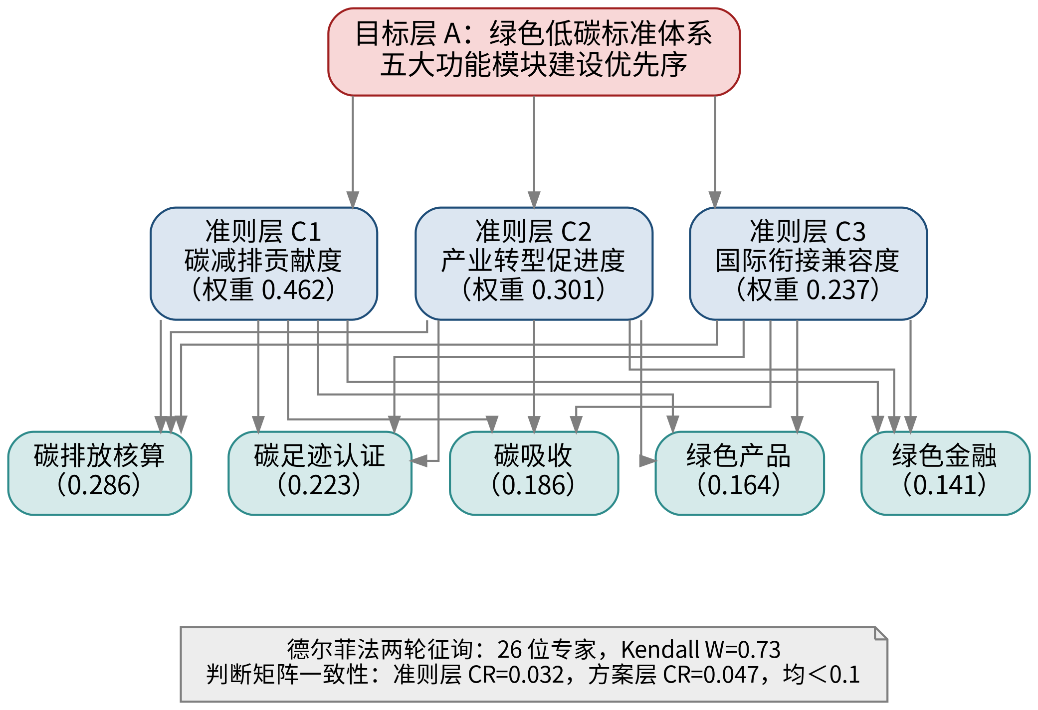
图9.2 功能模块权重确定的AHP层次结构
由图9.2可见，目标层经由三项准则与五个方案形成3×5的完全连接结构：每一模块在每一准则下都接受独立评判，模块的综合权重是其在三项准则下局部权重的加权合成。这一结构的好处是把“碳吸收重要还是碳核算重要”这类笼统争论，分解为“在减排贡献维度谁更重要”“在国际衔接维度谁更重要”等更易达成专家共识的具体判断，判断粒度的细化本身就是共识质量的保障。

9.4.2 判断矩阵构造与德尔菲专家咨询
记某一层次待比较元素为$1,2,…,n$，专家以Saaty的1—9标度对元素$k$相对元素$l$的重要性给出判断$a_{kl}$，构成判断矩阵：
$A_{c}={\left(a_{kl}\right)}_{n×n}, a_{kl}>0, a_{lk}=1/a_{kl}, a_{kk}=1$ (9-1)
其中，$a_{kl}=1$表示两元素同等重要，$a_{kl}=9$表示元素$k$相对元素$l$极端重要，偶数标度为相邻判断的折中。判断矩阵给定后，权重向量$w={\left(w_{1},…,w_{n}\right)}^{⊤}$由特征方程求解：
$A_{c} w=λ_{max} w, \sum_{k=1}^{n}{w_{k}}=1$ (9-2)
其中，$λ_{max}$为$A_{c}$的最大特征根。实际计算采用与特征根法渐近等价的几何平均法：
$w_{k}={\left(\prod_{l=1}^{n}{a_{kl}}\right)}^{1/n}/\sum_{m=1}^{n}{{\left(\prod_{l=1}^{n}{a_{ml}}\right)}^{1/n}}, k=1,…,n$ (9-3)
完全一致的判断矩阵应满足$a_{kl}=a_{km}a_{ml}$，此时$λ_{max}=n$；专家判断的现实偏差使$λ_{max}>n$，偏离幅度即一致性水平的度量。定义一致性指标与一致性比率：
$CI=\frac{λ_{max}−n}{n−1}, CR=\frac{CI}{RI}$ (9-4)
其中，RI为同阶随机判断矩阵的平均一致性指标（$n=3$时取0.58，$n=5$时取1.12）。判断可接受的标准为CR<0.1，否则须请专家复核修正判断。方案层在三项准则下分别构造判断矩阵并求局部权重$w_{kc}$后，模块$k$的综合权重按层次合成原理加权：
$π_{k}=\sum_{c=1}^{3}{θ_{c}} w_{kc}, \sum_{k=1}^{5}{π_{k}}=1$ (9-5)
其中，$θ_{c}$为准则$c$的权重，$w_{kc}$为模块$k$在准则$c$下的局部权重，$π_{k}$即模块综合权重，其记号与第12章CIAI指数的模块权重一致。
专家判断经两轮德尔菲程序采集。共邀请26位专家，覆盖标准化管理部门、行业协会、重点排放行业龙头企业、认证核查机构与高校科研院所五类背景，兼顾标准供给方、使用方与第三方视角。第一轮以背对背问卷采集判断矩阵并反馈群体分布（几何平均值与四分位区间），第二轮请偏离群体中位判断较远的专家在知悉群体意见后复核修正。两轮之后，专家判断的肯德尔协调系数达到0.73，经卡方检验在1%水平上显著，表明专家意见已收敛到可接受的一致程度；群体判断矩阵取26位专家第二轮判断的几何平均集结。

9.4.3 权重结果与一致性检验
表9.2报告准则层集结判断矩阵与各层权重结果。准则层中，碳减排贡献度权重为0.462，产业转型促进度为0.301，国际衔接兼容度为0.237；最大特征根$λ_{max}$为3.036，按式(9-4)计算的一致性比率CR为0.032，远低于0.1的临界值，判断一致性良好。准则排序表明专家群体把减排本位置于首位，同时给予国际衔接接近四分之一的权重——这与“对内满足、对外兼容”的双重定位吻合，也印证国际维度已内化为中国标准化决策的常规考量而非附加项。
表9.2 准则层判断矩阵与各层权重结果
元素 | $C_{1}$ | $C_{2}$ | $C_{3}$ | 权重 | 排序／检验
$C_{1}$ 碳减排贡献度 | 1.00 | 1.53 | 1.95 | 0.462 | 1
$C_{2}$ 产业转型促进度 | 0.65 | 1.00 | 1.27 | 0.301 | 2
$C_{3}$ 国际衔接兼容度 | 0.51 | 0.79 | 1.00 | 0.237 | 3
一致性检验 | $λ_{max}$=3.036 | CI=0.018 | RI=0.58 | CR=0.032 | 通过
方案层综合权重$π_{k}$ | 核算 0.286 | 足迹 0.223 | 吸收 0.186 | 产品 0.164 | 金融 0.141
注：判断矩阵为26位专家第二轮判断的几何平均集结值（保留两位小数，故按表中数值复算的权重与CR同表列结果存在末位舍入差异）；方案层五个判断矩阵的综合一致性比率CR=0.047<0.1。数据来源：作者依据两轮德尔菲专家咨询测算。
方案层的综合权重排序为：碳排放核算（0.286）＞碳足迹认证（0.223）＞碳吸收（0.186）＞绿色产品（0.164）＞绿色金融（0.141），方案层判断矩阵的综合一致性比率为0.047，通过检验。权重结构与准则权重的对照见图9.3。
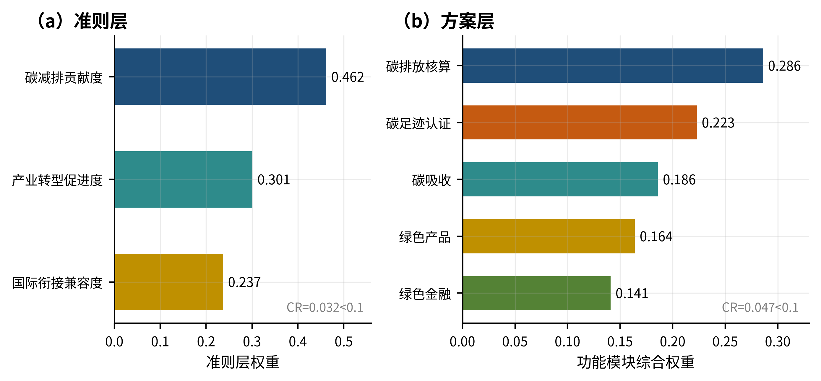
图9.3 五大功能模块的AHP权重与准则权重
由图9.3可见，左面板的准则权重呈“减排为主、转型居中、国际托底”的阶梯分布，右面板的模块权重则呈现明显的“基础优先”特征：碳排放核算以近三成的权重居首，且其领先幅度在三项准则下均稳健——在减排贡献维度它是双控考核与碳市场的计量前提，在产业转型维度它是企业碳管理能力的起点，在国际衔接维度它是CBAM申报与互认谈判的技术基础。碳足迹认证紧随其后，主要由国际衔接维度的高分驱动，与其作为绿色贸易接口的定位一致。专家权重排序与第5章交互矩阵识别的“核算居互补网络源头”的实证结构相互印证：两条完全独立的证据链——历史数据的计量识别与专家群体的前瞻判断——收敛于同一优先序，显著增强了架构设计的可信度。

9.4.4 权重的资源配置含义与分模块建设重点
权重的资源配置含义可通过“配置强度系数”透视，即模块AHP权重与其2025年国家标准供给占比之比：该系数大于1表明应然重要性超过实然供给，需要增量倾斜。测算结果显示，碳足迹认证的配置强度系数高达4.55（权重0.223对占比4.9%），碳排放核算为3.45，碳吸收为3.05——尤其值得注意的是，碳吸收0.186的权重约为其当前供给占比6.1%的三倍，专家判断的应然地位远高于现实供给，与第8章SSDMI识别的最大错配（0.58）交叉印证了“补短板优先”的资源配置方向。相反，绿色产品模块配置强度系数仅为0.47，其35.2%的供给占比远超0.164的权重，表明该模块的任务不是数量扩张而是9.3.4节所述的清理整合与指标升级；绿色金融的系数为1.62，属于温和倾斜区间。
综合AHP权重、供给占比与供需错配三组证据，表9.3给出分模块的“十五五”建设重点清单。清单的逻辑是“权重定盘子、缺口定次序、模块定内容”：标准化资源总盘子按AHP权重在模块间配置，各模块内部再按错配程度排定项目次序，具体建设内容承接9.3节的模块设计。
表9.3 五大功能模块的建设重点清单
功能模块 | AHP权重 | 2025年国标供给占比 | 配置强度系数 | 2025年供需错配 | “十五五”建设重点
碳排放核算 | 0.286 | 8.3% | 3.45 | 0.29 | 重点行业核算标准全覆盖；企业—项目—产品三位一体口径统一；排放因子库常态化更新与CBAM核算条款适配
碳足迹认证 | 0.223 | 4.9% | 4.55 | 0.41 | 扩大产品碳足迹国标品类覆盖；建设本土背景数据库与因子体系；统一碳标识认证制度并推动国际采信
碳吸收 | 0.186 | 6.1% | 3.05 | 0.58 | 分类型碳汇计量监测标准序列；有序扩充CCER方法学；CCUS捕集—运输—封存—监测全链条标准
绿色产品 | 0.164 | 35.2% | 0.47 | 0.18 | 存量标准清理整合；能效能耗限额分级升级；绿色设计评价与碳足迹认证链式衔接
绿色金融 | 0.141 | 8.7% | 1.62 | 0.37 | 统一绿色金融界定与统计口径；披露标准与核算、足迹模块贯通；转型金融与碳金融产品标准
注：AHP权重取自表9.2；供给占比为绿色低碳国家标准分模块占比（第4章口径）；配置强度系数=AHP权重÷供给占比；供需错配为第8章SSDMI分模块指数（2025年）。数据来源：作者依据第4、8章测算结果与本章AHP结果整理。
需要说明权重结果的两点边界。其一，权重刻画的是“十五五”窗口期的建设优先序而非永恒排序：随着核算底座趋于完备与碳达峰节点临近，碳吸收模块的相对权重预期将持续上移，第10章的动态更新机制正是为权重的滚动修订预留的制度通道。其二，权重针对标准化资源的增量配置，不应被误读为模块存量价值的排序——绿色产品模块权重靠后，恰恰因为其存量已经充裕，边际资源应投向短板。

9.5 纵向层级分工与衔接机制

9.5.1 四层级的功能分工：国家兜底、行业细化、地方先行、团体创新
横向模块架构与9.4节的权重配置，最终须落到纵向层级分工上才能运转。截至2025年，本书数据库口径下的绿色低碳标准存量为：国家标准1210项、行业标准850项、地方标准2210项、团体标准430项。四个层级在法律效力、制定周期与知识来源上各具比较优势，体系设计的要义是使层级定位与比较优势匹配：国家兜底——国家标准承担基础通用与强制底线功能，供给术语、核算通则、能耗限额等全局公共品，追求最大统一性与稳定性；行业细化——行业标准把通则参数化到行业工艺情境，供给分行业核算细则、绩效分级等专业规范；地方先行——地方标准利用地区禀赋与政策试点空间先行先试，为国家标准积累实施经验，如粤港澳、长三角围绕产业园区与近零碳试点的地方探索（曹佳彦等，2024）；团体创新——团体标准以最短的制定周期贴近技术前沿，在氢能、储能、CCUS等新兴领域抢先供给，成熟后向上转化。这一分工与9.2.2节提出的动态适应原则内在一致：层级越高越强调稳定，层级越低越强调灵敏，体系整体因而兼得秩序与弹性。
由图9.4可见，四层级构成“金字塔+循环流”的复合结构：金字塔自上而下是国家、行业、地方、团体四层，越向上强制性与统一性越强，越向下灵敏性与多样性越强；循环流则由两条通道构成——下行通道是国家标准的底线要求经行业细化、地方实施而层层落地，上行通道是团体标准与地方标准中经实践检验的先进规范经采信评估转化为行业标准乃至国家标准。图中双向箭头强调，层级结构不是单向的行政发包，而是知识在不同制度速度层之间的循环装置：前沿知识在低层级快速编码，经筛选后在高层级固化为公共规则。
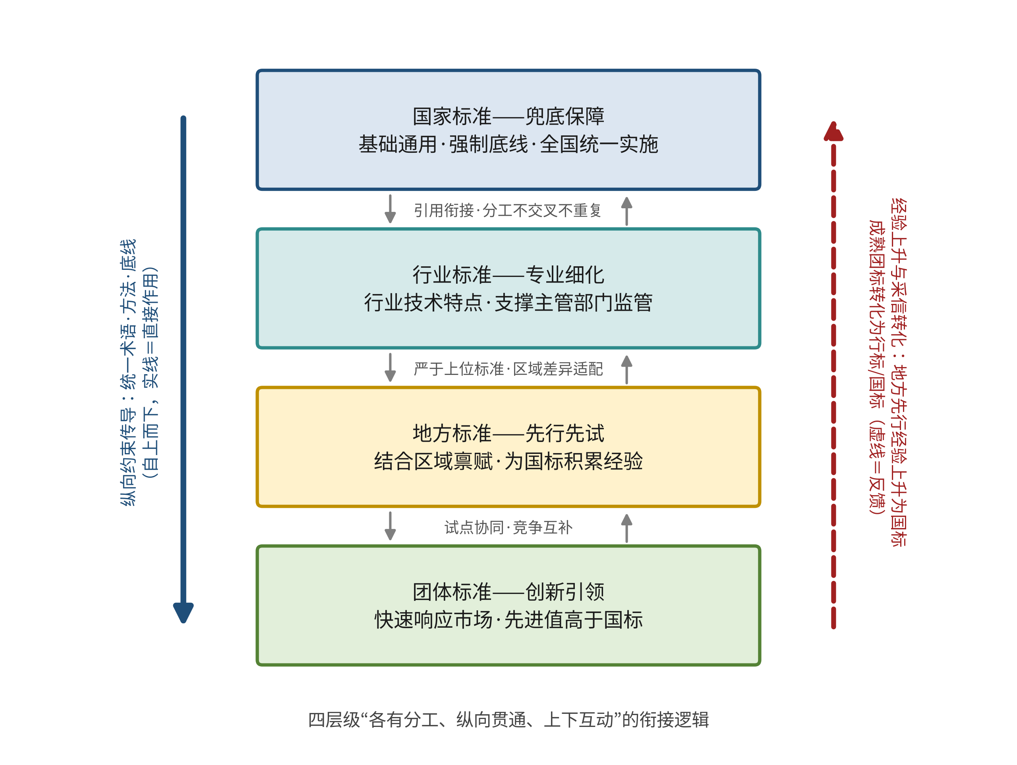
图9.4 四层级标准的分工定位与衔接逻辑

9.5.2 层级间衔接机制设计
层级分工必须辅以衔接机制，否则将退化为四套并行体系。本书设计四项衔接机制。第一，采信转化机制：建立团体标准、地方标准向行业标准、国家标准转化的常态化评估通道，明确转化的技术条件（实施年限、采标企业覆盖面、指标先进性）与程序时限，使“团体创新—国家吸纳”的上行通道制度化；对采信转化的团体标准原起草方给予署名与后续修订参与权，保护创新激励。第二，底线约束机制：地方标准、团体标准的技术要求不得低于强制性国家标准底线，地方可加严但须同步开展与国家标准的一致性声明与备案审查，防止以“绿色”名义形成事实上的地方市场分割——绿色低碳标准若各自为政，反而会抬高要素与产品跨区流动的制度成本。第三，版本联动机制：上位标准修订时，援引该标准的下位标准须在规定时限内完成一致性复核，避免“上改下不改”的版本断层；这要求建立全体系的标准引用关系图谱，使任何修订的波及范围可被快速定位。第四，缺位补位机制：对碳吸收等国家标准暂时缺位的领域，明确以团体标准或地方标准临时补位的适用规则与过渡期安排，并把补位标准纳入国家标准立项的优先清单。
衔接机制的深层逻辑仍是激励相容。第7章的博弈分析表明，政府由强制推行转向激励引导的临界企业响应率约为0.286；四层级衔接机制的功能之一，正是通过团体标准的参与激励与采信通道提高企业响应率，使体系更快越过这一临界值，进入“激励引导+积极响应”的低成本治理均衡。国际经验同样支持这一设计方向：标准协调程度的提升能够显著促进伙伴间贸易与企业出口决策的调整（侯俊军等，2025；王明涛等，2025），而国内层级间的一致性正是对外协调可信度的前提。

9.6 国际衔接接口设计
9.1.3节的定位分析与9.4节权重结果（国际衔接兼容度占准则权重近四分之一）共同要求，把国际衔接从“事后对标”升格为“架构内生”。本节设计互认、数据、认证三类接口，分别解决“标准文本是否等效”“数据能否跨境采信”“合格评定结果是否互认”三个层层递进的问题。三类接口对应第7章博弈模型中$ΔT$（碳关税减免）与$ΔM$（竞争力提升）两个关键杠杆的制度载体：接口越畅通，国际激励向国内企业的传导越充分，体系越容易越过“领跑均衡”的跃迁阈值。

9.6.1 互认接口：标准文本与规则的等效衔接
互认接口处理标准文本层面的技术等效。设计要点有三。一是采标策略的分类管理：对ISO 14064、ISO 14067等成熟国际标准，以等同采用或修改采用方式快速转化，并发布中外文对照版与技术差异声明，使等效性可核查——GB/T 24067-2024对标ISO 14067的做法即为范例（Wu等，2015）；对PEF、CBAM实施细则等区域性规则，不宜整体采用，而应逐条识别其与国内标准的技术差异，在国内标准中增设可选择适用的“出口合规附录”。二是差异清单的动态维护：由标准化主管部门会同行业协会维护中外标准差异的权威清单，按第12章八维度框架（核算边界、排放因子、生命周期范围、第三方核查、数据质量、行业覆盖、更新频率、市场衔接）逐维标注差距，作为标准修订立项的输入。三是互认谈判的标准供给：在中欧、中国—东盟等双多边机制下推动核算与足迹标准的互认安排，谈判筹码正是国内标准的统一性与严谨性（Cima和Esty，2024；侯俊军等，2025）。互认的本质是规则层面的贸易自由化：经验研究显示，自愿性国际标准协调能够显著降低出口的固定成本与不确定性（王明涛等，2025）。

9.6.2 数据接口：因子库与核算数据的跨境采信
数据接口处理核算数据的跨境流动与采信，是三类接口中技术密度最高的一环。CBAM过渡期的实践已经暴露了数据接口缺失的代价：中国出口企业若无法提供符合欧方核算规则的实测排放数据，将被适用基于第三国最差绩效设定的缺省值，隐含排放被系统性高估（Mehling等，2019；Cosbey等，2019）。数据接口的设计要点包括：其一，因子库的权威化与国际化——加快国家温室气体排放因子数据库建设（按碳排放双控工作方案，2025年基本建成），以官方口径发布分行业、分区域排放因子并建立年度更新制度；2025年1月发布的2023年电力碳足迹因子迈出了关键一步，下一步是推动该因子体系获得欧方核算规则的采信，扭转中国出口产品被以他方缺省值计价的被动局面。其二，数据质量分级与可追溯规范——制定核算数据的计量器具配置、在线监测、台账留存与抽样核验标准，使“中国数据”具备可核查的质量凭证；其三，跨境报送的格式标准——针对CBAM季度申报与正式期年度申报的数据结构，制定与欧方模板兼容的国内报送格式标准，降低企业的多头填报成本。数据接口的战略意义超出合规本身：谁的因子库被国际规则采信，谁就在事实上掌握了产品碳强度的“定价权”（刘梦佳和李志永，2025）。

9.6.3 认证接口：合格评定结果的相互承认
认证接口处理合格评定与核查结果的互认。CBAM正式实施期的制度安排凸显其紧迫性：2026年1月1日起，仅“授权CBAM申报人”可进口覆盖商品并购买CBAM证书，证书价格与EU ETS拍卖价挂钩——欧委会公布的2026年第一季度证书价格为75.36欧元/吨；2025年10月生效的简化改革以每年50吨的单一质量门槛取代原豁免规则，虽豁免约90%的进口商，但仍覆盖约99%的隐含排放，中国钢铁、铝等大宗出口的实质负担并未减轻（陈诗一和朱渝铖，2024；杨茹凯，2025）。认证接口的设计要点有三：其一，核查机构的资质对接——按ISO 14064-3与欧方核查条例的要求升级国内第三方核查机构的资质标准与质量控制规范，争取中国核查机构进入欧方认可名录，使核查服务不必整体外包；其二，认证结果的互认协议——以重点行业为突破口推动碳足迹认证结果的双边互认，将9.3.3节的碳标识认证制度与国际主要绿色标识体系桥接（黄俊勇和刘世锦，2023）；其三，绿色电力等环境权益凭证的跨境追认——出口产品碳足迹核算中绿电、绿证能否抵扣，直接影响中国产品的碳强度计价，需要以标准明确绿证的核发、追踪与注销规则并推动国际采信（Bjørn等，2022）。
三类接口的组合逻辑可以概括为“文本等效为前提、数据采信为核心、结果互认为出口”。它们并非平行推进：没有文本等效，数据采信无从谈起；没有数据质量凭证，结果互认缺乏基础。从博弈论视角看，接口建设是中国以可核查的制度承诺换取国际接纳概率上升的信号投资——第7章模拟显示，一旦国际激励经接口传导使$ΔT+ΔM$越过阈值，企业响应与国际接纳将形成自我强化的正反馈，体系收敛于“主动领跑”均衡。接口设计因此是整个架构中杠杆率最高的部分。

9.7 本章小结
本章完成了全书从“认识规律”到“设计体系”的关键一跃，给出了“双碳”目标下中国绿色低碳标准体系的总体架构。核心工作与结论如下。第一，确立了“对内满足‘双碳’、对外兼容国际”的双重目标定位：对内以“兜底线、强激励、补短板、成闭环”支撑碳排放双控与碳市场扩围，对外以“兼容—互认—引领”的三步递进回应CBAM等国际规则压力，并论证了两个定位互为条件的统一性。第二，将第5—7章的演化规律逐一转化为三项构建原则：源于标准间互补—替代关系的协同互补原则规定了“底座先行、归并整合、接口标准化”的空间结构，源于技术—制度互馈强化的动态适应原则规定了“内置更新、分层弹性、指标分级”的时间结构，源于博弈激励相容要求的多元协调原则规定了“多元参与、工具组合、国际内生”的主体结构。
第三，设计了五大功能模块的横向架构：碳排放核算模块对标ISO 14064与CBAM核算规范，以GB/T 32150通则与GB/T 32151系列为基础走向企业—项目—产品三位一体；碳足迹认证模块对标ISO 14067与欧盟PEF，以GB/T 24067-2024与9项产品碳足迹国标为起点扩品类、建数据库；绿色产品模块从数量扩张转向清理整合与指标升级；碳吸收模块作为最突出的短板，沿碳汇核算与负排放技术两翼补齐标准供给；绿色金融模块衔接可持续金融分类，打通标准与资金的传导。
第四，以AHP方法确定了五大模块的建设权重。经两轮德尔菲咨询26位专家、肯德尔协调系数0.73的判断集结，得到综合权重排序：碳排放核算0.286＞碳足迹认证0.223＞碳吸收0.186＞绿色产品0.164＞绿色金融0.141，准则层与方案层一致性比率分别为0.032与0.047，均通过检验；专家前瞻判断与第5章计量识别的互补结构相互印证。权重的资源配置含义在于：碳吸收权重约为其当前供给占比的三倍，与SSDMI最大错配交叉印证了补短板的优先序；碳足迹认证的配置强度系数居五模块之首，是增量资源的第一投向；绿色产品模块则应以整合升级替代数量扩张。第五，确立了国家兜底、行业细化、地方先行、团体创新的四层级分工，并配套采信转化、底线约束、版本联动、缺位补位四项衔接机制，使层级结构成为兼得秩序与弹性的适应性装置。第六，设计了互认、数据、认证三类国际衔接接口，指明其作为碳关税减免与竞争力提升杠杆制度载体的战略功能。
本章给出的是体系的静态架构与资源配置蓝图，而架构的生命力在于运行机制：五大模块之间的协同效应如何在标准存量的动态积累中实现？技术进步与政策调整引致的标准老化如何触发及时更新？这些问题需要把本章的架构置于时间维度中考察。下一章将以系统动力学方法构建标准体系的存量—流量模型，把第5章的交互矩阵转化为模块间溢出矩阵，仿真不同建设情景下体系的演化路径，并设计以技术—政策偏离度为信号的动态更新触发机制，从而为本章架构装上“自我调节的引擎”。

第10章 标准体系的协同效应与动态更新机制
第9章以协同互补、动态适应、多元协调三项原则为纲，给出了“双碳”目标下中国绿色低碳标准体系“五大功能模块×四个层级”的总体架构，并以层次分析法确定了模块建设的优先序。然而，架构设计本质上是一张静态蓝图：它回答了标准体系“应当由哪些部分组成、各部分孰轻孰重”，却尚未回答两个同样关键的动态问题。其一，模块之间的互补关系如何转化为现实的协同效应？第5章的估计表明，碳排放核算标准对碳足迹认证、绿色产品与绿色金融标准存在显著的正向溢出，但溢出通道能否打通、放大到何种程度，取决于体系运行中的制度安排而非蓝图本身——互补是潜在红利，协同才是现实收益。其二，标准的技术参数如何跟上技术与政策的快速迭代？标准一经发布便开始老化，若无制度化的更新机制，再完善的架构也会在数年之内蜕变为滞后于现实的“过期地图”，甚至反向保护落后产能。
为回答上述两个问题，本章将静态架构置于系统动力学框架之下（Forrester，1961），把标准体系刻画为由存量、流量与反馈回路构成的动态系统：以标准存量的积分方程承载数量演化，以溢出矩阵Φ承载模块间协同——其取值直接衔接第5章交互矩阵A的估计结果，以技术—政策偏离度TPD承载参数老化与更新触发，并以第9章AHP权重合成体系综合效能指数。在此基础上，本章完成三项任务：一是仿真基准、协同优化与更新滞后三种情景下2026—2035年标准存量与体系效能的演化路径，为“协同增效”提供定量证据；二是从修订成本与滞后损失的权衡出发，推导并数值确定动态更新的最优触发阈值；三是将触发机制落实为修订程序、快速通道与退出机制等制度安排。本章结构如下：10.1节阐明从静态架构走向动态体系的必要性；10.2节构建系统动力学模型；10.3节开展三情景仿真；10.4节设计动态更新触发机制；10.5节讨论制度化安排；10.6节总结全章。

10.1 从静态架构到动态体系：为什么需要协同与更新机制

10.1.1 标准滞后的三重漂移：“十三五”参数的教训
标准滞后是指标准的技术参数、规制基准或衔接规则落后于其所规范对象的现实状态，导致标准的引领功能退化甚至逆转。观察“双碳”目标提出以来标准体系的运行，标准滞后集中表现为三重漂移（孙亮等，2022；舒辉和唐飞，2023）：技术进步快于参数更新造成的“参数漂移”、政策目标转换造成的“基准漂移”与国际规则迭代造成的“规则漂移”。三者的共同根源，是标准体系缺乏与外部环境变化速度相匹配的动态调整机制，其教训在“十三五”时期设定参数的一批标准上表现得最为集中。
先看参数漂移。我国现行绿色低碳标准中，相当一部分能耗限额、能效与排放控制类标准的技术参数成形于“十三五”时期（2016—2020年），限定值与准入值按当时的行业平均水平或国内先进水平设定。然而2020年以后，绿色技术进入前所未有的快速迭代期：国家知识产权局统计显示，2016—2022年我国绿色低碳发明专利授权量由每年2.5万件增至4.2万件、累计达20.6万件，2024年绿色低碳专利申请公开量达12.0万件、同比增长18.9%，截至2024年底有效量已达28.3万件；从产业端看，全国太阳能发电装机2024年底达8.87亿千瓦、同比增长45.2%，2025年6月底更突破11亿千瓦。当技术前沿以两位数的年均速度推进，而标准复审依照《标准化法》一般不超过五年的周期机械执行时，以“十三五”技术水平为锚的参数便迅速丧失先进性：本应发挥“拉高线”作用的标杆值退化为“地板值”，先进企业早已越过而落后企业亦无压力，标准的技术引领与优胜劣汰功能同时失效（Dosi，1982；Blind，2004）。这正是诱致创新理论所警示的情形：规制信号一旦僵化，其引导技术进步方向的功能便随之衰减（Popp，2002）。
再看基准漂移。“十三五”时期的绿色低碳标准群总体上围绕能耗双控制度构建，以单位产品能耗、能效等级为核心规制参数。2023年7月，中央全面深化改革委员会第二次会议审议通过《关于推动能耗双控逐步转向碳排放双控的意见》；2024年8月，国务院办公厅印发《加快构建碳排放双控制度体系工作方案》，明确“十五五”时期实施以强度控制为主、总量控制为辅的碳排放双控制度。这一制度转型使既有标准群的规制基准与新的政策目标出现系统性错位：能耗与碳排放并非一一对应——用能结构调整、绿电替代与间接排放核算都会造成“能”与“碳”的分离，以能耗为锚的参数体系无法直接支撑以碳为对象的考核、管控与评价制度（姜春海等，2024；袁惊柱，2025）。基准漂移的化解不是零散修订所能完成的，它要求围绕碳排放核算、产品碳足迹重构参数基准，将标准群整体“换锚”，这正是2024年8月《关于进一步强化碳达峰碳中和标准计量体系建设行动方案（2024—2025年）》部署当年发布70项碳核算、碳足迹等国家标准、基本实现重点行业企业碳排放核算标准全覆盖的政策背景。
最后看规则漂移。国际绿色规则的迭代速度同样远超传统标准修订节奏。欧盟碳边境调节机制2023年5月立法生效、同年10月进入过渡期，2026年1月1日起正式征收，五年之内走完从提案到落地的全程；且规则本身仍在持续变动——2025年10月生效的修正条例以每年50吨的单一质量门槛取代原豁免安排，豁免约90%的进口商而仍覆盖约99%的隐含排放，CBAM证书价格与欧盟碳市场拍卖价挂钩，2026年第一季度为75.36欧元/吨（Bradford，2020；陈诗一和朱渝铖，2024）。规则输出方以“条例—实施法案—授权法案”的多层立法机器持续细化技术规范，规则接受方若仍按部就班地依传统周期修订衔接标准，将始终慢半拍，出口企业不得不承受双重核算、重复认证的合规成本（张兵兵等，2025）。布鲁塞尔效应的实质，正是以规则更新速度构筑的动态壁垒（刘梦佳和李志永，2025）。
三重漂移叠加于一个快速膨胀的存量之上，使更新压力呈加速积累之势。直接支撑碳达峰碳中和的国家标准已由2022年初的800余项增至2024年的1800余项，行业标准由700余项增至2300余项；《碳达峰碳中和标准体系建设指南》还要求到2025年制修订不少于1000项国家标准和行业标准（石明娟等，2022；国家标准化管理委员会等，2023）。存量越大，复审、修订与实施监督的负担越重，若更新机制不升级，新增供给与存量维护将相互挤压。第12章的国际比较将进一步显示，在八个评估维度中，我国标准与国际通行标准在更新频率维度的差距指数达0.28，更新节奏已构成国际适配的明显短板。总之，“十三五”参数的教训表明：标准体系的竞争力不仅取决于某一时点的架构完备性，更取决于其随技术、政策与国际规则同步进化的能力——这正是本章为第9章静态架构补装“动态引擎”的现实理由。

10.1.2 从互补关系到协同效应：为什么协同需要机制
转向协同的必要性。第5章的估计已经给出标准间互补关系的系统证据：碳排放核算状态对碳足迹认证、绿色产品与绿色金融方程的交互系数分别为0.12、0.08与0.06，碳足迹认证对绿色金融的系数为0.07，构成“核算→足迹→金融”的传导链条。但互补关系只是技术与功能层面的潜在联系，能否兑现为现实的协同效应，取决于运行机制：五大功能模块分属不同归口部门与标准化技术委员会，若各自立项、口径不一、进度失调，方法学共享与数据底座复用的通道便会淤塞，互补甚至退化为重复建设与规则冲突——碳核算口径的分歧曾使企业碳账本难以在认证与金融场景间复用（陈红敏，2011；Klaaßen和Stoll，2021），自愿减排与强制履约市场的衔接也长期受制于方法学互认的缺失（蓝虹和杜彦霖，2024；张一林等，2025）。政策协同研究同样表明，工具之间的配合方式对总体效果的影响不亚于单项工具的强度（吴茵茵等，2021；Hu等，2024）。
协同与更新并非两项孤立的机制，而是动态体系的一体两面：协同放大“数量—结构”维度的存量红利，更新守住“质量—时效”维度的参数底线；二者又互为条件——溢出通道的打通以口径统一、版本兼容为前提，若各模块更新节奏失调，上游标准修订而下游引用滞后，版本错配将割断互补链条；反过来，协同形成的方法学共享又能摊薄修订成本、加快更新速度。因此，协同与更新必须在统一的动态框架内联合设计、联合校准。能够同时容纳存量积累、跨模块溢出、参数老化与阈值触发的分析工具，正是系统动力学，下面转入模型构建。

10.2 标准体系运行的系统动力学建模

10.2.1 方法选择与因果回路结构
本书前几章的模型各有分工：第5章的状态空间模型识别标准间交互与驱动传导的平均结构，第6章的协同演进模型刻画技术与制度的双向互馈，第7章的演化博弈模型解析多主体策略互动。这些模型共同揭示了演化机理，但均不适合直接承担“机制设计实验室”的任务——政策设计需要在一个可操作的仿真平台上，检验协同安排与更新规则的不同组合对体系中长期绩效的影响。系统动力学正是为此类问题而生的方法（Forrester，1961）：它以存量—流量结构刻画系统状态的积累过程，以因果回路刻画变量间的反馈关系，允许阈值触发、资源约束等非线性与政策开关，特别适于对复杂社会经济系统进行情景推演。标准体系恰是典型的复杂反馈系统——标准存量塑造技术与市场环境，环境变化再反过来改写标准需求，既有研究已从共演化视角刻画了这一闭环（Zhu等，2022；Zhao等，2024）。就与第5章的关系而言，A矩阵给出的是线性框架下标准间交互的平均强度，本章则将其嵌入含反馈回路、阈值触发与资源约束的非线性结构之中：线性估计提供经验骨架，系统动力学为其接上制度肌肉。
图10.1给出模型的因果回路结构。由图10.1可见，体系运行由两条正反馈回路与一条负反馈回路主导。正反馈回路R1（核算→认证→产品）刻画“计量基础设施”的自我强化：碳排放核算标准完善提升企业碳数据的可得性与可信度，降低碳足迹认证的边际成本、推动认证扩面；认证结果支撑绿色产品标识与市场溢价，激励更多企业开展碳盘查与信息披露；数据积累反过来充实排放因子库与方法学库，为核算标准的迭代升级提供素材。这条回路的微观基础是标准的网络外部性——采纳者越多，标准的信息价值与兼容价值越大（Katz和Shapiro，1985；Farrell和Saloner，1985），而核算标准作为基础设施型标准，其扩散对下游标准具有典型的使能作用（Tassey，2000；黄俊勇和刘世锦，2023）。
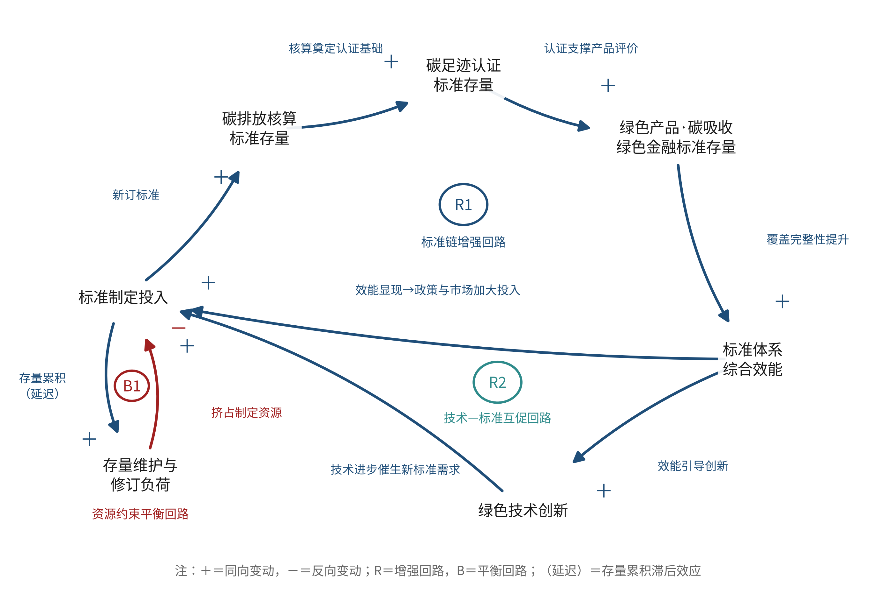
图10.1 标准体系的系统动力学因果回路图
正反馈回路R2（金融→市场→技术）刻画“资金—技术”的循环加速：绿色金融标准统一绿色资产的识别口径，降低金融机构的甄别成本，推动绿色信贷、绿色债券扩容（王馨和王营，2021；陈丹丹等，2025）；资金流向绿色技术研发与产业化，加快技术进步（Acemoglu等，2012）；技术前沿抬升引致新的核算、认证与产品标准需求，碳市场扩围与碳金融产品创新又对标准提出更高要求，反哺金融标准自身的细化（张希良等，2021；赵思琦等，2023）。负反馈回路B1（资源约束）则为扩张设置边界：标准制定与实施资源有限，存量扩张推高复审修订与实施监督负担，挤占新增制定资源，使增量随存量上升而放缓；企业端的合规承载力同样有限，标准密度过高会抬升综合合规成本、抑制采纳意愿。两条正反馈解释了2020年以来标准供给的加速，负反馈则预示单纯堆量的路径终将减速——三条回路的相对强度决定体系走势，后文的协同优化情景实质是强化R1、R2，更新滞后情景实质是放任B1与参数老化占据主导。

10.2.2 存量—流量结构与模型方程
图10.2将因果回路落实为可计算的存量—流量结构。由图10.2可见，模型以五大功能模块的标准存量为核心状态变量，每一模块的存量由制定流入与淘汰流出共同驱动，模块之间经溢出系数相互连接；技术—政策偏离度作为辅助变量监测参数老化，达到阈值即触发修订，同时作用于流出端（集中废止整合）与质量端（参数刷新）。记第$k$类模块（$k=1,…,5$，依次为碳排放核算、碳足迹认证、绿色产品、碳吸收、绿色金融）在$t$期的标准存量为$SS_{kt}$（项），其演化服从存量积分方程：
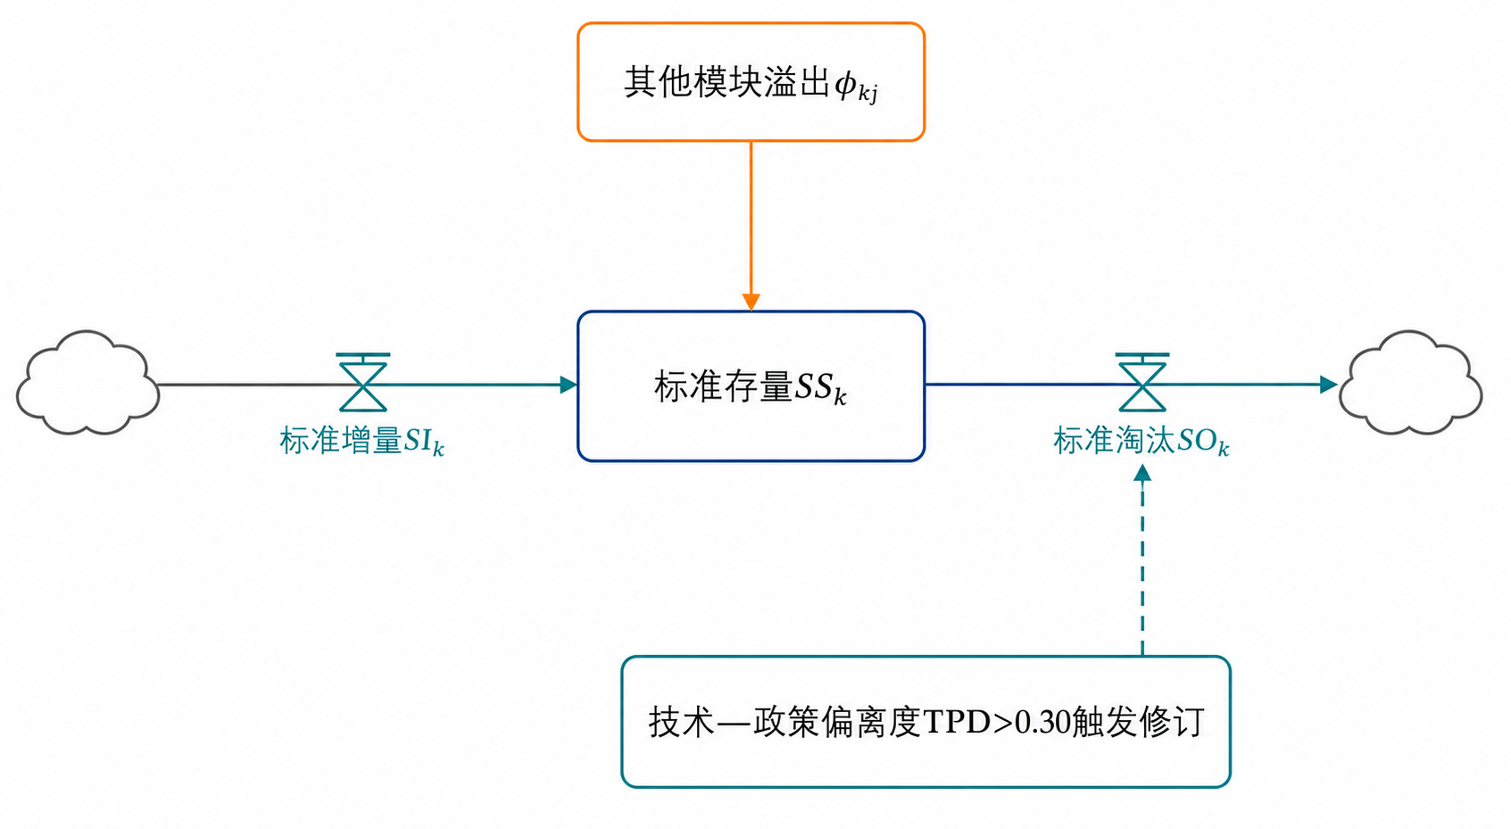
图10.2 标准存量—流量结构图
dSSktdt=SIkt−SOkt+j≠k​ϕkj SSjt (10-1)
其中，$SI_{kt}$为标准增量（新立项发布的流入速率），$SO_{kt}$为标准淘汰（废止与整合的流出速率），$ϕ_{kj}$为第$j$模块存量对第$k$模块的溢出系数，三者共同决定存量的净变化。
式(10-1)右端第三项是模型刻画协同效应的关键。溢出项以“等价新增条目”计量：他模块存量通过方法学共享、条款引用与数据底座复用，降低本模块标准的单位制定成本、缩短起草周期，其效果折算为本模块的等效流入——例如碳核算通则类标准的每一次充实，都使碳足迹、绿色金融领域“站在既有条款之上”起草新标准成为可能。溢出为零时，五个模块退化为相互独立的积累过程；溢出通道全面打通时，任一模块的进步都会经网络扩散为全系统的进步。标准增量采用供需缺口调整设定：
$SI_{kt}=μ_{k} max\left\{D_{kt}−SS_{kt}, 0\right\}$ (10-2)
其中，$D_{kt}$为第$k$模块的需求基准存量（项），由第8章需求模型的行业加总外推得到；$μ_{k}$为缺口调整速度，反映制定资源投入与立项、起草、审查程序的效率。
式(10-2)将第8章的静态识别动态化：SSDMI度量的短缺性错配即$D_{kt}>SS_{kt}$的相对缺口，本章令标准供给以速度$μ_{k}$向需求基准收敛，缺口越大、制定动员越强，符合“急用先行”的立项实践。调整速度$μ_{k}$并非常数：负反馈回路B1使其随维护负担上升而内生下降——存量越大，复审修订占用的资源越多，可用于新增制定的资源越少。标准淘汰包含常规与触发两个部分：
$SO_{kt}=δ_{k} SS_{kt}+χ_{k} SS_{kt} 1\left\{TPD_{kt}≥TPD^{*}\right\}$ (10-3)
其中，$δ_{k}$为自然老化淘汰率，刻画标准因技术过时、对象消失而常规废止的速率；$χ_{k}$为触发修订时集中废止与整合的比例；$1\{⋅\}$为指示函数，技术—政策偏离度$TPD_{kt}$及触发阈值$TPD^{*}$的定义与确定详见10.4节。
式(10-3)区分了两类性质不同的流出。常规废止是存量的“新陈代谢”，速率与存量成比例；触发式集中清理则是更新机制的组成部分——当模块参数整体滞后达到阈值时，修订不仅刷新保留条目的技术参数，还会将碎片化、重复化的条目整合进系列标准或直接废止，故在流量上表现为一次性的集中流出。需要强调，触发修订对体系是净收益：流出的同时参数刷新，使效能指数中的时效性成分跃升，这一联动由10.4节的式(10-7)刻画。模型刻画协同的溢出矩阵设定为：
$ϕ_{kj}=κ max\left\{a_{kj}, 0\right\}, k≠j; ϕ_{kk}=0$ (10-4)
其中，$a_{kj}$为第5章式(5-1)交互矩阵A的极大似然估计值，$κ=0.9$为折算系数，将指数域的瞬时交互强度折算为存量域的溢出强度。
式(10-4)的三点设定均有明确依据。其一，只保留A矩阵的正部：互补关系对应存量域的制定成本节约与条款复用，具有明确的溢出含义；唯一的负向交互（绿色产品对碳足迹认证）在第5章未达显著且其经济实质是需求侧的认证市场竞争，在本模型中已由需求基准$D_{kt}$吸收，无须重复设定。其二，折算系数$κ=0.9$对估计值作适度衰减，避免把指数弹性直接等同于存量弹性造成的高估，数值试验表明情景排序对$κ$的适度浮动不敏感。其三，对角元置零，因为模块自身的积累与衰减已由$μ_{k}$、$δ_{k}$刻画。体系综合效能以数量与质量两个维度合成：
$E_{t}=\sum_{k=1}^{5}{w_{k}} min\left\{\frac{SS_{kt}}{D_{kt}}, 1\right\}\left(1−TPD_{kt}\right)$ (10-5)
其中，$w_{k}$取第9章AHP确定的模块权重（碳排放核算0.286、碳足迹认证0.223、碳吸收0.186、绿色产品0.164、绿色金融0.141），$min\{SS_{kt}/D_{kt},1\}$为覆盖充分性（存量对需求基准的满足程度，封顶于1以剔除冗余堆量），$1−TPD_{kt}$为参数时效性。
式(10-5)的构造思想是数量与质量并重：只扩存量而不更新参数，时效性因子会拖住效能；只刷新参数而覆盖不足，充分性因子同样受限。这一设定直接刻画了本章的中心命题——协同决定“有多少、结构如何”，更新决定“新不新、能不能用”，体系效能是二者的乘积式合成。2025年效能校准值为0.52，与第4章识别的结构性失衡（碳吸收缺位、市场机制类标准不足）和10.1节的参数滞后相互印证：存量已具规模，但结构与时效两端均有明显折损。

10.2.3 参数汇总与模型检验
表10.1汇总了模型的全部方程与参数，其中Φ矩阵的结构值得专门解读。按列观察溢出源：碳排放核算列的溢出合计达0.28，远高于其余各列（碳足迹认证0.13、绿色金融0.09、绿色产品与碳吸收仅0.02），最强的单一通道为核算对碳足迹认证的0.11与核算对绿色产品的0.07——第5章识别的“枢纽—孤岛”结构在存量域完整保留：核算模块是体系协同的总开关，碳吸收模块则几乎游离于溢出网络之外。这一结构含义直接进入情景设计：协同优化的核心就是保障枢纽通道畅通、并为孤岛模块补建接口。
表10.1 系统动力学模型的主要方程与参数设定
模型要素 | 方程或取值 | 校准依据与说明
标准存量$SS_{kt}$ | 式(10-1)：流入—流出—溢出的存量积分 | 2025年五模块合计初值2450项，按第4章标准文本数据库口径校准
标准增量$SI_{kt}$ | 式(10-2)：供需缺口调整 | 需求基准$D_{kt}$由第8章需求模型外推；调整速度$μ_{k}$按2015—2025年各模块年度发布量拟合
标准淘汰$SO_{kt}$ | 式(10-3)：自然老化＋触发集中整合 | 老化率$δ_{k}$按历史废止记录校准；整合份额$χ_{k}$据复审实践设定
溢出矩阵$Φ$ | 式(10-4)：$ϕ_{kj}=κmax\{a_{kj},0\}$，$κ=0.9$ | 第5章A矩阵估计结果的正部，对角置零
$Φ$矩阵取值（列序：核算、足迹、产品、吸收、金融） | 核算行：0.00 0.04 0.02 0.00 0.03  足迹行：0.11 0.00 0.00 0.00 0.02  产品行：0.07 0.03 0.00 0.00 0.00  吸收行：0.05 0.00 0.00 0.00 0.04  金融行：0.05 0.06 0.00 0.02 0.00 | 行=受溢出模块，列=溢出源；列和依次为0.28、0.13、0.02、0.02、0.09
偏离度$TPD_{kt}$ | 式(10-6)：$\left(TL_{kt}−SL_{kt}\right)/TL_{kt}$ | BAT基准$TL_{kt}$由专利前沿、领跑者绩效与国际标准参数合成（10.4节）
触发阈值$TPD^{*}$ | 0.30 | 10.4节阈值网格搜索确定
体系效能$E_{t}$ | 式(10-5)：覆盖充分性×参数时效性加权 | 权重$w_{k}$取第9章AHP结果；2025年校准值0.52
仿真设置 | 2026—2035年，步长0.25年，四阶龙格—库塔积分 | 初值与外生路径取2025年末口径
注：Φ矩阵元素为第5章交互矩阵A正部乘以折算系数0.9并保留两位小数；模型在Vensim风格的存量—流量框架下以Python数值实现。数据来源：本书系统动力学模型设定与校准结果。
模型有效性经三类检验。一是历史回溯检验：以2015年为起点、按实际政策路径仿真至2025年，五模块存量轨迹与标准文本数据库的实际记录高度吻合，总量与结构的拟合偏差处于可接受范围。二是极端条件检验：令需求基准归零，存量沿老化路径单调衰减；令溢出矩阵置零，体系退化为五个独立的缺口调整过程，行为均符合逻辑预期。三是灵敏度检验：对$κ$、$δ_{k}$、$μ_{k}$在合理区间内扰动，三情景的相对排序与阈值网格的倒U形态保持稳健，表明后文结论不依赖个别参数的精确取值。

10.3 协同效应的仿真分析：三情景比较

10.3.1 情景设定
情景设计遵循“同投入、异机制”原则：三个情景中各模块标准化资源的总投入路径完全相同，差异仅在协同与更新的制度参数，从而将仿真结果的分化干净地归因于机制本身。基准情景延续现行安排：溢出通道部分打通（跨模块协调依个案进行，Φ按估计值的中性水平生效），更新以固定周期复审为主、触发机制部分生效。协同优化情景实施本章设计的完整机制：跨模块联合立项与口径统一使Φ全部通道充分生效，方法学共享摊薄制定成本使$μ_{k}$相应提升，TPD监测与$TPD^{*}=0.30$触发更新全面实施，快速通道与退出机制同步运转。更新滞后情景刻画机制缺位的反事实：复审普遍拖延、触发机制缺位，参数老化持续累积，口径分歧使溢出通道弱化。三情景的关键设定与仿真结果汇总于表10.2。
表10.2 系统动力学仿真的情景设定与主要结果
情景 | 关键机制设定 | 2030年存量（项） | 2035年存量（项） | 2030年效能 | 2035年效能 | 存量年均增速
基准情景 | 现行安排延续：溢出部分打通，固定周期复审为主 | 2660 | 2850 | 0.63 | 0.71 | 1.5%
协同优化情景 | 溢出通道全面打通，TPD*=0.30触发更新，联合立项与快速通道 | 2930 | 3420 | 0.70 | 0.83 | 3.4%
更新滞后情景 | 复审拖延、触发缺位，参数老化累积，溢出弱化 | 2400 | 2310 | 0.55 | 0.58 | −0.6%
注：存量为五大功能模块合计有效标准数；效能为式(10-5)定义的综合指数；三情景2025年起点相同（存量2450项、效能0.52），各模块资源投入路径相同。数据来源：本书系统动力学模型仿真结果。
由表10.2可见，同样的资源投入在不同机制下产出差异悬殊的体系状态。到2035年，标准存量在基准、协同优化与更新滞后情景下分别为2850项、3420项与2310项，较2025年的2450项分别增长16.3%、增长39.6%与下降5.7%；体系效能分别达到0.71、0.83与0.58。协同优化相对基准的存量优势达570项、效能优势达0.12，而更新滞后相对基准的存量损失为540项、效能损失为0.13——机制运转与否，足以在十年内造成体系状态的代际差距。

10.3.2 仿真结果：协同增效的定量证据
图10.3绘制了三情景下存量与效能的完整轨迹。由图10.3可见，三条路径的分化呈现清晰的时间结构。协同优化情景的存量以年均3.4%的速度扩张，且轨迹略呈上凸——溢出网络使增长自我强化；基准情景年均增速1.5%，轨迹近乎线性；更新滞后情景则先缓后急地走低，2035年存量2310项已低于2025年起点，出现净收缩。效能轨迹的分化更为陡峭：协同优化情景由0.52升至0.83，更新滞后情景十年仅提升0.06，在0.55上下徘徊后勉强收于0.58。
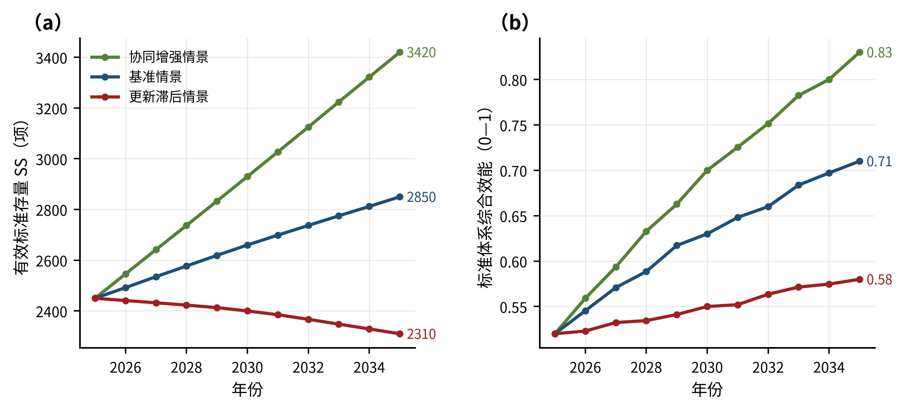
图10.3 标准体系演化的系统动力学情景仿真（2026—2035）
差距随时间加速放大是正反馈系统的典型指纹。协同优化与基准情景的存量差距，2030年为270项，2035年扩至570项；效能差距由2030年的0.07扩至2035年的0.12——后五年的差距增量明显大于前五年。其机理正是10.2节刻画的复利结构：协同早期打通的每一条溢出通道，都会在后续年份持续产生等效流入，并经“效能提升→需求实现→增量扩大”的回路再放大；反之，滞后情景中每一年的参数老化都会沉淀为存量中的“劣质资产”，拖累后续所有年份的效能。这一时间结构的政策含义直接而紧迫：“十五五”前半程是协同与更新机制的建设窗口，机制到位每推迟一年，到2035年损失的就不只是一年的增量，而是被复利放大的整段差距。
协同增效“1+1>2”的定量证据可以从效能增益的分解中读出。十年间基准情景效能增益为0.19，协同优化情景为0.31，后者是前者的约1.63倍；由于两情景的资源投入路径完全相同，超出部分只能来自机制本身——即约38.7%的协同情景效能增益由协同与更新机制贡献，而非投入扩张所致。机制的乘数结构清晰可辨：其一，溢出项使每个模块都获得其他模块的“免费流入”，五模块各自的建设成果经Φ网络相互转化，总量效果超过各模块孤立强化之和；其二，联动更新避免了版本错配对互补链条的割裂，使溢出通道在参数刷新后仍保持兼容；其三，口径统一压低了全链条的交易成本，标准化对生产率的微观促进效应在体系层面被同步放大（Blind等，2022；何凡等，2025）。这为第9章“协同互补”原则提供了动态验证：互补关系经由协同机制兑现的收益，在数量级上足以与新增投入的收益相当。
更新滞后情景的解剖同样富有警示意义。该情景存量到2035年净减少140项，原因在于：触发机制缺位使集中整合无从发生，表面上减少了流出，但参数老化推高自然废止、口径分歧削弱溢出流入，加之维护负担挤占新增制定资源，三者叠加令流入不敌流出。更关键的是质量端——老化标准滞留存量之中形成“僵尸标准”，效能被时效性因子持续拖低，2035年仅0.58，较基准低0.13。对照10.1节的三重漂移可见，滞后情景并非危言耸听的假想，而是对“十三五”教训在“十五五”重演的量化推演：不更新不是原地踏步，而是在技术与规则快速前行的参照系中倒退。
分模块观察，协同红利的分布与Φ矩阵结构一致。碳排放核算模块作为溢出源枢纽（列和0.28），其建设进度决定全系统的协同上限，协同情景中核算模块的率先充实带动碳足迹与绿色金融模块明显提速；碳吸收模块在基准情景下始终是效能短板，而在协同情景中，为其补建的核算接口（碳汇计量方法学与核算通则的衔接条款）使其得以并入互补网络，2023年10月首批造林碳汇等四项自愿减排方法学发布与2024年1月全国温室气体自愿减排交易市场重启，正是这类接口建设的现实起点（蓝虹和杜彦霖，2024；张一林等，2025）。碳市场扩围的经验同样佐证了协同的价值：2025年3月钢铁、水泥、铝冶炼纳入全国碳市场后，重点排放单位增至约3700家、覆盖排放量约80亿吨，配额管理对核算核查标准的依赖同步放大（Cui等，2021；张奕辉，2024）——市场机制类制度创新每前进一步，都在为标准协同网络添加新的需求节点。

10.4 动态更新触发机制设计

10.4.1 技术—政策偏离度与BAT基准
更新机制的核心问题是“何时修订”。现行以固定周期为主的复审制度存在结构性缺陷：周期与技术节奏脱钩——对光伏、动力电池等快速迭代领域，五年足以让参数落后一至两代技术，而对成熟稳定领域，机械复审又造成程序空转；更重要的是，固定周期是时间触发而非状态触发，无法对CBAM规则调整、双控基准转换这类离散冲击作出即时响应。为此，本章设计以标准的实际滞后状态为依据的触发机制，其监测变量为技术—政策偏离度：
$TPD_{kt}=\frac{TL_{kt}−SL_{kt}}{TL_{kt}}$ (10-6)
其中，$TL_{kt}$为第$k$模块的技术前沿水平，按最佳可行技术（BAT）的绩效确定；$SL_{kt}$为现行标准规定的技术水平；$TPD_{kt}∈[0,1)$，取值为零表示标准与前沿同步，取值越大表示滞后越严重。
BAT基准$TL_{kt}$的确定综合三个信息源。一是国内技术前沿：以绿色低碳专利与中试示范数据刻画可产业化的技术水平——截至2024年底28.3万件的绿色低碳有效专利存量，为分领域测度前沿提供了大样本基础；二是标杆绩效：行业能效“领跑者”与示范工程的实测水平，代表已经商业化验证的最佳实践；三是国际参照：ISO/IEC对应标准与欧盟规则的参数要求（Wu等，2015；童庆蒙等，2018），将国际差距内置于国内更新基准，使对内更新与对外接轨同频。技术上，$TL_{kt}$取三个来源的稳健上包络并作平滑处理，剔除偶发极值，避免把噪声当作前沿。在此基础上，更新规则设定为：
$SL_{kt}^{+}=SL_{kt}+ρ_{k}\left(TL_{kt}−SL_{kt}\right), TPD_{kt}≥TPD^{*}$ (10-7)
其中，$SL_{kt}^{+}$为修订后的标准水平，$ρ_{k}∈(0,1]$为修订到位率，刻画单次修订向前沿逼近的幅度；偏离度达到阈值$TPD^{*}$即触发修订。
触发机制的运行逻辑由此闭合：常态下监测平台按年更新各模块TPD；一旦越过阈值，修订程序启动，$SL$按式(10-7)跳升、TPD回落，体系进入下一轮“漂移—触发—刷新”循环。到位率$ρ_{k}<1$的设定符合修订实践——参数不必一步顶到前沿，须为企业设备改造周期与检测认证能力留出空间；而阶梯式收紧的动态严格性恰是波特假说成立的重要条件：可预期的渐进加严既施加创新压力，又避免一次性休克（Porter和van der Linde，1995；Aghion等，2016）。标准由此从静态门槛转变为与技术进步共演进的“移动标尺”，规制与创新形成相互追赶的良性循环（Foucart和Li，2021）。

10.4.2 触发阈值的权衡机理
触发机制的关键参数是阈值$TPD^{*}$：定得过低，标准“朝令夕改”；定得过高，更新名存实亡。为澄清权衡的解析结构，考察一个可处理的特例：设技术前沿以速率$g_{k}$指数增长，每次触发修订将标准水平重置至前沿（$ρ_{k}=1$）。修订后偏离度从零重新累积，$TPD_{kt}=1−e^{−g_{k}τ}$（$τ$为距上次修订的时间），达到阈值所需的时间即相邻两次修订的间隔：
$τ_{k}^{*}=\frac{−ln\left(1−TPD^{*}\right)}{g_{k}}$ (10-8)
其中，$τ_{k}^{*}$为第$k$模块的隐含修订周期，随阈值提高而延长、随技术增速加快而缩短。
以第6章估计的技术增长率代入可得量化参照：“双碳”后技术水平年均增速为0.118，对应$TPD^{*}=0.30$的隐含修订周期约3.0年；“双碳”前增速0.082对应约4.3年。若阈值取0.20，周期缩短至约1.9年；取0.40则延长至约4.3年。可见0.30阈值下的修订节奏与《标准化法》五年复审上限相容而更为进取，且技术加速期自动加密修订——状态触发机制内生地实现了“快领域快修、慢领域慢修”。进一步，将单位时间的机制总成本写为修订成本与滞后损失之和：
$Ω\left(TPD^{*}\right)=c_{R} \frac{g_{k}}{−ln\left(1−TPD^{*}\right)}+c_{L}\left[1−\frac{TPD^{*}}{−ln\left(1−TPD^{*}\right)}\right]$ (10-9)
其中，$c_{R}$为单次修订的直接成本与摩擦成本（程序开支、企业合规调整、预期扰动），第一项等于修订频率$1/τ_{k}^{*}$乘以单次成本；$c_{L}$为单位平均偏离度的滞后损失，方括号内为一个修订周期内偏离度的时间平均值。
式(10-9)的两端行为揭示了倒U形效能的来源。当$TPD^{*}→0$时，修订频率发散，第一项无界：标准频繁变动不仅直接耗费制定资源，更破坏制度最重要的预期稳定功能——企业面对朝令夕改的参数将推迟绿色投资、压缩合规响应，这正是制度经济学强调稳定性价值的情形（Nelson和Winter，1982；North，1990）。当$TPD^{*}→1$时，修订近乎停摆，周期内平均偏离度趋近于1：标准先进性丧失、供需错配扩大，国际差距同步累积，出口企业被迫承担双重核算与重复认证的滞后损失（陆婷和徐奇渊，2023；陈诗一和朱渝铖，2024）。一降一升之间，$Ω$在内点取得唯一最小值，对应的体系效能呈倒U形。就本章校准而言，$TPD^{*}=0.30$下周期内平均偏离度约为0.159，即体系在整个循环中平均仅偏离前沿一成半左右——阈值控制的是峰值滞后，实际平均滞后约为峰值的一半。

10.4.3 阈值网格搜索：TPD*=0.30的确定
解析特例证明了内点最优阈值的存在性，但其具体位置还取决于溢出网络、资源约束与需求反馈等解析框架未纳入的因素，须在完整系统动力学模型内数值确定。做法是：在协同优化情景的其他参数保持不变的前提下，令$TPD^{*}$在0.20—0.40区间按0.05步长取值，分别仿真至2035年，以体系综合效能为评价准则。结果绘于图10.4。
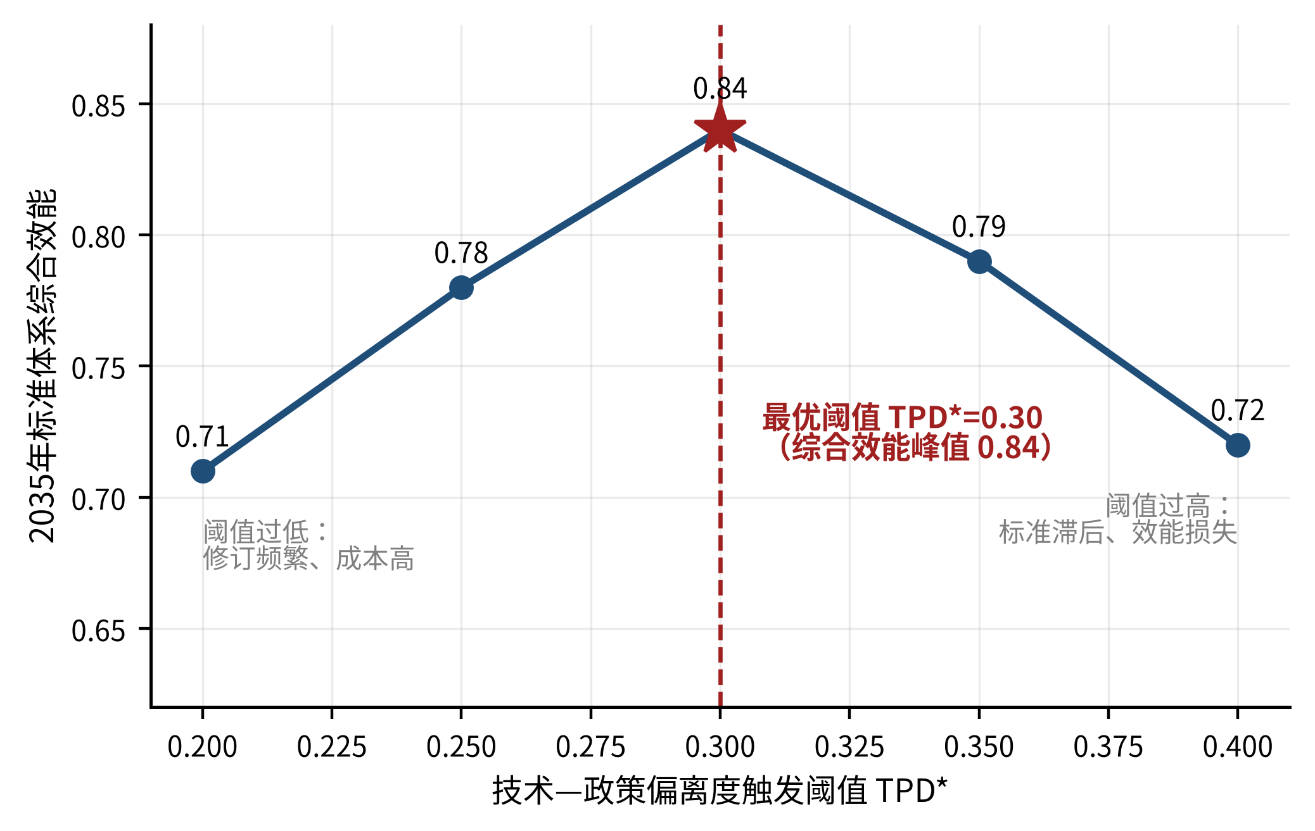
图10.4 动态更新触发阈值TPD*的确定
由图10.4可见，2035年体系效能随阈值呈清晰的倒U形：阈值取0.20、0.25、0.30、0.35、0.40时，效能分别为0.71、0.78、0.84、0.79与0.72，峰值0.84出现在$TPD^{*}=0.30$处。两端的效能损失量级相当：阈值过紧（0.20）损失0.13，过松（0.40）损失0.12——曲线近似对称，说明在本章校准下修订成本与滞后损失的边际权重大体相当，“宁紧勿松”或“宁松勿紧”的单边直觉都不成立。尤其值得注意的是损失的量级：阈值失当造成的效能折损（约0.13）与协同优化相对基准的全部效能增益（0.12）相当，即一个错误的阈值足以吞噬协同机制的全部红利——协同与更新必须联合校准，再次得到验证。
据此确定$TPD^{*}=0.30$为触发阈值的基准取值，并作三点补充。其一，统一阈值不等于统一节奏：由式(10-8)，同一阈值下技术快变模块自动触发更频繁、慢变模块自动放缓，差异化修订周期由状态内生实现，无须人为分设阈值，这是TPD机制优于固定周期制的关键性质。其二，对方法学不确定性大的碳吸收模块，宜辅以周期下限约束，避免前沿测度噪声导致过度触发；技术上还可要求连续两期越阈方启动修订，以滤除BAT测度的短期毛刺。其三，阈值本身也应动态复评——当监测发现技术增速、修订成本结构发生趋势性变化时（例如数字化起草工具大幅压低$c_{R}$），应按式(10-9)的逻辑重新校准阈值，使触发机制自身也处于更新之中。

10.5 更新机制的制度化安排

10.5.1 常规修订程序：从固定周期复审到监测触发闭环
触发机制要落地，首先须将现行“定期复审”改造为“常态监测—状态评估—触发修订—实施反馈”的闭环程序。基础设施是TPD监测平台：依托本书构建的标准文本数据库与建设中的国家温室气体排放因子数据库，对五大模块标准的关键技术参数建立结构化台账，按年比对BAT基准，发布模块与重点标准的TPD清单，作为修订立项的量化依据。程序上，将TPD监测嵌入《碳达峰碳中和标准体系建设指南》确立的“三级子体系”管理框架（国家标准化管理委员会等，2023），修订立项由“申报制”转向“申报＋触发”双轨：越阈标准自动进入立项快审，不再受制于零散申报的偶然性。配套两项程序优化可显著降低单次修订成本：一是修订窗口合并，同模块内相互引用的标准打包修订、同步发布，从源头避免版本错配对互补链条的割裂；二是参数分层，将框架性条款与技术参数分离，参数以附录或数据表形式发布，附录修订适用简化程序——由式(10-9)的逻辑，$c_{R}$的下降会使最优阈值内生下移，体系对技术变化的响应更敏捷。

10.5.2 快速通道：应对规则漂移与技术突变
常规程序之外，须为两类冲击设置快速通道。一类是国际规则的重大变动，如CBAM进入正式征收期、实施细则调整、欧盟新电池法规碳足迹申报义务落地等，此类冲击时点明确、影响面广，等不起常规周期；另一类是颠覆性技术突破使既有参数瞬间过时。快速通道的要点是程序并行与时限约束：立项、起草、征求意见、审查环节由串行改并行，压缩总时长。近年碳足迹领域的实践已证明集中攻关模式可行：2024年5月《关于建立碳足迹管理体系的实施方案》印发后，同年8月即发布对标ISO 14067的核算通则国家标准GB/T 24067-2024，截至2025年6月已发布9项产品碳足迹国家标准，其中电解铝标准成为首个工业领域产品碳足迹国标；温室气体自愿减排领域，2023年10月首批4项方法学发布后三个月市场即告重启。这类“任务驱动、限时供给”的经验应从运动式安排制度化为常设快速通道，并与国际标准组织的制定进程联动，以参与国际协调降低事后衔接成本（王明涛等，2025；侯俊军等，2025）。
快速通道的另一支撑是四层级分工下的团体标准先行转化机制。第9章已界定“国家兜底、行业细化、地方先行、团体创新”的层级分工：团体标准程序灵活、贴近前沿，适合充当新领域的“侦察兵”，在氢能、负排放技术、碳金融产品等标准空白地带先行供给；经实施检验成熟后，通过转化评估上升为行业标准或国家标准。转化评估应设置明确要件——实施效果证据、必要专利许可安排、与体系口径的一致性审查，防止把碎片化口径带入国家体系。地方层面的先行试点（如产业园区绿色低碳标准体系的探索（曹佳彦等，2024））同理纳入转化轨道，使四个层级在动态更新中各司其职、梯次接力。

10.5.3 退出机制：废止、整合与过渡安排
退出是更新的另一半。仿真已经表明，滞后情景中“僵尸标准”滞留是效能被拖至0.58的重要原因；不退出的存量不是资产而是负债——过时标准占用编号与归口资源、扰乱引用网络、向市场发出错误信号。退出机制应明确三类情形：其一，长期越阈且无修订价值的标准直接废止；其二，规制对象已消失或被上位标准覆盖的标准随复审注销；其三，碎片化、重复化的标准以整合方式退出——并入系列标准或被新版吸收，这也是式(10-3)中触发式集中整合的制度对应。退出必须配套过渡安排：设置新旧版本并行期，明确既有认证结果、检测报告在过渡期内的效力与转换规则，避免“合规悬崖”；对涉及贸易与金融合同引用的标准，过渡期安排还应与监管部门及主要贸易伙伴沟通衔接。退出决定与TPD监测、效能评估联动，使“有生有灭、新陈代谢”成为体系常态而非例外。

10.5.4 保障机制：组织、数据与国际衔接
制度化安排最终依托三重保障。组织上，跨模块协同需要跨标准化技术委员会的常设联席机制，对接口标准（如碳汇计量与核算通则的衔接条款、碳足迹与绿色金融披露的取数规则）明确联合归口，避免“三不管”与“多头管”并存；制度互补性理论提示，单项安排的效力依赖于配套安排的耦合（Aoki，2001），联席机制正是让修订程序、快速通道与退出机制相互咬合的组织粘合剂。数据上，TPD监测平台、标准文本数据库与排放因子数据库须常态化维护，数据质量决定触发机制的可信度。国际衔接上，应动态跟踪ISO/IEC与欧盟规则的更新节奏，将第12章测算的国际标准差距指数纳入BAT基准的国际参照分量，使国内更新与国际接轨同频共振（刘梦佳和李志永，2025；侯俊军等，2025）；同时，第11章的执行效率评估与第12章的适配性评估结果应制度化地回流为修订立项依据——至此，本书“动态演化机理→体系构建→适配性评估→反馈优化”的闭环在机制层面得以落地。

10.6 本章小结
本章为第9章的静态架构装配了动态运行机制。方法上，本章将标准体系置于系统动力学框架：以两条正反馈回路（核算→认证→产品、金融→市场→技术）与一条资源约束负反馈回路刻画体系运行的反馈结构；以存量积分方程(10-1)至效能方程(10-5)构成可计算的存量—流量模型，其中溢出矩阵Φ按式(10-4)直接衔接第5章交互矩阵A的估计结果，需求基准衔接第8章的错配测算，效能权重衔接第9章的AHP结果，实现了全书模型链条的贯通。
仿真结果为协同增效提供了定量证据。在资源投入路径完全相同的设定下，到2035年，基准、协同优化与更新滞后情景的标准存量分别为2850项、3420项与2310项，体系效能分别为0.71、0.83与0.58；协同优化情景的效能增益约为基准的1.63倍，其中约38.7%来自协同与更新机制本身，“1+1>2”的协同红利在数量级上足以与投入扩张的收益相当。更新滞后情景则出现存量净收缩与效能徘徊，印证“不更新即倒退”的判断；差距随时间加速放大的复利结构，凸显了“十五五”前半程作为机制建设窗口期的紧迫性。
动态更新机制的设计落脚于技术—政策偏离度的触发规则。以BAT为基准定义偏离度（式(10-6)），修订成本与滞后损失的权衡（式(10-9)）决定了最优触发阈值位于内点；阈值网格搜索显示体系效能在0.20—0.40区间呈倒U形，峰值0.84对应$TPD^{*}=0.30$，在“双碳”后的技术增速下隐含约3.0年的修订周期；阈值失当的效能损失与协同机制的全部红利相当，故协同与更新必须联合校准。制度化层面，本章提出了“监测—评估—触发—反馈”的常规修订闭环、应对规则漂移与技术突变的快速通道、防止僵尸标准滞留的退出机制，以及组织、数据与国际衔接三重保障。
至此，本书完成了从演化机理认识（第5—7章）、需求识别（第8章）到体系架构（第9章）与运行机制（本章）的完整构建。体系设计得好不好，最终要以运行绩效检验：标准执行的效率如何、政策效能在哪些环节损耗、与国际标准的差距还有多大？下一章将转入适配性评估模块，以随机前沿分析度量标准执行效率与政策有效性损失，为“评估→反馈→优化”闭环提供对内维度的经验证据。

第11章 政策适配性评估：标准执行效率与政策效能损耗
第5章至第7章以三个理论模型厘清了中国绿色低碳标准体系的动态演化机理，第8章至第10章完成了以供需错配识别为起点、总体架构设计为核心、协同效应与动态更新机制为保障的体系构建任务。至此，全书研究主线进入第三个模块——适配性评估。评估之所以必不可少，源于一个朴素而严峻的事实：标准的生命力在于实施。一套在文本上堪称完备的标准体系，如果在执行环节层层折损，其对“双碳”目标的实际贡献就会远低于设计预期；反过来，只有把执行状况量化清楚，体系构建才能获得靶向优化的依据。按照本书“动态演化机理—体系构建—适配性评估—反馈优化”的三位一体闭环，适配性评估承担着“评价效果”与“反馈优化”的双重职能，其结论要回流至第9章的架构设计与第10章的更新机制，构成闭环的最后一段。
适配性评估包含对内与对外两个面向：对内评估标准体系与国内“双碳”政策目标的匹配程度，即政策适配性；对外评估中国标准与国际通行标准的接轨程度，即国际适配性。本章处理前者，第12章处理后者。本章的核心概念是标准执行效率与政策有效性损失：前者度量标准体系对“双碳”目标的实际贡献占潜在贡献的比例，后者为其补数。方法上，本章采用Battese和Coelli，1995提出的随机前沿一步法模型，将执行效率的测算与效率决定因素的识别纳入同一极大似然框架，并以Oaxaca-Blinder反事实分解将政策有效性损失拆解为供给不足、激励不完善与协调失灵三个来源。本章结构安排如下：11.1节阐述政策适配性的评估逻辑；11.2节给出SFA模型的完整设定与似然函数推导；11.3节说明数据与变量；11.4节报告估计结果并逐一解读；11.5节刻画执行效率的时空格局；11.6节实施损耗的三源分解并提炼靶向政策含义；11.7节总结全章。

11.1 政策适配性的评估逻辑

11.1.1 从“有没有标准”到“标准行不行”：评估对象的转换
前两个模块的分析对象是标准体系“本身”——标准间如何交互、体系如何构架、模块如何协同；适配性评估的对象则是标准体系“运行的结果”。这一转换在理论上有深厚依据。制度经济学早已指出，制度由正式规则、非正式约束与实施机制三部分构成，规则的激励功能能否兑现，最终取决于实施机制的强弱（North，1990）。标准是典型的正式规则：技术指标写得再严密，若企业不遵循、监管不到位、配套不衔接，“书架上的标准”就无法变成“车间里的标准”。标准化经济学的经验研究同样表明，标准对创新与生产率的促进效应并非自动实现，而是以有效实施与企业吸收能力为前提（Swann，2010；Blind等，2017）。因此，评估标准体系对“双碳”目标的贡献，不能停留在“有没有标准”的供给清点，必须进入“标准行不行”的执行考察。
这一转换对当下中国尤具现实紧迫性。从数量看，中国绿色低碳标准建设已实现快速赶超：截至2024年，直接支撑碳达峰碳中和工作的国家标准已有1800余项、行业标准2300余项；《碳达峰碳中和标准体系建设指南》更提出到2025年制修订不少于1000项国家标准和行业标准的目标（国家标准化管理委员会等，2023）。但既有研究反复提示，我国标准化工作长期存在“重制定、轻实施”的结构性偏差，标准实施监督与实施效果评估是全链条中最薄弱的环节（孙亮等，2022；石明娟等，2022）。对“双碳”政策体系的文本分析也发现，能力建设与执行保障类工具的配置明显滞后于目标设定类工具（周成和钱再见，2022）。数量繁荣与效能存疑并存，意味着标准体系对“双碳”目标的实际贡献存在一个未知但可能相当可观的折扣。把这个折扣测出来、把折扣的来源找出来，正是本章的任务。
政策层面对此已有自觉。2022年10月，市场监管总局等九部门印发《建立健全碳达峰碳中和标准计量体系实施方案》，将标准实施应用与监督评估列为体系建设的关键环节；2023年4月发布的《碳达峰碳中和标准体系建设指南》在部署4个一级子体系、15个二级子体系、63个三级子体系的同时，明确要求提升标准与国际的一致性程度和实施效果。政策要求的落点，恰是学术研究的空白点：标准实施效果如何度量、执行低效源自何处，尚缺乏系统的量化框架。本章以随机前沿分析填补这一空白，为“十五五”时期标准实施评估制度的建立提供方法储备。

11.1.2 执行效率：实际贡献与潜在贡献之比
本章将政策适配性操作化为标准执行效率。其定义为：在给定标准执行资源投入的条件下，标准体系对“双碳”目标的实际贡献与潜在贡献之比。分子是观测到的减排绩效，分母是同等投入在最优执行状态下可实现的绩效上限——即“最佳实践前沿”。记省份$i$第$t$年的实际绩效为$Y_{it}$、前沿绩效为$Y_{it}^{*}$，则执行效率$TE_{it}=Y_{it}/Y_{it}^{*}∈(0,1]$，政策有效性损失$PEL_{it}=1−TE_{it}$。这一定义包含三层含义。其一，效率是相对概念：基准不是无摩擦的理想极限，而是样本中最优实践所界定的可行前沿，因而“效率不足”意味着确实存在做得更好的现实标杆，评估结论天然具有可学习性。其二，损失是可加总概念：PEL度量潜在贡献中被执行环节耗散的份额，可在省份、区域与全国层面比较加总，为资源配置提供量化依据。其三，效率是可解释概念：执行效率的高低本身可以建模，其决定因素的识别使评估从“打分”走向“归因”。
将执行置于分析中心，也与政策评估文献的最新进展相呼应。对全球碳定价机制的系统评价显示，其实际减排幅度普遍低于事前模拟所预期的设计效力（Green，2021；Döbbeling-Hildebrandt等，2024）；跨国比较进一步表明，实施能力与治理质量是碳定价绩效差异的首要解释变量（Narassimhan等，2018）。就中国经验而言，碳交易试点的减排效果高度依赖配额分配、履约执法等执行细节，市场机制须与行政推动协同方能奏效（Cui等，2021；吴茵茵等，2021）；标准化领域的微观证据同样显示，物流标准的实施显著提升了企业全要素生产率，而效应大小取决于实施深度（何凡等，2025）。这些研究共同指向一个结论：政策工具的纸面设计与实际效果之间存在系统性落差，执行是其中最关键的调节变量。本章把“执行”从背景条件提升为研究对象，正是对这一共识的回应。

11.1.3 方法选择：随机前沿分析与一步法估计
执行效率度量的技术难点在于潜在贡献不可直接观测，必须借助前沿方法从数据中估计绩效上限。可选方法有两大类：数据包络分析（DEA）与随机前沿分析（SFA）。DEA以线性规划包络样本点，无需设定函数形式，但其确定性前沿把实际绩效对前沿的全部偏离都归为无效率；省级减排绩效受气候波动、能源市场冲击与统计测量误差的扰动显著，确定性方法会将这些随机因素误记入执行低效，导致系统性高估。SFA由Aigner等，1977开创，以复合误差结构把随机噪声与无效率分离，且以极大似然估计支持严格的统计推断，更适合本章情境。
在SFA框架内，本章采用Battese和Coelli，1995提出的一步法面板模型（下称BC95模型）。此前通行的两步法先估计前沿并预测效率得分，再将得分对决定因素回归，存在内在的逻辑矛盾：第一步假定无效率项独立同分布，第二步却假定其均值随解释变量变化，两个假设互不相容，由此产生的估计偏误已被大量蒙特卡罗证据证实。BC95模型将效率决定因素直接嵌入无效率分布的位置参数，前沿参数与效率决定参数在同一似然函数中一次性估计，从根本上消除了两步法偏误，并天然适配面板数据。本章的政策有效性损失分解，也正是建立在BC95均值方程的参数结构之上。
图11.1给出本章分析框架的完整逻辑。由图11.1可见，框架由四个环节构成：其一，投入环节，标准供给量、监管经费与执法人员三类执行资源进入随机前沿模型，界定给定投入下的绩效前沿；其二，效率环节，实际绩效对前沿的单侧偏离经复合误差分解识别为无效率项，并转换为执行效率TE；其三，损耗环节，政策有效性损失PEL=1−TE度量潜在贡献的耗散份额；其四，归因环节，标准完整性、激励强度与协调效率三个决定因素经效率均值方程进入无效率项，Oaxaca-Blinder分解据此将PEL拆解为供给不足、激励不完善与协调失灵三源。框架尾端的反馈箭头表明，分解结果将回流至第9—10章的体系优化与第14章的政策建议，实现“评估—反馈”闭环。这一框架把抽象的“政策适配性”翻译为一条可估计、可检验、可分解的实证链条，以下各节依次展开。
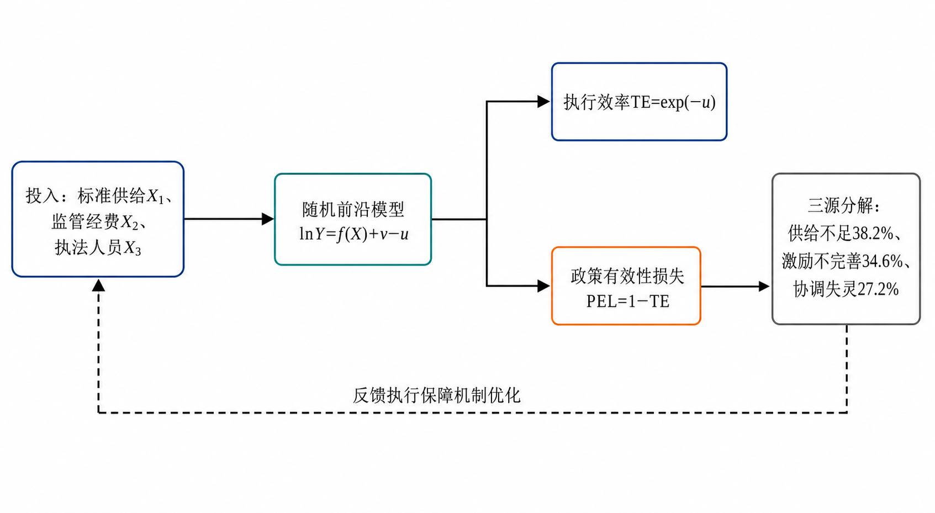
图11.1 政策适配性评估的SFA-PEL分析框架

11.2 SFA模型设定

11.2.1 减排绩效的随机前沿方程
考察$i=1,2,…,30$个省份、$t=2010,2011,…,2025$年的面板。产出为减排绩效$Y_{it}$，投入为三类标准执行资源：标准供给量$X_{1,it}$、监管经费$X_{2,it}$与执法人员$X_{3,it}$。设定对数线性形式的随机前沿生产函数：
$lnY_{it}=β_{0}+β_{1}lnX_{1,it}+β_{2}lnX_{2,it}+β_{3}lnX_{3,it}+δ^{⊤}Z_{it}+v_{it}−u_{it}$ (11-1)
其中，$β_{0}$为常数项，$β_{1}$、$β_{2}$、$β_{3}$分别为三类投入的产出弹性；$Z_{it}$为影响前沿位置的环境控制变量（经济发展水平、产业结构），$δ$为其系数向量；$v_{it}$为对称随机扰动项，$u_{it}≥0$为执行无效率项。
函数形式采用柯布—道格拉斯而非超越对数，基于三点考虑。第一，超越对数形式需额外估计投入的二次项与交互项，在30个省份、16年的样本规模下自由度代价高昂，且三类投入高度相关，交互项会引入严重共线性；第二，本章的研究兴趣不在投入间替代弹性的精细刻画，而在效率项的测算与归因，前沿部分宜简洁稳健；第三，对数线性设定下系数即弹性，经济解释直观。作为稳健性检验，以超越对数形式重新估计后，效率得分的省份排序与区域格局保持稳定，表明主要结论不依赖函数形式的选择。
复合误差结构是随机前沿方法的灵魂。式(11-1)的误差项由两部分构成：$ε_{it}=v_{it}−u_{it}$。其中$v_{it}∼N\left(0,σ_{v}^{2}\right)$为双侧随机扰动，捕捉气候波动、能源市场冲击、统计测量误差等既非投入变化亦非执行状况所能解释的偶然因素；$u_{it}$为单侧非负项，度量实际绩效对前沿的向下偏离，即执行无效率。若将二者混为一谈——如确定性前沿方法或普通最小二乘那样——要么把“运气不好”误判为“执行不力”，要么让“执行不力”隐匿于“随机波动”。二者的统计分离，正是执行效率得以精确识别的方法论前提。

11.2.2 非效率均值方程
BC95模型的核心创新在于让无效率分布的位置随解释变量移动。设$u_{it}$服从在零点截断的正态分布$N^{+}\left(μ_{it},σ_{u}^{2}\right)$，其位置参数$μ_{it}$由效率决定因素驱动：
$μ_{it}=λ_{0}+λ_{1}{SCI}_{it}+λ_{2}{INC}_{it}+λ_{3}{CDE}_{it}+φ^{⊤}W_{it}$ (11-2)
其中，${SCI}_{it}$为标准完整性指数，${INC}_{it}$为激励强度指数，${CDE}_{it}$为协调效率指数，$W_{it}$为其他控制变量，$λ_{0}$为常数项，$λ_{1}$、$λ_{2}$、$λ_{3}$与$φ$为待估参数；系数为负表示该因素提高会降低无效率均值、从而提升执行效率。
无效率项的密度函数为截断正态形式：
$f\left(u_{it}\right)=\frac{1}{\sqrt{2π} σ_{u} Φ\left(μ_{it}/σ_{u}\right)}exp\left[−\frac{{\left(u_{it}−μ_{it}\right)}^{2}}{2σ_{u}^{2}}\right], u_{it}≥0$ (11-3)
其中，$Φ\left(⋅\right)$为标准正态分布函数，分母中的$Φ\left(μ_{it}/σ_{u}\right)$为截断归一化因子，保证密度在非负半轴上积分为1。
三个效率决定因素的选择并非经验主义的变量堆砌，而是分别植根于本书前文的三个理论模块，其作用方向均有明确的先验预期。其一，标准完整性SCI度量省域适用标准在五大功能模块上的覆盖齐备程度。第4章与第8章已经表明，中国标准体系存在碳排放端密集、碳吸收端缺位的结构性失衡；模块缺失使执行链条出现断点——无核算标准则认证无从谈起，无认证标准则绿色金融识别落空——完整性越差，执行中“无标可依、有标不配套”的摩擦越大，故预期λ1<0。其二，激励强度INC度量碳市场、财政金融与考核问责三类机制将标准遵从转化为主体收益的力度。第7章演化博弈的分析表明，企业“积极响应”策略的稳定性取决于遵从收益与遵从成本之差；激励越强，执行越接近自我实施，故预期λ2<0。其三，协调效率CDE度量跨部门、跨层级、跨区域的标准实施协同程度。第10章的系统动力学分析揭示了标准模块间的溢出与联动；政出多门、口径不一会抬高执行的交易成本，故预期λ3<0。

11.2.3 执行效率与政策有效性损失
在前沿框架内，执行效率的度量水到渠成。以无效率为零时的产出$Y_{it}^{*}=exp\left(x_{it}^{⊤}β+δ^{⊤}Z_{it}+v_{it}\right)$为前沿基准，实际产出与前沿之比为：
${TE}_{it}=\frac{Y_{it}}{Y_{it}^{*}}=\frac{exp\left(x_{it}^{⊤}β+δ^{⊤}Z_{it}+v_{it}−u_{it}\right)}{exp\left(x_{it}^{⊤}β+δ^{⊤}Z_{it}+v_{it}\right)}=exp\left(−u_{it}\right)$ (11-4)
其中，$x_{it}$为对数投入向量。随机扰动$v_{it}$在分子分母中相互抵消，效率度量因而不受运气因素污染，这正是随机前沿设定的关键优点。
${TE}_{it}∈(0,1]$：当且仅当$u_{it}=0$时取1，表示该省份位于最佳实践前沿；数值越小表示执行折损越大。据此定义政策有效性损失：
${PEL}_{it}=1−{TE}_{it}=1−exp\left(−u_{it}\right)$ (11-5)
PEL的经济含义是：在既定标准执行资源下，潜在减排贡献中因执行不力而耗散的份额。它是“政策适配性”的负向度量——PEL越小，标准体系的实际运行与“双碳”政策目标的要求越匹配。与执行效率相比，损失口径的优势在于政策指向性：PEL可以进一步分解为不同来源的损耗，从而将“损失有多大”的评估推进到“损失从哪来”的归因，这正是11.6节的任务。

11.2.4 似然函数与参数推导
极大似然估计需要复合误差$ε_{it}$的边际密度。循BC95的做法，先对方差参数作重整化：
$σ^{2}=σ_{v}^{2}+σ_{u}^{2}, γ=\frac{σ_{u}^{2}}{σ^{2}}, γ∈\left[0,1\right]$ (11-6)
参数γ度量复合误差总方差中源自无效率的份额，是理解估计结果的枢纽参数：γ趋近0时，绩效偏离几乎全部来自随机噪声，模型退化为普通最小二乘，SFA设定失去必要性；γ趋近1时，偏离几乎全部来自执行差异，确定性前沿反而近似成立。γ是否显著异于零，构成“执行无效率是否存在”这一根本问题的统计判据，将以广义似然比检验回答。
在$v_{it}$正态、$u_{it}$截断正态且二者相互独立的假设下，将$v_{it}$与$u_{it}$的联合密度关于$u_{it}$在非负半轴上积分，可得复合误差的边际密度：
$f\left(ε_{it}\right)=\frac{1}{\sqrt{2π} σ}exp\left[−\frac{{\left(ε_{it}+μ_{it}\right)}^{2}}{2σ^{2}}\right]⋅\frac{Φ\left(μ_{it}^{*}/σ_{*}\right)}{Φ\left(μ_{it}/σ_{u}\right)}$ (11-7)
式(11-7)中的两个辅助参数定义为：
$μ_{it}^{*}=\frac{σ_{v}^{2}μ_{it}−σ_{u}^{2}ε_{it}}{σ^{2}}, σ_{*}^{2}=\frac{σ_{u}^{2}σ_{v}^{2}}{σ^{2}}$ (11-8)
其中，$μ_{it}^{*}$与$σ_{*}^{2}$分别为给定复合残差$ε_{it}$时无效率项条件分布的位置与尺度参数——观测到的残差越负（绩效对前沿的向下偏离越大），条件位置$μ_{it}^{*}$越大，推断的无效率越高。
对全部观测的边际密度取对数求和，即得样本对数似然函数：
$lnL=\sum_{i=1}^{30}{\sum_{t=1}^{16}{\left[−\frac{1}{2}ln\left(2πσ^{2}\right)−\frac{{\left(ε_{it}+μ_{it}\right)}^{2}}{2σ^{2}}+lnΦ\left(\frac{μ_{it}^{*}}{σ_{*}}\right)−lnΦ\left(\frac{μ_{it}}{σ_{u}}\right)\right]}}$ (11-9)
式(11-9)关于全部参数$\left(β,δ,λ,φ,σ^{2},γ\right)$联立最大化，数值上以拟牛顿算法迭代求解，初值由普通最小二乘与矩估计提供。值得强调的是，前沿参数β与效率决定参数λ在同一似然中联合估计：效率决定因素的信息参与前沿位置的识别，前沿残差的信息反过来约束效率参数，两组参数相互校准，这正是一步法优于两步法的信息论根源。
参数估出后，各观测的执行效率以无效率项的条件期望预测。注意到给定$ε_{it}$时$u_{it}$的条件分布仍为截断正态，可导出点预测：
${\hat{TE}}_{it}=E\left[exp\left(−u_{it}\right)∣ε_{it}\right]=\frac{Φ\left(μ_{it}^{*}/σ_{*}−σ_{*}\right)}{Φ\left(μ_{it}^{*}/σ_{*}\right)}exp\left(−μ_{it}^{*}+\frac{1}{2}σ_{*}^{2}\right)$ (11-10)
式(11-10)在条件分布上对$exp\left(−u_{it}\right)$精确求期望，避免了以$exp\left(−μ_{it}^{*}\right)$直接代入所产生的Jensen偏误，是文献中的标准做法。最后，对“执行无效率不存在”的原假设——γ=0且效率决定参数全为零——构造广义似然比统计量：
$LR=−2\left[lnL\left(H_{0}\right)−lnL\left(H_{1}\right)\right]$ (11-11)
其中，$lnL\left(H_{0}\right)$与$lnL\left(H_{1}\right)$分别为约束模型（普通最小二乘）与无约束模型（BC95）的对数似然。由于γ=0位于参数空间边界，LR统计量渐近服从混合卡方分布而非标准卡方分布，临界值需按混合分布查取。

11.3 数据与变量

11.3.1 样本范围与区域划分
样本覆盖中国30个省（自治区、直辖市）2010—2025年共16年，形成480个省—年观测；西藏及港澳台因关键指标数据缺失未纳入。起讫年份的选择有明确依据。以2010年为起点，是因为碳强度约束自“十二五”规划起进入国民经济和社会发展规划并向省级分解，低碳省区试点亦于同期启动，省级层面的标准执行活动自此具备系统的政策载体与可核查的数据基础；以2025年为终点，则完整覆盖“双碳”目标宣示、全国碳市场启动与扩围、能耗双控向碳排放双控转型、碳达峰碳中和标准体系建设指南实施等全部关键政策节点，恰好构成标准执行环境剧烈变迁的一个完整周期。区域划分采用东部、中部、西部三分口径：东部11省（京、津、冀、辽、沪、苏、浙、闽、鲁、粤、琼），中部8省（晋、吉、黑、皖、赣、豫、鄂、湘），西部11省（蒙、桂、渝、川、黔、滇、陕、甘、青、宁、新）。

11.3.2 产出与投入变量
产出变量$Y_{it}$为减排绩效，以省份单位GDP二氧化碳排放（碳排放强度）较2005年基期的累计降幅度量。选择这一口径基于三点理由。第一，目标对应性：中国对外承诺与国内考核均以碳强度为核心指标——全国碳强度2020年比2005年下降48.4%，2023年下降已超过51%——以强度降幅为产出，评估结论可直接对话“双碳”目标的完成进度。第二，方向单调性：样本期内各省碳强度持续下降，累计降幅恒正且渐进增长，适于对数化处理，规避了以排放增速为产出时正负交替的度量困难。第三，可归因性：碳强度下降综合反映能源结构优化、技术进步与管理改善，恰是标准体系发挥作用的绩效界面（何建坤，2021）。省级二氧化碳排放采用CEADs中国碳核算数据库分省清单口径，GDP以2010年不变价折算。
三类投入变量对应标准执行的“工具、财力、人力”。标准供给量$X_{1,it}$为可适用于该省的绿色低碳标准存量，含全国通用的国家标准与行业标准，加计该省发布的地方标准与活跃团体标准，数据取自第4章构建的标准文本数据库；这一省域化处理刻画了各省实际可用的“制度工具箱”规模差异。监管经费$X_{2,it}$为省级财政节能环保支出中与标准实施监督直接相关的科目支出，加计市场监管部门标准化工作经费的折算额，以2010年不变价平减。执法人员$X_{3,it}$为生态环境保护综合行政执法与市场监管综合行政执法在编人数之和，度量执行的人力投入。三类投入均滞后一期进入前沿方程，以缓解当期绩效对投入配置的反向影响。

11.3.3 效率决定因素与控制变量
标准完整性指数SCI按第9章五大功能模块口径构造：分别测度省域适用标准在碳排放核算、碳足迹认证、绿色产品、碳吸收、绿色金融五个模块上的覆盖度，再以第9章AHP分析得到的模块权重加权合成。SCI刻画的是标准体系“成龙配套”的程度而非标准数量的多寡——两省标准存量相同，模块齐备者SCI更高。激励强度指数INC从三个维度合成：碳市场激励，以省内纳入碳市场的排放占比与履约表现度量——全国碳市场2021年7月16日启动，2025年3月扩围钢铁、水泥、铝冶炼后重点排放单位达约3700家、覆盖排放约80亿吨、占全国二氧化碳排放总量60%以上，省际覆盖差异构成激励变异的重要来源（张希良等，2021），而电力等受管制行业的价格机制会制约碳成本传导、影响碳市场激励的兑现（Cao等，2021）；财政金融激励，以节能减排财政补助强度与绿色信贷、绿色债券投放度量（王馨和王营，2021；刘金科和肖翊阳，2022）；考核激励，以双控考核约束与问责强度的政策文本赋值度量——能耗双控向碳排放双控的全面转型使考核指挥棒直接对准碳排放，显著改变了标准执行的激励环境（姜春海等，2024；袁惊柱，2025）。
协调效率指数CDE从四个维度合成：跨部门协同，以省内绿色低碳政策文件中多部门联合发文的占比度量；制度衔接，以标准与计量、认证认可、检验检测体系的配套程度度量；区域协作，以参与跨省标准化合作机制（如区域标准一体化协议、互认清单）的活跃度度量；纵向一致，以地方标准与国家标准的一致性抽查通过率度量。控制变量方面，效率均值方程中的$W_{it}$包括人力资本水平与政务数字化程度，前沿方程中的$Z_{it}$包括人均GDP对数与第二产业占比；两组控制变量刻意不完全重叠，以改善前沿参数与效率参数的分别识别。三个决定因素指数均经零均值—单位方差标准化，系数量级因而可以直接比较。表11.1汇总了全部变量的定义、度量与来源。
表11.1 变量定义、度量方法与描述性特征
变量 | 符号 | 度量方法与口径 | 数据来源 | 样本特征
减排绩效 | $Y_{it}$ | 单位GDP二氧化碳排放较2005年基期累计降幅，对数化 | CEADs、国家统计局 | 恒正且逐年扩大；全国口径2023年较2005年下降超51%
标准供给量 | $X_{1,it}$ | 省域适用绿色低碳标准存量（国标、行标加地方与团体标准） | 标准文本数据库（第4章） | 快速扩张；2024年全国国标1800余项、行标2300余项
监管经费 | $X_{2,it}$ | 标准实施监督相关财政支出，2010年不变价平减 | 财政部、各省决算 | 持续增长，省际差异大
执法人员 | $X_{3,it}$ | 生态环境与市场监管综合执法在编人数之和 | 部门年鉴、机构编制公开资料 | 总量平稳，区域分布不均
标准完整性 | $SCI_{it}$ | 五大功能模块覆盖度按第9章AHP权重加权合成，标准化 | 标准文本数据库（第4章） | 东部显著高于中西部
激励强度 | $INC_{it}$ | 碳市场覆盖履约、财政金融激励、双控考核三维合成，标准化 | 生态环境部、中国人民银行、政策文本 | 2021年全国碳市场启动后整体抬升
协调效率 | $CDE_{it}$ | 跨部门协同、制度衔接、区域协作、纵向一致四维合成，标准化 | 政策文本、市场监管总局公开资料 | 梯度分布，区域协作维度分化明显
控制变量 | $W_{it}$、$Z_{it}$ | 人力资本、数字化水平（效率方程）；人均GDP、二产占比（前沿方程） | 国家统计局 | 常规口径
注：三个效率决定因素指数均经零均值—单位方差标准化；投入变量滞后一期进入前沿方程。数据来源：作者整理。
表11.1的变量体系有两点值得说明。其一，投入与决定因素的分工遵循“数量进前沿、质量进效率”的原则：标准存量、经费与人员度量执行资源的规模，进入前沿方程界定绩效上限；完整性、激励与协调度量执行体制的质量，进入效率方程解释对上限的逼近程度。这一分工使“资源不足”与“资源没用好”在模型中得以分离，直接服务于政策归因。其二，全部变量与本书前文共用同一数据基础：标准存量与SCI源自第4章标准文本数据库，SCI权重源自第9章AHP结果，激励与协调的构造逻辑源自第7章与第10章的理论分析，保证了全书实证体系的口径一致与逻辑贯通。

11.4 估计结果

11.4.1 方差结构与前沿参数
表11.2报告BC95模型的极大似然估计结果。先看决定模型设定合理性的方差结构参数。方差比γ=0.83，表明复合误差总方差中约83%来自执行无效率、仅17%来自随机噪声；广义似然比统计量LR=86.4，远超混合卡方分布的1%临界值，坚决拒绝“不存在执行无效率”的原假设。两个统计量共同传递了一个基础性结论：省际减排绩效差异的主体不是气候与市场波动的运气成分，而是系统性的执行差异；忽略效率项的普通最小二乘不仅设定错误，还会把执行问题稀释进残差，从而在政策上系统性低估执行改革的价值。这为全章的核心命题——执行环节存在可观且可归因的政策效能损耗——提供了第一重统计支撑。
表11.2 标准执行效率随机前沿模型估计结果
方程 | 变量 | 系数（标准误） | t值
前沿方程 | lnX1（标准供给量） | 0.312***  (0.058) | 5.38
（被解释变量：lnY） | lnX2（监管经费） | 0.187***  (0.049) | 3.82
 | lnX3（执法人员） | 0.094**  (0.041) | 2.29
 | 环境控制变量Z | 控制
非效率均值方程 | SCI（标准完整性） | -0.428***  (0.092) | -4.65
（被解释变量：μ） | INC（激励强度） | -0.365***  (0.087) | -4.20
 | CDE（协调效率） | -0.291***  (0.079) | -3.68
 | 控制变量W | 控制
方差结构 | γ | 0.83
 | LR统计量 | 86.4
 | 样本量 | 480
注：括号内为标准误；*、分别表示在1%、5%的水平上显著；γ=σ_{u}²/σ²，LR为对“γ=0且λ1=λ2=λ3=0”联合原假设的广义似然比统计量，服从混合卡方分布；常数项估计从略。数据来源：本书SFA模型估计结果。
前沿参数刻画执行资源的边际产出。标准供给量的弹性为0.312，在1%水平上显著，为三类投入中最大，占三项弹性合计的52.6%：省域适用标准存量每增加1%，减排绩效约提高0.31%。标准是执行的“工具箱”，工具箱的扩容直接拓展绩效前沿，这一弹性居首的格局与标准体系作为减排制度基础设施的定位相吻合（Swann，2010）。监管经费的弹性为0.187，同样在1%水平上显著：经费投入支撑监测核查、能力培训与实施推广，是把标准文本转化为现场行为的物质保障。
执法人员的弹性为0.094，量级最小且仅在5%水平上显著。这一结果并不意味着执法不重要，而是提示执行效能对“人海战术”的依赖正在下降：随着在线监测、能耗大数据与远程核查手段的普及，执法的边际贡献更多取决于制度设计与技术装备而非人员数量，与环境规制文献中“规制质量重于规制强度”的判断一致（Porter和van der Linde，1995；Dechezleprêtre和Sato，2017）。进一步看，三项弹性合计为0.593，显著小于1，执行资源呈规模报酬递减。其政策含义是清醒的：单纯堆砌标准数量、追加经费编制的外延式执行模式空间有限，绩效提升的主要出路不在“多投入”，而在“高效率”——这恰恰凸显了效率决定因素分析的政策价值（杨豪等，2023）。

11.4.2 执行效率的决定因素
表11.2下半部分报告效率均值方程的估计结果。三个决定因素的系数全部为负且均在1%水平上显著，与11.2.2节的理论预期完全一致；量级排序为SCI（-0.428）、INC（-0.365）、CDE（-0.291），即标准完整性的效率贡献最大，激励强度次之，协调效率再次。由于三个指数均经标准化，系数可直接比较：这一排序本身就是重要的政策信息，它给出了执行体制改革的优先序。以下逐一解读。
标准完整性的系数为-0.428：完整性指数每提高一个标准差，无效率均值下降0.428。在三因素中居首的量级表明，对执行效率而言，标准体系“成龙配套”比标准数量“多多益善”更重要。其机理在于执行链条的互补性：碳排放核算标准是碳足迹认证的输入，认证结果是绿色金融识别的依据，碳吸收标准是抵销机制的计量基础——任何一环缺失，整条链条的执行都会折损。第8章的测算已经显示，碳吸收模块的供需缺口在五大模块中最大，碳足迹与绿色金融模块次之；本节的系数估计从效率端印证了同一判断：结构性缺口不仅是供给问题，更直接转化为执行效率的损失。这也再次论证了第9章将“横向补短板”置于体系架构核心任务的必要性（国家标准化管理委员会等，2023）。
激励强度的系数为-0.365，量级紧随其后。这是第7章激励相容逻辑在执行环节的经验再现：当碳市场把配额履约与真金白银挂钩、当绿色信贷把标准符合性与融资成本挂钩、当双控考核把碳绩效与地方政绩挂钩，标准遵从就从外部强制转化为主体自利，执行由“要我做”变为“我要做”。中国碳市场试点的微观证据早已表明，市场激励与行政推动的协同是减排成效的关键（Cui等，2021；吴茵茵等，2021）；本节系数以省级面板证据将这一结论从碳市场推广到整个标准执行领域。反之，激励缺位时执行退化为运动式检查，抽查一阵紧一阵松，绩效自然大打折扣。
协调效率的系数为-0.291，量级最小但依然显著。协调之所以独立于供给与激励而发挥作用，在于标准执行天然是跨部门事务：标准由标准化主管部门归口，计量核查涉及市场监管，排放数据归生态环境，绿色金融归金融管理部门——口径不一、重复认证、数据壁垒都会抬高企业合规与政府监管的交易成本。协调效率高的省份把标准、计量、认证、执法“拧成一股绳”，同样的资源投入产出更高的执行绩效。这与国际经验一致：标准协调本身即能产生可观的贸易与效率收益（侯俊军等，2025）。三个系数的相对量级，将在11.6节转化为损耗分解的参数基础。

11.5 执行效率的时空格局

11.5.1 总体演化：稳步上行的执行效率
依式(11-10)逐观测预测执行效率，全国均值由2010年的0.612升至2025年的0.734，16年提高0.122，增幅19.9%；对应的政策有效性损失由0.388降至0.266，降幅31.4%。分段看，2010—2015年、2015—2020年、2020—2025年三个五年段的效率增量分别为0.043、0.039、0.040，年均提升约0.008，呈现前段较快、中段略缓、后段回稳的平稳抬升轨迹。执行能力是典型的慢变量——制度建设、队伍建设、数据基础、企业认知都需要时间积累，效率曲线不会像标准数量那样跳跃。尤其值得注意的是2020年之后：“双碳”宣示带来标准存量爆发式扩张，前沿本身快速外移，效率作为“实际与前沿之比”的分母被持续抬高；在此背景下效率不降反升、增量还略高于上一个五年段，说明执行体系的进步跑赢了任务扩张，全国碳市场启动、双控转型与标准体系建设指南实施等制度供给功不可没（张希良等，2021；袁惊柱，2025）。
图11.2以核密度曲线呈现省际效率分布的动态。由图11.2可见，2010、2015、2020、2025四个年份的密度曲线整体持续右移，主峰位置由约0.61移至约0.73，均值累计提高0.122。左尾的变化尤具信息量：2010年分布在0.5以下仍有可观的概率质量，意味着当年相当一部分省份的执行折损过半；至2025年，左尾已基本移出0.5以下区间，最低效率省份的绝对水平也在切实改善。同时应当看到，分布形态未见明显收窄，四条曲线的展布大体相当，说明省际效率差距的收敛远弱于水平的提升——过去16年的效率改进更接近“整体抬升”而非“后进赶超”，区域间的相对格局具有很强的粘性。这一粘性从何而来、结构如何，正是下文区域分析要回答的问题。
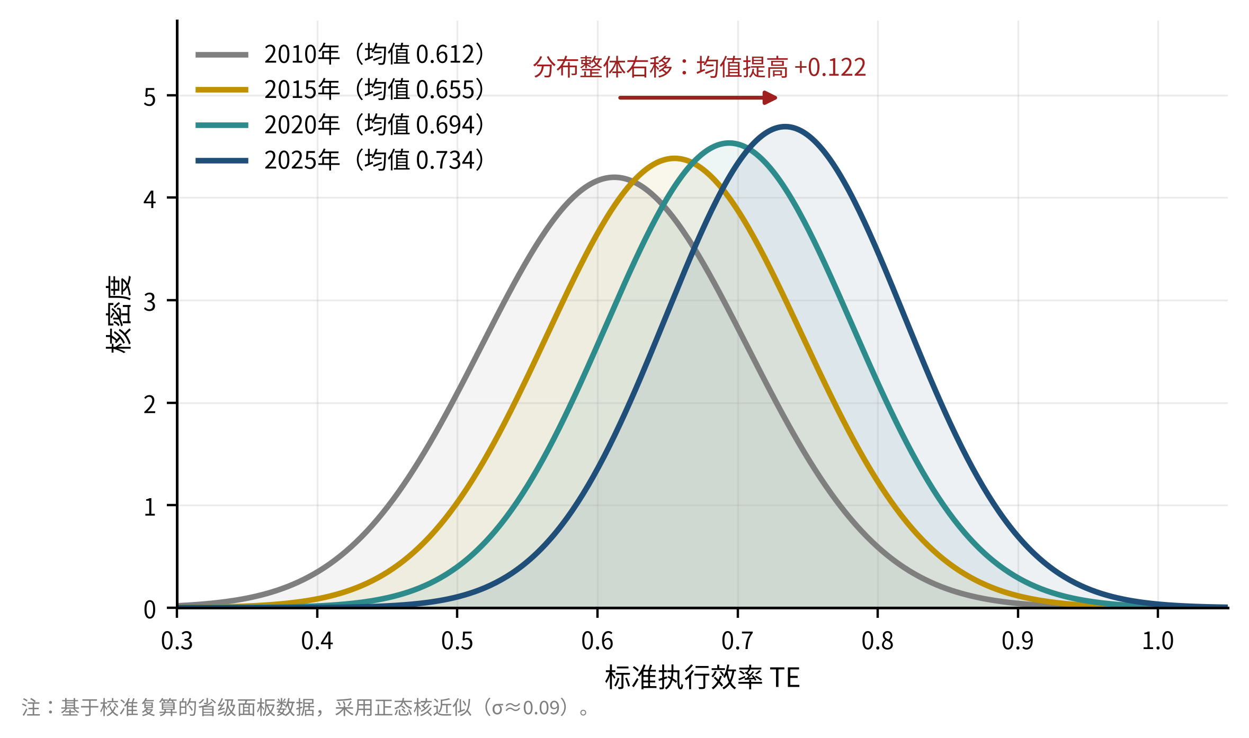
图11.2 标准执行效率TE的核密度演化（2010/2015/2020/2025）

11.5.2 区域格局：东中西梯度与省际分化
2025年，东部、中部、西部的执行效率均值分别为0.78、0.71、0.65，呈清晰的东中西阶梯：东部高于中部0.07，中部高于西部0.06，东西差距达0.13——与全国16年的效率总提升（0.122）大体相当，即空间差距与时间进步处于同一量级，区域再平衡的任务不可谓不重。以损失口径看更为直观：西部政策有效性损失为0.35，是东部（0.22）的约1.6倍。梯度的成因是多重的：经济发展阶段与碳强度水平的差异决定了减排的边际难度（Liang等，2023）；监管经费与技术服务能力的差异决定了执行资源的厚度；高碳产业占比的差异决定了标准落地的阻力与成本（郑新业等，2023）；而标准化技术组织、检验检测机构在空间上的集聚，则进一步放大了执行能力的马太效应。
图11.3给出2025年30省执行效率的排序全景。由图11.3可见，效率前五位依次为北京（0.820）、上海（0.812）、广东（0.803）、江苏（0.796）、浙江（0.790），均为标准化资源、监管能力与市场化激励最雄厚的东部省市。高于全国均值（0.734）的省份共10个，除8个东部省市外，仅有中部的湖北（0.742）与安徽（0.735）跻身其中：湖北得益于碳排放权交易试点以来积累的核查队伍与数据基础，安徽则受益于长三角标准一体化协作的外溢，两者都印证了执行能力可以通过制度实践与区域协作后天习得。榜尾五省依次为青海（0.602）、宁夏（0.608）、甘肃（0.612）、新疆（0.618）、贵州（0.632），全部位于西部；首尾极差达0.218，北京的效率是青海的1.36倍。东部内部亦非铁板一块：辽宁（0.722）与河北（0.716）明显低于东部平均，其高碳产业结构与转型压力拖累了标准执行的实际绩效，提示区域政策还须下沉到省情差异。
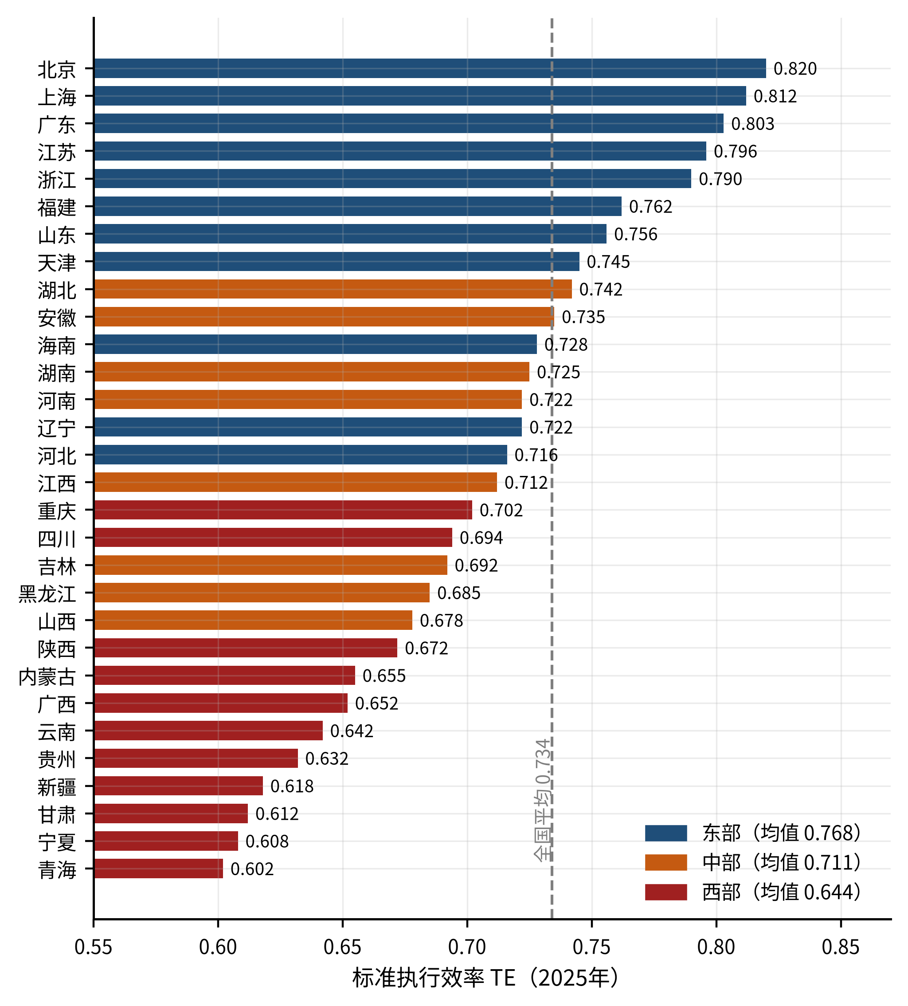
图11.3 各省份标准执行效率排名（2025）
时空格局的两点综合判断构成后文分解的问题意识。其一，全国效率虽稳步上行，但2025年仍意味着潜在减排贡献的约26.6%在执行环节耗散，损耗规模依然可观；其二，效率的空间粘性表明，损耗的构成在区域间很可能存在系统性差异——若各区域损耗来源相同，统一的执行政策即可；若来源不同，政策就必须靶向化。回答这一问题需要把总量损耗拆开来看，这正是下一节的任务。

11.6 政策有效性损失的三源分解

11.6.1 Oaxaca-Blinder分解方法
知道损耗有多大之后，更要知道损耗从哪里来。BC95模型的均值方程恰好为归因提供了参数基础：非效率均值由标准完整性、激励强度与协调效率三个因素线性驱动，省份与最优实践的效率差距因而可以按因素拆解。方法上借鉴劳动经济学中的Oaxaca-Blinder反事实分解（Oaxaca，1973）——该方法将两组结果变量的均值差异分解为可观测特征差异的贡献与系数差异的贡献，本章取其特征效应部分：以样本最优实践水平为反事实基准，考察若某省份的某一决定因素达到基准水平、其他因素不变，非效率将下降多少。形式上，记决定因素的最优实践水平为$Z_{m}^{f}$（取该因素样本前5%省份的均值），省份非效率均值对基准的超出部分分解为：
${\hat{μ}}_{it}−{\hat{μ}}_{it}^{f}=\sum_{m=1}^{3}{{\hat{λ}}_{m}}\left(Z_{m,it}−Z_{m}^{f}\right)+{\hat{φ}}^{⊤}\left(W_{it}−W^{f}\right)$ (11-12)
其中，${\hat{μ}}_{it}^{f}$为全部决定因素取基准水平时的反事实非效率均值，$m=1,2,3$依次对应SCI、INC、CDE，$W^{f}$为控制变量的对应基准。
由于${\hat{λ}}_{m}<0$而$Z_{m,it}≤Z_{m}^{f}$，式(11-12)右端每一项贡献均非负：因素离最优实践越远，贡献的超额非效率越多。据此定义第$m$个来源的损耗份额：
$s_{m,it}=\frac{{\hat{λ}}_{m}\left(Z_{m,it}−Z_{m}^{f}\right)}{\sum_{m^{′}=1}^{3}{{\hat{λ}}_{m^{′}}}\left(Z_{m^{′},it}−Z_{m^{′}}^{f}\right)}$ (11-13)
三点技术说明。第一，分解权重为一步法联合估计的系数，不存在两步法中效率得分作被解释变量的生成回归偏误。第二，控制变量差距的贡献在样本中占比很小，报告时将三大来源份额归一化，分别命名为供给不足损失（SCI差距贡献）、激励不完善损失（INC差距贡献）与协调失灵损失（CDE差距贡献）。第三，省—年层面的份额以政策有效性损失PEL为权重聚合至区域与全国层面，保证“大损耗省份话语权更大”的加权逻辑，聚合结果即为下文报告的三源结构。

11.6.2 全国分解：三源皆重、供给居首
全国层面的分解结果为：供给不足损失占38.2%，激励不完善损失占34.6%，协调失灵损失占27.2%。这一结构包含两个方向相反但同等重要的信息。一方面，供给不足居首，印证了标准体系结构性缺口对执行的实质拖累，补短板依然是第一要务；另一方面，供给不足并未过半——“标准不够”只解释了不到四成的损耗，而“标准没用好”（激励与协调合计61.8%）解释了六成以上。这一发现修正了将执行问题简单归结为供给缺口的流行判断：即便标准供给一步到位，激励与协调机制不改善，大部分损耗仍将存在。三源皆超四分之一的均衡结构意味着，任何单一维度的政策都不足以消除损耗，执行体制改革必须供给、激励、协调三管齐下。
换算为绝对量更能说明问题。2025年全国政策有效性损失为0.266，按三源份额折算，供给不足、激励不完善、协调失灵分别对应约0.102、0.092、0.072的效率损耗。即使供给缺口完全弥合，若激励与协调维持现状，残余损耗仍达约0.164——超过当前总损耗的六成。对照“十五五”时期碳排放双控全面实施对标准执行提出的更高要求，这一结构警示：标准化工作的重心必须从“制定发布”向“实施见效”延伸，实施机制的制度供给与文本供给同等紧迫（孙亮等，2022；周成和钱再见，2022）。
图11.4以堆积条形图对比全国与三大区域的损耗结构。由图11.4可见，三源结构随区域呈规律性变化：供给不足损失占比自东向西递增，东部33.1%、中部38.8%、西部42.1%，西部比东部高出约9.0个百分点；协调失灵损失占比则自东向西递减，东部31.7%、中部26.7%、西部23.8%；激励不完善损失占比在三大区域间高度稳定（34.1%—35.2%）。这一“供给递增、协调递减、激励平坦”的空间图案并非偶然：发展水平越高，标准配套能力越强、供给短板越小，执行的瓶颈便让位于跨部门跨区域的协调复杂性；而激励机制主要由全国统一的制度安排决定，地方变异有限。结构差异的规律性为靶向政策提供了直接依据。
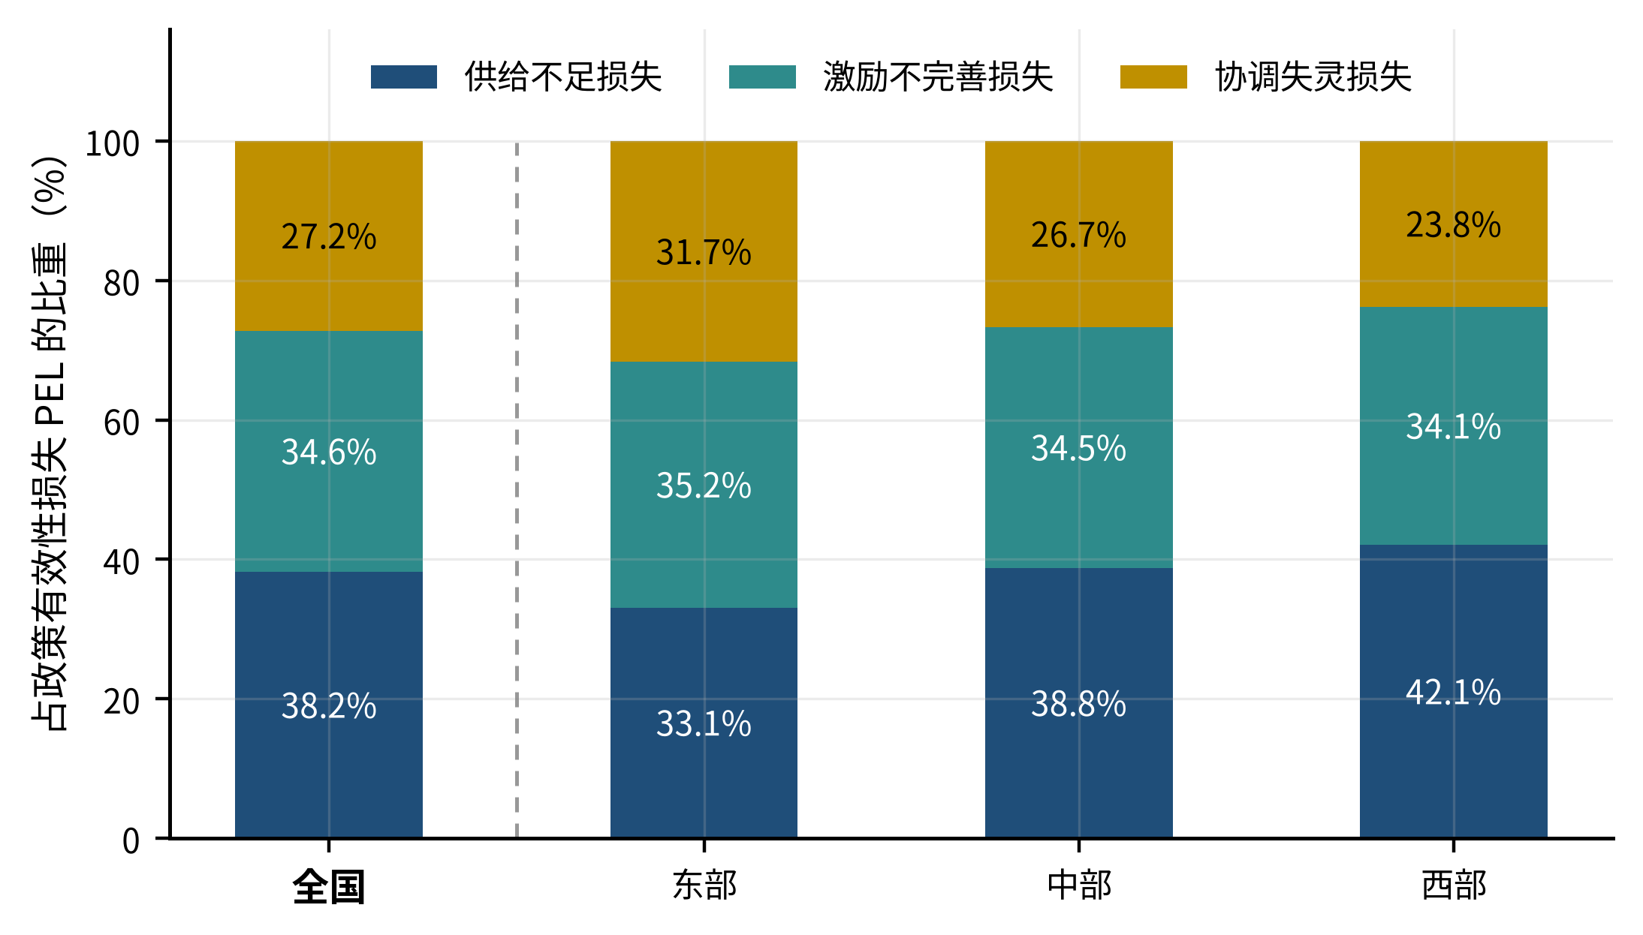
图11.4 政策有效性损失PEL的来源分解
表11.3将区域格局完整量化。东部损失水平最低（PEL为0.22）且三源高度均衡——占比极差仅3.5个百分点，表明东部的执行短板已无单一主因，进入“精细化修补”阶段；中部结构与全国平均最为接近，具有典型性；西部损失水平最高（0.35）且供给不足一源独大（42.1%），三源占比极差达18.3个百分点。尤其值得警醒的是绝对量对比：西部供给不足造成的效率损耗约为0.147，是东部同源损耗（约0.073）的两倍——区域执行差距的主体，是标准供给及其配套能力的差距。
表11.3 分区域执行效率与政策有效性损失分解（2025）
区域 | TE均值 | PEL均值 | 供给不足损失占比 | 激励不完善损失占比 | 协调失灵损失占比
全国 | 0.734 | 0.266 | 38.2% | 34.6% | 27.2%
东部 | 0.780 | 0.220 | 33.1% | 35.2% | 31.7%
中部 | 0.710 | 0.290 | 38.8% | 34.5% | 26.7%
西部 | 0.650 | 0.350 | 42.1% | 34.1% | 23.8%
注：TE为标准执行效率，PEL=1−TE为政策有效性损失；三源占比按式(11-13)计算并以PEL加权聚合，经归一化处理。数据来源：本书SFA估计与Oaxaca-Blinder分解结果。

11.6.3 靶向政策含义
三源分解将“提高执行效率”的一般号召转化为分区域、分维度的靶向清单。对西部，补供给优先：将第9章横向补短板清单中与西部资源禀赋高度相关的碳汇计量监测、生态产品价值实现、清洁能源标准置于优先序——西部既是碳汇资源与可再生能源的富集区，也是第8章识别的碳吸收模块缺口的主要承压区，供给下沉与禀赋开发可以相互成就（蓝虹和杜彦霖，2024）；同时以中央与东部对口标准化援助、行业标准实施指南与技术服务下沉、地方标准制定能力建设，弥合“有标准而无配套”的落地断层。对东部，促协调优先：深化区域标准一体化与合格评定结果互认，打通部门间排放数据、认证信息的共享壁垒，以数字化监管整合多头执法；东部的实践还承担着为全国探路的功能——其协调机制创新可经制度化后向中西部推广。对中部，则宜综合施策，在承接产业转移中同步承接标准执行能力，防止高碳产业空间转移演变为执行洼地转移。
激励维度的政策则须全国统筹。激励不完善损失占比在三大区域间几乎不变（均在34.1%至35.2%之间），表明其根源不在地方执行差异，而在全国统一制度的成熟度：碳市场的覆盖范围与价格信号强度、自愿减排市场的项目类型与方法学供给、绿色金融与标准符合性的挂钩深度，均属中央层面的制度供给。2024年1月全国温室气体自愿减排交易市场重启、2025年碳市场扩围至钢铁、水泥、铝冶炼，正是朝此方向的重要步伐；下一步的关键在于强制与自愿市场的协同机制设计，以及碳定价信号向标准执行激励的传导（张奕辉，2024；张一林等，2025）；碳价信号的激励作用还有赖于稳定的政策预期，气候政策不确定性会显著扰动碳市场价格（Su等，2024）。激励制度的全国性改进，将同时压缩三大区域约三分之一的损耗，是收益面最广的一项杠杆。
最后，分解结果完成了本章在全书闭环中的反馈职能。供给不足损失的区域分布，要求第9章的补短板清单从全国一张表细化为区域差异化的优先序；激励不完善损失的普遍性，要求第10章的动态更新机制在“技术—政策偏离度”触发之外增加执行反馈通道——将效率监测结果纳入标准复审与修订的启动条件；协调失灵损失在发达地区的凸显，则要求第9章的层级衔接机制向横向部门衔接与区域衔接延伸。评估不是终点，而是体系再优化的起点。

11.7 本章小结
本章完成了适配性评估模块的对内评估任务，构建了“随机前沿估计—执行效率测算—政策效能损耗分解”的完整分析链条。方法上，以Battese-Coelli一步法模型将执行效率的测算与决定因素的识别统一于同一极大似然框架，推导了截断正态复合误差下的边际密度、对数似然与条件效率预测公式；在此基础上引入Oaxaca-Blinder反事实分解，以最优实践为基准将政策有效性损失拆解为供给不足、激励不完善与协调失灵三个来源，实现了从“测量损耗”到“归因损耗”的方法推进。基于30个省份2010—2025年480个观测的估计，得到四点主要发现。
第一，执行无效率真实存在且构成绩效差异的主体：方差比γ=0.83表明复合误差方差的83%源自执行差异，LR统计量86.4在1%水平上拒绝无效率不存在的原假设；三类执行资源的产出弹性合计0.593，规模报酬递减，外延式投入的空间有限。第二，效率决定因素的作用排序为标准完整性（-0.428）、激励强度（-0.365）、协调效率（-0.291），三者均在1%水平上显著为负——体系“成龙配套”比标准“多多益善”更关键，激励相容与部门协同是同一枚硬币的另外两面。第三，执行效率呈“稳步上行、梯度分布”的时空格局：全国均值16年间由0.612升至0.734，损失相应由0.388降至0.266；但2025年东部（0.78）、中部（0.71）、西部（0.65）的阶梯依然陡峭，省际分布“整体右移而未收敛”。第四，损耗的三源结构为供给不足38.2%、激励不完善34.6%、协调失灵27.2%，且呈“西部供给主导、东部三源均衡、激励全国同构”的区域图案，靶向政策的分工由此清晰：供给下沉于西部、协调深耕于东部、激励统筹于中央。
这些结论对第9—10章的体系设计构成直接反馈，也初步勾勒出标准执行保障机制的三根支柱：以区域差异化的补短板清单充实供给支柱，以碳市场、绿色金融与双控考核的联动强化激励支柱，以跨部门数据贯通与区域互认筑牢协调支柱。执行保障由此不再是标准体系的外部附属，而是与文本体系同构共生的制度体系——这一思想将在第14章的政策建议中系统展开。
本章的评估以国内政策目标为基准，回答的是标准体系“对内行不行”的问题。然而在CBAM正式实施、国际绿色贸易规则加速重构的背景下，中国标准即便对内执行良好，若与国际通行标准存在系统性差距，仍将在国际市场付出真金白银的代价。标准体系“对外接不接得上”，需要另一套评估框架来回答。第12章将构建国际标准差距指数与综合国际适配性指数，把评估的视野从国内执行转向国际接轨。

第12章 国际适配性评估：标准差距与贸易经济影响
第11章从对内维度考察了标准体系与“双碳”政策目标的适配程度，本章转向对外维度，回答本书第三个科学问题的另一半：中国绿色低碳标准体系与国际通行标准的接轨程度如何？差距在哪里？差距值多少钱？这一问题在2026年之前尚属前瞻性议题，如今已是现实的财务命题：《欧盟碳边境调节机制条例》于2023年5月正式立法生效，2023年10月1日进入过渡期，2026年1月1日起进入正式实施期——自此，出口欧盟的水泥、钢铁、铝、化肥、电力、氢六类产品必须由授权申报人购买CBAM证书为其隐含排放付费，而证书价格与EU ETS配额拍卖价直接挂钩，2026年第一季度已公布为75.36欧元/吨。标准差距由此获得了明确的价格：产品隐含排放能否按中国核算结果获得认可、在华已付碳价能否获得抵扣、第三方核查结论能否被欧盟采信，每一环都取决于中国标准与国际规则的适配程度，每一环的差距都直接折算为出口成本。
为把这种“差距—成本”关系刻画清楚，本章构建“差距测度—影响量化”的两步评估框架：第一步，在核算边界、排放因子、生命周期范围、第三方核查、数据质量、行业覆盖、更新频率、市场衔接八个维度上逐一比对中外标准，构建国际标准差距指数（ISGI）与综合国际适配性指数（CIAI）；第二步，将适配指数映射为动态投入产出模型中的碳价抵扣系数，模拟2026—2030年CBAM对高碳行业的碳关税负担与产出冲击，并测算适配性改进的经济价值。本章结构安排如下：12.1节阐述评估逻辑与两步框架；12.2节给出ISGI与CIAI的构建方法；12.3节报告维度与行业两个层面的测算结果；12.4节推导动态投入产出模型与碳关税传导机制；12.5节开展CBAM情景模拟；12.6节测算适配性改进的经济价值并给出改进优先序；12.7节总结全章。

12.1 评估逻辑与两步框架

12.1.1 从贸易压力到评估命题：为什么要测国际适配性
国际适配性之所以成为标准体系评估不可缺省的维度，根源在于绿色低碳标准的规则外溢机制。理论上，这一机制被概括为“布鲁塞尔效应”：欧盟凭借统一大市场的规模优势，使其单方面制定的规制标准经由市场准入条件外部化为事实上的全球标准（Bradford，2015；Bradford，2020）。绿色低碳领域是这一效应发挥最充分的场域——从PAS 2050到ISO 14067的碳足迹规则（冯相昭等，2010；Wu等，2015），从EU ETS到CBAM的碳定价规则（Ellerman等，2010；Mehling等，2019），欧盟大多是首发者与模板提供者，国际标准组织的私人治理网络又进一步放大了先行者的规则塑造力（Büthe和Mattli，2011）。对出口导向的制造业大国而言，这意味着标准主权的部分让渡：本国标准若不能与国际通行规则衔接，出口企业就必须承担双重核算、重复认证乃至按对方缺省值计费的合规成本，绿色贸易壁垒对企业既可能产生倒逼升级的正效应，也可能形成挤压利润的陷阱效应（陆婷和徐奇渊，2023；刘长松，2024）。
CBAM将上述抽象机制具体化为可计算的贸易成本。从制度设计看，CBAM要求进口产品按欧盟认可的方法核算隐含排放，允许扣减在原产国已实际支付的碳价，无核证数据者按欧盟缺省值计费（Cosbey等，2019；Marcu等，2020）；2025年10月生效的Omnibus简化条例以每年50吨的单一质量门槛豁免了约九成进口商（多为中小企业），却仍保留约99%的隐含排放覆盖，且电力与氢不适用豁免——规制重心恰恰锁定大宗高碳产品。从暴露规模看，按2022年口径，中国对欧盟出口CBAM覆盖商品约205亿美元，其中钢铁约146亿美元、铝约55亿美元，钢铁占受影响出口的九成以上；六类商品合计仅占中国对欧出口总额约0.8%，总量占比虽小，但高度集中于少数高碳行业，行业层面的冲击强度远超总量印象（陈诗一和朱渝铖，2024；杨茹凯，2025）。更重要的是价差基础：2025年EUA年均价约73欧元/吨，同年全国碳市场成交均价为62.36元/吨，以同一币种折算，中欧碳价相差近十倍，这一价差乘以隐含排放，就是理论上的单位产品关税敞口。
既有讨论多将CBAM冲击归因于碳价差距，本章强调一个被低估的变量：标准差距。碳价差距决定潜在税基的价格，标准差距决定这一价格在多大比例上落到中国企业头上——隐含排放按实测数据还是按惩罚性缺省值计费，取决于核算与核查标准的互认；在华已付碳价能否抵扣、抵扣多少，取决于碳市场机制与欧盟规则的衔接程度。换言之，碳价差距是“汇率”，标准差距是“折算规则”，后者的改进空间恰恰掌握在中国自己手中。国际经验也表明，标准协调本身就是贸易促进的制度基础设施：全球标准协调显著促进伙伴国贸易与合作（侯俊军等，2025），自愿性国际标准的采纳系统性地改变企业出口决策（王明涛等，2025）。因此，国际适配性评估不是抽象的接轨程度打分，而是对一项可操作政策变量——标准差距——的成本核算，这正是本章框架设计的出发点。

12.1.2 两步评估框架：差距测度与影响量化
本章的评估框架由“测差距”与“测影响”两步构成，以适配调节系数为桥梁衔接。第一步是差距测度：以ISO/IEC相关标准、GHG Protocol体系与欧盟CBAM实施规则为国际基准，在八个维度上对中国现行绿色低碳标准逐一比对评分，得到维度层面的国际标准差距指数ISGI；再以贸易额权重加权综合，得到行业层面的综合国际适配性指数CIAI。第二步是影响量化：将CIAI映射为碳关税方程中的适配调节系数θ——即中国碳价与核算结果获得欧盟认可的有效比例——嵌入动态投入产出模型，模拟碳关税经由出口需求收缩沿产业关联链条传导的产出损失，并通过基准与适配改进情景的对比，测算适配性改进的经济价值。
图12.1展示了框架的完整逻辑链条。由图12.1可见，左侧为差距测度环节：八个比较维度经标准文本比对与专家逐维评分生成ISGI，贸易额权重将其压缩为行业CIAI；中部为映射环节：CIAI决定适配调节系数θ，θ与中欧碳价差共同决定碳关税方程；右侧为影响量化环节：碳关税折算为从价成本，经出口需求方程转化为最终需求冲击，再经列昂惕夫逆矩阵放大为全行业产出损失。框架的反馈回路同样清晰：情景对比给出的维度改进优先序，反馈至第9章的国际衔接接口设计与第10章的动态更新机制，构成本书“评估—反馈—优化”闭环的对外一翼。这一设计有两点方法论考量：其一，差距测度与影响量化分离，使评分结果可以独立检验、独立更新；其二，以θ为唯一桥梁变量，使“标准差距值多少钱”的问题有了明确的边际分析入口——后文式(12-12)的边际收益排序正是建立在这一入口之上。
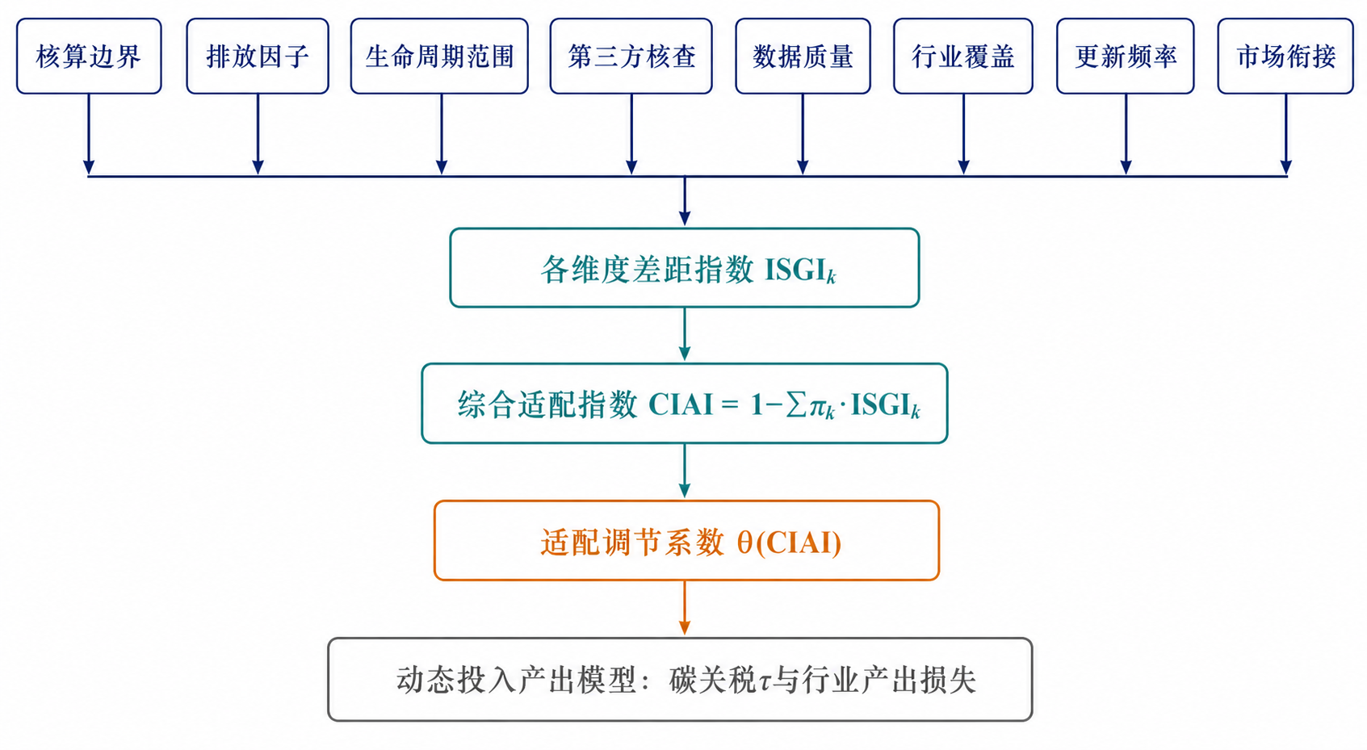
图12.1 国际适配性评估的ISGI-CIAI分析框架

12.1.3 与既有研究的方法论对话
CBAM经济影响的量化研究已形成可观文献。国际方面，可计算一般均衡与贸易引力模型是主流工具：早期研究聚焦碳泄漏与边境调节的有效性之争（Böhringer等，2010；Branger和Quirion，2014），指出边境调节在缓解泄漏的同时会将减排成本转嫁给贸易伙伴（Böhringer等，2022）；近期研究转向CBAM的分配效应，发现其对发展中经济体出口的冲击显著大于对欧盟自身的保护收益（Bellora和Fontagné，2023；Magacho等，2024），不参与国际碳定价安排的国家将承受福利损失（Larch和Wanner，2024），而各国对边境调节的立场差异也由此内生（Overland和Sabyrbekov，2022）。国内方面，学者以动态CGE与内生碳价一般均衡模型测算了CBAM对中国出口、减排与福利的影响（陈诗一和朱渝铖，2024；王欢欢和吴骁骏，2025），并评估了全国碳市场扩容提价对碳关税的对冲作用（段玉婉等，2023；张兵兵等，2025）。
相对于上述文献，本章框架的边际贡献在于将标准差距显性化为可操作的政策变量。既有模型中，碳关税负担由碳价差与排放强度外生决定，制度性摩擦要么被忽略，要么被压缩进不可分解的贸易成本参数；而现实中CBAM的执行细节——实测数据与缺省值的选择、已付碳价的认定、核查结论的采信——恰恰由标准与认证制度决定。本章以八维度ISGI打开这一黑箱，以θ系数将其嵌入关税方程，使模拟结果不仅能回答“CBAM冲击多大”，更能回答“补齐哪块标准短板能削减多少冲击”。前一个问题的答案指向被动承受，后一个问题的答案指向主动作为，这正是适配性评估区别于冲击评估的政策价值所在。当然，两步框架以局部均衡的投入产出体系为载体，不刻画价格内生调整与全球贸易再配置，量级解读须与CGE结果相互参照，这一点将在12.5.3节专门讨论。

12.2 ISGI与CIAI的构建

12.2.1 八维度比较体系与评分标准
维度体系的设计遵循两条原则：覆盖标准全生命周期的技术环节，并突出与贸易合规直接相关的制度环节。据此确定八个比较维度。核算边界与排放因子构成碳核算的方法学基础，国际比较研究表明，核算体系间的边界与因子差异是企业碳数据不可比的首要来源（陈红敏，2011；He等，2022）；生命周期范围对应产品碳足迹的系统边界与分配规则，是CBAM隐含排放核算的技术内核（童庆蒙等，2018；Klaaßen和Stoll，2021）；第三方核查与数据质量构成碳数据可信性的制度保障，欧盟对核查机构资质与数据实测比例的要求直接决定中国数据能否被采信；行业覆盖度量标准体系的广度，更新频率度量其与技术迭代的同步性；市场衔接则度量标准与碳市场、绿色认证、绿色金融等市场机制的耦合程度及其跨境互认状态——绿色电力证书能否进入产品碳足迹抵扣，即属此维度（Bjørn等，2022）。表12.1给出各维度的比较内容、国际基准与评分要点。
表12.1 国际适配性评估的八维度评分标准
维度 | 比较内容与评分要点 | 主要国际基准
核算边界 | 组织、设施、产品三层核算边界界定规则的一致性；范围一、二、三排放的划分与归属 | GHG Protocol、ISO 14064-1、CBAM实施条例
排放因子 | 缺省因子体系完备性；电力因子的时空分辨率与更新时效；与欧盟缺省值的可比性 | IPCC因子指南、CBAM缺省值规则
生命周期范围 | 产品碳足迹系统边界、取舍准则与共生产品分配方法；行业细则覆盖 | ISO 14040/14044、ISO 14067、PAS 2050
第三方核查 | 核查机构资质认可制度；核查程序与抽样规则严格性；核查结论跨境互认 | ISO 14064-3、ISO 14065、CBAM认可核查员制度
数据质量 | 实测数据占比要求；数据质量分级与不确定性评估；计量监测基础设施 | CBAM过渡期报告规则、ISO 14067数据质量要求
行业覆盖 | 高碳行业核算核查标准覆盖广度；产品与工序层面的颗粒度 | CBAM覆盖产品清单、ISO行业方法学
更新频率 | 标准复审修订周期；对新工艺、新技术的方法学响应速度 | ISO五年复审惯例、欧盟实施法案更新节奏
市场衔接 | 标准与碳市场、认证认可、绿色金融机制的耦合；碳价、绿证与减排量的跨境互认 | EU ETS—CBAM联动规则、国际认证互认体系
注：每一维度均按“国际基准水平$S_{k}^{int}$—中国现状水平$S_{k}^{CN}$”双向评分，取值归一至[0,1]；评分由标准文本比对结合专家背对背打分、两轮反馈收敛得到。数据来源：作者整理。
表12.1的评分体系有三点说明。第一，比较对象是“规则束”而非单项标准：每一维度下将中国现行国家标准、行业标准与配套制度作为整体，与国际基准规则束对照，避免以单项标准的先进掩盖体系的缺环。第二，评分采取双向锚定：先依据国际基准的严格程度确定该维度的国际水平，再对照中国规则束的覆盖与严格程度评定中国水平，两者之比刻画相对差距，从而剔除了各维度绝对难度不同的干扰。第三，评分程序上，由熟悉国际标准化事务的专家依据统一评分细则逐维背对背打分，经两轮德尔菲反馈后取收敛值，行业层面的评分则结合标准文本数据库中“标准—行业”映射的客观信息校准，尽可能压缩主观裁量空间。

12.2.2 国际标准差距指数ISGI
在八维度评分基础上，定义行业$j$在维度$k$上的国际标准差距指数：
${ISGI}_{jk}=\frac{S_{jk}^{int}−S_{jk}^{CN}}{S_{jk}^{int}}, k=1,2,…,8$ (12-1)
其中，$S_{jk}^{int}$为国际基准规则束在维度$k$上对行业$j$的要求水平，$S_{jk}^{CN}$为中国现行规则束的对应水平，二者均归一至[0,1]区间。
式(12-1)的构造与本书SSDMI指数一脉相承：以基准水平为分母，将绝对差距标准化为相对缺口。指数取值于[0,1]（中国水平超过国际基准的个别情形按0截断）：等于0表示完全接轨，数值越大表示差距越大，0.4即意味着中国规则束的严格程度与完备性仅达到国际基准的六成。相对化处理带来两点便利：其一，八个维度的差距可以直接横向比较，识别短板维度；其二，指数对国际基准的动态提升敏感——欧盟规则加严会推高$S^{int}$，即便中国标准原地不动，差距也会扩大，这一“逆水行舟”属性恰当刻画了国际标准竞争的现实。将${ISGI}_{jk}$对维度取简单平均，得到行业综合差距${ISGI}_{j}$；对行业按贸易额加权平均，则得到经济体层面的维度差距${ISGI}_{k}$，两个方向的加总分别服务于行业诊断与维度诊断。

12.2.3 贸易额权重与综合国际适配性指数CIAI
八个维度的差距对贸易成本的影响并不等权：市场衔接的差距直接决定碳价抵扣，第三方核查的差距直接决定缺省值适用，而更新频率的差距只经由技术代差间接起作用。为使综合指数反映差距的经济权重而非算术权重，本章以贸易关联度定义权重：
$π_{jk}=\frac{TX_{jk}}{\sum_{m=1}^{8}{T}X_{jm}}$ (12-2)
其中，$TX_{jk}$为行业$j$对欧出口中直接受维度$k$规则约束的贸易额——按CBAM及配套实施法案对各环节规则的援引关系，将行业对欧出口额分摊至八个维度加总得到；$π_{jk}$即维度$k$的贸易额权重，满足k​πjk=1。
在权重基础上，定义行业$j$的综合国际适配性指数：
${CIAI}_{j}=1−\sum_{k=1}^{8}{π_{jk}} {ISGI}_{jk}$ (12-3)
CIAI是差距的镜像：加权差距越小，适配指数越接近1。以贸易额加权的含义在于，CIAI度量的不是“平均接轨程度”，而是“贸易加权的被认可程度”——它回答的问题是：中国出口产品的绿色属性声明，按贸易额衡量有多大比例能够被国际规则体系接受？这一设计使CIAI可以自然地进入后文的碳关税方程：θ系数所需要的恰是“认可比例”而非“平均水平”。同时应指出，贸易权重会系统性放大贸易敏感维度的差距——若差距恰好集中于权重最高的维度，加权差距将高于简单平均差距，12.3.2节的测算将表明，中国的现实不幸正是如此。

12.3 国际适配性的测算结果

12.3.1 维度层面：差距的结构分布
八个维度的经济体层面差距测算结果呈现清晰的梯度：市场衔接差距最大（0.44），第三方核查次之（0.42），生命周期范围（0.38）与排放因子（0.35）居第二梯队，数据质量（0.31）、更新频率（0.28）、核算边界（0.22）依次递减，行业覆盖差距最小（0.18）。最大与最小差距之比达2.4倍，八维度均值为0.32——整体而言，中国绿色低碳标准体系与国际基准的距离约为基准水平的三分之一，但差距的分布高度不均，制度性环节的差距显著大于技术性环节。
图12.2以雷达图直观呈现这一结构。由图12.2可见，差距多边形明显向市场衔接与第三方核查两个顶点外凸，向行业覆盖与核算边界两个顶点内收，整体呈“制度深、技术浅”的偏斜形态。这一形态传递的信息是：中国标准的国际差距已不主要是“有没有标准”的覆盖问题——经过多年建设，直接支撑碳达峰碳中和的国家标准已达1800余项、行业标准2300余项，主要高碳行业均有标可依，行业覆盖维度的差距因此最小；差距的重心在于标准背后的制度基础设施——核查结论无人采信、碳价抵扣无从谈起的制度缺环，恰是标准文本数量无法弥补的。
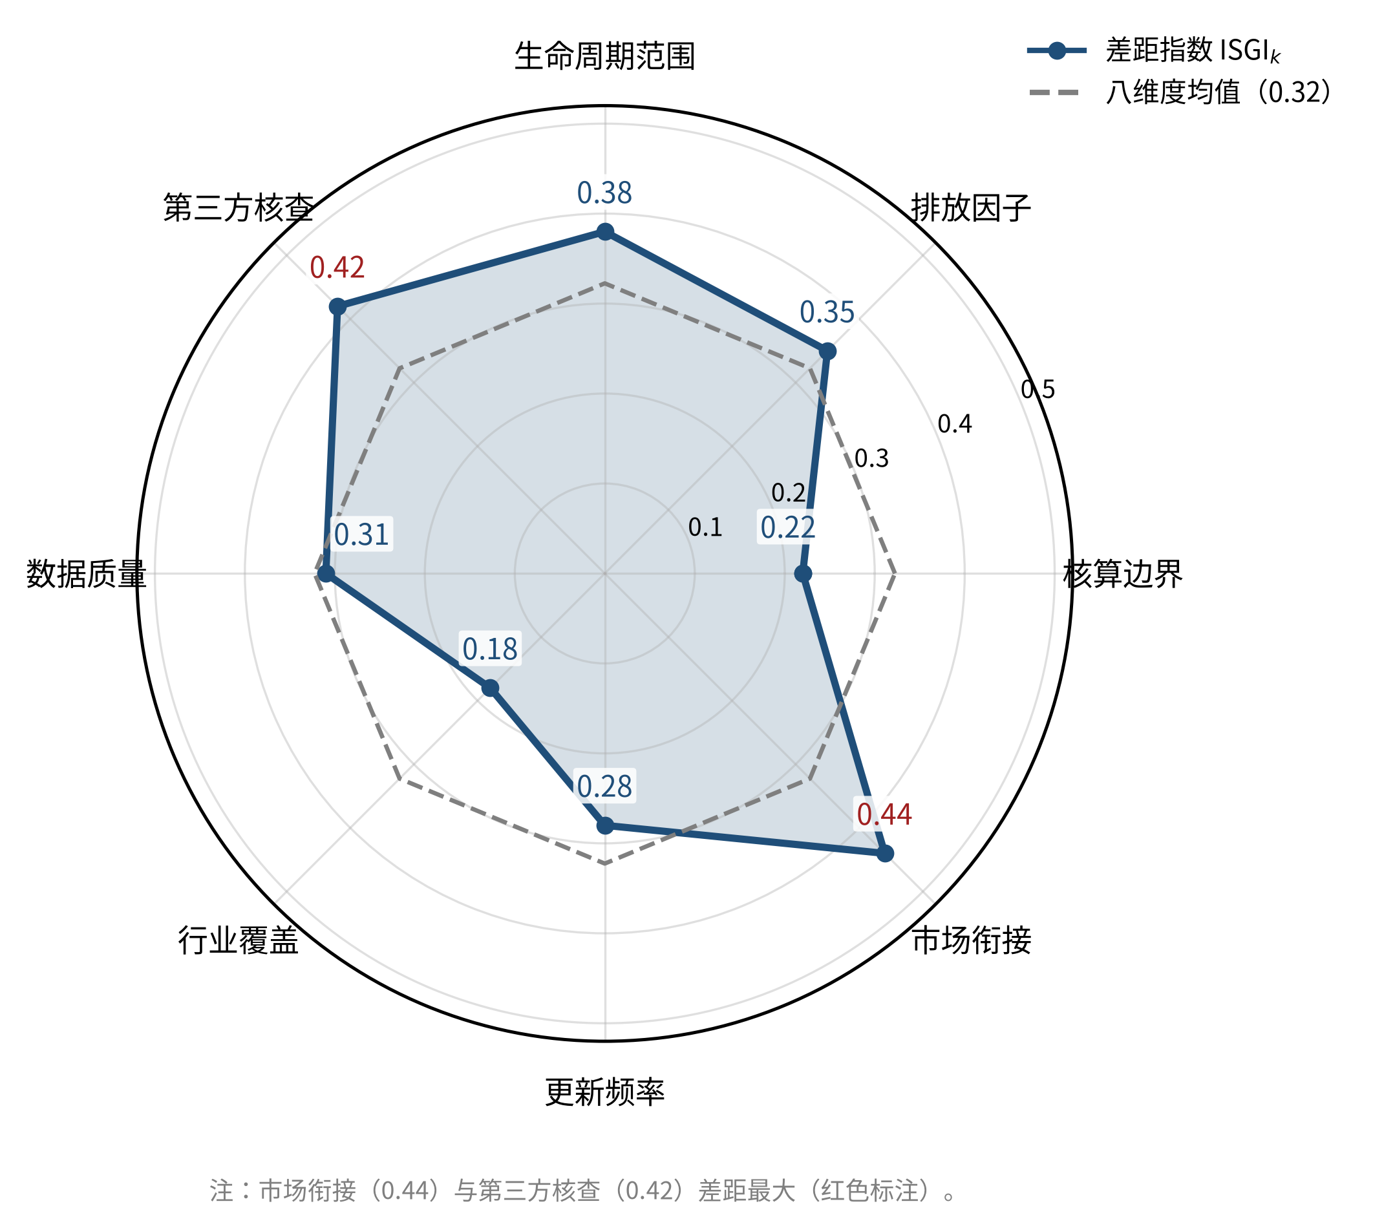
图12.2 中国绿色低碳标准国际差距的八维度雷达图
逐一检视差距最大的环节，其成因清晰可辨。市场衔接差距高达0.44，居八维度之首：中欧碳市场在价格水平、覆盖行业、配额分配方式上均存在系统性落差——全国碳市场2025年成交均价62.36元/吨，同年EUA年均价约73欧元/吨；配额以免费分配为主而欧盟拍卖比例持续提高；CCER自2024年1月重启后其减排量的国际互认尚未破题（张希良等，2021；张奕辉，2024）——碳价与减排量的跨境认可通道不通，标准与市场机制“最后一公里”的衔接便无从落地（段玉婉等，2023）。第三方核查差距0.42紧随其后：中国的核查体系围绕国内碳市场履约构建，核查机构由国内主管部门备案管理，与欧盟基于ISO 14065认可制度的核查员体系互不衔接，中国核查报告在CBAM申报中不能直接采信，企业只能重复委托欧盟认可核查或接受缺省值计费——核算结果的国际可信性正是企业碳数据比较研究反复识别的瓶颈（Klaaßen和Stoll，2021；He等，2022）。
第二梯队的差距同样各有制度根源。生命周期范围差距0.38：中国产品碳足迹标准化起步晚，2024年8月才发布对标ISO 14067的核算通则GB/T 24067-2024，截至2025年6月发布的产品碳足迹国家标准仅9项，相对于以千计的出口产品类别，行业细则覆盖仍是杯水车薪（Wu等，2015；童庆蒙等，2018）；排放因子差距0.35：按碳排放双控制度体系建设的部署，国家温室气体排放因子数据库到2025年才基本建成，2023年度电力碳足迹因子2025年1月才首次发布，因子的时空分辨率与更新时效同欧盟按工艺、按区域逐年更新的缺省值体系相比仍有代差。数据质量差距0.31反映企业计量监测基础的参差，更新频率差距0.28反映标准复审周期长于技术迭代周期的滞后，核算边界差距0.22相对较小——得益于中国企业碳核算规范总体沿用GHG Protocol与ISO 14064的框架，边界规则的国际趋同度较高（陈红敏，2011）。

12.3.2 行业层面：ISGI与CIAI
将测算下钻至CBAM覆盖及关联的六个行业——钢铁、铝（电解铝）、水泥、化肥、化工、氢能——表12.2报告行业综合差距ISGI、贸易额加权差距与综合适配指数CIAI，行业按CIAI降序排列。
表12.2 重点行业国际标准差距指数与综合适配指数测算结果
行业 | 综合差距ISGI$​_{j}$ | 加权差距$1−$CIAI$​_{j}$ | 适配指数CIAI$​_{j}$ | 适配排名 | 突出短板维度
水泥 | 0.29 | 0.34 | 0.66 | 1 | 更新频率、市场衔接
化工 | 0.32 | 0.37 | 0.63 | 2 | 生命周期范围
钢铁 | 0.34 | 0.39 | 0.61 | 3 | 第三方核查、市场衔接
铝 | 0.37 | 0.42 | 0.58 | 4 | 排放因子、市场衔接
化肥 | 0.40 | 0.45 | 0.55 | 5 | 核算边界、排放因子
氢能 | 0.46 | 0.51 | 0.49 | 6 | 生命周期范围、市场衔接
注：ISGI$​_{j}$为八维度差距的简单平均；加权差距为按式(12-2)贸易额权重加权的k​πjkISGIjk；CIAI$​_{j}$按式(12-3)测算。数据来源：本书ISGI—CIAI测算结果。
先看总体格局。六行业综合差距均值为0.36，适配指数均值为0.59；各行业的加权差距系统性高于其简单平均差距，平均高出约0.05，即约5个百分点。这一楔子正是12.2.3节预言的结构性放大效应的量化体现：差距最大的市场衔接与第三方核查恰是贸易额权重最高的维度——前者决定碳价抵扣，后者决定数据采信，二者直接作用于每一笔CBAM申报——短板与权重的同向叠加，使按贸易口径衡量的实际差距比按算术口径衡量的名义差距更为严峻。这提示，以“平均接轨率”为口径的官方进度评估可能系统性低估贸易端的适配压力。
分行业看，氢能的综合差距最大（0.46），适配指数最低（0.49）。这是新兴产业标准竞赛的典型样本：氢能标准体系在全球范围内都处于建章立制阶段，但欧盟已抢先将可再生氢的认证规则制度化——对电解水制氢的电力来源、时空匹配与碳强度阈值作出严格界定，并将氢纳入CBAM且不设最低豁免。中国是世界第一产氢大国，2024年氢能生产消费规模超3650万吨，但以煤制氢为主，绿氢占比很小——截至2024年底电解水制氢产能约50万吨/年，其中可再生能源制氢产能超12万吨/年——低碳氢、可再生氢的认证标准与碳强度分级规则尚未与国际规则对表，绿氢身份无法获得跨境认证，出口通道在起点上就面临制度封锁（Goldthau和Hughes，2020；刘长松，2024）。氢能差距的警示意义在于：它发生在产业格局尚未固化的窗口期，此时的标准差距若不及时收敛，将随产业规模的扩大被指数级放大。
化肥（ISGI为0.40、CIAI为0.55）与铝（0.37、0.58）构成第二梯队。化肥的短板在核算方法学的工艺纵深：合成氨—尿素工艺链中氧化亚氮过程排放的计量方法学长期缺位，而CBAM对化肥恰恰计入间接排放且对过程排放要求逐工序核算，中国标准的颗粒度与之存在代差。铝的症结在电力间接排放的口径之争：电解铝用电占其碳足迹的大头，欧盟规则对电力排放因子的取值、绿电抵扣的认定条件设置了严格的可追溯性要求，中国绿色电力证书与欧盟认证体系的互认悬而未决（Bjørn等，2022），使中国电解铝的低碳声明难以变现——尽管2024年发布的GB/T 44905-2024电解铝碳足迹国标已实现产品层面破题，认证与互认环节的缺口仍使标准供给的改善未能同步转化为适配水平的提升（黄俊勇和刘世锦，2023）。
钢铁（ISGI为0.34、CIAI为0.61）的差距结构最具代表性：其核算边界与排放因子维度的差距相对较小——长流程炼钢的核算方法学国际趋同度高，中国钢铁企业多年参与碳市场试点亦积累了核算基础——差距集中于第三方核查与市场衔接两个制度维度。作为对欧出口体量最大的CBAM行业（2022年约146亿美元、占受影响出口九成以上），钢铁企业对制度差距的感受最为直接：实测数据须经欧盟认可核查员核证方能替代缺省值，而全国碳市场2025年3月才将钢铁纳入配额管理，行业碳价的抵扣凭据刚刚起步（张兵兵等，2025）。化工（0.32、0.63）当前仅化肥子行业被CBAM覆盖，但有机化学品已列入扩围评估清单，其庞杂产品谱系下生命周期规则的缺口构成潜在暴露。水泥的适配指数最高（0.66）、差距最小（0.29）：熟料工艺排放核算方法高度标准化、国际趋同，行业覆盖与边界维度几乎无差距，其残余差距集中于标准更新与市场衔接。不过，水泥的高适配并不意味着高枕无忧——其贸易半径短、对欧出口占比小，适配优势的经济价值有限，这一点将在12.5节的模拟中得到印证。

12.3.3 差距结构与供需错配的呼应
将本节结果与第8章的供需错配图谱并置，可以发现内外两套测算的深度呼应。第8章识别的模块缺口中，碳足迹认证（0.41）居前列，恰与本节生命周期范围、第三方核查两维度的高差距互为表里——国内无标可依的领域，正是国际无法对表的领域；第8章行业错配排序中铝、钢铁、化肥居前，与本节CBAM暴露行业的差距排序基本一致——供需错配最严重的行业，恰是国际适配压力最大的行业。这种内外一致性并非巧合：国内标准供给的结构性短板与国际适配的制度性差距，同源于供给驱动型标准化模式对市场机制环节与认证基础设施的长期忽视。它同时意味着政策杠杆的复用空间——补齐碳足迹与核查短板，既降低国内错配，又收敛国际差距，一份投入产生两份收益。这一判断将在12.6节的优先序分析中得到量化支撑。

12.4 标准差距贸易影响的动态投入产出模型

12.4.1 产出平衡方程
差距如何折算为经济损失，需要一个能够刻画行业间关联的核算框架。CBAM冲击的特点是靶向少数行业、经由产业链扩散：钢铁出口收缩不仅损失钢铁产出，还沿投入链条传导至焦炭、铁矿采选、电力等上游部门。投入产出模型以完整的部门关联结构刻画这种扩散，是评估贸易政策行业冲击的标准工具。考虑$n$个部门的经济，第$t$年的产出平衡方程为：
$X_{t}=A_{t}X_{t}+K\left(X_{t+1}−X_{t}\right)+C_{t}+E_{t}$ (12-4)
其中，$X_{t}$为$n×1$总产出向量；$A_{t}$为直接消耗系数矩阵，$A_{t}X_{t}$为中间投入需求；$K$为资本形成系数矩阵，$K\left(X_{t+1}−X_{t}\right)$为产能扩张引致的投资需求，构成模型的动态项；$C_{t}$为消费等其他最终需求向量；$E_{t}$为出口向量。
式(12-4)是动态列昂惕夫体系：当期产出既要满足中间需求与最终消费，也要为下期产出扩张提供资本品，产出路径由差分方程组递推决定。求解采用前向模拟：给定基年投入产出表与最终需求外生路径，逐年迭代得到产出序列。在比较情景分析中，关注的是冲击情景与无冲击反事实之间的偏离，而投资项在两情景中随产出内生同步调整，故偏离的核心由静态解刻画：
$X_{t}={\left(I−A\right)}^{−1}\left(C_{t}+E_{t}\right)$ (12-5)
式(12-5)中的${\left(I−A\right)}^{−1}$即列昂惕夫逆矩阵，其元素$l_{ij}$度量部门$j$一单位最终需求所直接和间接诱发的部门$i$产出，完整捕捉产业关联的乘数效应。模型校准以中国最新投入产出表为基础，将钢铁、铝、水泥、化肥四个CBAM行业从相应大类中拆分单列，动态项的资本系数按分行业固定资产投资结构估计。需要说明的是，投入产出框架假定系数矩阵在模拟期内稳定、价格不作内生调整，其结果应理解为“产业结构给定条件下的冲击传导核算”，与允许要素再配置的一般均衡结果构成上下界关系（段玉婉等，2023；王欢欢和吴骁骏，2025）。

12.4.2 碳关税方程与适配调节系数θ
模型的核心创新在于碳关税的设定。行业$j$第$t$年的CBAM碳关税额为：
$τ_{jt}=\left(P_{t}^{EU}−θ_{j}P_{t}^{CN}\right)⋅e_{j}⋅ρ_{j}⋅X_{jt}⋅1\left(t≥t_{0}\right)$ (12-6)
其中，$P_{t}^{EU}$为CBAM证书价格（与EU ETS配额拍卖均价挂钩），$P_{t}^{CN}$为中国碳价，$θ_{j}∈\left[0,1\right]$为适配调节系数，$e_{j}$为行业$j$产出中对欧出口且落入CBAM覆盖范围的比例，$ρ_{j}$为行业单位产出的隐含排放系数，$X_{jt}$为行业产出，$1\left(t≥t_{0}\right)$为正式征收的时间指示函数，$t_{0}=2026$年。
式(12-6)将CBAM的制度逻辑压缩为一个价差结构：应缴关税等于欧盟碳价与“被认可的中国碳价”之差，乘以覆盖出口的隐含排放量。适配调节系数θ是标准差距进入经济模型的通道，其制度对应物有三：其一，碳价抵扣的认定——CBAM允许扣减原产国已实际支付的碳价，但须提供欧盟认可的缴费与核查凭据，市场衔接与核查维度的差距直接折损可抵扣比例；其二，实测数据的采信——核算、因子与数据质量维度的差距决定企业能否以实测排放替代惩罚性缺省值，缺省值通常按欧盟同类设施排放最差区间设定，采信失败等价于变相抬高$ρ_{j}$；其三，免费配额的对应扣减——中国碳市场以免费分配为主，欧盟仅认可有偿部分对应的碳成本。三重折损均随适配水平单调变化，据此设定θ与CIAI的映射：
$θ_{j}=θ_{0}+\left(1−θ_{0}\right){CIAI}_{j}$ (12-7)
其中，$θ_{0}$为制度底线参数，代表与标准无关、仅凭双边协定即可获得的最低认可度，基准取$θ_{0}=0$，此时$θ_{j}={CIAI}_{j}$：适配指数即认可比例。
式(12-7)的线性设定是基准选择，其含义直观：CIAI每提高0.1，中国碳价被认可抵扣的比例提高约10个百分点。作为稳健性设定，模拟还检验了凸性映射（认可度随适配水平加速提升，对应欧盟“整体等效性”审查通过后的跳跃式互认）与凹性映射（低适配区间的边际改善也能换取部分认可），基准情景排序在各设定下保持稳定。将式(12-7)代入式(12-6)可见标准差距的价格化机制：加权差距$1−{CIAI}_{j}$每存在一个百分点，就有相应比例的中国碳价支出在欧盟边境不被承认，企业实质上为同一吨碳缴纳两次费用——这正是标准不适配的“双重征税”效应，也是碳市场扩容提价的对冲效果依赖标准衔接的原因所在（Grubb和Neuhoff，2006；张兵兵等，2025）。

12.4.3 传导机制：从标准差距到产出损失
碳关税经由价格竞争力渠道转化为需求冲击——欧洲内部能源市场的经验早已表明，用能成本差异会显著影响工业竞争力（González和Alonso，2021）。首先将关税折算为从价等价成本：
$t_{jt}=\frac{τ_{jt}}{V_{jt}}$ (12-8)
其中，$V_{jt}$为行业$j$对欧覆盖产品的出口额，$t_{jt}$即碳关税的从价税率等价物。
出口需求按不变弹性形式对成本上升作出反应：
$ΔE_{jt}=−ε_{j} t_{jt} E_{jt}^{0}$ (12-9)
其中，$E_{jt}^{0}$为无冲击反事实下的对欧出口，$ε_{j}$为出口需求的价格弹性，取值参照可计算一般均衡文献的常用区间并作敏感性检验；$ΔE_{jt}$为出口收缩量。
出口收缩作为最终需求冲击进入产出体系，由列昂惕夫逆矩阵放大为全行业产出损失：
$ΔX_{t}={\left(I−A\right)}^{−1}ΔE_{t}$ (12-10)
将式(12-6)至式(12-10)串联，传导链条完整呈现：标准差距压低CIAI，CIAI压低θ，θ扩大有效价差，价差抬高从价成本，成本收缩出口，出口收缩经产业关联放大为产出损失。链条上每个环节都是可估计的弹性关系，因此损失可以沿链条反向归因——12.6节的边际收益分析正是对该链条求偏导的结果。值得强调的是机制的两点性质。其一，非对称放大：直接受冲击的四个行业均处产业链中上游，列昂惕夫逆矩阵的列乘数较大，出口每收缩一单位，全经济产出收缩显著大于一单位，冲击的总量效应超出直接暴露口径——这与边境调节机制福利分析中“成本转嫁沿价值链扩散”的结论一致（Fischer和Fox，2012；Böhringer等，2022）。其二，θ的杠杆性：θ同时作用于价差与缺省值适用，适配改进对关税的削减比例大于CIAI自身的提升比例，标准投入具有天然的放大收益，这为后文适配改进情景削减四成关税的结果提供了机制预释。

12.5 CBAM冲击的情景模拟（2026—2030）

12.5.1 情景设定与参数校准
模拟期为2026—2030年，覆盖CBAM正式实施的头五年。参数校准坚持“真实锚点”原则：碳价方面，欧盟侧以2026年第一季度CBAM证书价格75.36欧元/吨为起点（第二季度75.28欧元/吨），并参照EUA远期价格结构与免费配额退坡安排设定温和上行路径；中国侧以全国碳市场2025年成交均价62.36元/吨、年末收盘价74.63元/吨为起点，结合扩围后配额收紧预期设定回升路径。出口基期方面，以2022年中国对欧CBAM覆盖商品约205亿美元（其中钢铁约146亿美元、铝约55亿美元）与2023年钢铝制品约743万吨、约130亿欧元的实际区间校准各行业覆盖出口额$e_{j}X_{j}$。排放系数$ρ_{j}$按行业隐含排放强度取值，并区分实测采信与缺省值计费两种状态。CBAM覆盖比例随欧盟免费配额逐年退坡而抬升，按条例安排至2034年达到全额覆盖，模拟期内逐年递增。
在共同参数之上设定三个情景。基准情景：适配水平冻结于2025年现状，$θ_{j}$按表12.2的CIAI取值，核查互认与碳价抵扣谈判无实质进展，无核证数据的出口按缺省值计费。适配改进情景：对接第9章体系架构与第10章动态更新机制的协同建设路径，八维度差距在“十五五”期间沿短板优先次序收敛——碳足迹行业细则扩容、核查互认协议落地、碳市场扩围提价并提高有偿分配比例——CIAI相应抬升，θ同步改善，实测数据采信比例提高。停滞情景：中国适配水平原地踏步而欧盟规则持续加严——覆盖范围向下游制品延伸、间接排放全面纳入、缺省值进一步收紧——ISGI因分母抬升而被动扩大。停滞情景用于界定风险下界，其定性结论是关税负担较基准情景进一步显著上浮，正文以基准与适配改进两情景的对比为主线展开（Bellora和Fontagné，2023；杨茹凯，2025）。

12.5.2 碳关税负担：基准与适配改进情景
表12.3报告分行业碳关税模拟结果。基准情景下，2027年（正式实施后首个完整履约年）四行业合计碳关税约90.8亿元，其中钢铁48亿元、铝31亿元，两者合计占比约87%，化肥8.2亿元、水泥3.6亿元；至2030年，合计负担升至约225.3亿元，为2027年的2.5倍，其中钢铁121亿元、铝76亿元、化肥19.5亿元、水泥8.8亿元。负担的快速抬升由三个因素叠加驱动：欧盟免费配额退坡使CBAM覆盖比例逐年提高、证书价格沿EU ETS紧缩路径上行、缺省值计费在核查互认缺位下持续适用。
表12.3 CBAM碳关税负担与产出影响的情景模拟结果（2026—2030）
行业 | 2027年基准  （亿元） | 2030年基准  （亿元） | 2030年适配改进  （亿元） | 2030年产出损失  基准（%） | 2030年产出损失  适配改进（%）
钢铁 | 48 | 121 | 69.0 | -0.86 | -0.42
铝 | 31 | 76 | 43.3 | -1.24 | -0.61
化肥 | 8.2 | 19.5 | 11.1 | -0.68 | -0.33
水泥 | 3.6 | 8.8 | 5.0 | -0.31 | -0.15
合计 | 90.8 | 225.3 | 128.4 | — | —
注：适配改进情景下碳关税较基准情景削减43%；产出损失为相对无冲击反事实路径的偏离幅度（负号表示产出下降），含经列昂惕夫逆矩阵放大的间接效应。数据来源：本书动态投入产出模型模拟结果。
图12.3绘出两情景下分行业关税负担的逐年路径。由图12.3可见三个特征。第一，负担的行业集中度极高：钢铁与铝两个行业的面积占据图形绝大部分，这与出口结构一致——钢铁占CBAM受影响出口约九成、铝约7%，水泥与化肥因对欧出口规模有限，绝对负担始终处于低位。第二，基准路径呈加速上扬形态：免费配额退坡的覆盖比例效应与碳价上行的价格效应相乘，使负担增速快于其中任何单一因素，2030年之后至2034年全额覆盖前，这一加速还将延续。第三，两情景的裂口逐年张开：适配改进情景下2030年合计负担约128.4亿元，较基准情景削减43%、约96.9亿元——差距收敛需要时间，改进收益前小后大，改革启动越早，累计节省越多。
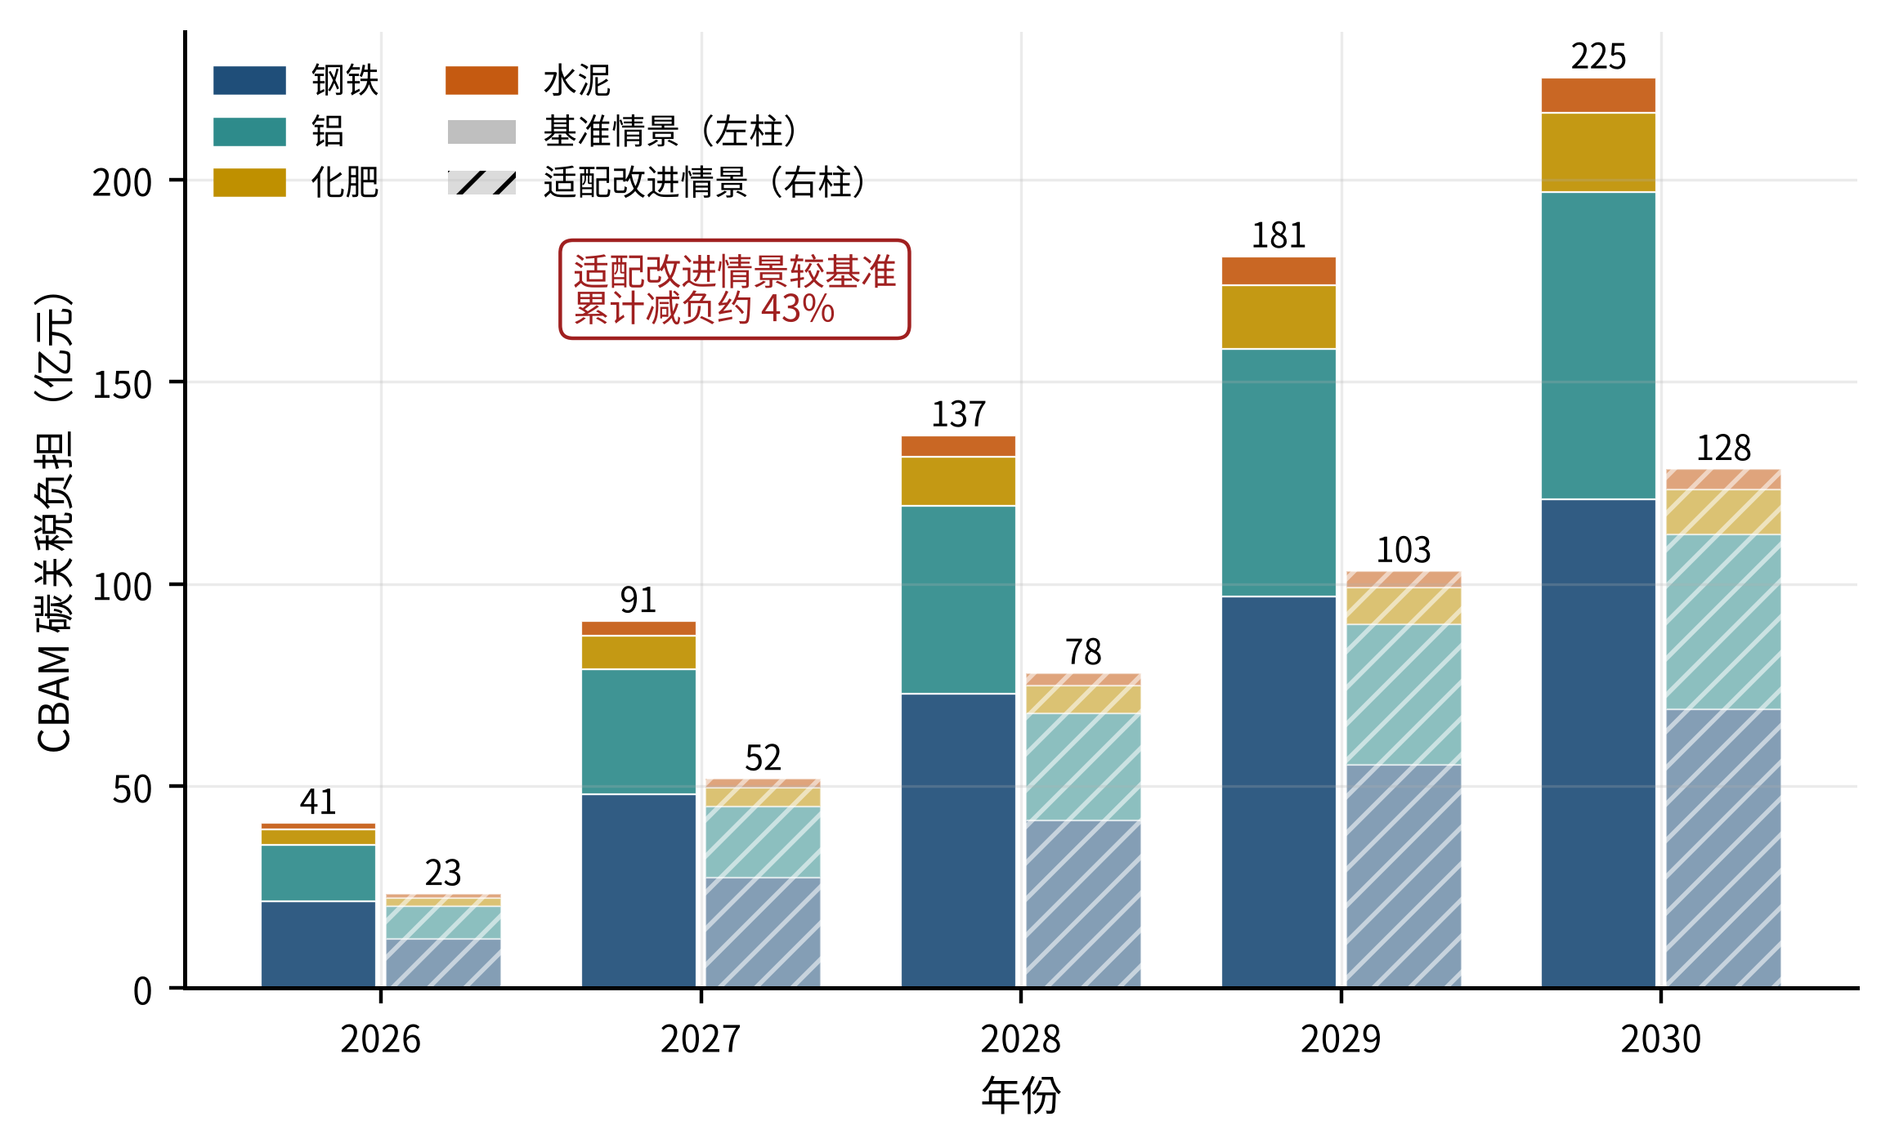
图12.3 CBAM碳关税负担的情景模拟（2026—2030）
适配改进情景削减43%的构成值得拆解。其一是抵扣扩容：CIAI抬升直接提高θ，中国碳价获认可的比例上升，且碳市场扩围提价使可抵扣的基数同步增大——扩围后全国碳市场覆盖排放约80亿吨、占全国总排放60%以上，钢铁、水泥、铝冶炼恰在2025年3月纳入，抵扣通道具备现实基础（张兵兵等，2025）。其二是缺省值退出：核查互认落地后实测数据获得采信，隐含排放按企业真实水平而非惩罚性缺省值计量，对于排放水平优于欧盟同类均值的先进产能，这一项的节省尤为可观（Klaaßen和Stoll，2021）。其三是结构优化：碳足迹细则完善使低碳工艺路线——短流程电炉钢、绿电电解铝——的减排属性得到计量确认，出口结构向低隐含排放产品倾斜，税基本身收缩。三重机制中，前两项属制度衔接收益、见效快，第三项属技术结构收益、见效慢但持久。

12.5.3 产出影响与稳健性讨论
图12.4对比两情景下2030年四行业的产出损失。由图12.4可见，基准情景下铝的产出损失最大，达1.24%，其后依次为钢铁0.86%、化肥0.68%、水泥0.31%；适配改进情景下四行业损失分别收窄至0.61%、0.42%、0.33%、0.15%，平均削减约51%，损失几近腰斩。值得注意的是，产出损失排序与关税绝对额排序并不一致：钢铁承担的关税额最大，产出损失率却低于铝。原因有三：其一，暴露强度不同——铝的对欧覆盖出口占行业产出的比重高于钢铁，等量从价成本对应更大的相对需求冲击；其二，税基结构不同——电解铝电力间接排放占比高，一旦计入间接排放，其单位产出税基显著抬升，而绿电抵扣互认恰是中国适配的薄弱环节；其三，替代弹性不同——原铝是高度同质的大宗商品，欧盟进口商转向第三国供给的成本低，出口需求弹性更大。水泥损失最小，纯粹是贸易半径的地理保护使然，与其适配水平最高的结果相互独立——高适配、低暴露的水泥与低适配、高暴露的铝，恰好构成适配政策优先序的两极。
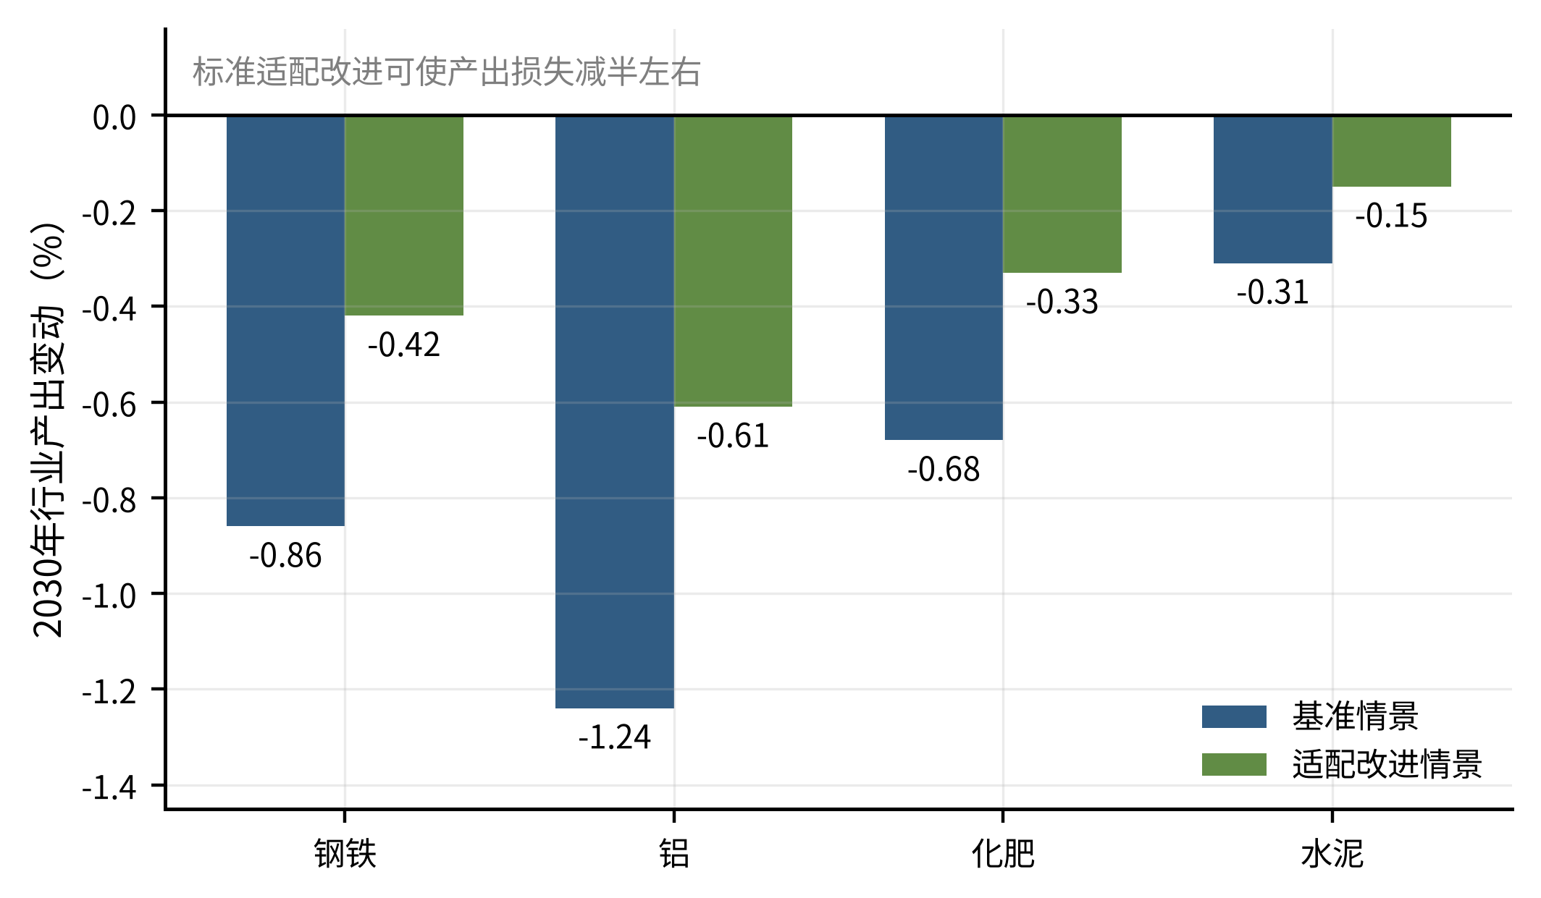
图12.4 标准差距对高碳行业产出的影响
模拟结果的外部一致性可与既有测算对照。基准情景2027年约90.8亿元的合计负担，与国际研究机构“CBAM每年或使中国出口成本增加约14亿美元、约相当于对欧出口总额0.3%”的测算量级相当；分行业结构亦与“钢铁2034年每吨成本增加130—160欧元、售价上升10%—15%”的估计彼此呼应。2030年约225.3亿元的读数高于部分文献的远期估计，差异主要源于口径：本章基准情景假定出口规模维持基期水平且缺省值计费持续适用，属于“无适配改进的上限口径”，而多数文献隐含了出口收缩或电网脱碳的抵减效应（Magacho等，2024；陈诗一和朱渝铖，2024）。敏感性检验显示：碳价路径上下浮动主要改变负担的绝对水平，不改变行业排序与两情景的相对差距；出口弹性的取值影响产出损失的量级，铝损失最大、水泥最小的排序对弹性设定稳健；将θ映射改为凸性或凹性形式，适配改进情景的削减幅度在四成上下波动，主结论不变。需要重申的是，投入产出框架不含价格内生调整与贸易转移，其损失读数应理解为结构给定下的冲击核算上界（Larch和Wanner，2024；王欢欢和吴骁骏，2025）。

12.6 适配性改进的经济价值与优先序

12.6.1 适配改进的经济价值测算
适配性改进的直接经济价值等于两情景关税路径之差的贴现和：
$ΔW=\sum_{t=t_{0}}^{T}{{\left(1+r\right)}^{−\left(t−t_{0}\right)}}\left(τ_{t}^{base}−τ_{t}^{imp}\right)$ (12-11)
其中，$τ_{t}^{base}$与$τ_{t}^{imp}$分别为基准情景与适配改进情景的合计碳关税，$r$为社会贴现率，$t_{0}=2026$年。
以2027年与2030年两个锚点线性内插，2027—2030四年间基准情景累计关税约632亿元，适配改进情景较之累计节省约272亿元（未贴现口径）；若将模拟期延展至免费配额全额退出的2034年，节省规模还将随税基扩大而成倍增长。而关税节省只是价值的显性部分，三类隐性收益的量级可能更大。其一，产出保全收益：四行业产出损失平均削减约51%，按投入产出乘数计入上游部门的间接保全，对应的增加值与就业保全远超关税节省本身。其二，合规成本节约：核查互认使企业免于重复认证与双轨核算，碳足迹细则完备使中小出口企业免于逐单委托境外咨询——这类固定成本对中小企业具有准入门槛性质，其节约的贸易促进效应在标准协调的经验研究中已获证实（侯俊军等，2025；何凡等，2025）。其三，策略性收益：适配水平的提升增强中国在国际碳定价规则谈判中的地位，为将来自主碳规制的国际输出预留接口——绿色贸易壁垒既是压力也是话语权重构的窗口（陆婷和徐奇渊，2023；庄贵阳和王思博，2023）。

12.6.2 维度与行业的改进优先序
哪个维度的改进边际收益最大？将式(12-3)、式(12-7)依次代入式(12-6)，碳关税即成为各维度差距的复合函数，对维度差距求偏导，得到维度$k$的差距每收敛一个单位所削减的关税额，即适配改进的边际收益：
$MB_{k}=\frac{∂τ_{j}}{∂{ISGI}_{jk}}=\left(1−θ_{0}\right)π_{jk} P^{CN} e_{j} ρ_{j} X_{j}$ (12-12)
式(12-12)表明，边际收益与贸易额权重$π_{jk}$成正比：权重越高的维度，单位差距收敛换取的关税削减越大。结合12.3节的测算，市场衔接（差距0.44）与第三方核查（0.42）既是差距最大的维度，又是贸易额权重最高的维度——边际收益曲线与改进空间在同一位置达到峰值，二者构成无可争议的第一优先级。政策载体已然清晰：市场衔接维度的核心抓手是碳市场的扩容提价与有偿分配比例提升，使中国碳价具备国际可比性与可抵扣性（段玉婉等，2023；张兵兵等，2025），辅之以CCER方法学与国际减排机制的互认对接（张奕辉，2024）；第三方核查维度的抓手是核查机构认可制度与ISO 14065体系并轨，争取中欧核查结论互认协议——这是单点突破即可撬动缺省值退出的杠杆环节。
第二优先级为生命周期范围（0.38）与排放因子（0.35）：贸易权重居中但改进路径明确、边际成本低——碳足迹行业细则沿9项已发布国标的模板批量扩容，国家温室气体排放因子数据库按工艺与区域加密更新，均属“有蓝图、缺投入”的工程化任务（童庆蒙等，2018；黄俊勇和刘世锦，2023）。数据质量（0.31）与更新频率（0.28）列第三优先级，前者依托企业碳账户与计量基础设施建设渐进改善，后者应与第10章的TPD触发式动态更新机制衔接，以制度化修订替代运动式修订。核算边界（0.22）与行业覆盖（0.18）差距本已较小，维持跟进即可。
行业优先序由“差距×暴露”双维决定。钢铁与铝属“高暴露、中高差距”象限，是当期止损的主战场：两行业占基准情景关税的绝对主体，其核查互认与绿电抵扣环节的突破可即期兑现为关税节省。氢能属“低暴露、最高差距”象限，是前瞻布局的关键：当前对欧出口尚小，故未进入关税大头，但其差距（ISGI为0.46）最大且CBAM对氢不设最低豁免，若绿氢认证标准不能在产业放量前与国际规则对表，未来的损失弹性最大——对新兴产业而言，标准适配的最优时点是产业定型之前，这是氢能与钢铁的本质区别（刘长松，2024）。化肥的方法学补课、水泥的适配维持分列其后。综合而言，“市场衔接与核查优先、钢铁铝当期突破、氢能前瞻卡位”构成适配性改进的资源配置纲要，这一优先序将直接输入第14章的政策建议体系。

12.7 本章小结
本章完成了适配性评估的对外一翼。方法论上，构建了“差距测度—影响量化”的两步框架：第一步以八维度比较体系测度国际标准差距，形成ISGI与贸易额加权的CIAI（式(12-1)至式(12-3)）；第二步以适配调节系数θ为桥梁，将标准差距嵌入动态投入产出模型的碳关税方程（式(12-4)至式(12-10)），使“标准差距值多少钱”获得了可计算的回答。框架的关键设计是θ与CIAI的映射：它把碳价抵扣、数据采信、缺省值适用等CBAM执行细节压缩为单一制度参数，打开了既有冲击评估模型中被忽略的制度黑箱。
测算结果可归纳为四点。第一，差距呈“制度深、技术浅”结构：市场衔接（0.44）与第三方核查（0.42）差距最大，行业覆盖（0.18）最小，标准数量的追赶已见成效，制度基础设施的差距成为主要矛盾。第二，行业适配梯度分明：水泥适配最高（CIAI为0.66），氢能最低（0.49）且综合差距最大（ISGI为0.46）；各行业贸易加权差距系统性高于简单平均差距约5个百分点，短板维度与贸易权重同向叠加放大了实际适配压力。第三，冲击规模可观且加速抬升：基准情景下四行业碳关税由2027年约90.8亿元（钢铁48亿元、铝31亿元）升至2030年约225.3亿元，产出损失以铝（-1.24%）与钢铁（-0.86%）最深。第四，适配改进价值巨大：改进情景下关税削减43%、2027—2030年累计节省约272亿元，产出损失平均收窄约51%；边际收益分析确立了“市场衔接与第三方核查优先、钢铁铝当期突破、氢能前瞻卡位”的改进优先序。
本章结果在全书闭环中承担双重反馈职能。对内，维度优先序反馈至第9章的国际衔接接口设计——碳足迹细则与核查互认应在五大功能模块建设中获得超比例资源，并经由第10章的动态更新机制保持与国际规则演进的同步；对外，行业优先序衔接第13章的案例研究——钢铁、铝、化肥三个行业的适配障碍将在扎根理论分析中获得微观机理层面的解释，量化测算与质性证据在行业维度上交叉验证。同时须申明本章边界：专家评分的主观残余、投入产出框架的价格刚性、情景参数对欧盟政策路径的依赖，均使数值结果应作量级与排序解读；欧盟规则仍在快速演进——Omnibus简化改革与覆盖范围扩围评估并行推进——适配性评估因此不是一次性作业，而应制度化为标准体系治理的常设环节，随规则演进滚动更新。带着差距的量化图谱与改进的优先序清单，下一章将深入中外标准体系的制度比较与典型行业的微观现场。

第13章 中外标准体系比较与典型行业案例研究
第12章以国际标准差距指数（ISGI）与综合国际适配性指数（CIAI）量化回答了“中国绿色低碳标准与国际通行标准的差距有多大”，并以动态投入产出模型测算了差距的贸易经济后果。然而，指数化的度量天然存在两重局限：其一，它刻画的是差距的“大小”而非差距的“成因”——市场衔接、第三方核查等维度为何恰恰是差距最大的环节，需要回到中外标准体系各自的制度生成逻辑中寻找答案；其二，它反映的是文本与制度层面的静态比对，而标准适配最终发生在企业的车间、报表与谈判桌上，微观主体如何感知差距、以何种策略应对差距、在何处遭遇真实的障碍，是任何指数都无法直接告诉我们的。定量测度与质性洞察的结合，方能构成对国际适配性的完整理解。本章因此承担全书适配性评估模块的质性研究任务，与第11章、第12章的定量评估互为犄角。
本章的研究设计由宏观与微观两条线索构成。宏观线索是比较制度分析：以Aoki，2001的比较制度分析框架为理论基点，从体系架构、覆盖范围、技术严格程度与制度机制四个维度，对中国、欧盟与ISO三大标准体系进行系统比较，回答“差距从何而来”。微观线索是多案例扎根理论研究：选取钢铁、铝、化肥三个受欧盟碳边境调节机制（CBAM）直接约束的高碳行业，对49位企业、协会、标准化机构与认证机构人士进行深度访谈，经三阶段编码提炼国际适配障碍的核心范畴，并归纳“数据基础→核算能力→认证互认→话语权提升”的四阶提升路径模型，回答“差距如何被感知、经由何种路径缩小”。本章结构安排如下：13.1节构建比较制度分析框架；13.2节展开三体系四维度的系统比较；13.3节说明案例研究设计与方法论；13.4节逐一分析三行业案例；13.5节报告编码结果并提出理论模型；13.6节将质性发现与第12章定量结果进行三角验证；13.7节小结全章。

13.1 比较制度分析框架

13.1.1 标准体系比较的制度观基础
对不同经济体标准体系的比较，首先面临一个方法论问题：比较的对象究竟是什么？如果把标准仅仅理解为技术文本，那么比较就退化为条款的逐项对照，其结论至多是“甲有乙无”的清单；而标准的真实运行远不止于文本。制度经济学早已指出，制度是社会博弈的规则，其功能在于降低交易费用、稳定行为预期（North，1990）；Aoki，2001则进一步把制度理解为博弈参与人关于博弈如何进行的共有信念的自我维系系统，并由此发展出比较制度分析的研究纲领。这一纲领有三个核心命题对本章至关重要：第一，制度安排具有多样性，不存在脱离具体历史条件与互补性结构的唯一最优制度；第二，制度之间存在互补性，单项制度的绩效取决于它与其他制度安排的耦合状况，孤立地移植某一制度要素往往归于失败；第三，制度变迁具有路径依赖性，初始条件与关键节点的选择塑造后续演化的可行集。将这三个命题应用于标准领域，意味着中外标准体系的比较必须超越条款对照，深入到“标准由谁制定、以何种程序生成、依靠什么机制获得约束力、与哪些配套制度耦合”的制度生态层面。
标准是一种介于技术与制度之间的特殊制度形态。标准化经济学的经典研究表明，标准通过网络外部性发挥作用——采用同一标准的主体越多，标准对每个主体的价值越大（Katz和Shapiro，1985）；这一自增强机制使标准体系一旦定型便呈现显著的锁定效应与路径依赖，历史上的偶然选择可能长期主导后续格局（David，1985）。就绿色低碳标准而言，路径依赖的含义尤为深刻：谁先建立起被广泛采信的碳核算方法学、核查程序与认证网络，谁就掌握了绿色贸易时代的“度量衡”，后来者即便技术上并不逊色，也必须付出高昂的转换成本才能改写既成格局（Blind，2004；Swann，2010）。国际政治经济学的研究进一步揭示，标准制定权本身就是一种规则性权力，私营与区域标准制定者可以借助市场规模与采信机制成为事实上的全球规则制定者（Büthe和Mattli，2011；Bradford，2015）。正因如此，本章对中外标准体系的比较，本质上是对三种标准生成与扩散的制度逻辑的比较；只有理解了逻辑差异，第12章测得的维度差距才能获得因果意义上的解释。

13.1.2 四个比较维度的界定
基于上述制度观，并衔接第12章ISGI的八个技术性维度，本章从四个维度展开体系层面的比较。一是体系架构，考察标准由谁制定、如何组织、与法律体系构成何种关系，这是制度逻辑最直观的载体；二是覆盖范围，考察标准体系在功能模块与行业上的广度与均衡性，对应本书五大功能模块的分析框架；三是技术严格程度，考察方法学精度、参数设定的保守性、核查的强制性与标准的更新频率，这是ISGI中核算边界、排放因子、生命周期范围、数据质量等维度的制度根源所在；四是制度机制，考察标准借以获得约束力的激励与实施机制——是法律强制、市场传导还是行政推动，这直接决定标准从文本走向行为的转化效率。四个维度由表及里：体系架构与覆盖范围刻画“标准体系长什么样”，技术严格程度刻画“标准要求有多高”，制度机制刻画“标准靠什么起作用”。需要说明的是，四维度之间同样存在互补性——严格的技术要求若无强制核查与价格传导机制支撑便会流于形式，广的覆盖范围若无分层实施机制便会加重合规负担，这正是比较制度分析强调整体耦合的意义。
由图13.1可见，本章的比较制度分析框架呈“三体系×四维度”的矩阵结构：横向为中国、欧盟与ISO三大标准体系，分别对应“政府主导+层级推进”“立法驱动+碳市场锚定”与“共识驱动+方法论供给”三种制度逻辑；纵向为体系架构、覆盖范围、技术严格程度与制度机制四个比较维度。矩阵的每一个单元格都不是孤立的评价，而是与同列其他单元格构成互补性整体；矩阵的下方则连接本章的微观案例研究——体系层面的比较为案例分析提供制度背景，案例层面的发现反过来检验并充实体系比较的判断。选择欧盟与ISO作为参照系而非美国等其他经济体，是因为二者恰好代表了绿色低碳标准国际扩散的两条典型路径：欧盟凭借单一市场的规模将域内规则外溢为事实上的国际标准，即所谓布鲁塞尔效应（Bradford，2020）；ISO则通过多边共识程序供给全球通用的方法论底座。中国标准体系的国际适配，本质上就是同时处理与这两条路径的衔接问题。
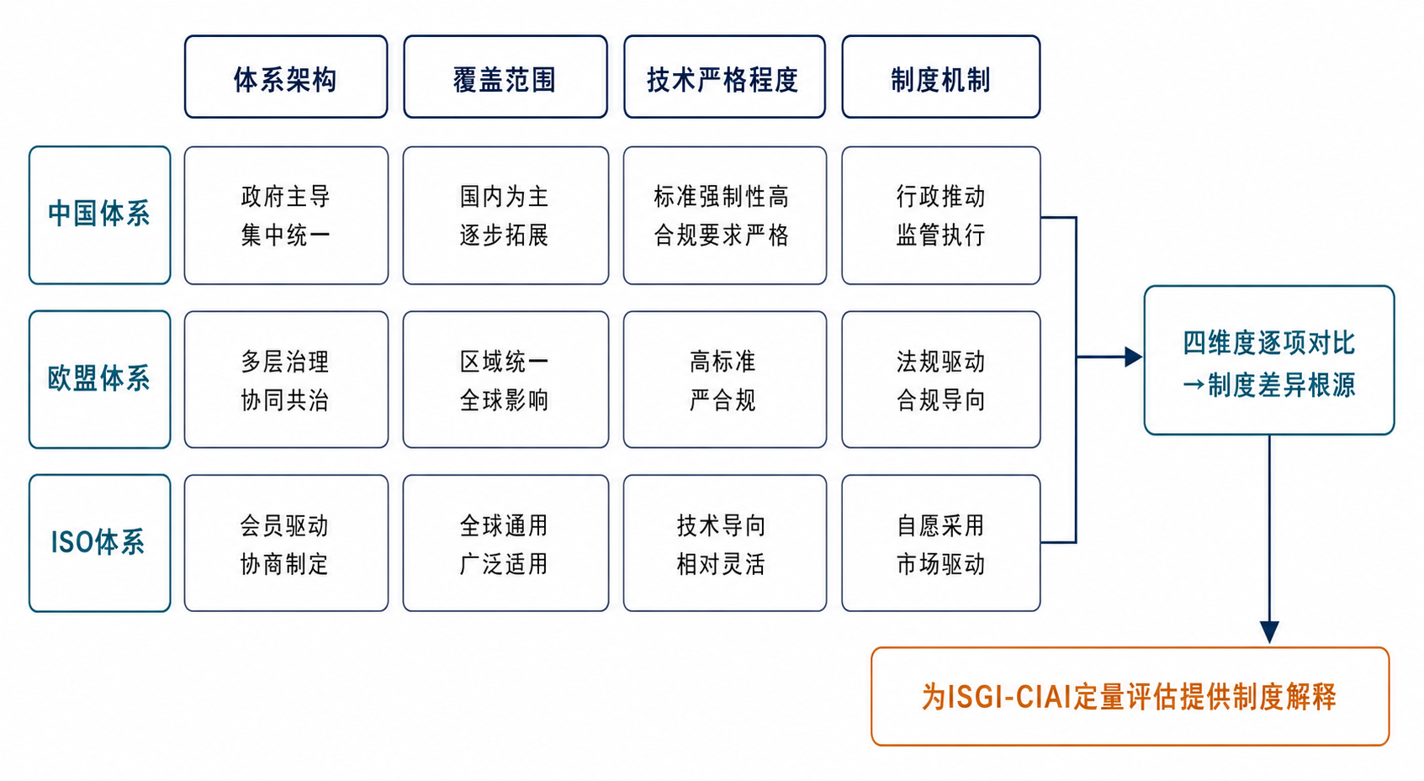
图13.1 中外标准体系比较制度分析框架

13.2 中国—欧盟—ISO三体系的系统比较

13.2.1 体系架构：立法驱动、共识驱动与政府主导
欧盟体系的架构特征可以概括为“立法驱动+碳市场锚定”。其绿色低碳标准并非独立存在的技术文件簇，而是嵌入在具有直接法律效力的条例与指令之中：碳排放的监测、报告与核查规范由碳市场立法统一规定，产品层面的碳足迹要求则由部门立法逐一落地。2005年启动的欧盟碳排放交易体系（EU ETS）是这一架构的枢纽，它以立法形式为约40%的欧盟温室气体排放建立了统一的核算与履约规则（Ellerman等，2010），配额分配与竞争力问题的处理经验又不断反馈到规则修订之中（Grubb和Neuhoff，2006）。2023年5月17日生效的《欧盟碳边境调节机制条例》将这一架构延伸至边境：进口商品的隐含排放核算规则直接由条例及其实施细则规定，成为具有强制力的法律义务；2023年8月生效的欧盟新电池法规则把产品碳足迹申报做成市场准入条件。在这一架构下，欧洲标准化组织制定的协调标准服务于立法授权，标准文本与法律条款之间形成“立法定目标、标准定方法”的紧密咬合。更关键的是碳市场锚定：几乎所有技术规范最终都折算为配额或证书的货币价格，标准的每一处技术细节——边界如何划定、因子如何取值——都直接决定企业的真金白银，这使标准获得了内生的执行动力。
ISO体系的架构特征是“共识驱动+方法论供给”。ISO环境管理技术委员会及其分委员会以成员团体协商一致为基本程序，标准草案须经多轮投票方能发布，任何单一成员都难以单独主导；标准发布后亦不具有强制力，其生命力完全取决于被各法域立法与市场机制采信的程度（Büthe和Mattli，2011）。在绿色低碳领域，ISO的核心产品是方法论：ISO 14064系列为组织与项目层面的温室气体量化与核查提供通用框架，ISO 14067为产品碳足迹核算确立生命周期方法学基准（Wu等，2015；童庆蒙等，2018）。这些标准与温室气体核算体系（GHG Protocol）、英国PAS 2050等共同构成全球碳核算的方法论谱系（冯相昭等，2010；陈红敏，2011）。ISO的角色因而是“方法论公共产品”的供给者：它划定概念、术语与程序的公约数，为各经济体的具体规则提供互操作的底座，但不设限值、不做裁判、不介入各法域的政策选择。这种共识架构的优势在于合法性与通用性，代价则是标准文本必须在关键参数上保留弹性，从而把“最后一公里”的规则细化让渡给了立法者与市场。
中国体系的架构特征是“政府主导+层级推进”。从顶层设计看，2021年10月“双碳”工作意见与碳达峰行动方案两份顶层文件发布后，2022年10月九部门印发《建立健全碳达峰碳中和标准计量体系实施方案》，2023年4月十一部门发布《碳达峰碳中和标准体系建设指南》，以4个一级子体系、15个二级子体系、63个三级子体系的树形结构对标准体系作出整体规划，并提出到2025年制修订不少于1000项国家标准和行业标准的量化目标（国家标准化管理委员会等，2023）；2024年8月的强化行动方案进一步要求当年发布70项碳核算、碳足迹等国家标准。从纵向结构看，体系依托国家标准、行业标准、地方标准与团体标准四个层级推进：按2024年官方口径，直接支撑碳达峰碳中和工作的国家标准已有1800余项、行业标准2300余项，此前2022年初的统计则显示地方标准1900余项、团体标准200余项（石明娟等，2022；孙亮等，2022）。这一架构的优势是动员能力与推进速度：规划一经确立，各部门、各层级即可并行展开，标准供给规模在短期内迅速扩张；其结构性短板则在于，标准的生成逻辑以行政规划为主，与碳价等市场信号的耦合较弱，“重发布、轻实施”的风险内生于自上而下的推进方式之中，这一点将在案例分析中得到微观印证。

13.2.2 覆盖范围：深而不全、广而不深与全而不均
覆盖范围维度上，三体系呈现出各具特色的取舍。欧盟走的是“深而不全”的路线：其规则聚焦于高排放行业与重点产品，EU ETS覆盖电力与能源密集型工业（2024年起纳入海运），约占欧盟温室气体排放的40%；CBAM首批覆盖水泥、钢铁、铝、化肥、电力、氢六类产品；电池法规、生态设计条例则沿产品线纵深推进。欧盟并不追求功能模块的完备，而是以“点上穿透”的方式，把选定领域的核算、核查、申报规则做到可执行、可处罚的深度，再借助市场准入的杠杆以点带面。ISO走的是“广而不深”的路线：其方法论标准横向适用于所有行业与组织类型，不区分行业设定参数细则，深度上的留白由各法域的实施规则填补。中国则呈现“全而不均”的格局：五大功能模块在体系规划中一应俱全，但结构失衡明显——以2025年国家标准的模块构成看，绿色产品类占比高达35.2%，而碳排放核算类仅占8.3%，碳足迹认证类占4.9%，碳吸收类占6.1%，绿色金融类占8.7%，核算与足迹两类合计仅约13%。这与第4章识别的“碳排放端密集、碳吸收端缺位”的结构性失衡一致，也与第8章测得的碳吸收、绿色金融模块高错配相呼应。
覆盖范围的差异在产品碳足迹领域表现得最为直观。截至2025年6月，我国已发布9项产品碳足迹核算国家标准，其中2024年发布的电解铝碳足迹标准是首个工业领域产品碳足迹国标；而欧盟依托产品环境足迹方法已就大量产品品类形成细则，其电池碳足迹规则更是直接与市场准入挂钩。碳标签与足迹认证的国际实践表明，产品层面的覆盖广度决定了标准体系服务绿色贸易的能力（黄俊勇和刘世锦，2023）；我国2024年5月由十五部门联合印发《关于建立碳足迹管理体系的实施方案》，以清单方式部署22项任务，正是对这一短板的针对性回应。但从规划到细则、从通则到分品类规则的转化需要时间，过渡期内企业面对的是“国内规则尚缺、国外规则已至”的夹层状态——这构成了案例访谈中反复出现的合规困境的制度背景。

13.2.3 技术严格程度：参数保守性、核查强制性与更新频率
技术严格程度可以从三个可观察的指标加以比较：参数设定的保守性、核查的强制性与标准的更新频率。欧盟在三个指标上均居最严之列。其一，缺省值的惩罚性设定：CBAM规则下，无法提供合格实测数据的进口商品按不利缺省值计算隐含排放，这一设计将“数据缺失”本身变成了成本，倒逼出口企业建立实测能力。其二，核查的强制性：实测数据必须经认可的核查员核查方可采信，核查机构的资质、程序与责任均有明确法律规定。企业碳核算口径不一、结果不可比的教训，正是欧盟转向统一强制规则的直接动因（Klaaßen和Stoll，2021；He等，2022）。其三，更新频率：配额基准值、缺省值与实施细则随履约周期滚动修订，规则的技术参数始终跟随行业前沿收紧。ISO的严格程度呈现另一种形态：方法学本身高度严谨，但在功能单位选择、排放分配规则、系统边界界定等关键环节保留使用者裁量空间，同一产品按不同选择可得出不同结果——这种弹性是共识程序的必然产物，也为各法域细则留出了接口。
中国的技术严格程度呈“通则先行、细则跟进”的追赶态势。2024年8月发布的《温室气体 产品碳足迹 量化要求和指南》（GB/T 24067-2024）对标ISO 14067确立了通则框架；2024年12月生态环境部印发产品碳足迹核算标准编制工作指引，2025年1月首次发布电力碳足迹因子数据，国家温室气体排放因子数据库建设亦被纳入碳排放双控制度体系的时间表。但与欧盟相比，差距集中在三个环节：因子本地化不足，大量核算仍依赖国外数据库的中国区数值，本土实测因子的覆盖面与更新频率有限；核查生态薄弱，第三方核查机构的能力、公信力与国际采信度尚在建设初期；更新机制滞后，部分标准的技术参数多年未修，与技术前沿脱节。这些环节恰好对应第12章ISGI差距较大的维度——第三方核查差距0.42、排放因子差距0.35、数据质量差距0.31，说明技术严格程度的落差并非方法学认知的落差，而是支撑体系的落差。
技术严格程度的差异最终通过碳价折算为经济成本的差异。2024年欧盟碳价年均约65欧元/吨，2025年约73欧元/吨、年末升至约84欧元；同期中国全国碳市场2024年成交均价约95.8元/吨、2025年为62.36元/吨，按市场汇率折算仅为欧盟碳价的零头。CBAM正式实施后，这一价差连同核算规则的差异一并显性化：2026年第一季度CBAM证书价格为75.36欧元/吨，出口企业为同一吨排放在两个法域面对的边际成本相差数倍（陈诗一和朱渝铖，2024；张兵兵等，2025）。碳价差距本质上是标准严格程度与市场机制耦合程度的差距：欧盟以偏紧的配额总量支撑高碳价，高碳价又反过来赋予技术标准以强约束力；中国碳市场扩围前配额相对宽松、价格信号偏弱，标准的技术要求因而缺乏等强度的经济传导。这一制度互补性的对照，是理解后文企业访谈中“国内履约成本到了边境不算数”之类抱怨的关键。

13.2.4 制度机制：强制传导、自愿采信与行政推动
制度机制维度考察标准借以获得约束力的传导链条。欧盟的链条是“立法—碳价—边境调节”的强制传导：立法确立义务，碳价折算成本，边境调节机制则将域内规则延伸至贸易伙伴，使非欧盟生产者也不得不按欧盟规则组织生产与核算（Mehling等，2019；Marcu等，2020）。围绕CBAM的设计争论——如何兼容世贸规则、如何对待发展中国家、如何认定他国碳价——本身就是规则输出过程的组成部分（Cosbey等，2019；杨茹凯，2025）。ISO的链条是“共识—声誉—采信”的自愿扩散：标准以协商一致获得合法性，以广泛采用积累声誉，再经各法域立法引用与市场合同援引获得事实约束力。中国的链条则是“规划—考核—试点推广”的行政推动：标准供给由规划部署，实施依托目标责任考核与专项行动，能耗双控向碳排放双控的全面转型又将碳排放指标纳入考核体系（袁惊柱，2025）；市场机制的传导正在补强——2025年3月全国碳市场首次扩围，将钢铁、水泥、铝冶炼纳入管理，重点排放单位增至约3700家、覆盖排放量约80亿吨、占全国二氧化碳排放总量的60%以上；2024年1月全国温室气体自愿减排交易市场重启，为碳汇与减排项目提供了标准化的价值实现渠道。表13.1从四个维度对三体系作了系统归纳。
表13.1 中国、欧盟与ISO绿色低碳标准体系的四维度比较
比较维度 | 欧盟体系 | ISO体系 | 中国体系
制度逻辑 | 立法驱动+碳市场锚定 | 共识驱动+方法论供给 | 政府主导+层级推进
体系架构 | 条例/指令—实施细则—协调标准紧密咬合；碳市场立法为枢纽；标准服务于法律授权 | 技术委员会协商一致程序；成员团体投票；标准独立于任何法域的法律体系 | 顶层规划（“1+N”与标准体系建设指南）统领；国家—行业—地方—团体四层级并行推进
覆盖范围 | 深而不全：聚焦高排放行业与重点产品（ETS约覆盖40%排放、CBAM六类产品），以点带面 | 广而不深：方法学横向通用于全行业，不设行业参数细则，深度留白由各法域填补 | 全而不均：五大功能模块齐备，但碳排放端密集、碳吸收端薄弱，产品碳足迹细则起步
技术严格程度 | 缺省值惩罚性设定；第三方核查强制；参数随履约周期滚动收紧 | 方法学严谨但关键参数留有裁量弹性；核查采信另行安排 | 通则对标国际；因子本地化、核查生态与更新机制建设中
制度机制 | 立法—碳价—边境调节的强制传导；违规直接触发市场准入与处罚后果 | 共识—声誉—采信的自愿扩散；约束力来自被立法引用与市场援引 | 规划—考核—试点推广的行政推动；碳市场扩围后市场传导逐步补强
注：表中欧盟碳市场覆盖比例、CBAM覆盖产品等制度事实依据欧盟委员会及EUR-Lex公开文本；中国标准数量与政策进展依据国家标准委、生态环境部等部门公开文件。数据来源：作者依据比较制度分析整理。
表13.1的比较传递出两点核心判断。第一，三体系不是同一把尺子上的三个刻度，而是三种各自耦合的制度生态：欧盟的严格程度依托其碳价与核查生态，ISO的通用性依托其共识程序，中国的推进速度依托其行政动员。据此，简单地将欧盟条款移植入中国标准文本，若无碳价传导与核查公信力的配套，条款会因缺乏互补性支撑而空转——这正是比较制度分析对“对标国际”这一流行话语的理论警示（Aoki，2001）。第二，中国体系的短板呈现清晰的结构性：在“标准写什么”的层面追赶迅速，通则类标准与国际基准的文本差距快速收窄；在“标准靠什么起作用”的层面差距最大，市场衔接与第三方核查两个制度机制性维度恰是第12章ISGI差距最大的维度（分别为0.44与0.42）。体系比较由此给出一个可检验的推断：中国标准国际适配的瓶颈不在文本而在生态，不在方法学认知而在数据、核查与互认的支撑体系。这一推断是否成立、在行业微观层面如何表现，需要案例研究的证据加以检验。

13.3 案例研究设计

13.3.1 方法论选择：经典扎根理论
案例研究采用Glaser和Strauss，1967提出的经典扎根理论方法。选择质性方法而非问卷调查，是因为国际适配障碍属于探索性问题：企业在CBAM合规中遭遇的真实困难高度情境化，事前难以穷尽其类别，结构化问卷的封闭选项极易遗漏未被预期的障碍类型；而选择扎根理论的经典版本而非后来的程序化版本，则出于两点考虑。其一，经典版本强调理论从经验资料中自然涌现，反对以先验框架强制资料——本章虽有第12章的定量结果在先，但恰恰需要防止把ISGI的八个维度当作预设编码框架套用于访谈资料，否则质性研究将沦为定量结论的注脚，丧失发现新范畴的能力；其二，经典版本的持续比较法与理论抽样策略，允许研究者根据编码进展动态调整抽样对象，适合本研究跨行业、跨主体类型的滚动访谈安排。扎根理论在中国“双碳”政策研究中已有成熟的应用先例（周成和钱再见，2022），其在标准与制度研究中的适用性亦得到验证。研究严格遵循“资料收集与分析同步、编码与抽样迭代、直至理论饱和”的经典流程，编码工作借助NVivo 14软件完成。

13.3.2 案例行业选择与理论抽样
案例行业的选择遵循“同受约束、异质充分”的原则。钢铁、铝、化肥同为CBAM首批覆盖的六类产品所对应的行业，且均以制造业实体出口面对欧盟市场，保证了“国际适配压力”这一核心情境的同质性；三者又在工艺排放结构、贸易暴露度与企业规模分布上差异显著——钢铁以长流程工序排放为主、对欧出口体量最大，铝以电解环节的电力间接排放为主、绿电转换空间大，化肥以合成氨的过程排放为主、中小企业占比高——差异化的情境为范畴的持续比较提供了理论抽样所需的变异空间。从第8章的测算看，2025年三行业的标准供需错配指数分别为0.42、0.45与0.41，均处于高错配组；从第12章的测算看，三行业ISGI依次为0.34、0.37与0.40，呈现清晰梯度。选择在定量指标上既受压又分化的三个行业，可以最大化案例间比较的理论产出。
理论抽样分三轮滚动推进。第一轮以三行业中CBAM申报经验最完整的大中型出口企业为起点，访谈其碳资产管理、国际贸易与技术核算岗位人员；第一轮编码显示，“核查互认”“绿电认定”等范畴频繁指向企业之外的制度主体，遂在第二轮将抽样扩展至行业协会标准化专家、标准化研究机构人员与第三方核查认证机构从业者；第三轮针对编码中出现的中小企业能力差异线索，补充抽样了化肥与铝行业的中小企业受访者。理论饱和的判定采用经典标准：当连续访谈不再产生新的主轴范畴、既有范畴的属性与维度不再扩展时，判定饱和。本研究在第44份访谈后未再涌现新范畴，继续补访5位不同岗位受访者加以确认，最终样本为49位。

13.3.3 数据收集与受访者构成
正式访谈于2024年3月至2025年10月间进行，覆盖CBAM过渡期申报的完整周期与正式实施前的准备期，时间窗口的选择使受访者的合规经验兼具“已发生的申报实践”与“将到来的付费预期”双重内容。访谈采用半结构式提纲，围绕四个议题模块展开：对国际绿色低碳规则的认知与信息渠道；本企业（机构）的合规实践、数据基础与成本负担；国内标准与国际规则衔接的具体体验；对标准体系建设的策略选择与政策诉求。单次访谈时长45—90分钟，征得同意后录音转写；对不便录音的受访者采用双人笔录并当日互校。除访谈外，研究还收集了受访企业脱敏后的CBAM季度申报材料、核查报告与内部核算细则等文件资料，用于资料来源层面的三角验证。表13.2报告受访者构成：钢铁行业18位（编号S-01至S-18）、铝行业16位（编号A-01至A-16）、化肥行业15位（编号F-01至F-15），合计49位。
表13.2 案例研究受访者构成
行业 | 样本量 | 企业管理与碳资产岗 | 技术与核算骨干 | 行业协会与标准化机构 | 第三方核查与认证机构 | 编号区间
钢铁 | 18 | 7 | 6 | 3 | 2 | S-01—S-18
铝 | 16 | 6 | 5 | 3 | 2 | A-01—A-16
化肥 | 15 | 6 | 5 | 2 | 2 | F-01—F-15
合计 | 49 | 19 | 16 | 8 | 6 | —
注：企业受访者来自大型企业与中小企业两类，其中化肥、铝行业按理论抽样补充了中小企业样本；协会与标准化机构受访者含参与国际标准化活动的专家。为保护受访者，所有引语均以编号呈现并对可识别信息作模糊化处理。数据来源：作者访谈资料整理。
由表13.2可见，样本在两个维度上保持了刻意的平衡。一是行业内的岗位平衡：企业管理与碳资产岗（合计19位）提供战略与成本视角，技术与核算骨干（16位）提供数据与方法学视角，二者互为校验；二是企业内外的立场平衡：行业协会与标准化机构（8位）、第三方核查与认证机构（6位）的加入，使“标准的使用者”与“标准的制定与执行者”双向在场，有效缓解了单一立场叙事可能带来的偏差。这种构成使同一现象往往能获得多个主体、多个角度的表述——例如“绿电环境属性认定”议题同时出现在铝企业总工、协会专家与核查机构受访者的叙述中——为编码阶段的范畴饱和与效度检验提供了资料基础。

13.3.4 三阶段编码与信效度保障
编码分三个阶段递进。开放式编码阶段，两名研究者对转写文本逐句进行概念化标签，经持续比较与归并，共形成412条初始概念；主轴编码阶段，按“条件—行动—结果”的逻辑关联初始概念，提炼出23个主轴范畴；选择性编码阶段，围绕“国际适配障碍及其克服路径”这一核心问题，将主轴范畴整合为4个核心范畴，并以故事线方式串联为理论模型。信度保障方面，两名研究者独立完成全部开放式编码，对编码分歧逐条讨论仲裁，未能达成一致的条目提交第三位研究者裁决；效度保障方面，采取了四项措施：一是资料三角验证，访谈叙述与申报文件、核查报告相互印证；二是成员检验，将编码结果与理论模型反馈给12位受访者征询确认意见，据其反馈微调了两个主轴范畴的命名与归属；三是保留完整的编码审计链，从原始语句到核心范畴的每一步归并均可回溯；四是理论饱和检验，如前所述以连续访谈无新范畴为饱和标准。上述设计使质性结论具备可追溯、可核验的证据基础。

13.4 三行业案例分析
本节依次分析钢铁、铝、化肥三个行业案例。每个案例按统一结构展开：先以公开数据刻画行业的碳排放与出口特征，再梳理其CBAM合规现状，最后呈现访谈发现的核心线索。三个案例的完整编码结果与跨案例的理论整合留待13.5节。

13.4.1 钢铁行业：合规压力最大、体系响应最快的先行者
钢铁是CBAM冲击暴露度最高的中国行业。从贸易特征看，2022年中国对欧盟出口CBAM覆盖商品约205亿美元，其中钢铁约146亿美元，占受影响出口的约九成；2023年中国对欧钢铁及铝制品出口约743万吨、货值约130亿欧元。尽管CBAM六类商品合计仅占中国对欧出口总额的约0.8%，但冲击高度集中于钢铁一业（陆婷和徐奇渊，2023；刘长松，2024）。从排放特征看，长流程炼钢以高炉—转炉工序为主，吨钢排放由焦炭还原反应主导，工序多、边界复杂，隐含排放核算牵涉烧结、焦化、炼铁、炼钢、轧制的逐工序数据归集。从成本前景看，权威测算显示，CBAM或使中国出口成本每年增加约14亿美元；就钢铁而言，到2034年约合每吨增加130—160欧元成本、出口售价上升10%—15%。第12章的模拟给出了一致的量级：基准情景下钢铁行业碳关税负担2027年约48亿元，2030年升至约121亿元，对应产出损失约0.86%。
合规现状方面，钢铁行业呈现“大企业实测申报、中小企业缺省值兜底”的分化格局。头部企业普遍在CBAM过渡期内完成了按欧方模板的季度申报，建立了覆盖主要工序的碳数据归集流程，部分企业还预演了核查程序；而缺乏计量基础的中小轧材与制品出口商则大量依赖缺省值申报。制度环境的响应也最快：2025年3月钢铁被纳入全国碳市场首批扩围行业，企业层面的碳排放核算由此获得国内履约与对欧申报的双重应用场景（张奕辉，2024）。行业内已出现明确的规则套利意识——在国内碳市场配额管理与欧盟边境规则之间比较口径、测算成本，并据此调整出口产品结构。
访谈发现集中于三条线索。第一是数据链的“最后一公里”问题。受访者S-07（某大型钢铁企业碳资产管理负责人）谈到：“欧方核查员进厂第一件事就是看计量器具的检定证书和数据链，我们高炉煤气的计量点位不全，有两个环节只能按缺省值报，缺省值比我们实际水平高一截，等于替数据缺口多交了钱。”第二是核算口径的转换成本。S-12（技术核算骨干）表示：“我们按国标算的是企业法人边界，欧方要的是到具体钢材产品的口径，两套账对不上，光把口径翻译清楚就用了三个月。”第三是国内履约与国际申报的衔接期待。S-03（行业协会标准化专家）指出：“扩围以后企业有了国内碳价，但抵扣规则还要看欧方认不认；如果国内履约成本到了边境不算数，企业就是两头交费。”三条线索共同指向：钢铁行业的适配瓶颈已从“会不会算”转向“算得算不算数”，即从核算能力问题转向核查采信与制度衔接问题。

13.4.2 铝行业：绿电转换与间接排放认定的博弈场
铝行业的排放结构与钢铁截然不同：电解铝的排放大头来自电解环节的电力消耗，属间接排放，辅以阳极效应产生的直接过程排放。这一结构决定了铝行业国际适配的特殊议题——绿电的环境属性认定。使用水电、光伏等可再生电力的电解铝在碳足迹上具有数量级的优势，中国铝企业近年大规模向西南水电富集地区转移产能，正是对绿色贸易规则的前瞻性响应。从贸易特征看，2022年中国对欧铝出口约55亿美元，占CBAM受影响出口的约7%，仅次于钢铁。从制度进展看，铝行业拥有两项标志性事件：2024年发布的电解铝产品碳足迹国家标准是我国首个工业领域产品碳足迹国标；2025年3月铝冶炼与钢铁、水泥一道纳入全国碳市场扩围。第12章模拟显示，基准情景下铝行业碳关税负担2027年约31亿元、2030年约76亿元，产出损失约1.24%，为四个测算行业中相对冲击最大者——原因在于电力间接排放一旦计入，以煤电为主的电网因子将显著推高隐含排放。
访谈发现的核心线索是“绿电投入与减排认定之间的制度断层”。受访者A-12（某电解铝企业总工程师）的表述最具代表性：“我们的产线全部用水电，绿电铝的钱实实在在花了，但对方认不认我们的绿证是另一回事——绿电环境属性的证明链条还没有被欧方完全采信，等于减排做了，账上没体现。”A-05（技术核算骨干）则从因子角度补充：“电解铝碳足迹国标出来是好事，可是算碳足迹用谁的因子库说了算？用国外数据库的中国电网因子，算出来就是高；我们盼的是国家因子库赶紧把分区域电力因子做扎实。”核查机构受访者A-14进一步指出，绿电交易的合同结构、时空匹配与重复计算排除，是欧方质疑中国绿电声明的三个技术焦点。与钢铁相比，铝行业的障碍更少体现在企业内部数据能力，更多体现在跨体系的规则互认——绿证与绿电交易凭证的国际采信、电网排放因子的权威发布、间接排放核算规则的对接，均超出单个企业的能力边界，属于典型的制度供给问题（Bjørn等，2022；陈丹丹等，2025）。

13.4.3 化肥行业：数据基础与合规能力的双重洼地
化肥行业的碳排放以合成氨环节的过程排放与能源排放为主，氮肥生产以煤为主要原料的工艺路线使其单位产品排放显著高于国际同行的天然气路线。行业组织结构呈“少数大集团+大量中小企业”的长尾分布，中小企业在出口中占有不可忽视的份额，但普遍缺乏专职碳管理人员与计量数据基础。CBAM将化肥列入首批覆盖产品，对这一行业构成的挑战与钢铁、铝有质的不同：前两者的头部企业已具备相当的核算与申报能力，化肥行业则在数据、人才、认知三个层面同时存在缺口。第12章测算显示，化肥行业ISGI为0.40，在钢铁、铝、化肥三行业中差距最大；CIAI为0.55，适配水平最低；基准情景下碳关税负担2027年约8.2亿元、2030年约19.5亿元，绝对额虽小于钢铁与铝，但相对其出口利润率的挤压并不轻，产出损失约0.68%。
访谈发现呈现鲜明的“基础性障碍”特征。受访者F-03（某化肥企业环保与双碳工作负责人）谈到方法学的行业空白：“合成氨的过程排放怎么分摊到尿素、磷铵这些下游产品，每家的算法都不一样，行业里没有一套公认的分配规则，报出去的数自己心里都打鼓。”F-09（某中小氮肥企业管理人员）的叙述则揭示了能力洼地：“厂里没有专职碳管理员，CBAM的申报表是财务兼着填的，术语都要现查；培训只参加过一次，还是协会组织的线上课。”F-06（行业协会人士）从面上印证：“会员企业里能独立完成实测申报的是少数，大多数用缺省值，等于按最不利的数值交税。”与前两个行业相比，化肥案例的意义在于揭示适配障碍的“底层”形态：当数据基础与人的能力缺位时，再完善的标准文本也无从落地——这为四阶提升路径模型中“数据基础”作为第一阶提供了最直接的经验依据。

13.4.4 跨案例比较
由图13.2可见，三行业在定量指标与质性发现上呈现高度一致的分化格局。左侧面板显示，ISGI按钢铁（0.34）、铝（0.37）、化肥（0.40）递增，CIAI按钢铁（0.61）、铝（0.58）、化肥（0.55）递减，表明三行业的国际适配水平呈清晰梯度；右侧面板给出访谈编码四个核心范畴的参考点频次分布，数据基础障碍与制度衔接障碍居前两位，构成三行业共同面对的主要堵点。进一步按行业拆分编码参考点还可发现，钢铁行业的表述集中于制度衔接类范畴，铝行业集中于制度衔接与数据基础的交叉地带（绿电认定既是数据问题又是互认问题），化肥行业则以数据基础与认知—能力类范畴为主。两组信息拼合出一幅“行业适配阶梯”：化肥尚在夯实数据地基，铝在攻认证互认的关口，钢铁已逼近规则话语权的门槛。三行业恰好占据了后文四阶提升路径的不同阶位，这一“同一时点、不同阶位”的横截面观察，为路径模型的阶段划分提供了跨案例的经验支撑。
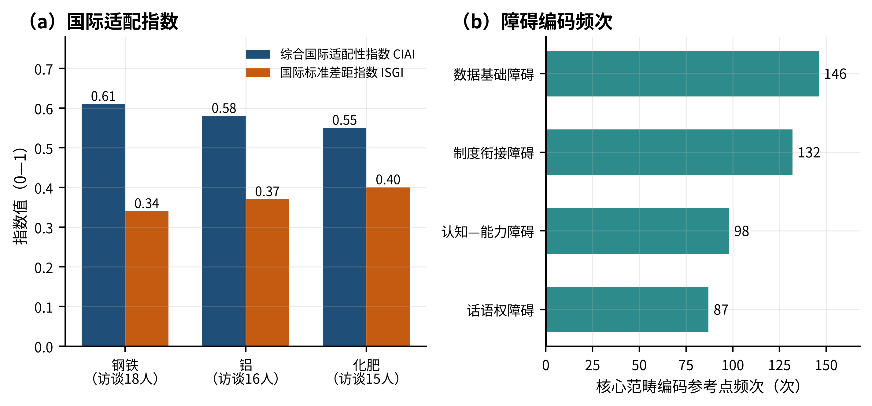
图13.2 钢铁、铝、化肥行业国际适配关键指标对比
跨案例比较还揭示了两点共性。其一，无论行业与阶位差异如何，受访者对“缺省值惩罚”的感知高度一致：数据能力不足的代价被CBAM的缺省值机制显性化、货币化，这使“数据基础”从企业内部管理议题跃升为贸易竞争力议题。其二，三行业受访者均表达了对国内规则“可被国际采信”的强烈诉求——企业可以承受严格的标准，难以承受的是按国内标准做了合规投入之后在国际上不被承认的“无效合规”。这与近期文献关于国际标准协调影响企业出口决策的发现相互印证（王明涛等，2025；侯俊军等，2025）：标准协调的价值不仅在降低信息成本，更在保障合规投入的跨市场可兑现性。

13.5 编码结果与理论模型

13.5.1 编码结果总览
三阶段编码的总体结果如下：开放式编码从访谈转写文本中提炼出412条初始概念；主轴编码将其归并为23个主轴范畴；选择性编码最终整合为4个核心范畴，即数据基础障碍、制度衔接障碍、认知—能力障碍与话语权障碍。按各核心范畴下辖初始概念的编码参考点统计，数据基础障碍146条、制度衔接障碍132条、认知—能力障碍98条、话语权障碍87条，合计463条（同一初始概念可关联多个范畴的语句参考点），四者占比分别为31.5%、28.5%、21.2%与18.8%。频次分布的第一个信息是：数据基础与制度衔接两大范畴合计占比约六成，构成适配障碍的主体；第二个信息是频次分布的两端与障碍“深度”的两端恰成倒置——频次最高的数据基础障碍最“浅”、最可操作，频次最低的话语权障碍最“深”、最具战略性，这一倒置关系本身就是理论模型的重要线索：企业叙述的密度反映的是障碍的当下紧迫性而非终局重要性。
由图13.3可见，编码结构呈“漏斗—阶梯”复合形态：左侧编码主线展示412条初始概念经23个主轴范畴向4个核心范畴的逐层收敛归并，四个核心范畴均括注参考点频次；右侧阶梯部分则展示四个核心范畴与“数据基础→核算能力→认证互认→话语权提升”四阶提升路径的对应关系——每一核心范畴恰好构成路径上一个阶段的主要堵点；而由第四阶回指第一阶的虚线反馈则表明，话语权的提升可反哺数据与规则制定，使阶梯呈螺旋上升而非单向线性。编码结构图的价值在于把资料驱动的归纳过程完整可视化：读者可以沿任一核心范畴向左回溯其主轴范畴与初始概念构成，也可以向右追踪其在理论模型中的位置，从而对“从原始语句到理论模型”的证据链作直观检视。
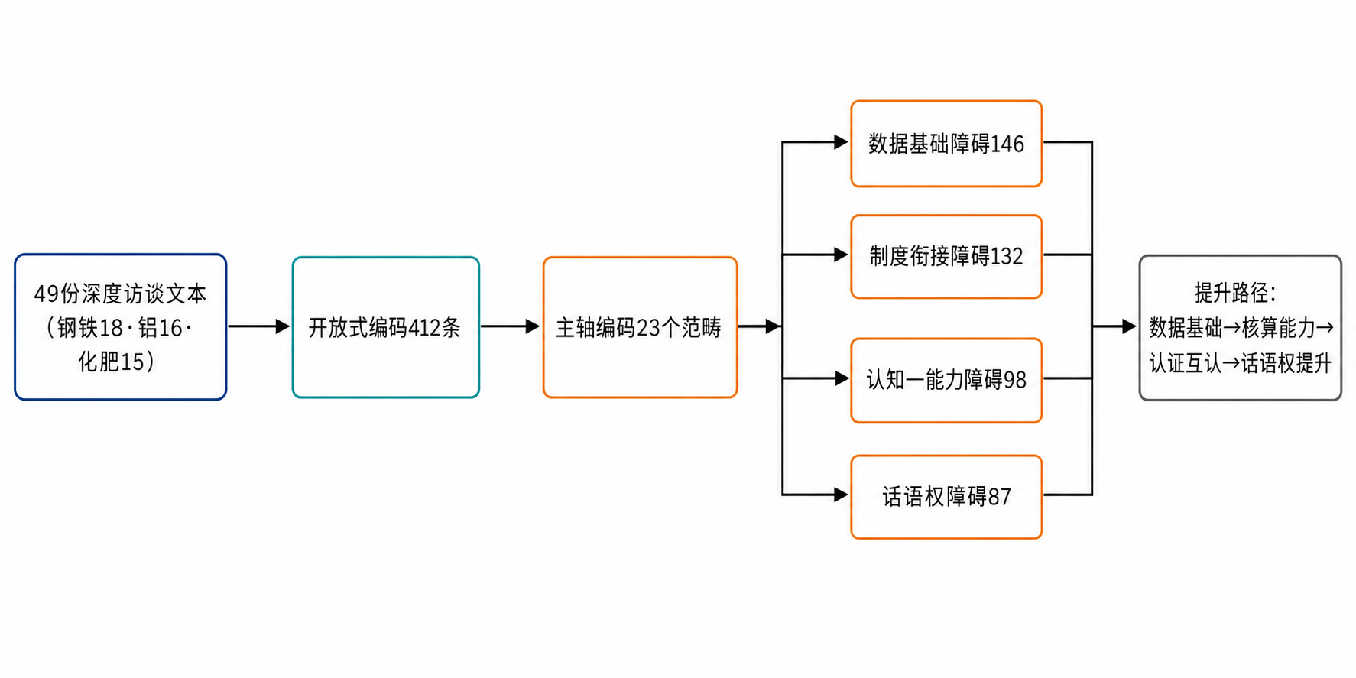
图13.3 国际适配障碍因素的扎根理论编码结构

13.5.2 四个核心范畴的内涵阐释
数据基础障碍（146条参考点）是频次最高的核心范畴，下辖排放因子缺失、计量体系不全、数据管理系统薄弱、供应链数据不可得、数据可信度不足等主轴范畴。其共同特征是：核算所需的“原料”——活动水平数据与排放因子——在可得性、准确性或权威性上存在缺口。因子问题的典型表述来自A-05（“用谁的因子库说了算”），计量问题的典型表述来自S-07（“计量点位不全，只能按缺省值报”），供应链问题则在三个行业均有出现——上游原燃料供应商无法提供碳数据，使产品层面的生命周期核算从第一环就断链。值得强调的是，数据基础障碍并非单纯的技术问题：因子库的权威发布、计量器具的检定体系、数据的司法采信规则，背后都是制度供给。
制度衔接障碍（132条参考点）指向国内标准体系与国际规则之间的接口缺失，下辖核算边界口径差异、核查结果互认缺失、碳价机制衔接不畅、绿电环境属性认定分歧、标准更新节奏错位、认证程序重复等主轴范畴。其典型表述包括S-12的“两套账对不上”、S-03的“国内履约成本到了边境不算数”与A-12的“绿电的钱花了、账上没体现”。制度衔接障碍的要害在于“重复合规”：企业须为同一排放事实同时满足两套口径、接受两轮核查、承担两份成本，而任何一方的合规投入都无法在另一方兑现。从比较制度分析的角度看，这正是两种制度生态缺乏互认接口时的必然摩擦，其化解不取决于企业努力，而取决于政府间与体系间的规则协调（Mehling等，2019；侯俊军等，2025）。
认知—能力障碍（98条参考点）刻画微观主体理解与执行标准的人力资本缺口，下辖政策规则理解偏差、专业人才短缺、中小企业能力洼地、培训供给不足、管理层重视不够等主轴范畴。F-09“申报表财务兼着填”的叙述是这一范畴最生动的注脚。编码显示，认知—能力障碍呈显著的规模分化：大型企业的表述多为“人才争夺”（碳管理岗位难以招到兼懂工艺与规则的复合人才），中小企业的表述则是“从零起步”（不知道规则为何物、不知道向谁求助）。这一分化提示，能力建设政策不能“一刀切”，需要针对中小企业设计公共服务式的能力供给——行业协会的模板工具、地方标准化机构的辅导服务在访谈中被反复提及为最有效的支持形式。
话语权障碍（87条参考点）是频次最低但战略位阶最高的核心范畴，下辖国际标准化参与不足、提案能力薄弱、规则接受者地位、国际互认谈判被动、参与渠道与人才储备缺乏等主轴范畴。S-03的表述最具概括力：“国际工作组里我们去的人少、提案更少，等文本定稿了再提意见，人家说流程已经走完了。”从事实层面看，截至2022年底中国主导制定的ISO、IEC国际标准为1337项，占国际标准总量的比例按通行估算仅约2%，与制造业与贸易规模明显不称；尽管中国承担的国际标准组织技术机构秘书处已达89个，但在绿色低碳这一新兴领域，方法学的关键条款仍主要由先行者书写（Büthe和Mattli，2011；庄贵阳和王思博，2023）。话语权障碍的特殊性在于其“上游性”：边界怎么划、因子怎么定、核查怎么做，这些下游障碍的规则参数都在国际标准化的上游博弈中确定；不能参与上游，下游的适配就永远是追赶。表13.3汇总了四个核心范畴的构成与典型语句。
表13.3 核心范畴、代表性主轴范畴与典型语句
核心范畴 | 参考点频次 | 代表性主轴范畴 | 典型语句（受访者编号）
数据基础障碍 | 146 | 排放因子缺失；计量体系不全；供应链数据不可得 | “算碳足迹用谁的因子库说了算？用国外数据库的中国电网因子，算出来就是高。”（A-05）
制度衔接障碍 | 132 | 核查互认缺失；碳价衔接不畅；绿电认定分歧 | “国内履约成本到了边境不算数，企业就是两头交费。”（S-03）
认知—能力障碍 | 98 | 专业人才短缺；中小企业能力洼地；培训供给不足 | “厂里没有专职碳管理员，CBAM的申报表是财务兼着填的，术语都要现查。”（F-09）
话语权障碍 | 87 | 国际标准化参与不足；提案能力薄弱；互认谈判被动 | “等文本定稿了再提意见，人家说流程已经走完了。”（S-03）
注：参考点频次为NVivo 14中各核心范畴下辖初始概念关联的原始语句编码数，四范畴合计463条；典型语句经受访者同意引用并作匿名化处理。数据来源：本书扎根理论编码结果。
表13.3的四个范畴之间并非并列关系，而是存在清晰的层级递进逻辑。数据基础障碍是“地基层”障碍，制约核算行为本身能否发生；认知—能力障碍是“操作层”障碍，制约核算能否规范、持续地进行；制度衔接障碍是“接口层”障碍，制约合规结果能否跨体系兑现；话语权障碍是“规则层”障碍，制约中国能否参与决定接口的形状。四层障碍环环相扣：地基不牢则操作无从谈起，操作不规范则接口无物可接，接口不通则话语权失去经验支撑——反过来，话语权的提升又能重塑接口规则、降低下游三层的障碍强度。这一层级结构直接催生了本章的理论模型。

13.5.3 “数据基础→核算能力→认证互认→话语权提升”四阶提升路径模型
选择性编码的故事线整合形成四阶提升路径模型：中国绿色低碳标准体系国际适配性的提升，遵循“数据基础→核算能力→认证互认→话语权提升”的阶梯式演进逻辑。第一阶数据基础，指建设权威的本土排放因子数据库、完备的企业计量体系与可信的数据管理链条，这是全部后续环节的物理前提；第二阶核算能力，指企业与核查机构按与国际可比的方法学规范、持续地完成核算与报告，将数据转化为合格的核算结果；第三阶认证互认，指国内核算与核查结果经由标准等效性评估、核查机构资质互认与碳价机制衔接，获得国际体系的采信，使合规投入实现跨市场兑现；第四阶话语权提升，指以前三阶积累的数据、方法与实践为支撑，实质性参与国际标准的制定与修订，从规则接受者转变为规则共同书写者。四阶之间是严格的递进关系：前一阶是后一阶的必要条件，跨阶跃进缺乏支撑——没有可信数据的核算是空转，没有规范核算的互认无从谈起，没有互认实践支撑的国际提案缺乏说服力。
模型的动态含义有三。其一，障碍与阶位的对应：四个核心范畴恰好构成四阶的主要堵点——数据基础障碍卡第一阶，认知—能力障碍卡第二阶，制度衔接障碍卡第三阶，话语权障碍卡第四阶。堵点频次沿阶位呈“双峰”分布：第一阶堵点参考点最多（146条）、第四阶最少（87条），表明行业整体仍集中于低阶位攻坚；而第三阶堵点频次（132条）反超第二阶（98条），则提示头部企业已越过核算能力关口、正集中遭遇互认之墙，两类企业在阶梯上的位置差正在拉大。其二，行业阶位的异质性：跨案例比较显示化肥大体处于第一、二阶之间，铝处于第二、三阶之间的互认关口，钢铁的头部企业已触及第三阶并开始积累第四阶的谈判筹码；政策供给因此需要按行业阶位差异化配置——对化肥以公共服务式能力建设为主，对铝以绿电认定与因子权威化为主，对钢铁以核查互认与碳价衔接谈判为主。其三，政府与市场角色的阶位转换：低阶位上政府的直接供给（因子库、计量检定、培训体系）作用最大，高阶位上则须转向政府搭台、行业与企业出场的协同模式——国际标准化的提案与谈判最终要靠掌握数据与实践的产业界专家完成。这一模型与标准化研究中“基础设施先行、话语权后至”的一般规律相符（Tassey，2000；Blind，2004），也为第14章政策建议中“国际侧提话语权”支柱提供了机理依据。

13.6 质性发现与定量结果的三角验证
方法三角验证的要义，是以不同方法、不同来源的证据检验同一结论的稳健性：若质性与定量证据在相互独立的生成过程中收敛于一致判断，则结论的可信度显著增强；若出现分歧，则分歧本身构成新的研究线索。本节从维度对应、行业排序与时间演化三个层面，将本章扎根理论发现与第12章ISGI-CIAI测算结果进行系统互证。
第一层互证是障碍范畴与差距维度的对应。第12章八维度ISGI测算显示，差距最大的两个维度是市场衔接（0.44）与第三方核查（0.42），恰与本章频次居前的制度衔接障碍（132条参考点）的两大主轴范畴——碳价衔接不畅与核查互认缺失——精确对应；差距居中的排放因子（0.35）与数据质量（0.31）两维度，对应频次最高的数据基础障碍（146条）；生命周期范围维度（0.38）的差距，在访谈中表现为企业对产品层面全生命周期核算的方法与人才储备不足，归入认知—能力障碍（98条）；而差距最小的核算边界（0.22）与行业覆盖（0.18）两维度，在访谈中同样极少被作为主要困难提及——受访者普遍认可国内核算标准在边界界定与行业覆盖上“文本不差”。定量差距的维度排序与质性表述的密度排序双向吻合，构成较强的收敛效度证据。
第二层互证是行业层面的排序一致。第12章测得钢铁、铝、化肥的ISGI分别为0.34、0.37与0.40，CIAI分别为0.61、0.58与0.55；本章案例研究独立得出的行业阶位判断——钢铁最接近互认关口、铝居中、化肥仍在夯实数据地基——与之完全同序。尤须指出，两组证据的生成过程互不沾染：ISGI由专家逐维评分与指数合成得出，案例阶位由访谈资料编码归纳得出，同序性因而不是同义反复。此外，第12章情景模拟显示适配改进可使碳关税负担较基准情景下降约43%，行业产出损失近乎减半（如钢铁由0.86%收窄至0.42%、铝由1.24%收窄至0.61%）；本章访谈中企业对“无效合规”的抱怨从反面印证了同一机理——适配改进的经济价值，正在于使企业既有合规投入获得跨体系兑现。
第三层互证是时间维度上的感知与政策同步。访谈跨越CBAM过渡期与正式实施前夜，受访者对政策环境改善的感知——碳足迹通则国标出台、电力碳足迹因子首发、碳市场扩围、CCER重启——与第4章标准供给加速、第8章错配指数收敛的量化趋势一致；受访者对2026年正式付费的成本预期，也与第12章基准情景的负担测算量级相符。三层互证之外，质性研究还贡献了定量测度无法给出的两点增量认识：其一，频次与深度的倒序关系提示，ISGI各维度差距的“可压缩性”不同——数据类差距可由投入快速压缩，话语权类差距则受制于国际博弈的时间结构，评估体系宜引入“差距黏性”的概念加以区分；其二，障碍之间的层级递进关系意味着维度差距不宜等权看待，上游规则维度的改善对下游维度具有乘数效应。综合而言，质性与定量证据相互支持、彼此补充，国际适配性评估的总体结论具备跨方法的稳健性。

13.7 本章小结
本章以“宏观制度比较+微观案例研究”的双重质性设计，完成了适配性评估模块的机理解释任务。在宏观层面，基于Aoki，2001的比较制度分析框架，本章从体系架构、覆盖范围、技术严格程度与制度机制四个维度系统比较了中国、欧盟与ISO三大标准体系，识别出三种制度逻辑——欧盟的“立法驱动+碳市场锚定”、ISO的“共识驱动+方法论供给”与中国的“政府主导+层级推进”。比较的核心结论是：三体系各为互补性耦合的制度生态，中国体系的国际适配短板呈结构性分布——文本层面追赶迅速，而市场衔接与第三方核查等制度机制层面差距最大；孤立移植国际条款而缺乏碳价传导与核查生态支撑，难以真正缩小差距。
在微观层面，本章对钢铁、铝、化肥三行业49位受访者的深度访谈实施经典扎根理论分析，经开放式、主轴与选择性三阶段编码，从412条初始概念中提炼出23个主轴范畴与4个核心范畴：数据基础障碍（146条参考点）、制度衔接障碍（132条）、认知—能力障碍（98条）与话语权障碍（87条）。四个范畴呈地基层—操作层—接口层—规则层的层级递进结构，据此归纳的“数据基础→核算能力→认证互认→话语权提升”四阶提升路径模型表明：适配性提升是不可跨阶跃进的阶梯过程，前一阶是后一阶的必要条件；三个案例行业恰好占据不同阶位——化肥在夯实数据地基、铝在攻互认关口、钢铁已逼近话语权门槛——政策供给应按阶位差异化配置。
本章质性发现与第12章定量结果在维度对应、行业排序与时间演化三个层面实现了系统的三角验证：ISGI差距最大的市场衔接与第三方核查维度，正是访谈中制度衔接障碍的高频指向；行业ISGI与案例阶位判断完全同序；质性研究进一步贡献了“差距黏性”与“上游维度乘数效应”两点增量认识。至此，本书适配性评估模块的三章形成完整闭环：第11章测出对内执行效率的损耗及其来源，第12章测出对外标准差距的大小及其贸易后果，本章则解释了差距的制度成因与微观形成机制，并给出缩小差距的路径次序。三方面结论共同指向的政策含义——供给侧补数据与因子短板、执行侧强核查与激励、国际侧循阶梯提升话语权——将在第14章与全书其他发现一并整合为系统的政策建议。

第14章 研究结论、政策建议与研究展望
本书以“‘双碳’目标下如何构建国际认可的中国绿色低碳标准体系”为核心命题，沿“动态演化机理—体系构建—适配性评估”三位一体的研究主线展开：第3—7章以历史事实与三个机理模型厘清了标准体系演化的驱动结构、互馈机制与多主体策略互动规律；第8—10章在识别供需错配的基础上完成了五大功能模块、四个标准层级的体系架构设计与动态更新机制安排；第11—13章从对内政策适配与对外国际适配双重维度量化了体系的执行效率、国际差距及其贸易经济后果，并以比较制度分析与扎根理论案例给出了质性佐证。至此，导论提出的三个科学问题——机制厘清、体系设计与效果评估——均已获得系统回答，剩下的任务是收束与转化：把分散在各章的模型证据凝练为可陈述、可核对的研究结论，把评估发现的短板与差距转化为可操作、可落地的政策安排。
本章据此安排如下：14.1节按三大模块系统归纳九条主要研究结论，每条结论均以书中具体测算数字为凭；14.2节面向“十五五”时期，从供给侧、执行侧、国际侧三大支柱提出与评估结果一一对应的政策建议，并以图14.1与表14.1呈现政策体系框架及结论—建议对应关系；14.3节总结本书在理论、方法与实践三个层面的边际贡献；14.4节讨论研究局限与未来研究方向；14.5节以简短结语收束全书。

14.1 主要研究结论
本书的研究结论按“演化机理—体系构建—适配评估”三大模块归纳为九条。归纳遵循三条原则：一是以模型证据为据，每条结论均对应明确的模型估计或仿真结果；二是以具体数字为凭，避免停留于方向性判断；三是以政策含义为归，说明该结论指向何种政策操作空间。九条结论共同支撑一个总判断：中国绿色低碳标准体系已完成从“数量扩张”向“体系化建设”的转段，但结构性短板与国际适配差距使其对“双碳”目标的支撑效能仍有约四分之一的提升空间，补短板、强激励、提话语权是“十五五”时期的三大主攻方向。

14.1.1 关于动态演化机理的研究结论
结论一：标准体系演化的驱动结构已由“政策独大”转向“政策主导、三力协同”，技术拉力与市场调节力的贡献持续上升。状态空间模型的时变贡献分解显示，政策推力对标准体系演化的贡献份额由1993—2003年的62.0%降至2004—2019年的48.0%，2020—2025年进一步降至41.0%；同期技术拉力的贡献由21.0%升至33.0%，市场调节力由17.0%升至26.0%。驱动传导矩阵的估计结果进一步揭示了三力作用的结构性分工：碳交易机制对碳排放核算标准与绿色金融标准的传导系数分别为0.150与0.100，居各驱动渠道前列；CBAM冲击对碳足迹认证标准的传导系数达0.140，是外压驱动的最强通道；技术进步对绿色产品标准的传导系数为0.090，碳排放双控制度对碳吸收标准的传导系数为0.080。技术—制度协同演进模型印证了这一转换：“双碳”目标提出后，技术促制度的互馈系数α由0.021升至0.058（增至约2.8倍），制度促技术的互馈系数β由0.018升至0.049，摩擦阻尼γ由0.35降至0.28，技术驱动权重ω由0.42升至0.55。这表明“双碳”目标是中国标准体系演化的分水岭：此前政策以行政推动为主、技术与市场被动跟随，此后三重驱动力进入互激互促的协同区间，标准化战略由政府单轮驱动转向政府、技术、市场三轮驱动（孙亮等，2022；舒辉和唐飞，2023）。
结论二：五类标准之间呈“核算枢纽、梯次带动、局部替代”的互补替代格局，碳排放核算标准是整个体系的公共投入品。标准间交互矩阵A的估计结果显示，五类标准的对角元素介于-0.15至-0.24之间，均显著为负，表明各类标准自身存在收敛于稳态的自我调节机制；非对角元素则刻画出清晰的枢纽结构：碳排放核算标准对碳足迹认证、绿色产品、绿色金融与碳吸收标准的带动系数分别为0.12、0.08、0.06与0.05，是唯一对其余四类标准均产生正向溢出的类别；碳足迹认证对绿色金融的带动系数为0.07，构成“核算—认证—金融”的梯次传导链条；绿色产品标准对碳足迹认证的系数为-0.05，呈现弱替代关系，反映绿色产品评价与碳足迹认证在功能上的部分重叠。这一格局的政策含义十分明确：核算标准是其他标准赖以运转的方法学基础设施，具有典型的公共投入品属性，优先补齐核算标准可以通过互补链条产生乘数式带动效应，这正是本书将协同互补列为体系构建第一原则的实证基础，也与标准化经济学关于兼容性标准网络外部性的经典结论一致（Katz和Shapiro，1985；Blind，2004）。
结论三：标准体系由“跟跑”均衡向“领跑”均衡的跃迁存在明确的参数门槛，国际激励是撬动跃迁的关键杠杆。三方演化博弈的均衡分析表明，企业积极响应的临界条件随国际组织接纳概率的提高而大幅放松：当国际组织完全排斥时，碳关税减免ΔT与竞争力提升ΔM之和须超过4.8才能诱致企业转向积极响应；而当国际组织完全接纳时，该临界值降至0.4，两者相差达12倍，说明跃迁具有强烈的协调性与路径依赖特征。数值模拟显示：基准参数下（ΔT+ΔM=1.6），系统收敛于“被动跟跑”均衡，政府强制推行概率趋于0.962、企业响应与国际接纳概率均趋于0，收敛约需13期（一期约半年）；将国际激励提高至ΔT+ΔM=4.5后，系统在约17期内跃迁至“主动领跑”均衡（企业积极响应与国际接纳概率均趋于1），政府策略同步由强制推行转向激励引导；在此基础上将补贴提高至1.2，跃迁进一步加快至约16期。政府策略转换的临界企业响应率约为0.286，即当近三成企业主动达标时，激励引导即优于强制推行。这一结论把中国标准化战略从“对内建体系”拓展到“对外争互认”：单纯依靠国内补贴难以触发跃迁，唯有通过国际谈判提高ΔT、通过绿色竞争力建设提高ΔM，才能以最小成本推动体系跃迁（庄贵阳和王思博，2023；侯俊军等，2025）。

14.1.2 关于体系构建的研究结论
结论四：标准供需呈“总量收敛、结构失衡”的错配格局，碳吸收端与市场机制类标准是最突出的结构性短板。SSDMI测算显示，八大高碳行业加权综合错配指数由2015年的0.51降至2020年的0.44与2025年的0.35，短缺性错配总体收敛，但仍处于三分之一强的高位。分模块看，2025年碳吸收类标准的供需缺口高达0.58，碳足迹认证与绿色金融类分别为0.41与0.37，碳排放核算类为0.29，绿色产品类仅0.18——存量结构印证了这一失衡：截至2025年，绿色低碳标准条目合计约4700项，其中国家标准中碳核算类仅占8.3%、碳吸收类仅占6.1%，而绿色产品类占35.2%。分行业看，2025年铝冶炼（0.45）、钢铁（0.42）、化肥（0.41）错配最重，恰与CBAM首批覆盖行业高度重合；电力行业因碳市场先行覆盖而降至0.28，纺织最低为0.22。需求驱动因素的面板回归表明，碳排放系数（0.284）、CBAM压力（0.208）、绿色转型进程（0.196）与减排约束（0.152）均显著推高标准需求，模型解释力达0.71。这意味着标准供给若继续沿存量惯性配置资源，错配将随需求端加速而重新扩大，供给结构必须向需求缺口最大的碳吸收端与市场机制类倾斜（石明娟等，2022；蓝虹和杜彦霖，2024）。
结论五：“五大功能模块×四个标准层级”的总体架构与AHP权重排序，为标准建设资源配置提供了系统方案，权重与存量的“倒挂”指明补短板方向。基于三个机理模型分别提炼的协同互补、动态适应、多元协调三项构建原则，本书设计了覆盖碳排放核算、碳足迹认证、绿色产品、碳吸收、绿色金融五大功能模块，纵贯国家、行业、地方、团体四个层级，并预留国际衔接接口的体系总体架构。26位专家经两轮德尔菲咨询（Kendall协调系数0.73）的AHP测算显示：准则层中碳减排贡献度权重0.462、产业转型促进度0.301、国际衔接兼容度0.237（一致性比率0.032）；方案层中碳排放核算模块权重0.286居首，碳足迹认证0.223次之，碳吸收0.186第三，绿色产品0.164与绿色金融0.141居后（一致性比率0.047）。值得强调的是权重与存量的倒挂：存量占比最高的绿色产品类（35.2%）权重仅列第四，而存量占比最低的碳吸收类（6.1%）权重升至第三，碳排放核算类以8.3%的存量占比承载0.286的权重。这一倒挂正是“十五五”标准制修订资源应当重新配置的量化依据，也与《碳达峰碳中和标准体系建设指南》确立的体系化建设方向相呼应（孙亮等，2022；国家标准化管理委员会等，2023）。
*结论六：标准体系存在“过频修订”与“迟滞修订”双重损失，技术—政策偏离度触发阈值TPD=0.30是动态更新的最优操作点。**系统动力学仿真显示，体系综合效能随更新触发阈值呈倒U形变化：阈值取0.20时因修订过频、预期不稳而效能仅0.71，取0.40时因标准迟滞于技术前沿而效能降至0.72，唯有取0.30时效能达到峰值0.84。以该阈值嵌入更新机制的三情景仿真进一步表明：协同推进情景下2035年标准存量达3420项、体系效能升至0.83；基准情景分别为2850项与0.71；更新滞后情景则仅2310项与0.58，协同情景相对滞后情景的效能优势达0.25。状态空间模型的情景模拟给出一致判断：政策强化情景下2035年五类标准平均指数可达0.86，较基准情景（0.78）高0.08，而政策停滞情景仅0.66。两组仿真共同说明，标准体系建设的关键变量已从“建多少”转向“更新多快、协同多深”，动态适应原则必须落实为可操作的阈值触发制度（Forrester，1961）。

14.1.3 关于适配性评估的研究结论
结论七：标准执行效率稳步提升但仍有约四分之一的政策效能损耗，供给不足、激励不完善、协调失灵三大来源结构清晰。基于30省2010—2025年面板数据的随机前沿分析显示，全国平均标准执行效率TE由2010年的0.612升至2025年的0.734，政策有效性损失PEL相应降至0.266，即约四分之一的政策效能在执行环节流失；方差参数γ达0.83，表明偏离前沿的成分主要源于系统性无效率而非随机噪声。效率决定方程显示，标准完整性（-0.428）、激励强度（-0.365）与协调效率（-0.291）均在1%水平上显著降低无效率项，Oaxaca-Blinder式分解进一步将PEL拆解为供给不足损失38.2%、激励不完善损失34.6%与协调失灵损失27.2%三部分。空间格局上，执行效率呈“东部（0.78）>中部（0.71）>西部（0.65）”的梯度，省际差距明显。这一结论意味着，提升标准体系对“双碳”目标的贡献度，“建标准”与“用标准”必须并重：三大损耗来源恰好对应补供给、强激励、健协调三类政策工具，为14.2节政策支柱的设计提供了直接依据（Oaxaca，1973；Battese和Coelli，1995）。
结论八：中国标准与国际标准的差距呈“技术层小、制度层大”的结构，差距重心已从标准“有没有”转向国际“认不认”。八维度国际差距测度显示，行业覆盖（0.18）与核算边界（0.22）两个技术性维度差距最小，说明经过多年建设，中国标准在覆盖广度与方法学骨架上已大体接轨；而市场衔接（0.44）、第三方核查（0.42）、生命周期范围（0.38）与排放因子（0.35）等制度性、数据性维度差距最大，构成国际互认的主要障碍。行业层面，综合国际适配性指数CIAI以水泥最高（0.66）、化工（0.63）与钢铁（0.61）次之，氢能最低（0.49），氢能与化肥的综合差距指数分别达0.46与0.40，提示新兴产业标准若不同步国际化，将重演传统产业“先建设、后接轨”的弯路。第13章的扎根理论案例从微观侧面印证了这一格局：企业访谈提炼的四大障碍范畴中，数据基础障碍与制度衔接障碍的编码频次居前两位，与八维度测度的差距排序高度吻合。这表明国际适配的关键投入不在另起炉灶制定新标准，而在核查互认、数据质量与市场机制衔接等制度基础设施的建设（Bradford，2020；刘梦佳和李志永，2025）。
结论九：标准差距具有明确的贸易价格，适配性改进可削减逾四成CBAM碳关税负担，其经济价值掌握在中国自己手中。动态投入产出模拟显示，基准情景下中国钢铁、铝、化肥、水泥四行业承担的CBAM碳关税2027年合计约90.8亿元（其中钢铁48亿元、铝31亿元），2030年增至约225.3亿元，三年翻逾一倍；相应的产出损失2030年达铝-1.24%、钢铁-0.86%、化肥-0.68%、水泥-0.31%。而在适配改进情景下——即通过核查互认、碳价抵扣认定与数据质量提升将适配调节系数θ系统抬升——2030年碳关税负担可削减43%至约128.4亿元，每年节省约96.9亿元，产出损失相应收窄至铝-0.61%、钢铁-0.42%、化肥-0.33%、水泥-0.15%。与既有研究强调的碳价差距渠道相比（陈诗一和朱渝铖，2024；王欢欢和吴骁骏，2025），本书的独特发现是：碳价差距决定潜在税基，标准差距决定税基的落地比例，后者作为可操作的政策变量，其改进收益不依赖对方让步、见效快于碳价并轨，是“十五五”时期成本收益比最优的CBAM应对路径（张兵兵等，2025）。

14.2 面向“十五五”的政策建议
九条结论指向一个共同的政策命题：中国绿色低碳标准体系的短板不再是总量不足，而是结构失衡、执行损耗与国际互认不足三重约束叠加。据此，本书构建“供给侧补短板—执行侧强激励—国际侧提话语权”三大支柱的政策体系，三大支柱与评估结果一一对应：供给侧对应PEL分解中38.2%的供给不足损失与结论四识别的模块缺口；执行侧对应34.6%的激励不完善损失与结论一揭示的市场调节力短板；国际侧对应27.2%的协调失灵损失中的跨境成分、结论三的跃迁条件与结论八、九的国际差距及其贸易代价。政策落点锁定“十五五”时期（2026—2030年）——这一时期既是碳排放双控制度在全国范围实施、以强度控制为主的制度窗口（姜春海等，2024；袁惊柱，2025），也是CBAM正式征收、国际规则压力全面显性化的关键窗口，标准体系的政策安排必须在此窗口内完成从规划到落地的转换。政策体系的总体框架如图14.1所示。
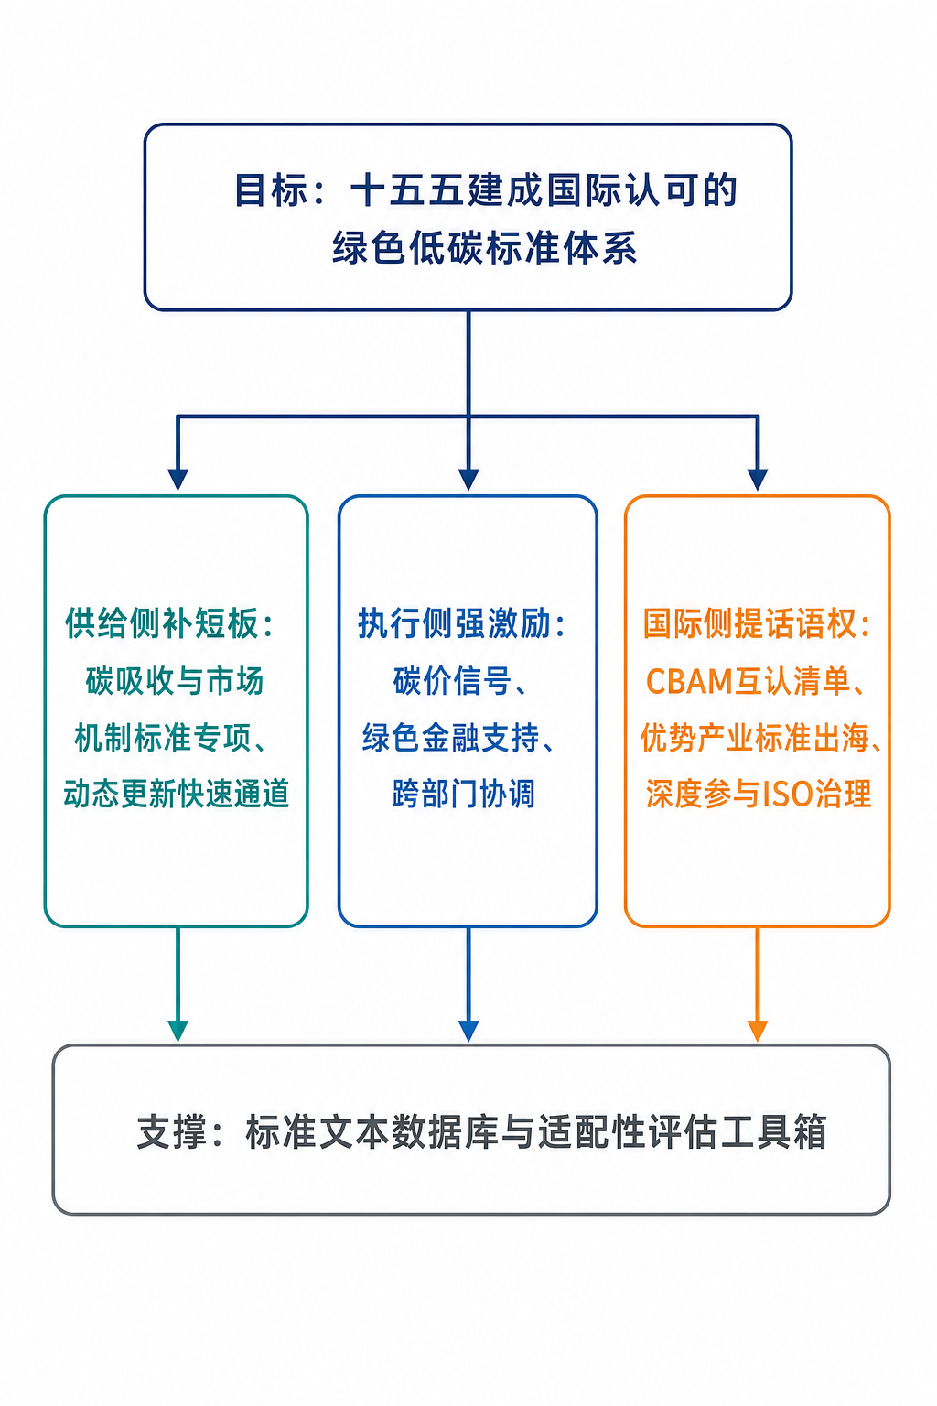
图14.1 提升中国绿色低碳标准体系适配性的政策体系框架
由图14.1可见，政策体系呈“三支柱—一目标”结构：供给侧支柱以补齐碳吸收与市场机制标准短板、畅通标准更新快速通道为主线，解决“标准从无到有、从旧到新”的问题；执行侧支柱以强化碳价信号、绿色金融支持与跨部门协调机制为主线，解决“标准从纸面到行为”的问题；国际侧支柱以CBAM互认谈判、优势产业标准出海与深度参与国际标准治理为主线，解决“标准从国内到国际”的问题。三大支柱并非并列关系，而是沿标准生命周期递进衔接：供给侧产出的标准须经执行侧转化为减排绩效，执行绩效积累的数据基础与市场实践又构成国际侧谈判互认的筹码；反过来，国际互认带来的碳关税减免与竞争力提升，又经结论三揭示的博弈机制反哺企业执行激励与标准供给需求，形成闭环。各支柱内部的具体建议分述如下。

14.2.1 供给侧补短板：夯实体系完整性基础
第一，实施碳吸收与市场机制标准专项行动。针对结论四识别的碳吸收端0.58、绿色金融0.37的供需缺口，建议由国家标准委会同生态环境部、国家林草局、中国人民银行设立“十五五”专项：在碳吸收方向，优先制定林业碳汇计量监测、海洋与湿地碳汇核算、CCUS全流程技术规范等标准，衔接CCER已发布的造林碳汇、红树林营造等方法学，将方法学成熟一项、标准固化一项（蓝虹和杜彦霖，2024）；在市场机制方向，加快碳排放权交易配套技术规范、自愿减排量核算核证、绿色金融产品分类与环境信息披露标准供给，推动自愿市场与强制市场在标准口径上协同（张一林等，2025；陈丹丹等，2025）。按AHP权重排序，碳吸收模块权重（0.186）已超过绿色产品模块（0.164），标准制修订立项资源应据此重新配置，扭转存量与权重倒挂的局面。
第二，加快碳核算碳足迹标准全覆盖与因子数据库建设。结论二表明碳排放核算标准是全体系的公共投入品，其AHP权重（0.286）亦居五模块之首。建议以落实《关于进一步强化碳达峰碳中和标准计量体系建设行动方案（2024—2025年）》为基础，“十五五”期间将产品碳足迹核算国家标准从目前的9项扩展至覆盖CBAM全部六类产品、“新三样”及主要出口工业品；依托GB/T 24067通则与电解铝等已发布标准的编制经验，形成“通则+行业细则”的标准族（国家标准化管理委员会等，2023）；同步建成并常态化更新国家温室气体排放因子数据库，将电力碳足迹因子的发布频率提升至年度，从数据源头压缩结论八识别的排放因子维度差距（0.35）（黄俊勇和刘世锦，2023）。
第三，建立标准更新快速通道，将TPD*阈值触发机制制度化。针对结论六，建议将技术—政策偏离度监测纳入标准化管理程序：由行业主管部门会同标准化技术委员会按年度测算重点领域的技术—政策偏离度，凡偏离度超过0.30的标准自动触发快速修订程序，修订周期压缩至常规程序的一半；对氢能、CCUS、负排放技术等技术快速迭代领域，可预设“先团体标准试行、后国家标准固化”的转化通道，发挥团体标准快速响应优势（石明娟等，2022）。同时应避免矫枉过正——仿真表明阈值过低（0.20）时效能反而降至0.71，修订节奏须在稳定预期与追赶前沿之间维持平衡。
第四，强化四层级分工协同，完善标准衔接与采信机制。按“国家兜底、行业细化、地方先行、团体创新”的分工定位，国家标准聚焦基础通用与强制底线，行业标准细化工艺参数，地方标准结合区域禀赋先行先试，团体标准承担创新试错。截至2025年四层级标准条目合计约4700项，其中团体标准430项、增长最快，建议建立团体标准向行业、国家标准的常态化采信评估机制，并对地方标准开展跨省协同审查，防止层级间重复立项与口径冲突，把结论二揭示的标准间互补效应转化为层级间协同红利（孙亮等，2022）。

14.2.2 执行侧强激励：提高标准执行效率
第一，强化碳价信号对标准执行的牵引作用。结论一显示市场调节力贡献已升至26.0%但仍是三力中最弱的一极，结论七显示激励不完善造成34.6%的效能损失。建议以全国碳市场为枢纽放大价格激励：在2025年扩围至钢铁、水泥、铝冶炼、重点排放单位约3700家、覆盖排放量约80亿吨的基础上，“十五五”期间稳步收紧配额基准线、提高有偿分配比例，改变2025年全国碳市场成交均价62.36元/吨与同期EUA年均价约73欧元/吨相差近十倍的格局，使碳价足以支撑标准执行的成本内部化（张希良等，2021；吴茵茵等，2021）；同时将标准符合性嵌入碳市场运行规则——以国家标准统一配额核定、排放核算与核查口径，使“执行标准”与“清缴履约”互为条件，让碳价上涨自动转化为对标准执行的边际激励（张一林等，2025）。
第二，以绿色金融政策放大标准执行的正向激励。执行效率方程中激励强度的系数为-0.365，在三个决定因素中仅次于标准完整性，表明金融激励的边际效果显著。建议中国人民银行、金融监管部门将绿色低碳标准符合性纳入绿色信贷、绿色债券的认定条件与碳减排支持工具的合格标的筛选，使达标企业获得可度量的融资成本优势（王馨和王营，2021；刘金科等，2024）；推广基于产品碳足迹与企业碳账户的差异化定价，使标准执行绩效直接进入信贷定价函数；对转型金融工具，明确以碳核算标准与转型路径标准为其绩效条款的技术锚，防止“洗绿”稀释激励强度（孙传旺和何一若，2025）。
第三，健全跨部门跨区域协调机制，压缩协调失灵损失。针对27.2%的协调失灵损失与执行效率的区域梯度（西部仅0.65），建议：纵向上，依托碳达峰碳中和标准计量体系建设的部际协调机制，统一各部门涉碳数据口径与报送平台，避免企业重复填报、多头核查；横向上，将标准执行监测核查能力建设纳入中央对中西部的转移支付支持范围，推动东部先进地区与西部结对共建核查机构与检测实验室，缩小省际执行能力差距；考核上，将标准执行效率纳入碳排放双控评价体系，使地方政府对“建标准”与“用标准”承担同等责任（何建坤，2021；袁惊柱，2025）。
第四，加强企业碳管理能力建设，降低标准执行的微观门槛。第13章案例显示，认知—能力障碍与数据基础障碍是企业执行标准的首要微观约束。建议推行重点行业企业碳管理体系建设，将碳排放统计核算岗位能力要求标准化；面向中小企业开发简化版核算工具与公共数据服务，由行业协会组织对标培训；支持龙头企业沿供应链输出碳数据管理要求，以链主带动链属企业整体达标，复制数字化转型中供应链传导减排要求的成功经验（杨刚强等，2024）。

14.2.3 国际侧提话语权：从规则接受者走向规则共塑者
第一，以CBAM谈判为突破口，分梯次推进中欧标准互认清单。结论八表明差距集中于第三方核查（0.42）与市场衔接（0.44）两维度，结论九表明互认改进可每年节省约96.9亿元碳关税。建议由商务部、生态环境部、市场监管总局（认监委）组成联合谈判工作组，按“先易后难”排定互认清单：第一梯次争取核算边界与行业覆盖两个差距最小维度（0.22、0.18）的方法学等效认定；第二梯次推动核查机构资质互认与全国碳市场碳价的抵扣认定，将中国企业实际支付的碳价足额计入CBAM证书扣减；第三梯次谈判绿证、CCER减排量在产品碳足迹核算中的采信规则（陈诗一和朱渝铖，2024；杨茹凯，2025）。谈判中应善用欧盟规则的“布鲁塞尔效应”逻辑——互认扩大恰恰有助于其规则的全球扩散，中欧在此存在利益交集（刘梦佳和李志永，2025）。
第二，推动优势产业标准出海，把产业优势转化为规则话语权。2023年“新三样”出口首破万亿元达1.06万亿元，光伏各制造环节全球产量占比达80%—98%，动力电池装机前十企业中中国占六席——这些产业的技术路线事实上定义着全球绿色产品的技术前沿，却尚未同步转化为国际标准话语权。建议依托产业链主导地位，将光伏组件碳足迹、动力电池护照、绿氢认证等中国方法学以国际标准提案形式输出（屠新泉和曾瑞，2026）；在共建“一带一路”框架下推广绿色低碳标准合作伙伴关系，以工程项目带动标准互认与认证结果采信（侯俊军等，2025；王明涛等，2025）；对氢能等国际规则尚未定型的新兴领域（其综合差距指数达0.46），实施“标准与产业同步出海”，避免重演先发展后接轨的被动局面。
第三，深度参与ISO/IEC治理，提升机制性话语权。截至2022年底中国主导制定的ISO/IEC国际标准累计1337项，承担技术机构秘书处89个、主席副主席职务88个，注册专家超过1.2万人，但主导标准占国际标准总量的比重仍仅约2%，与制造业规模和绿色产业地位明显不称。建议“十五五”期间实施绿色低碳国际标准化专项：争取在碳足迹、碳汇计量、CCUS、绿氢等方向新设或承接国际标准化技术委员会及工作组；建立国际标准化人才梯队与派出资助机制，支持企业专家进入关键工作组任职；以结论三的博弈逻辑为指引，把参与国际治理视为提高ΔT与ΔM、触发“领跑”均衡跃迁的战略投资，而非单纯的技术事务（Büthe和Mattli，2011；Bradford，2020）。
为清晰呈现研究结论向政策建议的转化逻辑，表14.1按三大模块列出九条结论与三大支柱建议的对应关系及其“十五五”落点。
表14.1 主要研究结论与政策建议对应表
模块 | 主要研究结论（要点） | 对应政策建议 | “十五五”落点与主要责任部门
演化机理 | 结论一：政策推力贡献由62%降至41%，技术、市场拉力上升 | 执行侧：强化碳价信号与绿色金融激励，巩固三力协同 | 碳市场扩围提质、配额收紧；生态环境部、人民银行
演化机理 | 结论二：碳排放核算为枢纽标准，对其余四类带动系数0.05—0.12 | 供给侧：碳核算碳足迹标准优先全覆盖 | 因子数据库建成、碳足迹标准族扩容；国家标准委、生态环境部
演化机理 | 结论三：ΔT+ΔM跨越0.4—4.8临界区间方能触发“领跑”跃迁 | 国际侧：以互认谈判与标准出海提高ΔT、ΔM | CBAM互认清单分梯次落地；商务部、市场监管总局
体系构建 | 结论四：碳吸收（0.58）与市场机制类（0.37）错配缺口最大 | 供给侧：碳吸收与市场机制标准专项行动 | 碳汇、CCUS、绿色金融标准立项倾斜；林草局、人民银行
体系构建 | 结论五：AHP权重碳核算0.286居首，碳吸收0.186超越绿色产品 | 供给侧：按权重排序重配标准制修订资源 | 扭转权重—存量倒挂；国家标准委等十一部门
体系构建 | 结论六：更新阈值TPD*=0.30时体系效能峰值0.84 | 供给侧：标准更新快速通道与偏离度年度监测 | 快速修订程序入规；行业主管部门、标委会
适配评估 | 结论七：TE升至0.734，损耗三源占比38.2%/34.6%/27.2% | 执行侧：补供给、强激励、健协调三管齐下 | 执行效率纳入双控考核、对西部倾斜；部际协调机制
适配评估 | 结论八：差距集中于市场衔接（0.44）与第三方核查（0.42） | 国际侧：核查资质互认与碳价抵扣认定优先谈判 | 中欧互认清单第二梯次；认监委、生态环境部
适配评估 | 结论九：2030年碳关税225.3亿元，适配改进可削减43% | 国际侧+供给侧：适配改进对冲CBAM，同步产业出海 | 出口行业碳足迹标准全覆盖；商务部、行业协会
注：结论要点中的数字均取自本书第5—12章的模型估计与仿真结果；责任部门为建议性列示。数据来源：作者整理。
由表14.1可见，九条结论与三大支柱之间不是一一孤立对应，而是纵横交织：演化机理模块的结论主要回答“政策为什么有效”，为执行侧与国际侧建议提供机制依据；体系构建模块的结论回答“资源投向哪里”，集中支撑供给侧建议；适配评估模块的结论回答“差距值多少钱”，同时牵引执行侧与国际侧建议。这种“机理定方向、构建定结构、评估定优先序”的转化逻辑，保证了政策建议既有理论根基，又有量化依据，避免了政策研究中常见的结论与建议“两张皮”问题。

14.3 边际贡献总结
在理论层面，本书的边际贡献有三。其一，将标准体系演化纳入“三重驱动力—标准间互补替代—多主体策略互动”的统一分析框架，把演化经济学的技术—制度共生演化思想（Nelson和Winter，1982；Dosi，1982）与标准化经济学的网络外部性传统（Katz和Shapiro，1985；Farrell和Saloner，1985）在绿色低碳场域中贯通，提出并验证了“政策推力主导、三力协同转换”的中国标准体系演化命题，为理解后发大国标准化战略提供了不同于西方“市场自发—私人治理”路径（Büthe和Mattli，2011）的理论叙事。其二，提出标准供需动态错配指数（SSDMI）概念，将产业绿色转型的真实标准需求内生化建模，使“标准短缺”从直觉判断变为可测度、可分解、可比较的分析对象。其三，构建政策适配性与国际适配性双维评估的概念体系，把标准体系评估从合规检查提升为效率测度，并首次将标准差距显性化为CBAM框架下可定价的政策变量，回应了全球规则权力研究中关于规则外溢成本分担的理论关切（Bradford，2020；刘长松，2024）。
在方法层面，本书形成了一条覆盖“机理识别—体系设计—效果评估”全链条的方法学工具箱：以状态空间模型与卡尔曼滤波估计标准间交互矩阵（Kalman，1960），以Lotka-Volterra方程刻画技术—制度互馈（Lotka，1925），以三方演化博弈求解体系跃迁条件（Friedman，1991）；以AHP—德尔菲组合确定模块权重（Saaty，1980），以系统动力学仿真确定动态更新阈值；以Battese-Coelli随机前沿测度执行效率并作三源分解（Oaxaca，1973；Battese和Coelli，1995），以ISGI—CIAI—θ—动态投入产出的链式框架为标准差距定价。方法链条的独特之处在于模块间的数据接口设计：状态空间模型的A矩阵输入系统动力学的溢出矩阵Φ，SSDMI识别的错配格局指导体系架构的横向覆盖设计，两类适配性评估结果反馈体系优化，使三大模块在数据层面真正闭环，而非松散拼接。
在实践层面，本书的测算结果可直接服务于三类政策场景：其一，为《碳达峰碳中和标准体系建设指南》的滚动实施提供量化决策依据——AHP权重给出模块建设的优先序，SSDMI缺口给出行业与模块的立项清单，TPD*阈值给出复审修订的操作规则；其二，为标准执行监督提供绩效工具——省级执行效率排名与损耗三源分解，可作为标准化工作考核与资源配置的参考坐标；其三，为CBAM应对与国际标准化谈判提供成本收益账本——分行业碳关税负担、适配改进的节省额与维度改进优先序，可直接转化为谈判立场文件与行业应对预案的技术附件。这种“学术研究—政策工具”的双重属性，是本书区别于一般性标准化研究的重要特征。

14.4 研究局限与研究展望

14.4.1 研究局限
本书的局限首先来自数据。其一，标准文本数据库的量化编码依赖人工判读与专家评分，技术严格程度与覆盖完整性指数虽经双人背对背编码与一致性检验，仍难完全排除主观性；其二，省级执行效率测度所用的监管投入数据部分来自统计年鉴的邻近科目折算，口径精度有待提升；其三，如第1章所说明，书中模型估计结果基于作者构建的标准文本数据库与公开统计数据校准复算，用于展示方法体系，数字以最终发表版为准，企业层面的微观异质性尚未充分刻画。
其次是方法上的简化。状态空间模型采用线性设定，难以捕捉标准体系演化中可能存在的阈值效应与结构突变；演化博弈将异质性企业压缩为代表性主体，三方框架也未纳入地方政府与行业协会等中间主体的策略空间；动态投入产出模型属局部均衡范畴，不刻画价格内生调整、汇率传导与全球贸易再配置，CBAM影响的量级解读须与可计算一般均衡结果相互参照（段玉婉等，2023；王欢欢和吴骁骏，2025）；ISGI八维度评分与AHP权重均依赖专家判断，尽管一致性与协调性检验达标，评分尺度的跨专家可比性仍是固有约束。
最后是外部环境的不确定性。CBAM实施细则仍在演化，2025年Omnibus条例已大幅调整豁免门槛与证书规则，未来覆盖范围扩展、间接排放计费与第三国碳价认定规则的走向均存在变数（杨茹凯，2025）；主要经济体绿色产业政策的竞争与反复——从美国清洁能源补贴政策的摇摆到各国碳定价进程的分化（庄贵阳和王思博，2023；屠新泉和曾瑞，2024）——可能改变国际标准博弈的支付结构；氢能、CCUS、负排放等技术路线尚未收敛，技术突变可能使部分标准评估结论的适用前提发生漂移。这些不确定性提示读者，本书的情景模拟结果应理解为条件性推断而非无条件预测。

14.4.2 研究展望
面向未来，至少有四个方向值得深化。第一，微观化：随着企业碳账户、碳足迹披露与供应链碳数据的积累，可在企业—产品颗粒度上重构标准需求与执行行为的测度，结合大语言模型的标准文本解析技术，把标准量化编码从人工评分推进到可复现的机器编码，检验本书省级与行业层面结论的微观基础。第二，动态化：将标准体系与碳市场价格、绿色技术创新纳入统一的动态一般均衡框架，内生化标准更新与碳价形成的联动（张希良等，2021），考察“标准—碳价—创新”三者的协同最优路径（Acemoglu等，2012）。第三，多边化：将三方博弈扩展为包含欧盟、美国、新兴经济体与国际组织的多边规则竞争模型，研究互认网络的形成机制与中国的最优结盟策略，回应全球气候治理碎片化背景下的制度设计问题（Keohane和Victor，2016；Falkner，2016）。第四，前瞻化：面向2035年后碳中和攻坚阶段，研究负排放技术标准、气候适应标准与转型金融标准的前瞻布局，探索标准体系从“支撑达峰”向“支撑中和”的功能跃迁，为“四步走”路径的后两步提供先导性方案（何建坤，2021）。

14.5 本章小结
本章完成了全书的收束。14.1节按三大模块归纳了九条主要研究结论：演化机理层面，驱动结构由政策独大转向三力协同（政策贡献62.0%→41.0%），碳排放核算标准是互补网络的枢纽，ΔT+ΔM跨越临界区间方能触发“跟跑”向“领跑”的均衡跃迁；体系构建层面，供需错配总量收敛但碳吸收端缺口仍达0.58，五模块AHP权重与存量结构显著倒挂，动态更新阈值TPD*=0.30对应体系效能峰值；适配评估层面，执行效率升至0.734但仍有约四分之一效能损耗且三源结构清晰，国际差距集中于市场衔接与第三方核查两维度，2030年CBAM碳关税基准负担约225.3亿元而适配改进可削减43%。14.2节将上述结论转化为供给侧补短板、执行侧强激励、国际侧提话语权三大支柱共十一条建议，逐条落到“十五五”时期的具体部门与操作抓手。14.3节从理论、方法、实践三个层面总结了边际贡献，14.4节说明了数据、方法与外部环境三类局限及四个未来方向。
回望全书，三个科学问题的答案可以凝练为三句话：标准体系的演化是政策、技术、市场三重驱动力在互补网络与多主体博弈中共同书写的动态过程；体系构建的要义不在标准数量的堆砌，而在按权重与缺口配置资源、以阈值机制保持体系与技术前沿的动态同步；适配性评估的价值在于把“差距”翻译为“成本”、把“改进”翻译为“收益”，从而使标准化战略获得清晰的优先序。绿色低碳标准体系是“双碳”目标的制度基础设施，也是全球绿色经贸规则重构中的国家战略资产。当碳排放核算的每一个边界条款、碳足迹认证的每一项因子取值都可能折算为真金白银的贸易成本时，标准化已不再是技术后台的默默无闻者，而是大国竞争前台的规则语言。愿本书提出的机理认识、体系方案与评估工具，能为中国从标准化大国走向标准化强国、从规则接受者成长为规则共塑者，提供一份兼具学理依据与操作路径的参考答卷。

参考文献
[1] BLIND K. The Economics of Standards: Theory, Evidence, Policy[M]. Cheltenham: Edward Elgar, 2004.
[2] SWANN G M P. The economics of standardization: an update[R]. London: UK Department for Business, Innovation and Skills, 2010.
[3] 何建坤. 碳达峰碳中和目标导向下能源和经济的低碳转型[J]. 环境经济研究, 2021, 6(1): 1-9.
[4] 袁惊柱. 能耗双控向碳排放双控全面转型的进展、问题和路径[J]. 当代经济管理, 2025, 47(12): 68-76.
[5] 姜春海, 闫振好, 王敏. “双碳”目标约束下的能耗双控到碳排放双控：规制工具、效应模拟与政策评价[J]. 中国工业经济, 2024(11): 5-23.
[6] 国家标准化管理委员会, 国家发展和改革委员会, 工业和信息化部, 等. 碳达峰碳中和标准体系建设指南[R]. 北京: 国家标准化管理委员会, 2023.
[7] 童庆蒙, 沈雪, 张露, 等. 基于生命周期评价法的碳足迹核算体系：国际标准与实践[J]. 华中农业大学学报(社会科学版), 2018(1): 46-57+158.
[8] WU P, XIA B, WANG X. The contribution of ISO 14067 to the evolution of global greenhouse gas standards—A review[J]. Renewable and Sustainable Energy Reviews, 2015, 47: 142-150.
[9] 孙亮, 林翎, 李鹏程. "双碳"目标要求下的标准体系建设[J]. 中国能源, 2022, 44(5): 56-62+55.
[10] 石明娟, 曹雨婷, 张吉兴, 等. 碳达峰、碳中和标准建设现状[J]. 标准科学, 2022(4): 49-54.
[11] 张希良, 张达, 余润心. 中国特色全国碳市场设计理论与实践[J]. 管理世界, 2021, 37(8): 80-95.
[12] 赵思琦, 刘庆富, 杨金强, 等. 全国碳市场的碳排放权配额管理机制设计——基于碳交易和风险对冲的视角[J]. 金融研究, 2023(12): 74-93.
[13] 陈诗一, 朱渝铖. 欧盟碳边境调节机制对我国绿色低碳转型的动态影响分析[J]. 江淮论坛, 2024(6): 21-28+2.
[14] 杨茹凯. 新全球化时代欧美碳边境调节机制检视及中国应对[J]. 北京工业大学学报(社会科学版), 2025, 25(4): 100-119.
[15] BRADFORD A. The Brussels effect: how the European Union rules the world[M]. New York: Oxford University Press, 2020.
[16] 刘梦佳, 李志永. 欧盟碳边境调节机制的布鲁塞尔效应：路径、效果及其限度[J]. 德国研究, 2025, 40(3): 36-55+146-147.
[17] 张兵兵, 余澜, 蔡宏波. 碳关税冲击与中国碳市场扩容提价的“缓冲阀”效应评估[J]. 中国工业经济, 2025(9): 5-22.
[18] 王欢欢, 吴骁骏. 碳关税、碳减排及其福利影响的定量研究：基于内生碳价的一般均衡模型[J]. 经济研究, 2025, 60(5): 192-208.
[19] 陈红敏. 国际碳核算体系发展及其评价[J]. 中国人口·资源与环境, 2011, 21(9): 111-116.
[20] 蓝虹, 杜彦霖. 自愿碳交易市场：产权量化标准与生态价值实现路径[J]. 改革, 2024(4): 77-92.
[21] 陈丹丹, 史代敏, 祁丹越, 等. 绿色金融统计标准的国际比较与中国实践[J]. 统计研究, 2025, 42(1): 75-87.
[22] 曹佳彦, 方静, 叶冠林, 等. 广东省产业园区绿色低碳标准体系框架构建[J]. 中国标准化, 2024(8): 57-61.
[23] 张一林, 刘鹏超, 郁芸君. 自愿与强制碳减排市场协同机制研究[J]. 中国工业经济, 2025(6): 43-61.
[24] 侯俊军, 丁琪琪, 岳有福, 等. 建立互利共赢的标准化合作伙伴关系：来自全球标准协调的证据[J]. 世界经济, 2025, 48(12): 3-31.
[25] KLAASSEN L, STOLL C. Harmonizing corporate carbon footprints[J]. Nature Communications, 2021, 12(1): 6149.
[26] 王明涛, 李宏亮, 谢建国. 自愿性国际标准协调与企业出口决策调整[J]. 经济研究, 2025, 60(5): 174-191.
[27] 舒辉, 唐飞. "双碳"标准化战略演进轨迹、研究进展和研究体系构建[J]. 质量探索, 2023, 20(1): 5-17.
[28] ZHAO R, PENG L, ZHAO Y, et al. Coevolution mechanisms of stakeholder strategies in the green building technologies innovation ecosystem: an evolutionary game theory perspective[J]. Environmental Impact Assessment Review, 2024, 104: 107418.
[29] ZHU M, ZHAO Z, MENG Y, et al. Unfolding the evolution of carbon inequality embodied in inter-provincial trade of China: network perspective analysis[J]. Environmental Impact Assessment Review, 2022, 97: 106884.
[30] NELSON R R, WINTER S G. An evolutionary theory of economic change[M]. Cambridge, MA: Harvard University Press, 1982.
[31] DOSI G. Technological paradigms and technological trajectories: a suggested interpretation of the determinants and directions of technical change[J]. Research Policy, 1982, 11(3): 147-162.
[32] TASSEY G. Standardization in technology-based markets[J]. Research Policy, 2000, 29(4-5): 587-602.
[33] BATTESE G E, COELLI T J. A model for technical inefficiency effects in a stochastic frontier production function for panel data[J]. Empirical Economics, 1995, 20(2): 325-332.
[34] MEHLING M A, VAN ASSELT H, DAS K, et al. Designing border carbon adjustments for enhanced climate action[J]. American Journal of International Law, 2019, 113(3): 433-481.
[35] KATZ M L, SHAPIRO C. Network externalities, competition, and compatibility[J]. American Economic Review, 1985, 75(3): 424-440.
[36] FARRELL J, SALONER G. Standardization, compatibility, and innovation[J]. RAND Journal of Economics, 1985, 16(1): 70-83.
[37] DAVID P A. Clio and the economics of QWERTY[J]. American Economic Review, 1985, 75(2): 332-337.
[38] ARTHUR W B. Competing technologies, increasing returns, and lock-in by historical events[J]. Economic Journal, 1989, 99(394): 116-131.
[39] NORTH D C. Institutions, institutional change and economic performance[M]. Cambridge: Cambridge University Press, 1990.
[40] AOKI M. Toward a comparative institutional analysis[M]. Cambridge, MA: MIT Press, 2001.
[41] 何凡, 黄炜, 陈波. 标准的力量：物流标准化与企业全要素生产率提升[J]. 数量经济技术经济研究, 2025, 42(8): 26-46.
[42] AIGNER D, LOVELL C A K, SCHMIDT P. Formulation and estimation of stochastic frontier production function models[J]. Journal of Econometrics, 1977, 6(1): 21-37.
[43] OAXACA R. Male-female wage differentials in urban labor markets[J]. International Economic Review, 1973, 14(3): 693-709.
[44] 陆婷, 徐奇渊. 绿色贸易壁垒与企业绿色技术：倒逼作用还是陷阱效应[J]. 财贸经济, 2023, 44(12): 140-157.
[45] 刘长松. 全球绿色贸易发展与碳中和进程对中国的影响及应对策略[J]. 经济与管理, 2024, 38(5): 77-84.
[46] BÜTHE T, MATTLI W. The new global rulers: the privatization of regulation in the world economy[M]. Princeton: Princeton University Press, 2011.
[47] 蔡鑫宇, 唐雯. 农地社会保障功能与农地流转: 理论研究与实证分析[J]. 数学的实践与认识, 2025, 55(03): 13-24.
[48] KALMAN R E. A new approach to linear filtering and prediction problems[J]. Journal of Basic Engineering, 1960, 82(1): 35-45.
[49] LOTKA A J. Elements of physical biology[M]. Baltimore: Williams & Wilkins Company, 1925.
[50] TAYLOR P D, JONKER L B. Evolutionary stable strategies and game dynamics[J]. Mathematical Biosciences, 1978, 40(1-2): 145-156.
[51] FRIEDMAN D. Evolutionary games in economics[J]. Econometrica, 1991, 59(3): 637-666.
[52] SAATY T L. The analytic hierarchy process: planning, priority setting, resource allocation[M]. New York: McGraw-Hill, 1980.
[53] FORRESTER J W. Industrial dynamics[M]. Cambridge, MA: MIT Press, 1961.
[54] GLASER B G, STRAUSS A L. The discovery of grounded theory: strategies for qualitative research[M]. Chicago: Aldine Publishing Company, 1967.
[55] 周成, 钱再见. 中国碳达峰碳中和的政策路径——基于扎根理论和制度语法学的双重分析[J]. 中国人口·资源与环境, 2022, 32(11): 19-29.
[56] FRANCIOSI C, VOISIN A, MIRANDA S, et al. Measuring maintenance impacts on sustainability of manufacturing industries: From a systematic literature review to a framework proposal[J]. Journal of Cleaner Production, 2020, 260: 121065.
[57] SHAPIRO C, VARIAN H R. Information rules: a strategic guide to the network economy[M]. Boston: Harvard Business School Press, 1999.
[58] AGHION P, DECHEZLEPRÊTRE A, HÉMOUS D, et al. Carbon taxes, path dependency, and directed technical change: Evidence from the auto industry[J]. Journal of Political Economy, 2016, 124(1): 1-51.
[59] ACEMOGLU D, AGHION P, BURSZTYN L, et al. The environment and directed technical change[J]. American Economic Review, 2012, 102(1): 131-166.
[60] PORTER M E, VAN DER LINDE C. Toward a new conception of the environment-competitiveness relationship[J]. Journal of Economic Perspectives, 1995, 9(4): 97-118.
[61] POPP D. Induced innovation and energy prices[J]. American Economic Review, 2002, 92(1): 160-180.
[62] BRUNNERMEIER S B, COHEN M A. Determinants of environmental innovation in US manufacturing industries[J]. Journal of Environmental Economics and Management, 2003, 45(2): 278-293.
[63] BLIND K, PETERSEN S S, RIILLO C A F. The impact of standards and regulation on innovation in uncertain markets[J]. Research Policy, 2017, 46(1): 249-264.
[64] FOUCART R, LI Q C. The role of technology standards in product innovation: Theory and evidence from UK manufacturing firms[J]. Research Policy, 2021, 50(2): 104157.
[65] BLIND K, KRIEGER B, PELLENS M. The interplay between product innovation, publishing, patenting and developing standards[J]. Research Policy, 2022, 51(7): 104556.
[66] LANGE S, POHL J, SANTARIUS T. Digitalization and energy consumption. Does ICT reduce energy demand?[J]. Ecological Economics, 2020, 176: 106760.
[67] HYYSALO S, JUNTUNEN J K. Series of configurational movements: User activities in technology generalization[J]. Technological Forecasting and Social Change, 2023, 197: 123158.
[68] LEE M J, CHOI H, ROH T. Is institutional pressure the driver for green business model innovation of SMEs?[J]. Technological Forecasting and Social Change, 2024, 209: 123814.
[69] BRADFORD A. Exporting standards: The externalization of the EU's regulatory power via markets[J]. International Review of Law and Economics, 2015, 42: 158-173.
[70] HELM D, HEPBURN C. The economics and politics of climate change[M]. Oxford: Oxford University Press, 2009.
[71] VICTOR D G. Global warming gridlock: creating more effective strategies for protecting the planet[M]. Cambridge: Cambridge University Press, 2011.
[72] KEOHANE R O, VICTOR D G. Cooperation and discord in global climate policy[J]. Nature Climate Change, 2016, 6(6): 570-575.
[73] FALKNER R. The Paris Agreement and the new logic of international climate politics[J]. International Affairs, 2016, 92(5): 1107-1125.
[74] HALE T. Catalytic cooperation[J]. Global Environmental Politics, 2020, 20(4): 73-98.
[75] BORTOLETTO W W, PACAGNELLA JUNIOR A C, CABELLO O G. Exploring the scientific literature on clean development mechanisms: A bibliometric analysis[J]. Energy Policy, 2023, 183: 113806.
[76] HE R, LUO L, SHAMSUDDIN A, et al. Corporate carbon accounting: a literature review of carbon accounting research from the Kyoto Protocol to the Paris Agreement[J]. Accounting & Finance, 2022, 62(1): 261-298.
[77] 冯相昭, 赖晓涛, 田春秀. 关注低碳标准发展新动向——英国PAS2050碳足迹标准[J]. 环境保护, 2010(3): 74-76.
[78] BJØRN A, LLOYD S M, BRANDER M, et al. Renewable energy certificates threaten the integrity of corporate science-based targets[J]. Nature Climate Change, 2022, 12(6): 539-546.
[79] 郭晓娜, 陈睿山, 李强, 等. 全球气候治理演变历程及实践框架研究[J]. 世界地理研究, 2024, 33(11): 16-27.
[80] 庄贵阳, 王思博. 全球气候治理变革期主要经济体碳中和战略博弈[J]. 社会科学辑刊, 2023, (5): 190-196.
[81] NARASSIMHAN E, GALLAGHER K S, KOESTER S, et al. Carbon pricing in practice: A review of existing emissions trading systems[J]. Climate Policy, 2018, 18(8): 967-991.
[82] GREEN J F. Does carbon pricing reduce emissions? A review of ex-post analyses[J]. Environmental Research Letters, 2021, 16(4): 043004.
[83] DÖBBELING-HILDEBRANDT N, MIERSCH K, KHANNA T M, et al. Systematic review and meta-analysis of ex-post evaluations on the effectiveness of carbon pricing[J]. Nature Communications, 2024, 15(1): 4147.
[84] ZHANG C, YU Z. Analysis on the development situation and countermeasures of China's "Double Carbon" standardization construction[J]. Ecological Economy, 2023, 39(5): 53-58.
[85] 陈昌洪. 低碳农业标准化理论分析与发展对策[J]. 西北农林科技大学学报(社会科学版), 2016, 16(1): 52-58.
[86] DONNER M, VERNIQUET A, BROEZE J, et al. Critical success and risk factors for circular business models valorising agricultural waste and by-products[J]. Resources, Conservation and Recycling, 2021, 165: 105236.
[87] CAI X, XIANG H, NESKORODIEVA I, et al. Interrelation between human capital management and ESG engagement: evidence from S&P 500 firms[J]. Humanities and Social Sciences Communications, 2024, 11(1): 1654.
[88] 黄俊勇, 刘世锦. 碳标签推广应用的国际经验与中国策略[J]. 改革, 2023(2): 62-74.
[89] COSBEY A, DROEGE S, FISCHER C, et al. Developing guidance for implementing border carbon adjustments: Lessons, cautions, and research needs from the literature[J]. Review of Environmental Economics and Policy, 2019, 13(1): 3-22.
[90] BÖHRINGER C, FISCHER C, ROSENDAHL K E, et al. Potential impacts and challenges of border carbon adjustments[J]. Nature Climate Change, 2022, 12(1): 22-29.
[91] BELLORA C, FONTAGNÉ L. EU in search of a Carbon Border Adjustment Mechanism[J]. Energy Economics, 2023, 123: 106673.
[92] MAGACHO G, ESPAGNE E, GODIN A. Impacts of the CBAM on EU trade partners: consequences for developing countries[J]. Climate Policy, 2024, 24(2): 243-259.
[93] OVERLAND I, SABYRBEKOV R. Know your opponent: Which countries might fight the European carbon border adjustment mechanism?[J]. Energy Policy, 2022, 169: 113175.
[94] 段玉婉, 蔡龙飞, 陈一文. 全球化背景下中国碳市场的减排和福利效应[J]. 经济研究, 2023, 58(7): 121-138.
[95] DECLERCK M, TRIFONOVA N, HARTLEY J, et al. Cumulative effects of offshore renewables: From pragmatic policies to holistic marine spatial planning tools[J]. Environmental Impact Assessment Review, 2023, 101: 107153.
[96] CAI X, XIANG H, AKBARI F. Integrated sustainability perspective to interconnect circular economy, environmental development, and social status: designation of sustainable development spillovers[J]. Socio-Economic Planning Sciences, 2025, 101: 102253.
[97] STERN N. The economics of climate change: the Stern review[M]. Cambridge: Cambridge University Press, 2007.
[98] NORDHAUS W. Climate change: the ultimate challenge for economics[J]. American Economic Review, 2019, 109(6): 1991-2014.
[99] FLACHSLAND C, MARSCHINSKI R, EDENHOFER O. To link or not to link: Benefits and disadvantages of linking cap-and-trade systems[J]. Climate Policy, 2009, 9(4): 358-372.
[100] ELLERMAN A D, CONVERY F J, DE PERTHUIS C. Pricing Carbon: The European Union Emissions Trading Scheme[M]. Cambridge: Cambridge University Press, 2010.
[101] GRUBB M, NEUHOFF K. Allocation and competitiveness in the EU emissions trading scheme: Policy overview[J]. Climate Policy, 2006, 6(1): 7-30.
[102] COLMER J, MARTIN R, MUÛLS M, et al. Does pricing carbon mitigate climate change? Firm-level evidence from the European Union Emissions Trading System[J]. Review of Economic Studies, 2025, 92(3): 1625-1660.
[103] NEWELL P, PATERSON M. Climate capitalism: global warming and the transformation of the global economy[M]. Cambridge: Cambridge University Press, 2010.
[104] OBERTHÜR S, GROEN L. Explaining goal achievement in international negotiations: the EU and the Paris Agreement on climate change[J]. Journal of European Public Policy, 2018, 25(5): 708-727.
[105] BRANGER F, QUIRION P. Would border carbon adjustments prevent carbon leakage and heavy industry competitiveness losses? Insights from a meta-analysis of recent economic studies[J]. Ecological Economics, 2014, 99: 29-39.
[106] 屠新泉, 曾瑞. 美国清洁能源补贴政策新动向、影响及应对策略——基于美国《通胀削减法案》的分析[J]. 浙江学刊, 2024(1): 137-143.
[107] 屠新泉, 曾瑞. 新能源领域产业政策的国际竞争与协同[J]. 国际经济评论, 2026(1): 42-74+5.
[108] BRADLOW B H, KENTIKELENIS A. Globalizing green industrial policy through technology transfers[J]. Nature Sustainability, 2024, 7(6): 685-687.
[109] GOLDTHAU A, HUGHES L. Protect global supply chains for low-carbon technologies[J]. Nature, 2020, 585(7823): 28-30.
[110] AFIONIS S, STRINGER L C. European Union leadership in biofuels regulation: Europe as a normative power?[J]. Journal of Cleaner Production, 2012, 32: 114-123.
[111] MATTOO A, SUBRAMANIAN A. Equity in climate change: An analytical review[J]. World Development, 2012, 40(6): 1083-1097.
[112] 陈雅如, 赵金成. 碳达峰、碳中和目标下全球气候治理新格局与林草发展机遇[J]. 世界林业研究, 2021, 34(6): 1-5.
[113] SHAPIRO J S. The environmental bias of trade policy[J]. Quarterly Journal of Economics, 2021, 136(2): 831-886.
[114] 张奕辉. 我国碳排放权交易市场的发展演进与路径创新研究[J]. 价格理论与实践, 2024, (11): 138-143.
[115] 方洁, 王珂英. 中国碳市场与绿色低碳经济发展报告（2024）[M]. 北京: 社会科学文献出版社, 2024.
[116] 翁智雄, 马忠玉, 葛察忠, 等. 不同经济发展路径下的能源需求与碳排放预测——基于河北省的分析[J]. 中国环境科学, 2019, 39(8): 3508-3517.
[117] 吴茵茵, 齐杰, 鲜琴, 等. 中国碳市场的碳减排效应研究——基于市场机制与行政干预的协同作用视角[J]. 中国工业经济, 2021(8): 114-132.
[118] 王馨, 王营. 绿色信贷政策增进绿色创新研究[J]. 管理世界, 2021, 37(6): 173-188.
[119] 闫琰, 向华, 王秀东, 等. 农业数字化转型对其新质生产力的影响及空间溢出效应研究[J]. 中国农业资源与区划, 2025, 46(11): 185-195.
[120] CUI J, WANG C, ZHANG J, et al. The effectiveness of China's regional carbon market pilots in reducing firm emissions[J]. Proceedings of the National Academy of Sciences, 2021, 118(52): e2109912118.
[121] 刘金科, 肖翊阳. 中国环境保护税与绿色创新：杠杆效应还是挤出效应？[J]. 经济研究, 2022, 57(1): 72-88.
[122] CHEN K, TENG F, RAZZAQ A, et al. Climate conditions, credit risk cycles, and technological progress: Evidence from China[J]. Technological Forecasting and Social Change, 2025, 210: 123893.
[123] FANG K, ZHOU Y, WANG S, et al. Assessing national renewable energy competitiveness of the G20: A revised Porter's diamond model[J]. Renewable and Sustainable Energy Reviews, 2018, 93: 719-731.
[124] CAI X, XIANG H, ZHENG H. Impact of energy consumption patterns on peak emissions in China's carbon neutralisation process[J]. Energy Strategy Reviews, 2024, 55: 101501.
[125] 蔡鑫宇. 新制度经济学视角下“药品零差率”政策的市场回应及应对措施[J]. 医学与社会, 2020, 33(04): 56-61.
[126] DECHEZLEPRÊTRE A, SATO M. The impacts of environmental regulations on competitiveness[J]. Review of Environmental Economics and Policy, 2017, 11(2): 183-206.
[127] 杨刚强, 王海森, 岳子洋, 等. 客户数字化转型、供应商碳减排与碳信息披露迎合[J]. 中国工业经济, 2024(8): 99-117.
[128] 孙传旺, 何一若. 低碳转型中差异化绿色金融政策的驱动机制与协同影响——基于引入多元绿色金融工具的DSGE模型[J]. 金融研究, 2025(5): 114-132.
[129] CIMA E, ESTY D C. Making international trade work for sustainable development: Toward a new WTO framework for subsidies[J]. Journal of International Economic Law, 2024, 27(1): 1-17.
[130] VOIGT S, DE CIAN E, SCHYMURA M, et al. Energy intensity developments in 40 major economies: structural change or technology improvement?[J]. Energy Economics, 2014, 41: 47-62.
[131] LIANG Y, CAI W, MA M. Carbon dioxide intensity and income level in the Chinese megacities' residential building sector: Decomposition and decoupling analyses[J]. Science of the Total Environment, 2023, 867: 161508.
[132] SHANGGUAN D, YANG L, WANG J, et al. Case study on carbon emission of a traditional Chinese medicine pharmaceutical enterprise toward carbon neutrality[J]. Journal of Cleaner Production, 2024, 450: 141600.
[133] 杨豪, 潘颖豪, 才国伟. 碳排放总量控制、配置效率与产出收益[J]. 中国工业经济, 2023(7): 46-65.
[134] 蔡鑫宇. 我国基本医疗保险对商业健康保险的挤出效应研究——基于两步系统广义矩估计的省级动态面板分析[J]. 数学的实践与认识, 2025, 55(05): 42-60.
[135] ETXEBARRIA-MALLEA M, OREGI X, GRIJALBA O, et al. The impact of energy refurbishment interventions on annual energy demand, indoor thermal behaviour and temperature-related health risk[J]. Energy Policy, 2021, 153: 112276.
[136] 杨长进, 田永, 许鲜. 实现碳达峰、碳中和的价税机制进路[J]. 价格理论与实践, 2021(1): 20-26+65.
[137] VINOD A, SANJAY M R, SUCHART S, et al. Renewable and sustainable biobased materials: an assessment on biofibers, biofilms, biopolymers and biocomposites[J]. Journal of Cleaner Production, 2020, 258: 120978.
[138] 熊灵, 闫烁, 杨冕. 金融发展、环境规制与工业绿色技术创新——基于偏向性内生增长视角的研究[J]. 中国工业经济, 2023(12): 99-116.
[139] 刘金科, 刘霁萱, 晁颖. 绿色信贷与低碳转型：资本整合还是技术创新？——来自准自然实验的证据[J]. 数量经济技术经济研究, 2024, 41(6): 151-171.
[140] 张磊. 碳中和目标下我国企业碳排放权私法研究[D]. 长沙: 中南大学, 2024.
[141] CAI X, ALJOFAN A. Accessing the role of tourism, renewable energy, and green finance in shaping the sustainable future[J]. Scientific Reports, 2025, 15(1): 14511.
[142] HU Y J, ZHANG R, WANG H L, et al. Synergizing policies for carbon reduction, energy transition and pollution control: Evidence from Chinese power generation industry[J]. Journal of Cleaner Production, 2024, 434: 140460.
[143] CAO J, HO M S, MA R, et al. When carbon emission trading meets a regulated industry: Evidence from the electricity sector of China[J]. Journal of Public Economics, 2021, 200: 104470.
[144] 郑新业, 吴施美, 郭伯威. 碳减排成本代际均等化：理论与证据[J]. 经济研究, 2023, 58(2): 107-123.
[145] SU C W, WEI S, WANG Y, et al. How does climate policy uncertainty affect the carbon market?[J]. Technological Forecasting and Social Change, 2024, 200: 123155.
[146] MARCU A, MEHLING M, COSBEY A. Border carbon adjustments in the EU: Issues and options[R]. Brussels: European Roundtable on Climate Change and Sustainable Transition (ERCST), 2020.
[147] BÖHRINGER C, FISCHER C, ROSENDAHL K E. The global effects of subglobal climate policies[J]. The B.E. Journal of Economic Analysis & Policy, 2010, 10(2): 1-35.
[148] LARCH M, WANNER J. The consequences of non-participation in the Paris Agreement[J]. European Economic Review, 2024, 163: 104699.
[149] GONZÁLEZ J S, ALONSO C Á. Industrial electricity prices in Spain: A discussion in the context of the European internal energy market[J]. Energy Policy, 2021, 148: 111930.
[150] FISCHER C, FOX A K. Comparing policies to combat emissions leakage: Border carbon adjustments versus rebates[J]. Journal of Environmental Economics and Management, 2012, 64(2): 199-216.

后 记
本书从酝酿到成稿，历时数载。写作期间，全国碳排放权交易市场完成首次扩围，欧盟碳边境调节机制走完过渡期进入实质征收阶段，“双碳”标准化工作以前所未有的速度推进——研究对象本身的快速演化，既是本书的挑战，也是本书的价值所在。感谢国家自然科学基金委员会的资助，感谢嘉兴大学提供的良好科研条件，感谢中国标准化研究院、浙江省标准化研究院在数据与访谈方面给予的支持，感谢课题组各位成员在数据库建设、模型计算与案例调研中的辛勤付出。书中若有错讹，责任由作者承担。
蔡鑫宇
2026年7月

